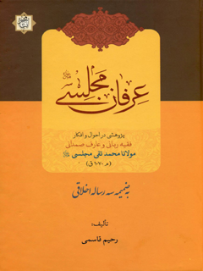

عرفان مجلسی پژوهشی در احوال وافکار فقیه ربانی و عارف صمدانی مولانا محمد تقی مجلسی


ghaemiyeh.com

فهرست مطالب
مشخصات کتاب 5
اشاره 5
فهرست مطالب 9
الهی نامه 13
پيشگفتار 19
خاندان مولانا محمد تقی مجلسی 21
درويش محمد عاملی نطنزی 24
حافظ ابونعيم اصفهانی 27
شيخ نورالدين عبدالصمد نطنزی 31
اساتيد محقّق مجلسی 33
اشاره 33
1. شيخ بهاء الدين محمد عاملی 33
2. مولانا عبدالله شوشتری 42
3. ملاّ حسنعلی شوشتری 46
4. مير محمد باقر استرآبادی داماد 47
5. مير ابوالقاسم فندرسكی 48
مشايخ روايت محقّق مجلسی 53
4. مير محمد باقر داماد 55
5. علاّمه قاضی معزّالدين محمد اصفهانی. 55
امير اسحاق استرآبادی و اجازه حرز يمانی 69
محقّق مجلسی از ديدگاه بزرگان 75
شاگردان محقّق مجلسی 81
نقش محقّق مجلسی در ترويج حديث 89
اعتبار کتب اربعه از ديدگاه محقّق مجلسی 97
نظر محقّق مجلسی در ردّ و قبول حديث 103
محقّق مجلسی و ترويج صحيفه سجاديه 117
محقّق مجلسی و اجتهاد و تقليد 133
محقّق مجلسی و نماز جمعه 141
محقّق مجلسی و مسجد جمکران: 143
مقامات معنوی 145
تأليفات 153
مناظرات محقّق مجلسی و محدّث قمی 219
عرفان مجلسی 243
دفاع محدّث نوری از عرفان مجلسی 246
دفاع علامه بيدآبادی از عرفان مجلسی 247
عرفان مجلسی از ديدگاه فاضل مبارکه ای 253
مسؤولات عرفانی 261
ابن عربی از ديدگاه محقّق مجلسی 267
مولوی از ديدگاه محقّق مجلسی 275
شيخ عبدالرزّاق کاشانی از ديدگاه محقّق مجلسی 291
عرفای معاصر محقّق مجلسی 295
اشاره 295
1. قاضی اسدالله کوپايی 295
2. ميرزا محمد محقّق بيدگلی 298
3. ملا عبدالباقی تبريزی 302
4. شيخ أبومحمد بن عناية الله بسطامی 304
5. آخوند ملا رجبعلی تبريزی 307
6. شيخ محمد علی مؤذّن خراسانی 312
7. مير محمد باقر اردستانی 314
8. آقا محمد صالح لنبانی اصفهانی 314
9. مير معزّ اصفهانی 315
10. سيد المتبحّرين امير سيد حسن طالقاني 316
11. شيخ خليل الله طالقانى 317
12. آخوند ملا حسن گيلانی 319
13. آخوند ملا محمد صادق اردستانی 321
علامه مجلسی و عارف اردستانی 322
اشاره 322
14. آخوند شفيعا ابرو 329
15. شاه محمد دارابی 330
16. مير محمد تقی رضوی شهير به مير شاهی 334
17. ملاّ محمد جعفر بن محمد طاهر خراسانی کرباسی 337
لزوم تهذيب نفس از ديدگاه محقّق مجلسی 339
جهاد نفس و طريق اخلاص و قرب الهی 343
دستور العمل عرفانی 353
دستور العمل اخلاقی 363
مسؤولات اخلاقی عرفانی 383
گلگشتی در لوامع قدسيّه 395
اصول مقامات عارفان 439
آداب دعا 445
ديدگاه محقّق مجلسی درباره غنا 453
وفات و مدفن محقّق مجلسی 459
قصيده اشرف مازندرانی در مدح جدّ خود محقّق مجلسی 463
مرثيه اشرف مازندرانی در وفات محقّق مجلسی 471
اولاد و اعقاب محقّق مجلسی 479
ميرزا محمد تقی اصفهانی شمس آبادی (الماسی) 485
اجازه ملا حيدر علی مجلسی 497
ملا عبدالله بن مولانا محمد تقی مجلسی 501
علامه ميرزا محمد بن حسن شيروانی 507
مولانا محمد صالح مازندرانی 513
مولانا محمد علی استرآبادی 525
ميرزا كمال الدين محمد فسايی 529
علامه مولانا محمد باقر مجلسی 533
گزارشی مهم از زندگی و وفات علاّمه مجلسی 543
علامه مجلسی و فلسفه و عرفان 547
عرفان فیض 555
چند رؤيای شگفت 561
فهرست اهمّ منابع 572
منابع خطی: 579
يادی از يک عالم ربّانی 580

مشخصات کتاب
بِسْمِ اللَّهِ الرَّحْمَنِ الرَّحِيمِ
سرشناسه:قاسمی، رحیم، 1351 -
عنوان و نام پديدآور:عرفان مجلسی: پژوهشی در احوال وافکار فقیه ربانی و عارف صمدانی مولانا محمد‌تقی‌مجلسی(م: 1070ق)/ تالیف رحیم قاسمی.
مشخصات نشر:قم: آیت اشراق‌٬ 1395.
مشخصات ظاهری:577ص.: مصور.
شابک:270000ریال‌978-600-7404-33-1 :
يادداشت:بخش هایی از کتاب به زبان عربی است.
یادداشت:کتابنامه: ص.567 - 576.
موضوع:مجلسی، محمد‌باقربن محمدتقی، 1037 - 1110ق.-- نقد و تفسیر
موضوع:Majlesi, Mohammad Baqir-- Criticism and interpretation
موضوع:عرفان
Mysticism
اخلاق عرفانی
*Mystical ethics
عارفان -- ایران -- سرگذشتنامه
Mystics -- Iran -- Biography
عرفان
Mysticism
رده بندی کنگره:BP55/3 م23/ق2 1395
رده بندی دیویی:297/988
شماره کتابشناسی ملی:5172250
اطلاعات رکورد کتابشناسی:ركورد كامل
ویراستار دیجیتالی:محمد منصوری

اشاره

عرفان مجلسی
پژوهشی در
احوال و افکار
فقيه ربّانی و عارف صمدانی
مولانا محمد تقی مجلسی
(م: 1070ق)
تأليف :رحيم قاسمی

فهرست مطالب
الهی نامه.......... 9
پيشگفتار.......... 15
خاندان مولانا محمد تقی مجلسی.......... 17
درويش محمد عاملی نطنزی.......... 20
حافظ ابونعيم اصفهانی.......... 23
شيخ نورالدين عبدالصمد نطنزی.......... 27
اساتيد محقّق مجلسی.......... 29
1.
شيخ بهاء الدين محمد عاملی.......... 29
2.
مولانا عبدالله شوشتری.......... 38
3.
ملاّ حسنعلی شوشتری.......... 42
4.
مير محمد باقر استرآبادی داماد.......... 43
5.
مير ابوالقاسم فندرسكی.......... 44
مشايخ روايت محقّق مجلسی.......... 49
امير اسحاق استرآبادی و اجازه حرز يمانی.......... 65
محقّق مجلسی از ديدگاه بزرگان.......... 71
شاگردان محقّق مجلسی.......... 77
نقش محقّق مجلسی در ترويج حديث.......... 85
اعتبار کتب اربعه از ديدگاه محقّق مجلسی.......... 93
نظر محقّق مجلسی در ردّ و قبول حديث.......... 99
محقّق مجلسی و ترويج صحيفه سجاديه.......... 113
محقّق مجلسی و اجتهاد و تقليد.......... 129
محقّق مجلسی و نماز جمعه.......... 137
محقّق مجلسی و مسجد جمکران: 139
مقامات معنوی.......... 141
تأليفات.......... 149
مناظرات محقّق مجلسی و محدّث قمی.......... 215
عرفان مجلسی.......... 239
دفاع محدّث نوری از عرفان مجلسی.......... 242
دفاع علامه بيدآبادی از عرفان مجلسی.......... 243
عرفان مجلسی از ديدگاه فاضل مبارکه ای.......... 249
مسؤولات عرفانی.......... 257
ابن عربی از ديدگاه محقّق مجلسی.......... 263
مولوی از ديدگاه محقّق مجلسی.......... 271
شيخ عبدالرزّاق کاشانی از ديدگاه محقّق مجلسی.......... 287
عرفای معاصر محقّق مجلسی.......... 291
1.
قاضی اسدالله کوپايی.......... 291
2.
ميرزا محمد محقّق بيدگلی.......... 294
3.
ملا عبدالباقی تبريزی.......... 298
4.
شيخ أبومحمد بن عناية الله بسطامی.......... 300
5.
آخوند ملا رجبعلی تبريزی.......... 303
6.
شيخ محمد علی مؤذّن خراسانی.......... 308
7.
مير محمد باقر اردستانی.......... 310
8.
آقا محمد صالح لنبانی اصفهانی.......... 310
9.
مير معزّ اصفهانی.......... 311
10.
سيد المتبحّرين امير سيد حسن طالقاني.......... 312
11.
شيخ خليل الله طالقانى.......... 313
12.
آخوند ملا حسن گيلانی.......... 315
13.
آخوند ملا محمد صادق اردستانی.......... 317
علامه مجلسی و عارف اردستانی.......... 318
14.
آخوند شفيعا ابرو.......... 325
15.
شاه محمد دارابی.......... 326
16.
مير محمد تقی رضوی شهير به مير شاهی.......... 330
17.
ملاّ محمد جعفر بن محمد طاهر خراسانی کرباسی.......... 333
لزوم تهذيب نفس از ديدگاه محقّق مجلسی.......... 335
جهاد نفس و طريق اخلاص و قرب الهی.......... 339
دستور العمل عرفانی.......... 349
دستور العمل اخلاقی.......... 359
مسؤولات اخلاقی عرفانی.......... 379
گلگشتی در لوامع قدسيّه.......... 391
اصول مقامات عارفان.......... 435
آداب دعا.......... 441
ديدگاه محقّق مجلسی درباره غنا.......... 449
وفات و مدفن محقّق مجلسی.......... 455
قصيده اشرف مازندرانی در مدح جدّ خود محقّق مجلسی.......... 459
مرثيه اشرف مازندرانی در وفات محقّق مجلسی.......... 467
اولاد و اعقاب محقّق مجلسی.......... 475
ميرزا محمد تقی اصفهانی شمس آبادی (الماسی).......... 481
اجازه ملا حيدر علی مجلسی.......... 493
ملا عبدالله بن مولانا محمد تقی مجلسی.......... 497
علامه ميرزا محمد بن حسن شيروانی.......... 503
مولانا محمد صالح مازندرانی.......... 509
مولانا محمد علی استرآبادی.......... 521
ميرزا كمال الدين محمد فسايی.......... 525
علامه مولانا محمد باقر مجلسی.......... 529
گزارشی مهم از زندگی و وفات علاّمه مجلسی.......... 539
علامه مجلسی و فلسفه و عرفان.......... 543
عرفان فیض.......... 551
چند رؤيای شگفت.......... 557
فهرست اهمّ منابع.......... 567
يادی از يک عالم ربّانی.......... 575

الهی نامه
علاّمه مولانا محمد باقر مجلسی
الهي! به ذات بي‌مثالت كه عقل‌هاي مقرّبان در او حيران است،
الهي! به كبرياي جلالت كه دل‌هاي عارفان از آن لرزان است،
الهي! به رحمت بي‌زوالت كه اميدگاه عاصيان است،
الهي! به زلال وصالت كه حيات بخش تشنه لبان وادي حرمان است،
الهي! به درياي احسانت كه به قطره‌اي از آن عالمي مغفور است،
الهي! به پرتو جمالت كه از آن جهاني پرنور است،
الهي! به پرده‌داري عفوت كه گناه مجرمان از آن مستور است،
الهي! به دلنوازي‌هاي لطفت كه خجالت فرمانِ محرومان بدكردار است،
الهي! به وعده‌هاي عَفوت كه مرهم نِهِ جراحت سينه‌هاي فكار است،
الهي! به غفرانت كه جهان را در كار است،
الهي! به لطفت كه عاصيان را در انتظار است،
الهي! به خجلت عاصيان روسياهت،
الهي! به قبول شفيعان درگاهت،
الهي! به سيّد انبيا و سرور اصفيا و شفيع روز جزا و محرم حريم كبريا، سلطان ممالك وجود، فرمانرواي عوالم غيب و شهود، پناه بيچارگان، و عذرخواه گناهكاران، حاكم روز جزا، و مخصوص به شفاعت كبري، و مسند نشين «ولسوف يعطيك ربّك فترضي»، محمّد مصطفي صلی الله علیه و آله و سلم.
الهي! به سلطان سرير ارتضا، و پادشاه اقليم اجتبا، صدرنشينِ ايوان خلافت، و شهسوار ميدان شجاعت، محرم سُرادِق «لو كشف الغطا»، مفخر گروه انبيا و اوصيا، مرهم نِهِ جراحت‌هاي سينه رسول، غمگسار خاطر حزين بتول، ضعيفان امّت را پشت و پناه، گناهكاران امّت را اميدگاه، حلاّل مشكلات درماندگان، مولاي مؤمنان و پيشواي متّقيان، اسدالله الغالب، علي بن أبي طالب عليهما السلام.
الهي! به مهد عُلياي عصمت و طهارت، و گوهر بي‌همتاي عزّت و جلالت، مخدومه ملايكِ سماوات و سُرور سينه زبده مكوّنات، و شفيع عرصات، سيّده نسا و بتول عذرا، فاطمه زهرا عليها السلام.
الهي! به سرو جويبار امامت، و مهر سپهر خلافت، مردمک ديده عين اليقين، مصداق كريمه «كونوا مع الصادقين»، قرّة العين مصطفي، مردمک ديده عليّ مرتضي، و وارث علوم انبيا و اوصيا، و سرور نجبا و اصفيا، صدرنشين ايوان خُلّت و صفا، ميهمان خوان محنت و ابتلا، شهيد مسموم مظلوم، حسن مجتبي عليه السلام.
الهي! به گل بوستان رسالت، و غنچه گلستان ولايت، محرم اسرار خفيّه ربّاني، مظهر انوار جليّه يزداني، سلطاني كه شاهد محبّتش را به گلگونه شهادت بپرداخت و به سرافكندن در راه دوست سر خويش را بر اوج رفعت بلند ساخت، به بركت شهادتش، زرد رويان امّت تمامْ سرخ‌رو، و به يمن شفاعتش، مغفرتْ گناهكاران را در جستجو، گوشواره عرش رحمان و حلقه باب غفران، ثالث ائمّه هدي، خامس اصحاب عبا، خوانسالار خوان شدّت و بلا، سروَر ارباب محنت و ابتلا، قرّة العين رسول ثقلين، ابا عبدالله الحسين عليه السلام.
الهي! به رهروان شارع دين، و راهنمايان مسالک يقين، كه در حريم عزّت و جلال، بساطقرب و وصول بهر ايشان انداختي، و عوالم ملكوت را به نور هدايتشان منوّر ساختي، و كليد خزاين علوم ازل و ابد را به دست ايشان دادي،
و گروه انبيا و رسل را به نور تولاّي ايشان روشن ساختي، و عرصه ضمير شيعيان
را به بركت محبّت ايشان از غبار شبهه پرداختي.
الهي! به گروه انبيا و رسل كه زمام مهامّ ملّت و دين در كف ايشان نهادي، و گم‌گشتگان بَوادي حيرت و ضلالت را به نور ايشان هدايت دادي،
الهي! به پاكدامانان اين نُه رواق كه دامان عصمتشان را به غبار معصيت نيالوده‌اند،
الهي! به عندليبان بساتينِ سبع طِباق كه جز نغمه تسبيح و تقديس نسروده‌اند،
الهي! به محرمان حريم قربت،
الهي! به باريافتگان انجمن وصلت،
الهي! به تشنه‌لبان زلال وصالت،
الهي! به نغمه عندليبانِ گلشن جمالت،
الهي! به گمنامان كه به غير خود آشناشان نكردي،
الهي! به مجرمان كه به لطف خويش رسواشان نكردي،
الهي! به آنان كه به يک قطره از درياي عشقت مستند،
الهي! به آنان كه قدم در راه محبّت نهاده، از سر گذشتند،
الهي! به آنان كه به نسيم گلشن جمالت مدهوش اند،
الهي! به آنان كه به اميد وصالت در خروش اند،
الهي! به كيفيت زعفراني كه در بوستان چهره دوستانت رسانيده‌اي،
الهي! به نشئه باده‌اي كه در كام محبّانت چكانيده‌اي،
الهي! به شادابي آبله رهروان وادي شوقت،الهي! به هشياري مدهوشان صحراي عشقت،
الهي! به آن زمين‌ها كه بر آسمانشان شرف دادي،
الهي! به آن غبارها كه خاصيت اكسير در آنها نهادي،
الهي! به آن كف‌ها كه آشيان مرغ رحمت اند،
الهي! به آن دل‌ها كه قنديل انوار معرفت اند،
الهي! به آن نداها كه جز گوش دل محرمش نيست،
الهي! به آن سينه‌هاي مجروح كه جز لطفِ دلنواز تو مرهمش نيست،
الهي! به ناله جرسي كه حُداي سراي دوستان توست،
الهي! به شورِ نَفَسي كه نمک پرورده خوان عرفان توست،
الهي! به آن راحت‌ها كه لطفت رنجشان نام كرده،
الهي! به آن دلنوازي‌ها كه مال خويش را از گدايان خوان احسانش وام كرده،
الهي! به دردي كه تواش دوايي، الهي! به رنجي كه تواش شفايي،
الهي! به آن زندگي كه شهادتش نام كردي،
الهي! به آن كشته كه همان لحظه، خونبهايش را اِنعام كردي،
الهي! به آن دلي كه بي‌خبر از درش به در آمده‌اي،
الهي! به آن بيمارِ عشقي كه به عيادت بر سرش آمده‌اي،
الهي! به اميدي كه پسنديده‌اي، الهي! به بيمي كه برگزيده‌اي،
الهي! به بي‌قدري كه قدرش دادي،
الهي! به اعتباري كه در خاكساري نهادي،
الهي! به آن سينه‌ها كه از غبار اغيار پرداختي،
الهي! به آن دل‌ها كه خلوتخانه خاص خويش ساختي،الهي! به مهجوران قربت كه پيوسته در اميد وصال اند،
الهي! به اميد عاصيان كه پيوسته چشم بر راهت رحمت بي‌زوال اند.
الهي! به رحمي كه با همه جرم از آن اميدها داريم،
الهي! به عفوي كه در جنب آن، گناه جهانيان را هيچ مي‌انگاريم،
الهي! از جور نفس خطاكار به جان آمدم؛ پناهم ده، واز مكر ديو غدّار عاجز شدم؛ خلاصم ده. الهي! از خود نااميدم؛ از رحمت خود اميدوارم كن.
الهي! به جرم خويش درمانده‌ام؛ لطف خويش را در كارم كن.
الهي! دردم را دوا تو داني؛ به ديگري مگذارم.
الهي! اگرچه گنهكارم جز تو كسي ندارم؛ به ديگري مسپارم.
الهي! عادت كرده احسان خود را از درگاه خود مران، و خو گرفته رحمت‌هاي خود را نااميد مگردان.
الهي! اگر بد كرده‌ام اميد بخشش از چون تو كريمي دارم، و اگر خطا كرده‌ام چشم رحمت از چون تو خطاپوشي دارم.
الهي! دلم را نور عرفان خود ده. الهي! سوز محبّتي در سينه‌ام نِه.
الهي! ديده‌اي ده كه جز ربوبيّت تو نبيند.
الهي! دلي ده كه عبادت تو گزيند. الهي! سينه‌ام را مشرق انوار خود ساز، و دلم را به اسرار محبّت اهل بيت بپرداز. از آن باده كه شورانگيز عاشقان است قطره‌اي به كامم رسان، و از آن رحمت كه اميدگاه عاصيان است بر سرم افشان. آتشين ناله معصيت سوزي در سينه‌ام نه، و آنچه لطف و احسان تو را سزد آنم ده.
الهي! ره طلبانت را به راه دوستان خود برسان، و مكر دشمنانت را از دوستان خوددور گردان. اي خطاپوش گناهكاران! رسوا مكن، و اي عيب‌پوش مجرمان! پرده سترت را وامكن. اي پناه درماندگان! از درگاهت مران، و اي اميدِ اميدواران! از روي احسان خود مگردان. اي مونس غريبان! غربت‌زدگان وحشت آباد قبر را تنها مگذار، و اي نوربخش زمين و آسمان! خفتگان غربت‌آباد لحد را در ظلمت مدار.
الهي! دستگيري درماندگان را پسنديده‌اي؛ در روز جزا درماندگان را دست‌گير، و بر عمد و خطاي اسيران هواهاي نفس امّاره مگير. الهي! رحيمي رحم فرما، كريمي كرم بنما، نامه گناه مجرمان را در درياي عفوت محو فرما.
«ای عزيز! شيطان تو را وسوسه نكند و به آنچه داري قانع ننمايد، قدري حركت كن و از صورت بي مغز و قشر بي لبّ تجاوز نما، و ذمايم اخلاق خود را و حالات نفسانيه خويش را تحت مطالعه و مداقّه قرار بده، و با كلمات ائمه هدي عليهم السلام و كلمات بزرگان علما انس بگير كه در آن بركاتي است.
فرضاً كه از عرفا كسي را به بزرگي نمي‌شناسي، از علماي بزرگ معرفت و اخلاق، آنها را كه پيش همه علما مسلّم اند پيروي كن؛
مثل جناب عارف بالله و مجاهد في سبيل الله، مولانا سيد بن طاوس رضي الله عنه،
و مثل مولانا عارف بالله و سالک إلی الله شيخ جليل بهائي قدّس سرّه،
و شيخ ارباب معرفت مولانا محمد تقي مجلسي رضوان الله عليه،
و شيخ محدّثين، فرزند بزرگوار او مولانامجلسي رحمه الله.
كتاب شرح فقيه مولانا مجلسي اوّل، كه يكي از كتاب هاي نفيس جليل القدر است و فارسي، مطالعه نما، و اگر نفهميدي از اهلش سؤال كن كه در آن كنزهايي از معرفت است. و همين طور كتب عزيزه شيخان جليلان نراقيان.
و از علماي معاصر، كتب شيخ جليل القدر، عارف بالله حاج ميرزا جواد تبريزي قدّس سرّه را مطالعه كن؛ شايد إن شاء الله از اين تأبّي و تعسّف خارج شوي، و چون نويسنده خالي از همه مقامات معرفت و انسانيت، عمر را به بطالت نگذراني؛ كه خداي نخواسته اگر با اين حال از اين عالم منتقل شوي، دنبال آن حسرت ها و پشيماني هايي است جبران ناپذير، و ظلمت ها و كدورت هايي است بي منتها.
بار خدايا! ما را از اين خواب گران برانگيز، و از اين خودخواهي و خودبيني، كه منشأ همه مفاسد است، نجات ده و به صراط مستقيم انسانيت هدايت فرما.
إنّك وليّ الهداية والتوفيق».

پيشگفتار
عالم ربّاني و عارف صمداني و محدّث عالي قدر مولانا محمد تقي مجلسي (1003 - 1070) از مفاخر و اعلام نامدار مذهب شيعه است.
برخي از امتيازات و برجستگي هاي اين شاگرد پرافتخار مکتب اهل بيت عليهم السلام، که او را بر بسياري از همگنانش برتري داده عبارت است از:
1.
سابقه درخشان علمي خاندان او.
2.
علم اندوزي از سنين کودکي، و رشد چشمگير علمي و معنوي از همان اوان.
3.
راهيابي به محضر اساطين علم و معني، همچون شيخ بهائي، مير داماد، مير فندرسکی و ملاّ عبدالله شوشتری، شاگرد برجسته مقدّس اردبيلي.
4.
اشتغال به تهذيب نفس و رياضات شرعي جهت باريابي و تقرّب به محضر پروردگار از سنين نوجواني.
5.
دستيابي به حالات و مکاشفات فراوان، و بهره وري از صحبت حضرت خاتم الأنبياء و أئمه معصومين عليهم السلام در عالم کشف و شهود.
6.
توفيقات بزرگ در امتثال اوامر صادره از آن بزرگواران در عالم شهود.
7.
تلاش طاقت فرسا در مقابله و تصحيح و سپس نشر و ترويج احاديث اهل بيت عليهم السلام در مدّت پنجاه سال.
8.
اهتمام فراوان به دعا و مناجات، و ترويج صحيفه سجاديه زبور آل محمّد صلوات اللهعليهم.
9.
تأليف آثار محقّقانه و ارجمند در شرح احاديث اهل بيت عليهم السلام به عربی.
10.
شرح علمي و روان روايات فقهي و اخلاقی معصومين عليهم السلام به زبان فارسي، که در آن گنج هايي از معرفت نهفته است.
11.
تدوين بخشي از احکام فقهي اهل بيت به زبان فارسي و مطابق با احتياط، که تا سال ها پس از وفاتش مورد استفاده شيعيان بوده است.
12.
پرورش شاگردان فرزانه که بسياري از آنان از مفاخر شيعه محسوب اند.
13.
تبيين معناي عرفان اسلامي، و مبارزه با جمود و قشري گري مخالفان عرفان.
14.
تربيت برخی نفوس مستعدّه در مسير سير و سلوک.
نگارش شرح حال مولانا محمد تقي مجلسي و شرح و تبيين مطالب فوق، کاري بس ارجمند و بايسته است؛ از اين رو با قدرداني از زحمات محقّقان بزرگواري که قبلاً در اين وادي تلاش کرده و قلم زده اند،
نگارنده تحقيق جامعی در دو مجلّد که مشتمل بر شرح احوال و آثار مولانا محمد تقی مجلسی و اساتيد و شاگردان آن جناب و حاوی مطالب تازه ياب و قابل توجّه فراوان است را تدوين نموده که هم اکنون خلاصه ای از آن را با تحقيق مفصّل تری در آراء اخلاقی و عرفانی آن عارف کاملبه پيشگاه مشتاقان معارف الهي تقديم می نمايد.

خاندان مولانا محمد تقی مجلسی
مولانا محمد تقی فرزند ملاّ علی مجلسی،نواده دختری شيخ الفقهاء درويش محمد بن شيخ حسن عاملی نطنزی اصفهانی، در سال 1002 يا 1003 در نطنز متولّد شد.
به نوشته ولی قلی شاملو در قصص الخاقاني: وجه شهرت آن جناب به مجلسي آن است كه والد ايشان به امر شاعري قيام داشته و مجلسي تخلّص مي كرده است.
به نوشته آقا احمد اصفهاني کرمانشاهی: والد مرحوم آخوند، عارفی صاحب كمال ومقدّسی نيكو مقال بوده، و اشعار رنگين از كلک بدايع افكارش به ظهور رسيده، و در مجلس آرايي ثاني خود نداشته، و تخلّص به مجلسي مي فرموده است، ولهذا اين سلسله به مجلسي مشهور شده اند.
ميرزا حيدرعلي مجلسي نيز گفته: «ملاّ علي بسيار مقدّس بوده، چون گاهي خيال شعر مي نموده خود را ملقّب به مجلسي نموده بوده؛ بل والده آن جناب، مقدّسه اي
عارفه بوده،چنانچه نقل ورعي از او كه از زنان اين زمان مستعبد است، از عالي‌جناب مقدّس القاب فاضل علاّمه امير عبدالباقي دام ظلّه مسموع شد».
آقا احمد اصفهانی کرمانشاهی به نقل از ميرزا حيدر علي، و او از امير عبدالباقي خاتون آبادی امام جمعه اصفهان آورده است: [ملاّ علی] والد آخوند مرحوم در وقتي از اوقات عازم سفري شد، و دو فرزند ارجمند خود، آخوند ملاّ محمد تقي و ملاّ محمد صادق را در خدمت علاّمه مقدّس آخوند ملاّ عبدالله شوشتري به جهت تحصيل علوم دينيه گذارده، سفارش ايشان را به آخوند مرحوم کرده، به سفر رفتند.
در آن اوان، موسم عيدي رسيد. آخوند ملاّ عبدالله مبلغ سه تومان نقد به آخوند ملا محمد تقي داده، فرمودند که به مصرف ضروريات خود برسانيد.
آخوند عرض نمودند که بدون اذن و اجازه والده نمي توانم گرفت.
چون از خدمت والده استجازه نمود فرمودند که: والد شما دکاني دارد که کرايه او... را بر اخراجات خود تقسيم کرده ايم، و مدّتي است که به اين عادت شده است، و حال که اين وجه را بگيريم توسعه به هم خواهد رسيد، و يقين است که تمام خواهد شد و عادت اولي فراموش خواهد گرديد؛ پس لابد بايد اغلب اوقات، اظهار احوال خود به خدمت آخوند يا ديگري نماييم، و اين صلاح ما نيست.
چون اين معذرت به سماع آخوند رسيد ايشان را دعا فرمود».
در کتاب ها غزل زير را به نام مجلسی ثبت کرده اند:
تا شد قدح کش از خم عشق آرزوي ما *** بر دوش مي کشند ملايک سبوي ما
ما بلبلان گلشن عشقيم دور نيست *** گر گوش چرخ کر شود از هاي و هوي ما
داريم حالتي ز محبّت که لطف دوست *** هر دم دري ز غيب گشايد به روي ما
از روي ما که پاک کند گرد معصيت *** گر آب مغفرت ندهد شستشوي ما
از طيّ راه عشق بتان، مجلسي خوشيم *** کاخر به جاي مي رسد اين جست و جوي ما
غزل زير را نيز عالم کامل آقا سيد محمد شفيع جزائري اصفهاني در بياض خود به او نسبت داده است:
سر مکش سر، که اسير قد رعنات شوم *** جلوه کن جلوه که قربان سراپات شوم
حلقه زن حلقه خم زلف که مجنون گردم *** رخ نما رخ که هلاک رخ زيبات شوم
خنده کن خنده که پيش لب لعلت ميرم *** عشوه کن عشوه که سرگرم تماشات شوم
ناز کن ناز که بر چشم سياهت نازم *** غمزه کن غمزه که من واله و شيدات شوملطف
کن لطف به اين مجلسي سوخته دل *** حرف زن حرف که حيران سراپات شوم

درويش محمد عاملی نطنزی
زاهد ربّاني، ملاّ درويش محمّد اصفهاني از تلامذه افضل المتأخّرين شيخ زين الدين عاملي شهيد ثاني بوده است.
پدرش: عالم ربّانی شيخ حسن نطنزی عالمي زاهد و عابد و صاحب کرامت، و از شاگردان فقيه محقّق شيخ نورالدين علي محقّق كركي بوده و از او اجازه داشته است.
مولانا محمد تقي مجلسی در اجازات خود از جدّ بزرگوار خويش با عناوينی چون: شيخ الفقهاء والمحدّثين في زمانه الشريف،
رئيس الفقهاء والمحدثين، شيخ فقهاء الزمان في عصره الشريف،و شيخ الطائفة في عصره الشريف،
و از شيخ حسن نطنزی عاملی با لقب شيخ عالم زاهد بدل، صاحب الکراماتنام برده است.
به نوشته علاّمه مجلسی: درويش محمد اوّلين كسي است كه در دولت صفويه به نشر احاديث اهل بيت عليهم السلام پرداخته است: «هو أوّل من نشر حديث الشيعة بعهد دولة الصفوية باصبهان».«وهو مدفون في نطنز، وله قبّة معروفة».
مولانا محمد تقي در شرح فارسي فقيه فرموده: «جدّ اين شكسته، كتب حديث را برشيخ الطائفه نورالدين علي بن عبدالعالي خوانده بود و اجازات از او داشت، امّا
چون رغبت مردمان در فقه بيشتر بود مدارش بر درس كتب فقهيّه بود».
ملاّ محمّد قاسم اصفهاني فرزند درويش محمد و دائی مولانا محمد تقی است.
شيخ اجلّ اعظم
عالم زاهد عابدشيخ جابر بن عبدالله عاملي، داماد درويش محمد (شوهر خواهر او)است.
محقّق مجلسی از طريق دائی خود ملاّ محمد قاسم، و پسر عمّه مادر خود شيخ عبدالله بن جابر عاملی.
از جدّ خود درويش محمد نطنزی روايت می کند.
ملاّ محمد صادق مجلسی برادر محقّق مجلسی دارای سه فرزند فاضل بوده است:
1.
ملاّ محمد رضا مجلسی، از شاگردان محقّق مجلسی و فرزندش صاحب بحار.له: الدعوات الكافيات ألّفه سنة 1069. عليها إجازتهللمولی محمد نسيم التبريزي.
2.
ملاّ محمد کريم مجلسی. وی در 1116 مسار الشيعة شيخ مفيد، و در 1120 شرح الصحيفة ميرزا محمد قمی مشهدی را کتابت کرده است.
3.
ملاّ محمد علي مجلسی. وی در سال 1075 لوامع صاحبقراني را کتابت کرده، و برادرش ملاّ محمد رضا آن را با نسخه اصل مقابله نموده است.
عکس
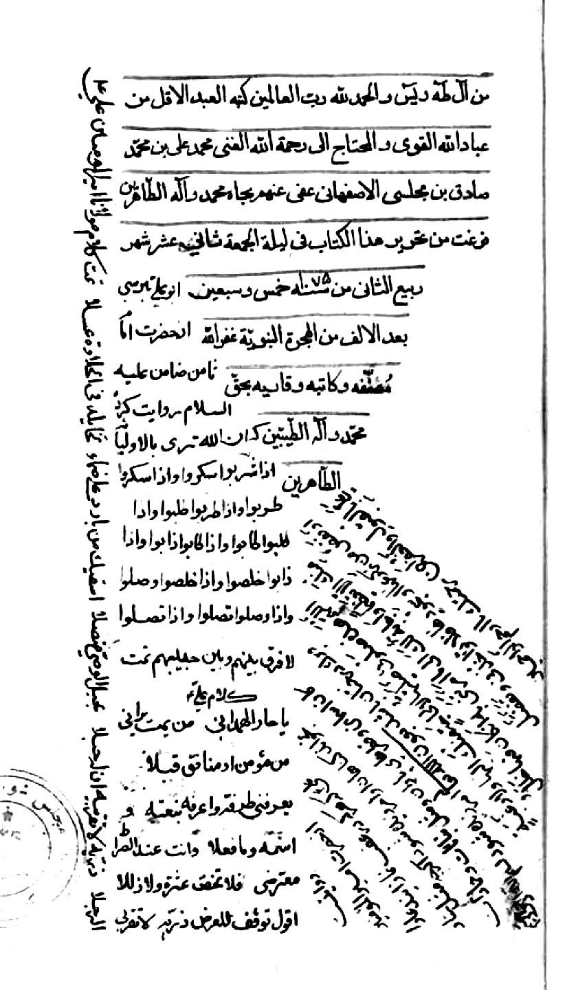
پايان لوامع صاحبقراني به خط محمد علي بن محمد صادق بن مجلسي

حافظ ابونعيم اصفهانی
عارف محدّث نامدار حافظ ابونعيم احمد بن عبدالله بن احمد بن اسحاق بن موسي بن مهران اصفهاني، متوفّای 430 از اجداد پدری مولانا محمد تقی مجلسی است.
پدرش: ابومحمد عبدالله در 231 متولّد شده و در ماه رجب 365 وفات کرده «ودفن عند جدّه من قبل أمّه محمد بن يوسف البنّاء الصوفي بمقبرة روشاباذ».
جدّش: مهران، غلام عبدالله بن معاوية بن عبداللهبن جعفر طيّار بوده است.
ابونعيم سبط عارف مشهور محمد بن يوسف بن معدان بنّاء اصفهانی(استاد جناب علي بن سهل اصفهانی) است، کما قال: «علي بن سهل بن محمد بن الأزهر أبوالحسن الصوفي، أحد أعلام المتصوّفة من أهل إصبهان. كان من أصحاب جدّي محمد بن يوسف البنّاء، ثمّ بلغ من شأنه أنّه كان يكاتب الجنيد بن محمد وأقرانه. توفّي سنة 307».
ابونعيم از اجداد پدري محقّق مجلسی بوده و ايشان در اجازه به فرزند خود علاّمه مجلسي به اين مطلب تصريح فرموده است: «عن الحافظ أبي نعيم جدّي أحمد بن عبدالله الإصفهاني صاحب كتاب حلية الأولياء».
وی شاگرد ابوالقاسم طبرانی صاحب معاجم سهگانه،و خود داراي آثار فراواني
است كه نام آن ها در مقدمه كتاب الضعفاء او، تحت شصت عنوان بيان شده است.
کان عاميّ المذهب، إلاّ أنّ له كتاب منقبة المطهّرين ومرتبة الطيبين، وما نزل من القرآن في أميرالمؤمنين عليه السلام.
مات أبونعيم يوم الاثنين العشرين من محرّم سنة 430، ودفن بمردبان، ومولده فی رجب سنة 330. قاله ابن مندة يحيی.
«وقبره الآن معروف بمحلّة درب الشيخ أبی مسعود من محلات اصبهان فی مزارها الکبير المعروف بآب بخشان ومقبرة الشيخ المذکور أيضاً فی جوار ذلك المزار.
قال صاحب الروضات: «في بعض فوائد سيدنا الأمير محمد حسين الخاتون آبادي سبط العلاّمة محمد باقر المجلسي قال: وممّن اطّلعت علي تشيّعه من مشاهير علماء أهل السنة هو الحافظ أبونعيم، المحدّث باصبهان، صاحب كتاب حلية الأولياء، وهو من أجداد جدّي العلاّمة، ضاعف الله إنعامه. وقد نقل جدّي تشيّعه عن والده عن أبيه حتّی انتهي إليه... ولمّاكان الولد أعرف بمذهب الوالد من كلّ أحد، لم يبق شك في تشيّعه».
چنانچه در روضات ذکر شده مقبره حافظ ابونعيم به دست سيّد ميرلوحی سبزواری كه با مولانا محمد تقي مجلسي عداوت داشته تخريب گرديده است؛ «زعماً منه أنّ فی ذلك العمل تخفيفاً بالمجلسی وإحراقاً لقلبه الشريف».
محمد هادي بن لوحي موسوي حسيني سبزواري صاحب کتاب أصول العقائد که در
1082 تأليف شده، نوشته: «از جمله علماي سنّي که در اين باب حديث نقل کرده يکي حافظ ابو نعيم اصفهاني است که قبرش در بيرون دروازه باب الدشت اصفهان واقع بود، و مردم اين شهر از جهت جهل به احوال او به زيارت او مشغول مي شدند، و نمي دانستند که سنّيان قديم قبر آن را مزار خود کرده بودند، و در وقتي که شيعه در اين شهر بسيار شدند سنّياني که از ترس اظهار تشيّع کرده بودند به رسم عادت مشغول زيارت آن شقي بودند، و چون رفته رفته سنّيان برطرف شدند از اين شهر، شيعيان به گمان آن که صاحب آن قبر مرد خوبي است به زيارت او اشتغال مي نمودند.
و در آخر کار، والد اين بي مقدار، هدايت اهل اصفهان نموده، شيعيان اين بلده را از زيارت آن دشمن خاندان اهل بيت رسالت عليهم السلام [!] منع نمود، و حالا اثري از آن قبر باقي نيست».
مؤلف گويد: آثار ارزشمند حافظ ابونعيم در فضائل و مناقب اهل بيت عليهم السلام همچون: الأربعون حديثاً في الإمام المهدي، و ما نزل من القرآن في علي بن أبي طالب عليه السلام، مبيّن غرض ورزي مير محمد هادي بن ميرلوحياست که او را به ناحق «دشمن خاندان اهل بيت رسالت» دانسته است.
مير محمد هادي در جای ديگری از کتاب خود نوشته است:
«شيخ ابوالفتوح عجلي شافعي که در مذهب شافعي هشت تصنيف دارد، و شاگرد ابوالوفاي پسر حافظ ابونعيم مذکور است، و قبرش در قبرستان چنبلان اصفهان است، و مردم اين شهر به زيارت او نيز مشغول بودند، و به هدايت والد اين فقير رحمه الله ترک زيارت آن شقي نمودند».

شيخ نورالدين عبدالصمد نطنزی
قطب العارفين شيخ نورالدين عبدالصمد از اجداد مادري محقّق مجلسي است.
ايشان در روضة المتقين با اشاره به تشيّع سلطان محمد خدابنده و تلاش او در رسميت بخشيدن به تشيّع در ايران فرموده: «والموجود الآن من تلك الآثار في اصبهان: في الجامع القديم الذي کتب في زمانه في ثلاث مواضع. وعلي منارة دارالسيادة التي تمّمها سلطان محمد بعد ما أحدثها أخوه غازان أيضاً. والأسامي موجودة الآن في بعض المعابد التي رأيتها: منها: معبد پيربکران، الذي في لنجان، وبني في زمانه. وکذا في معبد قطب العارفين، نورالدين عبدالصمد النطنزي، الذي لي نسبة إليه من طرف الامّ».
عکس
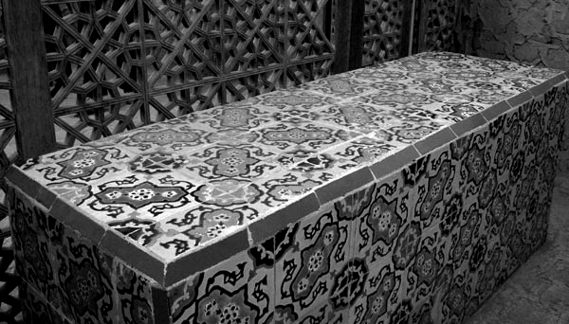
محقّق مجلسی در مناظره با ملا محمد طاهر قمي به تشيّع شيخ عبدالصمد تصريح کرده و نوشته است: «شيخ عبدالرزّاق کاشاني رحمه اللهمريد شيخ عبدالصمد نطنزي است، و تشيّع او [نطنزي] أظهر من الشمس است، و در کتيبه خانقاه او که قريب
سيصد سال است که نوشته شده است، اسامي ائمه اثني عشر مکتوب است. و اين فقير احوال شيخ عبدالرزّاق را از شيخ بهاء الدين محمد رحمه الله پرسيدم. فرمودند که در تشيع او دغدغه نيست، و همچنين در فضيلت و کمالات او، و تشيّع نورالدين عبدالصمد». «و ايشان از معظم علماي شيعه اند».
شيخ عبدالصمد در نطنز ساکن بوده و در سال 699 وفات کرده است. مقبره او از آثار باستاني به شمار مي رود و کتيبه سردر خانقاه او مورّخ به سال 725 است.
عارف بزرگ عزّالدين محمود بن علی کاشانی (م: 735) صاحب «مصباح الهداية» و ترجمه عوارف و شارح قصيده تائيّه ابن فارض نيز از تربيت يافتگان طريقت شيخ عبدالصمد است. او در اجازت نامه بعضی از تلامذه خود نوشته است:
«أنا أروی كتاب عوارف المعارف، عن شيخی ومولای نورالدين عبدالصمد بن الشيخ علی الاصفهانى ومن الشيخ العالم ظهيرالدين عبدالرحمان بن علی بن بزغش،
وهما عن شيخهما الإمام العالم العارف نجيب الدين علی بن بزغش الشيرازی،
وهو عن شيخه قطب الأولياء سيّد العارفين مصنّف الكتاب رحمة الله عليهم أجمعين.
ولى فى كشف حقائقه وبيان معضلاته طريق خاصّ فى الرواية عن مصنّفه بلا واسطة، وهو أنّی رأيته فى مبشّرة قرأت عليه كتابه المذكور، فنبّهنى علی حقائقه ودقائقه...».اين رباعی مشهور از اوست:
دل گفت: مرا علم لدنّی هوس است *** تعليمم كن گرت بدين دسترس است
گفتم كه الف، گفت: دگر؟ گفتم: هيچ *** در خانه اگر كس است يک حرف بس است

اساتيد محقّق مجلسی

اشاره
مولانا محمد تقي مجلسی از خردسالي به تعليم پدر بزرگوار خود به کسب علم پرداخته و در پرتو عنايات حق تعالي به درجات بلندي از علم و معرفت دست يافت.
ايشان در کتاب لوامع در باب نماز ميّت فرموده: «بنده در چهار سالگي همه اينها را مي دانستم، و نماز شب مي کردم در مسجد صفا، و نماز صبح را به جماعت مي کردم، و اطفال را نصيحت مي کردم به آيه و حديث، به تعليم پدرم رحمه الله تعالی».
برخی از اساتيد ايشان عبارتند از:

1. شيخ بهاء الدين محمد عاملی
محقّق مجلسی قبل از بلوغ سنّ تکليف در درس علاّمه ذوفنون شيخ بهائي شرکت مي کرد و بارها در مجلس درس با استاد به بحث و تبادل نظر مي پرداخت، و شيخ که اسوه فضيلت و تواضع بود در مواردي نظر شاگرد خود را مي پذيرفت و از رأي خود باز مي گشت، چنانچه در روضة المتقين فرموده: «فاستحسن [الشيخ] کلامي، ولم يتکلّم بعده بما کان يتکلّم قبله... وکان إنصافه فوق أن يوصف. مع أني حين ما تکلّمت بذلك أصغر تلامذته وأحقرهم، ومظنوني أنّي لم أکن إذ ذاك بالغاً الحلم. وکثيراً ما کان يرجع
عن اعتقاده بقولي وقول أمثالي. وفي ذلك الزمان کان يحضر أکثر فضلاء العصر في مجلسه العالي، مع أن إسکاتي کان في غاية السهولة؛ لکثرة تبحّره في جميع العلوم».
مولانا محمد تقي مجلسي از شيخ با عنوان والد معظّم ياد کرده و چنانچه در حاشيه نقد الرجال نوشته: قسمتی از تفسير و فقه و حديث را نزد شيخ خوانده است.
ايشان مشايخ زيادی را درک نموده، امّا چنانچه در شرح مشيخه فقيه فرموده: احدی را به کثرت علوم و وفور فضيلت و علوّ مرتبه شيخ بهائی نديده است.
او شرح عربی خود بر من لا يحضره الفقيه موسوم به روضة المتقين را نيز از فوائد و برکات شيخ دانسته؛ چرا که شيخ در رؤيا او را به شرح أحاديث أهل البيت عليهم السلام ترغيب نموده و به او امر فرموده که يک سال مباحثات را ترک کند و به شرح اشتغال ورزد. مولانا محمد تقی به خاطر رعايت حال شاگردان تدريس را رها نکرده، امّا در تعطيلات توفيق شامل حال او گشته، و چنانچه شيخ فرموده بوده در يک سال چنان کار سترگی را به انجام رسانده است.
قال فی شرح مشيخة الفقيه: «هو شيخنا وأستاذنا، ومَن استفدنا منه، بل كان كالوالد المعظّم. كان شيخ الطائفة في زمانه، جليل القدر، عظيم الشأن، كثير الحفظ. ما رأيت بكثرة علومه ووفور فضله وعلوّ مرتبته أحداً. له كتب نفيسة منها: حبل المتين ومشرق الشمسين. بل هذا الشرح [روضة المتقين] أيضاً من فوائده. فإنّي رأيته في النوم وقال لی: لم لا تشتغل بشرح أحاديث أهل البيت عليهم السلام؟ فقلت له: هذا شأنكم، وأنتم أهله. فقال: مضي زماننا،واشتغل، واترك المباحثات سنة حتّي يتمّ... فاشتغلتُ بذلك. ولمّا كانت الطلبة مشغولين بالدرس كنت أدغدغ في ترك الدروس بالكلية، ولكن حصل في التعطيلات التوفيق من المنعم الوهّاب. وحسبتها كانت سنة، علي ما قاله».
وقال فی حاشية نقد الرجال: «شيخنا الأعظم، بل الوالد المعظّم، بهاء الملة والحقّ والحقيقة والدين، علامة العلماء وشيخ الطائفة المحقّة في عصره الشريف. قرأتُ عليه طرفاً من التفسير والفقه والاحاديث، وأجاز لي جميع كتب العلماء، سيّما ما تضمّنته الإجازة الكبيرة للشيخ زين الدين بخطّه لأبيه، وذكر أباه أنّه المترقّي من حضيض التقليد إلی أوج الاستدلال، الحسين ابن الفاضل الصالح عبدالصمد ابن الشيخ الزاهد العابد البدل صاحب الكرامات شمس الدين محمد العاملي. وذكر شيخنا من جملة كراماته أنه كان الثلج، ولم يكن في بيته شئ من القوت، وكان أولاده يبكون؛ فقال لجدّتنا: أسكتيهم ببعض الحيل، وندعوا الله حتّي يرزقنا. فأخذت جدّتنا الثلج، وأوقعته في إجانة الخمير، وقالت لهم: هذا الخمير نتهيأ ونخبز لكم. فذهب الأولاد إليه، وقالوا: يا أباه تهيأ الخمير!
فلمّا رآه رأي أنّ الله تعالي جعل الثلج لهم خميراً؛ فشكروا الله تعالي عليه.
فقال شيخنا: هكذا كان حالنا؛ فلما جئنا إلي العجم ذهبت تلك الأحوال.ثمّ قرأ:
من ملک بودم وفردوس برين جايم بود آدم آورد در اين دير خراب آبادم
مير محمد صالح خاتون آبادی در حدائق المقرّبين نوشته است:
آخوند ملا محمد تقي مجلسي عليه الرحمة نقلمي فرموده از شيخ، که: آباء و اجداد ما در جبل العامل پيوسته به زهد و عبادت مشغول بودند، و صاحب مقامات و کرامات بودند. و از جدّ پدر خود شيخ شمس الدين [جباعی] نقل مي فرموده که: روزي برف عظيم باريده بود، و در خانه جدّ ما قوتي براي عيال و اولاد او نبود، و اطفال مي گريستند و نان مي خواستند. پس جدّ ما به جدّه ما فرمود که اطفال را ساکت کن که نگريند تا دعا کنيم که حق تعالي به ما و ايشان روزي عطا فرمايد.
پس جدّه ما قدري از برف برگرفت و به نزديک تنور برد، و گفت: اين نان است براي شما مي پزم. و آتش در تنور افروخت، و برف را مانند گرده نان بر تنور مي
چسبانيد، و جدّ ما به دعا مشغول بود. ناگاه ديدند که گرده هاي نان از تنور بيرون آمد، و اطفال خوشحال شدند، و به نزد جدّ ما آمدند، و او را از واقعه خبر دادند.
چون جدّ ما استجابت دعاي خود را مشاهده نمود، شکر حق تعالي به جا آورد.
پس بعد از ذکر اين قصّه غريبه، شيخ فرمود که ما در جبل العامل صاحب چنين احوال بوديم، چون به بلاد عجم آمديم آن حالت ها از ما سلب شد.
در تذکره نصرآبادی در شرح حال شيخ آمده: بعد از درويشي، آلودگي - به اعتبار محبّتي که پادشاه به او داشت - به هم رسانيده، در شکوه آن گويد:
از سمور و حرير بيزارم *** باز ميل قلندري دارم
تکيه بر بستر منقّش بس *** بر تنم نقش بورياست هوس
دل از اين مهملات گشت ملول *** اي خوشا ژنده و خوشا کشکول
گر مزعفر مرا رود از ياد *** سر نان جوين سلامت باد
لوحش الله ز سينه جوشي ها *** ياد ايّام خرقه پوشي ها
مولانا محمد تقی يک نمونه از مباحثات خود با شيخ را در لوامع بدين شرح نقل کرده است: «شيخ الطّائفه بهاء الدين محمد عاملي... نقل فرمودند كه در سلطانيه در زماني كه سلطان محمد خدا بنده رحمه الله تعالی مدرسه را ساخت در يک صفّه شيخ العارفين والواصلين والعاشقين شيخ صفي الدّين محمد [اردبيلی] حشره الله تعالی مع الأئمة المعصومين صلوات الله عليهم اجمعين درس تصوّف مي‌فرمودند، و در صفّه ديگر علاّمه حلّي شيخ جمال الدين مطهّر درس مي‌گفتند، و در صفّه ديگر درس حكمت مي‌گفتند، و در صفّه ديگر درس صحيح بخاري مي‌گفتند. و به اين حديث رسيدند كه حضرت سهو فرمودند و سلام دادند، پس پرسيدند كه آيا نماز كم شد يا فراموش
كرديد؟ حضرت فرمودند كه: «كلّ ذلك لم يكن». تا آن كه ذو اليدين گفت كه واقع شد. حضرت برخاستند و دو ركعت را به جا آوردند.
شاگرد به استاد گفت كه اين چه معني دارد، أولاً سهو كردن نبي در عبادت؟!
دويم: كذب نبي در كلّ ذلك لم يكن؟! البتّه بخاري سهو كرده است.
شيخش گفت: كلّ ذلك لم يكن؛ مي‌دانم كه نبي صلی الله علیه و آله و سلم سهو نكرده است، و مي‌دانم كه بخاري دروغ نگفته است.
آن شاگرد به خدمت هر يک از علما كه رفت همين جواب شنيد، تا آن كه به خدمت شيخ صفي الدين اسحاق رفت. شيخ فرمودند كه: كلّ ذلك لم يكن؛ و ليكن چنين بود كه چون نماز معراج مؤمن است، و تشهّد مقام شهود است، و سلام مقام حضور است، در آن روز سير حضرت سيّد المرسلين (صلی الله علیه و آله و سلم) تند بود و زود به مقام حضور رسيدند، سلام كردند، و چون صحابه اينرتبه نداشتند اكثر ايشان كه اين معاني را بفهمند، آن حضرت سهو را بر خود زدند و برخاستند و دو ركعت نماز ديگر به جا آوردند تا مردمان حكم سهو را بدانند.
و آن قاري مطمئن شد و باز به نزد همه رفت، و همه تحسين نمودند و اقرار كردند بر حقّيت كلام شيخ رضي الله عنه. پس شيخ بهاء الدين رحمه الله تعالي فرمودند كه البتّه اين حلّ از جمله الهاماتي است كه حق سبحانه وتعالی به دوستان خود القا مي‌فرمايد. و بسياري از تحقيقات شيخ [صفی] را با كرامات او مذكور ساختند.
يكي از فضلا در آن مجلس بود گفت كه اينها تصوّف است، و اين اخبار آحاد است، و البتّه شيخ صفي الدين اسحاق تقيّه فرموده‌اند. شيخ فرمودند كه ما نمي‌توانيم ردّ اين احاديث صحيحه كنيم، و قريب به ده حديث صحيح در اين باب واقع شده است، و اگر ما اين احاديث را طرح كنيم امان بر مي‌خيزد.
بنده عرض نمودم كه: كلّ ذلك لم يكن. شيخ فرمودند كه بگو، عرض نمودم كه چون احاديث بسيار از ائمه وارد شده است، ممكن است كه ايشان فرموده باشند و سهو واقع
نشده باشد، و چون سهو نبي مشهور بود حضرات معصومين تقيّه فرموده باشند.
شيخ تحسين بسيار فرمودند، و همه فضلا كه حاضر بودند تحسينات فرمودند، و شيخ فرمودند كه چنين وجه ظاهري مي‌بود و ما به اين وادي نيفتاده بوديم.
و بعد از آن عرض نمودم كه شيخنا! تعجّب دارم از شما و از اكثر علما كه همه در كتب اصولی ذكر كرده‌ايد كه تعارض ميان دو قطعي محال است و در تقيه ممكن است:
در اين مرتبه تحسين بسيار فرمودند. و بنا بر اين سخن شيخ صفي الدين اسحاق قدّس سرّه الشريف محمول بر اين است كه اگر آن حضرت سهو كرده باشند چنين خواهد بود، چنان كهدر توجيه جمع بين الأخبار هميشه مدار بر اين است».
ص: 305 - 304.
مولانا محمد تقی تا پايان عمر ملازم شيخ بزرگوار بوده است:
«وسمع [الشيخ] قبل وفاته بستة أشهر صوتاً من قبر بابا رکن الدين رضي الله عنه، وكنت قريباً منه، فنظر إلينا وقال: سمعتم ذلك الصوت؟ فقلنا: لا.
فاشتغل بالبكاء والتضرّع، والتوجّه إلی الآخرة. وبعد المبالغة العظيمة قال: إنّه اخبرت بالاستعداد للموت. وبعد ذلك بستّة أشهر تقريباً توفّي رحمه الله. وتشرّفت بالصلاة عليه مع جميع الطلبة والفضلاء وكثير من الناس يقربون من خمسين ألفاً».
عکس
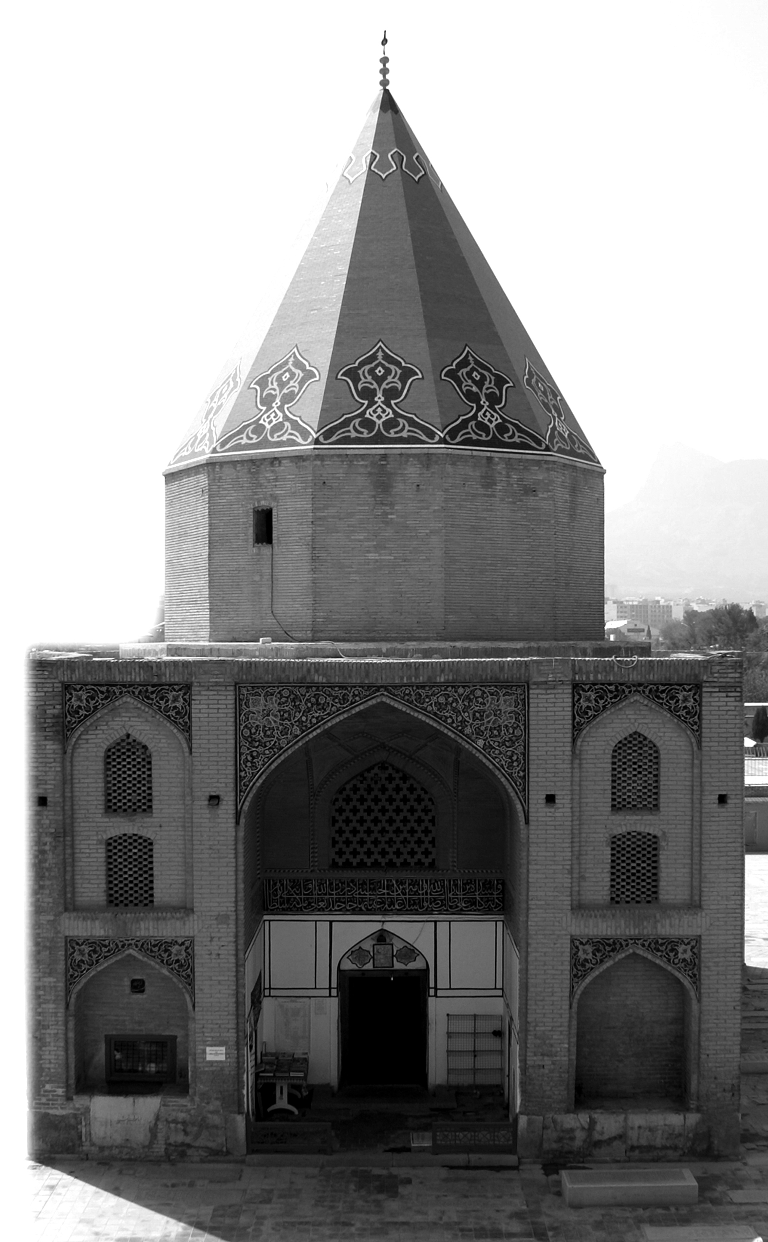
مرقد مطهّر عارف کبير بابا رکن الدين شيرازی
«ظاهر حالش به وفور دانش و علوم، آراسته و به درجات عاليه اجتهاد و اخلاق حسنه، پيراسته، باطن فيض مواطنش به فقر و درويش نهادي موصوف و به سير و سلوک معروف و با زمره اهل الله قرين بود.... روزي در مقابر مشهور به تربت عارف ربّاني بابا رکن الدين اصفهاني به اداي صلات مشغول بود. آوازي از قبري به گوش شيخ رسيد که در عالم روحاني، يکي از اهل قبور و آسودگان نهانخانه خاک با او به تکلم درآمده، گفته بود که اين همه غفلت چيست؟ حالا [وقت] تيقّظ و هنگام آگاهي است. و قائل، اسم و نسب خود اظهار نموده بود، و از اسرار خفيه حرفي چند بر زبان آورده، امّا حضرت شيخ تقرير آنها نفرمودند، و زياده از حرف غفلت و ايماي آگاهي و انتباه، اظهاري نکردند. بعد از واقعه [وفات] آن حضرت، يکي از احبّاء که محرم اسرار شيخ بود دو سه کلمه گفته بود. الحاصل، بعد از وقوع اين واقعه غريبه، سر به جيب تفکّر فرو برده، چند روز ترک معاشرت احبّاء و خلان و مباحثه طالب علمان نموده، آماده سفر آخرت مي گرديد، و مترصّد ارتحال از اين دار ملال، و متفحّص ماه شوّال بود، و لحظه اي به فراغ خاطر نمي غنود، تا آن که طلبه علوم که همه روزه از او مستفيض بودند، به براهين عقليه و دلايل نقليه، شيخ را ترغيب نمودند که در باطن با خدا بوده، به ظاهر، فيض القاء علوم از طلبه باز نگيرد، و مثوبات آن را علاوه طاعات و عبادات شمرد. از تکرار اين گونه مقالات، خاطرش في الجمله آرام گرفته، رفته رفته با خلق الله به دستور آميزش نموده، تا سه ماه ظاهراً اوقات به مباحثه علوم و افاده تلامذه صرف نموده، در اتمام نسخه شريفه جامع عباسي اهتمام داشت، و باطناً با آسودگان عالم ارواح همراز و با روحانيون عالم اشباح دمساز بود.
تا آن که در 14 شهر شوّال اين سال مريض گشته، هفت روز پهلو بر بستر ناتواني داشت، و روز هشتم که سه شنبه 12 شهر شوّال بود، طاير روح شريفش از تنگناي قفس بدن بيرون خراميده، به عالم قدس پرواز نمود... علما و فضلا بر آن جنازه محفوف به رحمت حيّ لا يموت نماز گزارده، در بقعه شريفه منسوبه به حضرت امام الساجدين
وقبلة العارفين امام زين العابدين عليه السلام که مدفن دو امامزاده عاليقدر است گذاشته، از آنجا نقل به جانب مشهد مقدّسه رضويه، علي مشرّفها الصلاة والتحية نموده، بر وفق وصيّتي که خود کرده بود در پايين پاي مبارک در منزلي که در ايام اقامت مشهد مقدّس، مدرس شيخ بود مدفون گشت».
تاريخ وفات او از اين مصرع يافته اند:
«افسر فضل اوفتاد، بي سر و پا گشت شرع»
محقّق مجلسی سال ها در مجلس درس شيخ شرکت کرده، و از آنجا از عنفوان جوانی به رياضات عظيمه و مجاهدات شاقّه جهت رسيدن به قرب الهی اشتغال داشته،بيشترين استفاده را از جناب شيخ در عرفان و سلوک برده و در روضة المتّقين فرموده:
«کان أکثر صحبتي مع الشيخ في التصوّف، وکان مائلاً إليه».
علاّمه مجلسي نيز در جواب مسائل ملاّ خليل نوشته است:
«بسياري از علماي دين نيز اين طريق مرضيّهصوفيّه حق داشته اند، و اطوار و اخلاق ايشان مباين طايفه صوفيّه اهل سنّت بود؛ مانند شيخ بهاء الدين محمد عاملي رضوان الله عليه که کتب او مشحون است به تحقيقات صوفيه، و والد مرحوم حقير از جناب شيخ بهاء الدين عليه الرحمة تعليم ذکر و فکر گرفته بودند، و هرسال يک اربعين مي گرفتند؛ و جمع کثير از تابعان شريعت مقدّسه را موافق قانون شرع به
رياضت وامي داشت، و فقير مکرّر اربعينات به سرآوردم».

2. مولانا عبدالله شوشتری
از تلامذه مقدّس اردبيلي که در زهد و عبادت و تقوي و ترک دنيا تالي استاد خود بوده، و عبادات او در اين مرتبه بوده که هيچ نافله اي از او فوت نمي شده، و صائم الدهر بوده، و هر شب جمعي از اهل علم و صلحا در مجمع او حاضر مي شده اند.
محقّق مجلسی در تعليقه بر نقد الرجال از او با عنوان شيخ و امام خود ياد کرده، بلکه او را والد اعظم خود دانسته، و شيخ الطائفه عصر، و صاحب کرامات کثيره، و فرموده که اکثر کتب عقلی و نقلی را نزد او قرائت کرده است.
ايشان اکثر فوائد کتاب روضة المتقين خود را از افادات اين استاد دانسته و نوشته است: او برای من بلکه نسبت به همه مؤمنان به مانند پدری مهربان بود. مدّت 14 سال اقامتش در اصفهان صرف تدريس شد، و جمعيت طلاب که زمان ورود او به اصفهان پنجاه نفرنبود هنگام وفاتش به بيش از هزار نفر رسيد.
برای تعليم شاگردان می فرمود: من سی سال است که مباحی را انجام نداده ام مگر برای خدا. عمل به هيچ حديثی را ترک نمی کرد ولو حديث در نهايت ضعف بود.
قال فی حاشية نقد الرجال: «شيخنا وإمامنا، بل والدنا الأعظم، وشيخ الطائفة في عصره الشريف. كان عابداً زاهداً ورعاً، صاحب الكرامات الكثيرة، ثقة عيناً ثبتاً.
قرأتُ عليه أكثر الكتب العقلية والنقلية، وأجازني كلّ الكتب، وإن كان اعتقاده أنه لا
يحتاج إلي الإجازة في الكتب المتواترة كما هو الآن من تواتر الكتب الأربعة بالنظر إلی المحدّثين الثلاثة رضي الله تعالي عنهم. مات في العشر الأول من المحرّم، وصلّيتُ عليه مع مائة ألف من الناس تقريباً، و كان يوم وفاته كيوم عاشوراء. رحمة الله عليه».
«کان شيخنا وشيخ الطائفة الإمامية في عصره، العلاّمة المحقّق المدقّق الزاهد العابد الورع، وأكثر فوائد هذا الكتاب [روضة المتّقين] من إفادته رضي الله عنه.
حقّق الأخبار والرجال والأصول بما لا مزيد عليه. وله تصانيف، منها: التتميم لشرح الشيخ نورالدين عليّ [المحقّق الکرکی] علي قواعد الحلّي، سبع مجلّدات، منها يعرف فضله وتحقيقه وتدقيقه. وكان لي بمنزلة الأب الشفيق، بل بالنسبة إلی كافّة المؤمنين.
وتوفّي رحمه الله في العشر الأول من محرّم الحرام، وكان يوم وفاته بمنزلة العاشوراء، وصلّي عليه قريباً من مائة ألف، ولم نر هذا الاجتماع علي غيره من الفضلاء، ودفن في جوار إسماعيل بن زيد بن الحسن، ثمّ نقل إلی مشهد أبي عبدالله الحسين عليه السلام بعد سنة، ولميتغيّر حين أخرج. وكان صاحب الكرامات الكثيرة ممّا رأيت وسمعت.
وكان قرأ علي شيخ الطائفة، أزهد الناس في عهده، مولانا أحمد الأردبيلي رحمه الله، وعلي الشيخ الأجلّ أحمد بن نعمة الله بن أحمد بن محمد بن خاتون العاملي رحمهم الله، وعلي أبيه نعمة الله، وكان له عنهما الإجازة للأخبار...
ويمكن أن يقال: إنّ انتشار الفقه والحديث كان منه، وإن كان غيره موجوداً، لكن كان لهم الأشغال الكثيرة، وكان مدّة درسهم قليلاً، بخلافه رحمه الله؛ فإنه كان مدّة إقامته في اصبهان قريباً من أربع عشرة سنة بعد الهرب من كربلاء المعلّي إليه، وعندما جاء باصبهان لم يكن فيه من الطلبة الداخلة والخارجة خمسون، وكان عند وفاته أزيد من ألف من الفضلاء وغيرهم من الطالبين. ولا يمكن عدّ مدائحه في المختصرات».
«کان شيخنا التستري رحمة الله عليه کثيراً ما يقول لتعليمنا: إنّي مذ ثلاثين سنة لم أفعل مباحاً، بل فعلتُ المباحات کلّها لله. وهکذا ينبغي أن يکون دأب المتقين».
«مولانا وسيّدنا التستري رضي الله عنه وأرضاه، کان من المحتاطين المتّقين؛ فإنّه مع عدم جزمه بحجّية خبر الواحد کان لا يترك العمل بأيّ خبر، ولو کان في نهاية الضعف.
والغرض من ذکر هذا بيان حال المتّقين؛ فإن أکثر الناس مائلون إلي الرخص».
در حدائق المقرّبين آمده: «عالم ربّانی مولانا محمد تقی مجلسی رحمة الله عليه نقل فرموده که روزی در خدمت او رفتيم به ديدن شيخ ابوالبرکات واعظ - که در مسجد عتيق اصفهان موعظه می نمود، و قريب به صد سالعمر داشت، و از شيخ علی کرکی مروّج مذهب اجازت داشت - چون آخوند به مجلس او داخل شد و با شيخ بعضی از مکالمات فرمود، شيخ گفت که چون من اجازت بی واسطه از شيخ علی دارم به شما اجازه دادم. پس گفت: شربت قندی به جهت آخوند بياورند. آخوند فرمود که شربت قند را به غير بيمار کسی ديگر نمی خورد. شيخ چون اين سخن را شنيد خواند اين آيه کريمه را که: «قل من حرّم زينة الله التی أخرج لعباده والطيّبات من الرزق قل هی للذين آمنوا فی الحياة الدنيا»... پس شيخ گفت که شما رأس و رئيس مؤمنانيد، و زينت ها و روزی های نيکو برای مؤمنان آفريده شده است.
آخوند معذرت خواست و فرمود که من تا حال چنين گمان می کردم که غير بيمار، ديگری قند تناول نمی نمايد. پس عذر فرمود که من صائمم و روزه نذر دارم.
و زهد او و احتياط او در اين مرتبه بوده که نقل می نمايند که روزی به ديدن شيخ بهاء الدين محمد عاملی عليه الرحمة آمد و ساعتی توقّف نمود. اذان ظهر گفتند، شيخ تکليف نمود که نماز را اينجا بکنيد تا ما نيز به شما اقتدا کنيم و فضيلت نماز جمعه را
دريابيم. او تأمّلی فرمود و بعد از تأمّل برخاست و به خانه خود مراجعت نموده و راضی به نماز کردن در خانه شيخ نشد.
يکی از مخصوصان او پرسيد که چرا راضی نشديد به نماز در خانه شيخ با وجود اهتمام شما به نماز اوّل [وقت]؟ فرمود: برای آن که تأمّل نمودم و رجوع به نفس خود کردم که اگر شيخ به من اقتدا کند تغييری در حال من واقع می شود يا او در نزد من مانند ساير ناس است؟ و چون اين حالت را در نفس خود نديدم راضی نشدم.
و أيضاً نقل می کنند که مولانا حسنعلی ولد او بيمار بود و مرض صعبی داشت، و او راعلاقه و محبّت عظيم به او بود. پس روز جمعه با تشويش حواس به نماز جمعه حاضر شد و در سوره جمعه چون رسيد به اين آيه کريمه که: «يا أيّها الذين آمنوا لا تلهکم أموالکم ولا أولادکم عن ذکر الله ومن يفعل ذلك فأولئک هم الخاسرون»...
اين آيه را سه مرتبه مکرّر خواند. بعد از فراغ از او پرسيدند که چرا اين آيه را مکرّر خواندی؟ فرمود: برای آن که چون رسيدم به اين آيه کريمه، حسنعلی به يآدم آمد، پس با نفس خود مجاهده می نمودم، و مکرّر اين آيه کريمه را می خواندم، تا به حدّی رسيد که او را مرده فرض کردم، و جنازه او را در نظر انگاشتم، و از اين آيه گذشتم. و وضع مأکول و ملبوس او در نهايت قناعت بوده، و با وجود آن که هميشه صائم بوده اکثر اوقات به مطبوخ بی گوشت قناعت می کرده، و ملبوس او نيز در نهايت پستی بوده. گويند: دستاری را به هفتصد دينار خريداری نموده، چهارده سال آن را بر سر می گذاشت. وبالجمله زهد و فضل او مسلّم است، و در خدمت خاقان گيتی ستان أنار الله برهانه بسيار مکرّم و محترم بوده، و مصنّفات بسيار دارد، و از جمله آنها شرح قواعد است».

3. ملاّ حسنعلی شوشتری
محقّق مجلسی پس از مولانا عبدالله شوشتری به درس فرزندش ملاّ حسنعلی شوشتری حاضر شده است. ولی قلی شاملو در قصص الخاقاني نوشته است:
«چنين مسموع محرّر اوراق افتاده كه حديث را در خدمت علاّمه دوران مولانا حسنعلي خلف مولانا عبدالله شوشتري مقابله نموده، از مشاهير روزگار گرديدند».
ملاّ حسنعلي 14 سال پس از فوت پدرش ملاّ عبدالله در 1034 به مولانا محمد تقي مجلسی اجازه نقل حديث داده است و از او با عنوان «أخ في الله، المصطفي في الأخوّة لله، المولی الفاضل الكامل العالم العامل، محرز قصب السبق في مضمار الفضائل، الزكي الذكي التقي النقي مولانا محمد تقي» ياد کرده و گفته است که وی کتب بسياری در فقه و اصول و حديث را نزد او خوانده، از جمله:
شرح عضدي بر مختصر الأصول حاجبي، أكثر قواعد علاّمه حلّی وإرشاد الأذهان او، وشرايع محقّق، و جمله ای از قواعد شهيد اوFل، و بسياری از تهذيب الأحكام، و بيشتر کتاب من لا يحضره الفقيه، و کتاب های زيادی از كافي کلينی.
مولانا حسنعلي در 1075يا 1069 وفات کرده است.
برخی از شاگردان او عبارتند از: 1. علاّمه ملا محمد باقر مجلسی 2. ملاّ محمد باقر سبزواري 3. ملاّ تاج الدين حسن اصفهاني پدرعلاّمه فاضل هندی 4. ميرزا عيسی اصفهانی والد صاحب رياض 5. رشيدالدين محمد سپهری.

4. مير محمد باقر استرآبادی داماد
«دخترزاده شيخ علي کرکي، که علم او و فضل او، خصوصاً در علوم عقليه مستغني است از ذکر و بيان».
«برخی از فضلا امير محمد باقر را معلّم ثالث می شمرند. با وجود شغل مطالعه کتب علمی، عبادات و رياضتش به حدّی بوده که مقدور بشر نيست. ضعف جسم و قوّت روحش هر دو به مرتبه کمال بوده است.
مشهور است که چهل سال شب پهلو بر بستر استراحت نگذاشته،بسيار متعبّد بوده، و مواظبت بسيار بر تلاوت و اوراد داشته، چنانچه شبي پانزده جزء قرآن تلاوت مي نموده و در سال 1040 در مابين کربلای معلّی و نجف اشرف به رحمت الهی واصل شده و در نجف اشرف مدفون گرديد.
مولانا محمد تقي مجلسی نزد اين عالم بلندپايه کتاب تقويم الإيمان و برخی ديگر از آثار او را خوانده، و در علم حکمت از او بهره برده است.
چنانچه از برخی مکتوبات محقّق مجلسی برمی آيد ايشان اشتغال به کتب حکمت رايج در آن زمان را منافی با سلوک إلی الله می دانسته، امّا به مبانی عرفا معتقد بوده و کلمات صوفيّه را قابل تأويل به معانی صحيح می دانسته است.

5. مير ابوالقاسم فندرسكی
أستاد الفضلاء ورئيس الحكماء، استاد طريقت مولانا محمد تقی مجلسی.
از اعاظم سادات سمّاكي استرآباد،
که در بدايت حال از تلامذه چلبي بيگ تبريزي بوده و بعد از وي نيز کسب بسيار نزد اشراف در دانش و بينش نموده،در فنون حكمت مانند طبيعي و الهي و طبّ و رياضي و امثال آن گوي امتياز از ميدان اكفا و اقران ربوده، در مدرس افاده‌اش، مدار بر مباحثه شفا و قانون بوده، و بنابر احتراز و اجتناب از صحبت ارباب امتياز، در گوشه عزلت و انزوا اقرار گرفته، درِ آمد شد بر روي ابناي زمان بسته داشته، و اكثر اوقات، جوياي صحبت خود را به تأديب بذله‌هاي شيرين و چوب منع لطيفه‌هاي رنگين در پشت در مي‌گذاشته».
«حضرت مير را در جميع علوم قدرتي کامل بوده، خصوص در حکمت و جفر و اعداد و کيميا و سيميا و تسخيرات. و خوارق عادات در حيات و ممات آن قدر از جناب مير سرزده که شرح نتوان داد.
حکيم ربّاني عارف صمداني آخوند ملاّ محمد صادق اردستاني... مي فرموده است که من بيست ماه هر روز بر سر قبر مير رفته، درخدمت او درس خوانده ام».
مير عبدالحسين خاتون آبادي (شاگرد محقّق مجلسی) در وقايع السنين نوشته: «مؤلّف ارقام، از جناب مولانا محمّد عليا استرآبادي [داماد محقّق مجلسی] كه مسلّم اهل
عصر خود بود در صلاح و سداد و عبادت و اخلاق خوب، با قدر وافري از علم فقه و تفسير و حديث، شنيد كه مي‌فرمود: مير ابوالقاسم مردي بود در كمال ديانت و خوش مذهبي، و معتني به شأن تصلّب در ظواهر شرع و صاحب دين بود».
حضرت مير را در سخنوري نيز دستگاه عالي بوده است. ومن شعره: ...
دندان چه تيز کرده به قصد من آسمان! *** آخر چه لذّت است در اين خشک استخوان!
تن را به او گذاشتم از ترس جان خويش *** تن را بخورد پاک و گرفته است پاي جان
سرد و گران مرا شده بر جان هواي تن *** چون مرد گرمسيري را باد مهرگان
در من اگر به چشم حقيقت نظر کني *** معنيّ عقل بيني در لفظ غم نهان
بر من بلا موکّل و بر من هوا امير *** بخت سياه زندان و اندوه پاسبان
کافر شده ام به دست پيغمبر عشق *** جنّت چه کنم جان من وآذر عشق
شرمنده زعشق وروزگارم که شدم *** درد دل روزگار و درد سر عشق
شيخ محمد باقر ابوالفقراء گزیدر کتابکنز الفقراء (نسخه خطّی) نوشته است:
«إمام السالکين وخير العاشقين وکنز العارفين، الطائر فی فضاء اللاهوتية، والسائر
فی هواء الملکوتية، و مصداق آيه شريفه «تلك الجنّة التی نورث من عبادنا من کان تقيّاً»
جناب مولانا آخوند ملا محمد تقی مجلسی که خاصّه و عامّه و اهل طريقت و شريعت آن جناب را از اولياء بزرگ می دانند، و در کرسی نامه، نام نامی و اسم گرامی ايشان را ثبت و ضبط نموده، از فرزندان طريقتِ مَن عجز اللسان عن توصيفه سيّد العرفاء وسند الأصفياء الحبر الملیّ مولانا مير ابوالقاسم الفندرسکی است».
تاريخ وفات مير بر سنگ مزارش 1050 کنده شده، ولي در پايان رساله صناعيه او نسخه شماره 887 کتابخانه آستان قدس رضوي 1049 قيد گرديده، و اين رباعي که شامل مادّه تاريخ فوت اوست از آنجاست:
تا شد ز جهان خسرو فوج دانش *** شد بحر جهان تهي ز موج دانش
تاريخ وفاتش ز خرد جستم گفت: *** «صد حيف ز آفتاب اوج دانش»
محقّق خوانساري، محقّق سبزواری و ميرزا رفيعا نائينياز شاگردان مير بوده اند.
حکايت: عالم ربّاني آية الله سيد ابوالقاسم دهكردي در كتاب منبرالوسيلة به نقل از رساله خطّي علاّمه مير محمد حسين خاتون آبادي امام جمعه اصفهان، جريان وفات مير فندرسکي را به نقل از جدّ مادری خود علاّمه مجلسيچنين آورده است:
جناب مير وصيّت فرمودند در مرض موت خود، كه جنازه مرا بگذاريد در مقبره بابا ركن الدين در لب نهري كه در آن جاست، و كسي متعرّض نشود از براي تغسيل و صلات و دفن، بلكه جنازه را در حريم نهر بگذارند، و خداي يكي از اولياي خود را مي‌فرستد كه متصدّي شود تغسيل او را، و نماز و دفن او را.
پس به وصيّت او عمل كردند، و گذاشتند جنازه او را در حريم آن نهر، كه ناگاه علاّمه تقيّ نقيّ ملا محمّد تقي مجلسي پيدا شده، به تقريب اين كه شب را در قريه
شهرستان بودند، صبح آن شب از آن قريه سوار شدند به جهت معاودت به شهر اصفهان، و عادت ايشان بر اين بود كه از طريق ديگري كه عبور ايشان به آن مكان [تخت فولاد] نمي‌افتاد عبور مي‌كردند. آن روز را به قلب ايشان افتاد كه عبور كنند از طريق ديگري كه عبور ايشان به تخت فولاد، آن محلّ مخصوص مي‌افتاد. پس از آن راه آمدند، ديدند ازدحام مردم را در آن مكان، سؤال نمودند از كثرت و ازدحام مردم، پس گفتند به ايشان كه: جناب ميرفندرسكي وفات فرموده، و اين جنازه اوست در اين مكان. پس پياده شد جناب مجلسي، و مشغول شد به غسل دادن جنازه مير، و بر او نماز گزارد، و او را دفن نمود در همين موضعي كه الآن مدفون است، در قرب همان نهر آب. و بعضي از مؤمنين آن زمان، اراضي حول قبر ايشان را وقف نموده، تكيه‌اي مشتمله بر حجرات متعدّده كه الآن موجود است بنا نمودند... تاريخ وفات آن سيّد بزرگوار را بعضي شعرا به فارسيه گفتند: «فاضل حق ز بند دنيا جست».
عکس
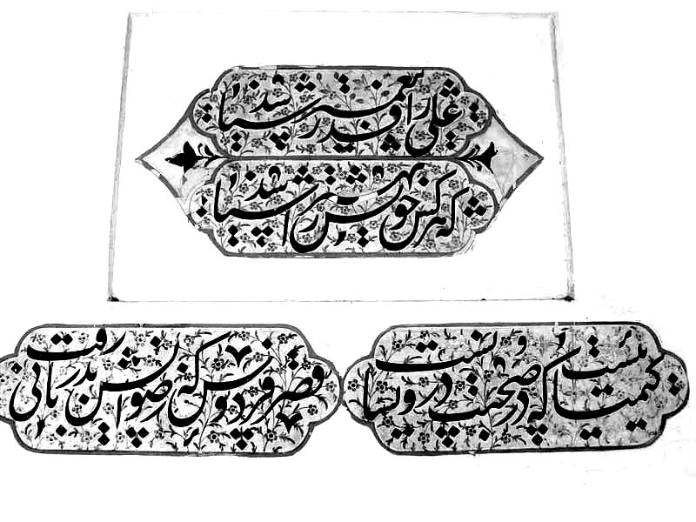
خط منسوب به مير عماد الحسنی در اطاق تکيه مير فندرسکی
عکس
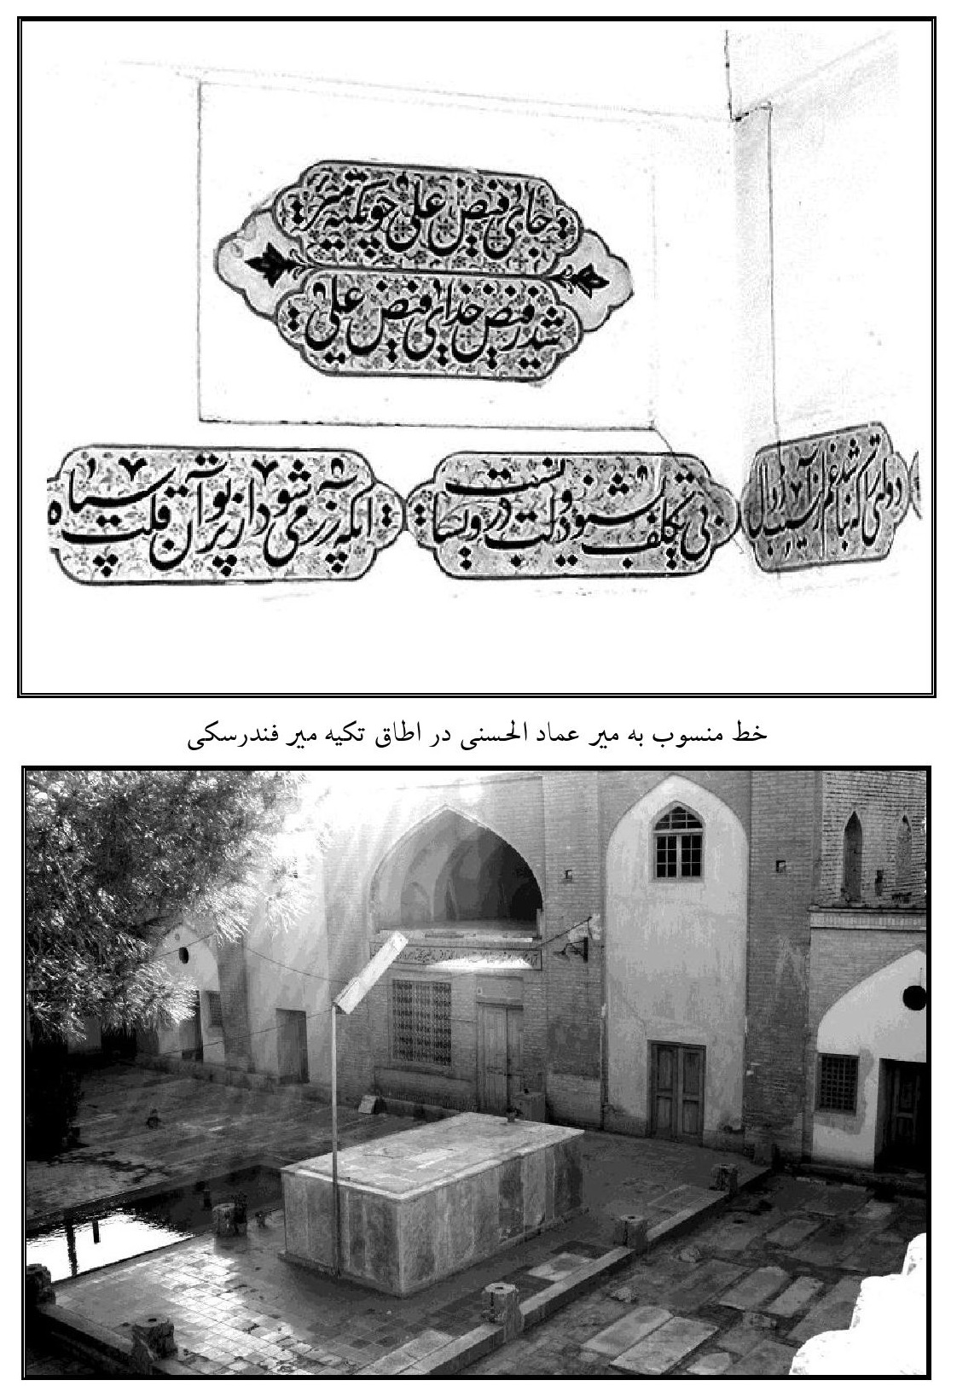
خط منسوب به مير عماد الحسنی در اطاق تکيه مير فندرسکی

مشايخ روايت محقّق مجلسی
محقّق مجلسی از بسياري از علماي زمان نقل حديث كرده، چنانچه در اجازات خود مي نويسد: «أخبرنا وأنبأنا جمّ كثير من الفضلاء الأعيان».
نام و وصف برخي مشايخ مولانا كه در اجازات ايشان آمده چنين است:
1.
شيخ بهاء الدين محمد عاملی
«الشيخ الأجلّ الأعظم، والوالد الأفخم المعظّم، شيخ علماء الزمان، ومربّي الفضلاء الأعيان، علاّمة الزمان، بهاء الملة والحقّ والحقيقة والدين محمد».
يروی عن: 1. والده العلاّمة شيخ الإسلام والمسلمين الشيخ حسين بن عبدالصمد الحارثی 2. علاّمة العلماء الشيخ عبدالعالی ابن العلاّمة نورالدين علی المحقّق الکرکی.
2.
ملاّ عبدالله شوشتری
«الشيخ الأعظم، والوالد المعظّم، شيخ فضلاء الزمان ومربّي العلماء الأعيان، قدوة المحقّقين، وإمام المدقّقين، وأسوة المتعبّدين والزاهدين».«الشيخ الجليل، والإمام النبيل، ذوالنفس الطاهرة الزكية، والأخلاق الزاهرة الملكية، المجتهد في العلم والعمل»
يروی عن: 1. الشيخ أحمد بن نعمة الله بن الشيخ شهاب الدين احمد بن الشيخ شمس
الدين محمد بن خاتون العاملی 2. الشيخ نعمة الله بن أحمد المذکور، عن المحقّق الکرکی.
3.
ملاّ حسنعلی بن ملاّ عبدالله شوشتری
يروی عن: 1. والده العلاّمة 2. الشيخ البهائی 3. القاضی معزّالدين محمد الاصفهانی.
عکس
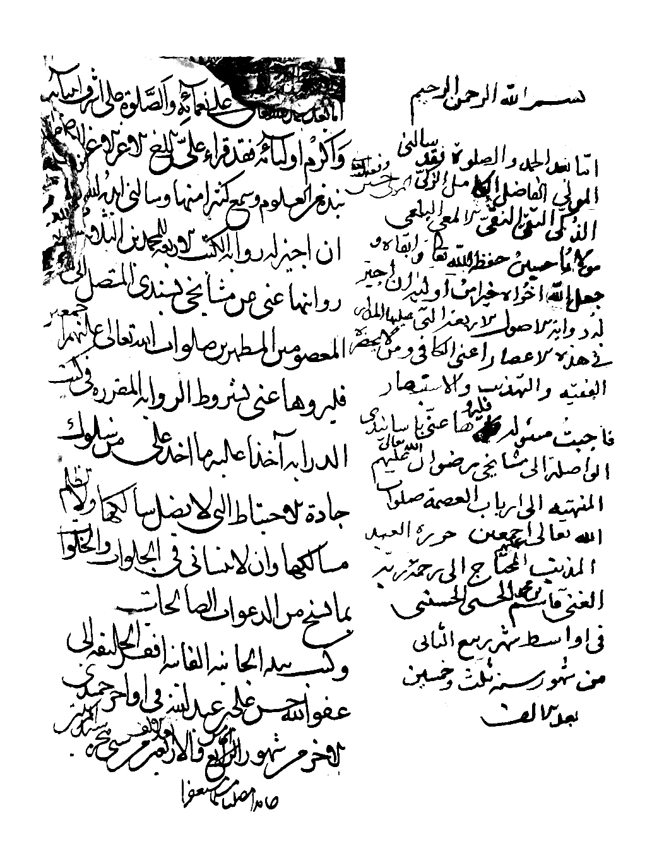
اجازه ملاّ حسنعلی شوشتری به ملاّ حسين نطنزی

4. مير محمد باقر داماد
محقّق مجلسی در اجازات خود به روايت از مير اشاره نکرده، امّا علاّمه مجلسي در اجازه به مير محمد اشرف علوی سبط مير نوشته است: «عدّة من الأفاضل الفخام والعلماء الأعلام، منهم: والدي، رفع الله في الجنان درجاتهم، عنالسيد الجليل والواقف علي رموز التنزيل والتأويل، فحل فحول العلماء المتبحّرين ومفخر الحکماء المتألهين... الأمير محمد باقر الشهير بالداماد، حشره الله مع أجداده يوم المعاد؛ فإنّ والدي قدّس سرّه قد کان قرأ عليه کتاب تقويم الإيمان وغيره من تصانيفه وغيرها».
يروی عن: 1. خاله الشيخ عبدالعالي بن علي العاملي الکرکي 2. الشيخ حسين بن عبدالصمد الحارثي 3. الشيخ عبد علي بن محمود الخادم الجابلقي 4. السيد نورالدين علی بن حسين بن أبی الحسن العاملي، تلميذ الشهيد الثانی وصهره، والد صاحب المدارك منها، ووالد السيد نورالدين من أمّ صاحب المعالم.

5. علاّمه قاضی معزّالدين محمد اصفهانی.
علاّمه فهّامه
محقّق
قاضي معزّالدين محمد بن قاضي جعفر اصفهانی.
«من أجلّة علماء عصر السلطان شاه عباس الماضي الصفوي، بل أعلم علماء عصره في جميع الفنون، فائقاً علي أهل عصره في علم الإلهي والطبيعي والرياضي».
يروي عن الشيخين الأجلّين الأعظمين: 1. العلاّمة الفهّامة الشيخ عبدالعالي 2. الفاضل الکامل الشيخ إبراهيم الميسي، وهما عن الشيخ نورالدين علي المحقّق الکرکي.
ملاّ حسنعلي شوشتري استاد محقّق مجلسی نيز در سال 1035 از قاضي معزّ اجازه نقل حديثگرفته و او را چنين توصيف کرده است: «سلطان الحكماء وبرهان العلماء، معزّالدولة، قاضي معزّالدين محمد، أدام الله تعالي بقائه».
ملاّ محمد باقر محقّق سبزواري نيز از شاگردان قاضی معزّ بوده است.
6.
شيخ يونس بن حسن جزائری.
فقيه معظّم،
شيخ فاضل متّقي.
«كان عالماً فاضلاً عابداً».
يروي عن: 1. العلاّمة الشيخ عبدالعالی 2. الفاضل الكامل الشيخ إبراهيم الميسي.
7.
أستاد الفضلاء
⁽⁶⁾
قاضي ابوالشرف اصفهانی.
يروي عن: 1. رئيس الفقهاء والمحدّثين مولانا درويش محمد 2. الشيخ الأجلّ الأعظم جابر بن عبدالله؛ وهما عن الشيخ نورالدين علي المحقّق الکرکي.
8.
شيخ صالح کامل فاضل
⁽⁷⁾
شيخ عبدالله بن جابر عاملی.
⁽⁸⁾
يروی عن: 1. مولانا درويش محمد 2. الشيخ الأجلّ الأعظم جابر بن عبدالله.
9.
ملا محمد قاسم بن درويش محمد اصفهانی.
يروی عن: 1. مولانا درويش محمد 2. الشيخ الأجلّ الأعظم جابر بن عبدالله.
10.
شيخ ابوالبركات واعظ اصفهانی.
«عالم فاضل محدّث واعظ باصفهان في الجامع العتيق. أدركتُه في الصغر، وأخبرنا عن الشيخ الأجلّ الأعظم علي بن عبدالعالي بكتبه ورواياته. وكان معمّراً قريباً من المائة، ومع هذا كان شعوره تامّاً، ويعظ في المسجد، ويضرب يده علي المنبر ضرباً مع القوّة الشديدة. وذهب مولانا عبدالله التستري لزيارته، فقال: أخذت عن الشيخ علي بن عبدالعالي إجازة الأحاديث، وأخبركم بها لتمام الضيافة، مع صحبة طويلة.
11.
امير شرف الدين علی شولستانی.
«السيّد الفاضل الكامل المحقّق المدقّق».
«من خيار علماء أهل زمانه وأورعهم وأتقاهم... توفّي... في أرض الغري أيّام سکناه بها، سنة ستين بعد الألف تقريباً».
قال فی إجازته المؤرّخة 1036 للمحقّق المجلسی: «إنّي وجدتُ المولی العالم العامل الفاضل الكامل الورع التقي النقي اللوذعي الألمعي، مولانا شمس الملّة والحقّ والدين، محمد تقي ابن المرحوم المغفور مولانا مجلسي الاصفهاني، عامله الله بلطفه الخفي والجلي، قد صرف عنفوان شبابه في تحصيل العلوم العقلية والنقلية، مهذّباً للأخلاق النفسانية، ملازماً للتقوي والمروة والأعمال المرضية، ملتزماً صرف باقي عمره في ازدياد العلوم، وإرشاد الأنام، وهداية البرية، وانتشار الأحاديث النبوية، والآثار الإمامية، وترغيب الناس إلي اتباع الشريعة الغراء النبوية، والملة البيضاء الاثني عشرية».يروی عن: 1. الأمير فيض الله التفرشي 2. الشيخ محمد سبط الشهيد الثاني 3. الميرزا محمد بن علی الاسترآبادی صاحب منهج المقال في تحقيق أحوال الرجال.
12.
شيخ جابر بن عباس نجفی.
«الشيخ الأعظمالجليل الزاهد الورعالعالم الفاضل البدل.
يروي عن: 1. الشيخ الأكمل الأفضل الشيخ عبدالنبي الجزائري 2. الشيخ حسن بن الشهيد الثاني 3. السيد المحقّق محمد صاحب المدارك.
ويروی عنه ابنه: العالم الفاضل الکامل الشيخ محمد بن جابر، شيخ إجازة الطريحی.
13.
سيد ظهيرالدين إبراهيم حسنی همدانی.
«قدوة المحقّقين، سيّد الحكماء المتألّهين والمتكلّمين. أمره في علوّ قدره وعظم شأنه وسموّ رتبته أشهر من أن يذكر، وفوق ما يحوم حوله العبارة».«توفّي سنة 1026».
«نقل أنّ بين السيد وبين شيخنا البهائي من المؤاخاة والمصافاة ما يفوق الوصف. وكان الشيخ البهائي يمدح هذا السيّد، ويصف علمه وفضله، ويرجّحه علي السيّد الداماد.
مولانا محمد تقي مجلسی در اجازات خود به روايت از او اشاره نکرده، امّا علاّمه مجلسي در اجازات خود به آن تصريح فرموده است: «ومنها: ما أخبرني به والدي رحمه الله، عن السيّد المدقّق النحرير المبرّز في فنون العلوم، ظهيرالدين إبراهيم بن الحسين الحسني الهمداني، حشره الله مع آبائه الطاهرين، عن شيخه الجليل محمد بن أحمد بن نعمة الله بن خاتون العاملي...». «وعن والدي وجماعة من الأفاضل، عن السيد الحسيب النجيب المدقّق الفاضل ظهير الدين إبراهيم بن الحسين الحسني الهمداني قدّس سرّه».
14.
مير علاء الدين حسين مرعشی خليفه سلطان.
وزير کبير، معروف به خليفة سلطان، و ملقّب به سلطان العلماء.
«من وجوه هذه الطائفة وثقاتها وأثباتها وأعيانها... كان عالماً بالعلوم العقلية والنقلية... ولد سنة إحدی والألف، وتوفّی رحمه الله سنة أربع وستين بعد الألف».
وقد نقل نعشه إلی الغري. وقد قال الآميرزا صايبا في تاريخ وفاته في جملة مرثية بالفارسية:
«آه از دستور عالم، واي از سلطان علم»
در سند روايتي سيد جمال الدين واعظ عاملي (مجموعه شماره 8403 کتابخانه آية الله مرعشي نجفي)
به روايت مولانا محمد تقي مجلسي از خليفه سلطان اشاره شده که در منابع متقدّم نيامده است. «أخبرني إجازة الشيخ الأجلّ الأعلم، رئيس المحدّثين، الحاج ميرزا حسين النوري الطبرسي، أدام الله بقاه، وجعلي فداه، في داخل حرم المولي أبي الأئمة أميرالمؤمنين عليه السلام، وقت السحر، ليلة الجمعة، الحادي والعشرين من شهر شوال المکرّم 1318، عن خاتم الفقهاء والمجتهدين، الشيخ مرتضي الأنصاري، عن المولي أحمدالنراقي، عن أبيه المولي مهدي بن أبي ذر، وأيضاً عن شيخه الأجلّ الأعلم الأقدم صاحب جواهر الکلام... عن العلاّمة صاحب الکرامات العالية السيد مهدي الطباطبائي بحرالعلوم، عن أستاد الأساتيد آغا محمد باقر المروّج، عن أبيه المولي محمد أکمل، عن سبط المجلسي السيد الفاضل الأمير محمد حسين ابن امير محمد صالح الحسيني الحسني الاصفهاني الخاتون آبادي، عن أبيه أمير محمد صالح صهر المجلسي، وآقا جمال الدين الخوانساري، عن أبيه أستاد الکلّ في الکلّ عند الکلّ آقا حسين الخوانساري و...
مروّج مذهب الأئمة الأطهار المولي محمد باقر المجلسي، عن أبيه... محمد تقي بن مقصود علي، عن السيد السند الوزير علاء الدين الحسين... الملقّب بخليفه سلطان، ختن السلطان العادل الماضي الشاه عباس الصفوي، عن شيخه إمام المحقّقين وخلاصة المجتهدين، بهاء الملّة والحقّ والدين... جمال الدين الواعظ الموسوي العاملي کتبته في مشهد أميرالمؤمنين عليه السلام في يوم الثامن والعشرين من شهر شوّال المکرّم من شهور 1318».
15.
سيد عبدالكريم عاملی
«السيد التقي النقي، العالم العامل»
يروي عن صاحب المدارك.
16.
شيخ محمد بن علی تبنيني عاملی
صاحب جامع الأقوال فی أحوال الرجال، و سنن الهداية في علم الدراية، وأشجار هداية المجيزين فی طرق الرواية للمحدّثين.
«كان عالماً فاضلاً فقيهاً صالحاً زاهداً عابداًورعاً. قرأ... علي الشيخ البهائي».
«له مصنّفات جليلة تدلّ علی تبحّره. تخرّج علي المير فيض الله التفريشي والشيخ حسين التبنيني الشهير بابن سودون».
مولانا محمد تقي در اجازه به سيد عبدالحسين خاتون آبادي به روايت از او تصريح فرموده است: «وعن الشيخ الفاضل محمد العاملي التبنيني، عن الأربعين عن الأربعين عن الأربعين إلي الشيخ الطوسي، وكان الكتاب عندنا».
عکس
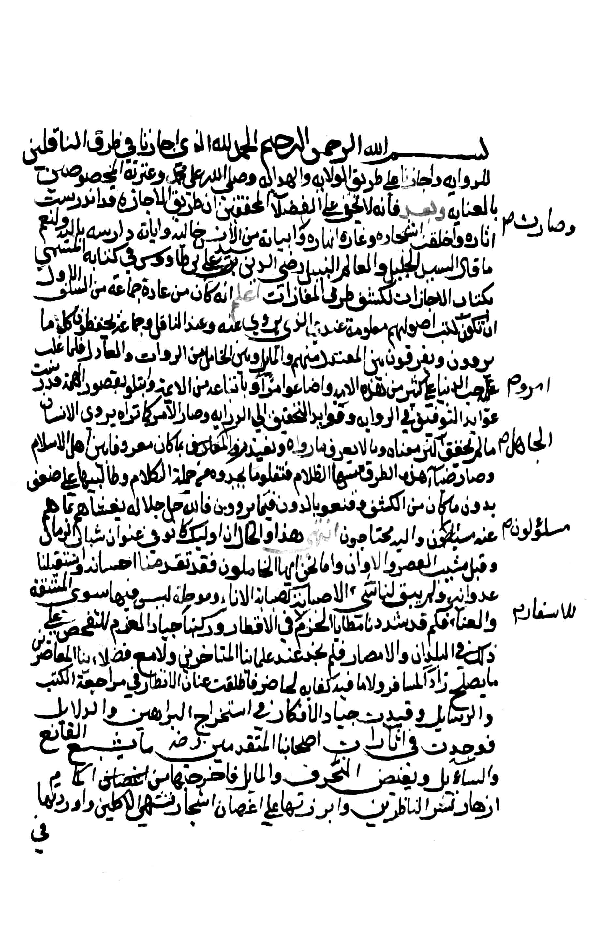
آغاز أشجار هداية المجيزين تبنينی، نسخه خطیدانشکده ادبيات مشهد
عکس
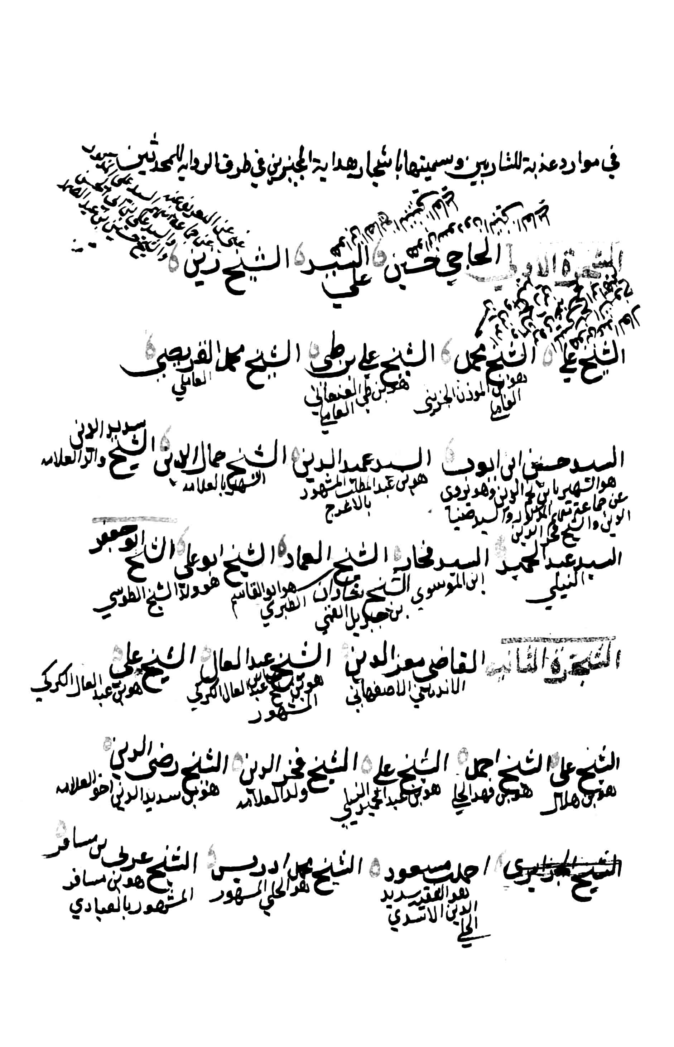
آغاز أشجار هداية المجيزين تبنينی، نسخه خطی دانشکده ادبيات مشهد
عکس
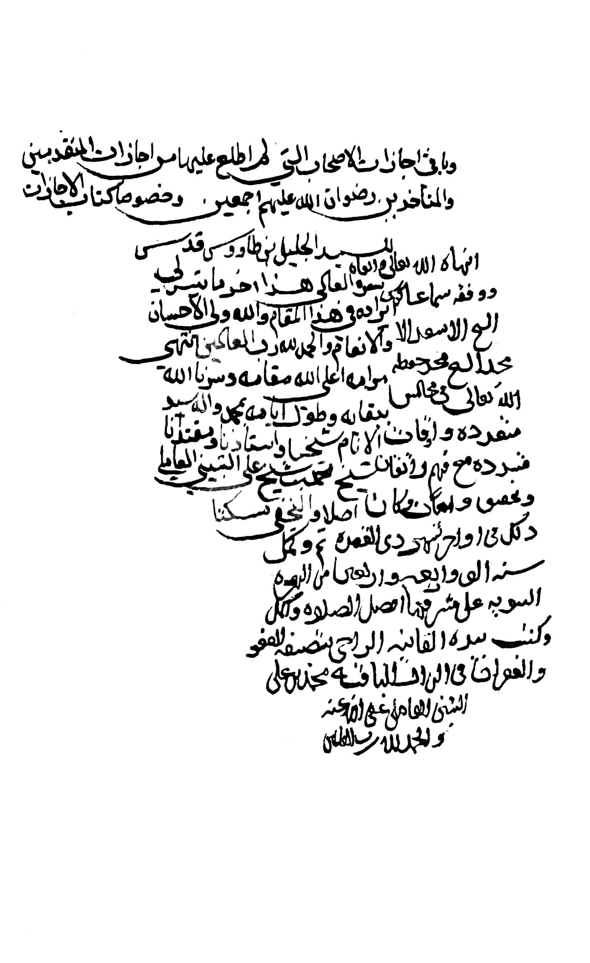
انجام أشجار هداية المجيزين تبنينی، نسخه خطیدانشکده ادبيات مشهد
17.
سيّد حسين بن سيّد حيدر حسيني كركي
المعروف بالسيد حسين المفتي باصبهان. مولانا محمد تقي در اجازات خود به روايت از او اشاره نکرده، امّا علاّمه مجلسي در اجازات خود به آن تصريح فرموده است:
«ومنها: ما أخبرني به جمّ غفير من الأفاضل الکرام، منهم والدي العلاّمة والمولي محمد شريف الرويدشتي والسيد الفاضل الأمير فيض الله بن السعيد غياث الدين محمد القهبائي طيّب الله أرواحهم عن السيّد الحسيب النسيب الفاضل الکامل [البارع الرضي]،
السيّد حسين بن السيّد حيدر الحسيني الكركي المفتي باصبهان طاب ثراه».
«صورة روايتنا حكاية في رؤية الجنّ عن المشايخ وفيها محاكمة لبعض قضاة الجنّ.
وأقول: هي رواية غريبة أخبرني والدي العلاّمة قدّس الله روحه عن السيد حسين بن حيدر الكركي، قال: حدّثنا المولی الجليل تاج الدين حسن الاصفهاني الفلاورجاني، قال: حدّثنا المولي المحقّق خواجة جمال الدين محمود السلماني، قال: حدّثنا مولانا جلال الدين محمد بن أسعد الدواني.
وعن السيد حسين، عن السيد الفقيه السعيد شاه أبوالولي ابن شاه محمود الأنجو الحسني الشيرازي، عن خواجة جمال الدين محمود، عن المحقّق الدواني.
وعن السيد حسين، عن المولي الكامل ميرزا تاج الدين حسين بن شمس الدين محمد الصاعدي، عن الشيخ منصور الشهير براستگو شارح تهذيب الأصول، عن واحد، عن المحقّق الدواني قال: أخبرني مشافهة السيد الإمام صفي الدين بن عبدالرحمان الحسيني الإيجي حديث الجنّ عن رسول الله (صلی الله علیه و آله و سلم):
«من تزيّي بغير زيّه فقتل فلا قود له ولا دية».
سيد حسين کرکي از شاگردان شيخ بهائي و مدّت چهل سال ملازم او بوده است.
قال عنه: «كان أفضل أهل زمانه، بل كان متفرّداً بمعرفة بعض العلوم الذي لم يحم حوله أحد من أهل زمانه ولا قبله، علي ما أظنّ، من علماء العامة والخاصة. يميل إلی التصوّف كثيراً، وكان منصفاً في البحث. كنت في خدمته منذ أربعين سنة في الحضر والسفر، وكان له معي محبّة وصداقة عظيمة».
سيد حسين از قريب به چهل تن از مشايخ بلاد نقل حديث نموده است، از جمله:
1.
شيخ بهائی 2. مير داماد 3. شيخ محمد سبط شهيد ثانی 4. شيخ نجيب الدين علی بن محمد مکّی عاملی 5. ميرزا تاج الدين حسين صاعدی 6. شيخ ابومحمد بن عناية الله بسطامی شهير به بايزيد ثانی 7. سيد شجاع الدين محمود حسينی مازندرانی 8. سيد حيدر بن علاء الدين بيزوی سبزواری 9. مير ابوالولی بن شاه محمود شيرازی 10. شيخ نورالدين محمد بن حبيب الله نسّابه اصفهانی 11. مولانا غياث الدين علی اصفهانی 12. ضياء الدين محمد بن محمود کاشانی 13. شاه مرتضی کاشانی 14. قاضی حبيب الله بن علی طوسی کاشانی 15. مولانا حسين بن سعد الدين محمد كاشانی 16. سيّد المحققين سيد حسين بن حسن موسوی کرکی 17. شيخ لطف الله عاملی ميسی 18. شيخ عبداللطيف بن أبی جامع عاملي 19. شيخ عبدالعالی کرکی 20. شيخ محمد بن احمد بن نعمة الله بن خاتون عاملی صاحب برهان السداد فی شرح الإرشاد 21. سيد ظهيرالدين ابراهيمحسنی همدانی 22. سيد رحمة الله بن عبدالله بن فتال نجفي معروف به پيشنماز 23. قاضی صفی الدين محمد بن قاضی غياث الدين علی زواره ای 24. شيخ محمد بن احمد اردكانی 25. مولانا معانی تبريزی 26. ملاّ محمد علی بن عناية الله تبريزی.
شيخ محمد بن شمس الدين دستجردی استاد قرائت و تجويد
محقّق مجلسی در اجازه به فرزندش علاّمه مجلسي در بيان اسناد خود به كتب قرائات نوشته: «وأمّا كتب القرائات، فإنّا نروي كتاب التيسير للشيخ أبي عمرو الداني... عن شيخنا الأجلّ، بهاء‌الدين محمد العاملي، عن شيخ الفقهاء والقراء في زمانه الشريف، مولانا عماد الدين الاسترآبادي،
بسنده المذكور في كتبه إلی الشيخ أبي عمرو.وعن شيخنا الأجل الأكمل الحافظ الضرير محمد بن شمس الدين الدستجردي، عن أستاده، عن مولانا عمادالدين، بسنده».
شيخ محمد مزبور گويا محمد بن شمس الدين قاري كاظمي است كه در مسجد جامع عتيق اصفهان علم قرائت و تجويد را از سعيدای قاری اصفهاني فراگرفته و به اين مطلب در رساله قاسميه كه به نام شاه سليمان صفوي نگاشته تصريح کرده است.
«ذكرفي الباب السابع من الفصل الأول طريق قرائته عن جمع من القراء في عصره.
منهم: الحاج محمد الشهير بحكيم زاده في بغداد. وسعيد القاري الاصفهاني في الجامع العتيق. والحاج محمد من أحفاد الشاه طهماسب. والسيد الأجلّ المير أبوالقاسم المشهدي الخراساني بشيراز. والمولي علي رضا القاري ابن المولي حيدر القاري بشيراز».
له: 1. الرسالة السليمانية في بيان الآيات والرسوم القرآنية، ألّفها باسم الشاه سليمان الصفوي.
2.
نور النور في بيان قرائة عاصم المشهور. كتبه للشاه سليمان الصفوي.
3.
مفتاح الفرقان في بيان الوقوف ورسم القرآن. به شاه سليمان تقديم شده است.
عکس
آغاز رساله سليمانيه شيخ محمد قاری، نسخه دانشکده الهيات مشهد

امير اسحاق استرآبادی و اجازه حرز يمانی
سيد عابد زاهد صاحب کرامت امير اسحاق استرآبادی در سفر خود به اصفهان به محقّق مجلسی اجازه قرائت حرز يمانی را داده است. از خطّ محقّق مجلسی نقل است:
«سيّد عابد زاهد، امير اسحاق استرآبادي گفت: من مانده شدم در راه مكّه و عقب افتادم از قافله، و مأيوس شدم از حيات، و بر پشت خوابيدم مانند محتضر، و شروع كردم در خواندن شهادت، كه ناگاه ديدم بالاي سر خود مولاي ما و مولی العالمين خليفة الله علي الناس أجمعين را. فرمود: برخيز اي اسحاق! پس برخاستم، و تشنه بودم، پس مرا سيراب کرد و به رديف خود سوار نمود.
پس شروع كردم در خواندن اين حزر، و آن جناب اصلاح مي كرد آن را، تا آن كه تمام شد. ناگاه خود را در ابطح ديدم. پس از مركب فرود آمدم، و آن جناب غايب شد، و قافله بعد از نُه روز رسيد. و بين مردم شهرت يافت که من با طیّ الارض به مکه آمده ام؛ از اين رو پس از ادای مناسک خود را از انظار پنهان کردم.
و اين سيّد چهل مرتبه پياده حجّ به جا آورده بود. ومن در اصفهان به خدمت او مشرّف شدم در زماني كه از كربلا به قصد زيارت مولی الكونين الامام علي بن موسي الرضا صلوات الله عليهما آمده بود. و کرامات زيادی از او مشاهده کردم. از جمله آن که مبلغ هفت تومان مهر زوجه اش در ذمّه او بود، و اين مبلغ نزد كسي از سكنه مشهد رضوي بود.پس در خواب ديد كه اجلش نزديک شده است. گفت: من پنجاه
سال در كربلا مجاور بودم براي اين كه در آنجا بميرم، و مي ترسم كه مرا مرگ در رسد در غير آن مكان. پس چون مطّلع شد بر حال او بعضي از اخوان ما، آن مبلغ را ادا نمود، و فرستادم با او بعضي از اخوان في الله خود را. و او نقل کرد که چون سيّد به كربلا رسيد و دين خود را ادا نمود مريض شد و در روز نهم فوت شد و در منزل خود دفن گرديد. إلی غير ذلك من الکرامات العديدة، قدّس الله روحه الشريف».
خاطراتی از مير اسحاق استرآبادی:
مؤلف گويد: در نسخه خطّی متعلّق به جناب آقای مجتبی ايمانيه، به خطّ فقير الله قلی از معاصران محقّق مجلسی خاطراتی از مير اسحاق استرآبادی نقل شده که تاکنون چاپ نشده و در اينجا برای اولين بار عرضه می گردد. فقير الله قلی نوشته است:
«در تاريخ غرّه شهر ربيع الآخر سنه 1044 پانزده سال قبل از اين تاريخ تخميناً، در دار السلطنه اصفهان، فقير الله قلي به ملازمت سيادت و نجابت پناه، حقايق و معارف آگاه، زبدة السالکين والعارفين مير اسحاق استرآبادي رسيدم، و سيادت پناه مشارإليه در مسجد مير جنوني شهرت، قرب گود نيماورد توطّن نمود، و 39 روز در آن مسجد روز و شب در ملازمت او بودم.
در روز آخر بعد از فراق از اوراد و ادعيه، از او پرسيدم که از علم کاف چيزي مرا تعليم کن. در جواب فرمودند که خاصيت حرف کاف را مي خواهي تعليم کنم؟
فقير در جواب گفتم که از علم کيميا استدعا دارم که چيزي مرا تعليم کنيد.گفتند: اين علم را اوليا مي دانند؛ من به آن مرتبه نرسيده ام. خاصيت حرف کاف را تعليم کنم. فقير لا علاج راضي شدم.
بعد از آن فرمودند که پانزده حجّ پياده کرده ام، امّا در مرتبه آخر، محلّي که از مکّه
معظّمه بيرون آمديم هفت منزل به مدينه مشرّفه داشتيم، آخر روزي بود که به صحرايي رسيديم که پر از خار مغيلان بود، و آتش جوع زبانه کش شده بود، به واسطه پارچه ناني که اکل کنم من در آنجا ساکن شدم، و قافله رفقا رفتند.
بعد از آن که پارچه ناني خوردم و از جا برخاستم علامتي از رفقا و قافله ظاهر نبود، و آفتاب غروب کرده بود، فأمّا آن قدر روشن بود که اگر کسي مي خواست که نوشته اي را بخواند مي توانست خواند. من سرگردان شدم و راه به جايي نمي بردم، فأمّا به آن طرفي مي رفتم که قافله رفته بود.
يک مرتبه شترسواري دستار سفيد بر سر و دو علاقه انداخته، شتر را به سرعت مي راند. چون به نزديک من رسيد ديدم شتر را که پاي هاي او در هوا بود و به زبان عربي گفت به شتر که بخواب؛ شتر خوابيد، و به عربي به من گفت که: اي مير اسحاق! سوار شو. سوار شدم و کمر او را در بغل گرفتم.
چندگاهي که رفتم پرسيدم که شما چه کس ايد؟ گفتند: من صاحب الأمرم - عليه السلام - استدعا کردم که مرا طريق تسخير اجنّه تعليم کنيد از دعاء سيفي.
گفت کتاب بيرون آر. بيرون آوردم و مرا تعليم کرد.
محلّي که تخميناً نصف شمع سوخته شود مرا در قبرستان بقيع به در مدينه حضرت رسالت (صلی الله علیه و آله و سلم) بر زمين گذاشت و گفت: در اينجا بخواب تا صبح شخصي خواهد آمد در نهايت وجاهت، و اسم تو را خواهد گفت، و تو را تکليف به خانه بردن خواهد کرد، نام او محمّد است؛ همراهاو برو و با او مي باش تا قافله و رفقاي تو بيايند. وقت صبح آن شخص محمد نام آمد و مرا به منزل خود برد. بعد از هفت روز قافله به من رسيد و با قافله روانه نجف اشرف شديم.
بعد از مدّتي به سر چاهي فرود آمديم که آن چاه آب نداشت. مکاري و ياران قافله گفتند که چاه ديگري هست دور تر، ما به آنجا مي رويم که آب بياريم، بر سر اين بارها بنشين. فقير قبول نمودم. ساعتي که برآمد ديدم که از يک طرف بيابان جمعي
دزدان پيدا شدند. فقير لاعلاج شده، مشتي خاک برداشتم و سيصد نوبت کاف گفتم، که دزدان نزديک شدند و مهلت ندادند که هفتصد نوبت بگويم؛ چرا که عدد هفتصد نوبت است، به واسطه خفاي از نظر عدو و ايمن بودن از شرّ دشمنان. بالضرورة آن مشت خاک را بر دور بارها ريختم. هرچند دزدان اسبان وشتران خود را نهيب مي کردند که به نزديکي بارها بيايند نمي آمدند. آخر همه پياده شدند و آمدند و از فقير التماس فاتحه کردند. و در آن وقف ياران قافله آمدند و اين صورت را ديدند و شهرت عام دادند، با آن که من راضي نبودم.
و فقير الله قلي النجفي در روز اول که به سيادت و مرحمت پناه مشارإليه رسيدم گفتم که به چه کار به اصفهان آمده ايد؟ در جواب فرمودند که آمده ام که به زيارت مشهد مقدّس بروم. بعد از آن که اين گفت و گو تمام شد فرمودند: برخيز تا به ديدن حضرت سيادت و مغفرت پناه مجتهد الزماني مير محمد باقر داماد برويم.
در آن وقت مير مشارإليه در حيات بودند. فقير همراهي نموده، آمديم تا به دروازه حسن آباد، جمعي جنگ کرده بودند و سر يکي از ايشان شکسته بود.
چون مير اسحاق از دروازه قدم بيرون نهادند در روي تخته پل توقّف نمودند وبرافروخته شدند، و بعد از آن راهي شديم.
چون به مسلخ قبرستان شيخ يوسف بنّا رسيديم ازو تفتيش کردم که چرا برآشفته شده ايد؟ در جواب فرمودند که مگر حضرت خضر عليه السلام را نديدي که نگاه به من کرد و انگشت سبّابه راست را در ميان هر دو ابرو نهاد؟!
گفتم: چه معني داشت؟ گفت: اشاره به آن است که وقت فوت تو نزديک شده است و آن قدر وقت نداري که به زيارت حضرت رضا عليه السلام بروي؛ برگرد و به کربلاي معلّي برو به خانه خود. حالا من به کربلا مي روم که مي بايدم مرد.
فقير شروع در گريه کردم که مرا بهره اي ده از ادعيه يا از اسماء الله.
در جواب فرمودند که طبيعت تو شوخ است و ضبط نمي تواني کرد؛ اسمي به تو ياد
دهم که در هر حال که باشي تواني خواند، و عدد معيّني نداشته باشد. آن اسم اين است: «الله ربّي لا شريك له يا هو». و بعد از رفتن او به کربلا چنين مسموع شد که بعد از يک هفته به جوار رحمت ايزدي پيوسته، رحمه الله».
قال مولانا محمد تقي فی نهاية إجازة السيد عبدالحسين الخاتون آبادي:
«وبقي لي إجازات لم أذكرها؛ لأنّ عامة الطلبة لا يفهمون، وكانت الأنبياء صلوات الله عليهم مأمورين بأن يكلّموا الناس علي قدر عقولنا».
«حاجي جعفر ولد حاجي ميرزا محمد نطنزي که نهايت صلاح و فضل داشته، مدتي با علاّمي مولانا محمد تقي مجلسي همدرس بوده، دوازده سال در مکه معظمه و پنج سال در مدينه مشرفه ساکن بوده، به هند رفته، مدّتي در آنجا بود. بعد از آن به اصفهان آمده، به اتّفاق مولانا محمد تقي باز به مکّه رفته، درآنجا فوت شد.
ولد او هم به دستور والد نهايت صلاح و درويشي دارد، چنانچه زاير دوازده امام شده در اصفهان به عبادت مشغول است... هفت بند ملاّ حسن [کاشی در مدح اميرالمؤمنين عليه السلام] را جواب گفته و خوب گفته. قصيده ای در مدح اميرالمؤمنين عليه السلام گفته... از آن جمله است:
هر در که بود بر رخ ما بست روزگار *** شد نوبت گشايش درهای کردگار
عکس
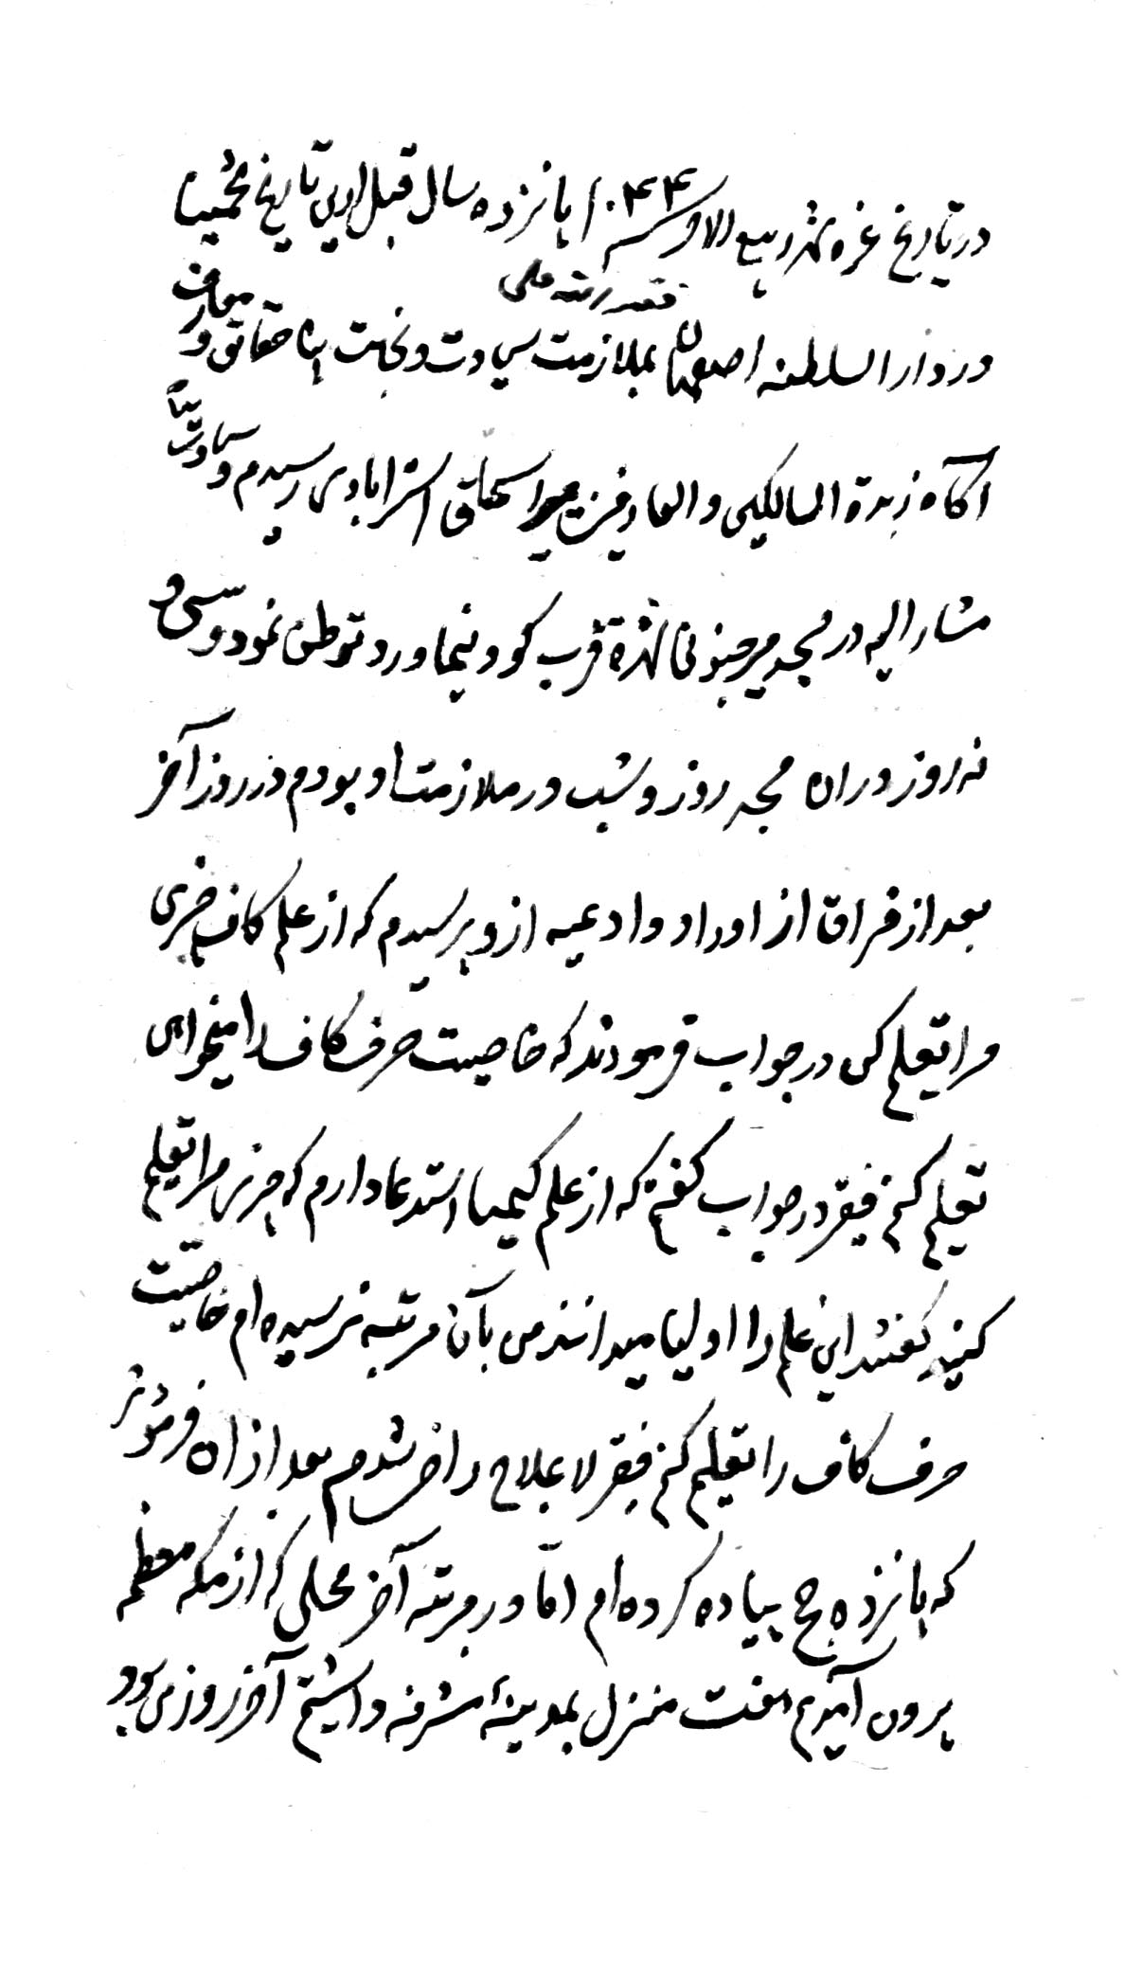
خاطرات درويش الله قلی از امير اسحاق استرآبادی

محقّق مجلسی از ديدگاه بزرگان
1.
علاّمه محمد باقر مجلسي
قال فی رسالة الأوزان والمقادير (النسخة الخطية)، وهی أوّل مؤلّفاته:
«هداني قائد التوفيق إلی منهل التحقيق والتدقيق، أعني کتاب روضة المتّقين من تصانيف الفاضل الکامل، العالم العامل، ملاذ الطالبين، ومحيي آثار الأئمه الراشدين، الذي جمع صنوف الفضل والمعالي، ففاق بذلك الأفاضل والأعالي، الذي قلبه الملکوتي مشکاة أنوار العرفان السبحاني، وصدره القدّوسي مخزن أسرار السبع المثاني، منکروه معترفون في صمايم القلوب بفضله، والإنصاف ينادي علي شهادة علي سجاياه الملکية بلسان أهله لا يخفي علي أحد. وله الثروة في الفضل بين أهل زماننا، وما ارتفعت في رياض الفضل دوحة إلا وقد استفاض من سحايب فيضه حظّه الأوفی، کما لا يخفي علي أحد من أهل اصفهاننا. مجدّد مذهب أئمتنا الإثني عشر في هذه المائة الحادية عشر، وإن قالت الحسدة فيه: إن هذا إلاّ سحر يؤثر. والضحي والليل إذا سجي، قد حدث في دهرنا کلّ البدع، ولولاه لفشي. للأيتام کالوالد الشفيق، وللأرامل کالبعل العشيق، أعني التقي النقي الرضي الزکي، المدقّق الفهّامة، الوالد العلاّمة أدام الله علي رؤسنا...».
2.
مير محمد صالح خاتون آبادي صاحب حدائق المقرّبين:
«مولانا محمد تقي مجلسي، قدّس الله روحه شاگرد مولانا عبدالله شوشتری و شيخ بهاء الدين محمد،و در علم فقه و تفسير و حديث و رجال سرآمد اهل روزگار بود، و
از جهت زهد و عبادت و تقوا و ورع و ترک دنيا، ثاني استاد خود مولانا عبدالله بوده، و در تمام مدّت عمر به رياضت و مجاهده نفس و تهذيب اخلاق و عبادت و ترويج احاديث و سعي در حوائج مؤمنان و هدايت خلق مشغول بود، و به برکت او احاديث اهل بيت عليهم السلام منتشر گرديد، و جمعي کثير و جمّي غفير از شيعيان به وسيله او هدايت يافتند و به مسائل دين عارف گرديدند، و گروه بسيار از جاهلان و گمراهان تائب و مستقيم شدند... عالي جناب غفران مآب استادي مولانا محمد باقر مجلسي قدّس الله روحه الشريف از او کرامات بسيار، و امور عجيبه بي شمار، و خواب هاي غريب، و رؤياي صادقه مکرّر نقل مي فرمود.
وبالجمله، احوال او غريب و عجيب بوده، و از جانب حق تعالي مؤيد و مسدّد بوده و اکثر علماي اعلام مانند: آقا حسين خوانساري، و مولانا محمد باقر سبزواري، و مولانا ميرزاي شيرواني، و مولانا محمد باقر [مجلسي] ولد او، و ساير فضلاي نامدار که در عصر قبل بودند، همه تلامذه و شاگردان او بودند، و فنون فقه و حديث و تفسير را از او اخذ نمودند، و اجازه احاديث را از او داشتند. وآثار ومصنّفات او بسيار است».
3.
علاّمه محمد بن علي اردبيلي صاحب جامع الرواة:
«محمد تقي بن المقصود علي الملقّب بالمجلسي. وحيد عصره، فريد دهره.
أمره في الجلالة والثقة والأمانة وعلوّ القدر وعظيم الشأن وسموّ الرتبة والتبحّر في العلوم أشهر من أن يذكر، وفوق ما يحوم حوله العبارة.أورع أهل زمانه، وأزهدهم، وأتقاهم، وأعبدهم. بلغ فيضه ديناً ودنياً بأكثر أهل زمانه من العوام والخواصّ، ونشر أخبار الأئمة صلوات الله عليهم باصفهان».
4.
علاّمه آقا حسين خوانساري
در اجازه به «عالم فاضل كامل، جامع المعقول والمنقول امير ذوالفقار» از استاد خود مولانا محمد تقي مجلسی چنين ياد كرده است: «شيخنا وسيّدنا المولي العالم العامل الفاضل الكامل، زبدة برعة المحدّثين، وعمدة مهرة المتتبّعين لآثار سيّد المرسلين، شيخ فضلاء الزمان، ومربّي العلماء الأعيان، مولانا محمد تقي، لازال يسحب الله علي رؤس المؤمنين ذيل ردائه، ويمتّعهم الي يوم الدين بطول بقائه».
5.
علاّمه مير محمد اسماعيل خاتون آبادي
قال فی إجازة الملاّ محمد (المخطوطة): «شيخنا المعظّم والأستاد المکرّم، وحيد زمانه، وفريد أوانه، صدر الشريعة، وبدر الطريقة والحقيقة، دوحة الزهد والتقوي، وحومة الورع والزلفي، الزکي النقي محمد تقي المشهور بابن المجلسي تغمّده الله بغفرانه، من هو أستادي وعليه في العلوم الدينية استنادي، رضي الله عنه».
6.
مير عبدالحسين خاتون آبادی صاحب وقايع السنين والأعوام:
«استادي و استنادي، رئيس المحدثين واستاد العلماء والفقهاء والمحدثين، المبارك الميمون، ذي النفس القدسية، آخوندي مولانا محمّد تقيا مجلسي... فقير راقم اين حروف، چندين سال مقابله احاديث اهل بيت عليهم السلام در خدمت او كردم. اصول كافي و من لايحضره الفقيه بالتمام در خدمت آن جناب سماعاً به عمل آمد».
7.
عالم جليل مير محمد حسين خاتون آبادي:
«الفقيه النبيه العلاّمة، والفاضل الكامل الفهّامة، شيخ الفقهاء والمحدّثين، ورئيس الأتقياء والمتورّعين، مقتدي الأنام في زمانه، ومفتي مسائل الحلال والحرام في أوانه، زبدة العارفين، وقدوة السالكين، وجمال الزاهدين، ونور مصباح المجتهدين، وضياء
المسترشدين، صاحب الكرامات الشريفة والمقامات المنيفة».
وقال أيضاً: «العلاّمة صاحب الکرامات والمقامات، ومحرز قصب السبق في مضامير السعادات، مظهر أسرار الکشف واليقين، وخادم أخبار الأئمة المعصومين صلوات الله عليهم أجمعين، الرضيّ المرضيّ، المولي محمد تقي المجلسي».
8.
ملاّ أبوالقاسم بن آقا محمد گلپايگانی
قال فی إجازة الملاّ مهر علي الگلپايگاني: «وعن الشيخ الفاضل العالم الكامل العامل، عمدة المفسّرين، زبدة المحدّثين، ناشر أخبار موالينا المعصومين، عليهم سلام الله أجمعين، تقي الملة والدين محمد المعروف الشهير بالمجلسي».
9.
محمد رفيع بن مؤمن گيلاني صاحب کتاب الذريعة إلی حافظ الشريعة.
قال فيه: «تلك الخصال إنّما ترتقي بالمرء إلی ذروة الکمال، إذا کان في حصن تربية أستاد کامل نظر في أحاديث المعصومين عليهم السلام الذين هم قدوة السالکين وسادة العارفين، وعقل تلك الأحاديث عقل رعاية لاعقل رواية... ثمّ عمل بما علم، فعلّمه الله بذلك علم ما لم يعلم، واطّلعه علي غوامض الأسرار والحکم التي ارتفعت عن أن يبلغها عقول العلماء... وذلك الأستاد، هو المعبّر عنه بين أهل الحق بشيخ و پير... وکنت قد أعطيتُ شرف لقاء مَن کان بهذه الصفات، ودرستُ أصول الکافي وقدراً من التهذيب علي حضرته، وکان متوجّهاَ إلي کلّ التوجّه، لکن لم أعرف قدر هذه النعمة حقّ المعرفة؛ إذ لم أفوّض إليه أمري کلّ التفويض، ليبلغ بي إلي ذروة العرفان، حتی ارتحل إلی دارالجنان، وترکني يتيماً منقطعاً عن الأب الشفيق، إنا لله وإنا إليه راجعون؛ وهو العالم
العارف الزاهد العابد، محيي آثار أهل البيت، التقي النقي، مولانا محمد تقي المجلسي».
10.
ملاّ کلبعلی بروجردی صاحب کتاب مسئولات، شاگرد محقّق مجلسی:
در آغاز آن گويد: «عالي حضرت اعلي منزلت، عدالت صفت، تقوي خصلت، ملک سعادت، لقمان حکمت، مجمع البحرين علوم شريعت و طريقت، عارف المعارف رموز حقيقت، منبع مکارم اخلاق رضيه، مصدر محاسن آداب فرضيه، حليم سبک روح باوقار، سليم عدالت آيين مرحمت شعار، مهبط فيوضات سبحاني، محلّ تفضّلات ربّاني، محقّق تحقيقات صمداني، مصدّق تنزيلات يزداني، عمدة المجتهدين، قدوة المحدّثين، أفضل المتأخّرين، أکمل المتبحّرين، أعلم العالمين، أعرف العارفين، سميّ التاسع من الأئمة الطاهرين، مولانا محمدتقي المجلسي سلّمه الله تعالي».
11.
ميرزا محمد تقی الماسی
قال فی إجازة السيد محمود (المخطوطة): «جدّنا المحقّق العلاّمة، محيی آثار الأئمة الطاهرة فی المائة الحادی عشرة، جامعالأخلاق الرضية، والحالات والملکات الملکية المرضية، من کان له الکرامات والمقامات کالامور العادية، وإفاضة الحقائق والمعارف من الله تعالی علی لسانه کالأنهار الجارية، التقی النقی الزکی المولی الأعظم محمد تقی».
11.
علاّمه ميرزا محمد باقر خوانساري صاحب روضات الجنّات:
قال فيه: «زبدة العلماء المتّقين، وأسوة العرفاء المرتقين... أفضل أهل عصره في فهم الحديث، وأحرصهم علي إحيائه، وأقدمهم إلي خدمته، وأعلمهم برجاله، وأعملهم بموجبه، وأعدلهم في الدين، وأقواهم في النفس، وأجلّهم في القدر، وأكملهم في التقوي، وأورعهم في الفتوي، وأعرفهم بالمراتب العاليه، وأوقفهم لدي الشبهات، وأجدّهم في الطاعات والقربات... وكان له كرامات زاكية، ومقامات عالية... ومناماته الصادقة
الروحانية وإلهاماته السابقة الربانية أيضاً خارجة عن حدّ الإحصاء».
12.
علاّمه ميرزا يحيي بيدآبادي اصفهاني
از شاگردان شيخ مرتضی انصاری، صاحب کتاب کبير روح الإسلام والإيمان.
قال فيه عند ذکر مشايخ العلاّمة المجلسی: «أجلّهم وأرفعهم قدراً وشأناً، بل أعلمهم وأعرفهم بفنون الأحاديث والأخبار والده العلاّمة، العالم العابد الزاهد الربّاني، والفاضل الثقة الكامل الصمداني، الذي جمع بين الظاهر والباطن والشريعة والطريقة والحقيقة علي الوجه الأكمل، الذي لا يتعدّي عن ظاهر الشريعة المحقّة المطهّرة، والذي نشر علم الحديث وتصحيح الأخبار وتنقيدها وتوضيحها سنداً ومتناً، المولي الصفيّ الزكي الذكي الولي، المولي محمد تقي بن مقصودعلي المجلسي قدّس سرّه.
ولم يُعرف أحد من العلماء قبله تحمّل هذا الإعياء في فنون الأخبار، حتّي انّه صحّح أخبار الكتب الأربعة بعد مقابلتها من النسخ العديدة المصححة من العلماء مراراً، بمقابلتها للاصول المأخوذة عنها. وكفي في جلالة شأنه وعلوّ مقامه كتابه روضة المتقين في شرح الفقيه؛ فإنّه شرحَ عامّة فقراته التي أغلبها مطابق لمتون الأخبار بالأخبار الكثيرة، وبيان ألفاظ متونها وتصحيهها، وبيان سهو القوم واشتباهاتهم في الأسناد والمتون».

شاگردان محقّق مجلسی
مير محمد صالح خاتون آبادي در حدائق المقرّبين مي نويسد:
«اکثر علماي اعلام مانند: آقا حسين خوانساري، و مولانا محمد باقر سبزواري، و مولانا ميرزاي شيرواني، و مولانا محمدباقر [مجلسي] ولد او، و ساير فضلاي نامدار که در عصر قبل بودند، همه تلامذه و شاگردان او بودند، و فنون فقه و حديث و تفسير را از او اخذ نموده بودند، و اجازه احاديث را از او داشتند».
نگارنده در تحقيقي مستقل نام و شرح حال 70 تن از شاگردان آن عالم ربّاني را آورده و در اين جا تنها نام برخي از مشاهير شاگردان ايشان را ذکر مي کنيم؛
1.
علاّمه مولانا محمد باقر مجلسي.
2.
علاّمه آقا حسين خوانساري.
3.
علاّمه ملا محمد باقر بن محمد مؤمن سبزواري.
4.
علاّمه ميرزا محمد بن حسن شيرواني.
5.
مولانا محمد صالح مازندرانی.
6.
آقا هادي مازندرانی.
7.
ملاّ محمد علي استرآبادي.
8.
ملاّ عزيزالله مجلسي.
9.
ملاّ عبدالله بن مولانا محمد تقي مجلسي.
10.
ملاّ محمد رضا بن ملا محمد صادق مجلسي.
11.
ملاّ محسن فيض کاشانی.
12.
ملاّ عبدالغفور کاشانی.
13.
شيخ جعفر قاضي کمره اي.
14.
مير محمد باقر خاتون آبادي.
15.
مير عبدالواسع خاتون آبادي.
16.
مير عبدالحسين خاتون آبادي.
17.
مير محمد اسماعيل خاتون آبادي.
18.
عبدالحسين بن نورالدين محمد اصفهانی.
19.
ملاّ احمد توني بشروي.
20.
ملاّ عبدالله تونی، صاحب وافية الأصول.
21.
ملاّ حسن شيخ الاسلام گيلانی.
22.
ميرزا عيسي اصفهاني، والد صاحب رياض العلماء.
23.
ميرزا ابراهيم ابن کاشف الدين محمد يزدي.
24.
ملاّ محمد صادق کرباسي اصفهاني همدانی.
25.
ابوالقاسم بن آقا محمد گلپايگاني.
26.
شيخ محمد فاضل مشهدي.
27.
محمد رفيع بن مؤمن گيلاني.
28.
سيّد ميرزا محمد جزائري.
29.
محمّد مقيم بن محمد باقر اصفهانی.
30.
لاچين بن عبدالله گرجي اصفهانی.
31.
حاج منوچهر خان ترکمان
32.
امير خليل الله توني اصفهانی.
33.
ملاّ محمد صالح ابهري.
34.
ميرزا تاج الدين حسين حسني گلستانه.
35.
مير ابوالفتح بن محمد حسيني خوراسکانی.
36.
ملاّ عبدالله بن حسن شيرازي شولستانی، نزيل ساری.
37.
ملاّ محمد مقيم يزدي، صاحب تفسير سفينة النجاة.
38.
ملاّ کلبعلي بروجردي، صاحب کتاب مسؤولات.
39.
ملاّ محمد مؤمن قهپائي.40. شيخ علي نقي، جامع المعقول والمنقول.
40.
سيد ابوالحسين حسني حسيني، جامع المعقول والمنقول.
41.
ملاّ عبدالباقی بن بديع الزمان تونی.
42.
سيد حسن بن حسين بن محمد کيا حسينی گيلانی.
عکس
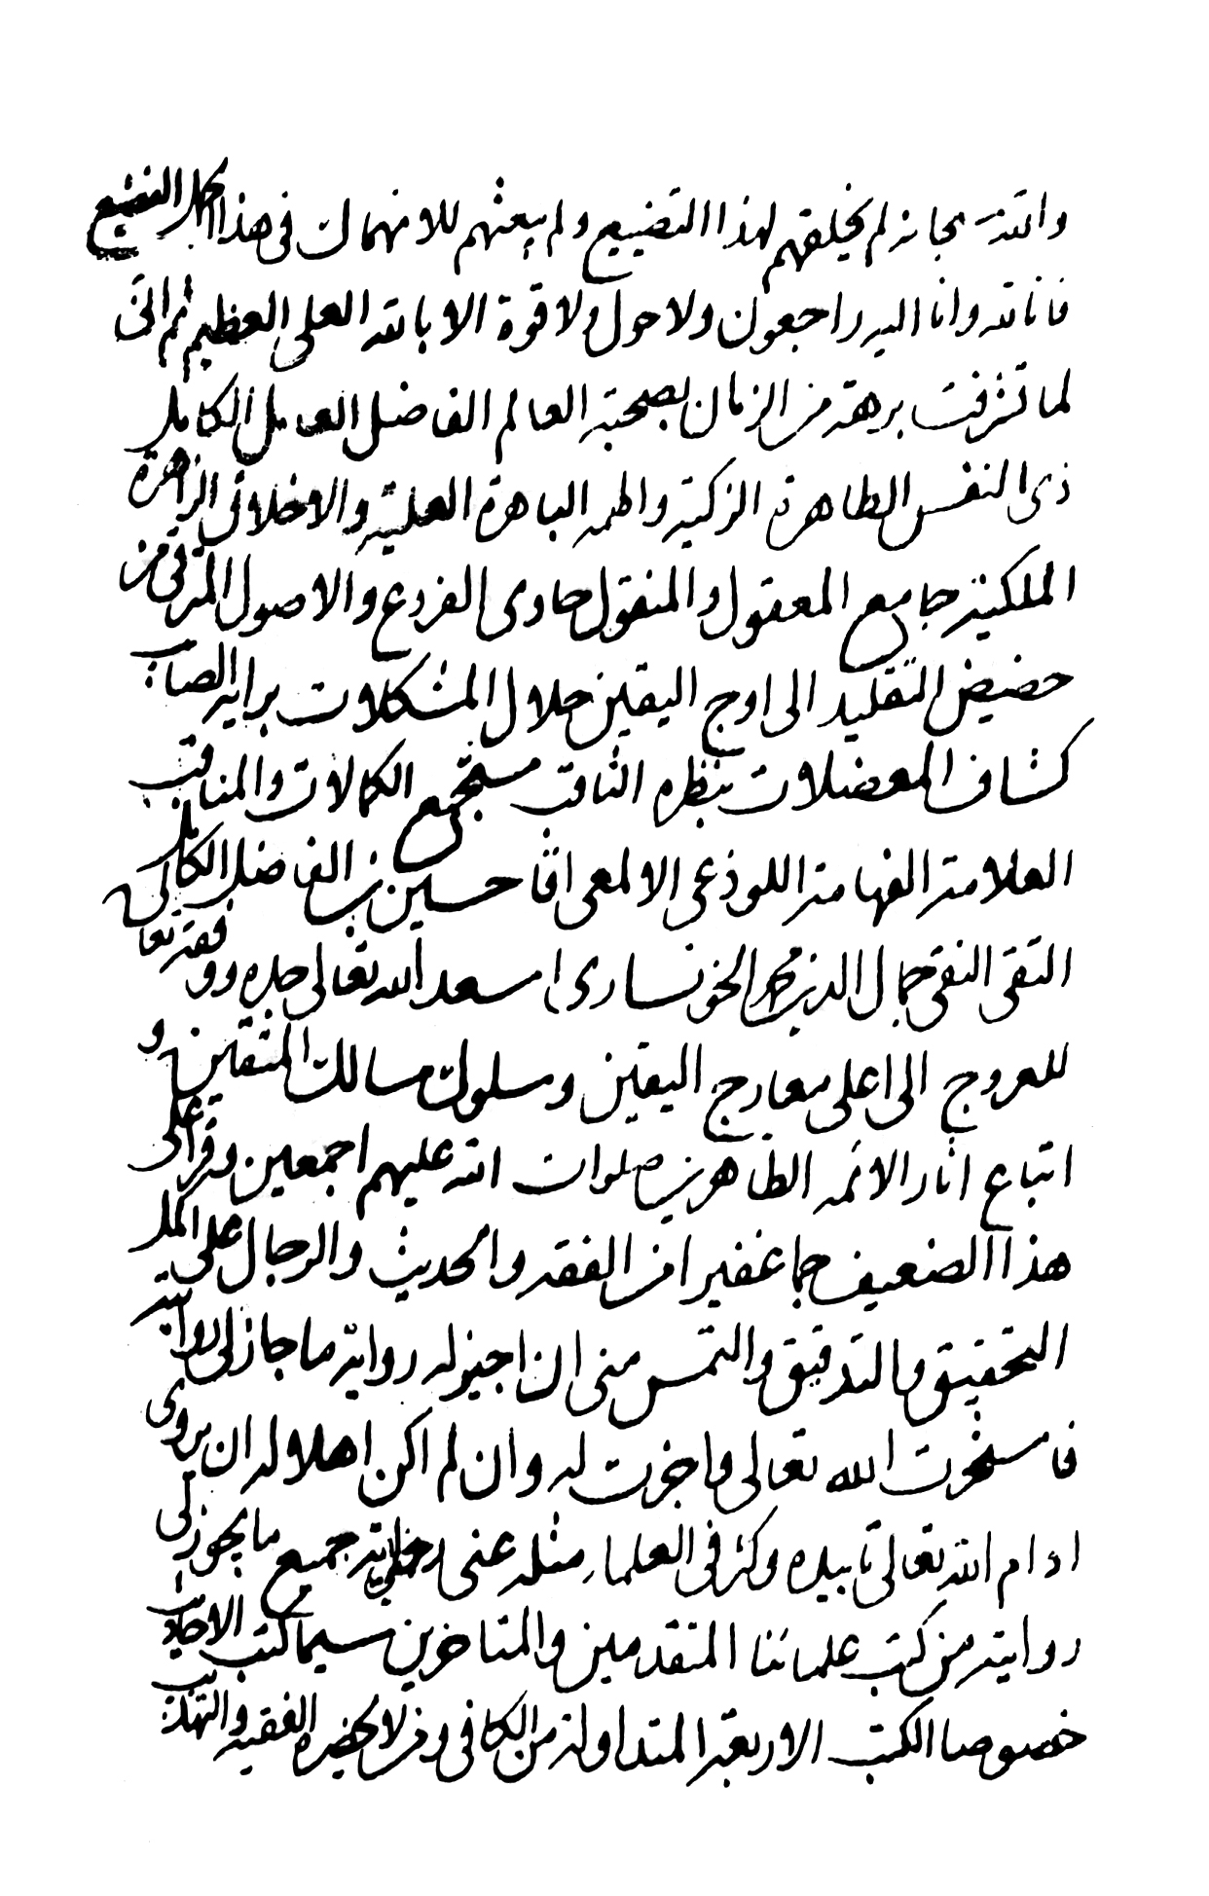
برگی از اجازه محقّق مجلسی به محقّق خوانساری
عکس
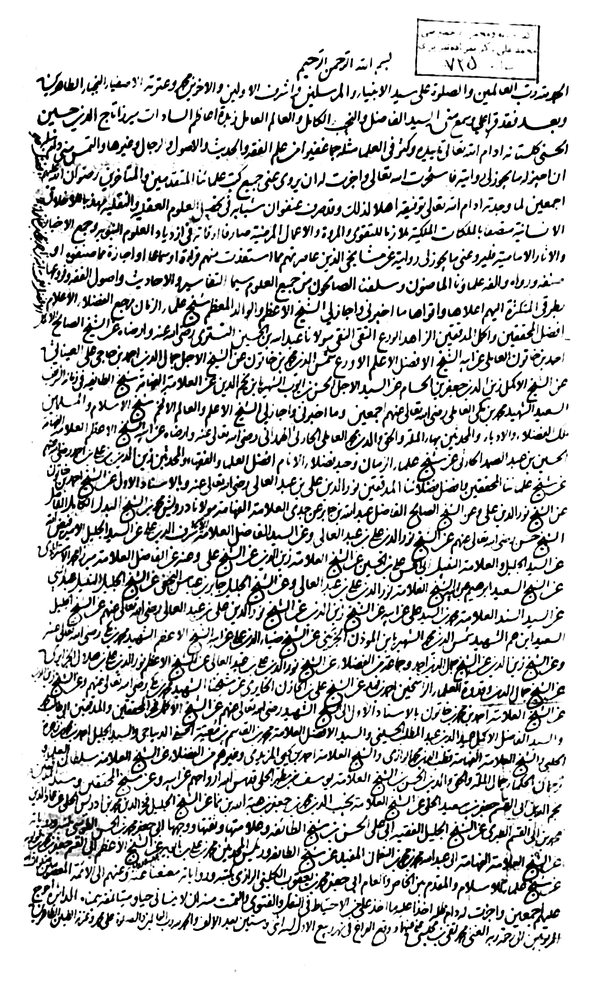
اجازه محقّق مجلسی به ميرزا تاج الدين حسين گلستانه،نسخه کتابخانه مجلس

نقش محقّق مجلسی در ترويج حديث
مولانا محمد تقی مجلسی در اجازه به سيد عبدالحسين خاتون آبادي در 1069 به تلاش طاقت فرساي خود در طلب علوم اهل بيت عليهم السلام اشاره فرموده و نوشته است: «وليلاحظ أنّي صرفتُ عمري في طلب الحديث قريباً من خمسين سنة، حتي حصل ربطٌ مّا، وإن كان الأمر الآن سهلاً للطالب، فإنّي ذكرت في كتبي كلّ ما وقع منهم، وإذا قابل ما ذكرته مع الكتب المنقول منها يعرف ما ذكرته».
ايشان در شرح فارسي فقيه نيز تلاش هاي خود و نقش علماي قبل از خود در ترويج احاديث اهل بيت عليهم السلام را چنين ذکر کرده است:
«چون از زمان بعد از شيخ طوسي عليه الرحمة اكثر اصحاب به طرز عامّه با ايشان مباحثات مي‌كردند، و اگر چيزي نقل مي‌كردند به ايشان گاهي مي‌گفتند كه خبر واحد است، و گاهي مي‌گفتند كه دلالتش صريح نيست و ذو وجوه است، و همچنين است از آيه اگر استدلال مي‌كردند بحث در دلالتش مي‌كردند؛ علاجي نداشتند به غير از آن كه از جهت اسكات خصم، دست به اجماع زنند؛ مي‌گفتند كه اجماع اهل البيت است، و آيات و دلايل عقليه و نقليه از طرق عامّه مي‌آوردند بر صحّت اجماع، و اولاً دست به اجماع مي‌زدند و بعد از آن از‌جهت تاييد اجماع، آيات و اخبار نقل مي‌كردند، چنانكه
از كتب ايشان ظاهر و باهر است. و اگر خواهي كه اين معني بر تو ظاهر شود رجوع كن به كتب استدلالي ايشان مثل كتاب غنيه از ابن زهره كه در هر مسأله اي أولاً مي‌گويد كه: «للإجماع والآيه والرواية». و از مجمع البيان نيز ظاهر مي‌شود. مثلاً در تفسير آيه كريمه «ويوم نحشر من كلّ أمّة فوجاً ممّن يكذّب بآياتنا»
كه استدلال مي‌كند بر رجعت، و از سيّد مرتضي رضي الله عنه نقل كرده است كه اين آيه دلالت بر رجعت مي‌كند؛ به آن [دليل] كه حق سبحانه وتعالی فرموده است كه روزي باشد كه مبعوث كنيم و زنده گردانيم از هر امّتي جمعي از مكذّبين را. مي‌گويد كه در روز قيامت حق سبحانه وتعالی همه خلايق را مبعوث مي‌گرداند... پس نيست اين بعثت مگر در رجعت. و بعد از آن مي‌گويد كه ما استدلال بر رجعت به آيه و اخبار نمي‌كنيم كه گويند آيه ظنّي الدّلالة است و اخبار آحاد است و مفيد قطع نيست، بلكه مستمسک ما اجماع ظاهره است كه مفيد قطع است، و آيات و اخبار را تأييد مي‌آوريم نه استدلال، تا شما بحث توانيد كرد در دلالت يا سند.
و دأب ايشان چنين بود تا قريب به زمان علاّمه، و علاّمه رحمه الله ظاهر ساخت استدلال به اخبار را در كتاب منتهي المطلب، و بعد از او شهيد عليه الرحمة، و بعد از آن شهيد ثاني رحمهم الله با نهايت خوف تا بآخرها جرأت كرد، و در اجماعات ايشان قدح ها كردند، با آن كه معاصران او جمعي تكفيرش كردند، و او مختفي بود در تلال و جبال، و خبري از جرح و تعديل نداشت، تا به زمان ما كه...
أوّلاً مولانا ومقتدانا وشيخنا وشيخ الكلّ درقدح اجماع و استنباطات واهيه داد مردانگي مي‌داد، بعد از آن مولانا محمد امين طاب ثراه رجوع نمود به دأب قدماء شيعه، و قدح نمود در فوائد مدنيه در اجتهادات.
و چون نوبت به اين شكسته رسيد، بتأييد الله تبارك وتعالی ترويج حديث نمود، به
مرتبه اي كه در اصفهان جدّ اين شكسته [درويش محمد نطنزی] كتب حديث را بر شيخ الطائفه نورالدين علي بن عبدالعالي خوانده بود و اجازات از او داشت، امّا چون رغبت مردمان در فقه بيشتر بود مدارش بر درس كتب فقهيّه بود.
حاصل آن كه در اين شهر دو كس يا سه كس كتب حديث داشتند، و آن نيز در كتابخانه بود كه كسي نديده بود... روزي شيخ المحدّثين شيخ بهاء الدين محمد العاملي در اثناء درس مي‌گفتند كه اوّل كسي كه كتب حديث را به ايران آورد پدر من بود.
عرض نمودم كه در كتابخانه جدّ بنده و كتابخانه آميرزا محمد ابوالفتوح و كتابخانه مير شجاع الدين محمود بود. در جواب فرمودند كه همين كتابخانه بود، كسي مي‌خواند و چنين بود. و الحال قريب به چهل سال است كه سعي نمودم، و به مرتبه اي رسيده است كه در بسياري كتابخانه جميع كتب مكرّر هست، بلكه در قري از اصفهان و ساير بلاد منتشر شد، و آب رفته به جوي باز آمد.
والحمد لله ربّ العالمين كه اكثر فضلاي عصر، اوقات شريف ايشان صرف حديث مي‌شود، و روز به روز در ترقّي و تزايد است، و به سبب هجران كلّي كه بر اخبار واقع شده بود و كسي نمي‌خواند، تصحيفات و اغلاط بسيار واقع شده بود؛ بتأييد الله تبارك و تعالي در روضة المتقين اكثر به اصلاح آمد، و الحمد لله ربّ العالمين كه در اين شرح [فارسي] تمام شد هر چه در اين كتاب تقصير شده بود.
والحمد لله ربّ العالمين كه پادشاه جم‌جاهملايک سپاه، قدوه اولاد سيّد المرسلين (صلی الله علیه و آله و سلم) و زبده احفاد ائمه طاهرين، صلوات الله عليهم اجمعين، رشک پادشاهان متقدّمين و متأخّرين، اكثر اوقات شريف ايشان و امراء جليل القدر عظيم الشأن ايشان نيز صرف مطالعه و مباحثه حديث مي‌شود، واكثر صحبت ايشان خواندن اين شرح است، و اميد هست كه به موجب حديث شريف كه از حضرت سيد المرسلين و ائمه طاهرين صلوات الله عليهم مشهور و معروف است كه الناس علي دين ملوكهم چنان شود كه در جميع بلاد ايران، اطفال ايشان عالم باشند، و به موجب منطوقه حديث
حضرت سيّد المرسلين (صلی الله علیه و آله و سلم) كه فرموده‌اند كه دين مبين بر دو پا قائم است؛ يكي به تعظيم امر الله، و يكي به شفقت علي خلق الله، چنين شده است كه در خلوات در تعظيم اوامر الهي مي‌كوشند، و در جلوات در شفقت علي خلق الله نهايت سعي مي‌فرمايند. و اين شرح نيز به بركت توجّهات ايشان در اندک روزي به اين جا رسيده است، اميد از فضل الهي دارد كه اجل امان دهد كه تمام شود».
علاّمه ميرزا يحيي بيدآبادي در روح الإسلام والإيمان (نسخه خطی) نوشته است:
«عندي نسخة من شرح التهذيب للمجلسي الأول، يقول في آخر كتاب من كتبه: قابلت نسختي التهذيب من أولها إلي آخرها مع نسخة الشيخ حسين التي كتبها كلّها الا أجزاء من أوله من خطّ الطوسي، وكتبتها من نسخة الشيخ الأعظم بل الوالد المعظم مولانا ومولی الكلّ مولی عبدالله بن الحسين التستري، وقابلتها معها مراراً.
ثمّ قابلتها مع نسخة مولانا حاج محمد الاصفهاني الساكن بالمشهد الغروي، التي قابلها مع النسخة التي بخطّ الشيخ الطوسي، ومع نسخة جمال الإسلام والمسلمين العلاّمةالحلّي.
ثمّ قابلتها مع نسخة أتقي الفضلاء وأعبد العلماء وأزهد الأولياء مولانا أحمد الأردبيلي، ومع نسخ كانت في هذا البلد.
ثمّ قابلتها مع نسخة شيخ الطائفة، فصارت نسختنا أصحّ نسخ العالم، انتهي».
ثمّ قال: ومع هذا لم نكتف بذلك حتي قابلتها مع الأصول التي كانت عندي، وصحّحتها وأزلتُ الاشتباهات والأغلاط التي وقعت من قلم الشيخ وغيره، وكتبت الجميع في الحاشية، وبقي قليل لم يصلح بعد، ولكنّي مشغول بذلك.
وأصلح جميع الأغلاط الواقعة في الكتب الأربعة وغيرها من الأصول والمصنّفات التي لم يصلح إلی الآن، مع قلة البضاعة وكثرة الاشتغال وتشويش البال.
إلی أن قال: ولم يكن غرضي إلاّ رضي الله تعالي في تصحيح الأخبار الدينية،
والترويج للأخبار النبوية، والتوضيح للآثار العلوية، والتكميل لعلوم الشيعة الإثني عشرية. ولو اشتغل غيري بذلك فأنا شريك معه في ثوابه؛ لانّي فتحت هذا الباب بعد ما كان مغلقاً، وروّجت الأخبار بعد ما كان كاسداً، وما توفيقي الا بالله، إلي آخر ما قال».
در مسؤولات ملاّ کلبعلی بروجردی (نسخه خطّی) آمده:
سؤال: به عرض بندگان علاّمي فهامي جامع الأصول والمعاني مي رساند که استدعا آن است که اين بنده حقيقي آداب ترتيب علوم را نمي دانم و شما مي فرماييد که اجتهاد واجب است، آن چيزي که دخل در امور اجتهادي دارد شفقت کرده ترتيب آن را در عريضه مرقوم دارد تا اين که در ظلمات نيفتم.
جواب: نحو و صرف في الجمله، و منطق: تهذيب و حاشيه، و از معاني بيان: مختصر تلخيص کافي است، و از فقه: يک کتاب مختصر نافع کافي است، و از اصول: [معالم] شيخ حسن کافي است، و از کلام: شرح باب حاديعشر، و ديگر احاديث همه را ضرور است، والسلام عليکم.
عکس
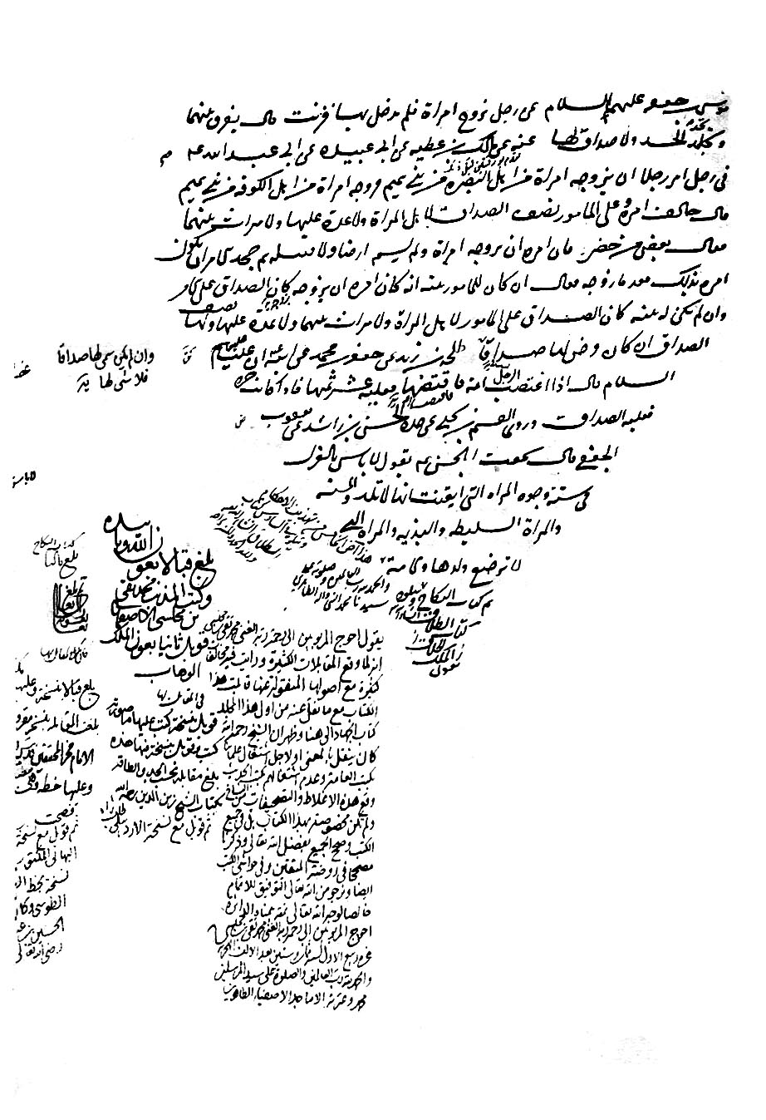
نسخه تهذيب الأحکام مصحّح مولانا محمد تقی مجلسی، کتابخانه ابن مسکويه
عکس
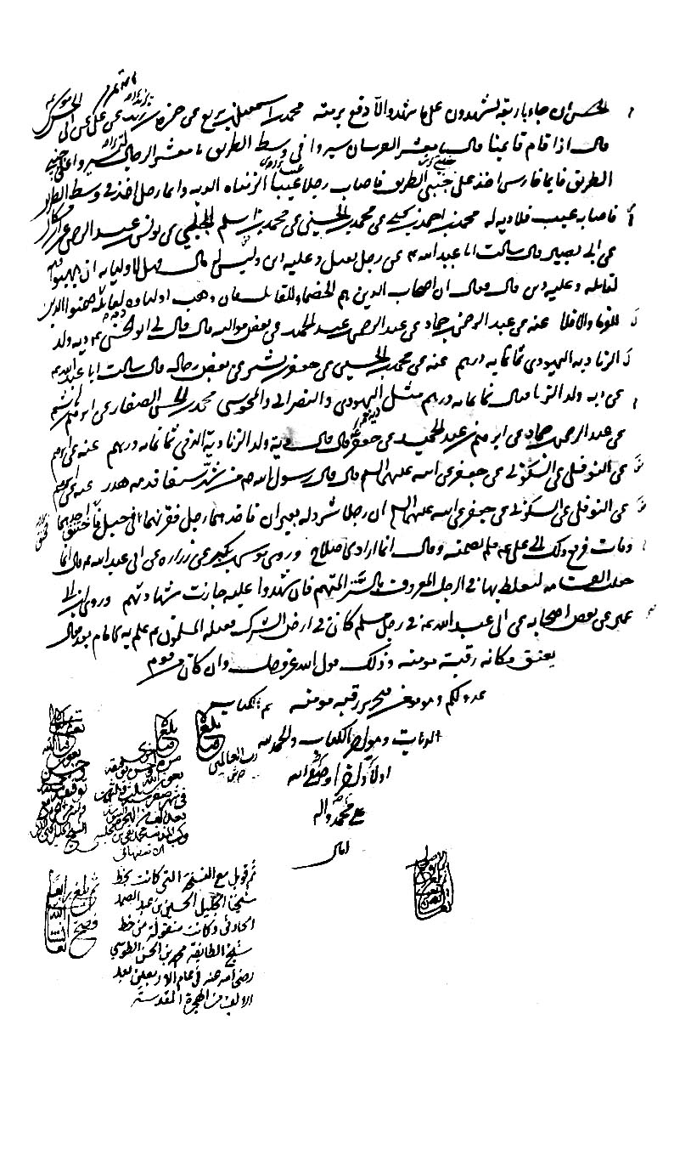
نسخه تهذيب الأحکام مصحّح مولانا محمد تقی مجلسی،کتابخانه ابن مسکويه
عکس
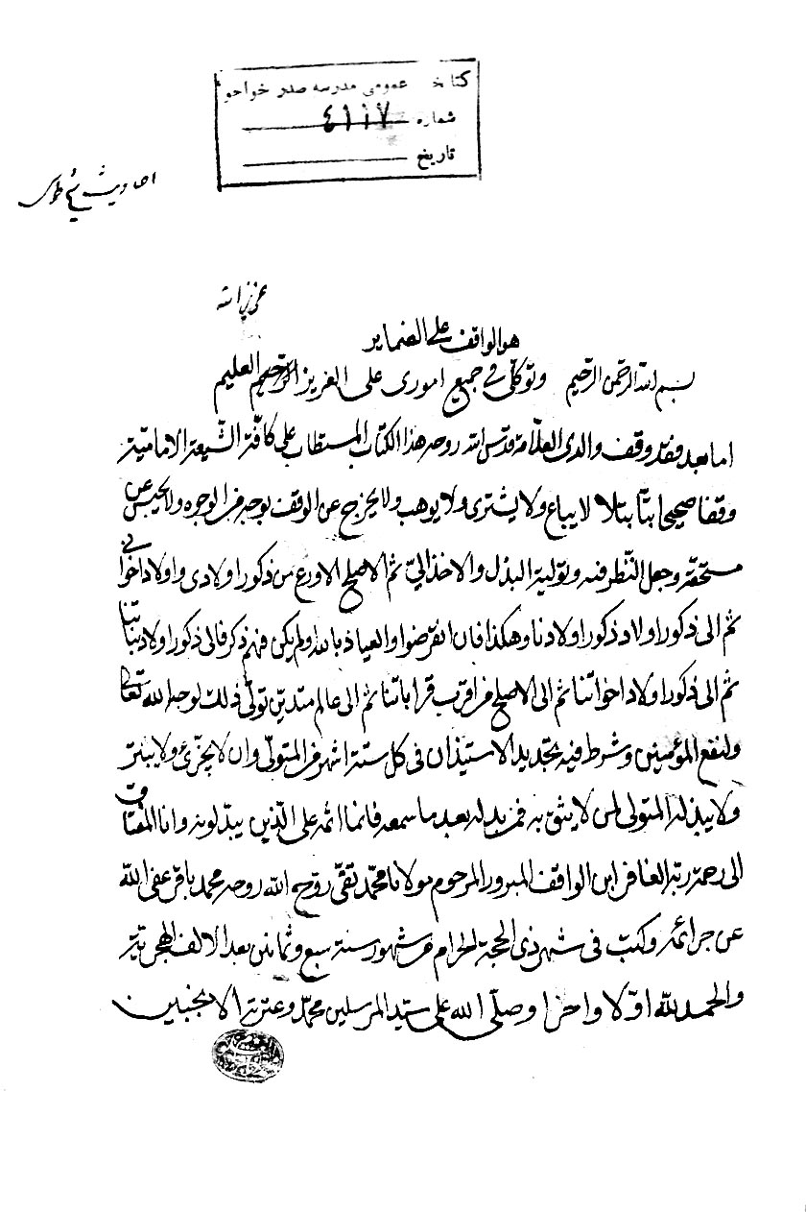
وقف نسخه تهذيب مصحّح مولانا محمد تقی مجلسی به وسيله علاّمه مجلسی

اعتبار کتب اربعه از ديدگاه محقّق مجلسی
به اعتقاد محقّق مجلسی، کتاب هايی که احاديث کتب اربعه شيعه از آنها اخذ شده، کتاب هايي معروف و رايج و مسلّم الثبوت بوده، و روات و وسايط ميان صاحبان کتب اربعه و صاحبان آن کتب، صرفاً مشايخ اجازه بوده‌اند و چنانچه شخصي مجهول يا ضعيف در آن وسايط واقع شده باشد ضرري به صحّت حديث وارد نمي کند.
«كتب احاديث كه در زمان حضرات ائمه هدي سلام الله عليهم مصنّف شده بود بسيار بود. از آن جمله ابن عقده در كتاب رجال خود اسامی اصحاب مصنّف حضرت امام جعفر صادق عليه السّلام را ذكر كرده است كه چهار هزار مصنّف بودند... از ميان اين كتاب هاي بسيار، چهار صد كتاب را انتخاب نمودند و آنها را اصول ناميدند... و چون اين چهار صد اصل، معتمد ايشان بود، اگر خبري را در اصول، بسيار مي‌ديدند حكم به صحّت آن مي‌كردند، يعني البتّه حضرت فرموده است. و همچنين حكم به صحّت خبري مي‌كردند كه به طرق متعدّده از ائمه صلوات الله عليهم منقول بود، و ايشان را از آن طرق، علم حاصل مي‌شد... مجملاً چيزهايي كه سبب علم ايشان بود بسيار بود... و ليكن هيچ دغدغه نيست كه اخباري كه اين سه عظيم الشأن در اين چهار كتاب نقل كرده‌اند از آن كتب برداشته‌اند... و محمد بن يعقوب كليني اگر چه نگفته است كه از آن كتب نقل كرده‌ام، و ليكن از تتبّع، ما را جزم بلكه يقين به هم
رسيده است كه از آن كتب روايت كرده است... و جزم داريم كه جمعي كه [کليني] در سند كتاب هاي ايشان ذكر كرده است، مشايخ اجازه اين كتاب ها بوده‌اند كه به واسطه [و به خاطر] اتّصال سند ذكر كرده‌اند؛ و چون قريب العهد والزمان بودند به ايشان، يقيناً كتب آن مشايخ نزد ايشان مثل اين كتاب ها بوده است نزد ما، كه همه علم داشته‌اند كه آن كتب از آن مشايخ بوده است.
و جمعي از متأخّرين اصحاب، رحمهم الله تعالي، [که] به واسطه عدم تتبّع، اين معني را نيافته بودند، حكم به ضعف بسياري از اخبار كرده‌اند، با آن كه محمد بن يعقوب رضي الله عنه در ديباچه كافي ذكر كرده است كه اخبار كافي آثار صحيحه است از اهل البيت صلوات الله عليهم. و ابن بابويه نيز حكم به صحّت اين اخبار نموده است.
و جزم داريم كه صحّتي كه ايشان مي‌گويند آن است كه يقيناً معصوم فرموده‌اند، و صحّت نزد متأخرين اين معني دارد كه راويان ثقه و معتمدند... بلكه ظاهر مي‌شود از بسيار جا كه ابن بابويه حديث غير صحيح را در هيچ كتابي از كتاب هاي خود نقل نكرده است، چنانكه در كتاب عيون أخبار الرضا حديثي نقل مي‌كند در جمع بين الأخبار، بعد از آن ذكر مي‌كند كه در سند اين حديث، محمد بن عبدالله مسمعي هست، و شيخ ما محمد بن الحسن بن الوليد به او بي‌اعتقاد بود، و من از اين جهت اين حديث را نقل كردم در اين كتاب كه من اين حديث را بر شيخ خواندم در كتاب رحمة سعد بن عبدالله، شيخ تقرير نمودند؛ به واسطه آن كه به سندهاي ديگر به شيخ رسيده بود، بنا بر اين من نقل نمودم، و اگر نه، هرچه شيخ ما به آن اعتقاد ندارد من آن را ذكر نمي‌كنم. و گمان ما آن است كه شيخ او [ابن الوليد] بسيار از حدّ در رفته است دردقّت رجال؛ مع هذا هر گاه اين مقدار دقّت نموده باشند، دقّت ما بعد ايشان بي وجه است. و شيخ الطائفه نقل كرده است كه صدوق، نقد رجال و حديث به مرتبه اي كرده
است كه فوق آن متصوّر نيست، و همچنين محمد بن يعقوب كليني، حتيآن كه كليني كافي را در عرض بيست سال تصنيف نمود، كه مي‌خواست كه هر خبري كه در آنجا نقل كند علم داشته باشد كه از معصوم است. و بسيار است كه كليني خبري را مرسلاً روايت مي‌كند، و همان خبر را ابن بابويه يا شيخ طوسي به اسانيد صحيحه كثيره روايت كرده‌اند در كتب خود... و چون خاطر او جمع بوده است ذكر سند نكرده است، نمي‌دانست كه چنين زمانه خواهد شد كه اعتماد نكنند! اگر چه اكثر علماي سلف، قول صدوق را نصّ حضرات [ائمه عليهم السلام] مي‌دانند؛ چون از ارباب نصّ است، و اجتهاد در غير نصّ را جايز نمي‌داند، و هر جا اجتهاد كرده است و سهو كرده است در اجتهاد، علما آن را ذكر كرده‌اند، و مذكور خواهد شد، إن شاء الله.
«و كليني در صحيح از معاوية بن عمار روايت كرده است. و بي‌دغدغه كتاب معاويه نزد محمد بن يعقوب بوده است، و طرق بسيار به او داشته است.
ديگر كتاب ابن ابي عمير نزد او بوده است، و طرق بسيار به او داشته است، و از جهت تفنّن طريق، از همه طرق روايت مي‌كند. و نمي‌دانست كه كار به اين جا خواهد رسيد كه بگويند ابراهيم بن هاشم را نمي‌شناسيم! و سهل بن زياد ضعيف است، و امثال اينها؛ و اگر نه هميشه از جمعي روايت مي‌كرد كه شما به ايشان اعتقاد داشته باشيد.غرض اين است كه متذكّر شوي و مطّلع شوي بر سخافت آراء جمعي كه خبر از جايي ندارند، أولاً هرگز ديدي كه شيخ طوسي تا علاّمه [حلّي] رحمهم الله تعالی گفته باشند كه اين حديث ضعيف است از جهت اين جماعت؟ چون معلوم بوده است كتب كه از آن جماعت است. مثلاً الحال هرگز به خاطرت رسيده است كه بگويي كه قواعد معلوم نيست كه از علاّمه باشد و شرايع محقّق معلوم نيست كه از محقّق باشد؛ چون در
طرق اجازه قواعد و شرايع جمعي هستند كه ما ايشان را نمي‌شناسيم! بلكه يقين است كه اين كتب از ايشان است، و اجازه محض تيمّن و تبرّک است... بلي اگر كسي سخن گفته است در حريز و زراره و جمعي كه حديث را از معصوم نقل كرده‌اند سخن گفته‌اند، نه در كسي كه از حريز روايت كرده است؛ چون كتب حريز در ميان ايشان بوده است تا زمان ابن ادريس».
«ظاهر است كه اين احاديث در كتاب ابن ابى عمير بوده است، و كتب ابن ابى عمير كالشمس پيش ايشان مشهور بوده است، و هر چه را كلينى به سند حسن روايت كرده است از كتاب حلبى به اعتبار ابراهيم بن هاشم، صدوق و شيخ به اسانيد صحيحه روايت می كنند، و نديده‌ام كه احدی از علما عمل به امثال اين حديث نكرده باشد؛ چون ظاهر است كه ابراهيم بن هاشم اين كتب را به قم آورد، و پيشتر از آن حسين بن سعيد و علی بن جعفر وغيرهم از اعيان علما آورده بودند؛ لهذا همه تلقّی به قبول كردند و از او روايت كردند... بلكه اگر سهل بن زياد روايت كند ضرر ندارد؛ چون سهل نيز همين كتب را به قم آورده بود، و به خدمت حضرات جواد و هادی و عسكری رسيده بود، و از ايشان صلوات اللهعليهم به او مكاتيب می‌رسيد، و مظنون آن است كه از جمله اصحاب اسرار حضرات است، و اگر گاهی از اسرار بيان می‌كرده جمعی نفهميده حمل بر غلو او كردند، و احمد بن محمد بن عيسی او را از قم بيرون كرد با جمعی، و آخر پشيمان شد و به التماس بسيار بعضی را برگردانيد.
و در اين مدّت مديد حديثی از سهل نديدم كه دلالت بر غلوّ يا ارتفاع داشته باشد، با آن كه شيخ طوسی توثيقش كرده است، ومع هذا از مشايخ اجازه كتب معتبره مشهوره است، مثل كتب بزنطی و ابن ابى عمير و حمّاد و صفوان و حسين بن سعيد و امثال اين از اصول و مصنّفات كه مرا از اين تتبّع يقين به هم رسيده است كه حديث او
ضعيف نيست، و در رتبه كمتر از ابن عيسی نيست، اگر بهتر از او نباشد...
و دأب قدما كه از رجال سخن می‌گويند اين بوده است كه در راويان ائمه سخن می‌گفته‌اند نه بعد از آن؛ زيرا كه كتب روات نزد ايشان بوده است، كاری به راوی آنها نمی داشته‌اند مگر از جهت اتّصال سند؛ ولهذا شيخ هرگز سخنى در قدح روات نمی گويد، مثل قاسم ابن محمد جوهری كه حسين بن سعيد از او بسيار روايت كرده است، با آن كه واقفی است و مدح و توثيق ندارد. و اين بنا بر اين است كه او راوی نبوده است، بلكه كتب مشايخ او كه همه مشهور بوده است به حسين بن سعيد اجازه آنها را داده بود، و كتب متواتره نزد حسين بن سعيد بود، و اسم او را به محض اتّصال سند می برد. و بر آن چه از تتبّع يافته‌ام بعضی از آنها را ثقه ثبت محقّق شيخ حسن بن شيخ زين الدين رحمهما الله تعالی مطّلع شده است، اگر چه سهو كرده است تحقيق خود را، و اكثر احاديث صحيحه را از مرتبه صحّت انداخته است.
و چون حق سبحانه وتعالى به فضل خود چنانكرد كه از مدّت پنجاه سال زياده است كه هميشه تتبّع اخبار خاصّه و عامّه كرده‌ام، بعد از تلمذ بسيار در خدمت فضلاء محقّقين رحمهم الله حق سبحانه وتعالى به حسب وعده: «والّذين جاهدوا فينا لنهدينّهم سبلنا»اين ضعيف را هدايت نموده است، و چون كم شريكم بسيار مشكل است فهمانيدن اين معانى، بدون تتبّع فهميدنش متعذّر است يا متعسّر، امّا اميد هست كه بعد از اين جمعی كثير مرتبه مرتبه هدايت يابند بفضل الله تعالی».
«شيخ ما مولانا عبدالله [شوشتری] رحمه الله مطلق مشايخ اجازه را به اعتبار جهالت يا ضعف مضر نمي‌دانست. پس به حسب آنچه به تجربه و تمرّن ظاهر شده است از تتبّع بسيار، آن است كه ضعيف در هر مرتبه كه از مشايخ اجازه باشند ضرر ندارد؛
ولهذا حسين بن سعيد از قاسم جوهري روايت مي‌كند و اعتماد بر او كرده است؛ چون صاحب كتاب نبوده است. بلكه مي‌توان گفت كه طريقه متوسّطين علما از شيخ طوسي تا علاّمه در امر رجال اظهر است كه نظر به راوي اوّل مي‌كنند، خصوصاً نسبت به امثال اين فضلا، و بسيار است كه در ترجيح احاديث، راوي اوّل را بر يكديگر ترجيح مي‌دهند، و جمعي از متأخّرين كه از اصطلاح ايشان خبر ندارند بحث كرده‌اند كه اين ترجيح وقتي خوب است كه هر دو در مرتبه صحّت مثل يكديگر باشند در بقيه اسناد، و حال آن كه آنچه را ترجيح داده‌اند مشتمل است بر جمعي از ضعفا. و از اين غافل اند كه كتب قدما پيش ايشان بوده است، و بسيار است كه حديث زراره در صد كتاب به اسانيد مختلفه بوده است، و شک نبوده است در آن كه دروغ بر زراره نبسته‌اند، بلكه زراره را با محمد بن مسلممي‌سنجيده‌اند مثلاً و امثال اين فضلا كه احاديث بسيار در مدح ايشان از ائمه معصومين صلوات الله عليهم وارد بوده است، كتب ايشان را اعتبار عظيم مي‌كرده‌اند؛ لهذا صدوق يک سند به محمّد بن مسلم نقل كرده است در فهرست، با آن كه اسانيد بسيار به او داشته است، چنانكه تصريح به اين معني كرده است در ابوحمزه ثمالی، و يک طريق مجهول نزد ما نقل كرده است، و بعد از آن گفته است كه طرق من به او بسيار است، از جهت اختصار يک طريق را نقل كرده‌ام.
و مؤيّد آن كه بسيار نقل كرده است صدوق از ابوحمزه به طريق متكثّره صحيحه در كتب خود؛ لهذا شيخ طوسي در هيچ جا در مذمّت وسايط سخن نگفته است، بلكه مذمت راوي اول مي‌كند، و همچنين صدوق غالباً، و ابن طاوس و محقّق بسيار چنين مي‌كرده‌اند، والله تعالی يعلم».

نظر محقّق مجلسی در ردّ و قبول حديث
مولانا محمد تقي به نظرات ابن غضائري در جرح روات اعتقادي نداشته و از اين که بر اساس نظر ابن غضائري حديثي مورد بي اعتنايي قرار گيرد شاکي است.
ايشان در شرح فارسي فقيه فرموده: «مالک كتابي دارد جدا كه از حضرت صادق روايت كرده است. علماي ما آن كتاب را روايت كرده‌اند، از آن جمله ابن ابي عمير نزد مالک خواند آن كتاب را، و صدوق در امالي و غير آن نقل كرده است اين اخبار را؛ و از اين جهت است كه عامّه و خاصّه هم از ابن ابي عمير روايت كرده‌اند، و جاحظ در كتبش از او روايت كرده است و گفته است اگر چه او را افضي است امّا أصدق الناس است. و قانون أجلاّء محدّثين ما رضي الله عنهم اين بود كه اگر از طرق ائمه هدي، صلوات الله عليهم، حديثي صحيح بود، به اين معني كه خود از ائمه هدي شنيده بودند، يا نزد ايشان متواتر بود، و همان حديث را مالک بن انس يا انس بن مالک يا ابوهريره و امثال ايشان روايت كرده بودند، از جهت تأليف قلوب عامّه و از جهت تقيّه و از جهت الزام ايشان، از ايشان روايت مي‌كردند، و بسيار بود كه كتب عامّه را درس مي‌گفتند، و به اين وسيله، بسياري از سنّيان شيعه مي‌شدند، و جمعي از اصحاب رجال كه اينها را نمي‌فهميدند جرح امثال اين اجلاّء كردند.
و از آن جمله محمد بن عبدالله بن مطلب شيباني كه در طلب حديث در جميع بلاد مسافرتكرد و احاديث اهل بيت را از همه جا مي‌شنيد، و از جمله آثار اوست صحيفه
كامله كه محدّثين خراسان داشتند و در عراق نبود، و بزرگان علماي ما مثل شيخ مفيد و حسين بن عبيدالله و ابن عبدون و غيرهم از او روايت كرده‌اند، و غنيمت مي‌دانستند وجود او را كه احاديث بسيار جمع كرده بود. و امثال ابن غضائري جرح او كردند، از آن جمله ابن غضائري ذكر كرده است كه ابوالمفضّل وضّاع حديث است و احاديث غير معروف بسيار روايت مي‌كند كه در كتب عراقين نيست و من كتبش را ديدم و در آنجا اسانيد بود و متون نبود و متون بود و اسانيد نبود، و رأي من آن است كه عمل نكنيد به حديثي كه او روايت كرده باشد و بس.
نيكو تفكّر كن كه اين شيخ چه گفته است؟! أولاً معني ندارد كه شخصي سند فقط را در كتاب نقل كند، مگر وقتي كه أولاً حديث را به سندي ذكر كند و بعد از آن سندي ديگر ذكر مي‌كند، و در آخر از جهت اختصار، مثله مي‌گويند، و متّفق اند محدثين كه در چنين حديثي لازم نيست كه مماثلت من جميع الوجوه باشد، بلكه من حيث المعني كافي است. و متون بدون اسانيد، يا از آن جهت است كه آن حديث در نهايت اشتهار بوده است، مثل حديث «إنّما الأعمال بالنيّات» و حديث «لقد كثرت عليّ الكذّابة» و امثال اينها، يا دغدغه در سند دارد و حديث را مرسلاً از جهة تأييد يا حصول تواتر نقل مي‌كنند؛ چون احاديث بسيار وارد شده است كه اگر از ما حديثي به شما رسد و شما نفهميد، نفي آن مكنيد و اگر چه سندش صحيح نباشد؛ چون ممكن است كه ما گفته باشيم و ردّ بر ما ردّ بر خدا و رسول است.
بلكه اگر يقين دانيم فسق او را، نفي نمي‌توان كرد، و حق سبحانه وتعالي فرموده است كه اگر فاسقي خبري بياورد شما تثبّت كنيد و عمل مكنيد تا ظاهر شود صدق و كذبآن، نفرموده كه بگوييد دروغ است يا موضوع است، و به غير از حق سبحانه وتعالي كه مي‌داند راست و دروغ كسي را؟ پس معقول است به امثال اين وجوه، بزرگي را كه نظيرش در عالم نيست نفي كنند و وضّاع حديثش گويند؟! اميد كه حق سبحانه و تعالي بر ما و ايشان نگيرد امثال اين اغلاط در اجتهاد را.
مثلاً خود شنيدم از بعضي از مشايخ كه مي‌فرمودند كه عجب از محدّثين ما كه امثال اين حديث را در كتب نقل كرده‌اند! چه مطلب بر اين مترتّب مي‌شود كه حرم بلند باشد و سيل از بيرون داخل نمي‌شود؟ اين شكسته عرض نمود كه در حديث صحيحي از عبدالله بن سنان وارد است كه حق سبحانه وتعالی را سه حرم است كه حرمت آنها را اعظم از همه كرده است؛ يكي كتاب الله است كه جامع علوم و حكم انوار الهي است، و دويم كعبه معظّمه است كه قبله عالميان است و نمازي مقبول و صحيح نيست بدون توجّه به آن، و سيّم عترت پيغمبر شماست (صلی الله علیه و آله و سلم). و در اينجا ممكن است كه مراد از حديث، معني سيّم باشد. [آن شيخ] تحسين بسيار كرد، و توبه كرد كه ديگر ردّ حديث نكند. مجملاً هيچ حديثي را رد نمي‌بايد كرد.
وقال فی روضة المتّقين: «ويدلّ علی عدم جواز ردّ الخبر بمخالفته للأصول والقواعد، كما هو دأب جماعة، تجاوز الله عنا وعنهم.
وممّا وقع علينا في هذا الباب إنّي كنت أباحث مع بعض المشايخ، وكلّما كنت أورد خبراً كان يردّه بأنّه خبر واحد؛ فاغتممت كثيراً، وسألت الله تعالی أن يؤدّبه بسوء الأدب بأخبار الأئمة المعصومين عليهم السلام.
فحصل له في الحال بلا مضيّ زمان أنّه حصل له وجع عظيم في عينه وضرسه حتى لا يمكنه التكلّم، فقام ودخل بيته.ثمّ غدوت إليه، فخرج باكياً وقال: يا فلان! ما نمت البارحة من الوجع الذي حصل لي من أمس، وما تألّمت مدّة عمري بمثل هذا الألم. ثمّ دخل بيته.
فكتبت إليه أنه حصل بسوء أدبك؛ تب إلی الله تعالی منه حتّی يشفيك. فخرج بلا فصل وقال: ما رأيت مثل هذا؛ لمّا تبت ذهب الوجع بالكلية! والله تعالى هو الشاهد».
نظر محقّق مجلسی درباره تفسير منسوب به امام عسکری عليه السلام:
محقّق مجلسی تفسير منسوب به امام حسن عسکري عليه السلام که صحّت انتساب آن به امام مورد اختلاف است را معتبر و علاوه بر توثيق روات آن، متن کتاب را دليل بر صحّت آن دانسته است. قال فی حاشية نقد الرجال: «لا يخفي أنّ معرفة الصدوق بإسناده، وقوله: وأعتقد أنّه حجّة فيما بيني وبين ربي، وقد ذكره فيه الأخبار عنه، وكذا معرفة أستاذ أستاذه أكثر من معرفة الغضائري، وكذا جماعة كثيرة من الأصحاب، مع أنّ متن الكتاب دليل صحّته كالصحيفة والقرآن».
نظر محقّق مجلسی درباره کتاب مصباح الشريعة:
ايشان به کتاب مصباح الشريعة نيز عنايت داشته و مطالعه آن را توصيه فرموده است. قال فی روضة المتقين: «وعليك بكتاب مصباح الشريعة رواه الشهيد الثاني رضي الله عنه بأسانيده عن الصادق عليه السلام، و متنه يدلّ علی صحّته».
آية الله سيد محمد حسين حسينی جلالی نسخه ای از مصباح الشريعة را که در 651 کتابت شده و در مجموعه ای زيدی در مکتبه امبروزيانای ايتاليا نگهداری می شود به صورت افست منتشر کرده و مؤلف را حاتم اصمّ (م: 237) دانسته که آن را از شقيق بلخی (م: 154) روايت نموده، امّا در آغاز مخطوطه مزبور چنين آمده است: «کتاب مصباح الشريعة ومفتاح الحقيقة من کلام الصادق جعفر بن محمد بن علی بن الحسين بن علی بن أبی طالب صلوات الله عليهم».
نظر محقّق مجلسی درباره حديث نورانيت و خطبة البيان:
در کتاب مسؤولات ملاّ کلبعلی بروجردی (نسخه خطی) آمده است:
سؤال: در حديث طويل که اباذر غفاري و سلمان فارسي از معرفت به نورانيت اميرالمؤمنين سؤال کردند و آن حضرت جواب هاي عظيم بيان کردند، يک فقره آن اين است که: «يا سلمان و يا جندب! قالا: لبيك يا اميرالمؤمنين! قال: أنا الذي حملت نوحاً في السفينه بأمر ربّي، وأنا الذي أخرجت يونس من بطن حوت بأمر ربّي، وأنا الذي جاوزت بموسي بن عمران البحر بأمر ربّي، وأنا الذي أخرجت إبراهيم من النار باذن ربّي، وأنا الذي أجريت أنهارها وفجّرت عيونها وغرست أشجارها بإذن ربّي، وأنا عذاب يوم الظلّة،وأنا المنادي من مکان قريب قد سمعه الثقلان الجنّ والإنس وفهمه قوم، إني لأسمع کلّ قوم الجبارين والمنافقين بلغاتهم، وأنا الخضر عالم موسي، وأنا معلّم سليمان وداود، وأنا ذوالقرنين، وأنا قدرة الله عزّ وجلّ».
و فقره ديگر از اين حديث حيات بخش اين است که: «يا سلمان ويا جندب! قالا: لبيك يا اميرالمؤمنين! قال صلوات الله عليه: إن ميّتنا لم يمت وغائبنا لم يغب، وإن قتلانا لم يقتلوا. يا سلمان ويا جندب! قالا: لبّيك يا اميرالمؤمنين! قال: أنا أمير کلّ مؤمن ومؤمنة ممّن مضي وممّن بقي، وأيّدت بروح العظمة... أنا تکلّمت علي لسان عيسي بن مريم في المهد، وأنا آدم ونوح وأنا ابراهيم وأنا موسي وأنا عيسي وأنا محمد (صلی الله علیه و آله و سلم) انقلب في الصور کيف أشاء، من رآني فقد رآهم، ومن رآهم فقد رآني... وإنما أنا عبد من عباد الله تعالي، لا تسمّونا ارباباً وقولوا في فضلنا ما شئتم؛ فإنّکم لم تبلغوا في فضلنا کنه ما جعله الله لنا، ولا معشار العشر». توجّه نموده رفع اين اشکال را بنماييد، خصوصاً در آنجا که
در فقره سابق مي فرمايند که من نوح را در کشتي نشاندم، و در فقره ثاني ميفرمايند که من نوحم، علي هذا القياس و از صورت به صورت شدن.
جواب: امثال اين خبر وارد شده است و استبعادي ندارد، و شکي نيست که حق سبحانه وتعالي ارواح مقدّسه ايشان را قبل از خلق اجساد ايشان به چندين هزار سال آفريده بود، پس مستعبد نيست که ايشان ممدّ انبيا بوده باشند.
يا آن که چون انبياء در دعاها مي گفتند که الهي! به حقّ ايشان که ما را نجات ده و حق سبحانه وتعالي نجات داده باشد، چنانکه در اخبار بسيار وارد شده است.
و امّا جريان انهار، چون غرض اصلي از خلق مکوّنات ايشان بودند پس گويا ايشان کرده‌اند. و محتمل است که همه را ايشان به امر الهي کرده باشند؛ چون تجويز مي کنند که ميکائيل کند، و يقين است که ايشان بهتر از جبرئيل و ميکائيل‌اند، چه استعبار دارد! وليکن چون جمعي از غلات به سبب اين اخبار قائل به ربوبيت ايشان شده‌اند قدماء علماء ما اين اخبار را طرح کرده‌اند، و هر که به آنها قائل شده‌اند يا روايت نموده‌اند [را] جرح کرده‌اند. و شکي نيست که هيچ کس سيّما شهدا به کشتن و شهادت فاني نمي شوند، کما قال الله تعالي: «ولا تحسبنّ الذين قتلوا» الآية.
و آن که فرموده‌اند که من ايشانم، يعني متّصف به صفات ايشان، چنان که متواتر است که: «من أراد أن ينظر إلي آدم في علمه» الخ.و شکّي نيست که هرچه ما از فضل ايشان گوييم يا دانيم به يکي از صد هزار هزار از فضل ايشان نمي توانيم رسيد».
محقّق مجلسی خطبة البيان را از اميرالمؤمنين عليه السلام دانسته و در آغاز شرح ناتمام خود بر آن فرموده: «چون خطبه مبارکه موسوم به خطبة البيان از جمله خطب مولای مؤمنان و پيشوای متّقيان، و وارث علوم جميع پيغمبران، و قسمت کننده خلد و نيران، و در وجوب متابعت شريک قرآن، برگزيده پروردگار عالميان، و نفس و جان
پيغمبر آخرالزمان، لا أحصی ثناء عليك، أنت کما أثنيت علی نفسك،
آنجا که کمال کبريای تو بود *** عالم نمی از بحر عطای تو بود
ما را چه حد حمد و ثنای تو بود *** هم حمد و ثنای تو سزای تو بود
مولانا ومولی الثقلين، ومقتدانا ومقتدی الکونين، کلام الله الناطق، علی بن ابی طالب - عليه من الصلوات أزکاها ومن التحيّاتأنماها – خطبه ای بود در کمال اغلاق و نهايت اشکال... اين فقير بی بضاعت در خور فهم خود آن را شرحی کرد».
ايشان در آغاز شرح مزبور فرموده است:
«ای طالب دين قويم، و اي پيماينده صراط مستقيم! اندکی از چاه طبيعت بيرون آی، و آنچه بر مذاق تو درست نيايد حمل بر قصور فهم خود کن نه بر غلوّ؛ زيرا که ذات مقدّس مطهّر مرتضوی - تعالی شأنه - نه در مرتبه ای است که امثال ما و تو گمگشتگان تيه طبيعت پی بدان توانيم برد، بلکه ملائکه مقرّبين و انبياء مرسلين به حقيقت آن حضرت نمی توانند رسيد، چنان که منقول است از آن پيشوای پيغمبران که: يا علی! نمی شناسد خدای تبارك وتعالی را کسی به غير از من و تو، و نمی شناسد مرا کسی به غير از خدای عزّ وجلّ و تو، و نمی شناسد تو را کسی به غير از خدای تقدّس وتعالی و من.
هرچند که جان عارف آگاه بود *** کی در حرم قدس تواش راه بود
دست همه اهل کشف وارباب شهود *** از دامن ادراک تو کوتاه بود
و ديگر احاديث که به گوش هوش تو خواهم رسانيد.
اولاً بدان که وارد است در اخبار از نبی مختار و ائمه اطهار صلوات الله عليهم أجمعين آن که ذات مقدّس الهی - جلّت عظمته - در ازل الآزال با کمال ظهور مخفی بود، خواست که ظاهر گردد، نور مقدّس مطهّر مصطفی و مرتضی را آفريد، چنان که در حديث قدسی وارد است که: «کنت کنزاً مخفياً فأحببت أن أعرف، فخلقت الخلق لأعرف»... و بنا بر حديث سابق که کسی را غير از محمّد و علی صلوات الله عليهما
قابليّت معرفت حضرت حق سبحانه وتعالی نبود پس مراد از خلق در اين حديث ايشان بوده باشند، چنان که مولوی معنوی بدين اشاره کرده اند:
احمدا خود کيست اسپاه زمين *** ماه بين بر چرخ و بشکافش جبين
کنت کنزاً رحمة مخفية *** فابتغيت أمّة مهديّة
تاج کرّمناست بر فرق سرت *** طوق أعطيناك آويز درت
قفل های ناگشوده مانده بود *** از کف إنّا فتحنا برگشود
صدهزاران آفرين بر جان او *** بر قدوم دور فرزندان او
آن خليفه زادگان مقبلش *** زاده اند از عنصر جان و دلش
ما را طلب و نياز دادی آغاز *** پس بر حسب طلب تو در کردی باز
اينها همه چيست تا کنی گنج نهان *** بر خلق جهان عيان ز گنجينه راز
و ديگر حديث «اوّل ما خلق الله نوری»... و حديث قدسی «يا محمد! لولاك لما خلقت الأفلاك»... و آيه کريمه «وأنفسنا وأنفسکم» بر اتّحاد نور محمّد و علی شاهد است، و حديث مشهور «أنا وعلی من نور واحد»... بدين معنی ناطق...
و آن که در احاديث وارد شده است که: «أوّل ما خلق الله العقل»... و مذهب جماهير حکما آن است که اوّل فيضی که از مبدأ فيّاض فايض شد ايجاد عقل اول بود، يا محمول است بر آن که اوّليّت اضافی باشد، يعنی بعد از ايجاد نور آن حضرت، اوّل چيزی که مخلوق شد عقل بود، و يا محمول است بر آن که اکثر محقّقين ذکر کرده اند که مراد از عقل نور مقدّس مطهّر مصطفوی و مرتضوی است، که ايشان عقل کلّ اند، وعلی أیّ حال قبل از ايجاد عالم و آدم به چندين هزار سال در حظاير قدس و مجامع انس منظور نظر الهی بودند، و حضرت با آن نور عشقبازی می کرد، و آن نور به تسبيح و تقديس داد عاشقی می داد، چنان که مضمون آيه کريمه «يحبّهم ويحبّونه» بر اين معنی شاهد است، و آيه کريمه «وشاهد ومشهود» از اين معنی خبر می دهد.
آن دم که ز هر دو کون آثار نبود *** بر لوح وجود نقش اغيار نبودمعشوقه
وعشق و ما به هم می بوديم *** در گوشه خلوتی که ديّار نبود
چنان که منقول است از آن حضرت صلوات الله وسلامه عليه که «کنت نبيّاً وآدم بين الماء والطين»... و حضرت شيخ العارفين عراقی بدين معنی اشارت کرده اند...
و روايت است از سيّد ومهتر وبهتر پيغمبران (صلی الله علیه و آله و سلم) أنّه قال: کنّا ظلالاً تحت العرش قبل خلق البشر، وقبل خلق الطينة التی منها البشر أشباحاً عالية، لا أجساماً نامية...
روزی که مدار چرخ افلاک نبود *** وآميزش آب و آتش و خاک نبود
بر ياد تو مست بودم وباده پرست *** هرچند نشان باده و تاک نبود
ديگر منقول است از جابر بن عبدالله الأنصاری که گفت: شنيدم از رسول خدا (صلی الله علیه و آله و سلم) که آن حضرت فرمود که: «إنّ الله تبارك وتعالی خلقنی وخلق علياً وفاطمة والحسن والحسين والأئمة من نور واحد، فعصر ذلك النور عصرة، فخرج منه شيعتنا، فسبّحنا فسبّحوا، وقدّسنا فقدّسوا، وهلّلنا فهلّلوا، ومجّدنا فمجّدوا، ووحّدنا فوحّدوا...».
ما سال ها مقيم در يار بوده ايم *** اندر حريم محرم اسرار بوده ايم
بايار خويش خرّم و خندان به کام دل *** بی زحمت مشقّت اغيار بوده ايم
پيش از ظهور اين قفس تنگ کاينات *** ما عندليب گلشن ديدار بوده ايم
چندين هزارسال در اوج فضای قدس *** بی پرّ و بال طاير طيّار بوده ايم
محقّق مجلسی و کتاب فقه الرضا:
مولانا محمد تقي مجلسی اوّلين کسي است که کتاب فقه منسوب به حضرت رضا عليه السلام را رواج داده و پس از او فرزندش علاّمه مجلسي مطالب اين کتاب را در بحار الأنوار مورد استفاده قرار داده و در ابواب مختلف بحاردرج نموده است.
به نوشته علاّمه مجلسی: قاضی امير حسين در زمان اقامت در مکّه به نسخه ای کهن از عصر حضرت رضا عليه السلام برمی خورد که اجازات بسياری در آن ثبت بوده و سيّد از آن قرائن علم قطعی پيدا می کند که کتاب از حضرت رضا عليه السلام است، پس نسخه ای از روی آن برداشته و با خود به ايران می آورد، و محقّق مجلسی نسخه ای از آن برداشته و به آن اعتماد می نمايد. «فأخذ والدي قدّس الله روحه هذا الكتاب من السيّد، واستنسخه وصحّحه. وأكثر عباراته موافق لما يذكره الصدوق أبوجعفر بن بابويه في كتاب من لا يحضره الفقيه من غير سند، وما يذكره والده في رسالته إليه. وكثير من الأحكام التي ذكرها أصحابنا ولا يعلم مستندها مذكورة فيه».
ايشان در لوامع قدسيه فرموده: «ظاهرش آن است كه علي بن بابويه اين عبارت را و ساير عباراتي كه به پسرش نوشته است از كتاب فقه رضوي برداشته باشد، بلكه اكثر عباراتي كه صدوق از خود مي‌گويد از آن كتاب برداشته باشد. و اين كتاب در قم ظاهر شد و نزد ما هست. و ثقه عدل قاضي مير حسين طاب ثراه قريب به ده سال قبل از اين، از روي آن كتاب نوشته بود، و چند جا خطّ حضرت امام رضا صلوات الله عليه بر آنجا بود كه من اشارهكرده‌ام به آن، و صورت خطّ حضرت را قاضي نوشته بود، من نيز نوشتم. و از موافقت آن نسخه به آن نسخه من لا يحضره الفقيه ظنّ قوي به هم مي‌رسد كه علي بن بابويه و محمد بن علي هر دو علم داشته‌اند به آن كه اين كتاب تصنيف آن حضرت است كه گفته است صدوق كه ميان من و خدا حجّت است... و عمده اعتماد بنا بر اين است كه اكثر آن چه پدرش در رساله به صدوق
نوشته است به همان عبارت است، و اكثر آن چه صدوق نسبت به كسي نمي‌دهد همان عبارت است به اندک تغييري در بعضي از اوقات، و اين نسخه سبب عذر قدماست در آن چه گفته‌اند، و سبب احتياط اين فقير است.
عکس
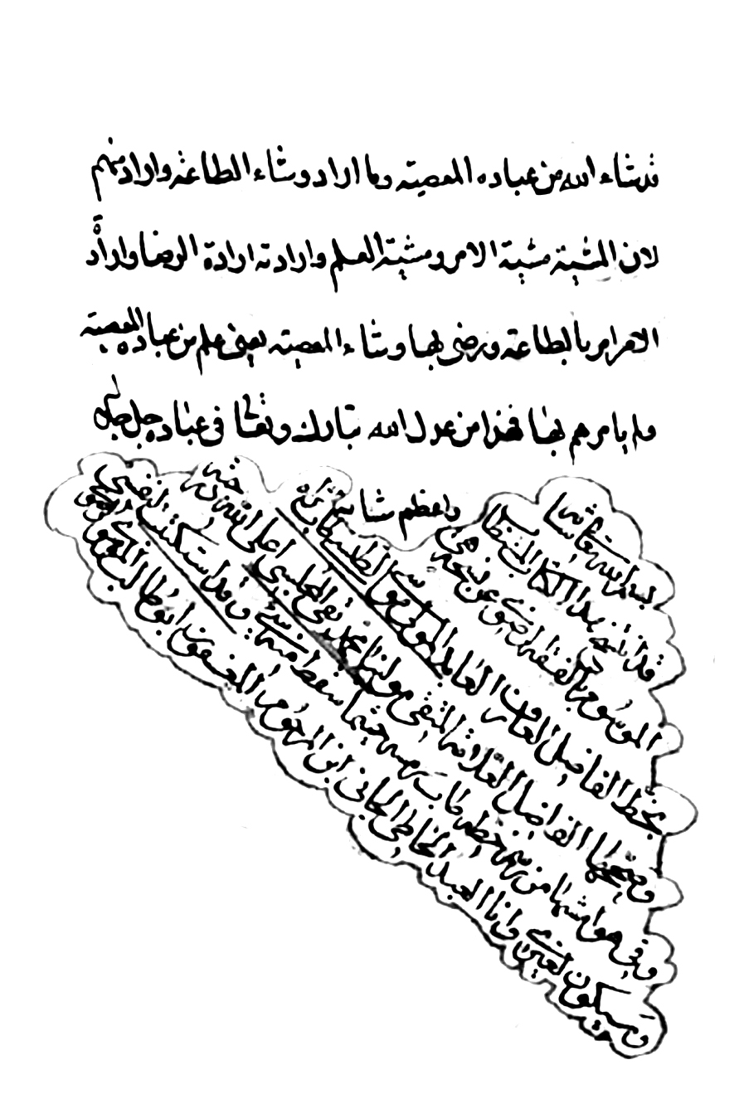
نسخه ای از فقه الرضا عليه السلام
فاضل عارف عابد ملاّ موسی طبسی
نسخه ای ازفقه الرضا را کتابت کرده و مولانا محمد تقی مجلسی آن را تصحيح نموده است.
مير محمد باقر خاتون آبادی ملاّباشی شاه سلطان حسين صفوی به دستور شاه کتاب فقه الرضا را ترجمه کرده و در مقدمه چنين نوشته است:
«کتاب شريف مشتمل بر بسياری از مسائل شرعيه فقهيه که منسوب به حضرت امام غريب معصوم، مقتدای مفترض الطاعة مظلوم... مولانا وإمامنا أبوالحسن علی بن موسی الرضا عليه وعلی آبائه وأولاده الکرام عظائم الصلوات والتحية والثناء، و بعضی از علماء عظام و محدّثين کرام در مؤلفات خود از آن کتاب نقل کرده اند، و معروف به فقه الرضاست، و نسخه قديمه از کتاب مذکور به خطّ کوفی که جمعی ادعا می نمودند که آن نسخه به خطّ مبارک آن امام مؤمنان و مقتدای انس و جان است، و تاريخ تأليف و کتابت آن نسخه سال يکصد و هشتاد از هجرت مقدّسه...
و تاريخ مزبور بنا بر قول اشهر سه سال قبل از آن است که قبله هفتم مسجد امامت، و والی ملک خلافت و کرامت، حضرت امام به حق موسی بن جعفر صلوات
الله وسلامه عليه وعلی آبائه وأولاده الطاهرين از دار دنيا رحلت نمايد...
در اين ولای سعادت انتما، نسخه مزبوره راکه در خانواده قديمه مضبوط بود، و از راه تبرّک و ميمنت اسلاف به اخلاف می سپرده اند، به جهت اشاعه انوار فيض به جلوه گاه بروز و ظهور رسانيدند، و هرچند که انتساب تأليف و خطّ به آن امام به حق مقطوع و محقق نگرديد، بلکه بعضی از اوصاف خطّ و مدلولات عبارات از جمله قرائت خلاف آن محسوب می توانست شد، و محتمل بود که يکی از اصحاب که راويان احاديث اهل بيت عليهم السلام بوده اند کتاب مذکور را جمع و تأليف نموده، به نظر انور آن امام عليه الصلاة والسلام رسانيده باشد، و آن حضرت بعضی از آن را ملاحظه فرموده، يا آن که در اول يا آخر آن به خطّ مبارک چيزی قلمی فرموده باشند، دلالت بر صحّت جميع مضامين آن کتاب نکند، و به يکی از اين دو جهت، آن کتاب به آن حضرت منسوب و به فقه الرضا معروف گرديده باشد، و يکی از علماء در بعض مؤلفات خود چيزی نقل کرده است که مؤيد احتمال اخير می تواند بود.
امّا بنا بر آن که جمعی مدّعی انتساب تأليف و خطّ به آن امام عليه الصلاة والسلام بودند، و خلفاً عن سلف به اين نحو نقل و روايت می نمودند، کلب آستان علی بن ابی طالب، حسين صفوی، که پيوسته جويای آثار و اخبار شريفه ائمه اطهار - عليهم صلوات الله الملك الجبّار - بود، به سبب انتساب نسخه مزبوره به آن امام ابرار، و اعتلا به رتبه اين امتياز و افتخار، شرف اندوز زيارت آن، و غنيمت شمار فوز ملاحظه آن گشته، خواهش فارسی شدن آن نمود؛ لهذا حقير خاسر قاصر محمد باقر بن اسماعيل الحسينی به اين شرف مشرّف گرديده، نسخه شريفه مزبوره را فارسی نمود، تا همگی خواص و عوام از فيض آن تمتّع و بهره تام يابند. اميد که مقبول درگاه خداوند عالميان، و ثواب عمل به مضامين آن عايد به آن کلب آستان امير مؤمنان گردد».
عکس
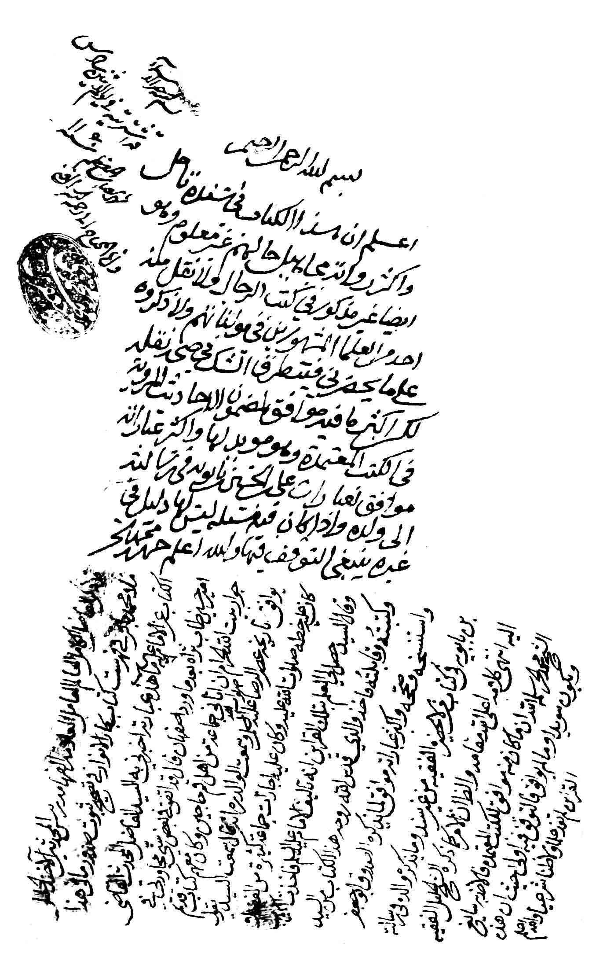
فقه الرضا عليه السلام، نسخه متعلق به شيخ حرّ عاملیبا يادداشتی از او

محقّق مجلسی و ترويج صحيفه سجاديه
يكي از توفيقات بزرگ محقّق مجلسی ترويج زبور آل محمد صلوات الله عليهم صحيفه سجاديه است. ايشان در اجازه به ملاّ محمد مقيم فرموده است:
«ولأحوج المربوبين محمد تقي إجازة أعلي وأجلّ، مناولةً عن صاحب الزمان وخليفة الرحمان، الحجّة بن الحسن، عجّل الله تعالی فرجه، في الرؤيا الطويلة التي ظهرت صحّتها بوجوه شتّي، منها اشتهار الصحيفة بعد الخمول علي يدي».
و پس از گزارش مفصّل رؤياي صادقه خود كه در آن صحيفه را از دست مبارک حضرت بقية الله أرواحنا فداه دريافت کرده فرموده:
«وبعد أن فرغت من المقابلة شرع الناس في المقابلة عندي، وببركة إعطاء الحجة عليه السلام صارت الصحيفة الكاملة في جميع البلاد كالشمس طالعة في كلّ بيت، وسيّما في إصبهان، فإنّ أكثر الناس لهم الصحيفة المتعدّدة، وصار أكثرهم صلحاء وأهل الدعاء، وكثير منهم مستجابوا الدعوة. وهذه الآثار معجزة للصاحب عليه السلام، والذي أعطاني الله من العلوم بسبب الصحيفة لا أحصيها، وذلك من فضل الله علينا وعلي الناس».
در روضة المتقين ضمن احوال متوكّل بن عمير، گزارش رؤياي مزبور ذکر شده که
ترجمه آن بدين شرح است: من در اوايل بلوغ طالب بودم مرضات خداوندي را، و ساعي بودم در طلب رضاي او، و مرا از ذكر جنابش قراري نبود؛ تا آن كه ديدم در ميان بيداري و خواب كه صاحب الزمان صلوات الله عليه ايستاده در مسجد جامع قديم كه در اصفهان است... پس سلام كردم بر آن جناب، و قصد كردم كه پاي مباركش را ببوسم. پس نگذاشت مرا، و گرفت مرا.
پس بوسيدم دست مباركش را و پرسيدم از آن جناب مسائلي كه مشكل شده بود بر من، كه يكي از آنها اين بود كه من وسوسه داشتم در نماز خود، و مي‌گفتم كه آنها نيست به نحوي كه از من خواسته‌اند، و من مشغول بودم به قضا، و ميسّر نبود براي من نماز شب، و سؤال كردم از شيخ خود شيخ بهائي عليه الرحمة از حكم آن، پس گفت: به جاي آر يک نماز ظهر و عصر و مغرب به قصد نماز شب، و من چنين مي‌كردم.
پس سؤال كردم از حجّت عليه السلام كه من نماز شب بكنم؟ فرمود: نماز شب بكن، و به جاي نيار مانند آن نماز مصنوعي كه مي‌كردي. و غير اينها از مسائلي كه در خاطرم نماند [پرسيدم]. آن‌گاه گفتم: اي مولاي من! ميسّر نمي‌شود براي من كه برسم به خدمت تو در هر وقتي، پس عطا كن به من كتابي كه هميشه عمل كنم بر آن.
پس فرمود كه: من عطا كردم به جهت تو كتابي به مولي محمد تاج. - و من در خواب او را مي‌شناختم - پس فرمود: برو و بگير آن كتاب را از او.
پس بيرون رفتم از در مسجدي كه مقابل روي آن جناب بود به سمت دار بطّيخ كه محلّه‌اي است در اصفهان. پس چون رسيدم به آن شخص و مرا ديد، گفت: تو را صاحب الامر فرستاده نزد من؟ گفتم: آري. پس بيرون آورد از بغل خود كتاب كهنه اي را. چون باز كردم آن راو ظاهر شد براي من كه آن كتاب دعا است، بوسيدم آن را، و بر چشم خود گذاشتم، و برگشتم از نزد او، و متوجّه شدم به سوي صاحب الأمر عليه السلام، كه بيدار شدم و آن كتاب با من نبود.
پس شروع كردم در تضرّع و گريه و ناله به جهت فوت آن كتاب، تا طلوع فجر.
پس چون فارغ شدم از نماز و تعقيب، و در دلم چنين افتاده بود كه مولانا محمد همان شيخ بهائي است، و ناميدن حضرت او را به تاج، به جهت اشتهار اوست در ميان علماء. پس چون رفتم به مدرس او كه در جوار مسجد جامع بود، ديدم او را كه مشغول است به مقابله صحيفه كامله و خواننده، سيد صالح امير ذوالفقار گلپايگاني [بود]. پس ساعتي نشستم تا فارغ شد از آن كار. و ظاهر آن بود كه كلام ايشان در سند صحيفه بود، لكن به جهت غمي كه بر من مستولي بود نفهميدم سخن او و سخن ايشان را. و من گريه مي‌كردم.
پس رفتم نزد شيخ و خواب خود را به او گفتم. و گريه مي‌كردم به جهت فوات كتاب. پس شيخ گفت: بشارت باد تو را به علوم الهيه و معارف يقينيه و تمام آن چه هميشه مي‌خواستي. وکان أکثر صحبتی مع الشيخ فی التصوّف، وکان مائلاً إليه.
پس قلبم ساكن نشد و بيرون رفتم با گريه و تفكّر. تا آن كه در دلم افتاد كه بروم به آن سمتي كه در خواب به آن جا رفتم. پس چون رسيدم به محلّه دار بطّيخ، پس ديدم مرد صالحي را كه اسمش آقا حسن بود و ملقّب به تاج.پس چون رسيدم به او و سلام كردم براو، گفت: يا فلان! كتب وقفيه اي نزد من است كه هر طلبه اي كه از آن مي‌گيرد عمل نمي‌كند به شروط وقف، و تو عمل مي‌كني به آن. بيا و نظر كن به اين كتب، و هرچه را كه محتاجي به آن بگير. پس با او رفتم در كتابخانه او.
پس اوّل كتابي كه به من داد كتابي بود كه در خواب ديده بودم.
پس شروع كردم در گريه و ناله، و گفتم: مرا كفايت مي‌كند. و در خاطر ندارم كه
خواب را براي او گفتم يا نه. و آمدم در نزد شيخ، و شروع كردم در مقابله با نسخه او كه جدّ پدر او [شيخ شمس الدين جباعی] نوشته بود از نسخه شهيد رحمه الله، و شهيد رحمه الله نسخه خود را نوشته بود از نسخه عميد الرؤساء و ابن سكون، و مقابله كرده بود با نسخه ابن ادريس، بدون واسطه يا به يک واسطه.
و نسخه اي كه حضرت صاحب الأمر عليه السلام به من عطا فرمود از خطّ شهيد رحمه الله نوشته شده بود، و نهايت موافقت داشت با آن نسخه، حتي در نسخه ها كه در حاشيه آن نوشته شده بود. و بعد از آن كه فارغ شدم از مقابله، شروع كردند مردم در مقابله نزد من. و به بركت عطاي حجّت عليه السلام گرديد صحيفه كامله در بلاد مانند آفتاب طالع در هر خانه اي، و سيّما در اصفهان؛ زيرا كه براي اكثر مردم صحيفه‌هاي متعدّده است، و اكثر ايشان صلحاء و اهل دعا شدند، و بسياري از ايشان مستجاب الدعوة. و اين آثار معجزه‌اي است از حضرت صاحب عليه السلام. و آن چه خداوند عطا فرمود به من از بركت صحيفه، احصاي آن رانمي‌توانم بكنم.
مولانا محمد تقي در آغاز شرح صحيفه خود نيز فرموده است:
«ولمّا کنتُ في عنفوان الشباب طالباً للقرب من الله تبارك وتعالی بالرياضات العظيمة والمجاهدات الشاقّة، هداني الله تبارك وتعالی إليها بوعده الذي لا خلف له... بأن تشرّفت في الرؤيا الصادقة بخدمة خاتم الأوصياء ونور الأولياء، ثاني عشر خلفاء الله، المهدي، صلوات الله عليه، وسألتُ منه مسائل قد اشکلت علي، فأجابها.
ثمّ سألت منه کتاباً أعمل به؛ فأشار إلیّ أن أذهب إلی رجل من أمنائه، وقال: إني أودعته إياها لك. فلمّا ذهبت إليه وأخذت منه وفتحته کان الصحيفة الکاملة، ولم تکن في هذه البلاد إلا نادرة، والحمد لله رب العالمين علي أنّه انتشرت هذه العطية العظمي في العالمين، وانتفع بها الخلائق في الآفاق أجمعين.
واشتغلتُ بعد الرؤيا بقرائتها وتلاوتها والتضرّع والبکاء في آناء الليل وأطراف النهار، وأردتُ أن أشرحها بالفارسية لانتفاع العوام، وکتبت مقدّمة في فضل الدعاء وآدابه وشروطه، وذکرت فيها الأخبار عن سيد الأبرار والأئمة الأطهار إلي أن فرغت منها.
ثمّ أشير إلیّ في الرؤيا إلی هداية الخلائق ونشر العلوم الدينية من أحاديث الأئمة المرضية، والحمد لله رب العالمين علي أن انتشر الأخبار في جميع الأقطار.
ثمّ أشير إلیّ من حضرة سيّد المرسلين أن أشرح أحاديث أهل البيت، فالحمد لله علي إتمامه، فإنّه صار وافياً کافياً شاملاً لجميع العلوم الدينية.
ثمّ أشير إليّ في السعي إلي ما کنتُ أردتُهسابقاً وتأخّر للعوائق الکثيرة».
محقّق مجلسی در اجازه مبسوط خود به فرزندش علاّمه مجلسي فرموده است:
«ولي طريق أعلي من هذه الطرق، أخذتها عن مولانا ومولي الثقلين، صاحب الزمان وخليفة الرحمان، صلوات الله وسلامه عليه. فإنّي كنت في عنفوان الشباب طالباً أقرب الطرق إلي الله تبارك وتعالی بالرياضات والمجاهدات، فرأيت في الرؤيا بين النوم واليقظة مولانا صلوات الله عليه، وسألت عنه مسائل اشكلت عليّ.
وبعده سألت عنه كتاباً أعمل عليه، فأعطاني الصحيفة الكاملة. وانكشف عليّ منها علوماً كثيرة، وشاعت في الآفاق، حتي إنّه لا يوجد في بلادنا دار لا تكون فيها متعدّدة.
وكذلك في النجف الأشرف قرأت الزيارة الجامعة الكبيرة علي الحجّة صلوات الله عليه، فقال: نعمت الزيارة. فقلت: روحي فداك! هذه زيارة جدّك.
فقرّرني، ولاطفني بملاطفات كثيرة، ووقع جميع ما بشّرني في تلك الرؤيا».
علاّمه مجلسي در الفرائد الطريفة فرموده است:
«تصدّي الوالد العلاّمة، قدّس الله رمسه، ونوّر ضريحه، لتصحيحها وترويجها وإيضاح
أسرارها وإفصاح أنوارها نحواً من خمسين سنة. فکان في کلّ سنة يکرّر مدارستها وممارستها، حتي تکثّرت النسخ المصحّحة المضبوطة منها في جميع البلاد ونواحيها، بل لم تکن داراً إلا وفيها نسخ عديدة، بعد ما لا يکاد يوجد في بلدة واحدة منها.
وکانت هذه رشحة من رشحات فوائده وإفاضاته، وجدولاً من أنهار بحار عوائده وإفاداته. ولعمري لقد أحيا مزارع الحکمةحتي جرت أنهارها، وغرس في قلوب المؤمنين أشجار المعرفة حتي أينعت ثمارها.
فلمّا کان أوان مشيبه، وحان له لقاء حبيبه، أراد أن يکتب عليها شرحاً يوضح غوامض أسرارها، ويکشف عن خبايا أستارها. فشرع في شرحين بلغة العرب والفرس لتعمّ المنافع وتشمل الفوائد؛ إذ کانت همّته قدّس الله سرّه مقصورة علي بسط الموائد ونشر العوائد، لکلّ غائب وشاهد. فکتب علي دعوات قليلة شرحين شافيين، أدرج فيهما من کنوز المعارف الإلهية ودرر الحقائق الربانية ما لا يکاد يوجد مثلها في الکتب والرسائل، ولا يدرك إلاّ بإلهامه تعالی لا بالبراهين والدلائل؛ فلم يمهله الأجل لإتمامها، وجري فيه مقادير الله قبل اختتامها، فمضي إلي عفو الله وغفرانه ورفعه الله إلي فسح جنانه. وکان قدّس الله روحه کثيراً يوصيني بإتمام مؤلفاته وإکمال مصنفاته؛ فأردتُ أن اتمّم شرحيه، جارياً علي ما جري فيهما من البسط في البيان، بحسب الطاقة والإمکان».
علاّمه در بحار الأنوار چندين طريق از پدر به صحيفه ذکر نموده، از جمله:
«يقول أفقر عباد الله الغني محمد تقي بن مجلسي الأصفهاني، عفي عنهما بالنبي وآله: إني أروي الصحيفة الكاملة عن مولانا ومولي الأنام سيدالساجدين علي بن الحسين زين العابدين مناولة عن صاحب الزمان وخليفة الرحمان الحجّة بن الحسن عليهم السلام، بين النوم واليقظة، ورأيت كأني في الجامع العتيق باصبهان والمهدي صلوات الله عليه قائم، وسألت عنه مسائل أشكلت عليّ؛ فأجاب عنها، ثمّ سألت عنه عليه السلام كتاباً أعمل
عليه، فأحالني بذلك الكتاب إلي رجل صالح، فلمّا أخذت منه كان الصحيفة. وببركة هذهالرؤيا انتشرت الصحيفة في الآفاق، بعد ما كان مطموس الأثر في هذه البلاد».
مولانا محمد تقي در پايان يکي از طرق خود نوشته است:
«والذي رأيت من أسانيد الصحيفة بغير هذه الأسانيد فهي أكثر من أن تحصي، ولا شك لنا في أنها من سيد الساجدين.
أمّا من جهة الإسناد، فإنّها كالقرآن المجيد، وهي متواترة من طرق الزيدية أيضاً.
وأمّا من حيث العبارة، فهي أظهر من أن يذكر؛ فهو كالقرآن المجيد في نهاية الفصاحة.
وأمّا من جهة الإحاطة بالعلوم الإلهية، فهو أيضاً ظاهر لمن كان أدني معرفة بالعلوم.
والعمدة في ذلك أني كنت في أوائل البلوغ أو قبله طالباً للقرب إلي الله بالتضرّع والابتهال، فرأيت في الرؤيا صاحب الزمان وخليفة الرحمان صلوات الله عليه، وسألت عنه صلوات [الله عليه] مسائل أشكلت عليّ. ثمّ قلت: يابن رسول الله! ما يتيسّر لي ملازمتكم دائماً، أريد أن تعطيني كتاباً أعمل عليه.
(فقال صلوات الله عليه: بعثت إليك ذلك الكتاب، وهو عند مولانا محمد تاج؛ فرح وخذ منه. فودّعته صلوات الله عليه وذهبت لآخذ ممّن أعطاه، وكأنّه كان معروفاً عندي. فلمّا وصلت إليه قال ذلك الرجل: بعثك صاحب الأمر إلیّ؟ فقلت: نعم، فأعطاني كتاباً، فأخذته ورجعت لألازمه صلوات الله عليه. فانتبهت من النوم، ولم يكن معی. شرعت في التضرع والبكاء، فذهبت عند الشيخ بهاء الدين محمد رحمه الله، رأيته مشتغلاً بدرس الصحيفة. فلما تمّ القراءة عرضت عليه الواقعة وكنت أبكی، فقال: هذه واقعة لا يكون مثلها واقعة، واعطاء الكتاب عبارة عن إيتاء العلوم الربانية الحقيقية؛ لك البشری أبد الآباد). فأعطاني صحيفة عتيقة. فلمّا انتبهتُ وجدتُ تلك الصحيفة في كتب وقف المرحوم المرحومالمبرور آقا غدير، فأخذت وقرأتها علي الشيخ بهاء الدين محمد، وكتبت صحيفتي من تلك الصحيفة، و قابلتها مراراً مع النسخة التي كتبها الشيخ شمس الدين محمد صاحب الكرامات جدّ أبي شيخنا بهاء الدين محمد، وقال: كتبت تلك
الصحيفة من نسخة بخطّ الشهيد، رضي الله عنه. و قال: كتبتها من نسخة بخطّ السديدي، رحمه الله. وقال: كتبتها من نسخة بخطّ علي بن السكون، وقابلتها مع النسخة التي كانت بخط عميد الرؤساء، ومع النسخة كانت بخطّ ابن إدريس.
وببركة مناولة صاحب الزمان، صلوات الله عليه، انتشرت نسخة الصحيفة في جميع بلاد الإسلام، سيّما إصفهان، فإنه شذّ بيت لا تكون الصحيفة فيه متعدّدة، وهذا الانتشار صار برهان صحة الرؤيا، والحمد لله ربّ العالمين علي هذه النعمة الجليلة».
وقال فی أوّل شرح الصحيفة:
«فلا بأس بأن نذکر بعض طرقنا إلی المشايخ الناقلين للصحيفة، وإن کانت إجازتنا أرفع الإجازات وأقواها؛ فإنّها کانت بعنوان المناولة من المعصوم صلوات الله عليه الرؤيا التی ظهرت آثارها بحيث صارت معلومة أنّه کان من الصاحب صلوات الله عليه...
ونرويها أيضاً بالمناولة عن شيخنا بهاء الدين محمد رضی الله عنه لصحيفته التی کانت بخطّ جدّ أبيه شمس الدين محمد العاملی صاحب الکرامات...
وأمّا بعنوان الإجازة المتعارفة، فأخبرنا بها جماعة من الأصحاب،
منهم: الشيخ الأعظم، بل الوالد المعظّم، شيخ الإسلام والمسلمين بهاء الملّة والحقّ والدين محمّد، بقراءة السيد الأجلّ الأمير ذی الفقار الحسينی عليه ونحن نسمع...
وأخبرنا بها الشيخ الأجلّ الأعظم، والوالد الأفخم، العالم الزاهد البدل عبدالله بن الحسين التستری رضی الله عنه، عن الشيخ الأجلّ نعمة الله ابن الشيخ الأجل أفضل علمائنا المتأخّرين لشهادة الشيخ زين الدين الشيخ شمس الدين محمد بن خاتون العاملی عن الشيخ نورالدين علی بن عبدالعالی...».
عکس
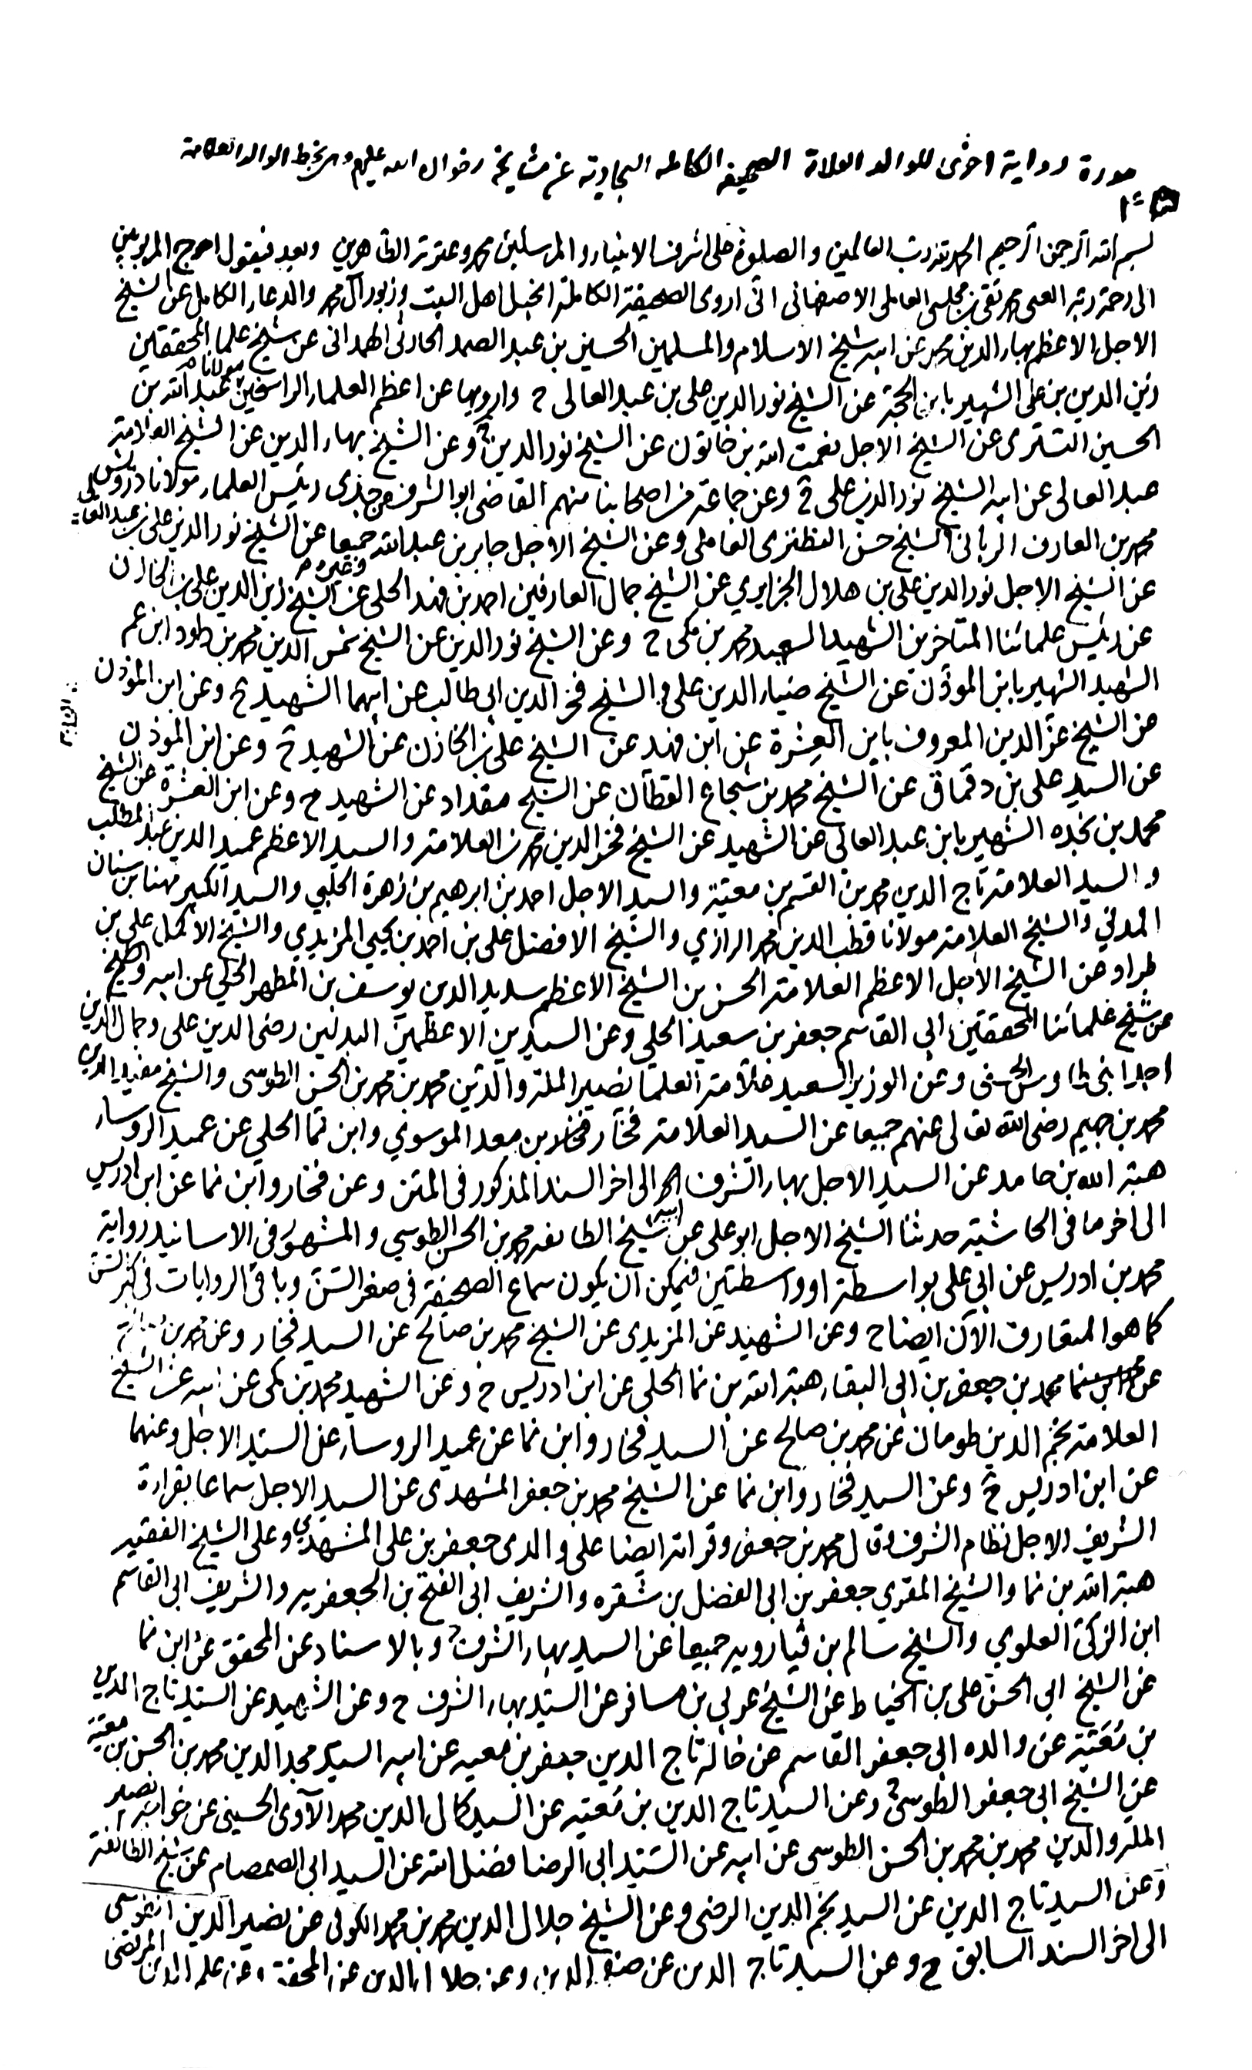
طريق روايت صحيفه سجاديه به خط محقّق مجلسی
عکس
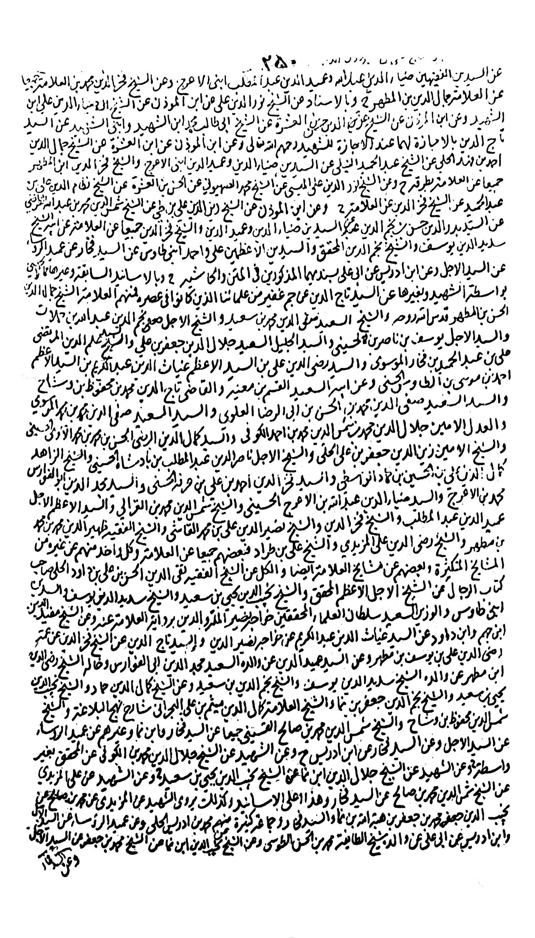
طريق روايت صحيفه سجاديه به خط محقّق مجلسی
عکس
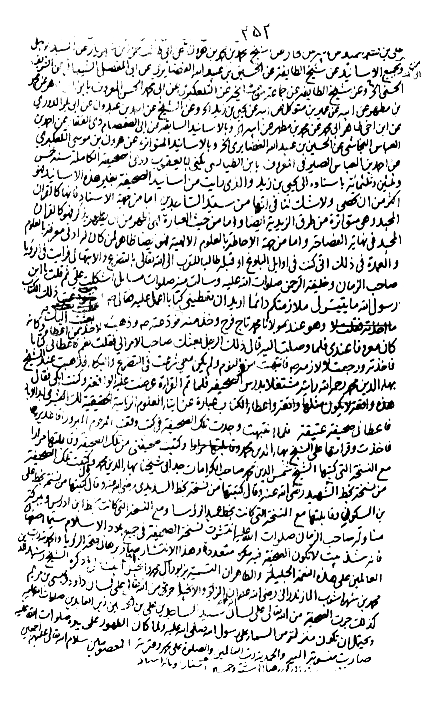
طريق روايت صحيفه سجاديه به خط محقّق مجلسی
مؤلف گويد: از توفيقات الهی بر اين حقيردستيابی به نسخه خطی صحيفه کامله سجاديّه به خطّ مبارک شيخ شمس الدين محمد جباعی جدّ شيخ بهائی است که در 851 آن را کتابت نموده است.وی بنا بر يادداشت نواده اش شيخ حسين بن عبد الصمد حارثی در آغاز همين نسخه، در 822 متولّد و در 886 وفات کرده است.
اين نسخه شريفه در اختيار شيخ بهائی عليه الرحمة بوده، و شاگردان وی بالأخص مولانا محمد تقی مجلسی از آن استنساخ کرده و نسخ ديگر را با آن مقابله کرده اند، و از اين راه نسخ صحيفه منتشر گشته است.
علاّمه مولانا محمد باقر مجلسی رضوان الله عليه نسخه جباعی و نيز نسخه ای را که پدر بزرگوارش از آن استنساخ کرده در اختيار داشته است. قال رضوان الله عليه:
«إنّ طرقي إلی الصحيفة السجادية صلوات الله على من ألهمها جمّة، وقد أوردتها في المجلّد الخامس والعشرين من كتاب بحار الأنوار، وفي الفوائد الطريفة، مع غنائها لاشتهارها وفصاحتها وبلاغتها وعلوّ مضامينها عن الأسناد، ولنذكر هنا أعلاها وأوثقها. فأمّا من طريق الوجادة فإنّي وجدتها بخطّ والدي العلاّمة قدّس الله روحه، وقد نقلها من خطّ الشيخ صاحب الكرامات والمقامات شمس الدين محمد».
وقال فی البحار: «وأمّا سندنا إليه من طريق الوجادة، فهو أنّی وجدت النسخة التیبخطّ الشيخ السديد محمد بن علی بن حسن الجباعی جدّ الشيخ البهائی، وقد نقلها من خطّ الشيخ العلاّمة الشهيد محمد بن مکی».
علاّمه مير محمد حسين خاتون آبادی (نواده دختری علاّمه مجلسی) نيز اين نسخه را در اختيار داشته است. قال فی مناقب الفضلاء:
«واعلم أنّ نسخ الصحيفة المشهورة الموجودة بين الناس مأخوذة من النسخة البهائية، وهي بخط جدّه العالم الزاهد صاحب الكرامات والمقامات، الشيخ محمّد بن علي بن الحسن الجباعي، رضي الله عنهما؛ وكتب في آخرها أنّه نقلها من خطّ الشهيد، وهو نقله من خط السديدي، وهو الشيخ الفاضل الرشيد علي بن أحمد السديد، وهو نقله من خطّ علي بن السكون، وهو مؤلّف ديباجة الصحيفة المشهورة، والقائل لحدّثنا في مفتتحها أو الشيخ عميد الرؤساء هبة الله بن حامد رحمه الله تعالی علی الخلاف المشهور في ذلك، والسند ينتهي اليهما معاً كما ذكرنا. وهذه النسخة البهائية كانت عند شيخنا البهائي رحمه الله، فاستنسخ والد جدّي المولى محمّد تقي المجلسي طاب ثراه منها وكتب بخطّه الشريف منها نسخة وبالغ في تصحيحها؛ ثمّ أخذ في مباحثتها ومدارستها في أوقات التحصيل سيّما شهر رمضان؛ وجعلها منتشرة بين الناس؛ فاستنسخوا منها وكثرت النسخ بعد ما كانت مهجورة، وشاعت؛ وكانت كلّها مأخوذة من تلك النسخة البهائية بخطّ جدّه الزاهد؛ وكانت عنده حتّى منّ الله عليّ ويسّرها لي؛ فهي الان عندي».گفتني است که علاّمه آقا حسين خوانساري نيز همچون استادش محقّق مجلسی در ترويج صحيفه سجاديه اهتمام داشته است. وی صحيفه را به فارسي ترجمه کرده و نسخ صحيفه را بر شاگردان قرائت و تصحيح نموده است.
او در 1088 به سيد محمد باقر عاملي اصفهاني پيشنماز جامع جديد عبّاسی اجازه روايت صحيفه را داده است.
عکس
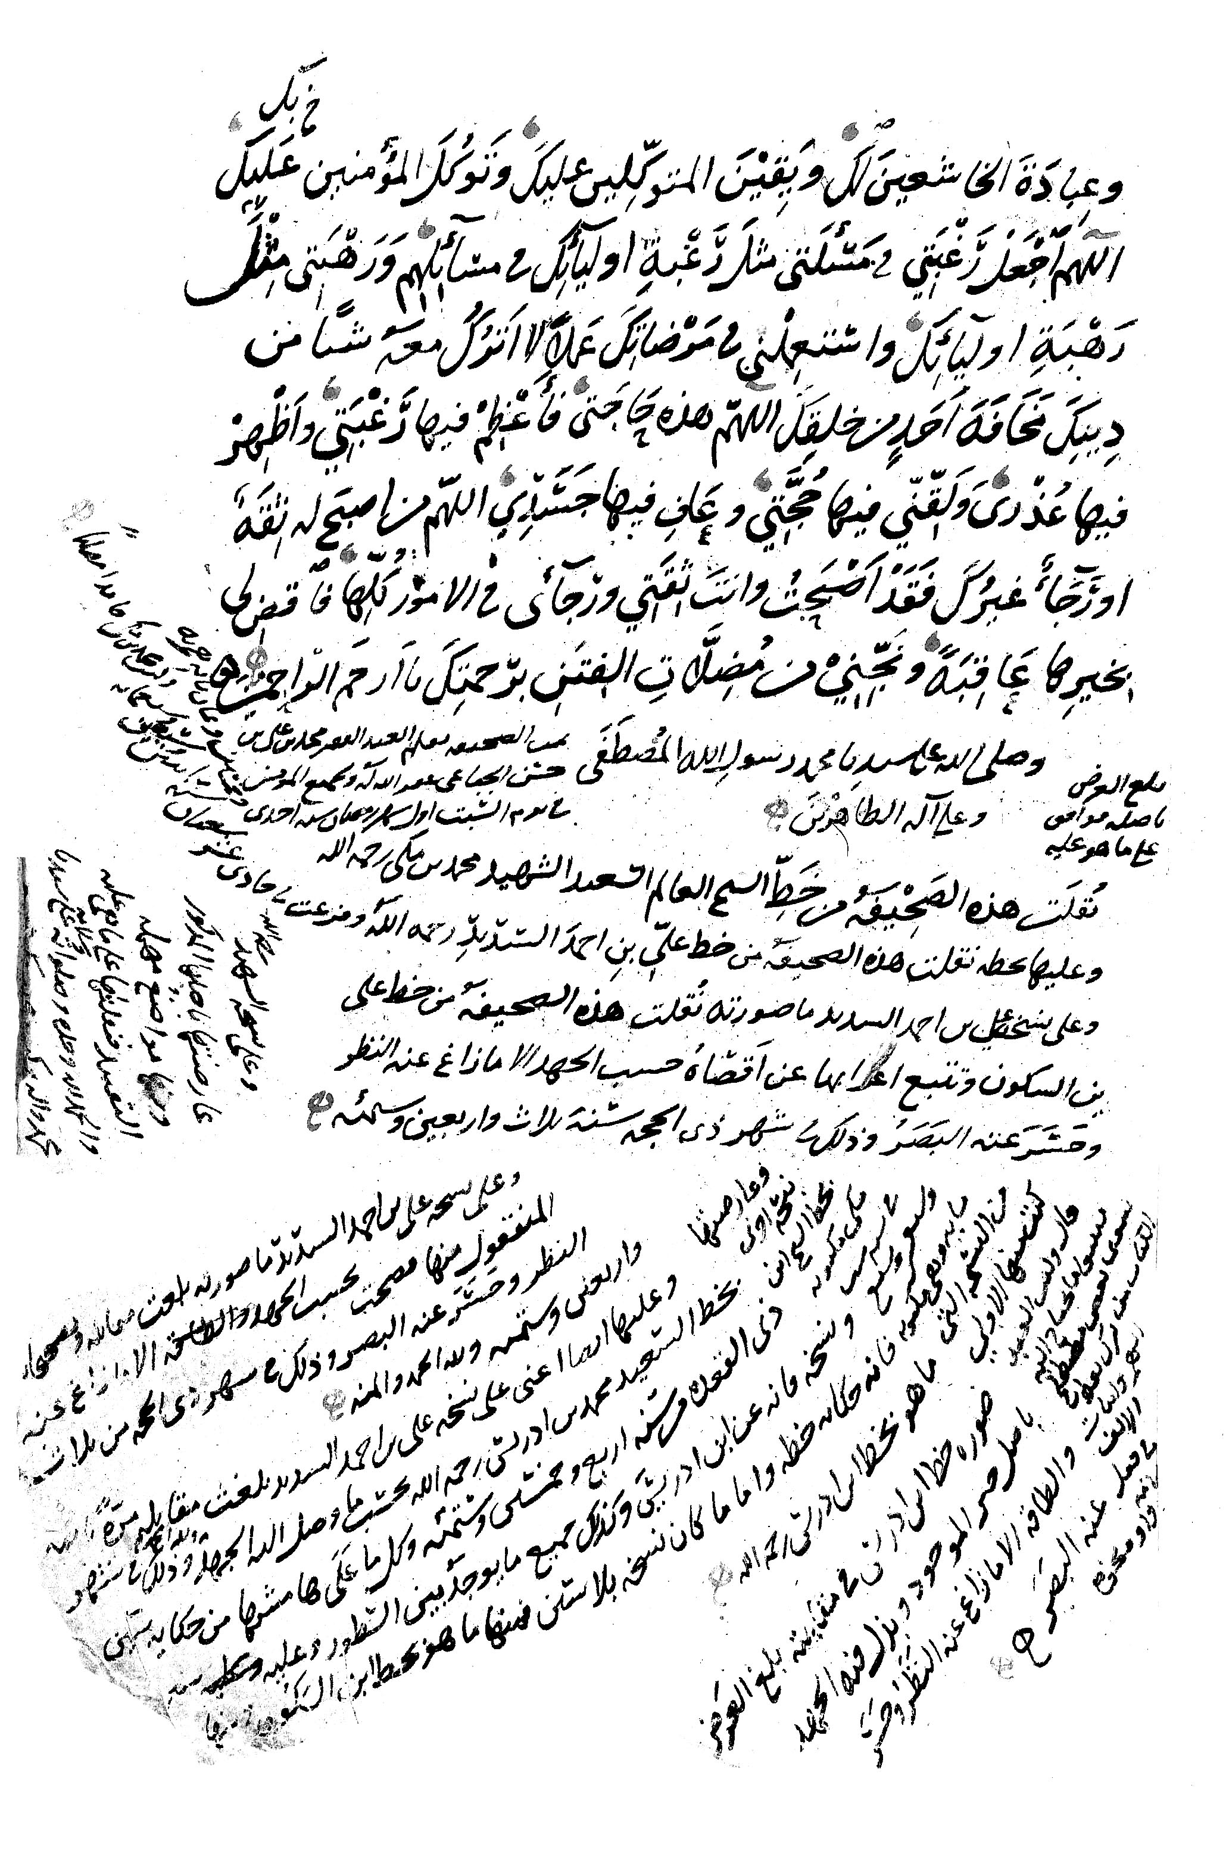
انجام صحيفه سجاديه نسخه جباعی
عکس
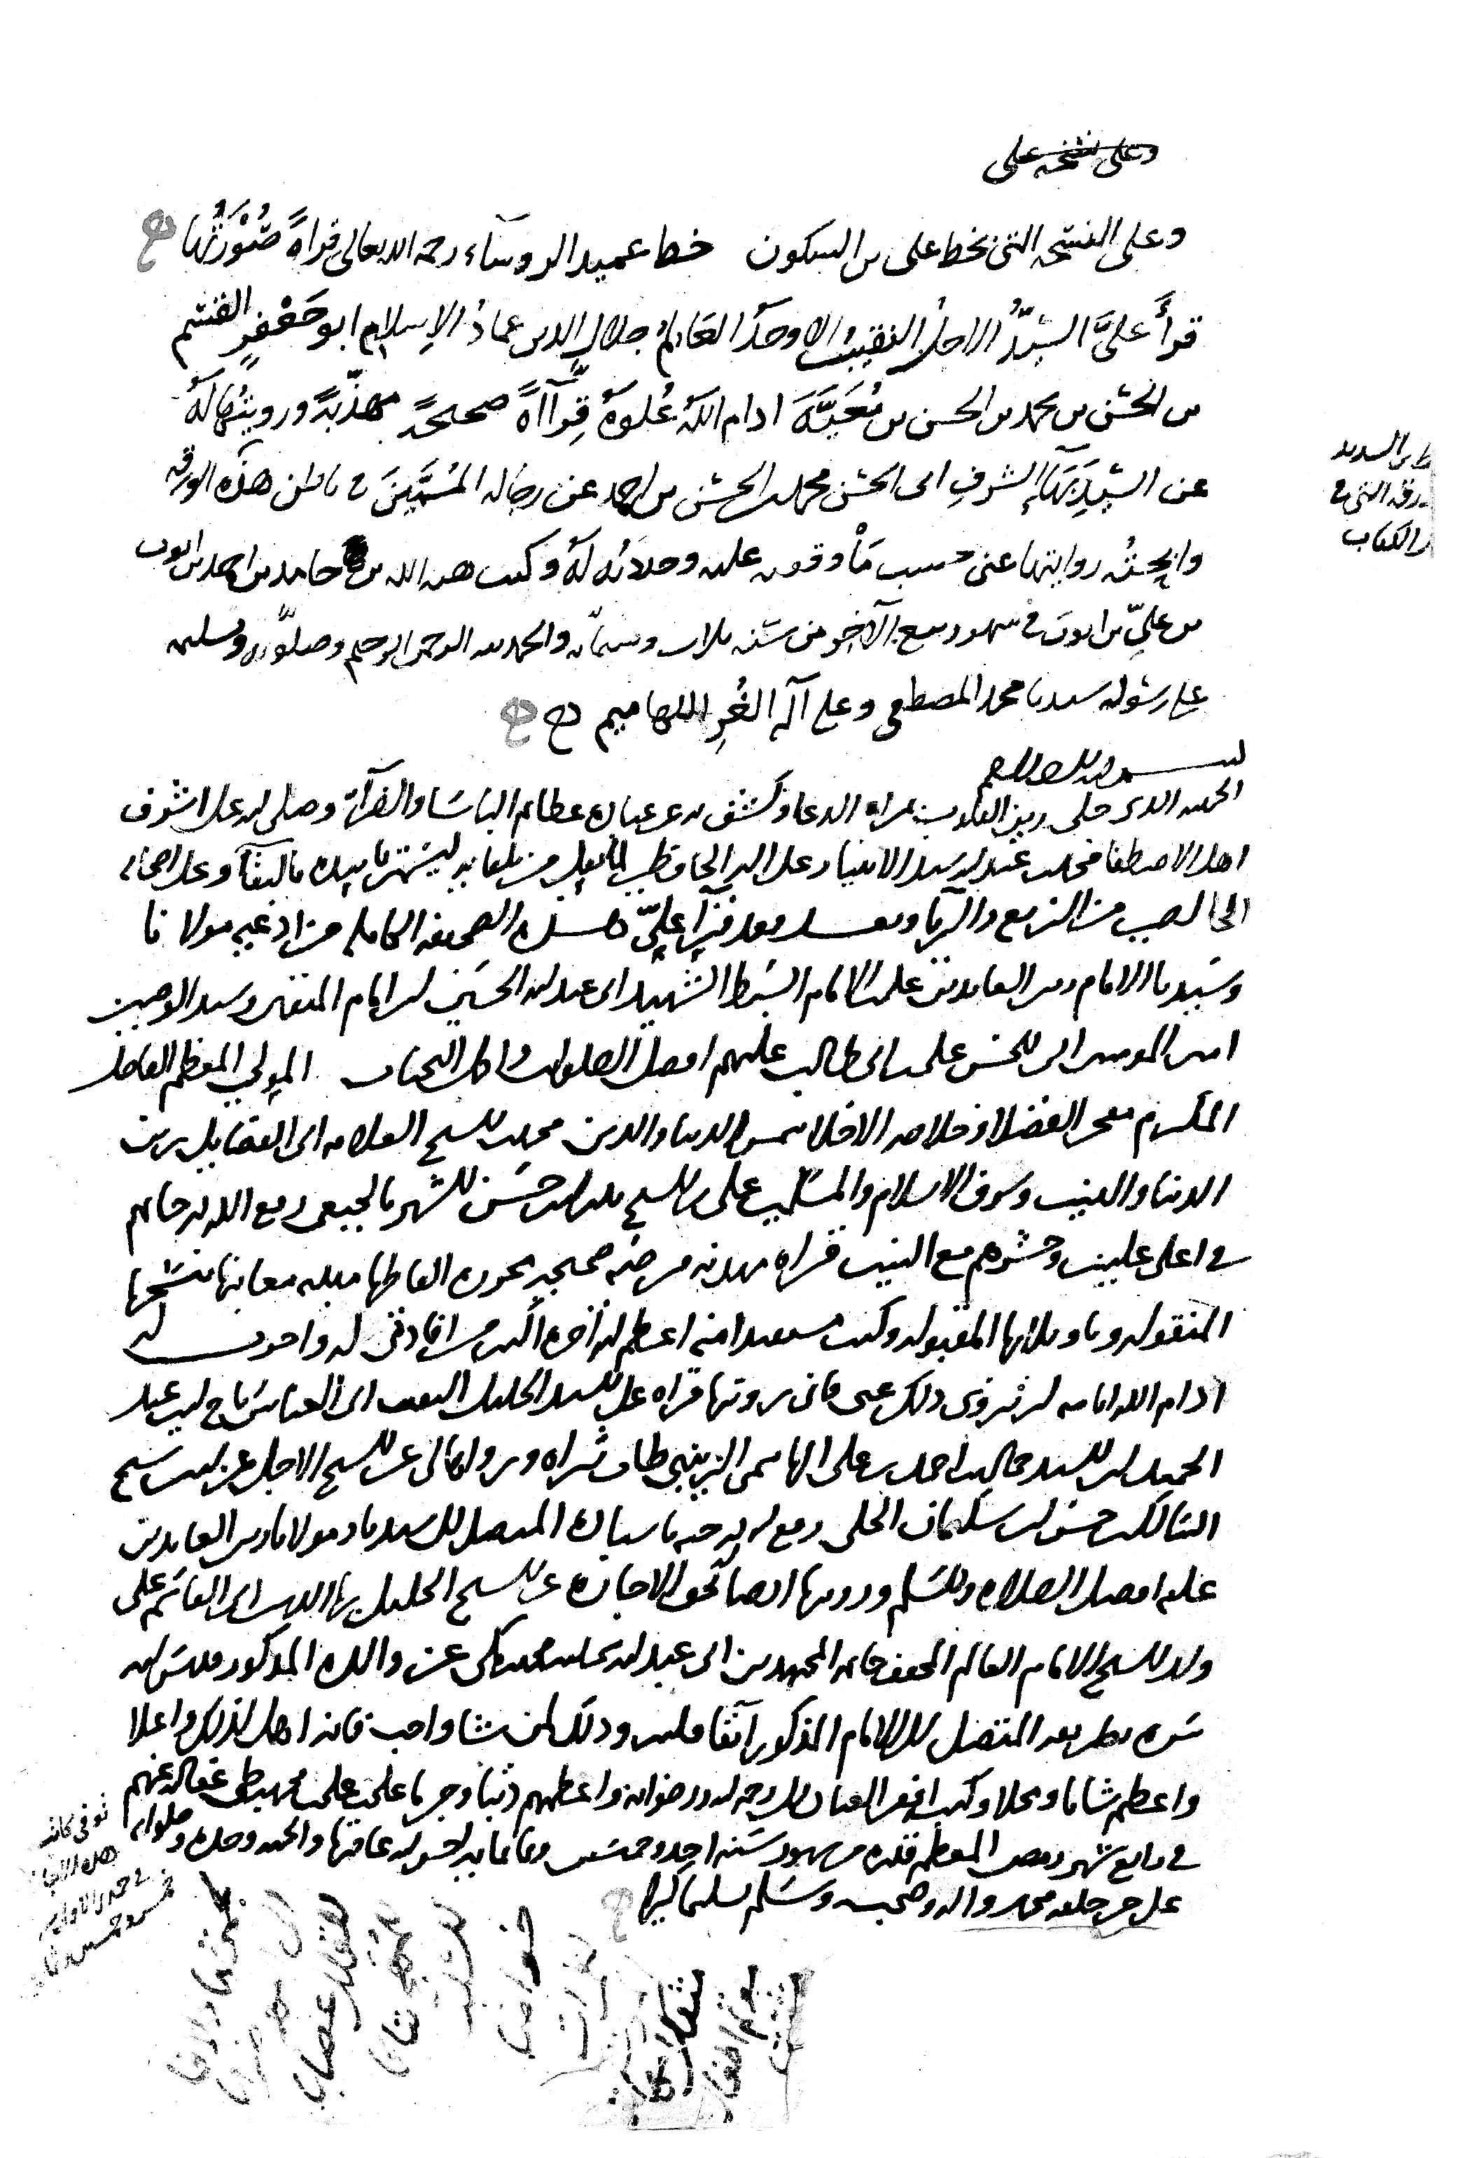
انجام صحيفه سجاديه نسخه جباعی
عکس
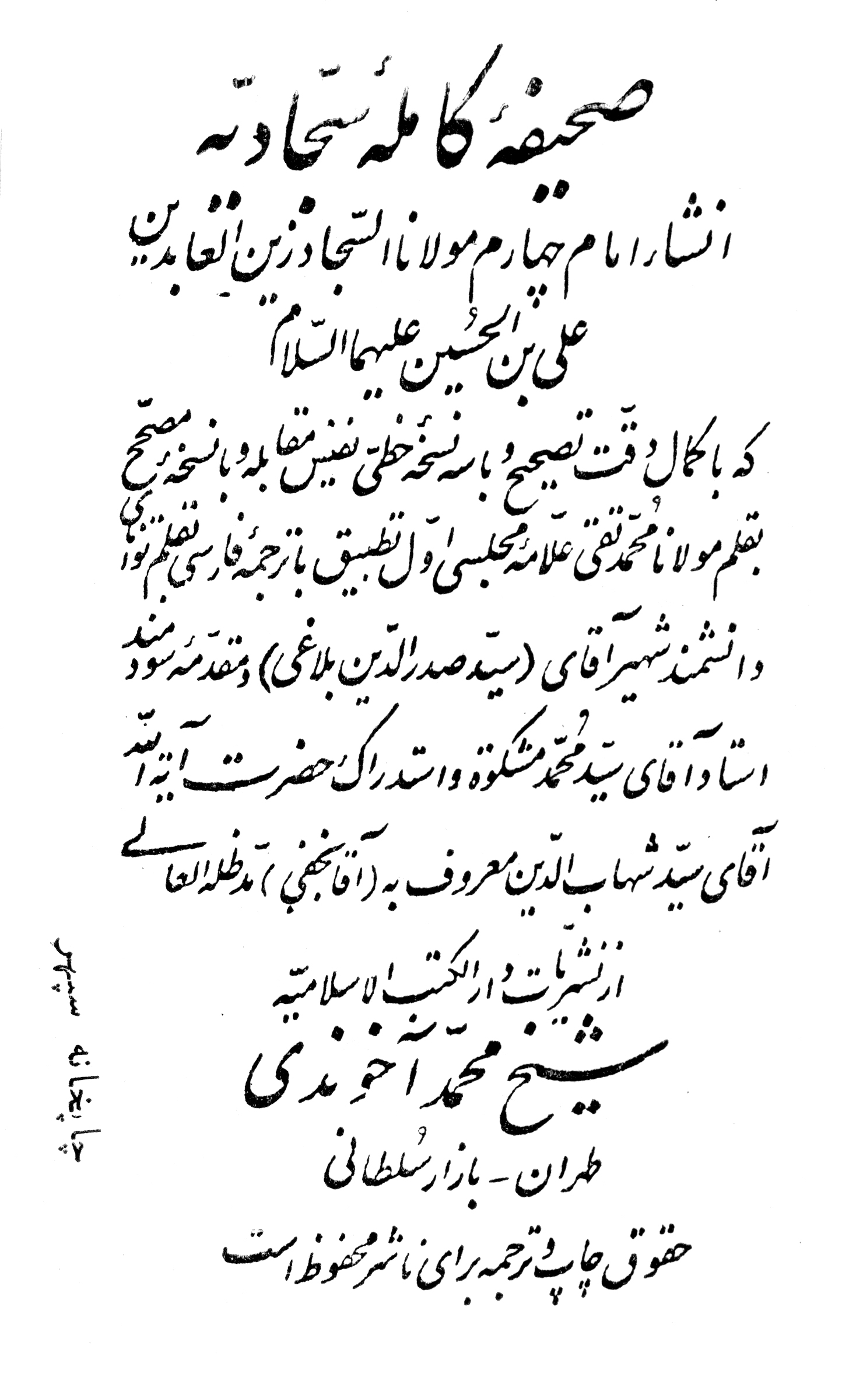

محقّق مجلسی و اجتهاد و تقليد
سؤال: شيخ مغفور مرحوم شيخ شهيد در الفيه فرموده که: ثمّ المکلّف بها الآن من الرعية صنفان: مجتهد ومقلّد. تا آنجا که: فمن لم يأخذ کما وصفناه فلا صلاة له.
و اصوليين نيز بيان شروط اجتهاد و استخراج احکام از کتاب و سنّت و قياس و استدلال که واجب کفائي است در کتب خود کرده‌اند، و چندين سال است که مدار شرع و اعمال اهل ايمان و اسلام بر کتب فقهي است، و عمده علماي شيعه مجتهدان اند، مثل شيخ ابوالقاسم محقّق و علاّمه و شيخ شهيد و شيخ زين‌الدين عليهم الرحمة و غير ايشان، و مع هذا از لسان گهربار ايشان استماع نمود که شيخ مرحوم بهاء الملة والدين اذعان اجتهاد من نمود، و فرمودند که هيچ شکي در اجتهاد تو نيست. و باز فرمودند که همين که خود قايلم به اجتهاد خود کافي است. ومع هذا در لوامع صاحبقراني مذمت آرا و مقايس و استحسان که آن نيز داخل قياس است نموده‌اند، و مدار طريق استخراج و استنباط مجتهدين بر آنها است. و در اصول کليني مذمّت مطلق قياس و تقليد واقع شده است، و تصديق حقّيت اکثر اقوال فاضل استرآبادي و مولانا محمد امين که نفي اجتهاد و تقليد کرده است نموده‌اند. و در اين ولا از مخدوم زادگي مولانا محمد باقر مسموع شد که آخوند جليل القدر ابوي‌ام اعتقاد به اجتهاد و تقليد ندارد و خود را محدث مي داند. پسچگونه سلسله عظيمه مجتهدين شيعه را - که قريب به ششصد و هفتصد سال است که مدار اعمال و عبادات و مناکحات و معاملات شيعيان
اثناعشر که اهل نجات‌اند به اجتهادات ايشان است، و مير ابوالفتح در رساله خود فرموده که مختار آن است که جايز است که تقليد کند عامي، مجتهد را در مسائل فرعيه، وإلا ممکن نباشد او را عمل به آن مسائل، پس تکليف مالايطاق لازم مي آيد - باطل دانسته، اعتماد به قول شخصی که سی سال است که از زمان او گذشته و فی الحقيقه نفی او اين سلسه عظيمه را منجر به رأی و اجتهاد می‌شود کنند! و بر تقدير صحت يکی از اين دو طريق، آن ملاذی طريق وسط را که ميانه افراط و تفريط است [اختيار کرده اند، چنان که در لوامع صاحبقرانی قلمی نموده اند.پس لازم می آيد که اين دو طريق که در طرفين وسط]واقع شده داخل رذايل باشند... و بطلان طرفين ضلالت، و گمراهی آن کسانی که چندين سال است که بهآنها عمل کرده اند و مي کنند از مجتهدين و مقلّدين و محدّثين و تابعين لازم می‌آيد.
جواب: معامله مجادله و معارضه ميان مجتهدين از حدّ حصر بيرون است، از آن جمله نادر است که علاّمه در دو کتاب يک رأي داشته باشد، بلکه بسيار است که در يک صفحه چند رأي دارد. همچنين ميان مجتهدين و محدّثين هميشه مجادله بود و نفي
يکديگر مي کردند، في الحقيقه نفي معقول و مشروع نيست، و ايشان فرقه ناجيه‌اند، و همه مثاب اند، و نفي مجتهد مجتهد ديگر را به اين برمي گردد که مظنون من اين است که مراد خدا و رسول اين است، و ديگري نيز همين مي گويد، و گمان ندارم که ذي عقلي نفي اجتهاد کرده باشد، و نفي اجتهاد راجع به اين مي‌شود که عمل به بعضي از مستمسکات مي‌توان گرد يا نه؟ مثلاً جمعي از علما عمل به استصحاب کرده‌اند و جمعي نکرده‌اند، جمعي عمل به خبر واحد کرده‌اند، جمعي نکرده اند، جمعي عمل به قياس به طريق اولی کرده‌اند و جمعي نکرده‌اند. محدّثين يکجا آن آراي که اختلاف کرده‌اند ترک کرده‌اند، و در ميان ايشان اختلاف بيشتر از مجتهدين است، و اختلاف در فروع در جميع اديان و مذاهب بوده است، و جمعي از محدّثين که مي گويند يقيناً مذاهب مجتهدين باطل است نادان اند، و اصل اين مسأله اجتهاد است، و همچنين بر عکس، و هيچ محقّقي نمي‌تواند گفت که من يقين دارم در حقيقت مذهب خود، و اگر گويد معني يقين را نفهميده است. پس جمعي که عمل به احاديث مي کنند اولاً احاديث متضاده هست، و عمل به همه کردن محال است بي دغدغه، و احاديث در جمع بين الاحاديث نيز مختلف است، محدّثين صرف مثل قدما و از آن جمله ثقة الاسلام محمد بن يعقوب کليني را اعتقاد آن است که به هر حديث که مکلف عمل مي‌نمايد جايز است، و مع هذا خود ترجيح داده است و احاديثي را که به اعتقاد او اصحّ است در کافي ذکر کرده است، و اعتقادش اين است که اگر کسي عمل به احاديث ديگر کند مثاب است. و مثل ابن بابويه به نحوي ديگر عمل کرده است، و بر آن نحو نيز احاديث وارد شده است. و بر تقدير عمل به احاديث، بعضي از احاديث متواتره را عمل مي کنند و غير آن را طرح مي‌کنند، و جمعي به حديث مستفيض عمل مي کنند با متواتر، و جمعي عمل به حديث صحيح مي‌کنند، و جمعي با صحيح موثّق را عمل مي‌کنند، و برخي حسن را نيز عمل مي‌کنند، و جمعي به همه عمل مي کنند. و آنها که عمل مي کنند هر کسي حديثي را به نحوي مي فهمد، و با اين همه اختلاف که همه از آيات و احاديث به
هم رسيده هر طرفي را که عمل مي کنند اجتهاد کرده اند، و اگر کسي گويد که مرا علم به هم مي رسد، علم را نفهميده است. پس ظاهر شد که همه اجتهاد مي کنند، وليکن مراتب اجتهادات و اصول آنها مختلف است. پس هرکه گويد که اجتهاد حرام است اين نيز اجتهاد است، و مرادش بعضي از اجتهادات است. پس وسط آن است که همه مثاب اند و همه مجتهدند. و آنچه عمل اين بنده است عمل به احاديثي است که علم به آن داشته باشيم يا ظنّ قريب به علم، و اجماع را عمل نمي‌کنيم بدون احاديث، و باقي مستمسکات طولي دارد، والله تعالی يعلم.
سؤال: اين فقير از مخدوم زاده مکرّم استفسار نمود که قريب به سي سال است که مردمان عمل به حديقة المتقين مي کنند، هرگاه اعتماد به اجتهاد و تقليد نباشد چرا امر مي‌فرمودند که عمل به آن کنند؟ فرمودند که ترجمه احاديث است، و عمل به او عمل به احاديث است. هرگاه چنين باشد چه فرق است ميانه حديقة المتقين و جامع عبّاسي و ساير کتب فقهي، پس عمل به آنها نيز جايز باشد، چرا که آنها نيز مضمون احاديث خواهند بود.ديگر، بعد از پنجاه سال ديگر که ايشان باشند بعزّة الله تعالی عمل به حديقة المتقين کردن جايز خواهد بود يا نه؟
ديگر، «قول الميّت کالميّت» موافق حديث است و اعتبار دارد يا نه؟ اگر حديث باشد موافق حديث چه مي‌فرمايند در اقوال چهارده معصوم صلوات‌الله عليهم اجمعين.
جواب: فرقي که ميان جامع عبّاسي و حديقه است آن است که شيخ بهاءالدين محمد طاب ثراه را اعتقاد اين بود که قول الميّت کالميّت، و بنابر گفته خودش به گفته او عمل نمي‌توان کرد. و اين فقير عمل به احتياط کرده ام، و احتياط حکمش هميشه باقي است، و کسي خلاف در اين نکرده است که عمل به احوط بهتر است در همه وقت و در همه حال. و «قول الميّت کالميّت» حديث نيست، وليکن چنين گفته‌اند که در حال حيات مجتهد عمل به گفته او مي‌توان کرد به اجماع، و بعد از وفات اجماع نيست، بلکه اجماع است که ميّت قول ندارد، و اگر توان کرد عمل به گفته که بکنند؟ با آن که
چندين هزار مجتهد بوده‌اند و اقاويل همه مختلف است، و ترجيح بعضي بر بعضي ترجيح بلا مرجّح است. امّا اگر عمل به گفته معصوم کنند معصومين صلوات الله عليهم نمرده‌اند، و فرموده‌اند که عمل به گفته ما بکنيد. و حق سبحانه وتعالی نيز فرموده است که عمل به گفته ايشان بکنيم. و غالب عمل با احتياط است از اقاويل معصومين صلوات الله عليهم اجمعين. و با آن که عمل به همه حديث توان کرد، احتياط عمل به همه احاديث است، بلکه عمل به قرآن مجيد و همه اخبار است. مثلاً غسل جمعه جمعي آن را واجب مي‌دانند و جمعي مستحب، و مظنون بنده استحباب است، و اين مضمون به موت زايل مي‌شود، و عمل بر آن است که البته ترک نکند، و نيّت وجوب و استحباب نکنند، بلکه قصد قربت کنند، و احتياط به موت کس زايل نمي شود.سؤال: مدار اکثر بلاد شيعه اثناعشري که اهل نجات از تمام عالم ايشان اند در عبادات و مناکحات و معاملات به اقوال مدرّسان و مفتيان و قضات است که ايشان نيز نزد طالب علمان از کتب فقها درس خوانده که اصلاً کتب حديث نخوانده، و جمعي ديگر به مجرّد سواد فارسي به جامع عبّاسي عمل مي‌نمايند، و جمعي ديگر به مجرّد شنيدن از پدران و معلّمان اکتفا مي‌نمايند، و بر تقدير آن که از چند نفر ايشان يکي عادل باشد محتمل است که از صد عادل ايشان يکي از مجتهد مسائل خود را اخذ نکرده باشد، و احتمال دارد که از چندين مجتهد يکي را علماي آن عصر اذعان کرده باشند، و با وجود اينها هرگاه اعتمادي بر اجتهاد و تقليد نباشد، و از فاضل عادلي مسموع شد که مولانا محمد امين نفي علاّمه کرده، و بعضي از شاگردان او علاّمه را لعنت مي کنند، و محدّث عادلي که اجازه کتب حديث گرفته باشد و هميشه درس حديث گويد در اين سواد اعظم قليلي به هم رسد چه جاي بلاد ديگر، و مدار مسائل بر اختلافات باشد، خصوصاً در اصل مطلب که اخذ ضروريات دين است؛ پس از زمان غيبت کبري تا ظهور حضرت صاحب الأمر حق سبحانه وتعالی به چه حجّت خلق را مؤاخذه خواهد کرد؟ اميد که به اضطرار و درماندگي ترحّم نموده، معذّب
نسازد، کما قال الله: «وما کنا معذّبين حتي نبعث رسولاً».
جواب: قطع نظر از اخذ مسائل اکثر عالميان فاسق اند و همه مستحقّ مؤاخذه هستند، چنانکه حق سبحانه وتعالی امر فرموده است که به طلب علم بروند و تحصيل نمايند و به خانه خود برگشته، ايشان را هدايت نمايند.
و چگونه عمل به جامع عباسي توان نمود وحال آن که مصنّفش مي گفت بعد از من به قول من عمل نمي‌توان کرد؟! وليکن ممکن است که حق سبحانه وتعالی جهل جمعي را به تفضّل خود بگذراند؛ چون عوام غالباً اعتقاد ايشان آن است که هرچه شيخ مرحوم فرموده قول خدا و رسول است، و اين دقّت ها را نفهميده اند، امّا جمعي که اينها را فهميده‌اند اگر همه جا عمل به احتياط کرده باشند، يا عالمي نزد ايشان باشد که گمان ايشان آن باشد که آن عالم مجتهد است يا مقلّد مجتهد و بينند که مردمان همه به قول او عمل مي‌کنند دور نيست که حق سبحانه وتعالی به تفضّل خود ايشان را بگذراند. و اکثر عالميان... اعمال قبيحه مي کنند و مع هذا از فرقه ناجيه‌اند، و فايده اعتقادات حقّه آن است که عذاب ايشان بعضي در دنيا به مصائب و بلاها و فقر و فاقه مخفّف شود، و پاره ای به عذاب قبر، و پاره ای در روز قيامت، و اگر بعضي را بسياري از قبايح مانده باشد مرحمت الهي و شفاعت حضرات سيدالمرسلين و ائمه طاهرين و شيعيان دست گيري ايشان کند، و اگر نادري بماند و به جهنم روند از جهنّم خلاص شوند و ابد الآباد در بهشت باشند.
به خلاف هفتاد و دو مذهب ديگر، که اميد نجات نيست نسبت به ايشان، مگر بعضي از مستضعفين از مسلمانان، که اميد هست نسبت به ايشان که بعد از چندين هزار سال خلاصي يابند بر قول بعضي، و بعضي اين احتمال نمي دهند.
سؤال: هرگاه کسي في الجمله وقوفي در سواد حديث رسانيده، ربطي به عربيت
داشته باشد، و از کتب احاديث شيعه حديثي که مشتمل باشد بر مواعظ و نصايح ظاهراً داند که مخالفتي با شرع ندارد جايز است که به آن عمل کند و از براي عوام که باعث هدايت ايشان باشد معاني آن را به قدر فهميده خود بيان نمايند يا نه؟ديگر، فضيلت و سيادت پناه ميرزا محمد صادق بروجردي فرمودند: هرگاه ربطي به عربيّت و حديث داشته باشد و کتابي از کتب اربعه - خصوصاً من لا يحضر که مصنّف آن تقرير نموده که ميان من و خداست که آنچه در اين کتاب جمع نموده‌ام حديث رسول الله و ائمه هداست - با چند کتاب متعدّد مقابله نمايد، خصوصاً وقتي که هر کتابي را از بلدي آورده باشند، مي توان که از آن کتاب درس گفتن، و خود و ديگران به آن عمل نمايند؟ و فضيلت دستگاه مولانا ابوالحسن بيان نمودند که در بعضي از امور شرعي که از کثرت شهرت و تواتر به مرتبه رسيده است که شکي در حقيقت و صحّت آن نمانده و نيست، چون وجوب نماز پنجگانه وصوم و زکات و حجّ و غسل جنابت و صيغه نکاح و تحريم زنا و لواطه و خمر و دزدي و ربا و خون ناحقّ و ظلم و کذب و مثل اينها، بدون استماع از مجتهد يا واسطه عادل عمل کردن جايز است و مجزي، بلکه امور مختلف فيه موقوف است به استماع از مجتهد بالأصالة يا به واسطه و وسايط، مع عدالة الجميع، و إلا معاملات عالم بسيار مشکل مي‌شود، خصوصاً در نکاح و غسل جنابت که آن موجب زنا و ناپاکي اولاد، و اين موجب بطلان عبادات اکثر مسلمانان مي‌شود، اگر اعتمادي به اينها و به اقوال مذکوره فوق بوده باشد يقين که اشاره به آن خواهند فرمود.
و ديگر، هرگاه عمل به اوامر مذکور مثل صيغه نکاح و ساير عقود معاملات از کسي که صيغه را آموخته باشد و معني انشا را آموخته باشد بدون اخذ از عادل صحيح نباشد، اگر کسي مرتکب نواهي مثل قتل و زنا و غيره شود و گويد در ولايت ما مجتهد و محدث و عادل نبود و اعتماد به قول مردم نبود، گنه کار نخواهد بود.
جواب: خلافي نيست که هرچه از ضروريات دين است احتياج به مجتهد نيست
چنان که در مثالها بيان فرموده‌اند، امّا فرق کردن ميان اينها مشکل است، و همه کس اين فرق را نمي داند، و معاني احاديث را بيان کردن مشکل است. مثلاً اگر شما در نصايح و مواعظ گوييد که خدا [را] خوش نيايد که کسي شراب بخورد يا زنا و لواطه و امثال آنها کند، و وعده‌هاي عذاب فرموده است بر فعل اين افعال، و همچنين بر ترک نماز، بر سبيل اجمال خوب است. و اگر بر سبيل تفصيل گويند، چنان که ديده‌ايد که: «من ترك الصلاة متعمّداً فقد کفر» و شما اين حديث را نقل کنيد که حضرت سيّد المرسلين فرموده است که هرکه عمداً ترک نماز کند کافر است. اوّلاً معلوم نيست که حضرت اين حديث را فرموده است؛ چون در کتب معتبره وارد نيست، و بر تقدير صحّت معلوم نيست که متعمّداً به معني مستحلاً است، يا مستخفّاً، يا در برابر نسيان است، و بر هر سه حال، کفر چه معني دارد؟ حاصل آن که بسيار خطير است، و حق سبحانه وتعالی فرموده است که کيست ظالم تر از کسي که افترا بر خدا و رسول بندد. مثلاً اگر سيّد الفضلا سلّمه الله تعالی بفرمايند معني حديثي را، خوب است؛ چون اين حالت دارند بيابند که کدام معني ظاهر است و کدام مخفي است، و هرچه ظاهر است بفرمايند و هرچه مخفي است تأمّل و نيّت [کذا، والظاهر تثبّت] فرمايند خوب است؛ چون اين حالت دارند که فهميده و نفهميده را فرق مي‌تواند کرد، امّا شما را انسب آن است که از لوامع صاحبقراني نقل فرماييد که فلاني چنين گفته است، در اين صورت دغدغه نيست، و در صور ديگر دغدغه بسيار هست. و اين شکسته قريب به پنجاه سال است که سال ها خوانده‌ام و سال ها فکر کرده‌ام تا چنين شده‌ام که في الجمله ربطي بهم رسيده است. والحال ظاهر شد که اکثر متبحّرين نمي دانستند...
آنچه بر بنده ظاهر شده است با خوف بسيارگفته ام مدلّل، و مي‌ترسم که عذاب به من از همه بيشتر باشد، با هزار چيز که ضم شده است. و کسي که متبحّر باشد و تفکّر کند در آنچه اين بنده کرده‌ام مي داند که چه کرده‌ام! (مسؤولات، نسخه خطی).

محقّق مجلسی و نماز جمعه
مولانا محمد تقي رساله اي در اثبات وجوب عيني نماز جمعه در زمان غيبت تأليف کرده و در آن دويست حديث بر اثبات مدعاي خود نقل نموده است.
فقيه محدّث عارف ملاّ محسن فيض کاشاني در زمان حيات مولانا محمد تقي، بخشي از رساله او را در کتاب شهاب ثاقب خود نقل کرده و نوشته است:
«قال الفقيه العارف محمد تقي بن مجلسي، أطال الله بقائه، في رسالة مبسوطة ألّفها في تحقيق هذه المسألة وإثبات الوجوب العيني من دون اشتراط اذن، وبلغ الكلام فيها غايته و تجاوز الحديث نهايته، بعد أن نقل فيها آياتاً منيرة، وأورد أخباراً كثيرة، وذكر وجوه دلالتها: فصار مجموع الأخبار مأتي حديث؛ فالذي يدلّ علي الوجوب بصريحه من الصحاح والحسان والموثّقات وغيرها أربعون حديثاً، والذي يدلّ بظاهره علي الوجوب، خمسون حديثاً، والذي يدلّ علي المشروعية في الجملة، أعمّ من أن يكون عينياً أو تخييرياً، تسعون حديثاً، والذي يدلّ بعمومه علي وجوب الجمعة وفضلها عشرون حديثاً، ثمّ الذي يدلّ بصريحه علي وجوب الجمعة إلي يوم القيامة حديثان، و الذي يدلّ علي عدم اشتراط الأذن بظاهرة ستة عشر حديثاً، بل أكثرها كذلك، كما مرّت الإشارة إليه في تضاعيف الفصول. وأكثرها أيضاً يدلّ علي الوجوب العيني، كما أشير إليه.
فظهر من هذه الأخبار المتواترة... أنّ صلاةالجمعة واجبة علي کلّ مسلم عدا ما استثني. وليس في هذه الأخبار مع کثرتها تعرّض لشرط الإمام ولا من نصبه، ولا لاعتبار حضوره في إيجاب هذه الفريضة المعظمة؛ فکيف يليق بالمؤمن الذي يخاف الله
تبارك وتعالی إذا سمع مواقع أمر الله ورسوله وائمته، صلوات الله عليهم، وإيجابها علي کلّ مسلم وعلي کلّ مؤمن وعلي کلّ عامل، أن يقصر في أمرها، ويتعلّل بخلاف سلار وابن ادريس فيها، مع اتّفاق کافّة العلماء علي وجوبها! وأمر الله تعالی ورسوله وأئمته صلوات الله عليهم أحقّ، ومراعاته أولي. فليحذر الذين يخالفون عن أمره أن تصيبهم فتنة أو يصيبهم عذاب أليم. انتهي کلامه سلّمه الله تعالی. واستصوب قوله في هذه الرسالة وما ذهب إليه في هذه المسألة، السيدان الجليلان: السيد حسن القايني، وأمير محمد زمان المشهدي رحمهما الله واستحسناه، وقوّياه؛ کتبا ذلك بخطّهما في آخر رسالته».
محقّق مجلسی در لوامع فرموده است: «وجه ترک نماز جمعه همين بود كه چون هميشه پادشاهان سنّي بودند و خود مي‌كردند يا منصوب ايشان، و شيعيان از روي تقيه نمي‌كردند يا با ايشان مي‌كردند، تا آن كه حق سبحانه و تعالی به فضل عميم خود، پادشاهان صفويّه را - انار الله تبارك وتعالی برهانهم - مؤيد گردانيد به ترويج دين مبين حضرات ائمه معصومين صلوات الله عليهم اجمعين، بعد از آن نماز جمعه را علانيه به جا آوردند. و اوّل كسي كه به جا آورد شيخ نورالدين علي بن عبد العالي [کرکی] بود. شنيدم از ابوالبركات و از جدّ خودم كه چون شيخ علي به اصفهان آمدند، در مسجد جامع عتيق نماز جمعه به جا آوردند، تمام مسجدپر شد كه ديگر جا نماند.
و بعد از او شيخ حسين بن عبدالصمد رحمه الله نماز جمعه به جا آوردند.
و بعد از او مولانا عبدالله طاب ثراه.
و بعد از او سيّد الفضلاء مير محمد باقر داماد، نوّر ضريحه.
و بعد از او شيخ بهاء الدين محمد قدّس سرّه به جا آوردند.
و در نجف اشرف مولانا احمد اردبيلي قدّس سرّه [اقامه] مي‌كردند.
و در جبل عامل، شيخ حسن [صاحب معالم] و سيّد محمد [صاحب مدارک].
و در مشهد مقدّس مير محمد زمان - أنار الله مراقدهم الزكيّة - به جا آوردند.
مجملاً به بركت ايشان رواج شرع شد، و بعد از آن ترک نشد، و اميد است كه اين دولت ابد پيوند، متّصل به ظهور حضرت صاحب الأمر صلوات الله عليه شود، و هميشه شعاير اسلام و ايمان بر پا باشد، بجاه محمّد وعترته الأقدسين».

محقّق مجلسی و مسجد جمکران:
بنا بر نقل محقّق ارجمند آقای حاج شيخ رسول جعفريان، عالم کامل علم الهدي کاشانی در يادداشتي، از زيارت مسجد جمکران به همراه پدر خود فيض کاشاني در سال 1080 ياد کرده و نوشته است: «حقير فقير شنيدم از والد مکرّم روحي فداه که مولانا شيخ محمد بهاء الدين عاملي عطّر الله مرقده و مولانا حضرت علاّمي آخوند ملا محمد تقي مجلسي عطّر الله مضجعه به اين مکان مقدّس مشرّف مي شدند».
قال صاحب المستدرک: «وجدت بخطّ الفاضل الآقا محمد علي بن الأستاذ البهبهاني في ماعلّقه علی كتاب نقد الرجال ما لفظه: الحسن بن مثلة الجمكراني، هو الذي أمره الإمام صاحب الزمان عليه السلام ببناء مسجد جمكران، وهي قرية علی فرسخ من قم، وكان ذلك الأمر شفاهاً في ليلة الثلاثاء السابع عشر من شهر رمضان سنة ثلاث وتسعين وثلاثمائة في موضع ذلك المسجد. وله قصّة طويلة حكاها الشيخ [الصدوق] في كتاب مونس الحزين في معرفة الدين واليقين، وقد تضمّنت معجزات عن الإمام عليه السلام، وقد وصفه الصدوق فيها بقوله: الشيخ العفيف الصالح حسن بن مثلة الجمكراني رحمة الله عليه. وفيها مدح ذلك المسجد جدّاً، وأمر للناس بأن يصلّوا فيها أربع ركعات: ركعتين لتحيّة المسجد، يقرأ في كلّ منهما الحمد مرّة، وسورة التوحيد سبع مرّات، والتسبيح في الركوع والسجود سبع مرّات. ثمّ ركعتين صلاة صاحب الزمان عليه السلام، إلاّ أنه إذا
وصل إلی «إيّاك نعبد وإيّاك نستعين» كرّرها مائة مرّة، ثمّ قرأ الحمد إلی آخرها، وإذا فرغ من الصلاة هلّل، ثمّ سبّح تسبيح الزهراء عليها السلام، ثمّ سجد وصلّی علی محمد وآله مائة مرّة. قال الإمام عليه السلام: «من صلاّها فكأنّما صلاّها في البيت العتيق».
قلت: الظاهر أنّه كان في الأصل سبعين [373] فحرّف وكتب تسعين، لتأخّر التاريخ [393] عن موت الصدوق [381]، ولم أجد الكتاب في فهرس كتبه».
وقال فی جنة المأوی: «نقلنا الخبر السابق من خطّ السيد المحدّث الجليل السيد نعمة الله الجزائري عن مجموعة نقله منه، ولكنّه كان بالفارسية».
مرحوم محمد تقی ارباب قمی حديث مسجدجمكران را در تاريخ دارالايمان قم كه در 1295 تحرير يافته است بدون ذكر سند آورده است. صفی الدين محمد بن محمد هاشم حسينى قمی نيز در خلاصة البلدان كه در 1179 از تدوين آن فارغ شده آن را آورده، و صاحب أنوار المشعشعين آن را از خلاصة البلدان نقل كرده است.
همه نقل ها به ترجمه تاريخ قديمی قم، كه اصل آن تأليف حسن بن محمد بن حسن قمی معاصر شيخ صدوق است منتهی می گردد. اين كتاب در سال 378 تدوين و در 806 - 805 توسط بهاءالدين حسن بن علی بن حسن بن عبدالملك قمی در بيست باب به فارسی ترجمه شده است.

مقامات معنوی
«پايه فضل و رتبه کمال آن بزرگوار از آن برتر است که زبان کليل قلم از علوّ آن حکايت تواند نمود، و قاصد سريع السير انديشه از آن وامانده تر است که در آن وادی مرحله تواند پيمود، و هرچه در فضايل آن علاّمه دوران مبالغه رود ناگفته بماند.
بعد از اوان تحصيل مدتی در نجف اشرف در مقام مهدی عليه السلام به رياضت مشغول شد، و در کسب اخلاق و تهذيب باطن به حدّی کوشيد که به تصوّف متّهم گرديد، تعالی شأنه عن ذلك علواً کبيراً. و اين فساد در اغلب بلاد هندوستان خاصّه بلده لکه نو بسيار شايع است به حدّی که اگر کسی اندکی در تهذيب اخلاق کوشيد و از مخرّبين شريعت سيّد المرسلين (صلی الله علیه و آله و سلم)يعنی از آن گرگانی که در لباس ميشان اند عزلت گزيد او را متّهم به تصوّف کرده، در نظر عوام کالأنعام مطعون و بدنام می سازند. سبحان الله! کار با ايشان است و نام با ديگران».
مير محمد صالح خاتون آبادي در حدائق نوشته است: «عاليجناب غفران مآب، استادي مولانا محمد باقر مجلسي قدس الله روحه الشريف، از او کرامات بسيار و امور عجيبه بي شمار، و خواب هاي غريب، و رؤياي صادقه مکرّر نقل مي فرمود. وبالجمله، احوال او غريب و عجيب بوده، و از جانب حق تعالی مؤيّد و مسدّدبوده است».
مولانا محمد تقی مجلسی در لوامع صاحبقرانی بارها از مقامات عارفين و مقام فناء سخن به ميان آورده و در يک مورد اشاره ای به مقامات خود نموده و فرموده است:
«امثال اين سخنان از معصوم يا از جهت تعليم امثال ماست از گناه‌كاران، و يا به تأويل بعيدي است كه چون ايشان را مقاماتی چند هست كه ملک مقرّب و نبیّ مرسل در آن مقامات گنجايش ندارند، پس اگر به حسب مصالح عالميان از آن مقام به مقام لله يا فى الله يا إلی الله درآيند خود را صاحب معصيت می‌دانند بالنسبة؛ كه «حسنات الأبرار سيّئات المقرّبين»...
و اين معنى را بنده تجربه كرده‌ام در مقامات پستى كه امثال ماها را دست می‌دهد اگر از آنجا به زير آييم به امر الهی بسيار است كه می‌خواسته‌ام كه خود را بكشم، ديگر عنايت الهی دستگير می‌شد كه چه فايده دارد كشتن چنين؟».
در اينجا به نقل برخي از حکايات موثّق در اين زمينه مي پردازيم.
1.
مأموريت از جانب اميرالمؤمنين عليه السلام
خاتون آبادي در حدائق المقرّبين به نقل از بعضي از مؤلفات آن بزرگوار نوشته:
«به سفر عتبات عاليات رفته بودم. چون به نجف اشرف رسيدم ايام زمستان بود. عزم نمودم که زمستان را در آن مکان مقدّس بگذرانم، مکاري را مرخص کردم و قصد اقامت نمودم. شبي حضرت اميرالمؤمنين عليه السلام را خواب ديدم، و آن حضرت ملاطفات بسيار به من نمود، و فرمود كه: در اين جا توقّف مکن، و روانه شو و به اصفهان برو، که وجود تودر آنجا انفع است. چون من شوق بسيار به خدمت و زيارت آن امام ابرار داشتم، مکرّر مبالغه و استدعاي رخصت اقامت نمودم.
پس آن حضرت فرمود که: در اين سال شاه عبّاس به رحمت الهي واصل مي شود، و شاه صفي جلوس مي کند، و فتنه ها رخ مي نمايد. بايد که تو در اصفهان و متوجه
هدايت خلق باشي. و تو مي خواهي که تن تنها به درگاه خدا بيايي، و حق تعالی چنين مقدّر کرده است که به برکت تو هفتاد هزار کس به درگاه او بيايند. بايد که البته مراجعت نمايي. پس من بعد از اين واقعه روانه شدم و به اصفهان آمدم، و اين واقعه را به بعضي از مخصوصان خود نقل نمودم، و او به خدمت نوّاب رضوان مکان، که در آن ايام در مدرسه صفويه توقّف داشت عرض نمود.
چون ايّام قليلي گذشت خبر رسيد که نوّاب خاقان گيتي ستان، در سفر مازندران به رحمت خداوند عالميان واصل شده، و جلوس نوّاب رضوان مکان واقع شد».
2.
تشرّف خدمت حضرات ائمه عليهم السلام
در آغاز شرح فارسي فقيه، واقعه مشرّف شدن شارح أعلي الله مقامه خدمت حضرات خمسة النجباء و حضرت سيّد السجاد، سلام الله عليهم اجمعين، كه به قلم مبارک خود در حشو كتاب نگاشته‌اند چنين آمده است:
«بدان كه چون غرض از كتاب، اوّل رضاي الهي بود، و بسيار خائف بودم، و بسياري از فضلا مبالغه مي نمودند، تا عاقبت حضرت سيّد المرسلين را و حضرت امير المؤمنين وسيده نساء أهل الجنة أجمعين وسيّدَي شباب أهل الجنّة، وسيّد الساجدين سلام الله عليهم أجمعين را در واقعه طويلي ديدم، در حالتي كهبيماري عظيمي روي داده بود و اطبّاء مأيوس شده بودند.
به بركت آن واقعه شفا يافتم و حضرت سيّد المرسلين (صلی الله علیه و آله و سلم) [در خواب] چند چيزي عطا فرمودند از طعام و ميوه بهشت. از آن جمله سه سيخ طلا كه كباب بود و هر لذتي كه تصوّر نكرده بودم در آن بود، و به هركس مي دادم چيزي كم نمي شد، و من به حضّار مجلس مي گفتم كه من مكرّر به شما نمي گفتم كه طعام بهشت صد هزار
مزه دارد و هرچه مي‌خورند عوض آن به هم مي‌رسد؟! و ميوه اي كرامت فرمودند شبيه به هندوانه، و از آن نيز مي‌خوردم، و صد هزار مزه داشت، و به ايشان مي گفتم و مي دادم و ايشان ملتذّ مي شدند... و چون دأب بنده است كه در هر مرتبه كه در واقعه به خدمت يكي از حضرات معصومين، صلوات الله عليهم اجمعين، مي رسم مدّاحي ايشان به لسان حال مي كنم و ايشان تصديق مي فرمايند؛ در اين واقعه نيز عرض مي نمودم كه: توئي كه مظهر كمالات الهي، توئي كه مخزن اسرار الهي، و توئي كه مقصودي از خلق كونين! و آن حضرت تصديق مي فرمودند. بعد از آن عرض نمودم كه: يا رسول الله! اقرب طريق به جناب أقدس الهي كدام است؟ فرمودند كه: آن چه مي‌داني. عرض كردم كه: از كدام طريق بروم؟ فرمودند: به همين راهي كه مي روي.
و شفقت بسياري از اين شش معصوم به بنده خودشان واقع شد.
و بعد از صحّت، شروع در روضة المتّقين شد، و به اندک زماني به اتمام رسيد.
و باز شروع در اين شرح [فارسي] شد، و تا غايت كه قريب يک سال است، با أشغال بسيار، قريب به صد هزار بيت نوشته شده، و شرح صحيفه كامله و تفسير مجمع البحرين نيز شروع شده است... و بر همه كس، إلا مَن شذّ، ظاهر است كه اين بنده، عمر عزيز را صرف اين علم نمودم، و حال چنان شده است كههركس سواد داشته باشد بر همه احاديث اطلاع تواند به هم رسانيد. و در واقعه ديده‌ام كه [اين دو شرح] عالمگير خواهد شد، كه در جميع بلاد و اهل ايمان منتشر شود... و من خود لا شي‌ءام، و هر چه از من واقع شده است از فضل الهي است، والحمد لله ربّ العالمين».
وقال رضوان الله عليه فی روضة المتّقين: «إنّي رأيته [أی الشيخ البهائی] في النوم وقال لي: لم لا تشتغل بشرح أحاديث أهل البيت عليهم السلام؟ فقلت له: هذا شأنكم، وأنتم أهله. فقال: مضي زماننا، واشتغل، واترك المباحثات سنة حتّي يتمّ.
وكان بعد ذلك الرؤيا في بالي أن أشتغل بذلك، ولمّا كان هذا أمراً عظيماً ما كنت أجترأ عليه، حتي حصل لي مرض عظيم، ووصّيتُ فيه، واشتغلتُ بالدعاء والتضرّع إلي الله تعالی أن يغفر لي ويذهب بروحي. فأصابني حينئذٍ سنة، فرأيت سيّدي شباب أهل الجنة أجمعين قدّامي جالسَين عندي، وسيّد الساجدين عليه السلام فوق رأسي جالساً، وأظهروا:
إنّا جئنا لشفائك. وقال سيّد الساجدين عليه السلام: لا تطلب الموت؛ فإنّ وجودك أنفع. فانتبهتُ من السنة، وذهب الوجع بالكلية، وحصل العرق.
ثمّ حصلت لي سنة أخري، فرأيت سيد الأنبياء والمرسلين وأشرف الخلائق أجمعين قائماً في بيتي، فأردت أن أقبّل رجله، فلم يدعني، فشرعت في مدائحه... وهو (صلی الله علیه و آله و سلم) يتبسّم ويقول: کذلك أنا... ثمّ قلت: يا رسول الله! أهدني لأقرب الطرق إلی الله تعالی. فقال(صلی الله علیه و آله و سلم): هو ما تعلم. فقلت: يا رسول الله! بأي شيء أعمل؟ - وکان مرادي أن اشتغل بالرياضات للوصول إلي الله، أم بغيره ممّا يأمره (صلی الله علیه و آله و سلم)- فقال(صلی الله علیه و آله و سلم): اعمل بما کنت تعمل. وکنت في هذه المقال إذقال(صلی الله علیه و آله و سلم): جاء علي وفاطمة صلوات الله عليهما إلی عيادتك.
فأخذني البکاء والنحيب، وقلت: أنا کلبهم، أيّ مقدار لي حتي تجيء ويجيئان إلی عيادتي؟ فانشقّ جدار البيت، وظهرا عليهما السلام. وللدهشة انتبهتُ، فبکيتُ کثيراً.
ثمّ حصلت لي سنة أخري، فسمعت أنّ سيدالمرسلين (صلی الله علیه و آله و سلم) أرسل إليك من الجنة ثمرة، وکباباً منها... فانتبهتُ من ذلك الرؤيا، وأوّلتها بالعلم، وألهمتُ بأن أشتغل بشرح الأحاديث، فاشتغلتُ بذلك. ولمّا كانت الطلبة مشغولين بالدرس كنت أدغدغ في ترك الدروس بالكلية، ولكن حصل في التعطيلات التوفيق من المنعم الوهّاب.
وحسبتها كانت سنة، علي ما قاله شيخنا البهائي رضي الله تعالی عنه».
3.
مکاشفه و صحّت زيارت جامعه
«امّا سند اين شکسته چنين است که: بيست و هشت سال قبل از اين،به شرف زيارت حضرت امير المؤمنين صلوات الله عليه مشرّف شدم، و به خاطر فاتر رسيد که في الجمله ربطي به هم رسد، تا زيارتي با ربط به آن حضرت توانم کرد.
مشغول رياضت شاقّه شدم، و اکثر ايّام در مقام حضرت صاحب الأمر صلوات الله عليه مي بودم که واقع است در خارج نجف اشرف. و بعد از ده روز تقريباً کشف حُجُب شد، و محبّتي مرکّب به هم رسيد از محبّت حق سبحانه وتعالی و محبّت آن حضرت صلوات الله عليه. و شب ها پروانه وار بر دور روضه مقدّسه مي گشتم، و گاهي در رواق عمران مي بودم، و روزها در مقام حضرت صاحب الأمر، تا به مرتبه اي که مي يافتم که اگر در آنجا مي بودم، دو سهروزي بيشتر نبوده واصل مي‌شدم.
و با خود قرار داده بودم که در زمستان در نجف اشرف باشم، اگر بمانم.
و مکاشفات بسيار رو داده بود، تا آن که شبي نشسته بودم در رواق عمران، سنه ايدست داد، و [ديدم که] گويا بر در روضه مقدّسه عسکريين ام، و قبر آن حضرتين در نهايت ارتفاع و طول و عرض بود، و صندوق پوشي از مخمل سبز بر آن صندوق پوشانيده اند، و حضرت صاحب الامر صلوات الله عليه پشت بر صندوق داده اند، رو به درگاه. چون نظرم به حضرت افتاد، شروع نمودم در خواندن اين زيارت جامعه، و در حفظ داشتم، تا جميع را بر آن حضرت خواندم، و غرضم زيارت بود با مدّاحي
حضرات. و چون تمام شد، حضرت فرمودند که: «نعمت الزيارة» خوب زيارتي است.
عرض نمودم و اشاره کردم به قبر، که: زيارت جدّ شماست.
حضرت تقرير فرمودند، و فرمودند که: داخل شو. بنده داخل شدم و ميل به دست راست کرده، ايستادم. فرمودند که: پيش آ. عرض نمودم که: يا ابن رسول الله! مي‌ترسم که مبادا از من ترک ادبي واقع شود و کافر شوم. فرمودند که: کافر نمي‌شوي، پيش آ. دو قدمي پيش رفتم و ايستادم. باز فرمودند که: پيش آ. و جلالت حضرت مانع بود، و اطاعت واجب، و در اضطراب بودم. حضرت فرمودند که: مترس و پيش آي. تا نزديک رفتم، فرمودند: بنشين. نشستم به دو زانو، با ارتعاش و اضطرابتمام.
و توجّهات بسيار فرمودند. و آن سنه برطرف شد، و آن عشق حضرت اميرالمؤمنين منقلب شد به عشق حضرت صاحب الامر صلوات الله عليهما.
و قبل از اين واقعه، مفارقت را ممتنع مي‌دانستم. و روزش يا روز بعد از آن، متوجّه زيارت عسکريين صلوات الله عليهما شدم. و در آن رفتن و يک شب در روضه مقدّسه ماندن، فتوحات عظيمه دست داد، و هرچه در آن واقعه [و مکاشفه] ديده بودم همه واقع شد. و اين بنده شک ندارم در آن که اين زيارت از آن حضرت است...
و دأب اين بنده اين بود که هر روز آن زيارت را مي خواندم، و مراد من زيارت همه [ائمه عليهم السلام] بود. يک معصوم را به ترتيب مخاطب مي‌ساختم و بقيه را به تبعيّت او زيارت مي‌کردم. و در واقعه طويله ديگر، حضرت امام رضا صلوات الله عليه تقرير اين معني [و روش] را با تحسين فرمودند».
4.
مکاشفه و کشف حقايق قرآن کريم
«در اوايل طلب علوم، مشغول كتب تفسير بودم، و مجمع البيان و كشّاف و تفسير
قاضي، با بسياري از تفاسير در نظر بود و مطالعه مي‌كردم، با رياضات شاقّه، و مي‌خواستم كه از حقايق قراني بهره بيابم. در آن اثناء شبي سنه اي دست داد، حضرت سيّد المرسلين را در واقعه ديدم كه نشسته است تنها، و بنده در خدمت اويم، به خاطر رسيد كه خوب تفكّر نما در كمالات آن حضرت. هر چند ملاحظه بيشتر مي‌نمودم، انوار آن حضرت در ترقّي بود، به مرتبه اي كه عالم را فرو گرفت، و من از دهشت آن واقعه بيدار شدم. به خاطر رسيد كه چون در اخبار وارد شده است كه: «كان خلقه القرآن» بايد تفكّر در معاني قرآن كنم.شروع نمودم در تدبّر آيه اي كه به آن رسيده بودم. شروع شد در كشف حقايق آن آيه، و هر چند تفكّر مي‌نمودم بيشتر ظاهر مي‌شد، تا آن كه علوم لا تحصي و لا تعدّ به يکبار ريخت، كه اگر مدّت عمر، شرح شمّه اي از آن كنم نتوانم. و همچنين هر آيه را كه ملاحظه مي‌نمودم فايض مي‌شد علوم بسيار، و به عزّت حق سبحانه وتعالی قسم كه اغراق نكرده‌ام».
5.
مکاشفه و پوشيدن لباس نورانی
«إنّي رأيت في أحيان المجاهدات في الطيف أنّه جاء شخص نوراني، وكان معه ثوب نوراني، مكتوب عليه بالخطّ الأخضر جميع أحاديث أهل البيت، وكان الجلالة مكتوبة بماء الذهب، فأراد أن يلبسني. قلت: إنّي أريد الثوب الذي يكون كلّه مكتوباً عليه الجلالة، ولا ألبس هذا الثوب. فقال: علي العبد أن يسمع كلام مولاه؛ ألبسه، والثوب الذي تريده قطع لك، وما خيط بعد. فأرانيه، وكان كما أردت، كان مكتوباً عليه كلّه الجلالة بماء الذهب. فلمّا لبسته انفتح عليّ معاني الأخبار ومشكلاته، ووفّقني الله لترويج الأحاديث بعد ما كانت متروكة، والحمد لله علي هذه النعماء».

تأليفات
از محقّق مجلسی «مصنّفات بسيار در صفحه روزگار به يادگار مانده است، و الي الآن تأليفات شريفه اش مقبول علماي عرب و عجم از هر ديار، و فتاوي او معمول به فضلاي فضايل شعار است، و غايت احتياط را در هر باب مرعي فرموده است، و الحقّ كلام وحي نظامش در اعلي درجه متانت است».
قال جامع الرواة: «له تأليفات، منها: شرح عربي علي من لا يحضره الفقيه، وشرح فارسي عليه أيضاً، وكتاب حديقة المتقين، وشرح علي بعض كتاب تهذيب الأحكام، ورسالة في أفعال الحجّ، ورسالة الرضاع. أخبرنا بها ابنه الإمام الأجلّ محمد باقر عنه».
وفی أمل الآمل: «له كتب، منها: شرح الصحيفة، و حديقة المتقين فارسية، وشرح من لا يحضره الفقيه فارسي، وشرح آخر عربي، ورسالة في الرضاع، وغير ذلك».
قال صاحب الرياض: «ومن تأليفاته رسالة مختصرة بالفارسية في حقوق الوالدين رأيتها بخطّه في بلدة بارفروش کان تاريخ فراغه في شهر ذي الحجة سنة ستّ وأربعين
وألف، وشرح علي حديث همّام في أوصاف المؤمن بالفارسية».در نجوم السماء آمده: ظاهراً تصنيف اکثر کتب آخوند عليه الرحمة در آخر عمرش واقع شده، چنان که از ديباچه کتاب روضة المتّقين ظاهر مي شود که در سنّ شصت سالگي به تصنيف آن پرداخته، و در مجلّد آخر از کتاب مذکور گفته است که من زياده از پنجاه سال در تحقيق احاديث حضرت سيّدالمرسلين و ائمه معصومين صلوات الله عليهم أجمعين صرف کرده ام، و أوّلاً کتب متداوله در علم کلام و اصول و فقه را قرائت نمودم، و هرآنچه علماي ما اماميه وغير ايشان تصنيف کرده اند مطالعه کردم.
تفصيل آثار مولانا محمد تقي مجلسي بدين شرح است:
1.
روضة المتّقين في شرح أخبار الأئمة المعصومين صلوات الله عليهم أجمعين.
«شرح مزج متوسط لمن لا يحضره الفقيه، مع بيان حال أسانيده والإشارة إلی صحّة الحديث برواية الشيخ أو برواية الكليني لو لم يكن في رواية الفقيه صحيحاً...
وينتهي إلی القضاء والأحكام. وشرح المشيخة في مجلّد».
اين اثر در 1063 به اتمام رسيده و تاريخ اتمام آن «شرح الأحاديث» است. «روضة الهية» و «جامع أحاديث الأئمة المعصومين المطهّرين» نيز تاريخ آغاز شرح است.
عکس
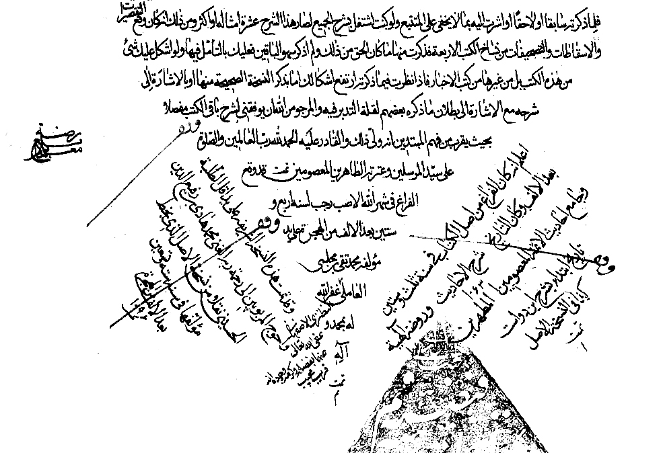
انجام روضة المتقين، نسخه خطی کتابخانه فيضيه
آغاز: «الحمد لله المتعالى بعزّ جلاله عن إدراك العالمين... أمّا بعد، فيقول المفتقر إلی رحمة ربه الغني، محمد تقي بن علي الملقب بالمجلسي عامله الله بفضله الجلي والخفي: إنّه لمّا وفّقني الله تعالى بفضله بعد معرفة كتابه المبين للتتبع أخبار سيّد المرسلين وعترته الطاهرين، وانتشر بلطفه آثارهم وأخبارهم بعد ما كادت تكون مهجورة، وملأت الآفاق بعد أن لم تكن شيئاً مذكوراً، سألني جماعة من أخلاء الدين وطالبي مناهج اليقين أن أكتب لهم علی أحاديث أهل البيت سلام الله عليهم شرحاً يكشف أستارها وإيضاحاً يظهر أسرارها؛ ولما رأيت هذا الخطب جليلاً، والفكر عليلاً والجسم كليلاً، كنت أقدّم رجلاً وأؤخّر أخری، إلی أن ألقی في روعي أنّه وهن العظم منّي واشتغل الرأس شيباً، أشرفت علی الستّين ولم أحصل شيئاً، فاستخرت الله تعالى وشرعت في نيل مطلوبهم، لعلّه يكون لي زاداً في المعاد، وذكراً بين العباد، لئلاّ ينسوني ويذكروني بالدعاء والاستغفار بعد المهاجرةإلی دار القرار. ولمّا رأيت كتاب من لا يحضره الفقيه... مختصراً وافياً ومجموعاً كافياً، قد اشتمل من تهذيب الأحكام واستبصارها، وتبيين الشرائع ومداركها،
علی ما لا يحضره فقيه، ولا جمعه نبيه، استعنت من الله تعالى وشرعت في إيضاحه علی نهاية الإيجاز والاختصار، وفقاً لطباع أهل هذه الأعصار، وسمّيته بروضة المتقين».
عکس
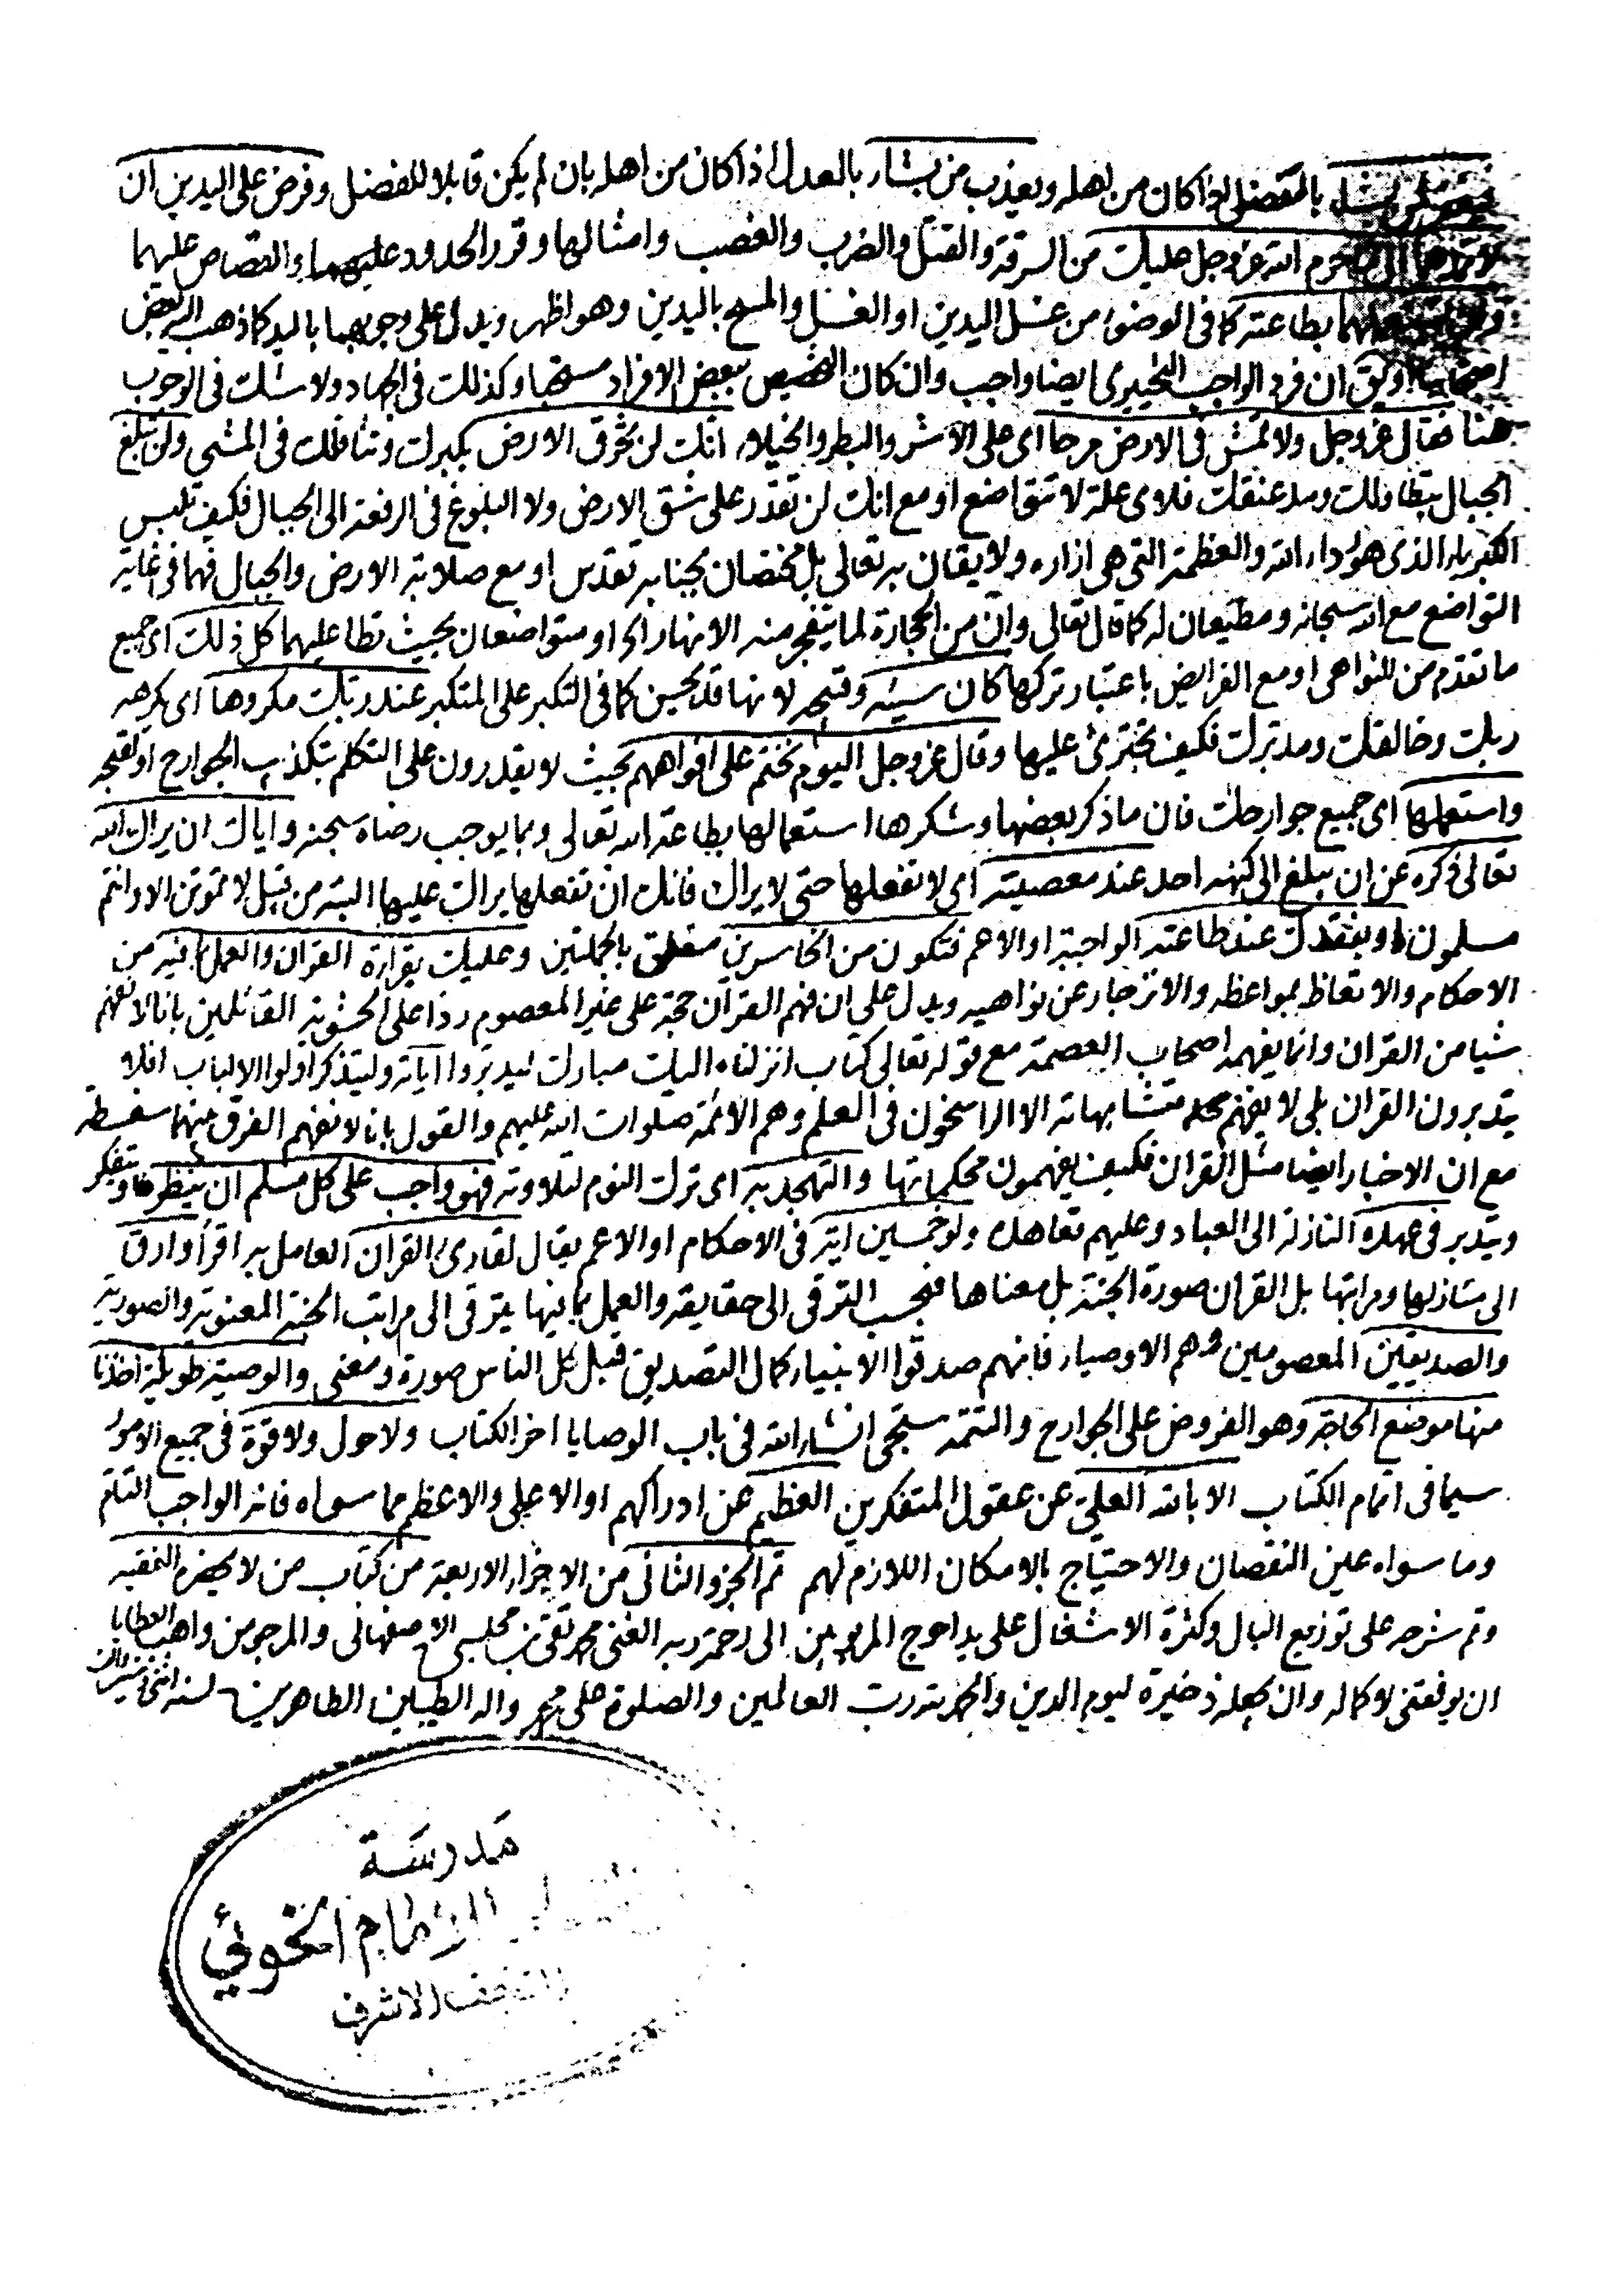
پايان يکي از مجلدات روضة المتقين به خط مبارک مؤلف
2.
شرح مشيخة الفقيه
از اين اثر با عنوان طبقات الرجال نيز ياد شده؛ زيرا مؤلّف در پايان کتاب ذيل دوازده طبقه به دسته بندي رجال حديثپرداخته است.
مولانا محمد تقي در پايان شرح خود تحت عنوان نصيحة نوشته است:
«اعلم أيّدك الله تعالی بتوفيقاته ووفّقك للعمل بما يرضيه إنّي صرفتُ عمري في نقد أخبار سيد المرسلين والأئمة الطاهرين، صلوات الله عليهم، بعد ما قرأت الكتب المتداولة في الكلام والأصول و الفقه، وطالعت كلّما صنّفه أصحابنا وغيرهم إلا ما شذّ، وتفكّرت في هذه المدّة المديدة التي تزيد علي الخمسين سنة، ثمّ ذكرت لك لبّها وخلاصتها، وأشرت إلي ما لم أذكره من تحقيقات أصحابنا المتقدمين والمتأخرين.
فألتمس منكم، أيها الأخلاء في الدين والطالبون للصراط المستقيم! أنّه لو اطلعتم علي ما لا يوافق طباعكم؛ لأنسكم بكتب المتأخرين، أن لا تبادروه بالإنكار، بل تأمّلوا وتفكّروا فيه مع أدلّتها التي ذكرناها، فإن وفّقكم الله تبارك وتعالی لعرفان الحقّ فعليكم به، وإن ظهر لكم خطأ منّي أو سهو في الإيرادات و العبارات، فلا تؤاخذوني به، فإنّ السهو والنيسان شنشنة قديمة للإنسان؛ بل المستدعي منكم أن تمنّوا عليّ بالإصلاح وترويج الكساد. واستدعي منكم في المطالب أن تتفكّروا فيها وتعملوا بما رويته من وصية أميرالمؤمنين وسيد العابدين بعد سيد المرسلين، من التوسّل إلي الله سبحانه بالتضرّع والدعاء، حتي يهديكم إلي الصراط المستقيم، ولا تنظروا إلي المشاهير بين العالمين والمشهورات من إفاضاتهم، بل عليكم باتباع الحقّ؛ فإنه أولی بالاتّباع و أحقّ بالاقتداء. ولو قصرتُ أحيانا في تفسير بعض الأخبار وتبيين معضلاته، فلما ذكرتهسابقاً أو لاحقاً أو أشرت إليه بما لا يخفي علي المتتبّع.
ولو كنتُ أشتغل بشرح الجميع لصار هذا الشرح عشرة أمثاله أو أكثر، ومن ذلك أنه
كان وقع التقصيرات و الإسقاطات و التصحيفات من نسّاخ الكتب الأربعة، فذكرت منها ما كان الحقّ من ذلك، و لم أذكر سهو الباقين؛ فعليك بالتأمل فيها.
ولو أشكل عليك شي‌ء من هذه الكتب، بل من غيرها من كتب الأخبار، فإذا نظرت فيما ذكرته ارتفع إشكالك، إما بذكر النسخة الصحيحة منها، أو بالإشارة إلي شرحه مع الإشارة إلي بطلان ما ذكره بعضهم لقلة التدبّر فيه».
3.
اللوامع القدسية
⁽²⁾
يا لوامع صاحبقرانی، در شرح کتاب من لا يحضره الفقيه.
«فارسي، خرج منه الطهارة والصلاة والزكاة والحجّ والزيارات إلي آخر أبواب الحقوق وفروض الجوارح، في ثلاث مجلّدات. فرغ منها في 1066 وبها يتمّ نصف الفقيه ثمّ كتب الربع الثالث من الفقيه من كتاب القضاء إلي آخر الكبائر... كتبه للشاه عباس الموسوي الصفوي، بعد عرضه الشرح العربي عليه، واستدعائه الشرح الفارسي».
مولانا در حاشيه شرح اخير مي نويسد: «از فوائد اين دو شرح [عربي و فارسي فقيه] اين است كه: هركه [آنها را] داشته باشد عمل تواند كرد [به آن] در حيات و ممات اين بنده؛ چون اكثر مطالب به نحوي واضح مي شود كه جاي شبهه نمي ماند.
و در كتب حديث تصحيفات بسيار شده بود وسهوها شده بود، همه تصحيح شد، بدون آن که اظهار غلط از کسي بکنم؛ چون دغدغه خبث مي شود.
و نقد رجال و اسانيد حديث به نحوي شده است كه اغلاط غالطين ظاهر شده است بي تسميه، و تا كسي نهايت تبحّر و تتبع نداشته باشد و نكرده باشد نمي يابد كه من چه كرده‌ام... و بر همه كس، إلا مَن شذّ، ظاهر است كه اين بنده عمر عزيز را صرف اين علم نمودم، و حال چنان شده است كه هركس سواد داشته باشد بر همه
احاديث اطلاع تواند به هم رسانيد. و در واقعه ديده‌ام كه [اين دو شرح] عالمگير خواهد شد كه در جميع بلاد و اهل ايمان منتشر شود... و من خود لا شي‌ءام، و هرچه از من واقع شده است از فضل الهي است، والحمد لله ربّ العالمين».
مولانا محمد تقي در آغاز اين اثر پس از ديباچه زيبايي که به نوشته خود او، استعارات آن از ديگري است نوشته است:
«چون علم اخبار اهل بيت رسالت كه مشكاة انوار علوم رباني، و مخزن حكم و اسرار فرقاني‌اند، اشرف علوم حقيقيه، و ارفع سعادات ابديه است، و به جهت استيلاي سلاطين جور و ائمه ضلال، اين علم شريف متروک و منسوخ گرديده بود، و سلف صالحان رضوان الله عليهم أجمعين از اين جهت حلّ مشكلات و تبيين معضلات آن كما هو حقه نکرده بودند، و اين فقير به رهنموني هدايت بي‌غايت «يهدي الله لنوره من يشاء» بذل جهد خويشتن در احياء مراسم و تبيين معالم آن به نحوي نمودم كه اكنون بحمد الله ناسخ جميع علوم گرديده، و اكثر علماء زمان متوجّه ترويج و تحصيلش گرديده‌اند... و بسياري از اخبار بود كه هيچ يک از علما إلي يومنا هذا پيرامون حلّشنگرديده، و پرده خفا از رخش نكشيده بودند، و حلّ اشكال و تفصيل اجمالش از خزانه «ذلك فضل الله يؤتيه من يشاء» نامزد اين كمترين گمنام گرديده بود.
و چون جريان عين الحيوان زندگاني به اوايل خيابان عشر هفتم رسيده، ضعف و ناتواني بر اكثر قواي بدنيه مستولي گرديده بود، برانديشيدم كه مبادا بعد از انقضاء حيات مستعار، خورشيد اين علم حقايق انوار، در سحاب جهل مستور، و بر مثال سابق متروک و مهجور گردد؛ بنا بر اين متوجّه شرح اخبار و كشف استار از وجوه آثار آل اطهار سلام الله عليهم گرديده، كتاب مستطاب من لا يحضره الفقيه را كه... از ميان كتب حديث، به اجتماع كثرت فوايد و حسن اختصار ممتاز است، عنوان ساختم،
و اكثر احاديث اخبار مشكله كتب ديگر را به تقريبات مذكور ساخته، در غايت وضوح مشروح گردانيدم، وبحمد الله به مساعدت توفيقات يزداني، و اقبال حضرت صاحبقراني، بر وجه كمال به اتمام رسيده، مقبول طبايع خواص و عوام گرديد... آن را تحفه مجلس سامي شاهي، و هديه خزانه عامره ظلّ اللّهي گردانيد، وبحمد الله تعالی... مقبول طبع اشرف ملازمان آستان كيوان پاسبان گرديد... خورشيد فرمان قضا جريان، و حكم نافذ واجب الإذعان از افق شهرياري و جهانداري ساطع و لامع گرديد، كه اين فقير كتاب مسطور را به فارسي ترجمه نمايم، و در ترجمه آن، اين طريق مسلوک باشد كه: أوّلاً حلّ تحت اللفظ عبارت حديث نموده، بعد از طيّ آن، اختلافي كه علماء سلف را در اين باب شده مشروحاً بنويسم، و بعد از آن، آن چه اين فقير را در اين مسأله به خاطر فاتر رسيده در سلک بيان منسلک سازم؛ و چون غرض كلّي، انتفاع عموم خلايق است، فارسي آن را قريب به فهم ايراد نموده، متوجّه عبارات مغلق، و استعارات مشكلنگردم... حسب الأمر الأعلي متوجّه انفاذ فرمان والا نشان گرديدم، و چون از بركات توجّهات سلطاني و عنايات اعلي حضرت خاقاني، به اين شغل گرامي، كه مورث ازدياد دعا گويي، و ثناخواني نواب اشرف اعلي است سر افراز گرديدم، آن را به لوامع صاحب قراني ناميدم. اميد كه اين نام و اين كتاب إلي يوم القيام با دولت ابد قرين مقرون بوده باشد، بمحمّد آله الطاهرين... و چون ذكر بعضي از امور قبل از شروع در مقصود ضرور بود، مصدّر به مقدّمه گرديد، و مقدّمه را مشتمل بر دوازده فايده گردانيدم. فايده اولي: در فضيلت علم و علماست... فايده دهم: در مذمت اجتهاد و آراء باطله است، فايده يازدهم: در اصطلاحات حديث است...».
عکس
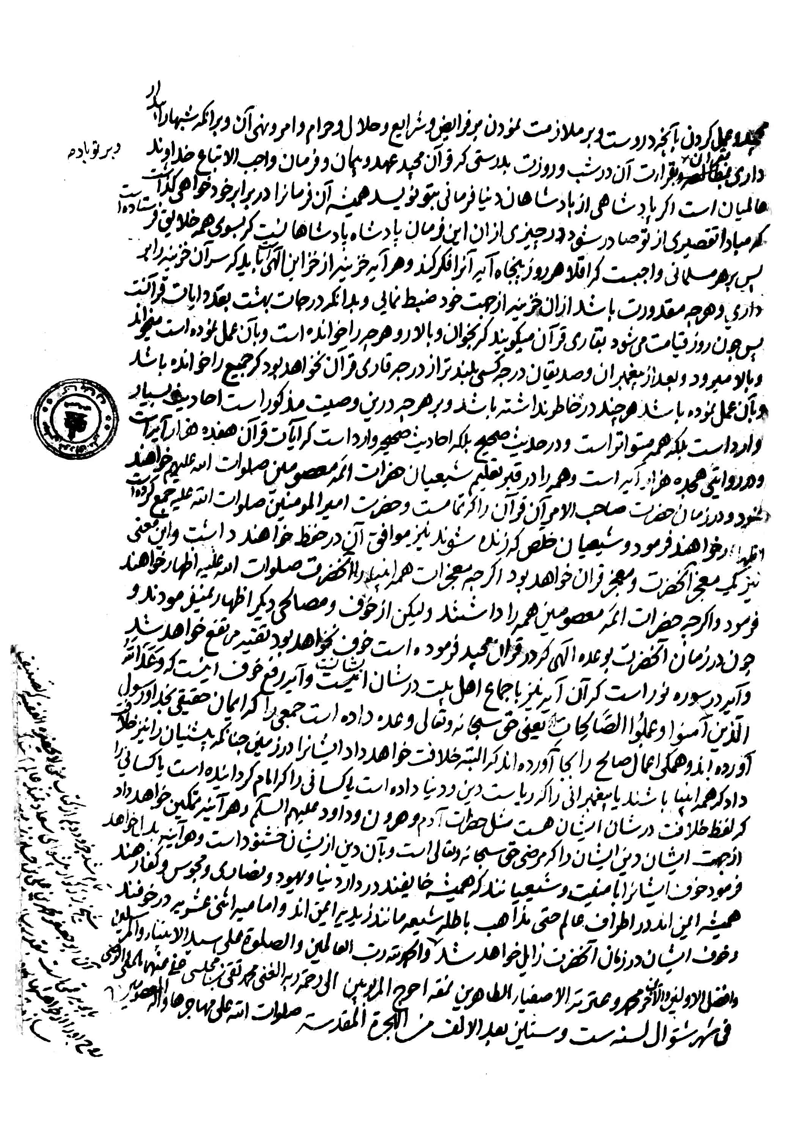
پايان لوامع محقق مجلسی به خط مبارک او، نسخه کتابخانه مجلس
از کتاب لوامع نسخ خطی فراوانی موجوداست. نسخه ای از آن را که ملاّ حميد ابهری به نسخ و ثلث زيبا کتابت کرده، شاه سلطان حسين صفوی در 1130 بر دو امامزاده واجب التعظيم که در دارالسلطنه قزوين آسوده اند و حضرات پيغمبرانی که مدفن مشرّف ايشان در جنب حرم دولتخانه قزوين است وقف کرده است.
عکس
برگي از لوامع مجلسي اول به خط مبارک او، نسخه دکتر سيد محمد باقر کتابي
کتاب لوامع در 1322 به خطّ نستعليق و نسخ ميرزا محمد علی اصفهانی کتابت و در 1331 به همّت شيخ محمد حسين خوانساری اصفهانی و فرزندش جمال الدين خوانساری در مطبعه آقا ميرزا علی اصغر در قطع رحلی چاپ سنگی شده است.
شرح کتاب طهارت آن سالها قبل به وسيله کتابفروشی و چاپخانه برادران علمی (پامنار) با پاورقی و تصحيح زير نظر دارالتصحيح والترجمة در 1031 صفحه چاپ حروفی شده است. چاپ غير محقّقي نيز از آن با نفقه جناب خير الحاج ابوالقاسم سالک تهراني به وسيله انتشارات اسماعيليان قم در 8 جلد منتشر گرديده است.
عکس
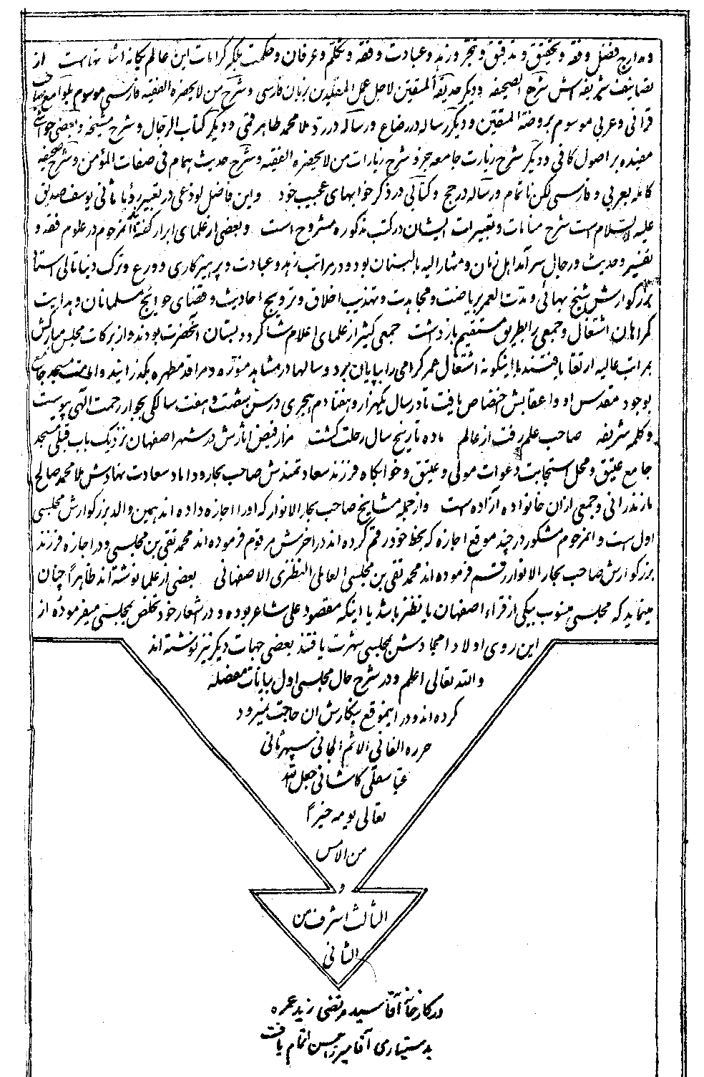
پايان شرح حال مولانا محمد تقي به قلم سپهر ثاني، پايان لوامع چاپ سنگي
عکس
عکس
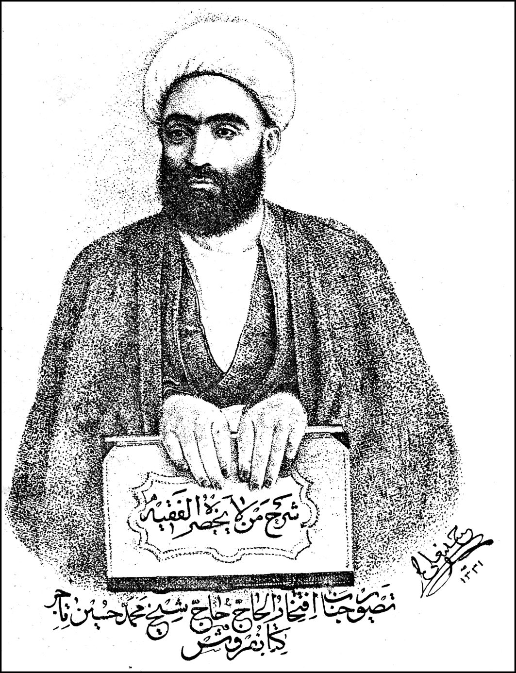
کتاب لوامع به وسيله محمد علي مشهور به خداوردي حافظ، به ترکي ترجمه شده است. مترجم در سال 1123ق شروع به ترجمه کرده است.
نسخه خطي جلد اول اين کتاب که تا پايان طهارت را دربر دارد به شماره 449 در 360 برگ، و جلد دوم مشتمل بر کتاب الصلاة تا پايان کتاب الاعتکاف در 486 برگ در کتابخانه مدرسه صدر اصفهان نگهداري مي شود.
اين دو جلد را ابوالفتح بن محمد حسيني در سال 1134 از طرف ملاّ محمد ساکن مدرسه جديدسلطاني وقف کرده است.
عکس
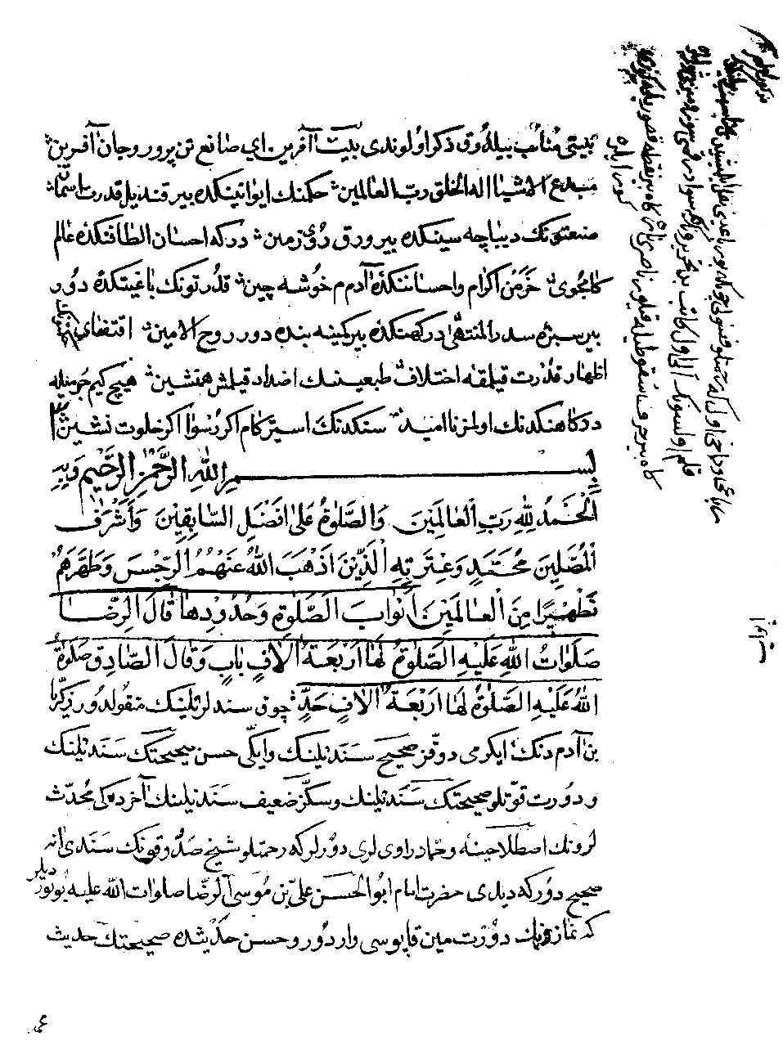
برگی از آغاز ترجمه ترکي لوامع، نسخه خطي کتابخانه مدرسه صدر اصفهان
4.
شرح زيارت جامعه كبيره.
بخشي از لوامع صاحبقراني است كه در روضات تحت عنوان مستقل ذكر شده
و چندين بار نيز مستقلاً به چاپ رسيده است.
5.
إحياء الاحاديث در شرح تهذيب الأحكام، به عربي.
⁽³⁾
اين کتاب در سال هاي 1066 و 1067 تأليف شده و تنها نسخه موجود از آن (نسخه خطّ مؤلف موجود در کتابخانه آية الله مرعشي نجفي) مشتمل بر کتاب جهاد و مکاسب و تجارت و نکاح است.
عکس
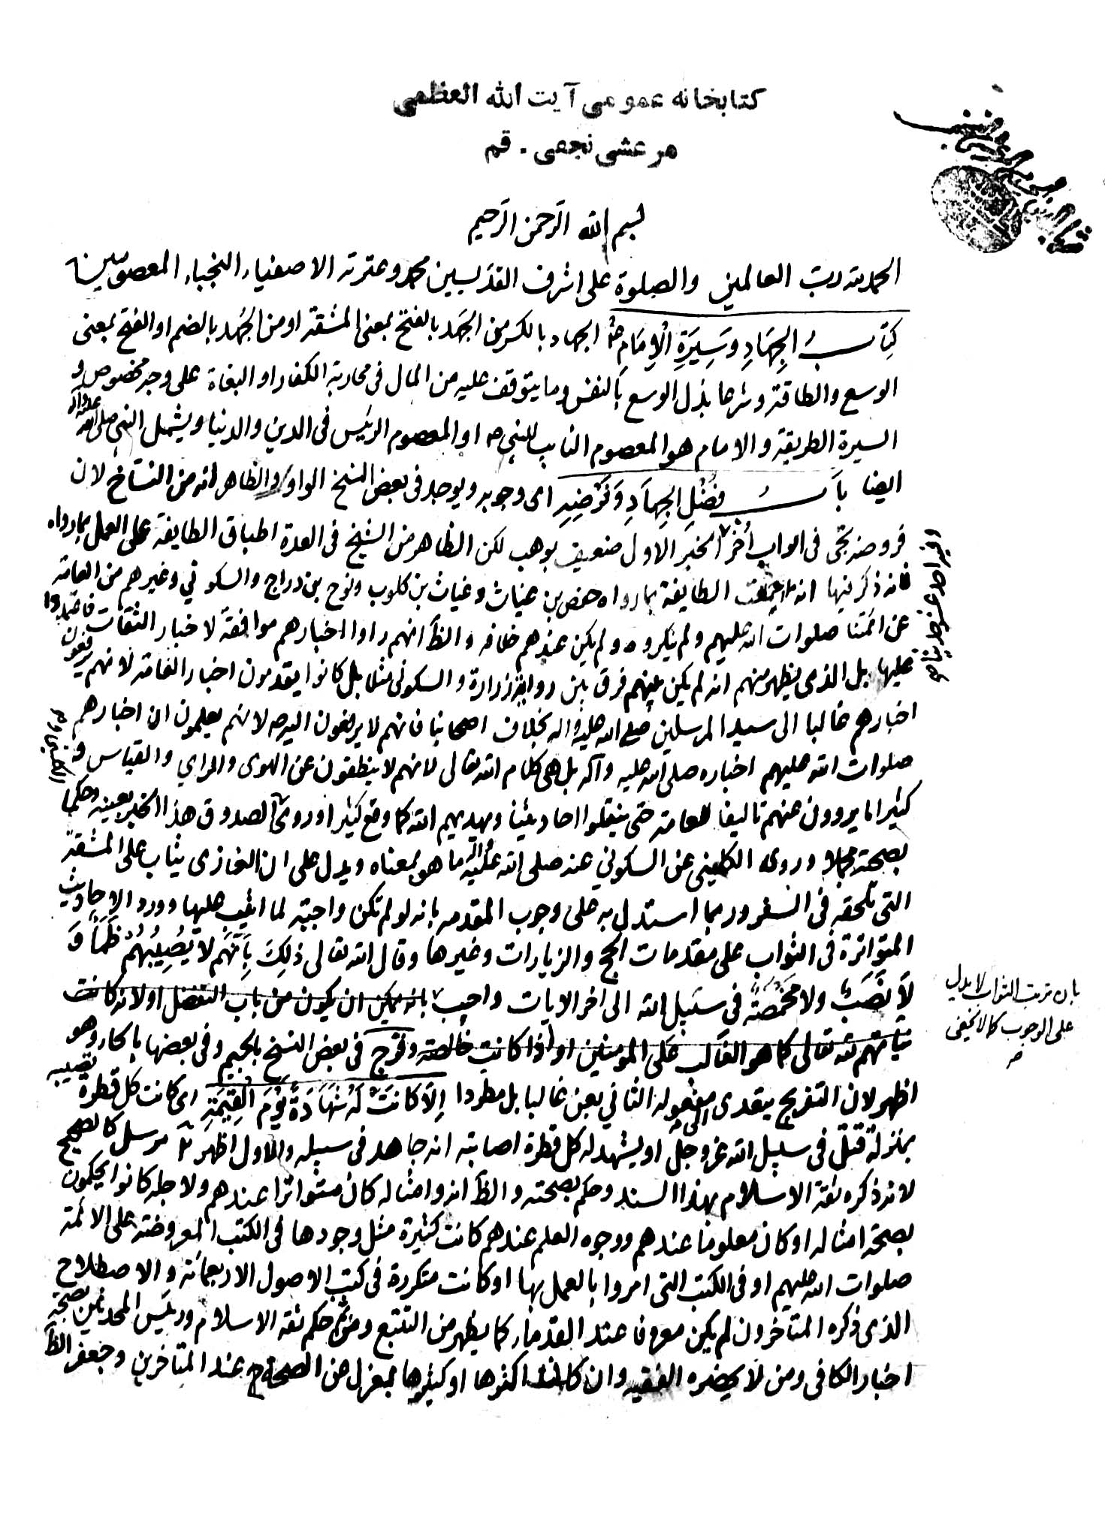
آغاز إحياء الأحاديث، نسخه اصل به خط مؤلف
عکس
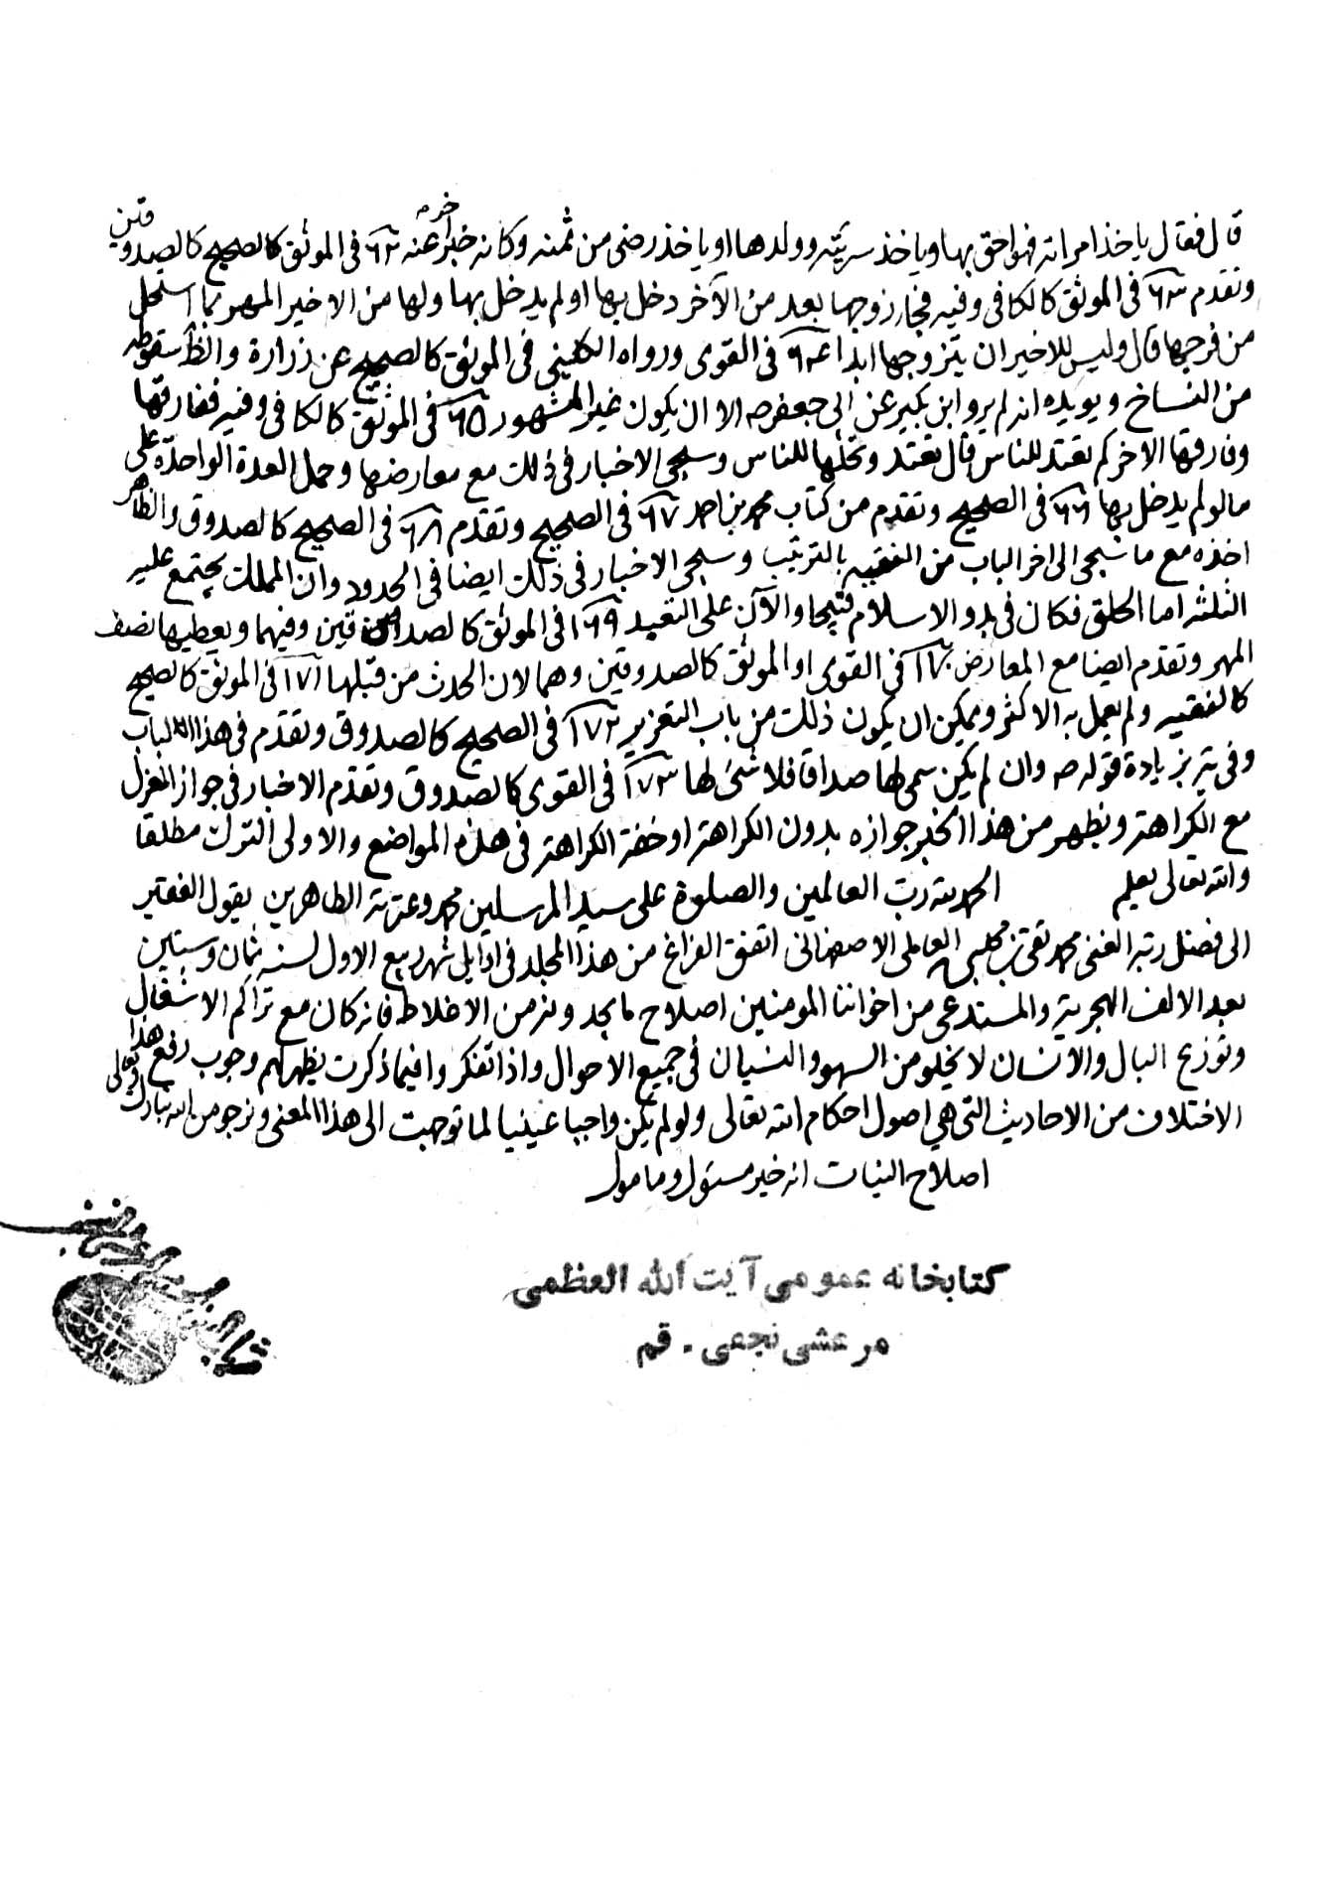
پايان إحياء الأحاديث، نسخه اصل به خط مؤلف
6.
شرح الصحيفة السجادية، به عربي.مشتمل بر شرح سند و سه دعاي اوّل صحيفه.
قال فی المقدّمة: «ولمّا کنتُ في عنفوان الشباب طالباً للقرب من الله تبارك وتعالی... تشرّفت في الرؤيا الصادقة بخدمة خاتم الأوصياء ونور الأولياء، ثاني عشر خلفاء الله، المهدي، صلوات الله عليه، وسألتُ... منه کتاباً أعمل به؛ فأشار إلیّ أن أذهب إلی رجل من أمنائه، وقال: إنّي أودعته إيّاها لك. فلمّا ذهبت إليه وإخذت منه وفتحته کان الصحيفة الکاملة، ولم تکن في هذه البلاد إلا نادرة، والحمد لله رب العالمين علي أنّه انتشرت هذه العطية العظمي في العالمين، وانتفع بها الخلائق في الآفاق أجمعين».
اين شرح را محقّق ارجمند جناب آقاي شيخ علي فاضلي تصحيح کرده و در 250 صفحه منتشر شده است.
7.
رياض المؤمنين وحدائق المتّقين وفقه الصالحين
به فارسي، در دوازده لمعه، مشتمل بر آداب و شرايط دعا و فضيلت ذكر و تحصيل علم، که به عنوان مقدّمه شرح فارسي بر صحيفه سجاديه نگاشته شده است.
مولانا محمد تقي در شرح عربي صحيفه نوشته است: «أردتُ أن أشرحها بالفارسية لانتفاع العوام، وکتبتُ مقدّمة في فضل الدعاء وآدابه وشروطه، وذکرتُ فيها الأخبار عن سيد الأبرار والأئمة الأطهار صلوات الله عليهم، إلی أن فرغت منها».
ايشان در بحث آداب دعا از شرح عربي مزبور نيز فرموده:
«ومن أراد الاستيفاء فليرجع إلی المقدّمة التي ذکرناها في کتاب برأسه».
در آغاز رياض المؤمنين چنين آمده است:«چون اقرب طرق و اسهل سبل بندگان به سوي خداوندگار ايشان، راه دعاست، و بهترين ادعيه دعاهايي است که منقول
است از ائمه اطهار صلوات الله عليهم أجمعين، و بهترين آن دعاها از جهت لفظ و معني، دعاهاي صحيفه کامله است... و چون مدّتي بود که بعضي از طالبان سبيل هدايت و سالکان طريق احديت، از اين بي بضاعت، التماس مي نمودند که شرحي بنويسم که بعضي از مشکلات او واضح شود، و برخي از حقايق و معارف که در او مضمر است لامع گردد، و پاره اي از محتجبات اسرار قدس او لايح گردد، و اين بنده عذر خود مي گفتم که: اين پايه نه مرتبه اي است که هر بي مايه اي به او تواند رسيد، و اين نه مقامي است که هر صاحب ذلتي ادراک آن توان کرد، و ايشان به أيمان مغلّظه و أقسام مؤکّده، از اين بنده، ملتمس خود را مجدّداً طلبيدند، و جواب عذر گفتند که: ما لا يدرك کلّه لا يترك کلّه. پس اين بنده بعد از استخاره به کلام مجيد ربّاني، و استمداد از ارواح مطهّره و نفوس مقدّسه انبياء مرسلين و ائمه معصومين و اتقياء مؤمنين، متوجّه اين شرح گرديد. اميدوار از جناب حضرت واهب العطايا چنان است که اين بنده را از واردات غيبي بهره مند گرداند، تا اين شرح از معارف قدس خالي نباشد. و ناميدم او را به «رياض المؤمنين وحدائق المتّقين وفقه الصالحين» إن شاء الله که معني او با لفظ او موافق گردد، بالنبيّ وعترته المعصومين... و چون فضل دعا و کيفيت دعوات و خصوصيات دعاکنندگان و حالات دعا و امکنه و اوقات مسألت، اموري بودند مخفي، مقدّمه اي مرتّب ساختيم در توضيح آنها».
و در پايان لمعه يازدهم فرموده است:«آيات و احاديث در فضل اذکار زياده از حد و حصر است ما شمّه اي از آن را مذکور ساختيم تا اين کتاب خالي نباشد از آنها... و چون بهترين اذکار تحصيل علوم دينيه است و اين کتاب مشحون است از آن، لمعه دوازدهم ختم کرديم در فضيلت علم و علما و آنچه ملحق است به آن».
رياض المؤمنين را آقاي علي فاضلي در 370 صفحه تصحيح و منتشر کرده است.
عکس
برگی از أنوار الضياء محمد مؤمن اصفهاني
محمد مؤمن بن شمس الدين محمد اصفهاني،از معاصران محقّق مجلسي، کتابي به نام أنوار الضياء در باب دعا و اسم اعظم و آداب و اسباب استجابت دعا تأليف کرده که مشتمل بر مقدّمه اي در چند ساطعه و دوازده فصل است.
وي در فصل دوازدهم کتاب خود، ديباچه شرح صحيفه کامله مولانا محمد تقي مجلسي را نقل کرده و نوشته است: «بدان که نقل شده از ديباچه شرح صحيفه کامله که عالم فاضل اورع ازهد، مولانا محمد تقي بن مولانا مجلسي اصفهاني نوشته، سلّمه الله تعالی وأبقاه. مقدمه و در آن دوازده لمعه است...».
محمد مؤمن سپس ده لمعه از لمعات دوازده گانه کتاب مولانا محمد تقي را که در آداب و شرايط دعا است بتمامه نقل کرده است.
8.
حديقة المتّقين في معرفة أحكام الدين لارتقاء معارج اليقين
«كتبه لأجل عمل المقلّدين إلی آخر مباحث الصيام... وكان في أصحابنا من يجوّز العمل به في جميع الأزمان، بل يرجّحه علي سائر ما كتبه العلماء الأعيان في هذه الشأن؛ لغاية ما يراعي فيه من الاحتياطات في الفتاوي».
تاريخ تصنيف حديقه چنان که در مبحث صوم ذکر نموده سنه 1064 هجري است، و در آن کتاب پنج باب و خاتمه اي قرار داده است، لکن تا چهار باب که مشتمل بر احکام طهارتو نماز و زکات و روزه است، مشهور است، و باب پنجم و خاتمه کتاب در هيچ يک از نسخ مشهوره يافته نشد، شايد که به بياض نرسيده باشد، لکن از بعض مؤمنين مسموع شد که باب پنجم آن که در احکام حجّ است نيز علي حده تدوين
يافته است.فقيه بزرگ سيد دلدارعلي نصيرآبادي (م: 1235، از شاگردان علاّمه بحرالعلوم) شرحي بر باب الصوم و باب الزكاة آن نگاشته است.
علاّمه مجلسی نيز بر حديقه پدر بزرگوار خود تعليقه نگاشته و اختلاف فتاوای خود را در آن ذکر کرده است.
حکيم ملاّ علي نوري در نامه به ميرزاي قمي نوشته است:
«خدمت فيض موهبت فخرالمحققين، ملاذ طلاب اليقين، قدوة الحکماء الإلهيين، محيي مراسم العرفاء المتشرّعين الموحّدين، سندي و سيدي وسيد الجميع، آقائي آقا محمد بن آقا محمد رفيع [بيدآبادي] رفعه الله مع الأئمة الأطهرين عليهم السلام شرف اندوز گرديدم، و ايشان مکرّر به حقير وصيّت مي فرمودند که در زمان غيبت معصوم، به غير از طريقه احتياط، راهنجاتي متصوّر نيست، و به مقتضاي حديقه ملاذ الفقهاء، المولي الجليل المؤيّد المنصور، مولانا محمد تقي مجلسي، طاب ثراه وجعل الجنة مثواه، بايد عمل کرده باشي».
عکس
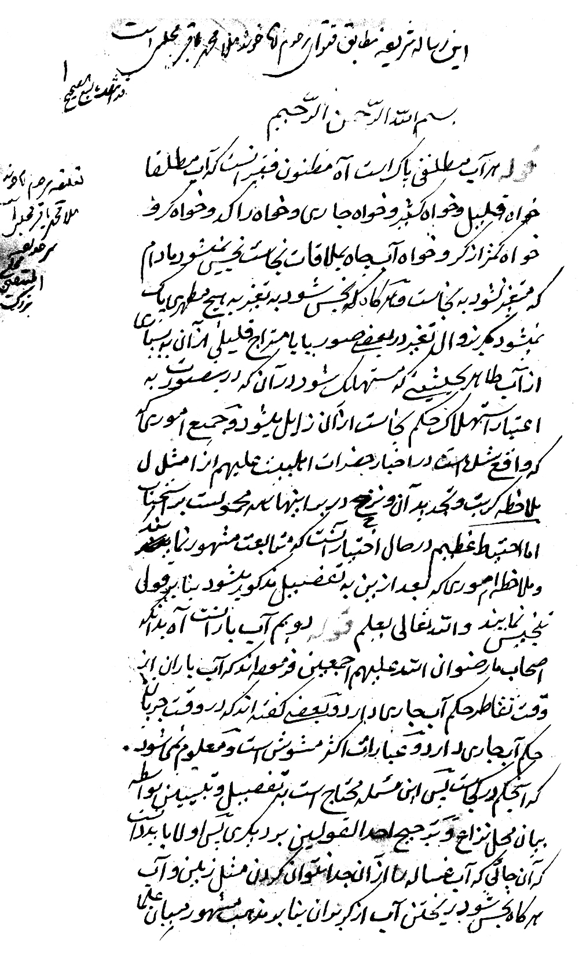
آغاز نسخه تعليقات علاّمه مجلسی بر حديقة المتقين پدر
عکس
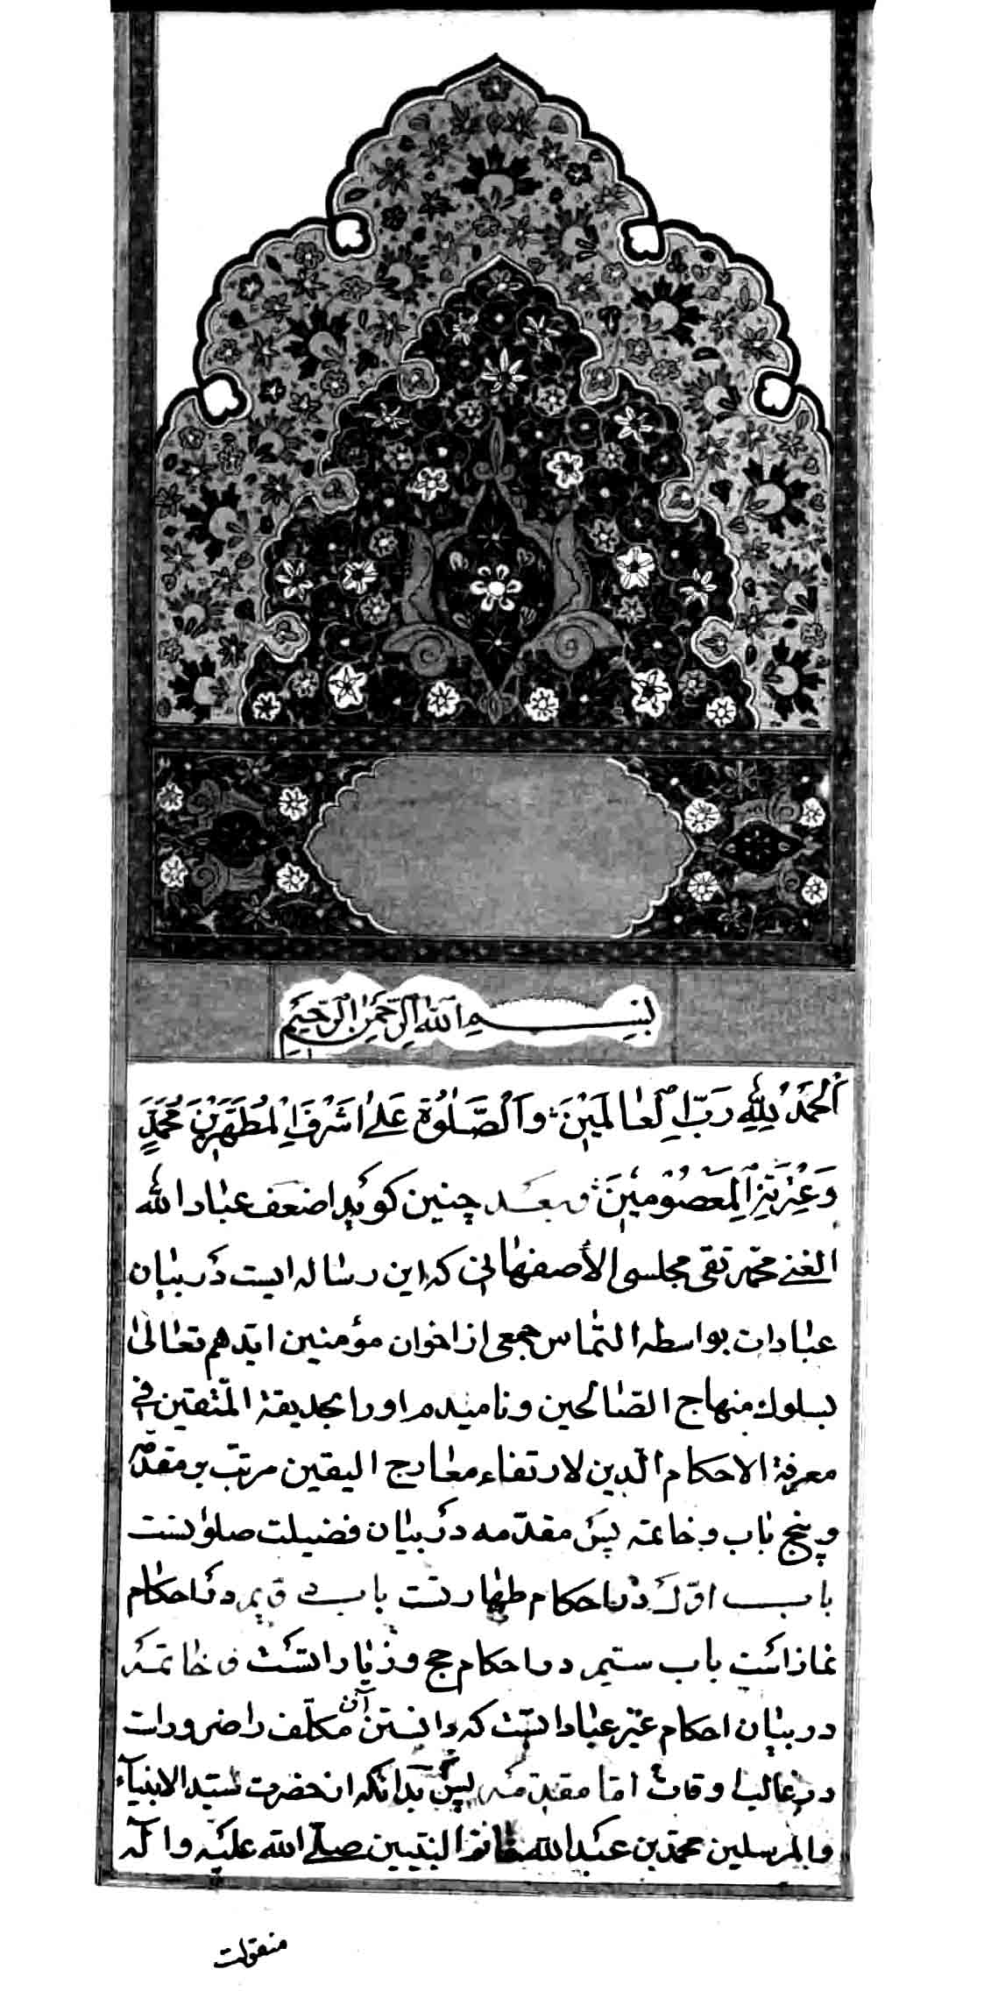
آغاز نسخه ای از حديقة المتقين
عکس
انجام نسخه ای از حديقة المتقين
از حديقه نسخ خطي فراواني موجود است و در1265 در هند چاپ شده است.
يک نسخه از آن، مشتمل بر طهارت تا پايان باب چهارم در احکام روزه، که به وسيله عزيز الله بن مولي محمد تقي مجلسي در 3 صفر 1144ق در بندر سورت در 187 ص کتابت و مقابله شده، در کتابخانه ابن مسکويه اصفهان موجود است.
يک نسخه از اين کتاب نزد عالم ربّاني و صاحب کرامات مرحوم آقا سيد زين العابدين طباطبائي ابرقوئي وجود داشته است. فرزند محترم ايشان جناب آقاي حاج سيد صادق طباطبائي حکايت جالبي درباره آن بدين شرح نقل فرموده است:
عالم بزرگوار و صاحب انفاس قدسيه، مرحوم حاج سيد عبدالحسين ميرلوحي يزد آبادي که پدرم علاقه خاصي به ايشان داشت، با فرزند ارشد خود جناب حجة الاسلام حاج سيد ابوالفضل ميرلوحي، روزي اول صبح به ديدار پدرم آمدند. جناب حاج سيد عبدالحسين گفتند: ديشب در عالم رؤيا در حالي که مشغول آبياري بودم حضرت ولي عصر عجّل الله تعالی فرجه را ديدم و پس از پاره اي گفتگوها، دامن ايشان را محکم گرفتم وعرض کردم: يابن رسول الله! مرا راهنمايي کنيد که در امور و مسائل فقهي که اشکال پيش مي آيد کجا روم و چه کنم؟ حضرت فرمودند: به دو نفر رجوع کن: سيد زين العابدين طباطبائي ابرقوئي، يا حاج ميرزا علي آقا شيرازي. والآن نزد سيد زين العابدين برو و بگو: حضرت گفتند: رساله عمليه مرحوم مجلسي که در جلد پارچه نگهداري مي شود را به من بده، تا مطالعه وعمل نمايم. پدرم که تا آن لحظه کسي را ازوجود چنين رساله اي آگاه نکرده بودند، با کمال احترام و عجله برخاستند، و آن رساله را در اختيار عالم جليل القدر گذاشتند، و ايشان براي مدّت
معين، جهت مطالعه و استنساخ، آن رساله را امانتاً بردند.
عکس
حديقة المتقين با حواشی علاّمه مجلسی، نسخه سيد زين العابدين طباطبائی
گفتني است که يک دوره فقه فارسي منسوب به علاّمه مجلسي با حواشی صاحب عروه در 1311 در نول کشور به چاپ رسيده است. کتاب فوق در سال 1400 با مقدّمه آية الله مرعشی به صورت افست چاپ و به مجلسی اوّل منسوب شده است.
اين اثر که به نام های ارشاد و فقه شاهی نيز خوانده شده دو تحرير دارد و به چندنفر از علمای شيعه منسوب است که قبل از محقّق مجلسی می زيسته اند.
يک تحرير همان متن چاپ شده منسوب به مجلسی است که سيد اعجاز حسين در کشف الحجب والأستار آن را تحت عنوان زبده به مقدّس اردبيلی نسبت داده است.
صاحب الذريعة نيز يک بار آن را تحت عنوان زبده به مقدّس نسبت داده، و يک بار آن را با نام فقه فارسی عنوان کرده و مؤلف را به احتمال مجلسی اوّل يا شيخ تاج الدين حسن جرجانی نزيل کاشان و شاگرد محقّق کرکی دانسته است.
آغاز تحرير دوم که نسخ زيادی از آن در کتابخانه ها موجود است چنين است: «الحمد لله العلی الذی اجتبی حبيبه المجتبی، واصطفی صفيّه علی کافّة الرسل... و بعد، پوشيده نماند که بنابر اشارت واجبة الاطاعه لازمة الانقياد، اين اوراق مشتمل بر مسائل فقه حقّه اماميه از کتب فقه موثوقه معمولة بها منتخب و مترجم شده».
دو نسخه از اين تحرير به تاريخ 969 و 994 در دو کتابخانه دانشگاه تهران و ملک موجود است که در فهرست تحت عنوان زبده و فقه شاهی معرفی شده اند.
عکس
انجام نسخه ای از تحرير اول فقه فارسی
عکس
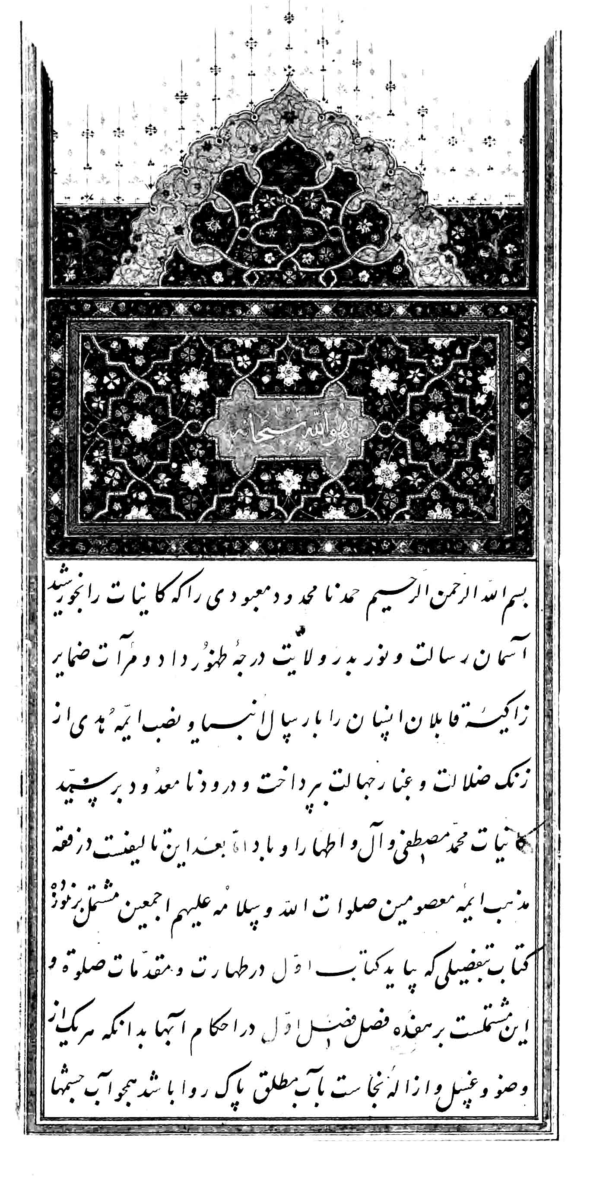
آغاز نسخه ای از تحرير اول فقه فارسی، خط عبدالله بن شيخ مرشد کاتب
عکس
انجام نسخه ای از تحرير دوم فقه فارسی
عکس
آغاز فقه فارسي منسوب به محقّق مجلسي، چاپ هند
عکس
پايان فقه فارسي منسوب به محقّق مجلسي، چاپ هند
9.
شرح خطبه متّقين يا حديث همّام در صفاتمؤمن،
⁽¹⁾
به فارسي.
در سال 1069 نگارش يافته و چند نسخه خطي از آن موجود است.
محمد صادق بن محمد تقي فراهاني رساله اعتقادات علاّمه مجلسي و شرح خطبه همّام پدر او را در 1091 کتابت کرده، و علاّمه اجازه روايت دو رساله مزبور را بدين شرح به او داده است: «أمّا بعد حمد الله علي نعمائه، وصلواته علي سيد أنبيائه وأهل بيته الطاهرين، فقد أجزت للأخ في الله المبتغي لمرضاته تعالی مولانا محمد صادق رواية هذه الرسالة و رسالة والدي العلاّمة قدّس الله روحه في شرح خبر صفات المؤمن، والعمل بهما والتدبّر فيهما. وکتب بيمناه الجانية الفانية أحقر العباد محمد باقر بن محمد تقي عفي عنهما في شهر جمادي الأولي سنة 1091 حامداً مصلّياً مسلّماً».
عکس
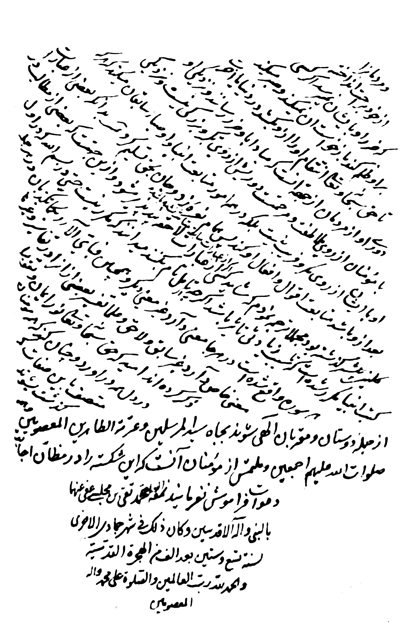
پايان شرح خطبه همّام، خط محمد نصير بن ملک محمد، نسخه مجلس
10.
شرح خطبة البيان مشتمل بر مناقب ممتازه اميرالمؤمنين عليه السلام که تنها مقدّمات آن نگاشته شده و به شرح خطبه نرسيده است.
⁽¹⁾
در آغاز آن فرموده: «چون خطبه مبارکه موسومه به خطبة البيان... خطبه ای بود در کمال اغلاق و نهايت اشکال، و درين اوقات در عالی مجلس نوّاب اشرف اقدس اعلی کلب آستان علی بن ابی طالب صلوات الله وسلامه عليه شاه عبّاس الحسينی الموسوی الصفوی... مذکور شده بود و خواهان آن بودند، اين فقير بی بضاعت محمد تقی بن المجلسی الاصفهانی در خور فهم خود آن را شرحی کرد تا عالی مجلس شريف به آن مزيّن گردد و شيعيان حضرت اميرالمؤمنين عليه السلام از آن بهره مند گردند... و چون ايضاح آن مبتنی بود بر ذکر بعضی از آيات و احاديث و کلام اصحاب تحقيق و عرفان لاجرم مقدّم بر مطلوب شروع در آنها شد».
در پايان پس از ذکر شمّه ای از فضايل حضرت، مقدمه ای در مراتب کمالات انسان کامل از آنچه در آيات و احاديث و کلام محقّقين وارد شده ذکر کرده که مؤيّد حلّ اشکالات خطبه شود. ايشان پس از اشاره به حديث کنت کنزاً مخفيّاً، 15 بيت از اشعار «حضرت شيخ مغربی» را نقل کرده و فرموده: «از خلايق غير انسان را قابليّت معرفت نبود، چنان که در مظانّخود مبرهن شده است... و شک نيست که هريک از افراد انسان را قابليّت مرتبه ای از کمالات هست، و آن بعد از رياضات بسيار و مجاهدات بی شمار حاصل می گردد، و اگرچه به حسب استعدادات ذاتی هريک به
مرتبه ای می رسند فوق ديگری به تفضّل حضرت باری تعالی، چنان که منقول است که: «کلّ ميسّر لما خلق له»... و «فوق کلّ ذی علم عليم» و «ما منّا إلاّ له مقام معلوم»... و حصول اين کمالات به عبادات و مجاهدات می شود، چنان که در کلام مجيد ربّانی واقع است که: «ما خلقت الجنّ والانس إلاّ ليعبدون»... و ديگر شأن و مرتبتی که از برای مؤمن مقرّر ساخت مرتبه قرب آن حضرت به فرايض و نوافل است، که در قرب فرايض محبّيّت حاصل می گردد، و در قرب نوافل مرتبه محبوبيّت...
پس بدان که معنی قرب به لسان ارباب التحقيق والعرفان آن است که چون مبيّن شد که غرض از خلق عالم علوی و سفلی ايجاد انسان کامل است؛ چرا که او مظهريّت جميع صفات جمال و جلال دارد، به خلاف باقی مظاهر که هريک مظهر بعضی از اسما و صفات اند... و ديگر ايزد متعال جلّ جلاله می فرمايد که: «إنّا عرضنا الامانة علی السموات والارض والجبال فأبين أن يحملنها وأشفقن منها وحملها الانسان إنّه کان ظلوماً جهولاً»... و در تفسير امانت اختلاف بسيار واقع شده است، وليکن آنچه اکثر اهل عرفان بر آنند آن است که مراد از اين بار امانت مرتبه جامعيّت است، که عالم علوی و سفلی را قابليّت اين مرتبه نبود... و او ظلوم است بر نفس خود، که افنای ذات خود می کند در هويّت مطلقه، و جهول است که غير حق را نمی شناسد، يا ظلوم است به واسطه استيلای قوّت غضبی، و جهول است به حسب غلبه قوّت شهوانی، و آدمی به قوّت عقلی اين دو قوّت را از تعدّی نگاه می دارد و بر طريقه اعتدال می آورد، و مستجمع جميعصفات کمال می گردد، و ارباب عرفان را در تفسير اين آيت تحقيقات لطيف است... آنچه به خاطر می رسد آن است که مراد از عقل روح انسان است که او را قابليّت اتّصاف به صفات کمال کرامت کرده اند، و مراد از جهل طبيعت عنصری و روح حيوانی است که او را نفس امّاره می خوانند، و او مايل است به جميع اوصاف ذميمه، و انسان کامل کسی است که اين صفات رذيله را از خود دور گرداند به رياضات و مجاهدات، و موصوف گردد به اخلاق الهی که صفات کمال است...
عکس
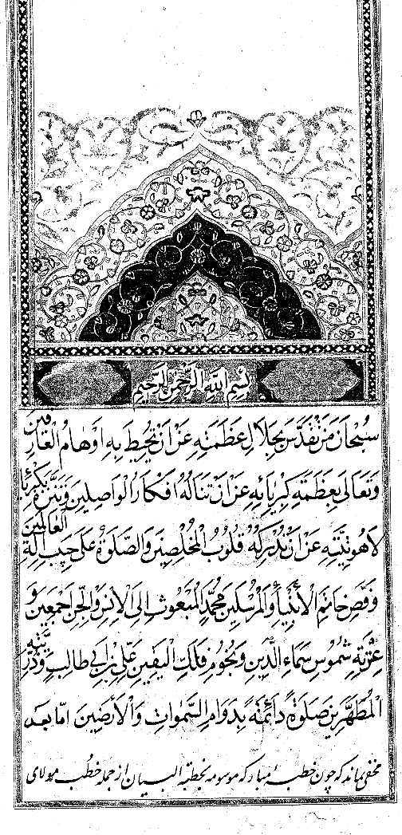
آغاز شرح خطبة البيان، نسخه کتابخانه علاّمه روضاتي
عکس
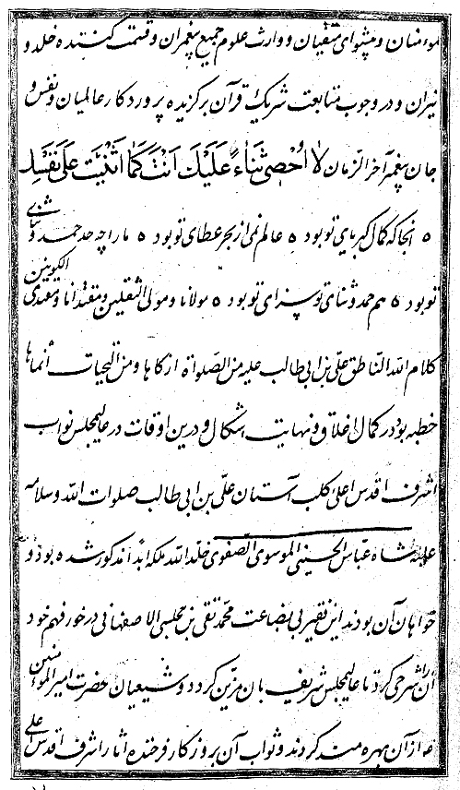
آغاز شرح خطبة البيان، نسخه کتابخانه علاّمه روضاتي
عکس
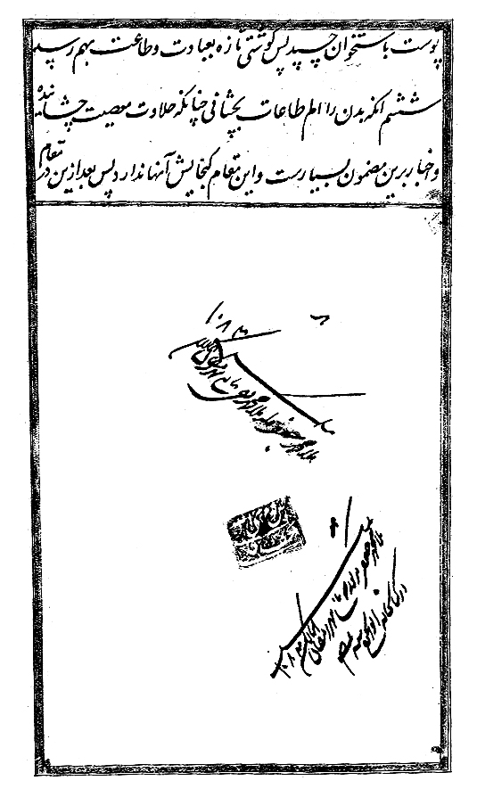
پايان شرح خطبة البيان، نسخه کتابخانه علاّمه روضاتي
11.
تعليقه بر نقد الرجال مير مصطفي تفرشي
تفرشی شاگرد ملا عبدالله شوشتري بوده و اکثر فوائد کتابش از استاد است.
محقّق مجلسی که خود از شاگردان شوشتري است عنايت خاصّي به اين کتاب داشته و آن را با نسخه خطّي معتبر و نيز با اصول کتب رجالي مقابله کرده و حواشي تحقيقي بر آن نگاشته که همراه کتاب مزبور چاپ شده است.
در هامش يکي از نسخ خطي کتاب نقد الرجال چنين آمده است:
«يقول الفقير إلی الله الغني المغني محمّد تقي بن مجلسي: إنّي لمّا آنستُ بكتب الرجال ورأيت في كلّ كتاب منها أغلاطاً كثيرة، لم أعتمد بنقل المصنّف من الكتب، وقابلتُ هذا الكتاب مع الأصول، وذكرتُ في الحاشية ماله نفع وصلة، وكلّما كان في غير الأصول أيضاً، وما سنح بخاطري القاصر، فصار محلاً للاعتماد، وصار وقفاً علي المؤمنين اللائقين القابلين حقّه في التأريخ، عابداً مصلّياً مسلّماً».
وجاء في هامش نسخة أخري: «بلغ مقابلته مع نسخة قابلها المصنّف بنسخة الأصل بقدر الوسع والطاقة والحمد لله، وكتب المذنب محمّد تقي بن مجلسي الأصفهاني في شهر صفر من سنة اثنين وثلاثين بعد ألف...».
12.
رساله رضاعيه به فارسی
در آغاز گويد: «چون درين عصر، افراط و تفريط بسيار در امر رضاع واقع شده بود در ميان طلبه، اين رساله را نوشتم تا آنچه وسط که صراط مستقيم است ظاهر شود، وبالله الاستعانة والتوفيق». نسخ خطی فراوانی ازاين رساله موجود است.
13.
رساله صلاة الجمعة
محقّق مجلسی در اين رساله، وجوب عيني نماز جمعه را در زمان غيبت اثبات کرده و دويست حديث بر اثبات مدعاي خود نقل کرده است.
فقيه محدّث عارف فيض کاشاني در زمان حيات مولانا محمد تقي، بخشي از رساله او را دررساله شهاب ثاقب نقل کرده است. به نوشته فيض: سيد حسن قايني
و امير محمد زمان مشهدي
در پايان رساله مجلسی نظر او را بهخط خويش تأييد کرده اند.
نسخه ای از رساله صلاة الجمعة مولانا محمد تقی مجلسی که به خطّ محمد بن علی
شوشتری در 1120 استنساخ شده موجود است.
وی آن را از خطّ استاد خود نگاشته و گفته: نسخه منتسخ بسيار مغلوط بوده است.
14.
آداب صلاة الليل.
علاّمه مجلسي در عين الحياة فرموده: «كيفيت نماز شب و دعاهاي آن در كتاب هاي دعا و حديث مذكور است؛ بايد كه به آنها رجوعنمايند. و والد فقير، عليه الرحمة والرضوان، رساله‌هاي كبير و صغير در اين باب تأليف نموده‌اند؛ بايد كه آنها را تحصيل نمايند». مرحوم علاّمه در پايان رساله نماز شب خود نيز نوشته است: «وتفصيل احکام نماز شب و دعاهاي آن در رساله کبيره والد مرحوم قدّس الله روحه مذکور است».
عکس
آغاز رساله صلاة الجمعه محقّق مجلسی
15.
مناسك حج
علاّمه مجلسي در آغاز رساله مناسک حج خود فرموده:
«چون والد ماجد فقير، نوّر الله مرقده، رسائل صغيره و كبيره در بيان آداب و احكام حج بيت الله الحرام تصنيف فرموده بودند، و فقير نيز رساله اي صغيره در اين باب تأليف نموده بودم، و بر رساله كبيره ايشان امرار نظر نموده، الحاقات كرده بودم، خواستم كه رساله مختصري تأليف نمايم كه مقصور بر آداب و ادعيه بوده باشد».
16.
الاربعون حديثاً. به درخواست ميرزا شرف الدين علي گلستانه نوشته شدهو در مجموعه ميراث حديث شيعه به چاپ رسيده است.
17.
جنگ مجلسي شامل احاديث و اشعار و مطالب علمي و عرفاني که در سال هاي 1025 تا 1028 جمع آوري شده است، از جمله: رساله سلوک حضرت شاه نعمة الله ولي، مطالبي از کيمياي سعادت غزالي، انوار حکمت غزالي، عيون الفصوص، الهي نامه خواجه عبد الله انصاري، بخش هايي از منازل السائرين خواجه عبد الله و شرح کمال الدين عبد الرزّاق کاشاني، مطالبي از اربعين شيخ بهائي و محاسبة النفس اللوامة و کتاب الإحياء و گلشن راز. و اشعاري از مولوي و عطار و شمس تبريزي و اسيري و سيد محمد نوربخش و وحشي و عرفي و شيخ بهائي.
نسخه اصل اين جنگ در 123 برگ در کتابخانه آية الله مرعشي موجود است.
18.
مسؤولات
مجموعه ای از سؤالات ملا کلبعلی بروجردی و سه تن ديگر از فضلای زمان است در موضوعاتمختلف اعتقادی، اخلاقی و فقهی که محقّق مجلسی به آنها پاسخ داده و
در سال 1057 در يک مقدمه و پنج فصل تدوين شده است.
خاتمه کتاب نيز مشتمل بر چند باب است؛ باب اول: در بيان سؤالاتی که از مجتهد الزمانی استفسار نموده اند و جواب به خط شريف نوشته اند، و آن چند فصل است. فصل اوّل: در سؤالی که محمد شفيع خلف مولانا محمد علی استرآبادی استفسار نموده. فصل دوّم: در سؤالاتی که محمد امين تويسرکانی نموده است.
فصل سوّم: در سؤالاتی که جامع الکمالات مولانا عطاء الله از گيلان نوشته است.
آغاز مسئولات: «امّا بعد، چون اين فقير حقير کثير التقصير، أقلّ عباد الله وأحوج خلق الله إلی رضوان الله کلبعلي بروجردي عفا الله عنه را بعد از رجوع و بازگشت از منهيّات به سوي غافر الخطيئات به توفيق واهب العطايا درد طلب دامن گير شده، به جستجوي عالم عامل کامل عادل محقّقي که اين بي بضاعت را از گرداب جهالت و غفلت به ساحل هدايت و فلاح و پيروزي و نجاح دلالت نمايد در تک و پوي افتاد تا اين که سعادت ازلي و فضل لم يزلي شامل حال کثير الاختلال گرديده، در دارالسلطنه اصفهان به عتبه بوسي عالي حضرت اعلي منزلت... مولانا محمد تقي المجلسي سلّمه الله تعالی... مشرّف گرديده، بعد از توجّهات مشفقانه و تلطّفات مرشدانه، درسلک تلامذه مخلصين و يکجهتان مريدين، و طالبان محبّين منتظم و منسلک ساخت، و چون مدّتي مديد، دولت استماع حديث و تفسير و مواعظ دلپذير از آن يگانه بي نظير نصيب اين حقير گرديده، معروض رأي آن عالم ربّاني نمود که چون عمدة المجتهدين قدوة المحقّقين شيخ شهيد عليه الرحمة در رساله الفيه تقرير نموده که: «ثمّ المکلّف بها الآن من الرعية صنفان: مجتهد، وفرضه الأخذ بالاستدلال علي کلّفعل من أفعالها، ومقلّد، ويکفيه الأخذ من المجتهد ولو بواسطة أو وسائط مع عدالة الجميع؛ فمن لم يعتقد کما ذکرناه ولم يأخذ کما وصفناه فلا صلاة له». و اوقات صغيره با اشتغال کبيره گنجايش آن ندارد که جميع مسائل اصول و فروع عبادات و طاعات را بالمشافهة استفسار نمايد، پس چه بايد کرد که معني «لا صلاة له» درباره اين بيچاره متحقّق نشود؟
فرمودند که کتابي در عبادات تصنيف نموده‌ام مسمّي به حديقه المتّقين، آن را نوشته مطالعه نما، و در آنچه اشتباهي به هم مي رسد استفسار نما، که همچنان است که مجموع را از اينجانب استماع نموده ای. و چون آن نسخه شريفه را به دست آورد و مطالعه نمود بعد از آن بسياري از مسائل ضروري از اصول و فروع شريعت و طريقت و حقيقت و آيات و احاديث و اخبار متشابهه و اکثر خبرها که اهل بلاد به دانستن آنها احتياج کلّي دارند و در اکثر کتب ذکر نشده، مجهول و نامعلوم اين مغموم بود، در سال سبعه وخمسين بعد الألف من الهجرة النبوية عليه ألف من التحية فصولي مشتمل بر سؤالات ضروري تحرير نموده، به دست مبارک آن مهبط فيوضات سبحاني داده، بعد از تبسّم و مهرباني ملاحظه ابتدا آن نموده، در جيب مبارک گذاشت. بعد از چند روز با جواب هاي شافي کافي به خطّ شريف خود تسليم اين اثيم نمود. و بعد از مدّتي مجهولات ديگر روي داده، به فصول قلمي نموده، تسليم آن عليم حکيم نموده، باز از روي شگفتگي گرفته، به جواب هاي محقّقانه مزيّن گردانيد... در يکي از فصول تحرير نموده که چون مبناي حديقه المتّقين بر احتياط است و حکم احتياط باطل نمي‌شود تا ظهور صاحب الامر؛ پس هميشه به احکام آن عمل مي‌توان کرد، برخلاف کتب فقها که بعد از ايشان عمل به آنها نمي‌توان کرد؛چرا که مبناي آنها به رأي و اجتهاد ايشان است، پس بنا بر اين هميشه عمل به مضمون اين پنج فصول بلکه جميع تصانيف آن محقّق متّقي که مشتمل بر احتياط است عمل مي‌توان کرد تا ظهور صاحب الزمان صلوات الله عليه من الملك المنّان. وچون محتمل بود که در اندک زماني اين فصول ها [کذا] مندرس و منعدم گرديده، مؤمنان از چنين عطيه محروم شوند، از جهت هدايت و ارشاد و ازدياد معرفت و سداد عباد الله از طوامير نقل نموده، مجلّدي ترتيب داده، مشتمل بر مقدّمه و پنج فصول و خاتمه، و مسمّي شد به کتاب مسئولات».
گزيده ناقصی از مسؤولات در يکی از نسخ خطی آمده که به کوشش محقّق ارجمند آقای ابوالفضل حافظيان در مجموعه ميراث اسلامی ايران طبع شده است.
نسخه کامل مسئولات ملاّ کلبعلی بروجردی که در 1237 به خطّ علی محمد بن محمد حسين اصفهانی کتابت شده در کتابخانه ملّی موجود است،که در اين کتاب بخش های اخلاقی عرفانی آن را نقل می کنيم.
گفتنی است کاتب رساله در پايان مطالبی در ردّ مذهب حکما و نهی از مطالعه و تعليم کتب ضلالت حکمت که مخالف صريح آيه و حديث اند و دفاع از طريقه صوفيّه متشرّعه به نقل از کلام مولانا تقی المجلسی آورده، که در آن حکما را به خاطر نفی حدوث عالم، موجب دانستن حق تعالی، نفی معاد جسمانی و نفی معراج جسمانی حضرت رسول الله (صلی الله علیه و آله و سلم) منکر ضروری دين و کافر دانسته و گفته:
«اين جماعت با وجود اين گمراهی به عجب و تکبّر و رذايل مبتلا شده، اهل دردی که ترک اين طريقه باطل و رسوم و عادات ناپسنديده نموده، طريقه انبيا و اوليا که شريعت وطريقت و حقيقت است پيش گرفته، و شب و روز به قناعت و عزلت و انقطاع از صحبت ناجنس اشتغال نموده، مجاهده و مخالفت نفس را پيشه خود ساخته، و از کثرت محبّت الهی لحظه ای از ذکر و ياد الهی غافل نيست، تشنيع او می کنند که فلانی صوفی شده، و آن قدر به او می کاوند که او را از آن سررشته باز می دارند... و از کثرت غفلت و جهالت و بی دردی نيافته اند که طريق تصوّف طريق انبيا و اولياست، و مبنای اين طريق بر رياضت و مجاهده و مخالفت نفس است، و اولياء الله از اين را به مرتبه ولايت رسيده اند».
و در آغاز آن فرموده: «بيشتر سبب ترک کردن علما اعمال صالحه را حبّ دنيا و جاه و منصب و قرب اهل مناصب و سلاطين و راندن شهوات و لذّات جسمانی است، و ابا نمودن از رياضات و مجاهدات و مخالفات نفس، و بيشتر آنها به سبب مطالعه و مواظبت کتب حکما است».
مولانا محمد تقی اشتغال به کتب حکمای قديم و مجادلات متکلّمين را منافی با سير و سلوک دانسته، و در دستور العمل عرفانی به شاگردان خود در اين باره هشدار داده است. که با توجّه به اعتقاد ايشان به عقائد عرفاء شامخين و عرفان محيی الدين، نهی ايشان ناظر به حکمت مشاء
«و حقّ چشم آن است كه فرو خوابانى آن را از هر چه حلال نيست تو را نظر كردن به آن، مانند نظر كردن به زنان نامحرم، و به پسران صاحب جمال، و به ساير زينت های دنيا كه رباينده دل هاست، و از نظر كردن به كتب ضلال و مطالعه نمودن شبهات و تواريخ و قصص بيهوده يا دروغ و امثال اينها... بلكه در هر چه نظر كنى تفكر كنى كه خداوندی دارد... و مراتب عارفان در اين نظر مختلف است به اختلاف عظيم؛ جمعی كه به رتبه محبّت فايز شده‌اند در صنع معشوق واله اند، جمعی از مصنوع به صانع راه دارند و جمعی از صانع به مصنوع تنزل می‌كنند». لوامع ج 8 ص 757 - 756.
و مجادلات متکلّمينکه در آن عصر رواج داشته می باشد؛ نه حکمت متعالیه جناب صدرالمتألهين که در آن جمع بين قرآن و برهان و عرفان شده است. محقّق مجلسی در کتاب رياض المؤمنين يکی از علوم مذمومه را خوض در شکوک و شبهات کلامی بدون بصيرت تامه دانسته
⁽²⁾
و در لوامع فرموده: جمعی از عامّه، کثرت تصانيف فخر رازی و امثال او را حجّت حقيّت مذهب شوم خود می دانستند. هرچند تصانيف فخر که به آن مفتخرند، به غير از شکوک و اوهام نيست؛ بلکه اگر کسی مطالعه کند اربعينى که از جهت هدايت پسرش تصنيف کرده، جزم خواهد کرد که هيچ مذهب نداشته است.
⁽³⁾
19.
رساله سير و سلوک
اين رساله به اشتباه به عارف کامل آقا محمد بيدآبادي منسوب گشته، امّا ملاّ کلبعلی بروجردي در آغاز المسئولات، متن آن را تحت عنوان رساله در جهاد نفس و طريق اخلاص و قرب الهی به نقل از خطّ استادش محقّق مجلسيآورده است.
عارف شهير حاج محمد جعفر کبوترآهنگي در آغاز يکي از نسخ خطي اين رساله نوشته است: اين رساله اي است در طريق سلوک رياضت، از قدوه محقّقين مولانا محمد تقي، روّح الله روحه العزيز، اگرچه اسم سامي و نام گرامي خود را در رساله ذکر نفرموده اند، لکن بر ارباب بصيرت و بر صاحبان تتبّع کتب مولاناي مذکور، مخفي نخواهد بود... فقير سراپا تقصير... همين رساله را در ميان کتب والد مرحوم خود ديده، که در عنوان رساله تصريح شده بود که به خطّ اصل رساله از آن مرحوم است، و مرحوم مغفور در اين امورات دقّت بسيار داشته، و مي فرمودند که اين رساله هم از آن مرحوم قدّس سرّه مي باشد.
عکس
فهرست جنگ مولانا محمد تقی مجلسی
عکس
فهرست جنگ مولانا محمد تقی مجلسی
عکس
فهرست جنگ مولانا محمد تقی مجلسی
عکس
رساله سلوک حضرت شاه نعمة الله ولی به خط مولانا محمد تقی مجلسی
عکس
منتخباتی از فصوص الحکم ابن عربی به خط مولانا محمد تقی مجلسی
عکس
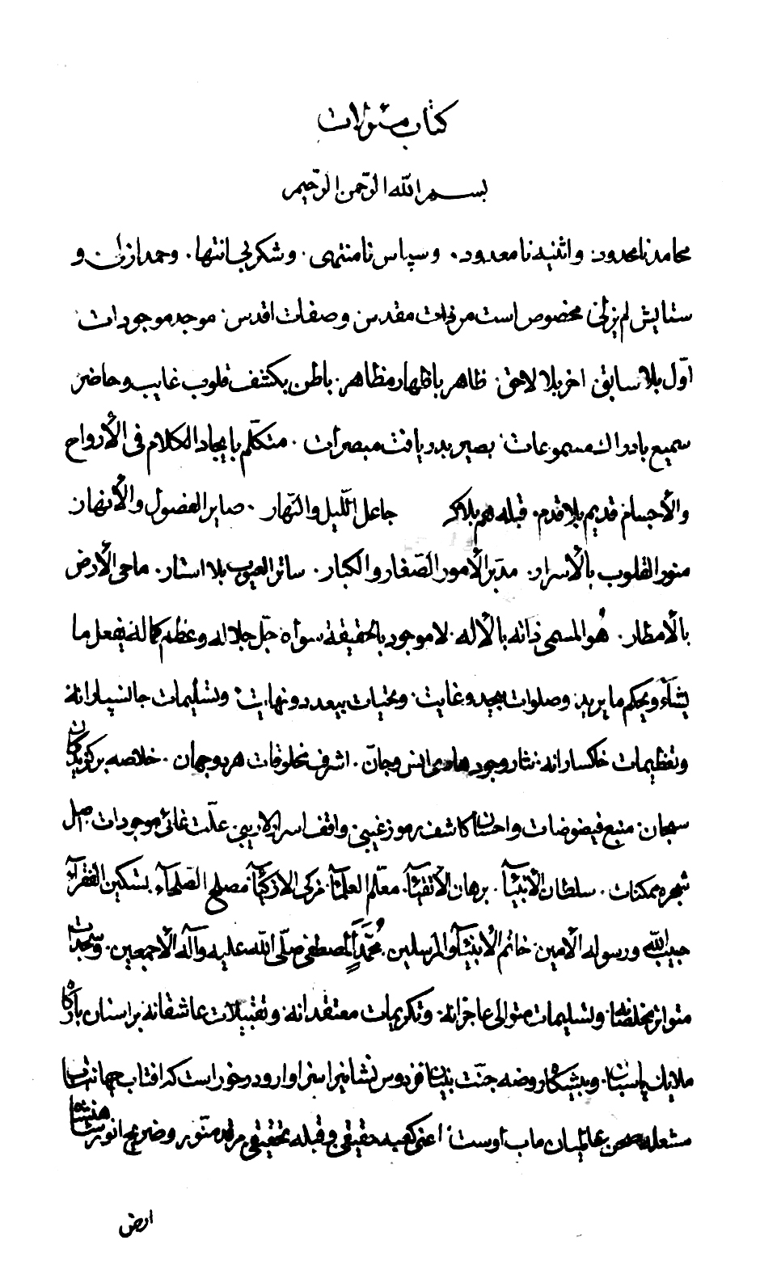
آغاز مسئولات ملا کلبعلی بروجردی، نسخه خطی
عکس
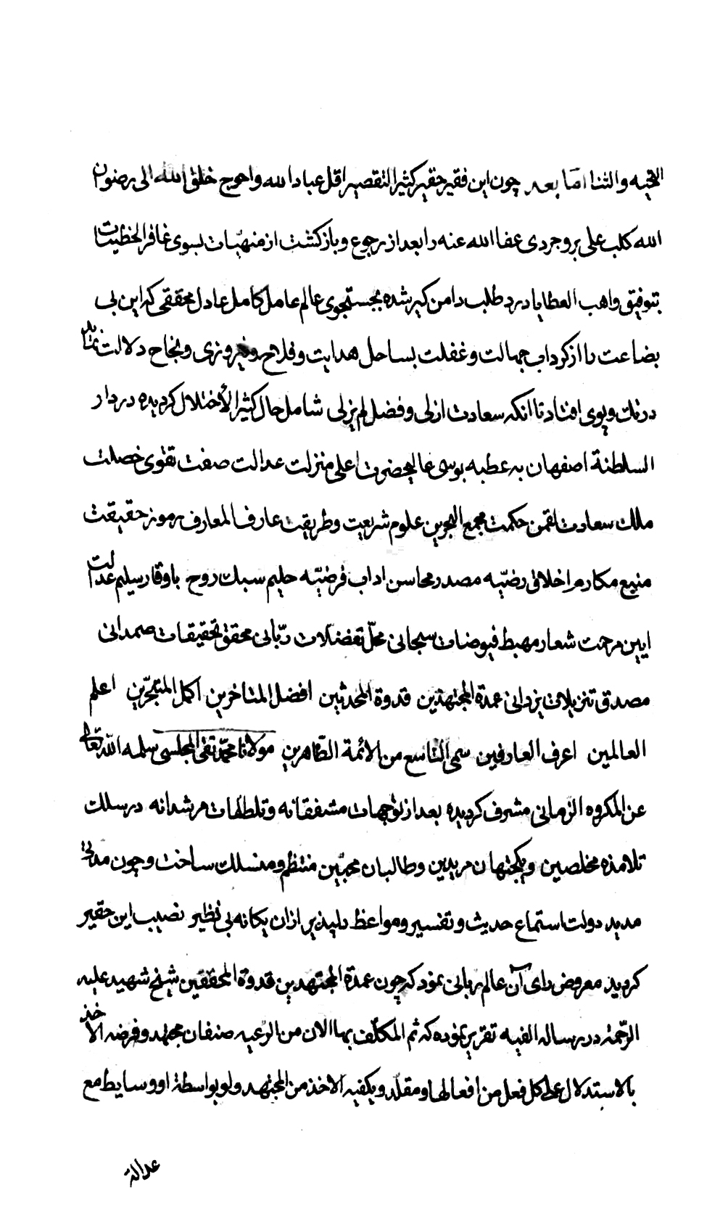
آغاز مسئولات ملا کلبعلی بروجردی، نسخه خطی
عکس
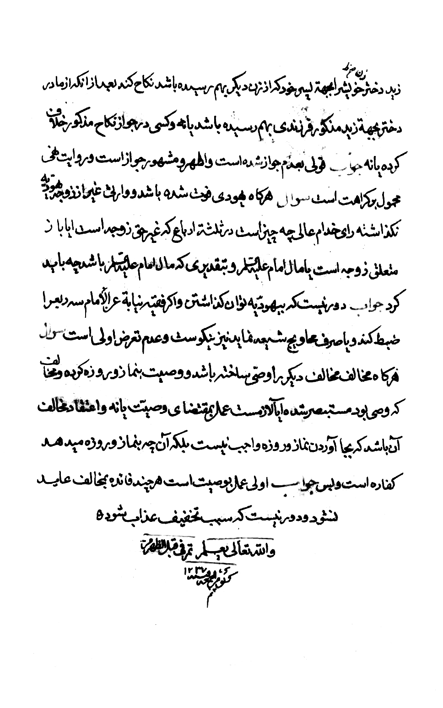
پايان مسئولات ملا کلبعلی بروجردی
عکس
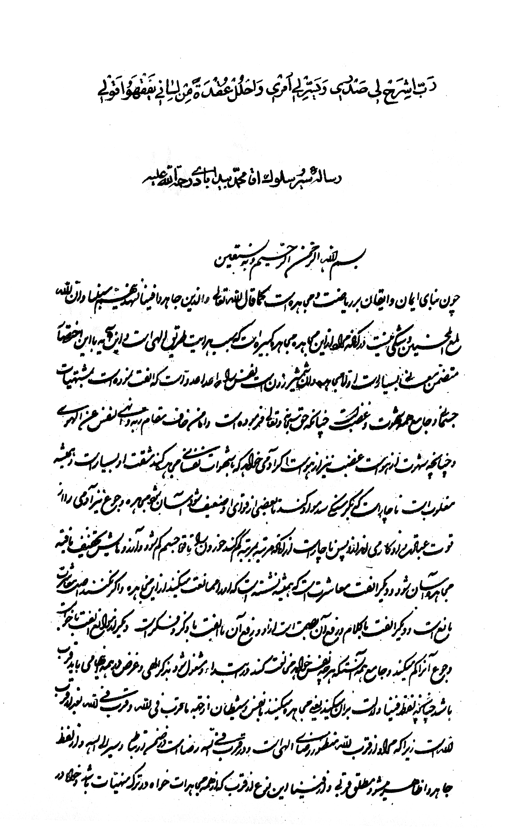
رساله سيروسلوک محقّق مجلسي، خطّ ميرزا هاشم شفيعی
عکس
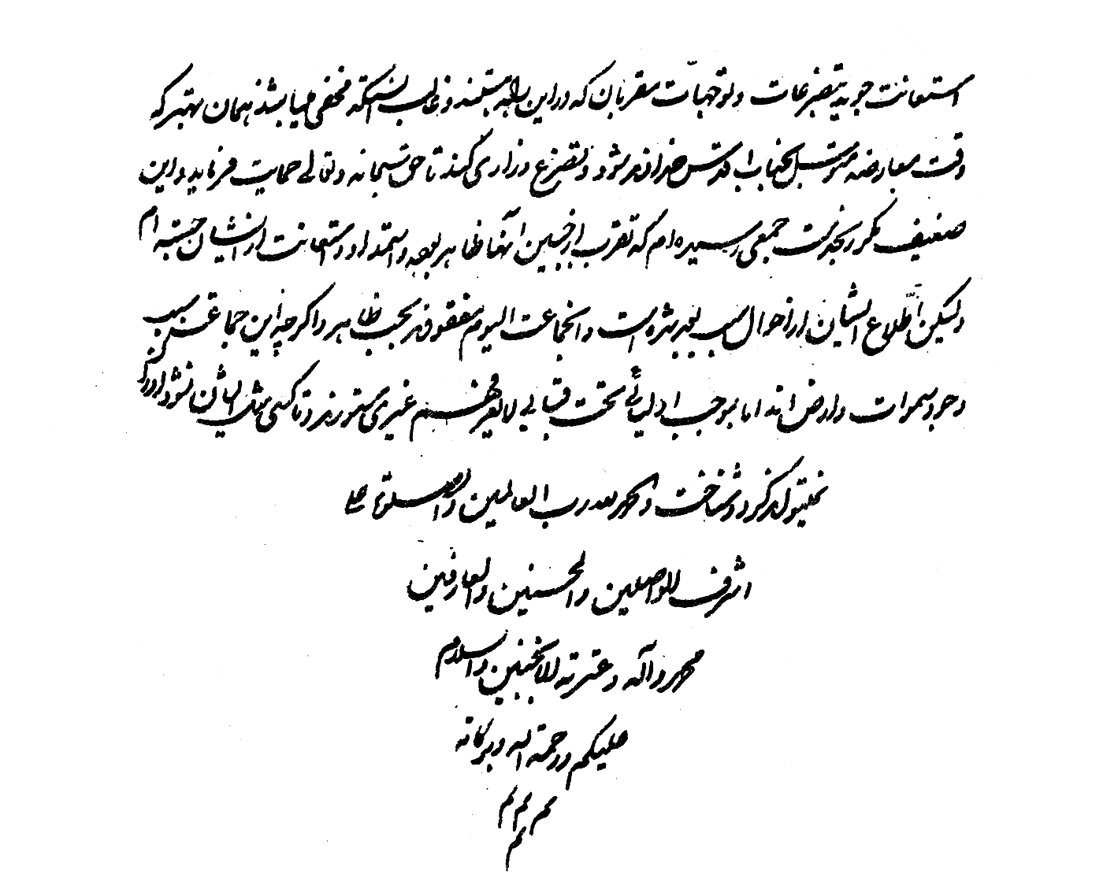
رساله سيروسلوک محقّق مجلسي، خط ميرزا هاشم شفيعی
20.
دستور العمل.
رساله اخلاقي مفصّلي است به فارسي که حسب الاستدعاء بعضي از أخلاّء مؤمنين در 2 ماه رمضان 1030 مرقوم شده ونسخه خطّي منحصر به فرد و آسيب ديده آن در مجموعه اي در كتابخانه ابن مسكويه اصفهان موجود است.
اين مجموعه در سال 1033 به وسيله عالمي فاضل به نام هاشم بن ابراهيم حسيني با خطي زيبا كتابت شده و مشتمل بر چندين رساله از جمله: جعفريه محقّق كركي، منتهي السؤل في شرح الفصول و رساله سي فصل در هيئت است. احتمال مي رود كه مولانا محمد تقي دستور العمل مزبور را براي اين فاضل جليل نگاشته باشد.
در پايان چنين آمده است: «اين چند كلمه در دويّم رمضان سنه ثلاثين و الف مرقوم گشت. کتبه العبد محمد تقي بن مجلسي الاصفهاني، غفر ذنوبهما، آمين».
21.
دستور العمل
رساله ای اخلاقی است که در 1068 از جهت فرزندی سيّد أعاظم السادات نوشته شده است. آغاز: «بدان أيّدك الله تعالی که چون حق سبحانه وتعالی خلايق را به جهت عبادت و معرفت آفريده است، و بعبارة أخری از جهت علم و عمل...».
انجام: «و اگر بی مرشد روند در نهايت صعوبت است، إلا أن يوفّقه الله ويهديه... نمّقه محمد تقی بن المجلسی عفی عنهما فی ذی القعدة الحرام سنه 1068».
نسخه اين رساله در مجموعه 31217 کتابخانه مجلس آمده است.
22.
پنجاه موقف
ترجمه دو حديث اخلاقي است به فارسي، که توجّه به آنها موجب خوف و رجاء مي گردد. حديث اول از ابن مسعود از اميرالمؤمنين عليه السلام، و حديث دوم در روضه کافی از امام محمد باقر عليه السلام از رسول اکرم (صلی الله علیه و آله و سلم) نقل شده است.
چندين نسخه از اين رساله موجود است، از جمله نسخه کتابخانه آية الله طيّب که در 1077 به خط ملاّ علي بن جلالا ميرک اصفهاني کتابت شده است.
23.
رساله در حجّيّت اخبار آحاد
در لوامع صاحبقراني از آن نام برده شده،
ولي نسخه اي از آن در دست نيست.
24.
تفسير مجمع البحرين
چنانچه از کتاب لوامع صاحبقراني برمي آيد مولانا محمد تقي در اواخر عمر شريف خود، شروع به نگارش تفسيری بدين نام کرده است.
«بعد از صحّت شروع در روضة المتقين شد وبه اندک زمانى به اتمام رسيد، و باز شروع در اين شرح [فارسی فقيه] شد، و تا غايت كه قريب يک سال است با أشغال
بسيار قريب به صد هزار بيت نوشته شده، و شرح صحيفه كامله و تفسير مجمع البحرين نيز شروع شده است؛ اميد از فضل الهی دارد كه همه تمام شود».
«غرض تنبيه است، و تفصيل اين مقام در ذمّت مجمع البحرين وجامع الثقلين است بفضل الله وعونه».
«مولانا نظام الدين نيشابوری كه به حسب ظاهر از كبار علماء عامّه است امّا در واقع شيعه است و در تفسير خود در سوره نمل از طرف شيعه وجوه بسيار گفته است، و إن شاء الله در تفسير مجمع البحرين كه به حسب اعطاء حضرت سيّد المرسلين (صلی الله علیه و آله و سلم) در رؤيا به آن مامور شده‌ام مذكور خواهد شد، و إن شاء الله تفسيری تمام شود و خواهد شد كه در متشابهات قرآنى همگی از آثار ائمه هدی صلوات الله عليهم مبيّن شود، و فى الحقيقة جامع الثقلين باشد، چنان كه در اين دو سه روز جديداً بشارت به آن واقع شد، در ضمن بشارات بسيار كه يكی از آن اين بود، كه ذلك فضل الله يؤتيه من يشاء والله ذو الفضل العظيم».
«حق آن است كه اين تفسير [منسوب به امام حسن عسکری عليه السلام] گنجي است از گنج هاي حق سبحانه وتعالی، و إن شاء الله تعالی چيزي از آن فوت نخواهد شد، و همگي در مجمع البحرين مذكور خواهد شد».
25.
مولانا محمد تقي در لوامع به رساله ديگري از خود اشاره کرده و فرموده:
«بر مؤمنان لازم است كه هميشه پادشاهان خود را دعاي خير كنند، خصوصاً پادشاهان صفويه كه حقوق ايشان تالي حقوق سيد المرسلين و حضرات ائمه معصومين صلوات الله عليهم است... و ظاهر است كه اكثر عالميان كافر بودند و به بركت ايشان
عالمي مؤمن و مسلمان شدند، أدام الله بقائهم إلی قيام صاحب الزمان، بل إلی قيام القيامة. چنان كه در كتابي از كتب غيبت كه بعضي از علما در غيبت حضرت صاحب الامر تصنيف كرده‌اند، و اين كتاب قديمي است كه شايد هفتصد سال باشد كه نوشته شده باشد، چنانكه از تاريخش ظاهر مي‌شود، كه حديثي از حضرت اميرالمؤمنين صلوات الله عليه در آن كتاب هست كه حضرت خبر داده است كه يكي از فرزندان من خروج خواهد كرد و عالم به سبب او هدايت يابند و احوال فرزندان او حتي كشتن شاه عباس پسرش را و پادشاهي شاه صفي و پادشاهي شاه صاحب قران، أدام الله تعالی ظلاله إلی يوم القيام، همه از آن كتاب ظاهر مي‌شود. و من رساله اي نوشتم، و آن حديث را تفصيل دادم، و به خدمت شاه جنّت مكان عليين آشيان، شاه صفي عليه الرحمة والرضوان گذارنيدم، و در خزينه خواهد بود».
ميرزا محمد فصيح بياضي شامل مباحث متفرّقه در حديث و تاريخ و شعر و فلسفه جمع آوري کرده که دانشمندان زمان او از جمله: مولانا محمد تقي مجلسی، شيخ حرّ عاملي، آقا حسين خوانساري، مولانا محمد مؤمن بن شاه قاسم سبزواري (به تاريخ 1057) مولي محمد باقر بن زين العابدين يزدي، محمد مؤمن بن حسن توني (1057) محمد مقيم حسيني (به تاريخ 1054) محمد مقيم بصري (1057) عبدالله شهاب (به تاريخ 1199) و رضي (به تاريخ 1055) درآن به خطّ خود مطلب نگاشته اند.
محقّق مجلسي در پايان يکي از مطالب خود نوشته است: «نمّقته تذکرة للمولی العالم الفاضل اللوذعي الألمعي، جامع الکمالات الصورية والمعالی المعنوية، المستجمع للأخلاق الملکية، ميرزا محمد فصيح أدام الله ظلاله وأيّده بتأييداته ووفّقه بتوفيقاته وکثر في العلماء مثله، وأجزت له أدام الله تأييده أن يروي عنّي هذه الأخبار... 1063».
قال فی الذريعة: «التذكارات لميرزا محمد مقيم (كتابدار) خازن دارالكتب العباسية لشاه عباس الصفوي ابن شاه صفي الذي قام بالملك سنة 1052 إلي أن توفّي سنه 1078. دونّها من سنه 1055 إلي سنة 1061 وأكثرها خطوط علماء ذلك العصر القاطنين في اصفهان أو شيراز أو قم أو مشهد الرضا عليه السلام أو غيرها. وقد كتب كلّ واحد منهم مقدار ورقة أو أكثر باستدعاء ميرزا محمد مقيم هذا، ليكون تذكاراً له، مصرّحين بذلك في خطوطهم، وهم نيف وثلاثون عالماً جليلاً، منهم: الشيخ بدرالدين حسن العاملي المدرّس بالمشهد الرضوي، وكان أستاذ ميرزا محمد مقيم، كتبه له بعد رجوعه عن سفر قندهار وفتحها في مشهد الرضا عليه السلام سنة 1056.
ومنهم: المولي محمد تقي المجلسي،والمحقّق آقا حسين الخوانساري، والمولی عبدالرزّاق اللاهجي، وميرزا إبراهيم بن المولي صدرا الشيرازي، والشيخ حسين التنكابني الحكيم، وصهره علي ابنته المولي الشهير بآخوند نصير، والمولي محمد عليالاسترآبادي صهر المجلسي المذكور، والفاضل المولی عبدالله التوني، وأخوه المولی أحمد، والمولی شمسا الگيلاني، والشيخ عبدالله الخفري، والمولی عبدالرشيد الكازروني الحكيم تلميذ المولی صدرا والمعروف بآخوند رشيد، والسيد ميرزا حسن بن محمد زمان الرضوي، والمولی محمد يوسف الألموتي، وغير هؤلاء. وأكثرهم كتابةً الشيخ علي صاحب الدرّ المنثور».
عکس
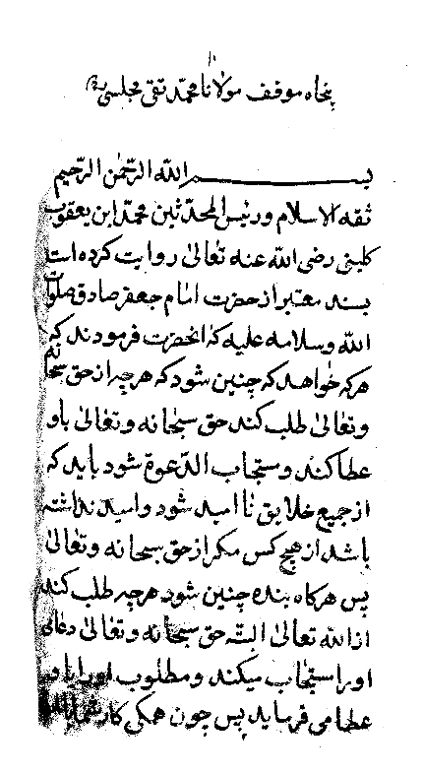
آغاز پنجاه موقف، نسخه علاّمه روضاتي
عکس
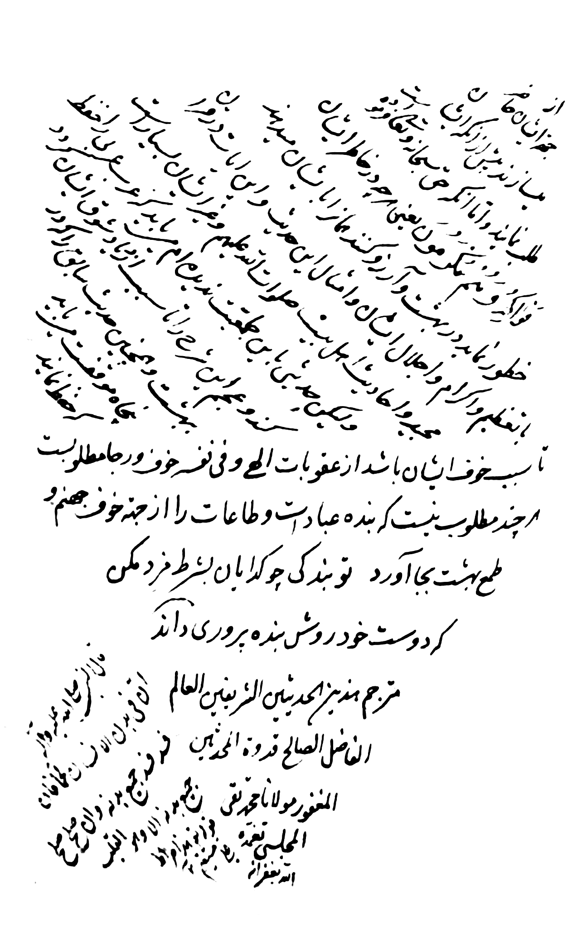
انجام پنجاه موقف به خط محمد نصير بن ملک محمد، نسخه مجلس
عکس

يادداشت مولانا محمد تقي مجلسي در جنگ محمد فصيح

مناظرات محقّق مجلسی و محدّث قمی
ملاّ محمد طاهر قمي، قاضي و شيخ الإسلام قم، از مخالفان سرسخت عرفان و تصوّف بوده.وی به نوشته نصرآبادی: از باونات فارس بوده امّا چون در قم بسيار بوده به قمي مشهور است. «شيخ الاسلام قم اند، و اهل آن ولايت به هدايت امر و نهي او همگي طريق پرهيزکاري پيش گرفته، پا از جاده صلاح بيرون نمي گذارند».
کان «من أعيان الفضلاء المعاصرين، عالم محقّق مدقّق ثقة ثقة فقيه متكلّم محدّث، جليل القدر، عظيم الشأن. له كتب منها: كتاب شرح تهذيب الحديث، كتاب حكمة العارفين في ردّ شبه المخالفين، كتاب الأربعين في فضائل أميرالمؤمنين وإمامة الأئمة الطاهرين عليهم السلام ورسالة الجمعة، ورسالة الفوائد الدينية في الردّ علي الحكماء والصوفية، كتاب حجة الإسلام وغيرذلك من الكتب والرسائل، نرويها عنه».
يروی عن الشيخ الفاضل العالم العامل التقي النقي محمد بن الشيخ الفاضل التقي جابر بن عبّاس، عن أبيه، عن الشيخ الجليل عبدالنبي بن سعد الجزائري.
وعن الشيخ محمد بن جابر المذكور، عن السيد الجليل النبيل الفاضل العالم العامل شرف الدين علي الفارسي الشولستاني المقيم في المشهد المقدس الغروي رحمه الله.
وعن الشيخ محمد المذكور أيضاً عن الشيخ الجليل محمود بن حسام الدين الجزائري، إجازة عن الشيخ الجليل النبيل بهاء الملة والدين محمد العاملي.
ويروی أيضاً عن العالم العامل السيد نورالدين العاملي.
وفاتش شب جمعه 23 ذي قعده 1100. عمر او صد سال بوده است.
طاهر آن رونق شريعت و دين *** چون از اين خاکدان به آيين رفت
شرع چون شد ز فوت او کاسد *** عقل گفتا که رنق دين رفت
ملاّ محمد طاهر چندين رساله در ردّ عرفا نگاشته و مولانا محمد تقي مجلسي و حکيم مير محمد مؤمن تنکابني
هر يک در رساله اي به او پاسخ داده و از طريقه عرفان اصيل دفاع کرده اند.
ملا محمد طاهر قمي انگيزه خود از نگاشتن ردّ تصوّف را چنين نوشته است:
«چون ديد که بسياري از شيعيان و دوستانعلي بن ابي طالب عليه السلام، بنا بر ناداني، از اهل علم، فريب جمعي از غولان راه دين خورده، نعره کردن و دست زدن و برجستن و چرخيدن و عشق بازي با امردان را عبادت پنداشته، از راه شرع و دين به
غايت دور افتاده اند؛ بنا بر اين بر خود لازم دانست که ايشان را دستگيري کرده، و راهنمايي نموده، به شاه راه شريعت نبوي و طريقت مرتضوي برساند».
مولانا محمد تقي مجلسي در جواب فرموده است:
«اگر مطلب مولانا [محمد طاهر] هدايت بعضي از عوام است، که به سبب جهالت، بعضي از اعمال ناشايست مي کنند، بد نيست، وليکن اعمال ايشان قدح در طريقه محموده اولياء الله نمي کند؛ چنان که اعمال جهله طلبه، قدح در طريقه طلب علم نمي کند. مناسب آن بود که اول طريقه محموده اولياء الله را بيان فرمايند، و بعد از آن در مقام قدح در اعمال ايشان درآيند، که اين طريقه ايشان نيست».
ملاّ محمد طاهر انگيزه خود را دينی ذکر کرده و فرموده: «چنانچه حبّ رياست بر نفس ما غالب می بود می بايست که گفتگو از بطلان حلاّج و بايزيد ننماييم و عالمی را به گفتگوی خود نيندازيم؛ چرا که اکثر عوام فريب اين طايفه خورده اند و مست محبّت ايشان گرديده اند».
واضح است که فرمايشات محقق مجلسی، دفاع از افعال بدعت آلوده صوفيان منحرف زمان نبوده، بلکه دفاع از طريقه محموده اولياءالله است؛ و از همين روست که حکيم متأله و عارف بزرگ شيعه جناب صدرالمتألهين نيز ردّی بر صوفيه مبتدعه نگاشته اند، موسوم به «کسر أصنام الجاهلية فی ردّ الصوفية». و عارف نامدار ملا محسن فيض و فرزندش علاّمه علم الهدی کاشانی نيز آثاری در ردّ صوفيه دارند.
کسی چون محقّق مجلسی که به فرموده خود در چهار سالگي همه احکام مورد
ابتلاء را مي دانسته، و در مسجد صفا نماز شب مي خوانده، و نماز صبح را به جماعت ادا مي کرده، و اطفال را نصيحت مي کرده به آيه و حديث،
سنخيّتی با صوفيه بی سواد که بويی از فقه و حديث به مشام جانشان نرسيده ندارد.
مير محمد مؤمن تنکابني در رساله تبصرة المؤمنين خود چنين نگاشته است:
«حضرت مولوي ظاهر، مولانا محمد طاهر، چون قعود مسند قضاي قم را با قيام پيشنمازي جمعه - که در غير معصوم عليه السلام اجتماع ضدّين است - جمع فرموده، خواست که در وحدت مسلک عرفا و متشرّعين حقّه تفرقه اندازد؛ ولهذا رسايل چند از نظم و نثر در مطاعن عرفا که صوفيه حقّه اند انشا نموده، و طريق سالکان راه حق را غير جاده شرع دانسته... و هرکه ملاّي روم و مشايخ کبار و سالکان مسلک ايشان را کافر نداند کافر است، با وجود آن که ظاهر است که اکثر علماي معروف و مجتهدين مشهور و فرقه کاملين شيعه و غير کاملين - سواي مريدان او - اگر اعتقاد به مسلک ايشان نداشته و سالک آن نيستند کافر نيز نمي دانند، و کفر اين جماعت را احدي جزو اصول دين نکرده؛ چه هر يک [از مشايخ] را کلامي چند مشعر بر تشيّع او با وجود ايام تقيّه هست. و اکابر سلف مدح اين طريقهنموده اند، مانند:
خاقان الموحدّين [شيخ صفی الدين اردبيلی] صاحب مقالات،
و نصير الملّة والدين، مؤلف أوصاف الأشراف و آغاز و انجام،
و شيخ ابن جمهور لحسائي، مؤلف عوالي اللآلي و مجلي مرآة اليقين،
و سيد حيدر آملي، صاحب جامع الأسرار،
و شيخ ابن فهد، مؤلف تحصين و عدّة الداعي،
و علم الهدي، مؤلف غرر ودرر،
و سيد رضي الدين، جامع نهج البلاغة و مصباح الشريعة،
و شيخ جمال الملّة والدين مطهّر حلّي، مؤلف منهاج الکرامة،
و شيخ زين الدين [شهيد ثانی] ،
و شيخ محمّد شهيد اول، که شيخ زين الدين او را از ابدال شمرده،
و شيخ بهاء الملّة والدين عاملي،
و شيخ رجب برسي، مؤلف مشارق الأنوار،
و شيخ علي بن هلال جزايري، استاد ابن ابي جمهور،
و ابن طاوس مؤلف طرائف،
و مير محمد باقر داماد، مؤلف جذوات و رساله خلعية و شرح خطبة البيان،
و مولانا صدرالدين شيرازي، مؤلف اسفار وشواهد الربوبية و مبدأ و معاد...
و جامع عوارف قدسي مولانا محمد تقي مجلسي،
و مستغرق رحمت ربّ غني شيخ حسين تنکابني،
وغيرهم که مصنّفات ايشان مشتمل بر مدح طريقه است.
و از علماي اين عصر مثل:
مجتهد الزماني، عالم ربّاني، مولانا محمد باقر خراساني،
و عارف معارف ملک مهيمن، مولانا ملا محسن [فيض]،
و کاشف غواشي عبدالرزّاق کاشي،و جامع کمالات معنوي و صوري مولانا نوروز نيشابوري،
و مؤيد تأييد سبحاني مولانا حسن گيلاني،
و عارفان مؤتمن: فيّاض، و ميرزا حسن[لاهيجي].
وغيرهم از معارف علماي شيعه.
و به اعتقاد قاضي قم، اين جماعت کافر خواهند بود...
و عجب تر آن که مقلّدان حضرت پيشنماز و قاضي قم، از غلوّي که دارند مانند اباهريره حديث در مذمّت اين فرقه ساخته
و به دست اجامره و اوباش مشهد مقدّس داده... بنا بر اين خادم فقرا و خاک قدم عرفا محمد مؤمن الحسيني الطبيب التنکابني... خواست که... اصول اين فرقه عظيم الشأن را که مقتبس از کلام مجيد و اقوال ائمه معصومين صلوات الله عليهم أجمعين است، به آيات و احاديث بيان سازد؛ تا بر عوام نيز ظاهر گردد که خواص را احاديث خاصّ است که سلوک به مضامين او زياده بر طاقت عوام است، و ايشان بر آن مکلّف نيستند...».
مطهّر بن محمد مقدادي در رساله سلوة الشيعة که در 1060 (ده سال قبل از وفاتمحقّق مجلسی) تأليف شده نوشته: «يکي از علماي شيعه رساله اي در ذمّ اين طايفه تأليف نموده، و حضرت مولانا محمد تقي بن مجلسي حاشيه اي بر آن نوشته و به نزد مؤلف رساله مذکوره ارسال نموده، و مشارإليه سطري چند در جواب او قلمي گردانيده. يکي از فقرا مجموع را به ترتيي متن در کتاب مزبور جاي داده، و آن را موسوم به توضيح المشربين وتنقيح المذهبين ساخته... پس به خاطر فاتر رسيد که دو سه فقره از آن کتاب انتخاب نمايد و آن را سلوة الشيعة وقوّة مقوّي الشريعة نام کند».
مؤلف کتاب مختصر التوضيح نيز نوشته است:
«يکي از علماي اماميه رساله اي در ذمّ طايفه متصوّفه تأليف نموده، و حضرت مولانا محمد تقي بن مجلسي ردّي بر مؤلف رساله مزبوره قلمي گردانيده و به نزد مشارإليه ارسال فرموده، و مؤمي إليه ردّي ردّ او تحرير نموده و به خدمتش فرستاده؛ و
چون ردّين مزبورين در حواشي رساله مسطوره مرقوم بوده، ديگري آن را به ترتيب در متن کتابي جاي داده، و مشتمل بر 23 باب گردانيده، هر بابي محتوي بر چهار فصل، و آن را توضيح المشربين و تنقيح المذهبين نام کرده. و چون مرتِّب، فصل چهارم را از هر باب که در بيان محاکمات اوست بسطي داده، به خاطر اين شکسته رسيد که آن فصول را محذوف ساخته، به مقالات مناظرين اختصار دهد، و محاکمه را به مُطالع منصف حواله نمايد، و بعد از اتمام آن را مختصر التوضيح نام کند».
ميرلوحي سبزواریاز مخالفان سرسخت عرفاندر کفاية المهتدي نوشته است:
«شدّت مبالغه آخوند مرحوم [مجلسي] در تصوّف به مرتبه اي بود که پنهان نمي توان داشت، و کتاب توضيح المشربين وتنقيح المذهبين و کتاب أصول فصول التوضيح در ميان مردمان بسيار است، به حدّي که امکان دارد دو هزار نسخه از آن کتاب در اصفهان بيشتر باشد، و مردمان مي خوانند و مي دانند که آخوند مرحوم به هواداري و تعصّب حسين منصور حلاّج کافر ساحر، نسبت به بزرگان علماي شيعه... سخن گفته.
و آن دو کتاب هر دو مشتمل اند بر مناظره اي که در نفي و اثبات و حقيّت و بطلان تصوّف، در ميان ملاّ محمد طاهر شيخ الإسلام دارالمؤمنين قم و آخوند مرحوم وقوع يافته... در جايي از آن رساله که شيخ الإسلام مذکور در ضمن بيان حال
مريدان حلاّج از کتاب اقتصاد شيخ ابوجعفر طوسي ره و کتاب الغيبة او و کتاب اعتقادات ابن بابويه ره و از شيخ مفيد و ديگران از علماي اماميه قدّس الله سرّهم مطاعن حلاّج را نقل نموده اند. آخوند مرحوم [مجلسي] در جواب نوشته: عجب از مولانا که اقوالي غير معلوم که جمعي از جهله نسبت به جمعي دهند، اينهارا حجّت مذموميّت سازند!
با آن که اخباري که در کتب اربعه است اکثر آن را علما به جهت جهل به احوال راويان طرح نموده اند، و جمعي کثير به اخبار صحاح آحاد عمل ننموده اند. به مجرّد آن که مجهولي پاره اي از مزخرفات در کتابي مجهول نقل نمايند،اينها را حجّت ساختن، محض جهالت است».
شيخ عبدالله سماهيجي (م: 1132) در النفخة العنبرية به نقل از برخي ثقات، از رساله ملا محمد طاهر و رديّه مولانا محمد تقي بر آن خبر داده و گفته است: «إنّي لم أقف علي هاتين الرسالتين، وولده العلاّمة المجلسي قد برّأه عن ذلك [أي التصوّف]».
عکس
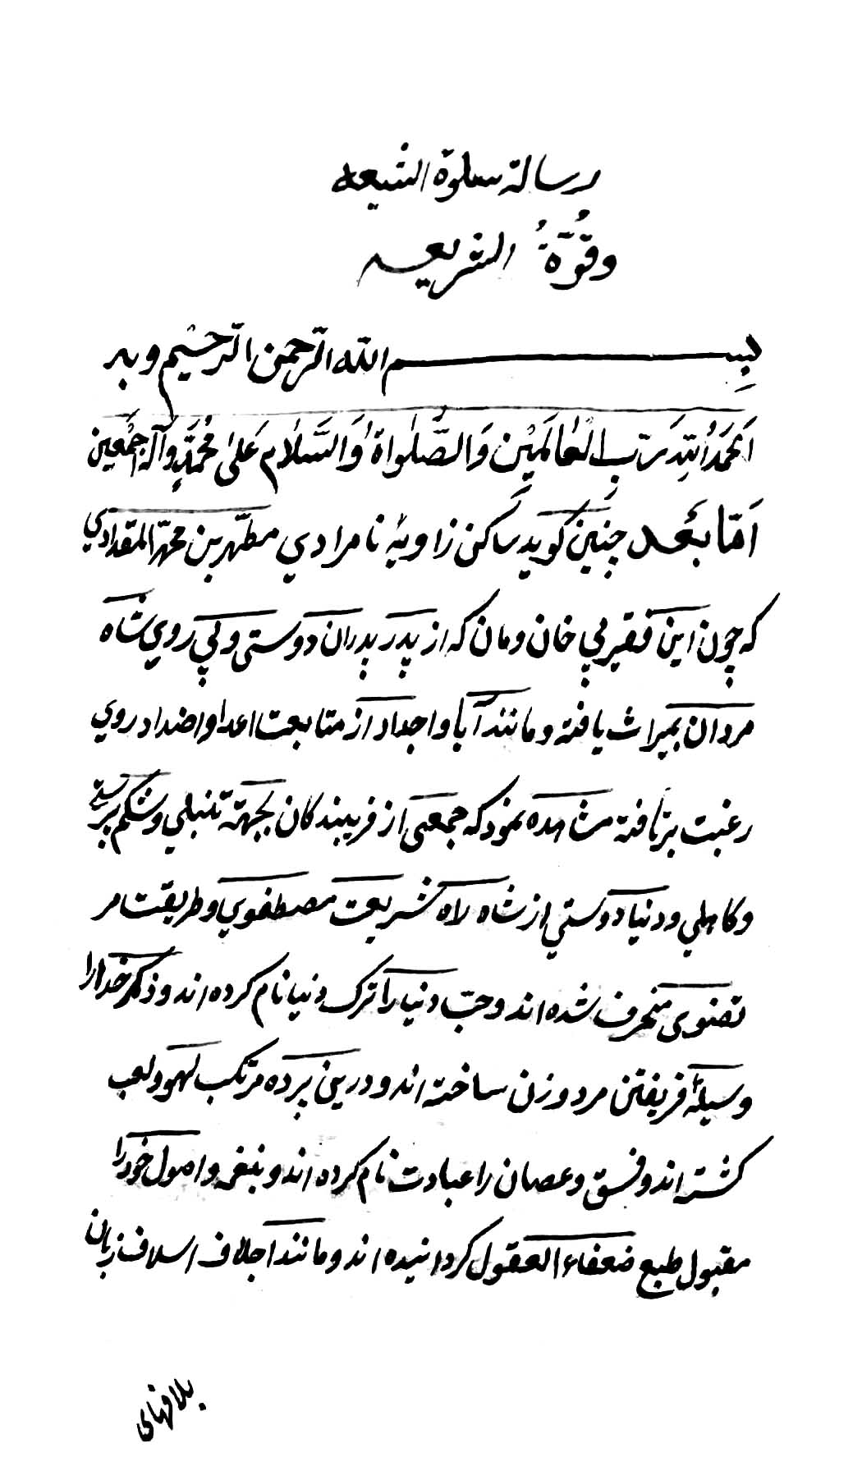
آغاز رساله سلوة الشيعة، نسخه کتابخانه ملّي
عکس
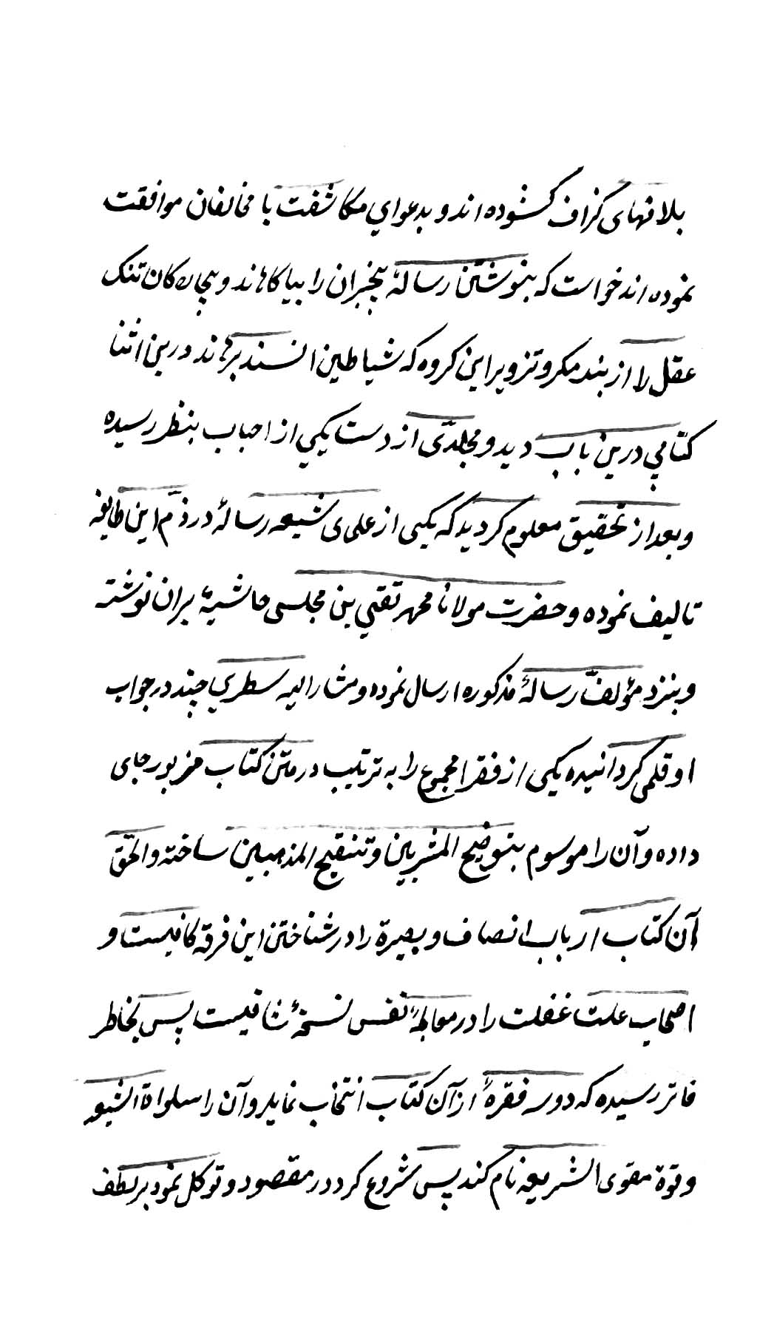
آغاز رساله سلوة الشيعة، نسخه کتابخانه ملّي
عکس
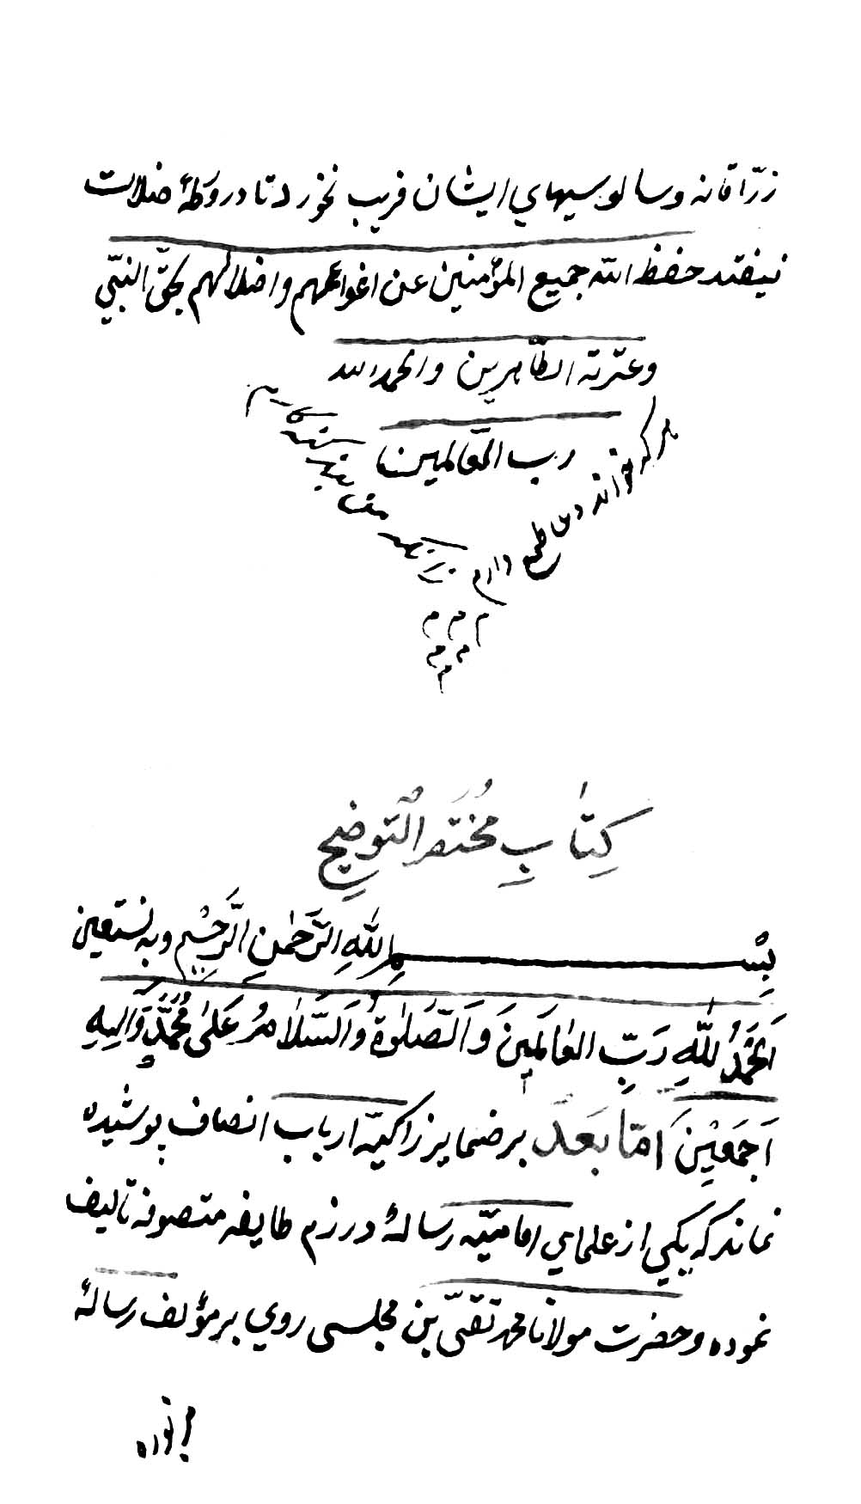
آغاز مختصر التوضيح، نسخه کتابخانه ملّي
عکس
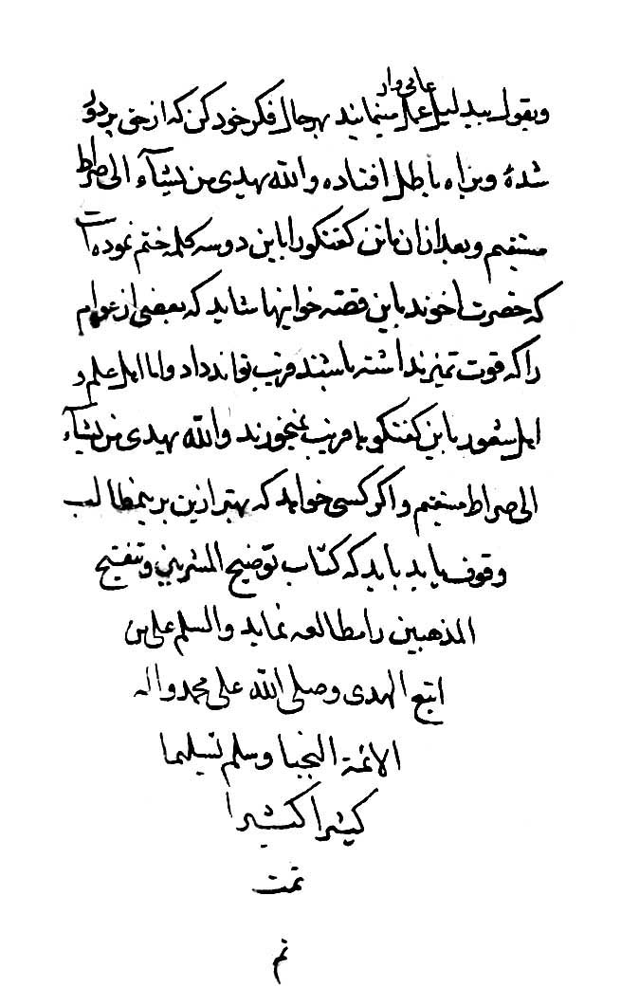
پايان مختصر التوضيح، نسخه کتابخانه دانشکده الهيات مشهد
علاّمه ميرزا محمد باقر خوانساری در روضاتالجنات ضمن شرح حال ملاّ محمد طاهر قمی به وقوع مناظرات بين آن دو تصريح نموده و نوشته است:
«وکان بينه وبين المولی محمد تقی المجلسی أيضاً منازعات فی أمر التصوّف ومکاتبات انتهی إلی الکدورات العظيمة، وقد کفّر فی رسالة کتبها فی الردّ علی الصوفية جماعة من العلماء والعرفاء، بل نسب إلی الکفر کلّ من شك فی کفر من نسب إليه کلماتهم المهمة بخلاف الشرع، وشدّد التنکير عليهم بما لا مزيد عليه».
مير محمد شفيع حسينی عاملی شيخ الإسلام قزوين صاحب محافل المؤمنين نيز به وقوع مناظرات اشاره کرده است.
آية الله آخوند گزي نيز در شرح حال مجلسي نوشته است:
«رساله كوچكي در رياضت شرعيه در اربعين نوشته و با صوفيه هم ارتباطي داشته كه صوفيه او را از خود مي دانند، و سلسله سند به او مي رسانند. و حقير كتابي منسوب به او ديدم كه با بعضي علماء در معارضه و جواب اشكال بر ملاّي روم بر آمده و توجيه كلمات و اشعار ملاّ كرده».
محقّق متتبّع آقا سيد محمد علی مبارکه ای در دانشوران و رجال اصفهان، و سپهر ثاني عباسقلي کاشاني در شرح حال محقّق مجلسي مطبوع در آخر لوامع صاحبقراني چاپ سنگی، يکي از آثار او را: رساله در ردّ ملا محمد طاهر قمي ذکر کرده اند.
علي رغم تصريح ميرلوحي که معاصر محقّق مجلسي و شاهد بر وقوع مناظرات بوده، صاحب نجوم السماء که دو قرن با آنان فاصلهزماني دارد انتساب رديّه مزبور به مولانا محمد تقي را بعيد شمرده و نوشته است: «بر تقديري که جواب رساله مذکوره
را به حيثيتي که متداول است آخوند مذکور تأليف کرده باشد، واضح مي شود که آخوند در اوايل حال خود، طريقه صوفيّه و اعمال مبتدعه ايشان را نيکو مي دانست، يا آن که طريقه تقيه و مماشات و تأليف قلوب آن قوم ضلالت شعار، به نيّت خير و مجادله حسنه - کما شهد به ولده العلاّمة المجلسي - مقصور همّت عالي داشت.
امّا نسبت تأليف جواب مذکور به سوي او ثابت نيست، و ديگر کتب او که در اواخر عمر خود تصنيف کرده است نسبت تصنيف آنها به سوي او متواتر است، و بر تبحّر عظيم او در علم فقه شيعه و احاديث اماميه دلالت دارد،
و اگرچه از بعض مواضع آنها حسن ظنّ او به صوفيّه ظاهر مي شود، لکن سلوک او به مسلک فاسده صوفيّه در عقايد و اعمال يافته نمي شود، بلکه خلاف آن از کتب مذکوره مستفاد است. پس بعيد نيست که جواب رساله مزبوره را شخصي از صوفيه آن زمان نوشته، به آخوند عليه الرحمة منسوب نموده باشد».
علاّمه شيخ آقا بزرگ تهراني نيز با سيصد سال فاصله زماني، و بدون اين که هيچ يک از رسائل مزبور را ديده باشد، در الذريعة بدون ارائه دليل و به صرف احتمال، آن را احتمالاً ساخته صوفيه دانسته، و نوشته است: «وفي غاية البعد أن يكتب المولی محمد طاهر العالم العارف [!] الذي مات بعد المجلسي بما يقرب من ثلاثين سنة ردّاً علي المجلسي ويجيب عنه في حال حياته ويتجاسر عليه بما في هذه الأجوبة من نسبة الغلط والكذب ودعوي الباطل وإيجاد البدعة وأمثال ذلك من السبّوالشتم الذي هو من أعمال السوقيين».
هرچند استبعاد صاحب الذريعة و ساير متأخّران از زمان مجلسي را تصريح سيّد ميرلوحي که معاصر او بوده منتفي مي کند، امّا اصل استبعاد، آن هم از علاّمه متتبّعي
همچون صاحب الذريعة بسيار غريب است؛ چرا که ايشان بيش از ديگران از تعاملات دور از انتظار علماي متعاصر با يکديگر مطلع اند، و صرف بعيد بودن و دور از انتظار بودن دليل بر عدم وقوع نيست؛ نحوه برخورد مير داماد با شيخ بهائي و تعابير تحقيرآميز او درباره آن عالم ربّاني در رساله تصحيفات، برخورد جناب مير با عالم ربّاني ملاّ عبدالله شوشتري و مکتوب بسيار تحقير آميز او به وي،
برخورد مير سيد احمد علوي داماد مير داماد با شيخ بهائي و تأليف کتابي موهن در عثرات و لغزش هاي شيخ بزرگوار، برخورد بسيار نامعقول ملاّ محمد طاهر قمي با عالم حکيم متشرّع ميرزا حسن بن عبدالرزّاق لاهيجي و شوراندن عوام الناس عليه وی،
و برخورد او با فقيه عارف ملا محسن فيض کاشانی.و شنيع تر از همه برخورد شيخ علي عاملي نواده شهيد ثاني با ملاّ محمد باقر سبزواري صاحب ذخيره و کفايه «حتّي أنه ربّما نسبه إلی الفسق، فضلاً عن الجهل»ووقع بينهما ما وقع من الأقوال الشنيعة والأفحاش العظيمة والمنافيات لمراسم الشيعة وسجيّات علماء الشريعة.و نيز تعامل او با فيض کاشانی، همه برخوردهايي بعيد و دور از انتظار است که متأسفانه اتفاق افتاده است.
علاوه بر شهادت ميرلوحي و صاحبان سلوة الشيعة و خلاصة التوضيح و صاحب روضات، فرمايشات محقّق مجلسي در مناظرات، با ساير آثار او هماهنگ است؛
1.
در مناظرات از مولانا جلال الدين صاحب مثنوي دفاع شده، و در روضة المتّقين که در اواخر عمر آن عالم ربّانی نگاشته شده مطالعه وتدبّر در کتب حکماي الهيين همچون مثنوي و حديقه سنائي را توصيه نموده،
⁽¹⁾
و در مجلد آخر شرح فقيه فرموده: «وروي أنّ من الشعر لحكما، وهو ما يكون في التوحيد والمدح والمنقبة والزهد والمواعظ، كأشعار الحكيم الغزنوي والحكيم الرومي والحكيم العطّار».
در لوامع نيز فرموده: «از حضرت اميرالمؤمنين صلوات الله عليه منقول است كه فرمودند كه ترويح كنيد نفوس خود را به حكمت های تازه؛ به درستى كه نفوس را كلال و ماندگی دست می دهد چنان كه بدن را دست می دهد، و از اين جمله است اشعار محقّقان مثل حكيم غزنوی و حكيم رومی و عطّار و غير ايشان».در دستور العمل مورّخ 1068 (دو سال قبل از وفات) به فرزندی سيد أعاظم السادات نيز فرموده است: «در مقام محبّت، اشعار محبّان نافع است، مثل اشعار شيخ فريدالدين عطّار و مولانای رومی و مغربی و عراقی».
و در رياض المؤمنين (شرح فارسی صحيفه) که در پايان عمر نگاشته، تحت عنوان «حضرت مولانای رومی می فرمايند» و «مولوی معنوی می فرمايد» هفتاد بيت از مثنوی را در تأييد فرمايشان خود نقل کرده، و در مسؤولات نيز در پاسخ سؤالی فرموده: «اين سخن از مولانا ثابت نيست، و اگر گفته باشد مأوّل است».
2.
در مناظرات از شيخ عبدالصمد نطنزی به عنوان عارفی شيعی تجليل شده، و در روضة المتقين نيز از او با عنوان قطب العارفين ياد شده است.
3.
در مناظرات از شيخ محيي الدين ابن عربي دفاع شده، و به تشيّع او در عين تظاهر به تسنّن، و رساله انشاء الدوائر او و ذکر اسامی مقدّسه چهارده معصوم در آن اشاره شده، و در لوامع صاحبقرانی نيز مطلب مذکور از انشاء الدوائر نقل شده است.
4.
در مناظرات از شيخ عبدالرزّاق کاشاني شارح فصوص و منازل السائرين تجليل شده، و در شرح الصحيفة السجادية طی ده صفحه مقامات عارفان را با استفاده از شرح منازل السائرين شيخ عبدالرزّاق بيان فرموده است.در شرح خطبة البيان نيز ضمن بيان مقامات عارفان از شيخ المشايخ ابوبکر کتّانی نام برده و فرموده: «مقامات ميان بنده و خدای تبارك وتعالی هزار مقام است... و مشايخ صوفيّه رضوان الله عليهم هريک به نحوی بيان کرده اند، امّا حضرت خواجه عبدالله انصاری اصول اينها را در صد مقام آورده اند».
در مجموعه اي که به خطّ مبارک مولانا محمد تقي مجلسی در کتابخانه آية الله مرعشي نجفي موجود است نيز گزيده هايي از فصوص ابن عربي و شرح منازل کاشاني و رسائل «حضرت شاه نعمة الله ولي» و ديگر عرفا آمده است.
5.
در مناظرات از بايزيد بسطامي تجليل شده، و در لوامع نيز آمده:
«انواع علوم ائمه معصومين سلام الله عليهم أجمعين از حدّ حصر متجاوز است... از آن جمله علم الهام است که اعظم علوم ايشان است، و ليکن عامّه اين علم را تجويز مي
کنند نسبت به بايزيد و ابراهيم ادهم و حسن بصري و امثال ايشان، و انکار مي نمايند در ائمّه معصومين صلوات الله عليهم، با آن که خود نقل نموده‌اند که صوفيّه منسوب به ايشانند، و ابويزيد بسطامي که معظم ايشان است اين رتبه را از سقّايي خانه حضرت امام جعفر صادق صلوات الله عليه يافت، و معروف کرخي از درباني حضرت ابي الحسن علي بن موسي الرضا صلوات الله عليهما يافت. و هرکه تفصيل آن خواهد بايد که رجوع نمايد به تذکرة الاولياء شيخ عطّار و شواهد النبوّة مولانا جامي».
فقيه رجالی متتبّع علاّمه ميرزا ابوالمعالي کلباسي در رسائل رجاليه خود حکايتي درباره شيخ بهائي و زيارت قبر بايزيد به نقل از محقّق مجلسي آورده که اصل آن در مناظرهايشان با ملاّ محمد طاهر آمده است، و اين مي رساند که علاّمه کلباسي رسائل مزبوره را در اختيار داشته و انتساب آن را مسلّم مي دانسته است. قال:
«وحكي أوّل المجلسيّين في بعض كلماته عن شيخنا البهائي أنه حكي أنّه أراد أن يزور مع شاه عباس قبر بابايزيد، فمنع منه عالم شيرازي وقال: إنّه سنّي.
فقال شيخنا البهائي للعالم المشار إليه: ليس لك أن تطعن في أهل جبل عامل بالتسنّن، علي رؤوس بيوتكم مكتوب: سنّيان لعن بر امام شما/ بر نماز علي الدوام شما/ ناتماميد در مسلمانى/ اي دو صد لعن بر تمام شما.
فأصرّ شيخنا البهائي في حسن حال بابا يزيد، فذهب مع شاه عباس إلى قبر بابايزيد ليزوراه، وكان هناك مثنوي، فتفألا في حال بابايزيد، فجاء:
از برون طعنه زنى بر بايزيد *** از درونت ننگ مي دارد يزيد
وقال فی روضة المتقين: «وهذا هو سرّ الصوفية، كما ذكره العطّار في كتابه «مظهر العجائب» إنّي كنت في الطفولية مع أبي ذاهباً إلى الشيخ نجم الدين الكبري، فلقّنني أوّلاً
أسامي الأئمة عليهم السلام، ثمّ الذكر، وقال: هذا التلقين عن شيخي، عن شيخي إلى أميرالمؤمنين عليه السلام عن رسول الله (صلی الله علیه و آله و سلم) عن جبرئيل، عن الله تبارك وتعالى؛ فلا تظهر هذا السرّ إلا إلی من جرّبته من المريدين».
در نفحه ششم از خاتمه شرح فارسی صحيفه احاديثی در بيان اصناف علما و ذکر علماء السوء نقل کرده و سپس به يازده بيت از «حضرت مولانای رومی» استشهاد نموده و فرموده: ای عزيز! نيکو تفکّر کن در ايناحاديث، و غور کن در حال خود، و تأمّل کن که اگر از اين جماعتی خود را به مجاهدات بسيار از اين معانی باز دار، و رحم کن بر حال خود پيش از آن که ندامت فايده نداشته باشد...
بلکه بايد علوم تو از جنس علومی باشد که حاتم اصمّ از شقيق بلخی ياد گرفت، و بر اين ختم کنيم. منقول است که روزی شقيق بلخی به حاتم اصمّ گفت که چند سال است که با من مصاحبت می کنی؟ حاتم گفت: سی و سه سال است. گفت: در اين مدّت از من چه ياد گرفتی؟ گفت: هشت مسأله... (در ادامه تفصيل جواب شقيق بلخی را در دو صفحه نقل کرده و پس از آن يازده بيت از «حکيم سنائی قدّس سرّه» نقل کرده است).
همچنين در لوامع قدسيه به شعر «عارف ربّانی ابن فارض»و در شرح خطبة البيان به شعر «حضرت شيخ العارفين عراقی»، «حضرت شيخ مغربی» «عارف ربّانی حکيم سنايی قدّس سرّه» «شيخ محمود قدّس سرّه» و کلماتی از «مشايخ صوفيّه رضوان الله عليهم» و «حضرت خواجه عبدالله انصاری» و «شيخ المشايخ ابوبکر کتّانی» استشهاد فرموده است.
ملاّ محمد طاهر قمی در آغاز ردّيه خود بر مولانا محمد تقي نوشته است:
«مخفي نماند که مطلب از جواب، نه تلافي و انتقام است، بلکه چون حضرت آخوند [مجلسي] دعواي کشف و تصفيه باطن نموده، و در اثبات باطل و ترويج ضلالت کوشيده، خواستم ظاهر سازم که حضرت آخوند غلط کرده، و در دعواي خود صادق نيست، و هر دعوي که نموده باطل است. و اگر مطلب ديني در ميان نمي بوداوقات شريف خود را صرف اين گفتگوها نمي نمودم. و دور نيست که به خاطر دوستان و محبّان گذرد که چه لازم است اين نوع رساله ها نوشتن و سفيهان را به ملامت خويش انداختن؟! امّا بايد که فقير را معذور داردند؛ چرا که نوشتن اين رساله ها اگرچه موجب ملامت سفهاست، اما در ننوشتن آن بيم لعنت خداست».
«و بدان که آنچه فقير را به نوشتن رساله کشانيد آن بود که چون داخل دار المؤمنين قم شدم، جماعتي نقل نمودند که در اين شهر، بعضي دعواي رفتن به سماوات مي کنند، و از چگونگي آسمان ها خبر مي دهند، و طايفه اي جن را خدمتکاران خانقاه خود مي دانند، و جماعت بسيار از بي خردان به ايشان گرويده اند. و چون استماع اين کلمات واقع شد، غيرت ديني در حرکت آمده، در دفع و زوال ايشان کوشيدم، و راه آسمان ها بر ايشان بستم، و به نوشتن رساله، مريدان ايشان را تسلّي نمودم. و ظاهراً که در اين ولا، حضرت آخوند به نوشتن جواب، هنگامه ايشان را گرم کرد، و باز ايشان را به ضلالت و گمراهي قديم انداخت».
«الحمد لله که حق تعالی به فضل خود، دل ما را از پيروي غير اهل بيت عليهم السلام گردانيده، و توفيق داده که سال ها احاديث اهل بيت را بر محدّثين معتبر خوانده ام، و از صلحاي مشايخ، اجازت حديث گرفته، و تا زنده ام به توفيق رباني پيروي
اهل بيت مي نمايم، و از طريق غير ايشان که موجب ضلالت است اجتناب مي کنم، و فريب غولان راه دينرا نمي خورم».
«فرموده اند که هر بيتي از مثنوي مرشد کاملي است، و تأسف خورده اند که ما از ادراک معاني آَن بي بهره ايم! مخفي نماند که حق تعالی به فضل و رحمت خود ما را از پيروان اهل بيت عليهم السلام گردانيده، و به برکت احاديث ايشان، ما را از همه کس بي نياز ساخته، بلکه اگر مولانا [صاحب مثنوي] زنده بود محتاج بود که حديث اهل بيت از کمترين بشنود، و آداب دين داري و خداپرستي يادگيرد».
مولانا محمد تقي در پاسخ نوشته است: «هيچ دغدغه نيست که متصوّفان سنّي بسيار بوده، چنان که مخرّبان علم و علما بسيار بوده اند، و اين قدح از تصوّف و علم نمي کند... اگر جمعي به واسطه تهذيب اخلاق از مرض هاي نفساني، که عالميان را احاطه کرده است، سيّما طلبه را - چنان چه بر خبير بصير مخفي نيست - عزلتي و انزوايي اختيار نمايد، و به مجاهده نفس که جهاد اکبر است مشغول شود، مذموم نخواهد بود، بلکه اوجب واجبات است... و اگر مولانا به مطالعه احياء احياء علوممشغول
شود که تصنيف شيعه است، و پارهاي فکر کنند در احوال خود، هرآينه ترک همه نموده، مشغول رياضت نفس خود خواهد شد، ولکنّ المرء عدوّ لما جهل».
«اگر مولانا درد دين داشته باشد، ببايد که مدّتي به رياضت مشغول شود، اگر او را حاصل نشود ده کتاب ديگر در ردّ اين طايفه تصنيف نمايد! وليکن حبّ جاه و رياست مانع است، خصوصاً هرگاه که اين امراض مزمن شده باشد بسيار رياضت مي بايد کشيد تا اين مهلکات زايل شود، تا انوار تجلّيات جمالي و جلالي جلوه گر شود».
علاّمه مجلسی نيز در جواب مسائل ملا خليل فرموده است: «بايد دانست که آنها که تصوّف را عموماً نفي مي کنند از بي بصيرتي ايشان است، که فرق نکرده اند ميان صوفيه شيعه و صوفيه اهل سنت؛ چون اطوار و عقايد ناشايست از آن ها ديده و شنيده اند گمان مي کنند که همه صوفيه چنين اند، و غافل شده اند از آن که طريقه شيعيان خاصّ اهل بيت عليهم السلام هميشه رياضت و مجاهده و ذکر خدا و ترک دنيا و انزواي از اشرار خلق بوده، وطريق صوفيه حقّه طريق ايشان است».
گفتني است که کتابي به نام تشويق السالکين منسوب به مولانا محمد تقي مجلسي در سال 1311 چاپ سنگي شده، امّا دليلي بر صحّت انتساب آن در دست نيست، به ويژه آن که در آغاز آن از طريقه ذهبيه معروفيه تجليل شده است.
يک نسخه خطي از آن که در 1263 کتابت شده در کتابخانه مجلس موجود است.
عکس
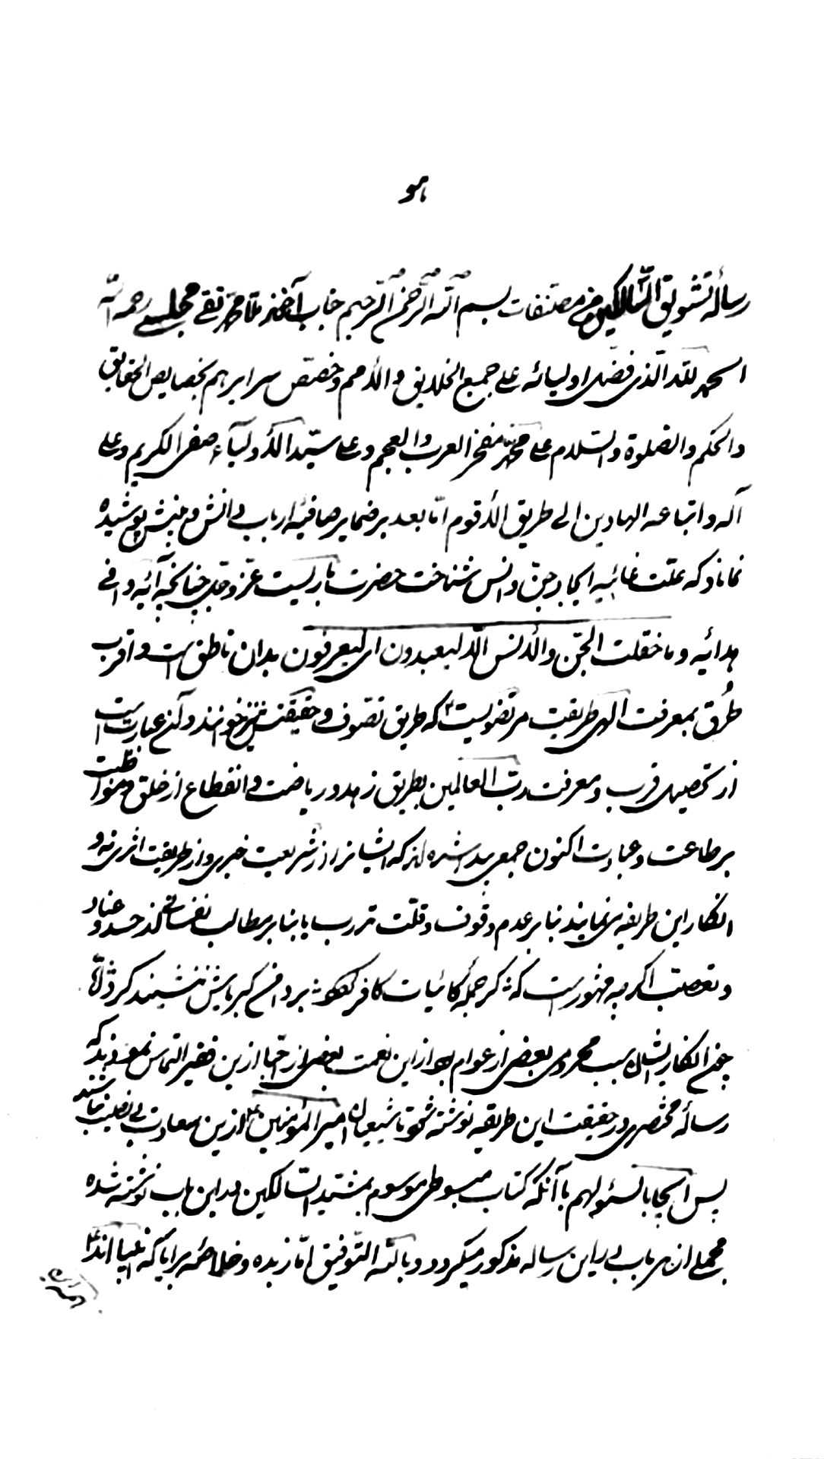
آغاز نسخه خطی تشويق السالکين نسخه مورخه 1263 کتابخانه مجلس

عرفان مجلسی
مولانا محمد تقي مجلسی عارفي بصير و آگاه به کلمات عرفا و تأويل آن است.
وي از محضر شيخ بهائي عرفان و روش سلوک آموخته، و در اثر پيروي از مکتب اهل بيت عليهم السلام و مجاهده با نفس، به مقامات بلندي دست يافته، و مکاشفاتي براي او روي مي داده که خود برخي از آن ها را گزارش کرده است.
چنانچه در مکاتيب محقق مجلسی تصريح شده ايشان طريقه ممدوحه اولياء را داشته و در برابر مخالفان از آن دفاع می کرده، و از آنجا که در زمان ايشان تصوّف رسمی و بدعت آلود رواج داشته، با رفاقت و مماشات با متصوّفه زمان، سعی در ارشاد آنان و تبيين و ترويج عرفان اصيل و تمييز آن از تصوّف مرسوم داشته، و به تصريح علاّمه مجلسی بسياری از آنان را هدايت کرده، امّا در پايان عمر که غلبه با صوفيان گمراه بوده، از ارشاد آنان مأيوس گشته و کلاً با آنان قطع مراوده نموده است.
علاّمه مجلسي که در جواب مسائل ملا خليل پدر بزرگوار خود را از صوفيه حقّه شيعه برشمرده در رساله اعتقادات فرموده: «وإياك أن تظنّ بالوالد العلاّمة نوّر الله ضريحه أنه كان من الصوفية ويعتقد مسالكهم ومذاهبهم، حاشاه عن ذلك! وكيف يكون كذلك، وهو كان آنس أهل زمانه بأخبار أهل البيت عليهم السلام، وأعلمهم وأعملهم بها، بل كان سالك مسالك الزهد والورع. وكان في بدو أمره يتسمّيباسم التصوّف؛ ليرغّب إليه هذه الطائفة، ولا يستوحشوا منه، فيردعهم عن تلك الأقاويل الفاسدة،
والأعمال المبتدعة. وقد هدي كثيراً منهم إلی الحقّ بهذه المجادلة الحسنة. ولمّا رآي في آخر عمره أنّ تلك المصلحة قد ضاعت، ورفعت أعلام الضلال والطغيان، وغلبت أحزاب الشيطان، وعلم أنهم أعداء الله صريحاً، تبرّء منهم، وكان يكفّرهم في عقائدهم الباطلة، وأنا أعرف بطريقته، وعندي خطوطه».
آنچه از گفتار علاّمه مجلسی بر می آيد قطع رابطه پدر بزرگوار ايشان با صوفيه زمان و تکفير آنان در اواخر عمر است، نه انکار عرفان حقيقی يا تکفير عرفای حقّه؛ به شهادت آثار مکتوب اخير ايشان و دستور العمل های عرفانی، و قرائن فراوان ديگر که بعداً ذکر خواهد شد. در واقع مولانا محمد تقی در سال های پايانی عمر شيوه برخورد با صوفيّه زمان را تغيير داده، امّا گرايش ها و اعتقادات عرفانی خود را حفظ کرده، چنانچه دو اثر گران قدر او در شرح کتاب من لا يحضره الفقيه، و نيز دو شرح فارسی و عربی او بر صحيفه سجاديه و چند دستور العمل اخلاقی و عرفانی، و پاسخ به سؤالات عرفانی شاگردش ملاّ کلبعلی بروجردی که همه در سال های پايانی عمر او نگاشته شده آکنده از عطر عرفان بوده، و در همه آن ها از ارباب عرفان به بزرگی و احترام ياد شده، که نمونه های آن را در فصول بعدی گزارش خواهيم کرد، و به خصوص شرح فارسی او بر کتاب فقيه که به تعبير حضرت امام خمينی يكي از كتاب هاي نفيس جليل القدر بوده و در آن كنزهايي از معرفت است.
علاوه بر وجود رگه های عرفانی در آثار اخير محقّق مجلسی، شاگردان و معاصران او پساز وفات او نيز همچنان از او با عنوان عارف و سالک ياد کرده اند.
طريقه محقّق مجلسي و دفاع ايشان از عرفان و طريقه اولياء باعث دشمني مير لوحي سبزواري، از محدّثين اصفهان، و ملاّ محمد طاهر قمي شيخ الاسلام قم، گرديد.
ميرلوحي در کفاية المهتدي به رساله ملاّ محمد طاهر قمي در ردّ تصوّف اشاره کرده
و گفته: کسي جز آخوند مرحوم [مولانا محمد تقي] آن را ردّ نکرد، که هرکه از اهل دين آن رساله را بيند انگشت حيرت به دندان گيرد!
شدت ضديّت ميرلوحي با عرفان به حدّي بوده که پس از وفات مولانا محمد تقي، با فرزندش علاّمه مجلسي که خود از مخالفان صوفيّه بوده، سر ناسازگاري داشته و در کفاية المهتدی بارها از او انتقاد کرده و از جمله نوشته است: اگر او به احاديثي که در مذمّت زيارت صوفيّه حيّاً وميّتاً اعتقاد دارد بايد ترک زيارت قبر پدرش آخوند مرحوم را نمايد، و باعث رغبت عوام کالأنعام به زيارت والد عالي مقام نشود؛ «چون شدّت مبالغه آخوند مرحوم در تصوّف به مرتبه اي بود که پنهان نمي توان داشت».
ميرلوحي به علاّمه مجلسي اشکال کرده که چرا نوشته: «وإيّاك أن تظنّ بالوالد العلاّمة نوّر الله ضريحه أنّه کان من الصوفية». و گفته: «آخر به اين سخن که «إيّاك أن تظنّ بالوالد العلاّمة» که را از عقلا راضي مي تواند کرد؟! مگر حضرت آخوند خبر ندارند يا فراموش کرده اند آمدن شيخ علي نقي رحمه الله را به دارالسلطنه اصفهان، در خانه آخوند رسيدن و مباحثه رودادن. اگر حضرت آخوند خبر ندارند از سعيداي قاري تحقيق نمايند. آن مباحثهرا نيز کتابي کرده اند مطالعه نمايند».
مولانا محمد تقي مجلسي - بر خلاف عارف بزرگ عصر خود ملاّ محسن فيض که پس از رويارويي با اهل ظاهر طريقه احتياط در پيش گرفت - آشکارا از عرفان و چهره هاي معروف عرفاني دفاع مي کرده و در آثار خود از آنان با تجليل و تعظيم ياد کرده و کلمات متشابه آنان را قابل توجيه دانسته است.

دفاع محدّث نوری از عرفان مجلسی
دو تن از محدّثان بزرگ شيعه، حاج ميرزا حسين نوري صاحب مستدرك الوسائل، و علاّمه ميرزا يحيي بيدآبادي اصفهاني صاحب کتاب روح الإسلام والإيمان به تفصيل از طريقه مولانا محمد تقي در تهذيب نفس و سير و سلوک دفاع کرده اند.
قال صاحب المستدرك: «واعلم أنّه قد ظهر من مطاوي الحكايات السابقة، وجه ما اشتهر من ميله إلي التصوّف، حتي أنّ معاصره مير محمد لوحي الملقّب بالمطهّر قد أكثر في أربعينه من الطعن عليه وعلي ولده الأجلّ، ونسبتهما إليه وإلی غيره ممّا لا يليق بهما.
وكذا [ظهر] صحّة ما صرّح به ولده العلاّمة وغيره من برائة ساحته عن ذلك؛ فإنّ المنفيّ عنه: عقائدهم الباطلة، وآرائهم الكاسدة التي لا يتوهّم ميله إليها. وإنّما كان له همّة علية وعزيمة قويمة، في تهذيب النفس وتخليتها عن الرذايل والملكات الردية، وهذا أمر مطلوب محبوب، قد أكثر في الكتاب والسنة من الأمر به، بل لا شئ بعد المعارف ألزم وأهمّ منه؛ إذ لا ينتفع بشئ من العلوم الشرعية بدونه.
ويشارك الصوفية أهل الشرع في هذا الغرض الأهمّ وطلبه وفي بعض طرق تحصيله، وإنما يفترقان في ساير طرق الوصول إليه. وممّا يشتركان فيه المواظبة علي عمل مخصوص أربعين يوماً. وقد ذكرنا في حواشي كتابنا المسمّي بكلمه طيبه أربعين خبراً يستظهر منها أنّ في المواظبة علي شئ حسن أو قبيح أربعين يوماً تأثيراً في الانتقال من حال إلي حال، وصفة إلي صفة، حسنة كانت أو قبيحة. وقد صرّح العلاّمة المجلسي رحمه الله في أجوبة المسائل الهندية أنّه كان يواظب عليه في أغلب السنين، وكذا والده المعظم.نعم تهذيبه بالطرق الغير الشرعية والأعمال المبتدعة والأوراد المحترمة من خصائص هذه الفرقة المبتدعة، وإليه يشير ما في الدروس في بحث المكاسب بقوله: «ويحرم الكهانة - إلی قوله - وتصفية النفس».
والمولی المزبور كان في أوائل سيره وسلوكه يميل إلی بعض طرقهم، لكثرة شوقه إليه،
كما يظهر من رسالته السير والسلوك، وبعض الأشعار التي رأيتها بخطه في بعض المجاميع، ولكن صار ببركة خدمة أخبار الأئمة الطاهرين عليهم السلام، وهمّته في نشرها وتصحيحها ومقابلتها حتي بلغ أمره في ذلك أن نقش علي فصّ علامته البلوغ بالسماع أو القرائة، كان يختم به الموضع الذي ينتهي إليه العرض في يومه، مجانباً لها، معرضاً عنها، واصلاً إلي مقام سني لا يصل إليه إلا الأوحدي من العلماء».

دفاع علامه بيدآبادی از عرفان مجلسی
فقيه محدّث علاّمه ميرزا يحيي بن محمد شفيع بيدآبادي اصفهاني در پايان کتاب ارجمند خود موسوم به روح الإسلام والإيمان (نسخه خطي) نوشته است:
«وقد يرمي هذا العالم الكامل الخبير البصير، أعلم المتأخرين بطريقة الائمة المعصومين، وآنسهم بسيرتهم، وأكثرهم علماً وعملاً بظواهرهم وأسرارهم، إلي التصوّف والصوفيّة. ونزّهه ابنه الجليل في بعضي رسائله، فقال: وايّاك أن تظنّ بالوالد العلاّمة أنّه كان من الصوفية، واعتذر عن اظهاره أنّه منهم ومعاشرته واختلاطه معهم بإرادة ردعهم عن طريقتهم واهتدائهم إليالحقّ. وأقول: ممّن نسبه إليهم وذمّه وطعن عليه الشيخ أحمد الأحسائي في كتابه شرح الزيارة لصدور كلمة العشق من قلمه الشريف. وقد نقلنا كلامه في هذه الرسالة وأشرنا إلي ما فيه، وإن لم نكن من فرسانه.
وأمّا ما نزّهه عنه ابنه العلاّمة قدّس سرّه فإنّما هو لمصلحة اقتضاها، ولعلّها انتشار المفاسد الكثيرة من المنتحلين بهذه الطائفة، مثل ترك العبادات وشرب الدخان ونحو ذلك، وإلا فأقول: هل الصوفي من قبيل السنّي والعاميّ الذي يكون كلّ مَن ينتمي بهذا الإسم باطلاً مخالفاً للحقّ؛ لأنّه قائل بخلافة أبي بكر وعمر بعد النبي، فهو باطل، وإن كان في سائر اصوله وفروعه علي الحقّ والسداد. أم من قبيل النحوي والصرفي والأصولي
والمتكلّم الذين لا يستلزم الباطل والخلاف علي الحق؟ فمن كان من الأصوليين علي الباطل كالحاجبي والعضدي فهو باطل، ومن كان علي الحقّ منهم كالمحقّق البهبهاني فهو حقّ. وكذلك النحوي، كابن مالك، وشيخنا الرضي.
فإن ادّعي المدّعي أنّه من قبيل الأول، فهو جزاف واعتساف، ونطالبه بدليله من اللغة أو العرف أو الشرع. ولا ريب في عدم الحقيقة الشرعية ولا المتشرّعية فيه؛ كما لاريب في أنّ الأخبار الواردة في ذمّهم والطعن واللعن عليهم إنّما هو إشارة إلي جماعة انتحلوا الإسلام والتصوّف - أي لبس الصوف في الشتاء والصيف - لأن يرغبوا الناس عن أئمه الدين بإظهار الزهد عن الدنيا، كما انخدع أكثر الناس من هذه السيرة من الخليفتين، وتركوا علي بن ابي طالب أميرالمومنين عليه السلام. وإنّما أخذ الناس هذه الخدعة منهما. فبهذه الخدعة أرادوا صرف الناس عن إمام المسلمين محمد الباقر وجعفر الصادق عليهما السلام، مثل أبي هاشم و سفيان الثوري ومَن ضاهاهما؛ وإلاّ فالصوفي بمعني الزاهد عن الدنياوزخارفها والورع والتقوي عن محارم الله والمواظبة بذكر اللسان والقلب والتخلية عن رذائل النفس والتحلية بالأخلاق المحمودة، مع المواظبه علي العبادات الواجبة والمستحبة، ممّا قام البرهان العقلي والضرورة الشرعية علي حسنه، بل الغرض والمقصود الأصلي من الخلق والدين ذلك.
فلو قال قائل: إنّ معرفة الله وصفاته العلياء تحصل بالخلوة والاعتزال عن الناس في اربعينات، مع المواظبة علي الفرائض والنوافل في أفضل أوقاتها، مع الاقتصار في الأكل والنوم علي أقلّ ما يقوم به، مع الحلية والطهارة الواقعية، والمواظبة علي الذكر اللساني ومراقبته ولو بتكرار ذكر خاصّ جرّبوه.
فهل يمكن أن يقال: إنّ هذا مذموم؟ فضلاً عن كونه بدعة وحراماً. مع أنّ الأدلة العقلية والنقلية قامت علي حسنها ومدحها، بل علي وجوبها في الجملة.
والتقيّ النقيّ المجلسي هذا قد صرّح بذلك كلّه في أواخر كتابه روضة المتقين وأصرّ كلّ الإصرار بأنّ هذا واجب علي كلّ مكلّف لمعرفة الله تعالی، وأنّ الطريق المصون عن
الشيطان منحصر فيه. قال: ولهذا قد اهتدينا آلاف من الناس إلي الطريق الظاهر في مدّة أربعين سنة، ولم نقدر علي قليل منهم إلي هذه الطريقة!
وقد صرّح بالخلوة والذكر وترك اللذات، بل الحيواني وأراد به الآخر في المجلد الآخر من كتابه في شرح قوله عليه السلام: «من أخلص لله أربعين صباحاً بصّره الله دائه ودوائه وأجري ينابيع الحكمة علي لسانه وقلبه» قريب من هذا اللفظ، حتي قال: إنّ أكثر ذكري كان بلفظ الجلالة، والمعروف ذكر «يا حيّ يا قيوم».
وقال: تري الناس يصرفون أكثر أموالهم وأعمارهم بقول مَن يدّعي الإكسير، وأناأدعوهم إلي ما دعاهم به كتاب الله وسنة رسول الله وأخبار خلفائه، ولم يقبلوا. إلي غير ذلك من كلماته في شرح هذا المطلب.
والحاصل أنّه لو قيل: «فلان صوفي» لا دلالة في نفس هذ الكلام علي ذمّه، ولا علي انحرافه عن الحقّ في شيء من الاصول والفروع، لا لغة ولا عرفاً ولا شرعاً، وفي الحكم بشيء لابدّ أولاً من تشخيص الموضوع ثمّ الحكم عليه. فحينئذ أقول: ما المراد من الصوفي؟ إن أردت منه مَن يكون مثل سفيان الثوري، فأقول: إنّه لبس الصوف وأظهر الزهد في الدنيا لصرف الناس عن الحقّ وإمام الزمان، فلا ريب أنّه لا يتحقّق في مثل زماننا. ولو فرضت من كان كذلك لصرف الناس عن الحقّ وعن ظاهر الشريعة المطهرة ويدعو الناس إلی نفسه وإلي الإعراض عن العلماء وظاهر الشريعة المطهرة، فالحكم فيه نظير الحكم في سفيان الثوري، ويجب الإعراض عنه وتركه وهجره، فإنّه مخالف للحقّ قطعاً. وإن أردت منه الجماعة القلندرية لا يبالون بترك الواجبات وارتكاب المنهيّات، مثل ترك العبادات والصلوات وأخذ الأمارد بدلاً من الأهل في الشريعة، وشرب المسكرات والدخان المسكر، فهو أيضاً باطل خبيث ملعون. وهذا لا يكون من الصوفية، وإن انتحله بلبس لباسهم وتصوّره بصورتهم، من السكوت وهجر المجالس ونحو ذلك.
وإن أردت مَن اعتزل مجالس الناس لأنّ تفكّههم بالغيبة والكذب وذكر سيئات العلماء - أعني ما زعموه سيئة بوهمهم - وكان مواظباً في الخلوات لأداء‌العبادات في
أوقاتها ونوافلها، ومراقباً لنفسه من الخطرات، ومداومة الذكر لساناً وقلباً، ومجتنباً عن الشبهات والنجاسات، ومصرّاً علي تحصيل الحلية والطهارة الواقعية أكلاً وشرباً ولباساً؛
وهب أنّّه يجتنب في أربعين يوماً خاصاً الحيوانيات، ويقلّ أكله وشربه ونومه فيالغاية، وهب أنّه قد التزم بذكر خاصّ مثلاً: «لا إله إلا الله» أو «يا حيّ يا قيّوم» أو الكلمة اليونسية بعدد خاصّ في كلّ يوم وليلة، أو بعد الفرائض الخمسة ونوافلها، وبعد صلاة الليل مثل اثني عشر ألف ونحوه؛ وكان مع ذلك مراقباً لنفسه وقلبه بالحضور والتوجّه إلی الله تعالی ونهاية دقّته ومراقبته عن أن يخطر بباله سواه، ولهذا اعتزل عن الناس، وأبعد نفسه عن أن يسمع أصواتهم أو يراهم، لاستلزام ذلك صرف القلب والخاطر عن التوجّه إلي الله تعالی، ويكون مواظباً للعبادات المستحبّة حتي الكون علي الطهارة، بحيث يعدّ عند رأسه خريطة فيه شيء من التراب الطاهر، فمهما استيقظ من نومه تيمّم وعجّل في الذهاب إلي بيت الخلاء لقضاء الحاجة، ويعجّل بعده في الوضوء، ولو تمكّن من الوضوء أوّلاً بادر إليه، لئلا يكون في دقيقة بدون الطهارة، حتي لا يترك منه مندوب موظّف، كغسل الجمعة في أربعينه؛
وهب أنّه التزم ذلك في كلّ سنة في أربعينات ثلاث: أحدها للتخلية، وثانيها للتحلية، وثالثها للترقي والتكميل، واستند في خصوص الأربعين بخبر المعتبر في أنّه: من أخلص لله أربعين صباحاً بصّره الله دائه ودوائه، إلي آخره. وفي كلّ خصوصيته بأمر من هذا القبيل؛
فهل يمكن أن يقال: إنّ مثل هذا الشخص صوفي سوء، أو هو مَن ورد في حقّه مثل سفيان الثوري، أو يجوز أن ينسب هذا الرجل إلي خلاف الحقّ أو ينسب إليه بسوء؟!
فإذا عرفت هذا فأقول: إنّ المجلسي الأوّل قدّس سرّه كان صوفياً بالمعني الأخير، وله قدّس سرّه رسالة فارسية في السير والسلوك إلی الله، وليس فيها إلاً الحقّ؛ بل لولده الجليل المجلسي الثاني قدّس سرّه رسالة شريفة في جواب من سأل عنه عن مسائل ثلاث: أحدها: تعيين الحقّ بين طريقة الحكماء والفقهاء، والثاني: تعيينه من الأخبارية والمجتهدين،وثالثها: السؤال عن طريقة الفقهاء والصوفية. فأفاد في الجواب بتصويب
الصوفية الحقّة من الشيعة وقال: إنّ في كلّ فرقة قد ظهرت جماعة انتسبوا أنفسهم بهم وليس منهم، حتي في العلماء الذين هم أحسن أصناف الخلق. وعدّ من الصوفية: السيد الأجل علي بن طاوس، وابن فهد الحلّي، وشيخنا البهائي...
والحاصل إنّي أقول: الله واحد، والدين الحقّ واحد واضح، وهو ما جاء به محمد بن عبد الله (صلی الله علیه و آله و سلم) وأكملها وبيّنها بلسانه ولسان خلفائه، ولم يغادر صغيرة ولا كبيرة إلا أحصاها، ولم ينقص الدين حتي يكمله غيره، والطريق إلي معرفة الله واضح غير خفي. فكلّ شيء تراه ولا تعلم أنّه حقّ أو باطل فاعرضه علي كتاب الله وسنة نبيّه (صلی الله علیه و آله و سلم) المبيّنة بأخبار خلفائه. وإن لم تعلمها فاسأل العلماء العاملين الكاملين الخالين عن الأغراض الدنيوية وعن حبّ الجاه والدنيا؛ فإنّ الميزان واضح والطريق لائح. ولا تكن من المقلّدين الذين لا يفرقون بين اللجين واللجين، ويتصرّفون في كبائر امور الدين، وربّما يطعنون ويلعنون أساطين الدين المبين، ولا يخافون عقاب ربّ العالمين.
وإذا عرفت ذلك كلّه تعرف أنّ مولانا ومقتدانا التقيّ المجلسي كان من الصوفية الحقة، وله رياضات شاقة، ومكاشفات صحيحة، ومنامات صادقة، نقلها بنفسه...
وبالجملة، الرجل كان جليلاً مقرّباً عند الله وعند خلفائه، ينبغي أن يقتدي بأفعاله وأقواله. وعندي كان المجلسي الثاني واحد من حسناته وآثاره الجليلة».
مؤلف گويد: آنچه در کلمات اين دو فقيه بزرگ آمده دفاع از طريقت سلوکی محقّق مجلسیاست که خود آن دو بزرگوار به خصوص محدّث نوری، و تعدادی از معاصران آنان در نجف اشرف، همچون جناب آخوند ملاّ فتحعلی سلطان آبادی، آية الله حاج ميرزا حسين بن حاج ميرزا خليل طهرانی و برادرش جمال السالکين حاج ملاّ علی بدان ملتزم بوده اند. امّا حقيقت اين است که عرفان مولانا محمد تقي، در سير و سلوک عملي و تعليم ذکر و اربعينات که علاّمه مجلسی بدان اشاره فرموده
منحصر نبوده، بلکه ايشان در عرفان نظري نيز تبحّر داشته، و معتقد به اصول عرفان شيخ اکبر محيی الدين ابن عربي بوده، و همچون معدودي از نوابغ بزرگ شيعه - همچون استاد خود شيخ بهائي، و شيخ عبدالرزّاق کاشاني، و شاگردش بابا رکن الدين شيرازي شارح فصوص که مولانا محمد تقي به همراه شيخ بهائي به زيارت تربت مطهّرش در تخت فولاد مي رفته، و شيخ عبدالصمد نطنزي جدّ مادری او، و سيد حيدر آملي، و صائن الدين علي بن ترکه اصفهاني، و ابن ابي جمهور احسائي، و قاضي سيد نورالله شوشتري شهيد، و علاّمه فيض کاشاني، و شاگردش قاضي سعيد قمي- داراي بينش عرفاني خاصّبوده، حال آن که هيچ يک از دو بزرگواري که درباره
عرفان او اظهار نظر کرده اند در آن وادي نبوده و قضاوت آنان ناظر به کيفيت سلوک اوست، نه جهان بيني عرفاني او، که در هر قرني افرادي انگشت شمار موفّق به رسيدن به آن نوع بينش مي گردند.

عرفان مجلسی از ديدگاه فاضل مبارکه ای
عالم کامل مرحوم آقا سيد محمد علی مبارکه ای (م: 1365ق) از فرزانگان کم نظير اصفهان بوده که عمر پربار خود را در راه تحصيل علم تا نيل به درجه اجتهاد، ترويج دين از طريق وعظ و خطابه، و تأليف آثار پربار صرف نموده و با گرايشات عرفانی و انديشه های اصلاحی خود گام هايی در راه اصلاح جامعه و سازمان روحانيت برداشته است. از آثار ارجمند او دوره پنج جلدی دانشوران و رجال اصفهان است که گزيده آن با کوشش نگارنده به چاپ رسيده است.
در کتاب مزبور ذيل عنوان تصوّف مجلسی چنين آمده است:سلسله عرفا و متصوّفه در سلاسل خود و در كتاب‌هاي نوشته شده بعد از آن جناب او را از خود مي‌دانند، و از اين طرف هم علماي متأخّرين و منكرين تصوّف قلمرو خود را در شرح حال او بدين منوال قرار داده كه اين نسبت را از ايشان دور بنمايند. گرچه اين گونه بحث نوعاً از روي عصبيّت و اشتباه بعضي از موضوعات به موضوعات ديگر به ظهور مي‌رسد، ولی در مقام بعضي از جهات به عنوان تاريخيّت شايد فايده داشته باشد. كساني كه ردّ بر تصوّف نوشته‌اند مثل مرحوم مجلسي دوم فرزند ايشان و مثل مولا آقا محمد علي كرمانشاهي فرزند مرحوم آقا باقر بهبهاني و ديگران با تمام قوا خواسته‌اند كه اين نسبت را از ايشان دور بنمايند.
مرحوم مولانا محمد باقر مجلسي دوم در آخر كتاب اعتقادات خود چنين مي‌فرمايد كه بپرهيز از آن كه گمان بد كني در شأن والد علاّمه اين كه او از جمله صوفيه باشد يا آن كه اعتقاد به خوبي مسالک و مذاهب ايشان داشته، حاشا كه چنين باشد، و چگونه
چنين مي‌بود و حال آن كه او آشناترين عصر خود بود به اخبار اهل بيت و عالم‌ترين ايشان بود به آنها، بلكه مسلكش زهد و ورع و تقوا بود، و در ابتداي امر اسم تصوّف را بر خود نهاد تا صوفيان بر او رغبت كنند و از او وحشت ننمايند، و به اين وسيله آنها را هدايت كند، و از اقوال فاسده و افعال مبتدعه برگرداند، و به اين تقريب جمعي كثير از ايشان برگردانيد، و چون در آخر عمر ديد كه اين مصلحت چندان فايده ندارد، و بلند شد علم‌هاي ضلالت، و غالب شدند لشكرهاي شيطان، دانست كه ايشان صريحاً دشمن خدايند، تبرّي نموده از ايشان، و اظهار كفر ايشان فرمود، و من داناترم به اعتقاد پدرم، و خطوط او در اين باب در نزد من بسيار است. و مرحوم آقا محمد علي اينمضمون را در رساله خيراتيه كه ردّ بر صوفيه نوشته نقل نموده‌اند.
و از طرفي هم صوفيه متمسّک شده‌اند به اين كه ايشان در شرح من لا يحضره الفقيه مكرّر در مكرّر تمجيد از صوفيّه به خصوص شيخ صفي الدين نموده‌اند، چنان‌چه در كتاب صلاة از آن كتاب، و چندين حديث مشكل را نيز معني او را در آنجا نسبت شيخ صفي داده، كه يكي در باب تسليم است، و كيفيّت درس تصوّف گفتن شيخ صفي اردبيلي را در مدرسه ای كه خدابنده ساخته بود نقل فرموده‌اند.
بر فرض مولانا در زمان حيات خود مي‌خواسته به صورت ظاهر [آنان را] جلب نمايد، ولي در كتابي كه براي دسترس عموم قرار داده‌اند مناسبتي ندارد آن‌گونه تعريف‌ها از تصوّف، و در زمان خودشان شايد مردم مي‌فهميدند ايشان برحسب مصالحي تمجيد از تصوّف فرموده‌اند، امّا كتابي كه بعد از خودشان مي‌ماند از كجا ديگران بدانند كه اين تعريفات و تمجيدات از باب مصالح وقت بوده؟!
و غير واقع را در كتاب نوشتن در صورتي كه باعث اضلال و گمراهي مردم شود معني ندارد، و در آن كتاب هم كه ايشان در جايي مرقوم نفرموده‌اند كه اين تعريفات برحسب مصالح است، و مجبور هم نبوده‌اند؛ پس اين نيست جز آن كه از روي عقيده نوشته‌اند. و همچنين دلايل ديگري نقل مي‌نمايند.
ولي در اين مقام جمع بين اين اختلاف آن است كه اگر مراد از تصوّف آن است كه در نظر بعضي از متصوّفه است كه در تصوّف فقط يک اتّصال و ولايت را گرفته، و از تمام اعمال وافعال حتي معقّلات عقليه دست كشيده، و به اعمال زشت چرس و بنگ و رقص و سماع پرداخته، البتّه مقام مثل چنين بزرگي دور از اين گونه نسبت‌ها است،
ولي اگر مراد از تصوّف رياضات روحانيّه و مجاهدات نفسانيّه و ذكر و مراقبه و تحصيلمكارم اخلاق و عبادات و سير مراتب قلبيّه و اتّصال به رشته ولايت و مراعات كامل از احكام شرع - كه طريقت را شرط اعظم، رعايت جانب شريعت است - و ترک هواي نفس و گناهان دوركننده انسان از مبدأ، و زهد در دنيا، و شروطي كه در جاي خود مقرّر است.
اگر اين تصوّف مراد است، جهت ندارد كه اين مقام را از اين شخص بزرگ نفي كرد، و به صرف لفظ كفرآور نمي‌شود؛ چنانچه مرحوم آقا باقر بهبهاني سبط مرحوم مجلسي در تعليقه خود به همين معني درباره ايشان جمع بين دو كلام نموده.
در ترجمه احمد بن محمد بن نوح مي‌فرمايد: «ونسب ابن طاوس والخواجه نصير الدين وابن فهد والشهيد الثاني وشيخنا البهائي وجدّي العلاّمة محمد تقي المجلسي وغيرهم من الأجّلا إلی التصوّف. وغير خفي أنّ ضرر التصوّف إنّما هو فساد الاعتقاد من القول بالحلول والوحدة في الوجود أو الاتّحاد، أو فساد الأعمال كالأعمال المخالفة للشرع التي يرتكبها كثير من المتصوّفة في مقام الرياضة أو العبادة، وغير خفيّ علي المطّلعين علي هؤلاء الأجلة أنّهم منزّهون عن كلا الفسادين قطعاً»...
و از جاهايي كه مرحوم مجلسي تمجيد از تصوّف فرموده در شرح بر من لا يحضره الفقيه مسمّي به روضة المتّقين در نقل حديث سدّي از حضرت ابي جعفر عليه السلام است كه مي‌فرمايد: «ما أخلص عبد الإيمان بالله أربعين يوماً - أو قال: ما أجمل عبد ذكر الله أربعين يوماً - إلاّ زهّده الله في الدنيا، وبصّره داءها ودواءها، وأثبت الحكمة في قلبه، وأنطق بها لسانه. ثمّ تلا: «إنّ الذين اتّخذوا العجل سينالهم غضبٌ من ربّهم وذلّة
في الحياة الدنيا وكذلك نجزي المفترين»
فلا تري صاحببدعة إلاّ ذليلاً، ومفترياً علي الله عزّ وجلّ وعلي رسوله وأهل بيته إلا ذليلاً. والظاهر أن الغرض من ذكر هذه الآية أنه لا يحصل هذه الكمالات لغير المؤمن؛ فلا ينفع مجاهدة هؤلاء العامة وإن اجتهدوا غاية جهدهم، وكلّ من وصل إليها فبهداية الأئمة المعصومين عليهم السلام وصل.
وهذا هو سرّ الصوفية، كما ذكره العطّار في كتابه «مظهر العجائب» إنّي كنت في الطفولية مع أبي ذاهباً إلى الشيخ نجم الدين الكبري، فلقّنني أوّلاً أسامي الأئمة عليهم السلام، ثمّ الذكر، وقال: هذا التلقين عن شيخي، عن شيخي إلى أميرالمؤمنين عليه السلام عن رسول الله (صلی الله علیه و آله و سلم) عن جبرئيل، عن الله تبارك وتعالی؛ فلا تظهر هذا السرّ إلاّ إلی من جرّبته من المريدين».
و در مقام رياضات خود در مجلّد آخر از روضة المتّقين كه ترجمه او به فارسي چنين است. مي‌فرمايد: آنچه من يافته‌ام در ازمنه رياضات اين است كه مشغول بودم به مطالعه تفاسير تا آن كه ديدم در شبي در ميانه خواب و بيداري جناب سيّدالمرسلين را، پس گفتم در نفس خود: تدبّر نما در كمالات و اخلاق او. هرگاه زياده تدبّر مي‌نمودم ظاهر مي‌شد از براي من عظمت انوار او، به مرتبه‌اي كه پر گرد ميانه زمين و آسمان را، إلی آخر كلامه... و غرض من از ذكر اين مرحله ارشاد اخوان في الله مي‌باشد. و قانون رياضت از صمت و سكوت از غير از ضروريات و از غير از ذكر خداي تعالی، و ترک نمودن لذّت‌ها از مطاعم و مشارب و ملابس و مناكح و منازل و امثال اينها، و پس از اين شروع مي‌فرمايد در بيان طريقه رياضت خود و اذكاري كه لازمه در آن حال است، به همانقسمي كه در اكثر طرق اهل تصوّف معمول است.
و ديگر آن كه در همين شرح در ابتداي شرح زيارت جامعه مي‌فرمايد كه خلاصه
او اين است كه ديدم حضرت علي بن موسي الرضا را در حالتي كه اين زيارت را در حرم حضرت امير مي‌خواند، و او مرا در خواندن اين زيارت تحسين نمود.
و پس از اين طريق رياضت خود را در نجف اشرف در رواق عمران بيان نموده...
و نيز در همين شرح در باب نيّت در ترجمه خبري كه از حضرت صادق عليه السلام روايت شده كه عبادت كنندگان سه طايفه‌اند... در شرح اين حديث كاملاً طريق رياضت و مراحلي را كه اهل تصوّف در رياضات و سير إلی الله در كتب خود بيان كرده‌اند ايشان هم به همان طريقه از مراتب عشق و مراتب عرفان مرقوم داشته‌اند، تا آن كه كه شرح دعاي حضرت باقر در تعقيب هر نماز «اللّهمّ اهدني من عندك وأفض عليّ من فضلك وانشر عليّ من رحمتك وأنزل عليّ من بركاتك» فرموده است كه اين دعا داراي مراتب چهارگانه سير و سلوک است كه اوّل: مرتبه محبّت است، و دوّم: مرتبه معرفت، و سوّم: مرتبه لوازم معرفت از واردات قدسيّه بر قلب، و چهارم: فناء في الله [و بقای بالله].و در رؤيايي كه در مجلّد اخير از شرح من لا يحضر نقل فرموده كه سابقاً ذكر شد از علوم لايتناهي كه بر ايشان وارد شده، در اواخر آن مؤيّد فرمايشات خود آورده‌اند آنچه را كه بوعلي سينا در اشارات در نمط تاسع در مقامات العارفين گفته است، و پس از آن امر به اربعينات مي‌فرمايد.
پس در اين صورت كه شخص ايشان در سير و سلوک و تصوّف و رياضات و اربعينات بدين‌گونه مكرّر اصرار دارند، آن همه جديّت هاي آقا محمد علي كرمانشاهي
و فرزند امجد ايشان در نفي اين مقام از ايشان مورد ندارد؛ چه آن كه چنانچه اشاره گرديد اگر آن تصوّف بدين‌گونه را كه طريق كمالات انساني است مي‌خواهند دور بنمايند كه معقول نخواهد بود؛ چه آن كه همين تصوّف را تمام بزرگان دين معمول مي‌داشتند، چنانچه شهيد اوّل در كتاب دروس خود در باب وقف كه اگر كسي وقف بر صوفيّه نمود موضوع او چه كسان اند؟ در تعريف صوفيه مي‌فرمايد:
«الصوفية هم المشتغلون بالعبادة المعرضون عن الدنيا».
و همين معني را جناب مولانا در دو كتاب خود چنانچه ذكر شد مدلّل داشته‌اند.
و جناب مجلسي دوم فرزند ايشان نظر به همين معني بود كه در اوّل زاد المعاد مرقوم داشته‌اند: «خروش صوفيان صفوت نشان به زمزمه دعاي خلود دولت ابد توأمان، با عندليبان اغصان سدرة المنتهي همداستان».
پس در اين صورت دور كردن تصوّف را بدين معني از ايشان توهين است، و اگر غرض از دور كردن تصوّف از ايشان بدين معني است كه يعني ايشان از مباحيّه نبوده‌اند، يعني آلوده به چرس و بنگ و ترک عبادات و فاعل شهوات نبوده‌اند، اين معني را درباره ايشان كسي تصوّر نمي‌كند كه در صدد دفع او برآيند.ولي حق اين است كه بعد از مرحوم شيخ محمد تقي تصوّف به قدري صورت انحرافي به خود گرفت كه هركس اسم تصوّف مي‌شنيد جز اباحه مطلقه و ارتكاب منهيّات و ترک اوامر، چيز ديگري در ذهنش جاي نمي‌گرفت، ولو هركس باشد.
از اين روي مرحوم مجلسي دوم فرزند ايشان ناچار شدند كه ذهن عوام را از نسبت اين تصوّف به پدر خود خالي نمايند، چنانچه قضيه ای از مير فندرسكي نقل مي‌نمايند كه محمد باقر طفل بود با پدر خود در خدمت مير رفت، و مير چنان نمود كه روزه خود را افطار بنمايد. مرحوم مجلسي اوّل در غياب محمد باقر پرسيد چرا چنين
كرديد؟ اين طفل الحال تصوّر مي‌كند كه صوفيّه پاي‌بند دين نيستند! فرمود: مخصوص چنين وانمود كردم كه اين طفل از اين طايفه بدگمان شود؛ چه آن‌كه به رياست بزرگي خواهد رسيد، و در آن وقت اين شهوت پرستان را كه مدّعي تصوّف هستند و لباس فقر را بدنام كرده‌اند از ميان برداشته شوند. و در عصر محمد باقر مجلسي تصوّف غير از اسمي كه در او هر كار مي‌كردند به نام تصوّف از اعمال شنيعه چيز ديگري نبود؛ اين بود در صدد برآمد كه از اين اخلاق رذيله كه به نام تصوّف از مردم صادر مي‌شود جلوگيري نمايد، و إلا مولانا خود ايشان از جمله عقيده‌مندان به مقام تصوّف به معني اين‌كه قبلاً گفته شده بوده‌اند، چنانچه در كتاب عين الحياة با آن‌كه آن قدر در مذمّت صوفيه سخن مرقوم فرموده‌اند، در سؤال و جواب خود از براي تصوّف توجيهاتي فرموده و آنچه را كه گفته شد تصديق فرموده‌اند.
چنا‌چه در جواب سؤال از مسأله سوّم كه راجع به حقيقت طريقه فقهاء و صوفيه است بدين عبارت مي‌فرمايند: فأمّا مسأله سوم كه از حقيقت طريق فقها و صوفيه سؤال كرده بودند كه راه دين يكي است. حق تعالی يک پيغمبرفرستاده و يک شريعت مقرّر ساخته، و لكن مردم در مراتب عمل و تقوا مختلف مي‌باشند، و جمعي از مسلمانان را كه عمل به ظواهر شرع شريعت نبوي كنند و به سنن و مستحبات عمل كنند و ترک شبهات كنند و متوجّه لذايذ دنيا نگردند و پيوسته اوقات خود را صرف طاعات و عبادات كنند و از اكثر خلق كه معاشرت ايشان موجب تلف عمر است كناره جويند ايشان را مؤمن زاهد متّقي مي‌گويند، و مسمّي به صوفيّه نيز ساخته‌اند؛ زيرا در پوشش خود، از نهايت قناعت، به پشم كنده كه خشن‌تر و ارزان‌ترين جامه‌ها است قناعت مي‌كرده‌اند. و اين جماعت زبده مردم اند، و لكن چون در هر سلسله جمعي داخل مي‌شوند كه آنها را ضايع مي‌كنند، و در هر فرقه از سنّي و شيعي صاحب مذاهب باطله مي‌باشند تميز آنها بايد كرد، چنان كه علما كه اشرف مردم‌اند ميان ايشان بدترين خلق مي‌باشند. پس از اين بياناتي از كتب اشخاصي در فرق صوفيّه حقّه و
صوفيه باطله فرموده، و شواهدي از براي مطلب آورده‌اند، و تعريفاتي از تصوّف صوفيّه و تصوّف شيعه فرموده، و شواهدي آورده‌اند، تا آن‌كه مي‌فرمايند: طريقه صوفيان عظام كه حاميان دين مبين بودند در ذكر و فكر و ارشاد، مباين است با طريقه صوفيان كه به مشايخ منسوب اند، و چرخ زدن و سماع كردن و برجستن و شعرهاي عاشقانه خواندن در ميان ايشان نمي‌باشد، و به غير تهليل و توحيد حق تعالی و توسّل به انوار مقدّسه ائمه طاهرين و حمايت حاميان و شيعيان اميرالمؤمنين چيزي در ميان ايشان نيست، و اينها همه موافق شرع مقدّس است. پس از آن باز شروع در تعريف و تمجيد تصوّف شيعه و تنقيد صوفيان حيله‌باز خارج از مذهب را مي‌فرمايند، و در ضمن شرح چراغ بقعه شيخ ابواسحاق را كه در جنب مسجد جامع بود مي‌دهند، كه شاه اسماعيل در آن بقعه وارد وديد چراغ روشن و پهلويش نوشته‌اند:
چراغي را كه ايزد برفروزد
هر آن كس پف كند ريشش بسوزد
و آن چراغ هيچ وقت خاموش نمي‌شد. شاه امر كرد آن چراغ را پف كردند و ريش پف كننده نسوخت. سپس آن‌جا را خراب كردند و ديدند راهي از خانه متولّی است كه روغن و فتيله به آن چراغ مي‌رسانند.
پس از باز شروع در تمجيد صوفيّه شيعه فرموده و مي‌فرمايد كه بسياري از علما اين طريقه مرضيه حقّه را داشتند، و اطوار ايشان مباين اين جماعت بود، مانند شيخ بهاءالدين محمد كه كتب او مشحون است به تحقيقات صوفيه، و والد مرحوم حقير از او تعلم ذكر نموده بود، و هرسال يک اربعين به عمل مي‌آورد، و جمعي كثيري از تابعان شريعت مقدّسه موافق قانون شريعت رياضت مي‌داشتند، و فقير نيز مكرّر اربعينات به سر آوردم. و بعد از اين احاديثي در فضيلت اربعين ذكر فرموده‌اند».

مسؤولات عرفانی
در تأييد آنچه گفته شد (اعتقاد مولانا محمد تقی مجلسی به عرفان اصيل و سلوک متشرّعانه، و برائت از تصوّف رسمی زمان) چند نمونه از پاسخ های ايشان را که شاگردش ملاّ کلبعلی بروجردی در کتاب مسؤولات آورده نقل می کنيم.
سؤال: ذکر خفي با حبس نفس و حرکات اربع در حين گفتن لا إله الا الله که در ميان مشايخ صوفيه معتبر است، و مولانا محمد علي مشهديکه الحال شيخ و پيشنماز و واعظ آن جاست فرمودند که اين طريق دست به دست به ما رسيده از حضرت علي بن موسي الرضا عليه السلام که او به معروف کرخي تعليم نموده، وفايده آن مقابل چل پنجاه ساله رياضت و مجاهده نفس است، موافق حديث هست يا نه؟ و عمل به آن فايده بسيار دارد و داخل عبادات هست يا نه؟
و دست به هم زدن و بر روي ران زدن در اثناي ذکر و شعر، و برجستن و چرخ زدن و فرياد کردن جايز است يا حرام؟ و منع ذکر جلي واقع شده و ممنوع هست يا نه؟ و ذکرخفي اخفاتاً بهتر است يا قلباً؟
جواب: اين فقير نيافته‌ام در اين ذکر ارتباط بسياري، و هريک از صوفيه ذکر خفي خاصّي ذکر کرده‌اند، و اين ذکر از مشايخ نور بخشيه است، و از ائمه هدي صلوات الله عليهم نديده‌ايم، و عبادت دانستن اينها و چرخ زدن و دست زدن و برجستن و امثال اينها تشريع است، و ذکر بلند بد نيست، اگرچه آهسته بهتر است، و ذکر قلبي بهتر است اگر به مقام قلب رسيده باشد، والله تعالی يعلم.
سؤال: بيان فرماييد که در عزلت، حيواني نخوردن و چلّه داشتن جايز است و فائده کلي دارد يا نه؟ و بهترين ذکرها که اين کس مداومت نمايد کدام است؟ به زبان آوردن افضل است يا به دل گذرانيدن؟
جواب: نخوردن مطلوب نيست، و بسيار گوشت خوردن خوب نيست که مورث قساوت قلب است، و چلّه مصطلح متصوّفه مطلوب نيست، بلکه صوفيّه به واسطه کمال نفس رياضت را امر مي فرمايند تا زماني که نفس کامل گردد، و در حديث واقع شده است که هر که چهل روز عمل خود را تمام خالص بگرداند از براي خدا، حق سبحانه وتعالی چشمه هاي حکمت از قلب او بر لسان او جاري مي گرداند.
و همه ذکرها خوب است خصوصاً کلمه توحيد و يا الله.
و مي بايد که قلب با لسان شريک باشد، و همگي اوقات به ياد الهي باشد.
سؤال: چرخ زدن و سماع کردن و دست برهم زدن صوفيان در اثناي ذکر جايز است يا حرام؟ و ديگر حضرت اميرالمؤمنين عليه السلام مي دانست که خلفاي ثلاثه باطله... چرا سه فرزند خود را مسمّی به اسم ايشان کرد؟
جواب: اگر اين حرکات در اثناي ذکر از ايشان به اختيار واقع شود مذموم است شرعاً و نزد صوفيه، و اگر بي اختيار واقع شودبرايشان حرجي نيست. و آن که حضرت اميرالمومنين عليه السلام اولاد خود را مسمّي به اسامي ملاعين گردانيده ظاهراً به واسطه شيعيان کرده که اگر ايشان به واسطه تقيّه نام کنند بر ايشان حرجي نبوده باشد و دلتنگ نبوده باشند، والله تعالی يعلم.
سؤال: عبدالله انصاري در الهي نامه خود بيان فرموده که: «الهي! اگر ابليس آدم را بد آموزي کرد، گندم آدم را که روزي کرد؟! فرمودي که بکن و نگذاشتي، و گفتي مکن و بر آن داشتي» چه معني دارد؟
و ديگر در نفحات الانس از زبان مولاناي رومي، ملاّ جامي بيان کرده است که او گفته که من هفتاد و سه ملّت يکي ام، چه معني دارد؟
و ديگر، شيخ در رساله خود فرموده است که وجود واحد است، و اهل وحدت را مذهب آن است که وجود واحد است، و دليل ها گفته‌اند، اميد که شرح بطلان و صحّت اين مذاهب را قلمي نمايند. و مولانا جامي شرحي بر فصول الحکم شيخ محيي الدين نوشته، اکثر مشتمل بر وحدت وجود، و دلايل و مثال کثير نقل نموده است.
جواب: ظاهر کلام عبدالله مذهب اشاعره است، و مشهور است که اين کلام از جامي است نه از عبدالله، و علي أيّ حال قابل تأويل هست.
و اين سخن از مولانا ثابت نيست، و اگر گفته باشد مأوّل است.
و معني وحدت وجود مذکور شد که به طريق عقل نمي‌توان يافت.
سؤال: کيفيت مذاهب مشايخ صوفيه در باب تشيّع و تسنن قلمي فرمايند که به قول کدام يک عمل مي‌توان کرد؟ خصوصاً عبدالله انصاري و شيخ سعدي و شيخ عزيز نسفي و شيخ نجم الدين دايه صاحب مرصاد العباد و شيخ محمود شبستري و شيخ مغربي و بايزيد بسطامي و منصور حلاّج، که در باب مشارإليه اختلاف بسيار کرده اند، و در کتاب تبصرة العوامنوشته‌اند که او جادوگر بوده است، و در کتاب مذکور نفي صوفيه کرده است، ومعلوم نيست که مصنّف او کيست واعتماد دارد يا نه؟
جواب: کتاب تبصرة العباد را جاهلي از شيعيان نوشته، از سخنان او ظاهر مي‌شود جهل مصنّف او. و مطلق مشايخ را نيز خوب دانستن محض جهالت است، وليکن مجملاً مي‌بايد دانستن که خوبان بسيار بوده اند در ميان اين جماعت، و اعتقاد به خوبان ايشان مي‌بايد داشتن، و با بدان ايشان بد مي‌بايد بود، و کسان که خوبي و بدي ايشان
ظاهر نباشد نه با ايشان خوب مي‌بايد بود و نه بد». (مسؤولات، نسخه خطی)
برخی از کلمات گهربار محقّق مجلسی در مناظره با محدّث قمی:
«در اين که جماعتي کثير غولان راهند و از خدا و رسول خبري ندارند حرفي نيست، و بر همه کس لازم است که از ايشان و از اقوال و افعال ايشان دور بوده باشد. و هميشه غولان راه از طرفين بوده و هستند،و بر مريد حق سبحانه وتعالی لازم است که پيروي شخصي کندکه ظاهرش به انوار شرع آراسته باشد، و باطنش از کدورات نفساني پيراسته باشد، و طريقه اهل بيت را شعار و دثار خود ساخته، لمحه اي از مکايد نفس ايمن نباشد. و اليوم، اين معني به غايت کمياب است، که:
«أوليائي تحت قبائي، لا يعرفهم غيري»
«مشروع نيست عوام را مطالعه اکثر کتب صوفيه؛ چون جمعي از متصوّفه سنّي بوده اند، و شيعه و سنّي به يکديگر مخلوط شده اند، وشيعيان نيز اظهار تقيّه کرده اند. بلکه بر همه ايشان لازم است که طلب علوم دينيه از علماي في الله بکنند، و بعد از تحصيل علوم، متوجّه تصفيه نفس به رياضات ومجاهدات شوند، در خدمت پير کامل».
«[مشروع نيست] مهمل، سخنان وحدت وجود وغير آن را به زبان جاري سازند؛ زيرا که اين سخنان به حسب ظاهر کفر است و زندقه، و محل هاي او بسيار دقيق است، و همه کس نمي تواند يافت، حتي
آن که فضلاي علما که قائل به آن شده اند مثل مولانا جلال [الدين دواني] و مولانا شمس الدين خفري و غير ايشان، معلوم نيست که فهميده باشند؛ زيرا که درک اين معاني فوق عقل است، و تا نور کشف، بعد از رياضات بسيار و مجاهدات بي شمار دست ندهد، بويي از آن نمي توان برد.و شيخ بهاءالدين محمد رحمه الله مجملي از اين معاني بيان کرده است در شرح چهل حديث.
و روزي اين حقير از شيخ مرحوم پرسيدم که حديث کميل که مستند صوفيّه است در وحدت وجود صحيح است؟ فرمودند که: از آن گذشتهکه شک در آن توان کرد، و از آن جمله شيخ عبدالرزّاق تصحيح او نموده، و او از شيخ نورالدين عبدالصمد نطنزي نقل کرده است، و ايشان از معظم علماي شيعه اند، و حالات ايشان از آن گذشته که شرح توان کرد. گفتم که: شرح فرماييد. گفتند که: تا کسي رياضات بسيار نکشد به آن نمي توان رسيد. و نقل کرد که روزي يکي از فضلاي اين شهر که مولانا خواجه جان نام او بود، نزد من آمد، که من ديشب فکر بسيار کردم تا معني وحدت وجود را يافتم. من در جواب گفتم که: آخوند! پير شما کيست؟ گفت: پير يعني چه؟ گفتم: چند سال است که شما رياضت کشيده ايد؟ گفت: هيچ. گفتم: پس اين معني که شما يافته ايد غير معنايي است که صوفيّه مي گويند؛ زيرا که همه متّفق اند که: اگر کسي پير کامل داشته باشد، و چهل سال در خدمت او رياضت کشيده باشد، ممکن است که [معناي وحدت وجود] بر وي کشف شده باشد. شما که پير نداريد و رياضت نکشيده ايد، البته
آنچه يافته ايد غير آن چيزي است که صوفيان مي گويند؛ نقل مکنيد که مبادا کار مشکل شود. مطلبش اين بود که مبادا ما را بايد حکم به کفر و نجاست شما کردن!».«و اگر بعضي از سخنان شيخ عطّار يا مولانا [صاحب مثنوي] را شخصي مطالعه نمايد که در زهد و موعظه است، البتّه نسبت به عوام قصور ندارد، اگرچه اجتناب اولی است؛ مبادا که بلغزد. امّا علما هرچند بيش تر مطالعه نمايند و بيش تر نقل کنند از براي ايشان بهتر است. و اگر در ميان اين گفتگوها زيادتي رفته باشد، اميد که نگيرند، و حمل بر تعصّب و عناد نفرمايند، بلکه محض رضاي الهي دانند، فيما تعلم، هرچند که خود معترفيم به تقصير، و همه غم اين است که چرا دور مانده ايم؟! اميدواريم که حق سبحانه وتعالی همه را هدايت نمايد و به احسن طرق فايز گرداند».

ابن عربی از ديدگاه محقّق مجلسی
«محيي الدين كه احياناً با نام ابن العربي نيز خوانده مي‌شود مسلّماً بزرگترين عرفاي اسلام است. نه پيش از او و نه بعد از او كسي به پايه او نرسيده است؛ به همين جهت او را شيخ اكبر لقب داده‌اند. عرفان اسلامي از بدو ظهور، قرن به قرن تكامل يافت، در هر قرني چنانكه اشاره شد عرفاي بزرگي ظهور كردند و به عرفان تكامل بخشيدند و بر سرمايه‌اش افزودند. اين تكامل تدريجي بود، ولي در قرن هفتم به دست محيي الدين عربي جهش پيدا كرد و به نهايت كمال خود رسيد.
محيي الدين عرفان را وارد مرحله جديدي كرد كه سابقه نداشت. بخش دوم عرفان يعني بخش علمي و نظري و فلسفي آن وسيله محيي الدين پايه گذاري شد.
عرفاي بعد از او عموماً ريزه‌خوار سفره او هستند.
محيي الدين علاوه بر اين كه عرفان را وارد مرحله جديدي كرد يكي از اعاجيب روزگار است. انساني است شگفت؛ و به همين دليل اظهار عقيده‌هاي متضادّي درباره‌اش شده است. برخي او را ولي كامل، قطب الأقطاب مي‌خوانند، و بعضي ديگر تا حدّ كفر تنزّلش مي‌دهند. گاهي مميت الدين، و گاهي ماحي الدينش مي‌خوانند.
صدرالمتألهين فيلسوف بزرگ و نابغه عظيم اسلامي، نهايت احترام براي او قائل است، محيي الدين در ديده او از بوعلي سينا و فارابي بسي عظيم تر است.
محيي الدين بيش از دويست كتاب تأليف كردهاست... مهم ترين كتاب هاي او يكي فتوحات مكّيّه است كه كتابي است بسيار بزرگ، و در حقيقت يک دائره المعارف
عرفاني است. ديگر كتاب فصوص الحكم است كه گرچه كوچک است، ولي دقيق ترين و عميق ترين متن عرفاني است، شروح زياد بر آن نوشته شده است. در هر عصري شايد دو سه نفر بيشتر پيدا نشده باشد كه قادر به فهم اين متن عميق باشد.
محيي الدين در سال 638 در دمشق درگذشت و همانجا دفن شد».
محقّق مجلسي ابن عربي را از عرفاي بزرگ دانسته و براي او احترام خاصّي قائل است. ايشان معتقد به تشيّع ابن عربي بوده و آثار تشيّع را از فتوحات او ظاهر می داند، هرچند وي در بلادي مي زيسته که ناچار به تقيّه بوده است.
جناب شيخ بهائي استاد محقّق مجلسي نيز ابن عربي را عارفي کامل و واصل مي دانسته، و در کتاب اربعين حديث در شرح حديث 36 نوشته: «إنه ليعجبنى كلام فى هذا المقام للشيخ العارف الكامل الشيخ محيي الدين بن عربى أورده فى كتاب الفتوحات المكية، قال رحمه الله...». و در دفتر سوم كشكول نيز از او با عنوان: «جمال العارفين» و«العارف الواصل الصمدانى الشيخ محيي الدين بن عربى» نام برده است.
محقق مجلسی در مناظرات، درباره اين عارف بزرگچنين فرموده است:
«والله که مرا تعصّب محيي الدين و غير او نيست... چه استبعاد [دارد] که شخصي به سببکثرت مجاهده و رياضت، بر بعضي از احوال خود يا ديگران مطلع شود؟!
از احوال کفّار هند متواتر است که به سبب رياضت، ايشان را ضياء نفس حاصل مي شود، و در احاديث نيز هست. پس اگر مؤمن صالحي را به واسطه رياضت نفس و مجاهده، مکاشفات علوي و سفلي روي دهد، بُوَد.والله که اين معني حق است، و اين
فقير را و جمعي کثير از فقرا که با اين فقير مي بودند، ايشان را مکاشفات عظيمه حاصل شد... و در زمان محيي الدين در مصر تقيّه شديده [بوده] چون زماني بود که خلفاي بني عباس بر اسماعيليه غلبه نمودند، و زياده از صد هزار شيعه را به قتل رسانيدند. در چنين زماني اگر ما و شما مي بوديم زياده از اين تقيّه مي کرديم!
قطع نظر از آن که هيچ کس، اين جماعت را مقتدا نمي داند، سخنان خوب ايشان را خوب مي دانند،
«الحکمة ضالّة المؤمن». مقتدا و پيشواي خواص و عوام، ائمه هدي را مي دانند... اگر فاضلي مطالعه کتب ايشان کند، به واسطه [و خاطر] تحصيل زيادتي کمالات، يا به واسطه [و خاطر] ارتباط به کلام ائمه هديو استنباط حقايق و معارف از کلام ايشان، بد نخواهد بود؛ چه بسياري از احاديث مشکله مثل حديث اسما و غير آن، از کلام محيي الدين حل مي شود،
نکته بسيار حائز اهميّت اين که اين فرمايشات را حضرت امام در نامه مورخه 1367 به خانم طباطبائی مطرح فرموده و در نامه مورخه 1365 با اين عبارات که «نه از فتوحات فتحی حاصل شد و نه از فصوص الحکم حکمتی دست داد، چه رسد به غير آنها [فقه و اصول] که خود داستان غم انگيز دارد» سعی در انصراف او از خواندن کتب حکمی و عرفانی داشته اند، امّا در نهايت با آموزش نحوه صحيح استفاده از کتب عرفانی، و سرگرم نشدن به مفاهيم و اصطلاحات پر زرق و برق و سعی در به دستن آوردن روح آنها و برگرداندن ظاهر آنها به باطن و ملک آنها به ملکوت، او را به خواندن کتب عرفا تشويق فرموده اند. اين تذکّر مهمّ از آن روست که برخی مغرضين با ارائه برداشت نادرست از فرمايشات حضرت امام و بدون توجّه به تاريخ نامه های ايشان، تحليل هايی اشتباه ارائه داده و چنين وانمود می کنند که ايشان از طريق عرفان بازگشته اند.
و در رساله انشاء الدواير بر وجه اتمّ مشروح
شده. وليکن از بدع مُحدثه که موجب اضلال اکثر جهله شدهاست، آن است که جمعي از جهله، به مجرّد کوره سوادي، احاديث اهل بيت را موافق هواي نفس، هرچه به خاطر ايشان رسد حلّ مي نمايند، و نفي قرآن و حديث و تفسير و کتب علما و استنباطات ايشان مي کنند، و هيچ کس از بدعت هاي ايشان جامه چاک نمي کند که نه درس خوانده اند، و نه محدّثي ديده اند، و نه از عالمي چيزي شنيده اند».
«بدي محيي الدين نيز معلوم نيست، بلکه آثار تشيّع از فتوحات او ظاهر است.
و در رساله انشاء الدوائر تصريحات فرموده بر حقّيت مذهب شيعه، و حديث «ستفرق أمّتي» را شرح کرده، و مذهب حق را مذهب ائمه اثني عشر گفته، و شرح اين معني در چند دايره کرده است، و شرح مکاشفات خود کرده که در عالم مکاشفه ديدم که اسامي ائمه معصومين عليهم السلام بر هر يک از حظاير قدس مکتوب بود.
و اگر به واسطه تقيّه، مدح اشقيا کرده باشد دور نيست.
مجملاً، اگر دانشمندي را حالت فهميدن کلام شيخ محيي الدين بوده باشد، مي داند که فضيلت و حالت او در چه مرتبه بوده است! چنان که مولانا جلال دواني در شرح رساله زوراء اطناب در مدح او کرده،
و همچنين مولانا شمس الدين خفري، و همچنين شيخ بهاء الدين محمد، و مولانا صدرالدين محمد شيرازي.
بلکه جميع محقّقين و مدقّقين خوشه چين خرمن اويند. از آن جمله يک جلد فتوحات در استنباط علوم است از قرآن مجيد، و اشاره به زياده از هزار نوع از علم کرده در آن، که بکر است و نرسيده اند به آن مگر بعضي از عارفان.و مولانا جلال [دواني] در شرح زوراء نقل کرده است که تا محيي الدين ظاهر نشد جميع علوم ظاهر نشد. و اکثر شبهات علم و ربط حادث به قديم و غير آن را از کلام محيي الدين حل نموده.
قطع نظر از آن که: «الحکمة ضالّة المؤمن» و «انظر إلی ما قال، ولا تنظر إلی مَن قال» مقتضي آن است که هيچ احدي از کلمات حکمت آميز او بي بهره نباشد.
و اگر عقول ايشان به بعضي نرسد، حمل بر قصور ادراک خود بايد کرد. و اگر در مذهب، بر سبيل نقل از جمعي، مزخرفي نقل کند، حمل بر تقيّه بايد کرد، تا از انوار افاضات او مستفيض گردند.
و نه آن است که اين مقالات با عوام است؛ چه اجماع اين طايفه است که عوام را جايز نيست نظر کردن در کتب اين طايفه، چنان که جايز نيست نظر کردن در کتب حکما، وليکن جمعي که از علوم بهره اي عظيم داشتهباشند، از تصانيف اين طايفه بهره عظيم مي برند، ولکنّ المرء عدوّ لما جهل».
اين بود ديدگاه محقّق مجلسي درباره عارف بزرگ جهان اسلام ابن عربي.
مؤلف گويد: مرحوم آية الله العظمي بهجت معتقد بودند: ابن عربي و غزالي در آخر عمر شيعه شده اند، هر چند کتاب های آنان دلالت بر تسنّن صاحبانش دارد.
امّا شهيد قاضي نورالله شوشتري، قاضي سعيد قمي، محدّث نيشابوریو آية الله حاج ميرزا علي آقا قاضي همچون محقّق مجلسی ابن عربی را شيعه دانسته و کلمات او را حمل بر تقيه نموده اند. برخی از عرفاي بزرگ چون سيد حيدر آملي،علاّمه فيض
کاشاني، حضرت امام خميني، علاّمه طباطبائي، شهيد مطهري و علاّمه سيد جلال الدين آشتيانی در عين حال که ابن عربي را از بزرگان اهل معرفت دانسته و ميراث علمي و معرفتی آن بزرگمرد را بسيار ارج نهاده اند، به تشيّع او اذعان نکرده اند.
از نظر حضرت امام، قاضي سعيد قمي در عرفان، عدل ابن عربي بوده است.
در هر حال، عرفان شيعي مکتبي مستقلّ و متّخذ از انوار قرآن و کلمات ائمه هدي عليهم السلام است، و عرفاي شيعه آثار گران سنگي در تدوين معارف بلند عرفاني پديد آورده، و نتايج سير ساير عرفاي اسلام را نيز با ميزان حق سنجيده، و دريافت هاي درست آنان را که با توجّه به باطن ولايت براي آنان حاصل شده پذيرفته اند.
تعليقات حضرت امام خميني بر شرح فصوص و مصباح الأنس، و سه اثر پر ارج ايشان مصباح الهداية، شرح دعای سحر و معراج السالکين وصلاة العارفين نمونه عالی عرفان شيعی و بيانگر تفاوت ديدگاه هاي دو عارف بزرگ جهان اسلام است.

مولوی از ديدگاه محقّق مجلسی
«مولانا جلال الدين محمد بلخی رومی معروف به مولوی صاحب كتاب جهانى مثنوی، از بزرگترين عرفای اسلام، و از نوابغ جهان است. نسبش به ابوبکر می رسد.
مثنوی او دريايی است از حكمت و معرفت و نكات دقيق معرفة الروحی و اجتماعی و عرفانى. در رديف شعرای طراز اول ايران است.
مولوی اصلاً اهل بلخ است... پدرش در كودكی او را با خود به زيارت بيت الله برد. با شيخ فريدالدين عطّار در نيشابور ملاقات كرد. پس از مراجعت از مكّه همراه پدر به قونيه رفت و آنجا رحل اقامت افكند. مولوی در ابتدا مردی بود عالم و مانند علمای ديگر همطراز خود به تدريس اشتغال داشت و محترمانه می زيست، تا آن كه با شمس تبريزی عارف معروف برخورد، سخت مجذوب او گرديد و ترک همه چيز كرد.
ديوان غزلش به نام شمس است. در مثنوی مكرّر با سوز و گداز از او ياد كرده است. مولوی در سال 672 درگذشته است».
محقّق مجلسی در کتاب گرانسنگ روضة المتقين، صاحب مثنوی را از حکمای الهی برشمرده و مطالعه کتاب مثنوی را مورد سفارش قرار داده و فرموده است:
«عن أميرالمؤمنين صلوات الله عليه أنه كان يقول: روّحوا أنفسكم ببديع الحكمة
فإنّها تكلّ كما تكلّ الأبدان. فينبغي أن يصحب في السير من كتب الحكماء الإلهيين من المثنوي و الحديقة وأمثالهما؛ ليكون سيره سفراً إلی الله تعالی، ويتفكّر في آلائه ونعمائه وحسن بلائه؛ ليخرج به عن مشابهة من هم كالأنعام بل هم أضلّ».
و در لوامع فرموده: «در حسن كالصحيح از حضرت امير المؤمنين صلوات الله عليه منقول است كه فرمودند كه ترويح كنيد نفوس خود را به حكمت های تازه؛ به درستى كه نفوس را كلال و ماندگی دست می دهد چنان كه بدن را دست می دهد، و از اين جمله است اشعار محقّقان مثل حكيم غزنوی و حكيم رومی و عطار و غير ايشان».
محقّق مجلسی در شرح صحيفه حدود 70 بار به اشعار مثنوی و 26 بار به اشعار حديقه سنائی استشهاد و از مولوی با عنوان «حضرت مولانای رومی می فرمايند» و «مولوی معنوی می فرمايد»،و از سنائی با عنوان «حضرت حکيم سنائی می فرمايند»ياد کرده است.
ايشان در مناظره با ملاّ محمد طاهر قمی قائل به تشيّع مولوی شده و فرموده:
«هر بيتي از مثنوي مرشدي است کامل، و مشتمل است بر بدايع حکمت، که: «روّحوا أنفسکم ببدايع الحکم؛ فإنها تکلّ کما تکلّ الأبدان». حضرت مولانا [صاحب مثنوي] در بسياري از غزل هاي خود اظهار موالات بهائمه معصومين صلوات الله عليهم اجمعين نموده، و تبرّا از دشمنان اهل بيت کرده،و اظهار مذهب حقّ خود نموده؛
و اگر به واسطه تقيّه مدح اشقيا کرده است، همان در عقب آن گفته است:
يک فسانه راست گويم يا دروغ *** تا دهد مر راستي ها را فروغ
گرچه مولانا گفتگوهاي منکران را در بسيار جايي از مثنوي جواب داده، وليکن حيف که شخصي دعواي علم و دانش کند و از اين معاني بي بهره باشد، و اين قسم مزخرفات به کتابت آورد که مولانا اوزبک بوده است!
مگر ندانسته اند که هميشه بلخ و سمرقند شيعه بوده اند، و ابن بابويه من لا يحضره الفقيه را در بلخ تصنيف کرده است، و علماي بلخ نزد او تلمّذ نموده اند! قطع نظر از آن که شهر، سبب مذهب نمي شود».علاّمه همايی در آغاز کتاب مولوی نامه
نمونه هايی از اظهار ارادت مولوی به اميرالمؤمنين عليه السلام را ذکر کرده و از جمله نوشته است:
انصاف بدهيد يک شيعه واقعی با معرفت هم درباره علی بالاتر و بهتر از اين می گويد که او را افتخار انبيا و اوليا بخواند؟
او خدو انداخت بر روی علی *** افتخار هر نبیّ و هر ولی
انصاف بدهيد يک نفر مسلمان واقعی، يک مؤمن حقيقی، يک فکر روشن توسعه يافته که از سطح تعصّبات مستحدث شيعه و سنّی بالاتر است درباره علی عليه السلام چه بهتر از اين می گويد که او را به شجاعت و مروّت می ستايد، بازِ عرش و صاحب ديده حق بين، و ترازوی احد خو، يعنی ميزان حقّ و باطل و کفر و ايمان می خواند:
راز برگو ای علیّ مرتضی *** ای پس از سوء القضا حسن القضا
يا تو واگو آنچه عقلت يافته است *** يا بگويم آنچه بر من تافته است
چون تو بابی آن مدينه علم را *** چون شعاعی آفتاب حلم را
باز باش ای باب رحمت تا ابد *** بارگاه ما له کفواً أحد
تو ترازوی احد خو بوده ای *** بل زبانه هر ترازو بوده ای
در دفتر اول مثنوی شريف يک جا از سبطين ياد کرده و آنها را گوشواره عرش ربّانی خوانده است. در داستان باغبان و تنها کردن صوفی و فقيه و علوی را از همديگر که در دفتر دوم مثنوی است، آنجا که باغبان از سيّد علوی بد و ناسزا می گويد مولوی بر می آشوبد، چندان که عداوت و کينه آل رسول را در حکم کفر و ارتداد می شمارد، و دشمنان اهل بيت را روسپی زاده می خواند:
هر که باشد از زنا وز زانيان *** اين برد ظن در حق ربّانيان
آنچه گفت آن باغبان بوالفضول *** حال او بُد دور از آل رسول
گر نبودی از نتيجه مرتدان *** کی چنين گفتی برای خاندان
تا چه کين دارند دايم ديو و غول *** چون يزيد و شمر با آل رسول
گفتنی است که علاوه بر علاّمه فقيه شيخ بهائی که ابياتی در وصف مثنوی معنوی سروده و آن را قرآنی به لفظ پهلوی ناميده،برخی از معاصران و شاگردان محقّق
مجلسی نيز به اين کتاب پرارج اهميت داده و آن را شرح يا تلخيص کرده اند، از جمله:
1.
مولانا محمد صالح قزوينی شارح نهج البلاغة و صحيفه سجّاديه.
وی شرحی به نام «کنوز العرفان ورموز الإيقان» بر مثنوی نگاشته و در پايان شرح دفتر چهارم مثنوی گفته: «بدان که مولانا - که روحش شاد - هر دفتر که پست تر [و متأخّرتر] از زبان دل او سرزده است، بهتر و غريب تر و لطيف تر از دفتر سابق است، و اين چنانچه گفته اند: نقّاش نقش آخر، بهتر کشد ز اوّل».
2.
مولانا محمد محسن فيض کاشانی
اين فقيه عارف گلچينی از اشعار مثنوی ترتيب داده و در آغاز آن فرموده:
کردم از روی بصيرت پيروی *** شش کتاب مثنوی معنوی
برگرفتم زان بحار پر درر *** جوهری چند از فرايد وز غرر
جمع کردم از برای سالکان *** تا که زاد راه برگيرند از آن
دادمش ترتيب و نظم تازه ای *** تا بود نيکو و نيک آوازه ای
شب فروزان گوهری چون شد ثمين *** نام او کردم سراج السالکين
3.
عارف ربّانى مولانا حسن گيلانى اصفهانی (م: 1094).«شرح مبسوط بر مثنوي حضرت مولوي نوشته‌اند، به عبارات تازه و استعارات زياده از اندازه. و همچنين شرح ديگر به عبارت فارسی بر اصول كلينى».
4.
مير محمد شفيع حسينی عاملی شيخ الإسلام قزوين.
مرحوم حاج شيخ عباس قمی در شرح حال او نوشته است:
«مير محمد شفيع مذکور عالم و عارف و فاضل است، و کتابی نوشته در شرح مثنوی، يعنی اشعاری را که قادحين مثنوی در آن قدح کرده اند ذکر و شرح کرده، و
بعضی اصطلاحات عرفا و صوفيّه، و ترجمه جمله ای از علما و عرفا را ذکر کرده است، و ما گاهی در اين کتاب شريف از آن نقل می کنيم».
5.
ميرزا مهدی نسّابه طباطبائی «از اجلّه سادات و فضلا».
«تتبّع مثنوی ملاّی روم بسيار کرده، و به معانی آن به نظر دقّت رسيده».
6.
فقيه محقّق و عالم اخلاقی بزرگ جناب ملاّ احمد نراقي (م: 1245) در آثار خود مکرّر به ابيات مثنوي استناد جسته، به نحوی که کمتر فصلي را در معراج السعادة ايشان مي توان يافت که به بيت يا ابياتي از مولانا تمسّک نجسته باشد. و در کتاب خزائن بارها در ضمن نقل اشعار او از وي به حرمت ياد کرده و اورا با عنوان تفخيمي «مولوي معنوي» نام برده است.
ايشان در مثنوي طاقديس خود نيز از مولانا و سبک گفتاري وي تقليد نموده و کتاب خود را در همان وزن و قالب سامان داده است.
استفاده نراقی از اشعار مولانا مختصّ به آثار اخلاقي او چون معراج السعاده نيست، بلکه وي در ابتداي کتاب سيف الأمة که ردّيه اي است بر شبهات هانري مارتين به اين بيت مولانا استناد جسته است:
احمد ار بگشايد آن پرّ جليل *** تا ابد بيهوش ماند جبرئيل
ساقي مگر وظيفه حافظ زياده داد کاشفته گشت طرّه دستار مولوي هرگز مقصودشان از عنوان مولوي صاحب کتاب مثنوي نيست. به نقل از مقاله مواجهه متفکّران شيعي با مولانا و آثار وي، از آقای مهدي کمپاني زارع.
امّا درباره مذهب مولوی، عالم جليل آقا ميرزا محمود بن آقا محمد علی کرمانشاهی در تنبيه الغافلين خود که ردّ صوفيه است چنين نوشته است:
«احتمال دارد که [مولوی] از جمله مفضّله بوده است که تفضيل می داده است اميرالمؤمنين را بر ابی بکر و عمر و عثمان، چنان که مذهب جمعی از سنّيان است...
بلی [شعر] فردی به او نسبت می دهند... از اين شعر و از ارادت و اعتقاد او به شيخ عطّار استشمام تشيّع او می شود، و تشيّع عطّاراز کتاب لسان الغيب او ظاهر می شود... حقير را در اين مرحله توقّف و تأمّل است».
امّا محدّث نيشابوری در رجال کبير خود مولانا را شيعه دانسته و نوشته است:
«قد أخرجنا من كلامه المنظوم ما لا يُريب اللبيب في كونه إماميّاً اثنا عشريّاً، ولكنّه كان مشاقيا في دولة المخالفين. وقد استوفينا تحقيق مذهبه في كتاب ميزان التمييز في العلم العزيز، ولنكتف هنا بأبيات منه؛ قال في المثنوي:
هرچه گويم عشق از آن برتر بود *** عشق أمير المؤمنين حيدر بود
وقال:
تو به تاريكي علي را ديده‌اي *** لاجرم غيري بر او بگزيده‌اي
وقال:
رومي نشد از سرّ علي كس آگاه *** زيرا كه نشد كس آگه از سرّ إله
يک ممكن و اين همه صفات واجب *** لا حول و لا قوّة إلاّ بالله
له تصانيف أشهرها المثنويّ المعروف، وقد عبّر عنه شيخنا البهائي قدّس سرّه بالمولويّ المعنويّ، وقال:
من نمي‌گويم كه آن عالي‌جناب *** هست پيغمبر ولي دارد كتاب
فقيه حکيم آية الله علاّمه محمد تقی جعفری که سال ها در دريای مثنوی غوص کرده در اينباره گويد: دو اثر بزرگ جلال الدين محمد مولوی يکی مثنوی و ديگری شمس تبريزی در معارف عالی بشری از اهميت فوق العاده ای برخوردار است. اصول و مسائل بسيار فراوان در حکمت و عرفان و تفسير قرآن و علوم انسانی در اين دو کتاب مطرح شده است... اين شخصيت بزرگ، متفکّر حکيم عارف و صاحب نظر، و به قول مرحوم حاج ملا هادی سبزواری قدّس سرّه يک مفسّر اسلامی است، ولی صراحتاً به طرفداری از هيچ يک از مذاهب خاصّ اسلامی نپرداخته است، و می توان معارف و معتقدات و احکامی را از همه مذاهب اسلامی در آثار مولوی مشاهده کرد، همان گونه که می توان اصول مبنای جهان بينی های متعدّدی را در آن آثار مطالعه نمود؛ لذا يکی از کارهاي مفيدی که درباره آثار مولوی می توان انجام داد بررسی تجلّی مذاهب اسلامی در ديوان شمس و مثنوی است.
در پايان به نقل چند نمونه از اهتمام علمای بزرگ شيعه به مثنوي می پردازيم.
1.
فقيه رجالی ميرزا محمد حسن زنوزی (م: 1218، از شاگردان علاّمه وحيد بهبهانی) دفتر رابع از مثنوی را نزد عارف نامدار ملاّ محراب گيلانی خوانده است.
⁽¹⁾
زنوزی در رياض الجنّة شرح حال مولوی را آورده و در پايان گفته: شرح کمالات صوری و معنوی آن جناب از حدّ تقرير بيرون است و کتاب مثنوی بر آن برهانی است قاطع؛ چنان که شيخ بهاء الدين محمد در وصف او میفرمايد:
مثنویّ معنویّ مولوی *** هست قرآن به لفظ پهلوی
2.
فقيه حکيم عارف آقا محمد علی نوری اصفهانی، معاصر سيّد حجة الإسلام، و از شاگردان آقا سيد محمد مجاهد که به امر او کتابی در اصول فقه تصنيف کرده، هر ده سال يک دوره شرح لمعه را درس می گفته است.
⁽³⁾
او بر كتاب شوارق الإلهام حواشی نافعه، و بر شرح لمعه و مطوّل نيز حواشی مفيد فاضلانه نوشته، و بالخصوص حاشيه مثنوی او بسيار مدقّقانه و شگفت آور است.
3.
فقيه بزرگ اصفهان آية الله العظمی شيخ محمد تقی آقانجفی که در نجف اشرف از محضر آقا سيد علی شوشتری و عرفای ديگر بهره برده، با مثنوی مربوط بوده و فرزندش علاّمه محمد باقر الفت می نويسد: من مثنوی خواندن را از او ياد گرفتم.
4.
عالم عامل آية الله سيد محمد جواد صدر عاملي از شاگردان آخوند خراساني، مردی درس خوانده، عرفان مآب و محترم بود. در مدرسه ملاّ عبدالله شوشتری واقع
در بازار شمال شرقی ميدان شاه اقامه نماز جماعت می نمود، و گاهی به قضاوت و فتوا در امور شرعی نيز می پرداخت. او به معنای كلمه متصوّف نبود، امّا در مسائل عرفانى گفتگو می كرد، و اغلب شب‌ها كتاب مثنوی را می خواند.
5.
فقيه نامدار آية الله العظمی آقا سيد محمد باقر درچه اي (استاد آية الله العظمی بروجردي و بسياري ديگر از علما و مراجع) با مثنوي انس داشته و چنانچه مرحوم سيد ابوالعلي فرزند ارشد او، سيد احمد مرتضوي فرزند کوچکتر، و يکي دو نفر ديگر از اعضاي خانواده ايشان نقل کرده اند: آن دو روز و شب از هفته را که ايشان به درچه مي رفت، شب ها تا يکي دو ساعت مطالعه نمي کرد به خواب نمي رفت، و چون ايام تعطيلي حوزه، يعني شب پنجشنبه و شب جمعه بود، کتاب هاي متفرقه مطالعه مي کرد، و از جمله کتاب هايي که مطالعه آن از قلم نمي افتاد کتاب مثنوي بود.
از کتاب مثنوي هم سه نسخه مختلف داشتند. از ايشان سؤال شده بود که چرا سه چاپ مختلف از کتاب مثنوي را نگه مي داريد، در حالي که يک نسخه براي شما کافي است؟ گفته بودند: مطالعه کتاب مثنوي در آخر شب و پس از پايان مطالعات ديگر است؛ به همين دليل ممکن است در حين خواندن آن احساس خستگي کنم. وقتي که در حين مطالعه يکي از مثنوي ها احساس خستگي مي کنم، مثنوي ديگر را بر مي دارم.
6.
فقيه حکيم بزرگوار آية الله العظمی حاج آقا رحيم ارباب در شرح و تحليل مثنوي مولانا استادي ماهر بوده است. شاگردش دکتر سيد محمد باقر کتابي مي گويد: نگارنده ابيات مشکلي از مثنوي را به حضورش عرضه مي داشتم، آن چنان شيوا حل مي فرمود که در هيچ شرحي از شروح مثنوي نمي يافتم.
7.
حضرت امام خمينی رضوان الله عليه در آثار و سخنان خود فراوان به مثنوی استشهاد فرموده اند. در کتاب تقريرات فلسفه ايشان چنين آمده است:
«قول عرفا باطل نيست ولی ما نمي‌توانيم قول ايشان را هضم کنيم؛ زيرا فهم قول آنها ذوق عرفانی لازم دارد. چنان که کثيری از ناس شعر مثنوی را جبر مي‌دانند و حال آن که مخالف با جبر است، و علّت آن اين است که آقايان معنای جبر را نمي‌دانند، و چنان که مرحوم حاجی نيز در شرح خود بر مثنوی نتوانسته در شرح و تفسير، مرام مولوی را برساند. زيرا حکيمی قول عارفی را بيان نموده...
برای شرح قول عارف رومی، مردی صوفی که يک نحوه کشف و ذوق داشته باشد لازم است که آن هم نه نثر بلکه با نظمی که از روی ذوق عرفانی برخاسته باشد، مانند نسيمی که از سطح آبی برمي‌خيزد به شرح آن بپردازد».
8.
مفسّر و ناقد شهير مثنوی آية الله علاّمه شيخ محمد تقی جعفری به نقل از يکی از فضلای نجف اشرف از آية الله العظمی بجنوردی،
⁽¹⁾
و او از آية الله العظمی نائينی، و او از آية الله العظمی ميرزای شيرازی، و او از آية الله العظمی شيخ مرتضی انصاری نقل کرده که شيخ انصاری در اصفهان در پی استاد فلسفه و عرفان بوده و پيرمردی تدريس عرفان را قبول کرده و شيخ مدّتی نزد او مثنوی را درس گرفته است.
9.
و نيز فرموده: در هنگام اشتغال به تفسير مثنوی، آية الله العظمی ميلانی نامه ای به من فرستاد که در اين ايّام بايد جلد نهم تفسير مثنوی منتشر شود، پس چرا آن را برای من نفرستاده ای؟
10.
و فرموده: فرزند آية الله العظمی خوئی، مرحوم حجة الاسلام سيد جمال خوئی به من نوشت: پدرم علاقه دارد که تفسير و نقد و تحليل مثنوی را برای او بفرستيد و می گويد: چرا جعفری دوره تفسير مثنوی را برای من نفرستاده است؟
11.
آية الله العظمی شيخ محمد حسين کاشف الغطاء از علاقمندان مثنوی بوده و در الفردوس الأعلی شرحی از تحصيلات عرفانی خود و تعلّم مثنوی را بيان کرده است.
12.
آية الله العظمی ميرزا ابوالحسن رفيعی قزوينی مثنوی را تفسير انفسی قرآن کريم می دانسته و آن را برای برخی از خواصّ تدريس و از آن با عنوان تفسير جلال الدين ياد میکرده است.
13.
فقيه عارف کامل آية الله ميرزا سيد علی آقا قاضی مولانا را يکي از برجسته ترين قلّه هاي عرفان و ولايت در جهان اسلام به شمار مي آورده و با مثنوی بسيار مأنوس بوده است. در سال هاي پاياني عمر که توان مطالعه نداشته شاگردش آية الله حاج شيخ عباس مجتهد قوچاني، براي او مثنوي مي خوانده و ايشان در اطراف آن مطالبي بيان مي فرموده اند.
مرحوم علاّمه سيد محمد حسين حسينی طهرانی فرموده: مرحوم حدّاد از مرحوم قاضی رضوان الله عليهم نقل کردند که من هشت بار تمام از اول تا آخر مثنوی را مطالعه نمودم، و هربار معنايی متمايز از معنا و مفهوم قبلی برايم حاصل می گشت.
آية الله شهيد دستغيب، از شاگردان آية الله قاضی، پس از جدايي از آن مرحوم به ايشان نامه اي نوشته و از آن بزرگوار می خواهند تا كتابي را به او معرفي كنند كه او را راهنمايي كند. آية الله قاضي پشت نامه وي می نويسند: مثنوي بخوان.
14.
آية الله شيخ محمد جواد انصاري همداني می فرموده: اگر كسي گفت من به جايي رسيده ام كه ديگر احتياجي به مثنوي ندارم، بدانيد كه دروغ مي گويد.
15.
مرحوم سيد محمد حسن قاضی از مرحوم سيد محمد جمال گلپايگانی نقل کرده که آية الله العظمی حکيم به ايشان دستور داده بود که مثنوی مولوی را به شعر عربی برگرداند، واو به اين امر اقدام نمود.
16.
حضرت آية الله خامنه ای رهبر معظّم انقلاب فرموده اند:
«مرحوم آقای مطهری از من پرسيدند نظر شما راجع به مثنوی چيست؟... گفتم: به نظر من مثنوی همين است که خودش گفته: وهو أصول أصول أصول الدين.
ايشان گفت: کاملاً درست است، من هم عقيده‌ام همين است».
حاج شيخ عباسعلی کيوان قزوينی در کتاب راز گشا ضمن تقسيم تصوّف به سه قسم: برزخ، بدايت و مرکز، يکی از مشترکات همه آنها را قبول داشتن مثنوی ذکر کرده، گرچه به ظاهر نزد عوام آن را نکوهش کنند.
کيوان قزوينی در توضيح طبقه اولی نوشته است:
ذکر قلبی و اذن ارشاد و القاب طريقتی و سلسله و عقايد مخصوصه ندارند، امّا ذکر
زبانی و تأثير تربيت و ترک رياسات ظاهره و ترک معاشرت با ظلمه و احتراز از فتوا دادن در احکام ظاهره شرع و رساله عمليه ننوشتن و تحمّل بر مريدان ننمودن را دارند.... من در سنه 1302 شروع به ارادت به اين طبقه و رفتار آنها نمودم در تهران نزد حاج مير محمد علی که در چالميدان... در همان خانه خود پيشنمازی و موعظه می نمود، و به مسجد نمی رفت، و مرافعه نمی کرد، و فتوا نمیداد، گرچه خود را و ما او را مجتهد می دانستيم... و تکميل خدمت در اين طبقه را در خدمت آخوند ملاّ حسينقلی همدانی نمودم در نجف، که در اين طبقه بالاتر از او کسی نبود، و او درس اخلاق هم از خارج می فرمود، و شاگردانی مخصوص داشت، و نايب او آقا سيد احمد واحد العين بود که پنج سال است مرحوم شده.
و از اين طبقه بود حاج ملاّ فتحعلی سلطان آبادی در سامره که خيلی مورد توجّه ميرزای شيرازی بود، و حاج ميرزا حسين نوری که در سامره که من نزد او هم مدّتی درس اخبار خواندم، و حاج ميرزا حسين پسر حاج ميرزا خليل در نجف که من نزد او فقه خواندم، و آقا حسن نجم آبادی برادر بزرگتر حاج شيخ هادی که در تهران مجتهد معروف بود...
طبقه دوّم: بدايت تصوّف، که ذکر قلبی دارند امّا القاب ندارند، و گويند که آقا محمّد بيدآبادی و حاج ميرزا صفا از اين طبقه بودند...
و من از اين طبقه ادراک کردم حاج ملا جواد [بيدآبادی] اسپهانی را.

شيخ عبدالرزّاق کاشانی از ديدگاه محقّق مجلسی
شيخ کمال الدين ابوالغنائم عبدالرزّاق بن جمال الدين احمد کاشانی از مشاهير عرفای اواخر قرن هفتم و اوايل قرن هشتم، و جامع علوم ظاهری و باطنى بوده است. «وی را مصنّفات بسيار است، چون تفسير تأويلات، وكتاب اصطلاحات صوفيّه، و شرح فصوص الحكم، و شرح منازل السائرين، و غير آن از رسايل. با شيخ ركن الدين علاء الدوله قدّس الله تعالى روحه معاصر بوده است، و ميان ايشان در قول به وحدت وجود مخالفات و مباحثات واقع است و در آن معنى به يكديگر مكتوبات نوشته‌اند».
مولانا محمد تقی مجلسی نوشته است:
«شيخ عبدالرزّاق کاشاني رحمه الله... مريد شيخ عبدالصمد نطنزي است، و تشيّع او [نطنزي] أظهر من الشمس است، و در کتيبه خانقاه او که قريب سيصد سال است که نوشته شده است، اسامي ائمه اثني عشر مکتوب است.
اين فقير، احوال شيخ عبدالرزّاق را از شيخ بهاء الدين محمد رحمه الله پرسيدم، فرمودند که در تشيع او دغدغه نيست، و همچنين در فضيلت و کمالات او، و تشيّع نورالدين عبدالصمد. و فرمودند که: شيعه و سنّي به خوبي تصانيف او [شيخ عبدالرزّاق] تصنيف نکرده اند. و الحق چنين است. و اگر منصفي نظر کند در شرحي که نوشته است بر منازل السائرين خواجه عبدالله انصاري، انصاف خواهد داد که مثل
آن متن و شرح، مصنَّف نشده، وليکن تا کسي از مشرب عرفان و محبّت بويي نبرده باشد، اين ديدن ها وشنيدن ها نفع نمي دهد».
صاحب الذريعة ذيل عنوان تأويل الآيات شيخ عبدالرزّاق کاشانی نوشته است:
«حکی عن الشهيد الثانی أنّه لم يکتب فی معناه مثله».
صاحب روضات نيز در شرح حال شيخ عبدالرزّاق نوشته است:
«وفی کلمات الشهيد الثانی رحمه الله ثناء بليغ له ولکتابه المعروف فی تأويل الآيات، وأنّ الإنصاف أنّه لم يکتب فی معناه إلی هذا الزمان مثله».
از آثار ارزشمند شيخ عبدالرزّاق تفسير حقائق التأويل است که تاکنون به چاپ نرسيده و دو نسخه خطی از آن در کتابخانه آية الله مرعشی نجفی و کتابخانه آستان قدس نگهداری می شود. عارف کاشانی در مقدمه آورده است:
«جذبتنی جواذب التوفيق إلی مصاحبة ولیّ الحقّ والتحقيق، إمام أهل الولاية وسراج أرباب الهداية، شيخنا شيخ الإسلام والمسلمين، مرشد الطالبين الصادقين، نور الحقّ والملة والدين، هادی المستبصرين من المؤمنين الموقنين عبدالصمد بن علی النطنزی - قدّس الله روحه، وأعظم من عنده فتوحه - فأرشدنی إلی تحصيل العلوم قبل المجاهدة بالأعمال، وإلی المکتسب بالدراسة قبل المتّهب بالوراثة بالانقطاع إلی الله والإقبال، وأمرنی بالمراجعة إلی فحولالعلماء المحقّقين، وجری علی لسانه ذکر من کان فی عهده ينبوع الحکم واليقين، المولی السعيد شمس الحقّ والملّة والدين الکيشی،
وقال: إنّه علم من العلم بطين - بوّأه الله فراديس الجنان ورفعه مکاناً عليّاً من الإمکان - ولمّا
استسعدت بخدمته وشرفت بصحبته استکشف عمّا کنت به مشتغلاً، وتفحّص عمّا کان عليه حاصلی مشتملاً؛ فلمّا اختبرته حرّضنی علی متابعة الحديث والتفسير وتتبّع شوارعهما ومشارعهما بالبحث... ثمّ بعد التحريض علی علم الکتاب والحديث، والتنفير عمّا سواه من کلّ قديم وحديث، بالغ فی تعظيم قدر من يؤلّف تفسيراً يشتمل تقريره علی خمسة فصول فی کلّ آية... أوّلها فی بيان اللغة، وثانيها فی وجوه الإعراب، وثالثها فی نکت المعانی والبيان، ورابعها فی ظواهر التفسير، وخامسها فی حقائق التأويل...
وقد احتذيت فی مضمون الفصول الأربعة حذو جار الله العلاّمة رحمه الله واقتديت به تقرير ما يرجع إلی حلّ اللفظ وبيان خواصّ الترکيب علی ما ألهمه الله؛ فإنّه قد أحرز فی ذلك قصب السبق، وبرز علی کلّ من فسّر عند الجمع والفرق، دون مراعاة مذهبه فی تطبيق معنی کلام الله علی معتقده... وسمّيته حقائق التأويل فی دقائق التنزيل.
ورأيت أن أخدم به حضرت صاحب الأعظم، دستور ممالك العالم... جامع الفضائل العلمية والعملية، سالك مسالك العارفين، واجد مطالب المحقّقين، المخصوص بربّ العالمين، غياث الحقّ والدولة والدين، عون الإسلام والمسلمين محمد بن الصاحب الأعظم صلاح العالم السعيد الشهيد رشيد الحقّ والدينفضل الله بن أبی الخير...».
به نوشته خوافی فصيحی در مجمل، شيخ عبدالرزاق درسال 736 وفات کرده و در خانقاه زين الدين ماستری نطنز به خاک سپرده شده است.
و از شاگردان عارف کاشانی است: عارف بزرگ بابا رکن الدين شيرازی، شارح فصوص، متوفّای 769 و مدفون در تخت فولاد اصفهان.
مجموعه رسائل عارف کاشانی و کتاب گران سنگ لطائف الأعلام او به کوشش عالم محقّق فرزانه آقای حاج شيخ مجيد هادی زاده تصحيح و منتشر شده است.
عکس
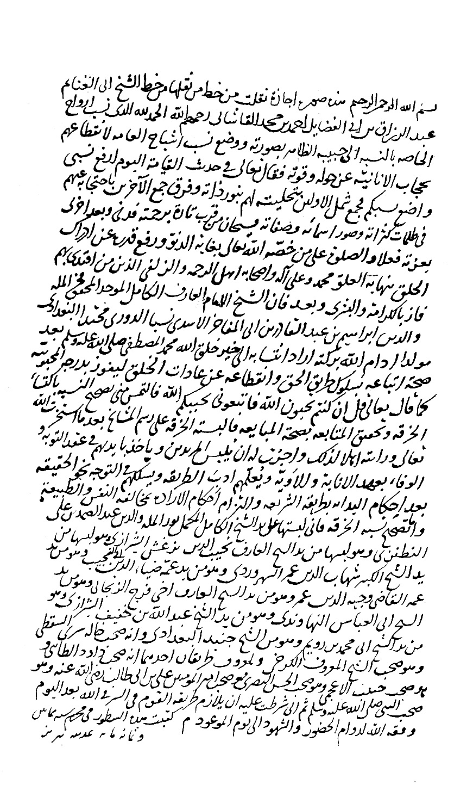
اجازه ای از شيخ عبدالرزّاق کاشانی، نسخه کتابخانه امام صادق عليه السلام اردکان

عرفای معاصر محقّق مجلسی

اشاره

1. قاضی اسدالله کوپايی
«مولدش از وير قهپايه است. چون در کاشان بسيار بوده به کاشي شهرت داشت.
در کمال جذبه و حال، در لباس اهل سلوک، مدّتي صاحب سلسله بود. ارشاد از شيخ مؤمن مشهدي داشت. بعد از رخصت آن جناب، در کاشان مريد بسيار به هم رسانيده، حسن صفات و خرق عادات از او مسموع شد. از شخصي مسموع شد که از
مريدان شيخ کمال استيريسبزوار است. و در عين شور، گاهي رباعي مي گفته...».
«مرحوم قاضي اسد مسقط الرأسش کوپاي اصفهان ولي ساکن کاشان، از رسايل و شمايل مضامين قصايد و رباعياتش رساله ها به نظر رسيده که الحق هر فردي از آن کتابي است از حکمت و معرفت و نصيحت.
از جمله اشعار او:
اي همه تو غير تو در دهر کو *** غير تو در کوچه و در شهر کو
و از جمله رباعيات:
قاضي اسدا! مرگ فراموش مکن *** با بوالهوسان دست در آغوش مکن
برخيز و به پاي خود به قبرستان رو *** اين بار جنازه را به هر دوش مکن
گويند: يک روز قبل از ممات خويش به مرقد و مدفن خود شتافت و در عرض راه با شور و سرور ارتجالاً بعضي رباعيات بر زبان رانده، که رباعي مذکور يکي از آن مقوله است... خلاصه روز ديگر در همان مقام، قفس تن شکست و به سدره لا شرقية ولا غربية نشست، و بالفعل مزارش در درون شهر جنب دروازه فين، صحن سرايي در کمال روح و فضا، آب نمايي به غايت صفا، درختان کاج سر بر فلک کشيده، همواره مطاف ارباب نياز و مسکن رندان پاک باز است».
«اسد کاشي، اسمش قاضي اسدالله، و فاضلي است صاحب جايگاه. به شيخ مؤمن
اخلاص و ارادتداشت. کرامت بسيار از وي ظهور مي نمود.
شخصي قصري دلگشا در خواب ديد با رخنه بسيار و ثقبه بي شمار. پرسيد که اين قصر از کيست و اين ثقبه ها چيست؟ خادم قصر گفت که اين قصر قاضي اسدالله است و به هر کرامتي که از وي بروز کرده رخنه اي در قصر جايگاه او پيدا شده. آن مرد از خواب جسته، دوان دوان به جانب قاضي رفته که کيفيت خواب خود را به وي بازگويد و او را از اظهار کرامات منع نمايد. قاضي گفت که اين رخنه هم بالاي آن رخنه ها؛ تو چنين خوابي ديده اي و آمده اي که به من گويي.
آن مرد حيران گرديده، و اخلاص وي را گزيد.
آخر الأمر در کاشان به رحمت ايزدي پيوست. مرقدش زيارتگاه است.
بقعه قاضي اسد از جمله بناهاي دوره صفوي بوده، بناي اوليه متعلّق به شمس الدين محمد نوه امام زين العابدين عليه السلام مشهور به شاه شمس مي باشد، و اکنون نيز مرقد آن امامزاده در وسط مقبره با سنگ تاريخ مکعب مستطيلي مشخّص مي باشد، که بر سطح پيشاني آن با خط ثلث برجسته نوشته است:
پادشاه هفت کشور کاشف عين اليقين *** مير شمس الدين محمد نسل خير المرسلين 859
چون خانقاه و محلّ عبادت قاضي اسد هم در اين مکان بوده، پس از وفات او در
سال 1048 در همين بقعه به خاک سپرده شده است.
قبر قاضي اسد داراي سنگ تاريخي است که به خط نستعليق بر آن کنده شده:
رخت از جهان کشيد برون صد هزار حيف *** رفت از ميانه کنز ز اسرار واقفي
تاريخ فوت او چو طلب کردم از خرد: *** «شد جاي او بهشت برين گفت هاتفي»
پيرو شاه و پير اهل طريق *** اسد الله شاه درويشان
مرغ روحش به بال حبّ وطن *** کرد سوي رياض جان طيران
ز ارجعي نوبت رحيل شنيد *** گشت حيران به اصل خود نگران
جانش ازبي نشان نشان مي جست *** چون نمودند از او نماند نشان
جستم از پير حلقه تاريخش: *** «رفته از حلقه پير» داد نشان
نسخه ديوان قاضي اسدالله در سال 1071 در کاشان به وسيله مهدي قلي جاسبي «به رخصت پير روشن ضمير، در شدايد دستگير، قطب الأولياء، برهان الأصفياء، مولانا ميرزا محمد ملقّب به محقّق که يکي از صاحبان سلسله شريفه و سرحلقه زهّاد و عبّاد» بوده تدوين و اصلاح گرديده است.

2. ميرزا محمد محقّق بيدگلی
ميرزا محمد بن سلطان محمد اردبيلي معروفبه محقّق بيدگلي، از عرفا و شعراي عصر صفوي است که ساکن کاشان بوده و «بسي از گم گشتگان تيه ضلالت را راهنماي کوي معرفت گشته، در سلک ارباب حال و اصحاب کمال انسلاک داده
است. گاهگاهي طبع مستقيم آن متمّم مقالات صاحب کمالان بلند خيال، رغبتي به گفتن شعر که شمّه اي از کمالات اوست دارد. تخلّص آن مدقّق در آن فنّ، محقّق است.
اشعار بلاغت آثارش همگي بهجت آميز و شورانگيز است. ديوان ابيات آن مليح البيان که موسوم است به اثني عشرية دوازده هزار بيت مي تواند بود، که تمامي در توحيد و نعت و منقبت و مدح حضرات ائمه است.
سنّ شريف ايشان هذا اليوم که 1076 هجري است از عقد صد متجاوز شده. در فنّ سلوک از جمله مريدان شيخ المشايخ الأعظم الأمجد حضرت قاضي اسد است».
محقّق در پايان رساله تذکرة الذاکرين خود نوشته است:
«نسبت خرقه و تعليم ذکر و رخصت ارشاد اين کمينه فقرا و نامرادان غير محسوب از عداد، و سرگشتگان وادي محبّت و وداد، درويش محمد، المعروف به ميرزا محمد، المتخلّص بالمحقّق الأردبيلي منشأ والکاشاني مولداً ومسکناً، از پير روشن ضمير وکم سير آفاق گير، مهبط انوار تجلّيات رحماني، و مظهر اسرار مکاشفات روحاني، که در طريق توحيد و تجريد و تفريد و فقر و فنا و محبّت و وفا معروف و مشهور بود، و اشعار بديهه او در ذوق اهل معرفت و ولا نامحصور، برهان الفقرايي، القاضي أسدالله القهپايي؛ رباعية:
تا دوست نمود جلوه بر جان اسد *** شد خطّه تجريد به فرمان اسد
کس نيست درين عهد ز شوريده سران *** بر مسند توحيد به سامان اسد
که قريب به اين زمان در دارالمؤمنين کاشان به جوار رحمت ايزدي پيوست، و در مقبره سلطان الفقراء شاه شمس مدفون گشت، و فقير را قطعه اي در تاريخ ستر و ارتحال آن مستور قباب رحمت و مغفرت ايزد متعال رو داده بود، مشتمل بر دوازده
بيت، و اين دو بيت که مادّه تاريخ است از آخر آن قطعه است:
پير قاضي اسد محقّق دوش *** رفت از اين حلقه، حلقه سان به کران
جستم از پير حلقه تاريخش: *** «رفته از حلقه پير» داد نشان
فقيه عارف ملا احمد نراقي در خزائن طريقه مشايخ قاضي اسد را نقل کرده است.
آثار محقق اردبيلي عبارتند از:
1.
تيسير المرام المرام لتفسير الكلام، «في شرح ما يحتاج إلي تصفّح الكتب من الكلمات القرآنية، بترتيب السور من الفاتحة إلي الناس». در 1055 تأليف شده است.
2.
تذکرة الذاکرين، در معرفت ذکر الهي و تواجد اهل سماع و شواهد فضيلت و کيفيّت انواع آن، مشتمل بر مقدمه و شش تذکره و خاتمه، در 1050تأليف شده است.
3.
تبصرة الطالبين، پس از تذکرة الذاکرين، به درخواست جمعي از طالبان اطلاع بر ضروريات قواعد و ارکان طريق صوفيه صفويّه که مبتدي اين طريق بودند نوشته شده، تا سبب رغبت و موجب وقوف ايشان بر آداب اين نسبت باشد با شرح بعضي از مقامات سلوک علي الإيجاز وذکر بعضي از نصايح و تمهيدات. تاريخ تأليف 1051.4. رياض العارفين ومنهاج السالکين، شامل هشت باب به عناوين: شريعت، عبادت، طريقت، شيخيت، ذکر، اسرار معرفت و انوار حقيقت. نسخه اي از اين کتاب، که احتمالاً دستنويس مؤلف است، در کتابخانه مرعشي در 288 ورق موجود است.
4.
عماد السالکين في حلّ الصعاب من کتاب منازل السائرين.
نسخه اي از آن که در 1062 کتابت شده در کتابخانه چستر بيتي موجود است.
قبر عارف بزرگ اردبيلي در مسجد معروف به مسجد ملا محقّق که به همّت مرحوم
حاج شيخ عباس محقّق کاشاني از اعقاب آن مرحوم تجديد بنا شده واقع است.
عکس
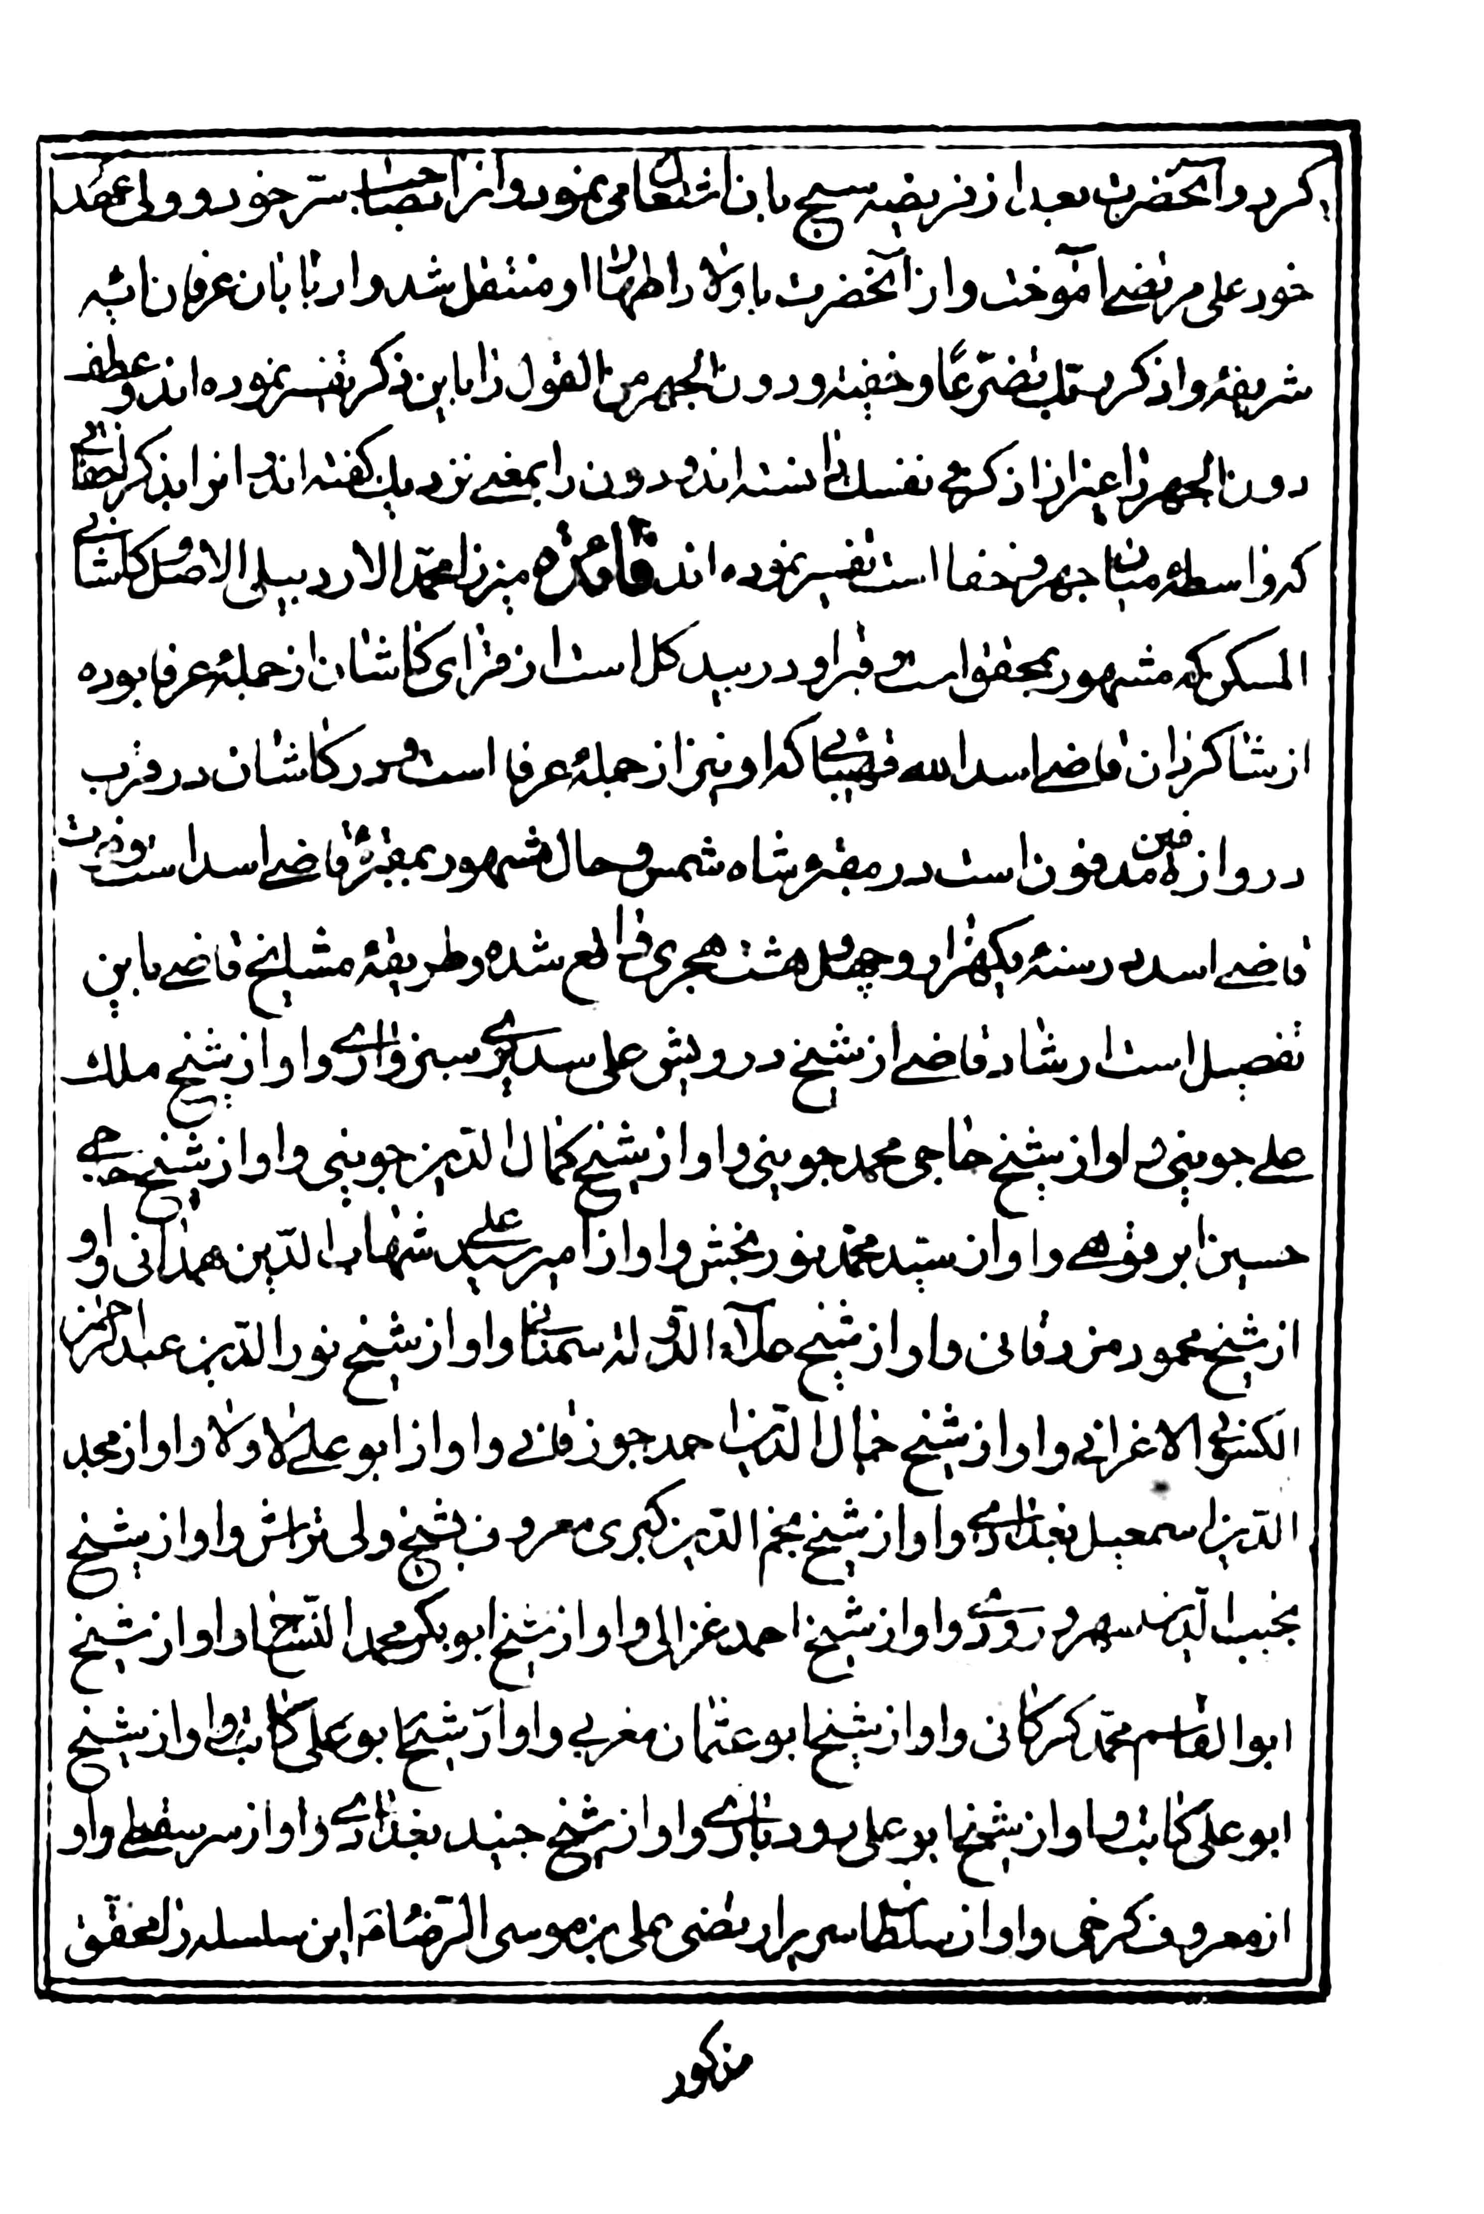
سلسله عارف اردبيلي، خزائن فاضل نراقي چاپ سنگی

3. ملا عبدالباقی تبريزی
«المولي الجليل جمال السالکين عبدالباقي الخطّاط الصوفي التبريزي. کان فاضلاً عالماً محققاً ولکن له ميل عظيم إلي الصوفية... له من المؤلفات کتاب شرح نهج البلاغة مبسوط بالفارسية، ألّفه علي مشرب التصوّف، ولعلّه لم يتمّ. وله تفسير القرآن المجيد، وشرح الصحيفة الکاملة السجادية، طويل الذيل، وهما أيضاً علي طريقة الصوفية، فلاحظ. وقد کان معاصراً للسيد آميرزا إبراهيم الهمداني وکانت بينهما مصادقة».
«اصلش از تبريز است امّا در بغداد توطّن داشت و در مولوي خانه با مرحوم دده مصطفي مربوط بوده. در فنون فضايل حکمت و عربيت مانند نداشت امّا از اظهارش زبان کوتاه داشت. خطّ ثلث او خطّ نسخ بر خطوط استادان کشيده، شاه عباس ماضي جهت کتابه مسجد جامع محمد حسين چلبي را فرستاد که او را بياورد، او ابا نموده، بعد از فتح بغداد او را به اصفهان آورده، کتابه کمر گنبد بزرگ و صفه رو به قبله طاق در مسجد به خط اوست. فقير هم از او مشق گرفته ام... بسيار خليق و مهربان بوده، يک سال بعد از فوت شاه عباس فوت شد. باقي تخلص داشت».
ملاّ عبدالباقي مطالب نهج البلاغة را در 12 موضوع تدوين و شرح کرده است. وي در شرح خود به اقوال عرفا و حکما همچون ابن عربي، صدرالدين قونوي، روزبهان بقلي شيرازي، امام قشيري، خواجه نصير طوسي و اشعار شاعران عارفي چون عطار، شبستري، ابن فارض و قاسم استناد و استشهاد کرده است.
صد کلمه جاحظ به خطّ ثلث ملاّ عبدالباقي و ترجمه نستعليق شاه محمود زرين قلم از آثار ماندگار است.
عکس
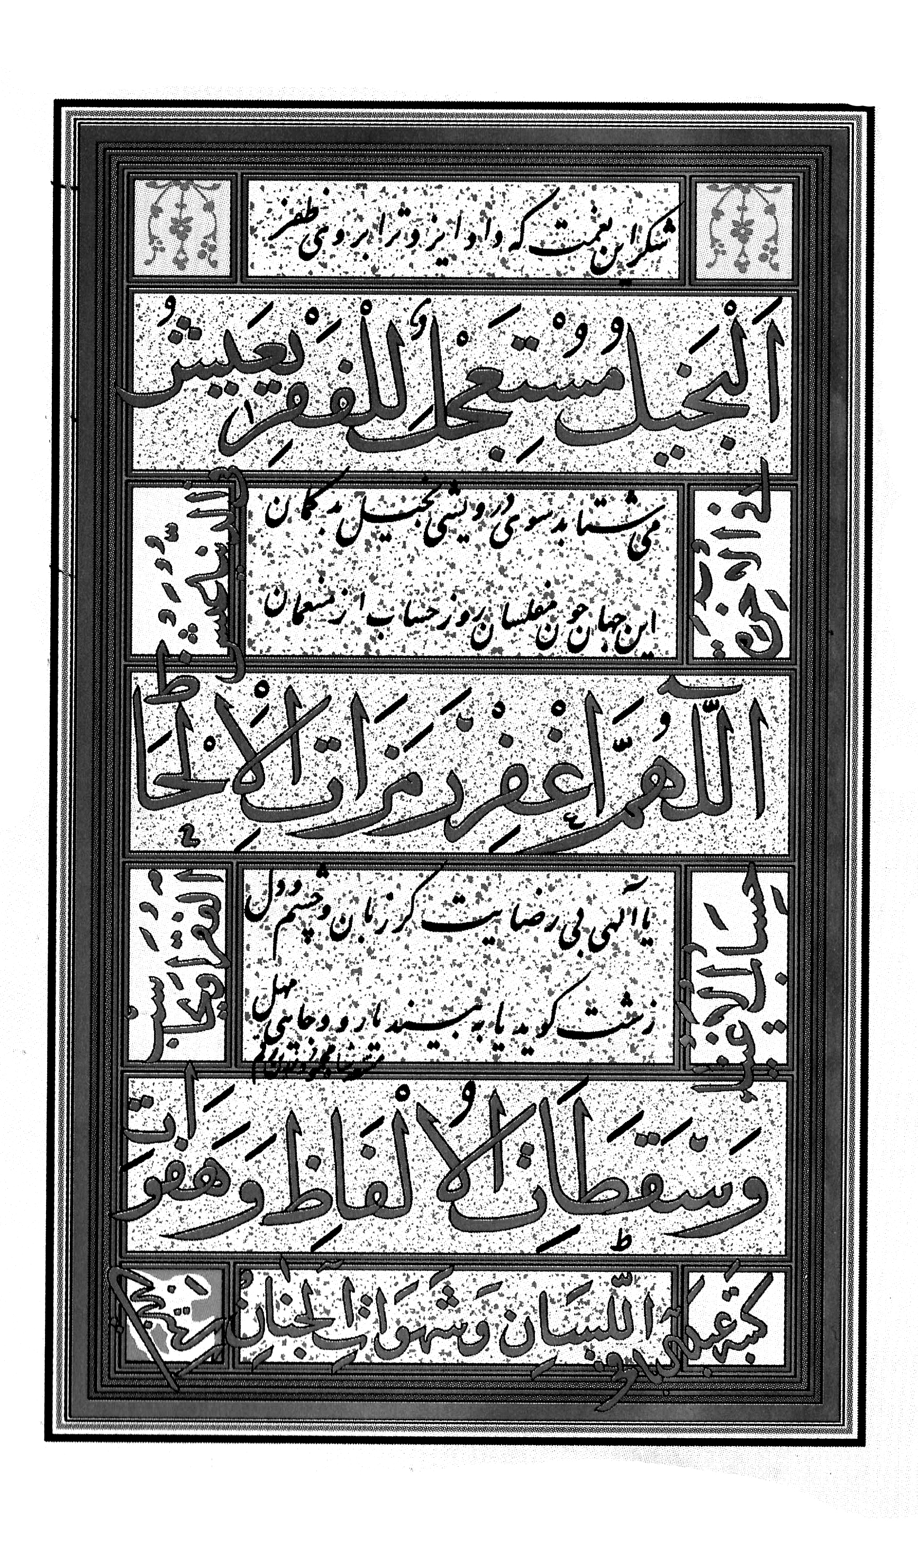
پايان صد کلمه منظوم به خط عبدالباقی تبريزی
گفتنی است که خواهر زاده ملاّ عبدالباقینيز از اکابر مشايخ عرفان زمان خود بوده است. علاّمه مير محمد اسماعيل خاتون آبادی (شاگرد محقّق مجلسی) نوشته است: «شيخ و مرشد طريقت حقير کثير التقصير، که قطب زمان خود بود، و کلّ درويشان و اهل الله او را تلقّي به شيخيّت و استادي کرده بودند، و او مدّتي در خدمت شيخ نور بوده، و همشيره زاده صاحب المقامات والکرامات وصاحب التفسير مولانا عبدالباقي خوش نويس کتيبه نويس مشهور بود، و در خدمت او تحصيل معارف نموده، أعني: سيّدنا ومولانا مير سيد حسن مشهور به نظيري [کذا ويحتمل: النطنزی]...».

4. شيخ أبومحمد بن عناية الله بسطامی
شهير به بايزيد بسطامي ثانی. «کان من أسباط الشيخ أبويزيد البسطامی الصوفی المشهور فی عهد مولانا الصادق عليه السلام، وقد کان سبطه هذا من أکابر مجتهدی العلماء فی عصر الشيخ البهائی».«ولهذا الشيخ أيضاً ميل إلی طريقة التصوّف. وله من المؤلفات جياد فی أکثر العلوم، منها رسالة فی مسألة القضاء والقدر».
أجاز السيد حسين بن حيدر الکرکی فی 1004 وقال فی إجازته: «أمّا بعد، فقد طلب منّي السيد الأجلّ الأفضل الأورع، زبدة أولاد سيّد المرسلين، خلاصة أحفاد خير النبيين، السيد حسين بن السيد حيدر الكركي... فاستخرت الله تعالی وأجزت له لفظاً ورواية وكتابة رواية ما رويتها من ذلك، لا سيّما عن الفقيهالجليل النبيه الشهيد الثالث، تغمّده الله بغفرانه، مولانا عبدالله بن محمود الشوشتري. وعن الشيخ الأجل الأفقه الأورع أسكنه الله أعلي غرف جنانه الشيخ حسين بن عبدالصمد الحارثي، وغيرهما...
عکس
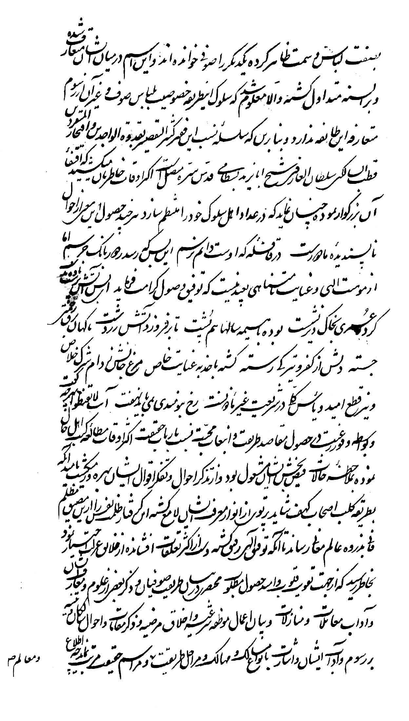
برگی از روضة العارفين بسطامی، نسخه خطی مجلس
عکس
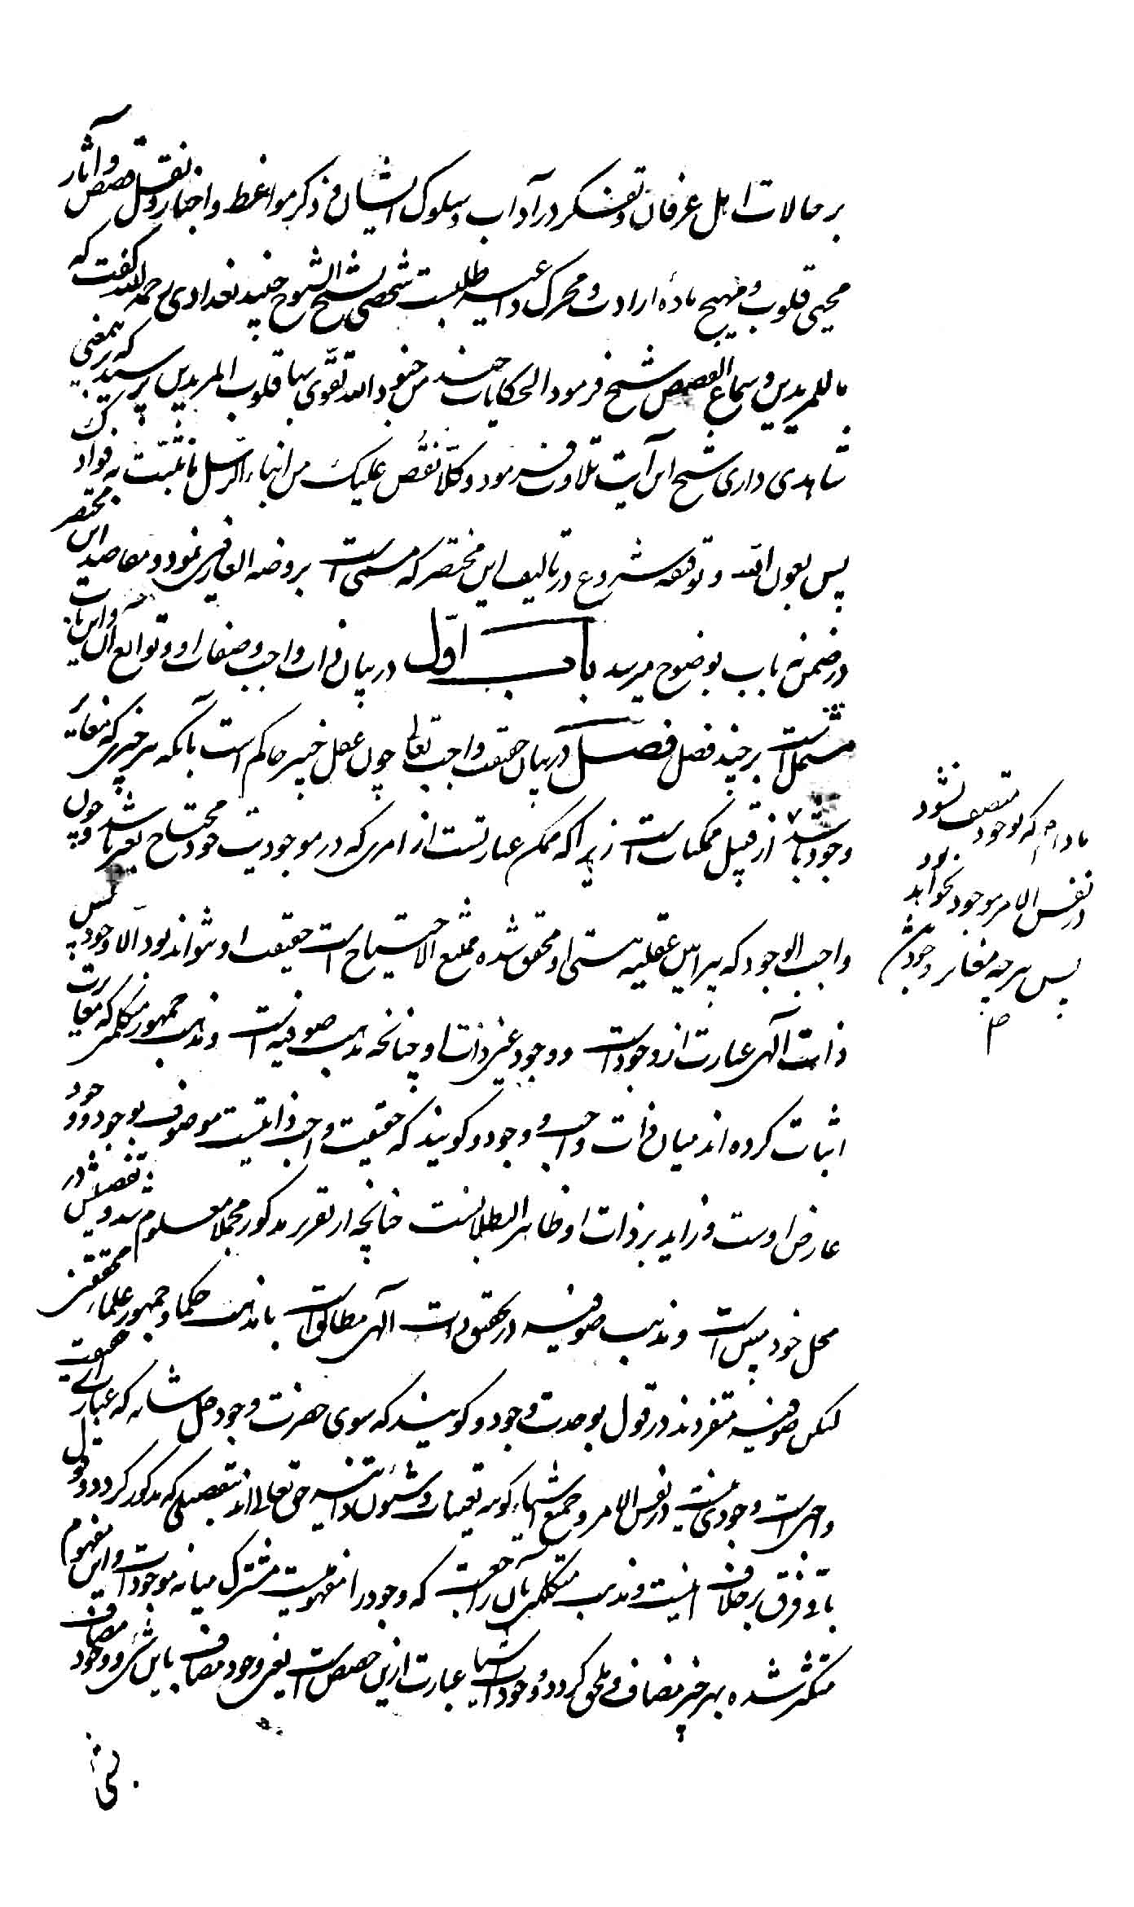
برگی از روضة العارفين بسطامی، نسخه خطی مجلس
وكذلك أجزت له رواية ما ألّفه وصنّفه هذا الضعيف، مثل كتاب «معارج التحقيق في الفقه» وكتاب «الإنصاف في معرفة الأسلاف» فيما يتعلق بمبحث الإمامة، وغيرهما...».
عکس
آغاز و انجام معارج التحقيق بسطامی

5. آخوند ملا رجبعلی تبريزی
«از جمله حکماء برهان آفرين، أفصح المتکلّمين، أکمل المتبحّرين، رئيس المدقّقين، دستور المحقّقين، کاشف أسرار نصّ جلي، مولانا حکيم رجبعلي... تبريزي الأصل است.
مدّت ها سياح بلاد جهان بوده، کسب علم حکمت را به قدر طاقت بشريت در حالت سياحت نموده... بعد از تحصيل معني اجتهاد در ولايت بغداد در قبّه مقبره حضرت مولانا معتکف زاويه رياضت گشته، مدّت ها به تزکيه نفس سرکش پرداخته اند... مريدان حضرت مولوي همگي دست ارادت به حضرت حکيم داده، مريد سلوک
آن سالک مسالک حق گرديده اند. سپس در دار السلطنه اصفهان رحل اقامت انداخته و به مقتضاي خواهش طبع بلند همّت، لواي ترک و تجريد را برافراخته، اکثر اوقات فرخنده ساعات او بعد از عبادت ملک منّان، صرف افاده نکات حکمت آيات مي شده و همه روزه جمّ غفيري از کلمات کثيرالبرکات آن جامع معقولات مستفيد و بهره ور مي گشته اند.به نوشته نصرآبادي: اصل آن جناب از تبريز بوده، از اوان شباب تا انتهاي عمر لحظه اي تعطيل در اوقات فرخنده ساعات روا نداشته، و چشمه خاطر را به خاشاک تعلّقات نينباشته. مدّتي در مدرسه شيخ لطف الله به درس و افاده مشغول بوده، بعد از آن به عباس آباد سکني نموده، و شاه عباس ثاني بنا بر ارادتي که به ايشان داشته خانه اي در شمس آباد در بيرون حصار اصفهان براي او خريده.
در اوايل سنّ گاهي رباعي مي گفته و «واحد» تخلص مي نموده.
دو رباعي زير از اوست:
واحدکه به کوي دوست منزل دارد *** غم نيست اگر غم تو در دل دارد
پيوسته به تعمير بدن مشغول است *** بيچاره هميشه دست در گل دارد
واحدکه چوآتش به برت مي گردد *** گرخاک شود خاک درت مي گردد
گر آب شود روان به سوي تو شود *** ور باد شود گرد سرت مي گردد
کان من أعيان الحکماء المتأخرين وفحولهم، ومن عظماء الفلاسفة المبرّزين وکبرائهم. کان شديد الانتقال في الحکمة، ومن الراسخين فيه.کان الشفا و الإشارات في يده کالشمع في يد أحدنا، يديرهما کما نديره بيدنا.
وبالجملة، کان أستاد الفنّ، إلا أنّ حکمه باشتراك لفظ الوجود بين الواجب و غيره
وکتب فيه رسالة، ممّا استنکره کلّ من أتي بعده، کما استنکره من کان قبله... ومن تصانيفه الرسالة الموسومة بالأصول الآصفية، ذکر فيها مسائل مهمّة من الحکمة.
قال صاحب الرياض: «زاهد فاضل حکيم ماهر صوفي... قد مات فی حوالی عصرنا، وکان معظماً عند الشاه عباس الثانی الصفوی واعتلی أمره، وبعد صيته، وکان السلطان يزوره ويراقبه، ومال قلوب الأکابر والأمراء إليه...
وقرأ عليه المولی محمد التنکابنی الجيلانی المعاصر، والحکيم محمد حسين، وأخوه الحکيم محمد سعيد القميان، والسيد أمير قوام الدين محمد الاصفهانی، والمولی محمد شفيع الاصفهانی، فلاحظ. وله رسالة فارسية فی تحقيق القول بالاشتراك اللفظی فی وجوده وصفاته تعالی، فلاحظ».
به نوشته ملاّ محمد زمان تبريزي: «زبدة المحقّقين وأسوة السالکين ملاّ رجبعلي تبريزي» و شاگردش مير قوام الدين طهراني صاحب کتاب عين الحکمة از ساکنان مدرسه شيخ لطف الله اصفهان بوده اند.
به نوشته نصرآبادي: آخوند در اواخر عمر در اثر ضعف پيري پيوسته عليل بوده، و ترک درس و بحث نموده، و در تاريخ سنه 1080 به عالم بقا خراميد.
در تاريخ آن واقعه نصرآبادي قطعه اي گفته مشتمل بر چند تاريخ که اين بيت به عنوانتعميه تاريخ از آن قطعه است:
شهر تقوي و علم و دانش را *** کرد ملاّ رجبعلي خالي
عدد ملا رجبعلي (416) که از عدد مصرع اول کم شود تاريخ به حصول پيوند.
در وقايع السنين والأعوام (ص 530) آمده: «فوت آخوند مولانا رجبعلي زاهد
عفيف صائن النفس علي الطبع در هزار و هشتاد هجري».
برخی از شاگردان ملاّ رجبعلی تبريزی عبارتند از:
1.
علاّمه مير محمد اسماعيل خاتون آبادي، شارح اصول کافی.
در آغاز رساله عقائد خود گويد: «چون أستاد المحقّقين وسند المدقّقين، وحيد زمانه وفريد دهره، سالک مسالک تحقيق و عرفان، و ناهج مناهج زهد و رياضت و ايقان، خاتم المتأخرين من الحکماء، وفخر المتقدّمين من الأذکياء، أستادنا وأستاد البشر، مولانا ومولی أهل الفکر والعبر، مولانا رجبعلی - تغمّده الله بغفرانه ورجّب منزلته ومکانه فی جنانه - رساله در اثبات واجب و چند مطلبی ديگر که در نظر است که نوشته شود نوشته، کثير النفع بود؛ تيمّناً بکلماته الشريفة درين مقام به جنس ايراد شد».
2.
ملا محمد بن عبدالفتّاح تنکابني، فاضل سراب.
3.
ميرزا محمد حسين حکيم قمي.
4.
ميرزا محمد سعيد حکيم قمي، صاحب کليد بهشت و ديوان اشعار.
5.
محمد سعيد شريف قمي مشهور به قاضي، شارح توحيد صدوق.6. سيد امير قوام الدين محمد اصفهاني، صاحب عين الحکمة.7. علي قلي بن قرچقاي خان ترکمان.
6.
ملاّ فريدون.
7.
مير محمد يوسف طالقاني.10. عباس مولوي، صاحب انوار سليماني.
8.
محمد رفيع زاهدي، معروف به پيرزاده، صاحب معارف الهية.
12.
سيد محمد بن شاه حسن رضاتوفيقي کوه گيلويه اي. به نوشته نصرآبادی: در کمال زهد و فضيلت و سرآمد فضلاي عصر بوده... خوانين و عظماي کوگيلويه در خدمت ايشان به دو زانوي نشسته اند. در خدمت مولانا رجبعلي تبريزي و معاصرين ايشان اکتساب علوم نموده، و تصانيف بسيار دارد، و مشرب حکمت و اهل ذوق بر مذاق ايشان غالب بوده... در سنه 1100 به رحمت ايزدي رفته اند.
⁽¹⁾

6. شيخ محمد علی مؤذّن خراسانی
«مشار إليه مشهدي است. در بدو حال در خدمت مير محمد زمان مشهور به مجتهد به تحصيل اکتساب علوم ديني مشغول بوده اند. چون به قايدی همّت والا نهمت، در آن مقدمه به مطلب رسيد، پای شکيب و صبرش از پيش رفته، شوق صفای باطن و ذوق اختلاط اهل حال گريبان گير خاطر فيض مظاهرش را گرفته، به خدمت عمده اهل ذوق و شوق، فرمانبردار احکام خاتم، درويش حاتم [زراوندی] که از جمله درويشان خردمند آن ديار فيض آثار بود شتافت. بعد از آن که شرف خدمت آن صاحب دولت را دريافت، از او يافت آنچه يافت. چون آن درويش حقيقت کيش از عالم فاني به عالم جاوداني انتقال نمود... در جوار سکنای خويش خانقاه سامان نموده، به هدايت گم گشتگان تيه غوايت پرداخت، و جمع کثيري را مريد اطوار هنجار خويش ساخت. و همه روزه نماز پنجگانه را با جماعت در مسجد جامع قبله هفتم امام هشتم می گذاشت، و بعد از فراغ از صلاة ظهرين به موعظه عوام الناس می کوشيدند، تا آن که بسياری
از اهل جهالت و ضلالت از اعمال ناشايست خويش نادم گشته، به عبادت معبود اقدام ورزيدند. در سنه 1065 جمع کثيري و جمّ غفيري را کفيل اخراجات ضروري شده، و از راه توکل، به اتفاق آن جماعت بي بضاعت، احرام طواف بيت الله الحرام بسته، از مشهد مقدّس عازم صوب عرفات مقصد شد.
چون به التفات جواد بی چون به منتهای مطلب کامران گرديد باز به موجب حبّ الوطن من الإيمان به خطّه پاک طوس آمده، معتکف خانقاه تصوّف شد. و بعد از مدّتي عازم بلده اصفهان بهشت نشان گرديده، در آن جا در زواياي اختفا لوای انزوا برافراخته، دراين ولا که 1076 هجري است به مطالعه کتب احاديث مشغول است.
از جمله تأليفات آن جناب شرحي است به عبارت فارسي بر «أسرار الصلاة» شيخ زين الدين رحمه الله، و هکذا رساله ای است در بيان واجبات عبادات، و نسخه اي ديگر موسوم به «تحفه عبّاسي» تخميناً دوازده هزار بيت در باب تقويت احوال اولياء کرام سلسله خاصّه مقدّس نبويّه و طريقه مرضيّه مختصّه مرتضويّه که اتّصال آن به خاندان خلافت بنيان صفيه صفويه است.
اشعار فارسی نيز از آن جناب بسيار بر زبان ها جاری و ساری است».
شيخ نجيب الدين رضا تبريزی داماد و خليفه شيخ مؤذن خراسانی، در غالب آثار خود به ويژه کتاب «سبع المثانی» مطالب زيادی که بيشتر به توصيف مقامات معنوی استاد طريقتی اش مربوط می باشد مطرح کرده است.
از بين عالمان دينی عصر صفوی که به شيخ مؤذن دست ارادت داده بودند از محمد تقی ابن ملاّقلی مشهور به ملاّ پروانه عباسی صفوی سليمانی متوفّی به سال 1089 و مدفون در قبرستان ستی فاطمه اصفهان می توان نام برد.

7. مير محمد باقر اردستانی
«حضرت مير بی نظير مصفّا ضمير مير محمد باقر خلف مير محمد حسين اردستانی... در قريه سيچان دارالسلطنه اصفهان لواي ترک و تجريد برافراخته... به عنايت توفيقات ربّاني به هدايت صحرانشينان وادي نادانيمشغول است. مشهور است که آن بزرگ دانش منش، جمع کثيري از مخالفان ملّت خيرالبشر را به ملت اسلام درآورده... اکثر اوقات معتکف زاويه چاه نشينی و کشکول عشرتش لبريز ازدحام وحدت گزينی است. سنّ شريف ايشان هذا اليوم [سنه 1076] در عقد 74 است.
مدّت چند سال شد که قائم الليل و صائم النهار است. نه دلی را از طرز سلوکش باری، و نه خاطری را از وضع اطوارش آزاری. جمّ غفيري از شيعيان دين مبين از راه اخلاص و اختصاص دست ارادت بدو داده، مريد وضعش گرديده اند.
از جمله آثار مؤمی إليه مدرسه و بقعه اي است متّصل به مسجد لنبان، و بقعه ای است در قريه کاخ، و بقعه اي در قريه جوي آباد دارالسلطنه اصفهان».

8. آقا محمد صالح لنبانی اصفهانی
«جامع کمالات انساني حضرت آقا محمد صالح لنباني اصفهاني، در فنّ سلوک، گوي سبقت از اقران ربوده... از اشراف و اعيان دارالسلطنه اصفهان جمّ غفيري معتقد اطوار هموار مؤمی اليه گرديده اند. از ابتداء سنّ تميز إلی حين الارتحال بيشتر اوقات قائم الليل و صائم النهار بوده. مشهور است که نواب صاحبقران کامياب چند نوبت به عزم صحبت به درويشخانه آن دوست حضرت عزّت رفته، احسان بی شمار به مريدان نيکو اطوار آن رفيع مقدار فرموده اند، و به جهت نشيمن ايشان حضرت خلافت پناهی يک
قطعه باغ و عمارت بقعه مرتبت، در نهايت صفا و کمال نظافت و نزاهت، در قريه لنبان بنا نهادهاند، و در مدّة الحياة آن درويش نيکو روش در آن مکان... به عبادت ملک منّان مشغول بود، و در سنه 1073 روح پرفتوحش از قفس تن پرواز نموده، به سوي بارگاه قدس شتافت».

9. مير معزّ اصفهانی
«از نيکان روزگار است. در بقعه بابا رکن الدين در ولايت اصفهان رحل اقامت انداخته، ليلاً ونهاراً به عبادت ايزد بيچون و صفاي باطن فيض مواطن اشتغال دارد. در شب های جمعه جمع کثيري از اهل تصوّف که به توسط هدايت آن سيّد مي خواهند که طالب راه حقيقت و سالک طريق معرفت باشند به خدمتش حاضر مي شوند».
«توليت محال موقوفات مزار قطب العارفين بابا رکن الدين و بابا بيات با مشارإليه است. حاصل آن را صرف مريدان صداقت توأمان و ساير درويشان مي نمايد و در آن مزار متبرّک به عبادت الهي مشغول است».

10. سيد المتبحّرين امير سيد حسن طالقاني
از اعاظم علما و اکابر عارفان اصفهان.
حزين لاهيجي کتاب فصوص الحکم و شرح هياکل النور را در خدمت او خوانده مي نويسد: در هيچ فنّي از علوم نبود که استحضارش به کمال نباشد. مسائل حکمت را با مشاهدات صوفيه انطباق داده، غلوّي عظيم در اظهار مراتب ثلاثه توحيد داشت.
قوّت تقرير و مباحثه اش به مثابه اي بود که احدي از اصحاب جدل را نزد او ياراي سخن گفتن نبود. و اخلاص و استفاده فقير و شفقت ايشان استوار بود تا در اصفهان رحلت نمود.
بعض طلبه ظاهري وي را نيز غايبانه به عقايد غير مستفاد از شرع اقدس نسبت مي دادند. والناس أعداء ما جهلوا.

11. شيخ خليل الله طالقانى
از اكابر مشايخ عارفين، و جامع علوم ظاهر و باطن.
علاّمه حزين لاهيجي مي نويسد: در صغر سن، والد مرحوم مرا به خدمت عارف حقايق و معارف، قدوه مشايخ كرام، شيخ خليل الله طالقانى قدّس الله روحه كه در آن وقت از عزلت گزيدگان آن ديار بود برده، خواهش تربيت و ارشاد نمود.
اگرچه کتابي به خصوص در خدمت او نخواندم ليکن هر روزه مطلبي و مسأله اي بر کاغذي به خط خود نوشته مي دادند و آن را تعليم مي فرمودند...
در اصلاح و تزکيه نفس ناقص چندان التفات و مبالغه مي نمودند که زبان از بيان آن قاصر و دل از اداي شکر ايادي و حقوق آن عارف کامل عاجز است. الحق اگر قصور استعداد من نبودي هرآينه برکات تربيت و انفاس آن بزرگوار به مقامي که بايست رسانيدي... اگر خواهم که شمه اي از حالات ظاهر و کرامات و مقامات و مجاهدات و ضبط اوقات و طور معاش آن عالي مقام را شرح دهم کتابي شود...
طبع ايشان موزون و احياناً به گفتن شعر رغبت مي نمود... و تخلّص به لفظ حزين از زبان گهربار ايشان است. قريب سه سال به خدمت ايشان مي رسيدم ... و در همان اوان ايشان به رحمت حق پيوستند.
حزين درباره اين فاضل عارف در تذکره خود چنين نوشته است:
«از افاضل اصحاب ايقان، و مستغرق بحر عرفان، زلال چشمه انفس و آفاق، و از حضيض به اوج اطلاق رسيده بود. مدّت چهل سال يا کمو بيش در يک خرقه، و شبانروزي به يک دو لقمه چربش اکتفا نموده، کيفيت رياضات و سلوک زندگاني آن
زنده جاوداني اتساع مقامي عظيم مي خواهد. علوم ظاهر و باطن را جامع، و نور شهود از سيماي او لامع بود. گوشه عزلت در اصفهان اختيار، و از آنجا به ملأ أعلي انتقال نمود. خطوط را زيبا مي نوشت، و مجلّدات بسيار کتب نافعه را به قلم مبارک خود کتابت فرموده، وقف بر طلبه نموده بود. به قدم مصادقت و وداد که با والد أعلي الله مقامه داشت در بدايت صبا قبول تربيت اين بي سواد دبستان استعداد فرمود».
حزين در شرح حال شوکت بخارايي نوشته: «از الفت اهل دل ملالت نموده، نمدي خراساني ساتر تن ساخته، سر و پاي برهنه از خراسان عزم عراق کرده، به اصفهان رسيده، در مقابري که منسوب به مزار شيخ بزرگوار شيخ علي بن سهل بن ازهر اصفهاني قدّس الله روحه العزيز در خارج حصار آن شهر است مکاني مأنوس اختيار کرده، مأواي خود ساخت... ترک معاشرت با خلق نمود، و بسيار کم تکلم کردي، و در دو سه روز يک بار به لب ناني اکتفا و افطار نمودي. نحافت بدن و گدازش تن از حد درگذشته بود، و همان نمد که در خراسان پوشيده چنان دريافت شد که در مدّت سي و چهار سال تبديل نيافته، بعد از رحلت از تن او برآورده و کفن پوشاندند...
در سال 1107 هجري به دار وصال انتقال نمود، و در همان حظيره منوّره که مسکنش بود مدفون شد، و بعد از چند سال که عارف ربّاني شيخ خليل الله طالقاني روّح الله روحه... رحلت فرمود متّصل به تربت او مدفون گرديد.
و مکرّر اين فقير از آن عارف ربّاني ذکر احوال او شنيد که به رأفت تمام ياد مينمود. و روزي فرمود که چون شوکتا به اين شهر آمد با ما انس گرفت، و بعض شکوک و شبهات که در خاطرش بود آنها همه رفع شد».

12. آخوند ملا حسن گيلانی
از حكما و عرفاي قرن دوازدهم که منصب تدريس جامع عباسی يعنى مسجد شاه اصفهان با او بوده است. شاملو در كتاب قصص الخاقانى مي نويسد:
«از جمله حكماي عصر صاحبقرانى، عمدة المشاهير مولانا حسن گيلانى است كه در دارالسلطنه اصفهان هذا اليوم به مطالعه كتب حكمی اشتغال دارد. بعضی از طالبان دلايل حكمت در خدمت آن معلّم ثانى تحصيل معانى مغانى می نمايند.
طبع آن جناب به قرائت كلام حضرت مولانا بسيار مايل است. ايشان را در هر بيت مولوي تحقيقات روي داده، هذا اليوم در اين فن كه شمه‌اي از كمالات اوست متفرّد است. چون نخواسته‌اند كه مشكلات ابيات مولانا قدّس سرّه مبهم بماند مدّت اوقات كثير البركات را صرف نموده، شرح مبسوط بر مثنوي حضرت مولوي نوشته‌اند، به عبارات تازه و استعارات زياده از اندازه. و همچنين شرح ديگر به عبارت فارسی بر اصول كلينى، و رساله‌اي ديگر قريب به هفت هزار بيت در تصوّف.
و در انحلال حاشيه ذوات العقول بر حكمة العين تعليقجات بسيار دارد.
و همچنين حواشی شفا آيات بر اشارات و ساير علوم حكميه و ادبيه نيز دارد».
در تذكره نصرآبادي آمده: «ملاّ حسن گيلانى، پيوسته در بحر حقايق كشتى نشين، و هموارهدر بوستان فضايل گلچين. از جامه خانه الطاف الهی خلعت آگاهی پوشيده، و از ميخانه افضال نامتناهی رحيق تحقيق نوشيده، از جمع فضايل بهره وافى يافته، و در طريق تحقيق به قدم آگاهی شتافته. تصوّف را با حكمت مربوط ساخته، در كمال خاموشی و آرام، سلوک می نمايد. هيچ‌گاه بى جذبه شوق و شوري نبوده، و پيوسته باب تعشّق حقيقی به روي خاطر گشوده، گاهی رباعی می گويد:
نه در طلب سمور و نه اطلس باش *** در ديده اعتبار خار و خس باش
خواهی كه سري برون كنى از منزل *** چون جاده تو پامال كس وناكس باش
از كثرت داغ، توأم افلاكم *** وز زور لگدكوب حوادث خاكم
باران نشاط گر ببارد سنگم *** و ز آتش غم شعله كشد خاشاكم
«كان من الفضلاء المشهورين والعلماء المعروفين، وكان من الصوفية، وكان يمشی فى شارع هناك صبيان يلعبون، فقال أحدهم: ربّك، فأخذه الوجد؛ لما انتقل منه إلی معنى حقيقی، فغشی عليه».
«کان مدرّساً بالجامع الکبير العبّاسی باصبهان، ماهراً فى العلوم الحكمية... محبّاً لزمرة الحکماء والصوفية ويذبّ عنهم فی توجيه أقوالهم...
توفّی بعد ما اختلّ دماغه فی هذه الأعصار. وله ولد عالم صالح فاضل کامل، وهو المولی محمد حسين... مدرّس».
ملاّ حاجي محمد گيلاني در خدمت بحر عرفان ملا حسن گيلاني شفا و اشارات مباحثه مي نموده و خود در نهايت آدميت و مردمي و نهايت آرام و آهستگي بوده.آخوند ملاّ حسن در سال 1094 وفات يافته و در تخت فولاد مدفون است.
عالم کامل شيخ ابوطالب لاهيجي پدر حزين لاهيجي پس از وفات در 1127 «در جنب تربت عارف ربّانى مولانا حسن دانشمند گيلانى» مدفون گشته است.
مجموعه 3321 کتابخانه مجلس شوراي اسلامي که حاوي بيش از چهل رساله و مقاله فلسفي و عرفاني است از متملّکات حکيم مير محمد مؤمن تنکابني طبيب شاه
سليمان صفوي بوده و بسياري از رسائل آن به خطّ اوست. از جمله رساله آغاز و انجام خواجه نصيرالدين طوسي که محمد مؤمن آن را در سال 1063 در قريه ميانکوه از توابع تنکابن نگاشته است.
در اين مجموعه صورت مکتوبي از «حضرت علاّمي فهّامي، قدوة السالکين والمحقّقين، العالم الربّاني مولا حسن ديلمي» به محمد مؤمن نگاشته شده است.

13. آخوند ملا محمد صادق اردستانی
«سلطان المحقّقين، أفضل الحكماء الراسخين، المولى الأعظم والحبر الأعلم، مظهر المعارف والحقائق، مكمّل علوم السوالف واللواحق، محيى الحكمة، أبوالفضائل مولانا محمد صادق اردستانی از متوطّنين اصفهان، و به تدريس زمره ای از اذکيای افاضل می پرداخت. به نوشته شاگردش علاّمه حزين لاهيجي: وی از اساطين حكما بوده و قرن ها بايد كه مثل او كسی از ميان دانشمندان برخيزد.
قال العلاّمة الزنوزي فی رياض الجنّة: «کان عالماً فاضلاً کاملاً محقّقاً حکيماً متکلّماً فيلسوفاً عارفاً نحريراً متبحّراً، جليل الشأن،عظيم المرتبة، معاصر المولي محمد باقر المجلسي، وکان کثير الميل إلی التصوّف، وقد أخرجه الفاضل من بلدة اصفهان ونفاه من باب الأمر بالمعروف؛ فلم يقدر أن يرجع إليها إلي أن مات الفاضل رحمه الله. وله تحقيقات رشيقة لطيفة في فنّه. وکان سيّد الحکماء المتأخّرين وسند العرفاء المتألهين، وسمعت من مشايخنا وصف تبحّره وعرفانه وزهده کثيراً».
برخی از شاگردان اردستانی عبارتند از: 1. «حكيم دانشمند جامع فضائل و مرجع افاضل مولانا حمزه گيلانى» از اعاظم تلامذه فيلسوف اعظم مولانا محمد صادق
اردستاني عليه الرحمة و از اصدقاي حزين لاهيجي بوده، وي را در اواخر ايّام محاصره [اصفهان توسط افاغنه] رحلت افتاد».
2.
جناب سيد قطب الدين محمد نيريزي ذهبي که مدّت هفت سال در اصفهان مصاحب او بوده است. 3. ميرزا عبدالرحيم دماوندي حائري 4. سيد محمد مهدي بن هداية الله بن محمد طاهر حسيني موسوي که رساله اي در صادر اوّل از افادات استادش اردستاني تدوين کرده است.

علامه مجلسی و عارف اردستانی

اشاره
علاّمه مجلسی چنانچه در رساله اجوبه مسائل ثلاث تصريح فرموده دربرابر عرفان و تصوّف موضعی معتدل داشته و بين تصوّف شيعی و سنّی فرق می گذاشته،امّا از آنجا که وضع صوفيانروزگار او تا حدّ فاجعه آميزی سبب انحطاط در جامعه اسلامی گرديده بود، به خاطر بازداشتن مردم از جنبه های نامطلوب تصوّف به مبارزه با آن روی آورد. صوفيه زمان مجلسی به نوشته شاردن افراد تنبلی بوده اند که نه تنها سودی برای جامعه نداشتند بلکه مزاحمت نيز داشته اند. آنان نه به شريعت وقعی می نهادند و نه به آداب معمولی برای داشتن يک زندگی مناسب و اخلاقی و پاکيزه پای بند بودند. علاّمه مجلسی در کتاب عين الحياة به شدّت از مرام و بدعت ها و ادعاهای واهی صوفيه انتقاد کرد،و پس از رسيدن به منصب شيخ الاسلامی نيز اصلاحات
مذهبی خود را آغاز نمود و به محدود کردن فساد در جامعه پرداخت. بخشی از اين اصلاحات محدود کردن صوفيان و مبارزه با مظاهر صوفيانه ای بود که در عرصه عمومی جامعه وجود داشت. ظاهراً برای ريشه کن کردن تصوّف چاره ای جز برخورد با همه نامداران اين عرصه نبوده، و در اين بين آخوند ملا محمد صادق اردستانی از چهره های مشهور حکمت و عرفان نيز از اصفهان نفی بلد شده است.
ابوالحسن قزويني در کتاب فوائد الصفوية فصل «خلافت و سلطنت شاه سلطان حسين بن شاه سليمان الصفوي الموسوي الحسيني بهادر خان»نوشته است:
«در اوايل سنه 1100 هجري بعد از رحلت پدر در دارالسلطنه اصفهان به صوابديد وزراء و امراء بر تخت سلطنت موروثي جلوس فرمود... به جهت عدل و داد، سادات و فضلاء متّقي و پرهيزکار را به جاي امراء در شهرهاي ايران به حکومت گذاردند که موافق شرع انور اثني عشر به ديوان خاص و عام پردازد، و شعائري که شيوه سلاطين صفويه بود آن حضرت برانداخت... آنچه ملاّ محمد باقر مجلسي که استاد آن حضرت بود عرض مي نمود به اجابت مقرون بود... و طريقه صوفيه که شعار و اطوار سلسله عليه صفويه بود برانداخت ... جميع مشايخ صوفيه را از اصفهان بيرون کردند، از آن جمله علاّمه دوران وحيد الزمان ملاّ صادق اردستاني با بيست نفر از شاگردان معتبر او که هر يک فضيلت تمام داشتند... و از باقي ممالک محروسه نيز آنچه صوفيه و مريدانشان بودند به در کردند».
عالم ربّاني محمد باقر بن محمد تقي گزي
ملقّب به ابوالفقراء در کتاب کنز الفقراء حکايتی در اين باره نقل کرده که صاحب تذکرة القبور نيز به آن اشاره کرده است.
از آنجا که کتاب کنز الفقراء تاکنون به چاپ نرسيده متن آن را نقل می کنيم.
حکايت: آورده اند در زمان دولت خاقانسعيد شهيد شاه سلطان حسين صفوي أنار الله برهانه پاره اي از اهل غرض که هميشه بوده و هستند و طالب فتنه جويي و خونريزي اند در خدمت جناب افضل الفضلاء وأعلم العلماء وأفقه الفقهاء العالم الرباني المؤيد الصمداني سالك مسالك ائمه طاهرين و ناشر علوم الأنبياء والمرسلين البحر الزاخر والبدر الباهر مولانا آخوند ملا محمد باقر [مجلسی] که علي التحقيق از علماي صدر مائة است و اهل شريعت و طريقت قائل و معترف اند و حديث «العلماء ورثة الأنبياء» شاهد حال آن جناب است و کتب و رسائل ايشان از حدّ و حصر خارج است، و فرزند ارجمند و قرّة العين سعادتمند امام السالکين وخير العاشقين وکنز العارفين... جناب مولانا آخوند ملا محمد تقي مجلسي است... ثابت و محقّق نمودند که سرکرده موحّدان و پيشواي اهل عرفان، الصادق الصديق والبحر العميق، ما حصل إنّ الله مع الصادقين، العاشق الصادق الوفي، مولانا آخوند ملا محمد صادق اردستانير، از جمله صوفيه است، و عقائد آن جناب را در خدمت جناب بزرگواري بر خلاف آنچه بود عرض نموده، از مصدر صدر مائة و از حافظ شريعت خير البرية حکم صريح صادر شد که جناب آخوند ملا محمد صادق ضالّ و مضلّ است، و اخراج ايشان از اصفهان خلد توأمان لازم. اين حکم محکم را به نظر خاقان شهيد شاه سلطان حسين
رسانيده، از مصدر سلطنت حکم به احضار آخوند شد.
پس از تشريف فرمايي جناب آخوند، پادشاه اسلام فرمود که آباء بزرگوار من که ائمه دين مبين بوده اند ما را مأمور فرموده که تابع حکم علماء اعلام بوده، و لازم است پادشاهان ذي شأن عادل را متابعت علماي اعلام؛ و امروز در حوزه اسلام عالمي از جناب بحر الزاخر مولانا آخوند ملا محمد باقر بهتر نيست، و چنين حکمي از ايشان صادر شده، چهمي فرماييد؟
جناب آخوند پس از مطالعه حکم محکم فرمودند: به حکم جناب قائم عجّل الله فرجه بر من لازم است متابعت اين حکم، و هرگاه دقيقه ديگر در اين شهر توقّف نمايم مؤاخذ جناب حق جلّ نعمائه هستم. و از مجلس پادشاه اسلام بيرون تشريف آورده و از همانجا به تخت فولاد تشريف فرما شدند.
در بين راه در حوالي دروازه بابا حسن يکي از سادات رفيع الدرجات خدمت جناب آخوند رسيده و گفت: اين است که جناب آخوند ملا محمد باقر حکم در حق او فرموده اند؟! و آب دهن خود را جمع نموده و بر روي جناب آخوند انداخت.
جناب آخوند در کمال شعف دست خود را بر روي خود کشيده و آن آب دهن را بر جمِيع روي خود ماليده و فرمود: منّت خداي را که آب دهن ذرّيه فخر کاينات و سر دفتر موجودات بر روي من رسيد. جمعي از مريدان جناب آخوند خواسته به جناب سيّد اذيت نمايند، جناب آخوند آنها را منع فرموده، و از آنجا تشريف فرماي تخت فولاد شدند. شب را در تخت فولاد توقّف فرموده، و صبح را از آنجا به سمت هندوستان حرکت نموده.
از عارف نيکو حافظ ابرو منقول است که من به جهت تدارک راه در شهر بودم و سه ساعت از شب گذشته وارد تخت فولاد شده، جمعيت بسياري تقريباً هفت هزار کس را ديدم ترک وطن نموده، به موجب ارادت به جناب آخوند عازم سفر اند، هرچه تفحص نموده جناب آخوند را نيافتم. از آن جمعيت بيرون رفته، در قبرستان تنها مي
گشتم و با خود مي گفتم: «اي گم شده دل کجات جويم؟»
ناگاه صداي ضعيفي به گوشم رسيده، با خود گفتم: «اندکي ماند بدان آوازها»
در پي آن آواز ضعيف رفته، ديدم جناب آخوند در قبر خرابي افتاده و ناله هايجانسوز دارد، و عرض مي کند:
هر کسي از ظنّ خود شد يار من *** از درون من نجست اسرار من
الهي! تو مي داني و آگاهي که سواي جنابت در من خيالي نمانده ولي تو بر بنده عالم عادل خود جناب آخوند ملاّ محمد باقر رحمت کن و او را در درجات عليّه در دنيا و آخرت رسان، و مرا در طريقت خود ثابت و محکم دار.
روزها گر رفت گو رو باک نيست *** تو بمان اي آنکه چون تو پاک نيست
پس از آن مناجات از قبر کهنه به در آمدند.
عرض نمودم: اي مرشد کامل! و اي عالم فاضل! جناب مولانا محمد باقر مجلسي شما را حکم به اخراج بلد نموده و شما او را در چنين مقامي دعا مي کنيد؟!
در جواب فرمودند:
سرّ پنهان است اندر زير و بم *** فاش اگر گويم جهان بر هم زنم
چون از خاتم انبيا و سردفتر اصفيا وارد است: «العلماء ورثة الانبياء» معلوم است پس از دوره انبياء لازم است اطاعت علماء؛
چون که گل رفت و گلستان شد خراب *** بوي گل را از که يابيم از گلاب
و آنگاه مثل جناب مولانا محمد باقر مجلسي که در تديّن و دين داري سلمان عصر است؛ نهايت:
درنيابد حال پخته هيچ خام *** پس سخن کوتاه بايد والسلام
پاره اي از عوام الناس که استحضاري از حالت اهل طريقت نداشته خدمت آن بزرگوار اداي شهادت نموده و بر ايشان ثابت و محقّق شده، حکم فرموده، و هرگاه با
حاصل شدن علم بر ايشان حکم نمي فرمودند البتّه مقصّر بودند. اي حافظ ابرو! و اي عارف نيکو! در راه عشق عاشقان را امتحان ها مي کنند، و در حالت وجد رفته و اين اشعار آبدار مولاناجلال الدين محمد رومي قدّس سرّه را مکرّر خواند:
شاد باش اي عشق خوش سوداي ما *** اي طبيب جمله علت هاي ما
اي دواي نخوت و ناموس ما *** اي تو افلاطون و جالينوس ما
جسم خاک از عشق بر افلاک شد *** کوه در رقص آمد و چالاک شد
عشق جان طور آمد عاشقا *** طور مست و خرّ موسي صعقا
و بعد از خواندن اين چهار بيت مدّت وقتي ساکت شده، پس از آن به جانب من روي نمود، و اين سه شعر از مولانا حافظ شيرازي خواند:
زبانت درکش اي حافظ زماني *** زبان بي زبانان بشنو از ني
... و برخاسته تشريف فرماي منزل شده، شب را توقّف فرموده، و صبح از آنجا حرکت نموده به سمت هندوستان رفتيم، و بعد از هفت سال که سياحت فرموده باز مراجعت به همان منزل در تخت فولاد فرموده. در اوّل شب چون ملاحظه اصفهان فرموده و اهل مناهي را از حدّ احصاء خارج ديده، به يکي از مَرَده فرمود که اين وجه را بگير و در بازارچه که او را حسن خان ترکمن ساخته و معروف به چهارسوي نقاشي است به فلان حمّصي داده و نخود بوداده گرفته بياور، تا صبح از اينجا به در رويم، که عمّا قريب است که غضب جناب حق جلّ جلاله اين شهر را فرو گيرد.
آن شخص وجه را گرفته به در دکّه حمّصي رفته، وجه را داده که نخود بوداده گيرد، شخص حمّصي از جميع جنس خود در ترازو نموده به دامن آن شخص ريخت.
آن شخص گفت: اي مرد! من از تو نخود بوداده خواستم، اينها چيست در دامن من کرده اي؟ حمّصي به قول خودشان چاره خود را در دامن او نموده و اجناس را برداشته به هوا ريخت. آن شخص ديد که هر جنسي به جاي خود قرار گرفت. به نهايت تعجّب نموده و در کمال حيرت بود. ناگاه شخص حمّصي گفت: بروخدمت
جناب مولانا آخوند عرض کن: اوّل شب اصفهان را ملاحظه کردي، آخر شب را هم ملاحظه فرماييد؛ آن وقت هرگاه بايد باز مسافرت فرمايي مختاري.
آن شخص مراجعت نموده و تفصيل را خدمت جناب مولانا معروض داشت.
جناب مولانا توقّف فرموده، بعد از آن که نصف شب شد ديدند پاکان شريعت و طريقت برخاستند و رو به درگاه حضرت بي نياز نمودند و هر يک به نوعي در بندگي آن حضرت صبح نموده، جناب آخوند ترک مسافرت فرموده، در محلّه خواجو که از محلاّت معروف اصفهان است گوشه نشيني را اختيار نموده، در خلال اين حال خبر رسيدن افاغنه رسيد، و احوال مبارک جناب آخوند به هم خوردگي حاصل داشته، در ايّام محاصره افاغنه اصفهان را، به مضمون «کلّ شيء هالک إلاّ وجهه»، و«لا يدوم إلاّ ملکه» جناب آخوند به رحمت ايزدي پيوسته، در شب جسد پاک او را در کنار زنده رود در خارج باغ داد دفن ساخته.
و سال هاي سال مدفن شريف چون آب حيوان در ظلمات پنهاني بود، تا در اوان معدلت و جهان داري خاقان کشور ستان فتحعلي شاه قاجار... که زمام حکومت اصفهان را به کف کفايت حاتم آخر الزمان حاجي محمد حسين خان صدر اصفهاني... گذارده، و آن مرحوم مغفور از اول طلوع خور تا هنگام غروب که سي سال در مسند جلالت و صدارت و حکومت بود هميشه طالب نيکنامي و خيرخواهي بود، و آثار بزرگ در معموره ايران و عربستان نهاده، از آن جمله باروي نجف اشرف - علي صادعها آلاف التحف - و حمّام و مدرسه و بازار، و تعمير روضه آن جناب از آثار آن مرحوم مغفور است. ديگر از بناهاي خير آن مرحوم مغفور بسيار است، تقريباً بيست کاروانسراي بزرگ که در راه دار الخلافه طهران و در ساير ولايات در جوار طرق ساخته اند. ديگر در اغلب شهرهايايران مدارس و مساجد از آن مرحوم باقي است. معروف است که هر جا زميني طولاني به نظر آن مرحوم آمد چهار باغ نمود، و هر جا زمين مربّعي ديد مدرسه و باغ و حمام و مسجد و آب انبار و حوض نمود، أعلي الله
مقامه ورفع الله درجاته. باري از جمله بناهاي خير آن مرحوم است چهار باغ خواجو واقع در اصفهان که موجب حيرت است.
در وقت ساختن اين چهار باغ در خواب ديد که سوار است و از پل خواجو عبور نموده، وارد چهار باغ بالا که باز از بناء خود آن سعادتمند است شد. ناگاه اسب سواري به هم خوردگي پيدا نموده، نگاه کرد در دست يسار ديد کسي کفن به دوش نشسته، و فرمود که عالمي را آباد نموده اي چه بود که آثاري از براي من مي گذاردي؟! از خواب بيدار شده، مدّت وقتي تعبير اين خواب را از علما و فضلا سؤال مي فرمود، تا يکي از اهل طريقت در خدمت مرحوم مغفور شرح احوال و کيفيت دفن جناب آخند ملا محمد صادق اردستاني را عرض نمود، و ادّعاي قطع نمود که اينجا مدفن آن بزرگوار است؛ لهذا جناب سرکار جنّت مآب صدر اعظم طاب الله ثراه حکم به ساختن تکيه اي که معروف است به تکيه امين آباد فرموده، و در جنب آن صورت قبري ساخته اند که اکنون معروف است و محلّ زيارت همه اهل اصفهان است. چنانچه امروز صبح جمعه 21 شهر شعبان المعظم که سنه 1273 هجري است از تخت فولاد به قاعده مستمره اي که دارم شب هاي جمعه را در آن ارض مقدّس به سر برده حالا تقريباً سي سال است مراجعت نموده به سر قبر جناب مولانا آمده استمداد همّت شد».

14. آخوند شفيعا ابرو
عارف شاعر متخلّص به موحّد. به نوشته صاحب آتشکده: «نام ناميش مولانا شفيعا، عالمیاست عامل و عارفی است کامل. اجداد ايشان از طالقان آمده در اصفهان ساکن شده، و آن جناب بعد از تحصيل کمالات، از دست مولانا حسين زردوز [باده] عرفان چشيده و رياضات عظيمه کشيده؛ الحق فريد عصر خود بوده... بعد از هشتاد
سال عبادت و رياضت در اصفهان فوت شد».
فوت آخوند شفيعا ابرو درويش در 1161 واقع شده است.
آخوند شفيعا ز غم آباد جهان *** چون گشت به سوی گلشن خلد روان
گفت از پی تاريخ وفاتش مشتاق: *** «شد زبده عارفان روان سوی جنان»

15. شاه محمد دارابی
«أستاد العلماء، أسوة العرفاء مولانا شاه محمد شيرازي».
متخلّق به اخلاق حميده نبوي و متأدّب به آداب مرضيه مرتضوي، و از بدايت تميز تا نهايت زندگي که از عمر طبيعي درگذشته بود روزگار خود را صرف خدمت علوم دينيه و نشر معارف يقينيه و اداي عبادات و تحصيل مثوبات به ادراک صحبت بسياري از عرفا و علما و اتقيا فايز گرديده بود. از مآثر قلم فيض شيم آن فاضل محقق رسائل شريفه و شرح صحيفه و تحقيقات لطيفه بر صفحه روزگاربه يادگار است.
حزين لاهيجی در شيراز قدري از احاديث را در حضور سامي ايشان قرائت و تحقيق نموده و کتاب حکمة العين را با حواشي در خدمتش گذرانيده، و حاضر بوده که آن نقاوه سعادتمندان به جهان جاودان ارتحال فرمود. طوبی له وحسن مآب.
حزين می نويسد: به سماع اصول کافي در مدرس ايشان مشغول شدم و اکثر اوقات
شبانه روزي در خدمت او استفاده کردم. فاضل مذکور از نوادر روزگار بود. تتبّعي عظيم و حفظي قوي و عمري طويل داشت. ادراک صحبت بسياري از علما و اکابر عرفا نموده اکثر مملک عالم را ديده بود، و در تحصيل مراتب عاليه و تکميل نفس رياضت ها کشيده، به مشايخ و اوليا اخلاصي عظيم داشت و به غايت ستوده اخلاق و کريم الذات بود. قريب 130 سال عمر يافت و همه را صرف نشر علم و حق طلبي و خيرخواهي عباد نمود و چند رساله در حديث و حکم و تصوّف از مصنّفات اوست.
مولانا شاه محمد از اکابر علما و نحارير فضلا و مشايخ نبلای شيعه است.
کتاب رياض العارفين شرح صحيفه سيّد الساجدين امام زين العابدين عليه السلام که از مصنّفات فائقه آن جناب است شاهد بر فضلو جامعيت اوست.
مولانا محمد مؤمن جزايری که از تلامذه جناب موصوف است در کتاب «طيف الخيال» به تقريب ذکر مشايخ خود آورده: «وأخذت کثيراً من الأحاديث والتفاسير وأصناف علوم الحکمة من الطبيعی والإلهی والهيئة والرياضی والمجسطی والموسيقی والأکرات والمتوسطات وما والاها من الفنون المشکلات مدّة مديدة وسنين عديدة عن
البحر الموّاج والسراج الوهّاج، أنموذج الحکماء المهندسين، وخاتمة الفضلاء المتبحّرين، يمّ العلم المتلاطمة أمواجه، وبيت الفضل المتلألأ سراجه، غيث الکرم الذی يفيد ويفيض، ولجة الفيض الذی لا ينضب ولا يفيض، المتقنن فی جميع الفنون، والمفتخر به الآباء والبنون، السابق من کلّ فاضل قبله، والفائق علی کلّ معاصر ومن بعده... علامة طار صيت فضله فی الآفاق، وانعقد الإجماع علی أنّه المجتهد علی الإطلاق... أستادنا ومن به استنادنا، عمدة المحدّثين، وزبدة المحققين، فخر المتکلّمين والحکماء المتألهين، ثقة الإسلام، قدوة الأنام، کنز الإفادة، وکعبة الوفادة، معدن المعارف، والمولی العارف، العلاّمة الأوحد، مولانا شاه محمد بن محمد اصطهباناتی أصلاً ومولداً الشيرازی منزلا وموطناً...
وأيم الله أنه لم يزل مع علوّ رتبته وسموّ قدره ومنزلته فی نهاية التواضع وخفض الجناح وکسر النفس ولين الجانب وبذل الجهدفی إيصال النفع ودفع الضرر عن الأقارب والأجانب، وإذا اجتمع مع المتلمذين عدّ نفسه کواحد منهم، ولم تمل نفسه العلية أبداً إلی التميّز بشيء ما عنهم... حتی انّی رأيته مراراً أيام ملازمته قد صفّف النعال وسبق إلی وضعها لتلامذته، مع أنّه شيخ کبير جاوز التسعين، وکان يستعين به الناس ولا يستعين. فطوبی له من جميل حسن خلقه ونبيل عظم خلقه».
قال السيد قطب الدين محمد النيريزي الذهبي:
«الفاضل المتبحّر، أستادي ومن إليه في رواية أئمتنا المعصومين صلوات الله عليهم أجمعين استنادي جامع المعقول والمنقول حاوي الفروع والأصول العلاّمة الفهامة المولی شاه محمد الدارابي قدّس الله روحه وکان أستاد کلّ أفاضل دار العلم شيراز في عصره».
وقال العلاّمة المير محمد حسين الخاتون آبادی فی مناقب الفضلاء:
«ومنها: ما أجازني الفاضل الكامل العامل الماهر المتبحّر، ذو الفطرة السليمة الوقّادة
والفطنة القويمة النقّادة، جامع مكارم الخصال، وحاوي أنواع الكمال، المهذّب المؤيّد، مولانا شاه محمّد الشيرازي، طاب ثراه، في دار العلم شيراز، بحقّ روايته وإجازته عن شيخه الأجلّ الأفضل الأكمل المتفرّد في عصره بالفضائل والمتميّز في دهره من ذوي الأقران والأماثل، الشيخ علي بن سليمان البحراني؛ عن شيخنا البهائي».نصرآبادی در تذکره نوشته است: «ملا شاه محمد از ولايت داراب است. طالب علم منقّحی است. مدّتی در هند بوده، در اين سال تشريف آوردند. تذکره شعرا می نويسد، اميد که موفّق باشد. مدّتی که در هند بود تا در آنجا بود فيض به همه کس می رساند، چنانچه هر سال جهت همسايگان و مردم ديگر مبلغی می فرستاد، و الحال که آمده هم فيض او به فقرا و مساکين می رسد، و توفيق اين معنی يافته. غرض که مرد بسيار خوبی است، و پاره ای تحصيل هم کرده، و در هر علم آگاهی دارد».
جامع الفضائل مولانا محمد علي مشهور به سکاکي موحّدي دانشمند و مدرّس مدارس شيراز و در فنون علوم مهارت داشت و از تلامذه مولانا شاه محمد و آخوند مسيحاي فسائي و ديگران بود. نسبت ارادت به سلسله مشايخ درست نموده، در لباس ايشان مي زيست. به غايت عالي فطرت و صافي طويت و خجسته اخلاق بود و قبولي عظيم در دلها داشت... در استيلاي افاغنه به شيراز درجه شهادت يافت. شعر به غايت نيکو گفتي... شکيب تخلص اوست.
و از شاگردان شاه محمد است: شيخ اسکندر بن جمال الدين جزائری،و سيد علی بن سيد علاء الدوله شوشتری مرعشی.

16. مير محمد تقی رضوی شهير به مير شاهی
«مير محمد تقی بن معزّ الدين محمد الرضوی المشهور بالشاهی.
کان من أعاظم السالکين وأکابر العارفين وأفاخم المتألهين وأعالی المتولهين.
ارتاض فی بدء حاله وبلغ فيها النهاية، وأتعب نفسه لما هو منتهی مقصده ووصل إلی الغاية، وارتوی من عذب اليقين، وأترع من فيض المعين، وارتقی إلی منتهی درجات الإيقان، وانتهی إلی أعلی مراتب العرفان».
مير محمد شفيع بن بهاء الدين محمد شيخ الاسلام قزوينی از مريدان سيّد در کتاب احوال عرفا مکرّر از او نام برده و در يک موضع که جماعتی از بزرگان را مانند ملا احمد اردبيلی و مولانا محمد تقی مجلسی و ملاّ صدرا و ملاّ محسن فيض ياد کرده، مير محمد تقی مشهدی را در جمله آنان ذکر کرده و در جايي ديگر از کتاب، از او با عنوان خاتم العارفين ياد نموده و اشعاری از او خطاب به أعلم العلماء فی الأرضين مير محمد ابراهيم قزوينی نقل کرده است.
وي نوشته است: «سيّد جليل القدر مير محمد تقی مشهدی از اعاظم سادات عالی درجات ارض اقدس يعنی مشهد مقدّس امام ثامن ضامن علی بن موسی الرضا عليه التحية والثناء است که به اعلی مراتب عرفان و اقصی مدارج ايقان از يمن نظر کيميا اثر امام الإنس والجان رسيده».
در رياض الجنّة آمده: «السيدين الجليلين العارفين مير محمد تقی المشهدی المشهور بشاهی و مير محمد تقی المشهدی المشهور بخدائی، هر دو معاصر هم و از نوادر علما وعرفای عالم و در تقدّس و ورع طاق و بی نظير انفس و آفاق بوده اند؛ نهايت مير شاهی ميل تمام به طريقه تصوف و در آن مسلک سير و سلوک داشته، به خلاف مير خدائی که به مسلک ظاهر شرع رفتار نموده است...
و از اوثق مشايخ خود شنيدم که مير شاهی صاحب کرامت بود و امور عجيبه از او صادر می شده و شاهزاده رضا قلی ميرزا به حکم پدرش نادر شاه عازم تسخير ماوراء النهر بود. روز عزم شهزاده با شوکت کذائی وارد به مسجد مير شاهی شده طلب دعای خير کرد. مير مطلقا از جای خود حرکت ننمود گفت اگر از برای خدا می روی خدا همراهت وإلا به مطلب نرسی. شاهزاده دست و پای مير را بوسيده مرخّص شد. خواب طولانی که مير فتّاح مراغه ای درباره مير شاهی ديده و آن را در مثنوی رياض الفتوح به رشته نظم کشيده دلالت بر جلالت قدر مير می کند».
شيخ عبدالنبی قزوينی در ترجمه مير فتّاح نيز نوشته است:
«السيد العارف الأمير فتّاح المراغی. جناب ايشان عالم و فاضل و کامل بودند، و در طريقه عرفان بلديت تمام داشتند. شخصی بودند درويش مسلک و عارف مدرک...
در مشهد مقدس طوس به عارف کامل متقی مير محمد تقی مشهدی مشتهر به شاهی رسيده، و در عالم رؤيا جناب پيغمبر ايشان را به ارادت مير ترغيب [فرموده] و به حضور ايشان شتافته و مدّتی اختيار ملازمت و مريدی ايشان کرده، و از ايشان ارشاد يافته. و بعد از تکميل ظاهر و باطن به مراغه مراجعت فرموده، و در آخر عمر به امر شيخ الإسلامی مراغه اشتغال داشتند. و اشعار عارفانه رنگين و مثنويات عاشقانه دلنشين دارد بهزبان فارسی و ترکی... و در مراثی جناب سيد الشهداء
واقعات بسيار به زبان ترکی در نهايت فصاحت که به زعم فقير بالاتر از آن به آن زبان امکان ندارد منظوم ساخته اند. الحق بلاغت را به نهايت رسانيده، و در فارسی اشراق، و در ترکی فتّاح تخلّص دارد... در سنه 1175 در مراغه وفات يافت».
شيخ الاسلام قزوينی در کتاب احوال عرفا نوشته: چنان محبّت خاندان پيغمبر (صلی الله علیه و آله و سلم) خصوصاً امير المؤمنين حيدر در خاطر انورش رسوخ يافته بود که راقم الحروف از علاّمة العلمائی آقا سيد مهدی خلف غفران پناه مير محمد ابراهيم استماع نمود که حين ذکر اسم مبارک امام الموحّدين ويعسوب الدين سيّد را حال تغيير می کرد و چنان يا علی می فرمود که استخوان سينه اش صدا مي کرد که گويا در کار شکستن است و بلند می شد.
عارف ربّانی حاجی محمد خليل طالقانی نقل نمود که من سال ها به مرض مراق مبتلا بودم اطبا عاجز از علاج شده روزی سيد مرا طلبيد مجموعه زردآلويی نزدش بود تناول می کرد. مرا تفقّد بسياری نمود يک دانه زردآلو به من داد از باب اين که مطلق ميوه خصوص زردآلو مضر به مرض مراق است از خوردن آن تأمّل داشتم. سيد فرمود: بخور. من لابد شدم خوردم. از آن زمان قريب سی سال است اثری از آن مرض نديده ام.
الحاصل جناب سيد معاصر سلطان حسين ميرزای صفوی بود. در مشهد مقدّس يک طرف مسجد سيد نماز می کرد، و در سمت ديگر علاّمه دوران و افضل اهل زمان مولانا رفيعای گيلانی الأصل مشهدی الموطن که معاصر بود با نادر شاه و زياده از حد محترم و معزّز بوده. و جناب سيّد سالک طريقه ملامت به حسب قانون شرعبود. بعد از طلوع فجر نماز در خلوت می خواند، و بعد از ظهور حمره مشرقيه به مسجد می آمد نماز می خواند که مردم در ملامت او بکوشند.
و سيد مريد شيخ مؤمن کوچک ست که مشهور است به پير استير.
و قبر پير استير نزديک خسروجرد کنار جاده است.

17. ملاّ محمد جعفر بن محمد طاهر خراسانی کرباسی
«کان عالماً فاضلاً کاملاً عابداً ورعاً مقدّساً تقياً نقياً فقيهاً محدّثاً حکيماً عارفاً مرتاضاً صاحب الکرامات... آن جناب اعجوبه عهد خود بوده است، و معاصرين او کرامات بسيار و خوارق عادات بي شمار از او نقل مي کنند.
و او را از شدّت رياضت نفس و از فرط جوع و عطش در اواخر عمر نابينايي عارض شده بود، و با وجود نابينايي، مانند چشم داران مي ديد، و ايما و اشاره مردم را درک مي کرد، و از مغيبات خبر مي داد، و چند روز علانيه مي مرد و باز زنده مي شد، و ده روز مطلقاً اکل و شرب نمي کرد. و پسرش نقل کرده که راه حواسش از همه جا قطع مي شد، و هر وقت وجهي ضرور مي شد دست به زير نمد مي کرديم و به قدر احتياج پول نقدي حاضر مي يافتيم و خرج مي کرديم. به مرتبه اي انقطاع از دنيا داشت که مفاد: «موتوا قبل أن تموتوا» را بر عالميان روشن کرده بود».
قال العلاّمة الشيخ عبدالنبي القزويني اليزدی:
«كان فاضلاً نبيه الشأن وعالماً رفيع المكان، سموّ فضله وعلوّ علمه ممّا أيّدهالبديهة والبرهان، والتتبّع والتفحّص لكتبه يصيره كالعيان. جمع بين العلوم العقلية والنقلية فمهر فيهما، واكتسبهما فحذق فيهما، ومع ذلك كان منزّهاً مقدّساً خليقاً ورعاً متعبّداً زاهداً، لا يشبهه في شیء من ذلك منه، إلاّ أنه في آخر عمره ظهر منه العجيب وبرز منه الغريب...
كان ذكره الله الله يقوله صباحاً ومساء، ليلاً ونهاراً، لا يفتر منه ساعة. قيل: وإدمانه
فيه وولوعه فيه أخرج مقلتيه من عينيه وأخذهما بيديه شاكراً راضياً.
وأموره العجيبة كثيرة، إن أردنا نذكرها لم تحوه كراريس...
وله مؤلفات، منها شرحه علی الكتب الأربعة علی طرز عجيب وطور غريب، ومنها حواشيه علی كتاب الكفاية، ومنها رسالة الرضاع، ومنها كتاب النوادر جمع فيه كلّ حديث غريب وشرحه وتكلّم فيه، وغير ذلك. وكان رأيه رأي الأخباريين».
ولادت اين محدّث عارف در سال 1080 در خبوشان خراسان واقع شده است.
در خراسان از محضر شيخ حرّ عاملي بهره برد و در 1103 به اصفهان هجرت کرد و مدّت هفت سال از محضر علاّمه مجلسي استفاده کرد و از او به اخذ اجازه نقل حديث نايل گرديد. از سال ورود به اصفهان تا 1110 در مسجد خرابه اي سکني گزيده و در اين سال به مدرسه ملاّ عبدالله منتقل شده و تا 1122 در يکي از حجرات آن مدرسه ساکن گرديد. در اين سال از حجره مدرسه دست کشيد و در حالي که مرجع خاصّ و عام بود تصميم به تجارت گرفت و در بازار نيم آورد به خريد و فروش کرباس پرداخت که از همين رو به آخوند کرباسي معروف گرديد.
وي تا سال 1125 به افاده مشغول بود و سپسبه عزلت روي آورد و از علايق دنيوي دست کشيد. پس از هجوم افاغنه به اصفهان از آن شهر فرار کرد و در سال 1134 در قريه کوهپايه ساکن شد و کتاب ارجمند «أکليل المنهج» در علم رجال را در آن جا نوشت. فرزندش عبدالکريم نيز در سال 1143 در آن قريه متولد شد.
چندي پس از آن به يزد رفت و تا پايان عمر در آن جا ساکن گرديده و در سال 1151 رساله طباشير را در يزد نگاشت. وفاتش پس از 1154 واقع گرديده است.
مدفنش در قبرستان جوي هرهر يزد مزار و ملجأ اهالي است.

لزوم تهذيب نفس از ديدگاه محقّق مجلسی
مولانا محمد تقي در شرح فارسي فقيه به مناسبت، سخنان ارزشمندي در رابطه با لزوم تهذيب نفس و بهره گيري از استاد کامل، به شرح زير نگاشته است؛
«از اخبار متواتره ظاهر مي‌شود و تجربه نيز شاهد است كه به سبب هر معصيتي زنگي بر آينه دل مي‌نشيند، و در مرتبه اولی گناهان زدوده مي‌شود، پس بهتر، پس بهتر. و اين مرتبه انتها ندارد، هر چند بيشتر زدوده مي‌شود قابليت انعكاس علوم و حكم الهي بيشتر بهم مي‌رسانند، لهذا اين عبادات را مقرّر فرموده‌اند كه به سبب هر يک نوري در دل به هم رسد و ظلمت هاي انعكاس معاصي و تعلقات زايل شود، تا به مرتبه اي كه فاني في الله شود و باقي بالله «وبي يسمع، وبي يبصر، وبي ينطق، وبي يبطش» شود؛ كه هر چه شنود از او شنود، و هر چه بيند به او بيند، و هر چه گويد و هر چه به او گويد، و هر چه كند به او كند.
و آن كه اكثر اوقات نمي‌شود از جهت آن است كه اكثر عالميان مانند حيوانات از پدر و مادر خود حركتي و سكوني چند ياد گرفتند، و از هيچ حركتي خبر ندارند كه از جهت چه چيز است و به چه نحو مي‌بايد كرد.
و جمعي كه پيشتر آمدند و از علما مسائل خود را ياد گرفتند نمي‌فهمند كه اگر اين عالم، عالم مي‌بود چرا او نيز مانند ايشان گرفتار دنياست، و اوقات خود را صرف لاطائلي چند مي‌كند، و اين عالم از آباء و امّهاتش اجهل است.
و اندكي كه بالاتر آمد به خاطرش مي‌رسد كه خود مي‌بايد رياضت كشيدن تا آدم شود. نمي‌داند كه هزار مرتبه طعام پختن را ديده است و اگر خواهد كه طعام پزد مصالح را ضايع خواهد كرد، و مي‌بيند كه اگر خود با نهايت شعور خواهد كه سواد روشن كند بي ملاّي مكتبي، محال عادي است، و اگر سواد داشته باشد و پيش خود خواهد كه [کتاب] صرف مير كه فارسي است ياد گيرد عمري صرف مي‌بايد كرد تا ياد گيرد يا نگيرد، و اگر استاد دانايي داشته باشد يک شب همه را ياد مي‌تواند گرفت. با آن كه آن علم از قبيل تكلّم است كه اطفال متكلّم مي شوند بي معلّم، و علم سلوك إلی الله علمي است كه حق سبحانه وتعالی پيغمبران و اوصياي ايشان را از جهت تعليم اين علم فرستاده است، و اگر بدون ايشان ممكن بود ايشان را نمي‌فرستاد.
و بعد از ايشان، عالم اين علم، عالم ربّاني است كه در اقوال و افعال، تابع طريقه حضرات ائمه معصومين صلوات الله عليهم بوده باشد، و محبّت دنيا را از دل خود بيرون كرده باشد، و عمل به آداب و سنن ايشان نموده باشد، و دل او به انوار علوم ايشان منوّر شده باشد؛ زيرا كه عبارات حق، گاهي موهم معني چند مي‌باشد كه آن معني البته مراد نيست، مثل عبارت حديث قدسي.
اگر جمعي اندكي پيشتر آمدند اين معاني را دانستند، تحصيل استاد از همه مشكل تر است؛ چون جمعي كه علماي اين علم اند مختفي اند و شبيه اند در صورت و گفتگوها با ملاحده، بسيار است كه ملحد مي‌شوند به ناداني؛ چون عبارات صوفيه قريب است به عبارات ملاحده، و مثل عبارت حديث قدسي كه الحال گفته شد، جمعي حلول مي‌فهمند، و جمعي اتحاد، و جمعي به وحدت وجود به نحوي كه خود مي‌فهمند؛ و همه كفر است، و بديهي است كه مبتدي كه[کتاب] شمسيه خواند اگر عبارات حاشيه دواني را فكر كند چيزي چند خواهد فهميد كه اصلاً ملاّ [جلال دواني] را به خاطر نرسيده است، وعلي هذا القياس. و به اين سبب اين علم بالكلّيه متروک شده است.
و آن چه به خاطر دارم شايد در اين مدّت، زياده از هزار كس آرزو كردند كه به گفته فقير، اربعيني بر آورند. به خاطر ندارم كه ده نفر تمام كرده باشند، بلكه يک نفر نيز... اميد كه حق سبحانه وتعالی همه را به فضل خود هدايت فرمايد به راه هاي قرب به خود، بجاه محمّد و آله الطاهرين».
«والذی وجد هذا الضعيف فى أزمنة الرياضات أنّی كنت فى مطالعه التفاسير، إلی أن رأيت فى ليلة في ما بين النوم واليقظ سيّدالمرسلين (صلی الله علیه و آله و سلم) فقلت فى نفسی: تدبّر فى كمالاته وأخلاقه، فكلّما كنت تدبّره يظهر لى عظمته (صلی الله علیه و آله و سلم) وأنواره بحيث ملأ الجوّ...
وقانون الرياضة:
الصمت عمّا لا يعنى، بل عن غير ذكر الله تعالی،
وترك المستلذّات من المطاعم والمشارب والملابس والمناكح والمنازل وأمثالها،
والعزلة عن غير أوليائه تعالی،
وترك النوم الكثيرة،
ودوام الذكر مع المراقبة،
وقد جرّب القوم المدوامة علی ذكر «يا حیّ يا قيّوم يا من لا إله إلا أنت».
وجرّبته أيضاً، لكن كان أكثر ذكری «ياالله» مع إخراج غيره تعالی عن القلب بالتوجّه إلی جنابه تعالى. والعمدة هو الذكر مع المراقبة، والبواقی ليست کالذكر.
والمداومة علی ما ذكر أربعين يوماً تصيرسبباً لأن يفتح الله تعالی علی به أنوار حكمته ومعرفته ومحبّته، ثمّ يترقّی إلی مقام الفناء فى الله والبقاء بالله، كما تقدّم الأخبار المتواترة فى ذلك.
ولمّا كان هذا الطريق أقرب الطرق إلی الله تعالی كان معارضة النفس والشياطين الظاهرة والباطنة فيه أشدّ؛ فإنّه لو اشتغل الناس جميعاً بطلب العلوم يعارضونهم غالباً؛
لأنّ الغالب فى طلب العلوم حبّ المال والجاه والعزّة عند الخلائق، وحينئذ يمدّهم الشياطين، أمّا لو كان الغرض من طلب العلم رضاه لا يحصل المعارضات، فما لم تحصل ينبغی أن يتدبّر فى أنّ للشيطان فى له غرضاً.
وأنا فى أربعين سنة متشغل بهداية الناس ولم يتّفق أن يجلس أحدهم بهذا القانون؛ وليس ذلك إلا لعزّته ونفاسته، وفى الهدايات العامة ونشر العلوم الدينية اهتدی أكثر من مائة ألف. واتّفق لى فى هذه الأيام أن رأيت سيّد المصطفين وسألته (صلی الله علیه و آله و سلم) عن أقرب الطرق إلی الله سبحانه، فقال (صلی الله علیه و آله و سلم): هو ما تعلم.
والإنسان بمجرّد قول كاذب يقول: إنّى أعرف الكيميا يصرف أمواله وأوقاته فيه، مع أنه يعلم أنه لو كان صادقاً لا يحتاج إلی الإظهار، بل لا يظهره وإن قتل بأشدّ العذاب، ومع هذا يصرف أمواله باحتمال الصدق.
والذی أقوله هو عين آيات الله وأخبار سيّد المرسلين والأئمة المهتدين الهادين عليهم صلوات الله أجمعين، وصدّقه حكماء الظاهر كأبى علی فى إشاراته فى النمط التاسع.
فلا بأس بأن تصرف أوقاتك أربعين يوماً فى العبادات، مع أنك مكلّف فى جميع عمرك بذلك، لكن مع التضرّع والابتهال إليه تعالی فى حصول هذا المطلب، لا بقصد الامتحان، بل بقصد العبادة لله تعالی، كما قال (صلی الله علیه و آله و سلم): «من أخلص لله أربعين صباحاً فتح الله تعالی ينابيع الحكمة من قلبه علی لسانه» وتقدّم قريباً.والحمد لله الذی هدانا لهذا، وما كنّا لنهتدی لولا أن هدانا الله.
وروي عن سيّد الساجدين عليه السلام خمس عشر مناجاة ينبغي للسالك أن يداوم عليها، وهي مشهورة بين الناس حتّی أنه قلّما يكون له معرفة بالخطّ لا يوجد عنده، ومجموع ذلك بمحض تأييد الله وتأييد سيدالمرسلين والأئمة الطاهرين...».

جهاد نفس و طريق اخلاص و قرب الهی
بسم الله الرحمن الرحيم
الحمد لله ربّ العالمين، والصلاة علی أفضل الهادين إلی الصراط المستقيم، محمّد وعترته الاماجد اللهاميم.
أمّا بعد، چون بنای ايمان و ايقان بر رياضات و مجاهدات است، کما قال الله تعالی: «والذين جاهدوا فينا لنهدينّهم سبلنا وإنّ الله لمع المحسنين»و شکي نيست در آن که مراد از اين مجاهده، مجاهده اکبر است که سبب هدايت طريق الهي است. و اين آيه، با اين اختصار متضمّن معاني بسيار است؛
اوّلاً مجاهده، و آن به شمشير زدن است نفس را که أعدي عدوّ است که الفت نموده است به مشتهيات جسماني، و لشکرهای او بسيار است و هر قوّتی که در بدن است
همگی اقتضای شهوتی می کنند از مألوفات جسمانی، و جامع همه، شهوت و غضب است، چنان که حقّ سبحانه وتعالی فرموده است: «وأمّا من خاف مقام ربّه ونهيالنفس عن الهوی».و چنانچه شهوت از هوی است غضب نيز از هوی است، و اگر آدمي خواهد که با شهوت نفساني مجاهده کند، مشقّت او بسيار است و هميشه مغلوب است؛ پس ناچار است که به گرسنگي سدّ مراد کند تا بعضي از قواي او ضعيف شود و آسان شود مجاهده. و جوع بسيار نيز آدمي را از قوّت عبادات و از کار مي اندازد، پس ناچار است از آن که مرتبه مرتبه کم کند خوردن را تا قوّه جسم کم شود و آرزوهايش تخفيف يافته، مجاهده آسان شود.
ديگر، الفتِ معاشرت است، که هميشه نشسته است با جمعی که او را ممانعت می کنند از اين مجاهده، و اگر نکند اصل معاشرت مانع است.
و ديگر الفت با کلام، و دفع آن به صمت است از ما لا يعنی، و رفع آن به الفت با ذکر و فکر است.
ديگر از موانع، الفت با خواب است، و جوع آن را کم مي کند.
و جامع همه آن است که هر چه نفس خواهد در ابتدا مخالفت کند، و مشغول شود، و غرض او در همه اينها مي بايد قرب باشد، چنانچه لفظ «فينا» دلالت بر آن دارد. يعني جمعی که مجاهده مي کنند با نفس و شيطان از جهت قرب ما؛ قرب في الله.
و قرب في الله بعد از قرب لله است؛ زيرا که در قرب لله، منظور رضای الهی است، و در قرب فی الله منظور رضا است در ضمن ارتباط و سير الي الله.
و از لفظ «جاهدوا» استفاده مي شود مطلق قربي، و از «فينا» اين نوع از قرب که در همه مجاهدات، خواه در ترک منهيات باشد و خواهد در فعل مأمورات، به دان که در همهاينها منظورش ربط باشد به ذات و صفات و تخلّق به اخلاق الله. و آن در
ضمن اکل و شرب و جماع حاصل نمي شود، به خلاف قرب لله که جمع مي شود.
و تصحيح نيّت نيز از اعظم مجاهدات است.
و راهش آن است که اين معنی منظور دارد که هر چند مطلب عظيم تر است کمال بيشتر است، و کمال بنده اتّصاف است به صفات باري تعالی تا به مرتبه اي که به مرتبه اخبار صحيحه برسد، به آن که گفته اش گفته خدا باشد و ديدنش ديدن خدا باشد و شنيدنش شنيدن او باشد. «بي يسمع، وبي ينطق، وبي يبصر، وبي يمشي».
و اين مرتبه را تصوّر صحيح نمي توان کرد، و ابتدا مجمل مي توان تصوّر کردن که چنان شود که کارهاي او خالص شود، و در ابتدا با آن که اگر خواهد نماز خالص کند نمي تواند کرد و هر چند مي کوشد چون نيکو تأمّل مي نمايد يا ريا است، يا از جهت خلاصي از جهنّم، يا رسيدن به نعمت هاي بهشت است، و در همه مراد نفس مطلوب است، و او مأمور است به آن که عبادت را خالص به جا آورد، و هر عملي که مي کند همه ضايع است و او را اصلاً به جناب اقدس او راهي به هم نمي رسد، و در آخر چنين شود که همه افعال او ثوابش بلند و آنا فآناً ذوق و شوق و محبّتش در تزايد بيند، و کمال بندگي را مشاهده نمايد، که همه کارهاي او خالص شود. و «من کان لله کان الله له» شود، که هر چيز در خاطرش خطور کند چنان شود، و همه کمالات او را حاصل گردد، تا برسد به معني کمالاتي که فوق کمالات است، و از مرتبه «إن هم إلاّ کالانعام بل هم أضلّ»خلاصي يافته، به درجه اي رسد که بهتر از ملائکه مقرّبين باشد، چنان کهاحاديث صحيحه بر آن دلالت مي کند.
و علومش حقيقتاً لَدُنيّه شود، و از مرتبه اسفل سافلين طبيعت خلاص شده، بهتر از مقرّباني شود که چندين هزار سال بندگي کرده اند که اصلاً غبار عصيان بر دامن عصمت ايشان ننشسته باشد، و به مرتبه «علماء أمّتي کأنبياء بني اسرائيل» رسد،
هرچند هيچ نخوانده باشد، و آنچه علما در هفتاد سال رياضت کسب کرده باشند او را در آني حاصل شود، به دليل: «لنهدينّهم سبلنا» که قسم است به ذات مقدّس خود که معني آن اين است که: والله که البتّه او را هدايت کنيم به راه هاي قرب خود، که هر ساعتي کشف حجابي شود و راهي به دست او دهند که اگر خواهي از اين راه به نزد ما آی، و اگر خواهی از آن راه. و بعد از آن قسمي ديگر به او مي فرمايد که: والله که حق سبحانه وتعالی با محسنان است. و در اين همه اشاره است به مقصودی که اعظم مقاصد انساني است، و راه مقاصد عظيمه غير متناهيه است، که هميشه حق سبحانه وتعالی با اوست و او را به قرب خود فايز مي گرداند.
چون پرسيدند از حضرت سيد انبيا (صلی الله علیه و آله و سلم) که احسان کدام است؟ حضرت فرمودند که: «احسان آن است که عبادت کني خداوند خود را چنان که او را در حال عبادت بيني. چنان که از حضرت سيد الاوصياء عليه التحية والثناء پرسيدند که: آيا خداوند خود را ديده ای؟ حضرت فرمودند که: هرگز چنين نبوده ام و نخواهم بود که خداوند نديده را عبادت کنم.
و بعد از آن حضرت سيد انبيا (صلی الله علیه و آله و سلم) فرمودند که: اگر به اين رتبه نرسيده باشي که خداوند خود را بيني، به اين مرتبه مي رسي اوّل مرتبه که خود را منظور او بيني.
و اين مرتبه چنان است که چون بنده به اين رتبه مي رسد محال است که مخالفت الهي کند،وهمچنان که اشاره به مطلوب هست، اشاره به اين راه هست که راه حيات را به قرب عظيم مي رساند که آن رتبه لي مع الله است که حضرت سيد المرسلين فرموده است که مرا با خداوند خود وقتي است که در آن جا راه ندارد نه ملک مقرّبي و نه نبيّ مرسلي. و اشعاري دارد به آن که اگر چنين عبادت بکني نيکي به خود کرده ای، و جناب اقدس از آن ارفع است که از اين عبادات نفعي به او عايد گردد.
پس، از اين آيه کريمه ظاهر شد اصول خمسه رياضت که آن: صمت و جوع و سهر و عزلت و ذکر به دوام است با رعايت مراقبه، که همگی حق سبحانه وتعالی را بر
خود مطّلع داند، و جلال و عظمت او را مشاهده نمايد، که با آن عظمت و جلال حاضر و ناظر است، و بر ضماير و اسرار مطّلع است. پس مشغول اربعينات شود، چنان که وارد شده است که: هر که چهل روز خالص از جهت حقّ سبحانه وتعالی باشد، حق سبحانه وتعالی چشمه هاي حکمت را از دل او بر زبان او جاري مي گرداند.
پس مي بايد عزلت و انقطاع تام داشته باشد از خلايق، و مطلقاً با مردم الفت نداشته باشد، و شب و روز مشغول ذکر باشد از نماز تا نماز با حضور قلب، و هميشه رعايت دل کند که در خاطرش چيزي در نيايد، و اگر درآيد به تضرّع و ابتهال دفع آن را از خداوند خود طلب نمايد و باز مشغول شود.
و گاهي مشغول دعاها باشد، مثل دعاهاي پانزده مناجات، و گاهي متوجّه ذکر «يا الله» شود. و مي بايد که ملاحظه نمايد که بداند که حق سبحانه وتعالی همه جا حاضر است، نه به عنوان آن که جسمي تصوّر کند خداوند خود را، خواه جسمی لطيف و خواه کثيف که بزرگش داند به بزرگي جسماني، و نه کوچکش داند به کوچکی جسمانی. نه حاضرش داند به حضور جسمانی، و نه غايبش داند به غيب جسماني، که اعظم حجب اعتقادات فاسده است.و از لوازم بشريّت است که آدمي خداوند خود را جسم داند، چنان که روح در بدن است، نه در بدن است و نه خارج از بدن، نه بزرگ است و نه کوچک، و نه سياه است و نه سفيد، چنان که علومي که آدمي حاصل مي کند با آن که در قوّت حافظه جا دارد و تصوّر نمي تواند کرد که حافظه در کجاست، هر چند حکما جاها از جهت قوي و حواسّ باطنه مقرّر ساخته اند که حسّ مشترک در مقدّم دماغ جا دارد و بعد از آن متخيّله، امّا خيالي است، برهاني تمام ندارد. و بنا بر اين است يکجا راه اينها را بسته اند بقوله تعالی: «وما أوتيتم من العلم إلاّ قليلاً».
بلکه حواس ظاهره را، تصوّر نمي توان کرد که در قوّه باصره صد هزاران چيز در آيد، نه بزرگ شود و نه کوچک، و قوّت تکلّم خصوصاً وقتي که ينابيع حکمت از او جوشان شود چه ربط است دل را به آن؟ و دل از کجا مي يابد؟.
پس مي بايد که ذات مقدّس خداوند خود را حاضر داند، نه از قبيل حضور جسمانيات و نه روحانيت. چون هر چند اقوي است رفيع تر است، و با اين همه تنزّه که حق سبحانه وتعالی دارد نهايت قرب به بندگان دارد، و «أقرب من حبل الوريد» است، و مدبّر و مرّبي است انواع مکوّنات را.
و به اين نحو ذکر کردن و خداوند خود را حاضر دانستن و ذکر را از دل کردن، به اندک زماني ترقيات عظيم حاصل مي شود.
و آنچه اين فقير تجربه کرده ام فتح ابواب در ده روز شده است. و در اربعين تمام چيزها ظاهر شده است که وصف نمي توان کرد.
ليکن شياطين جنّ و انس ممانعت هاي عظيمه مي کنند؛ چون هرچند راه نزديک تر استممانعت ايشان عظيم تر است؛ و لهذا شياطين در مباحثات متعارفه هرگز ممانعت نمي کنند، بلکه معاونت مي نمايند، و اگر متوّجه اين راه شد هزار وجه مي گويند که اين خوب نيست و تحصيل علم واجب است و اوقات ضايع مي شود، چنانکه اگر خواهد تصدّقي خالص از جهت خدا کند هزار وجه از ممانعت دارند، و اگر چيزي در باطل صرف نمايد هزار وجه در تحسين او مي گويند. و مجاهده همين معني دارد که برنفس دشوار است، و بر شياطين دشوارتر.
پس مي بايد که مبتدي هر چند ايشان معارضه نمايند او نيز به جناب اقدس متوجّه شده، ايشان را به سهام «لا حول ولا قوّة إلاّ بالله العلي العظيم» از خود دور گرداند، تا آن که به رتبه محبّت فايز شود و ديگر معاوضه کم می شود، امّا محال است که برطرف شود؛ تا بشريّت هست معارضه هست.
و در اوقات صلوات مي بايد که سعي نمايد که همه با حضور قلب باشد [و معاني
آيات و اذکار و دعوات را بفهمد، و دل را با خداوند تعالی داشته باشد که مطلب عظيم از اين مجاهدات آن است که نمازهاي او همه با حضور قلب باشد]و لمحه اي که شياطين خاطر را به جاي ديگر برند باز تدارک کند و خود را متوّجه سازد و متوسّل به جناب اقدس، تا به مرتبه محبّت رسد، و بعد از آن مشقّت نماز بالکليه بر طرف مي شود، چنان که سيّد الواصلين (صلی الله علیه و آله و سلم) می فرمودند: «أرحنا يا بلال» و «قرّه عيني في الصلاة». مجملاً، تا کسي به مرتبه محبّت فائز نشود نه اسلام دارد نه ايمان، و نه نمازش مقبول است و نه ساير عبادات.
و نه تصوّر کني که کتب حکمت خواندن منافات ندارد با راه خدا، بلکه از حجب ظلمانيه است که ضدّ صريح اين راه است،و همچنين کتب کلاميه و معارضات و
مجادلات؛ لهذا مبالغات عظيمه و نهي از همه وارد شده است، و اصلاً از دلايل، ايمان زياده نمي شود، بلکه اغلب آن است که ايمان فطري که حق تعالی به او عطا فرموده است زايل مي شود، و يک شبهه در نفس تأثيرش بيشتر از هزار برهان است، و زيادتی ايمان و ايقان به رياضات مي شود به قانون شريعت مقدّسه، وبه نصوص قرآنيه و حديثيه.پس اگر معارضات نفس و شيطان بهکثر دعوات و تضرّعات کم نشود استعانت جويد به تضرّعات و توجّهات مقربّان که در اين راه هستند، و غالب آن است که مخفي مي باشد، همان بهتر که هرچند اينها معارضه کنند متوسّل به جناب اقدس خداوند خود شود و تضرّع و زاري کند تا حق سبحانه وتعالی حمايت فرمايد.
و اين ضعيف مکرّر به خدمت جمعي رسيده ام که تقرّب از جبين آنها ظاهر بود، و استمداد و استعانت از ايشان جسته ام، ولکن اطّلاع ايشان از احوال سبب بُعد شده است، و آن جماعت اليوم مفقودند به حسب ظاهر، و اگر چه اين جماعت سبب وجود سموات و ارض اند، امّا به موجب: «أوليائي تحت قبائي لا يعرفهم غيري» مستورند، و تا کسي مثل ايشان نشود، ايشان را ادراک نمي تواند کرد و شناخت. والحمد لله ربّ العالمين، والصلاة علي أشرف الواصلين والمحبّين والعارفين محمّد وعترته الانجبين.
عکس
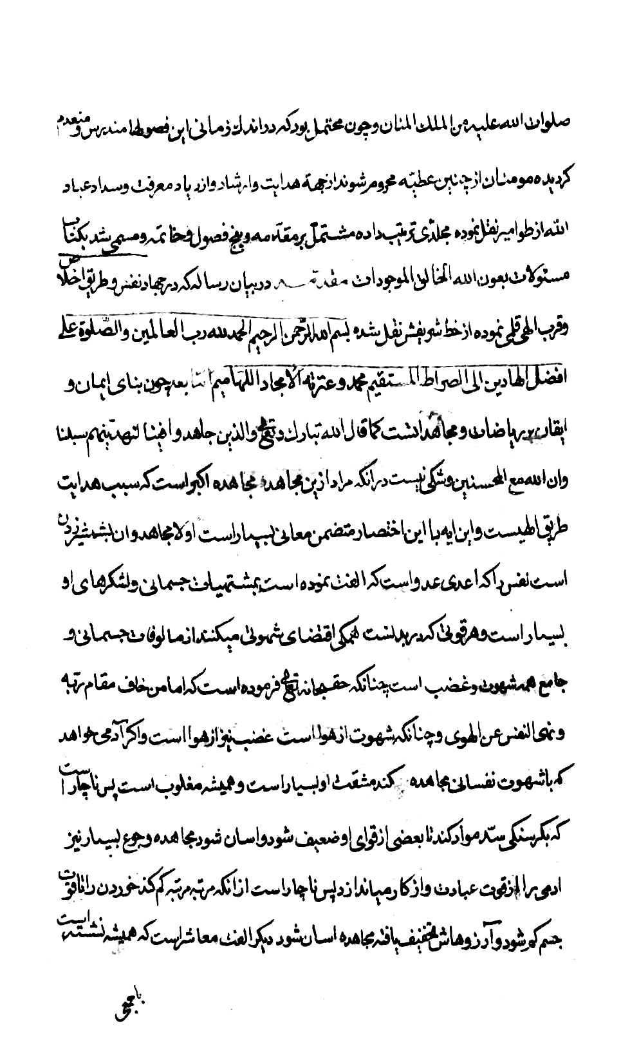
آغاز رساله جهاد نفس و طريق اخلاص و قرب الهی، مندرج در کتاب مسؤولات
عکس
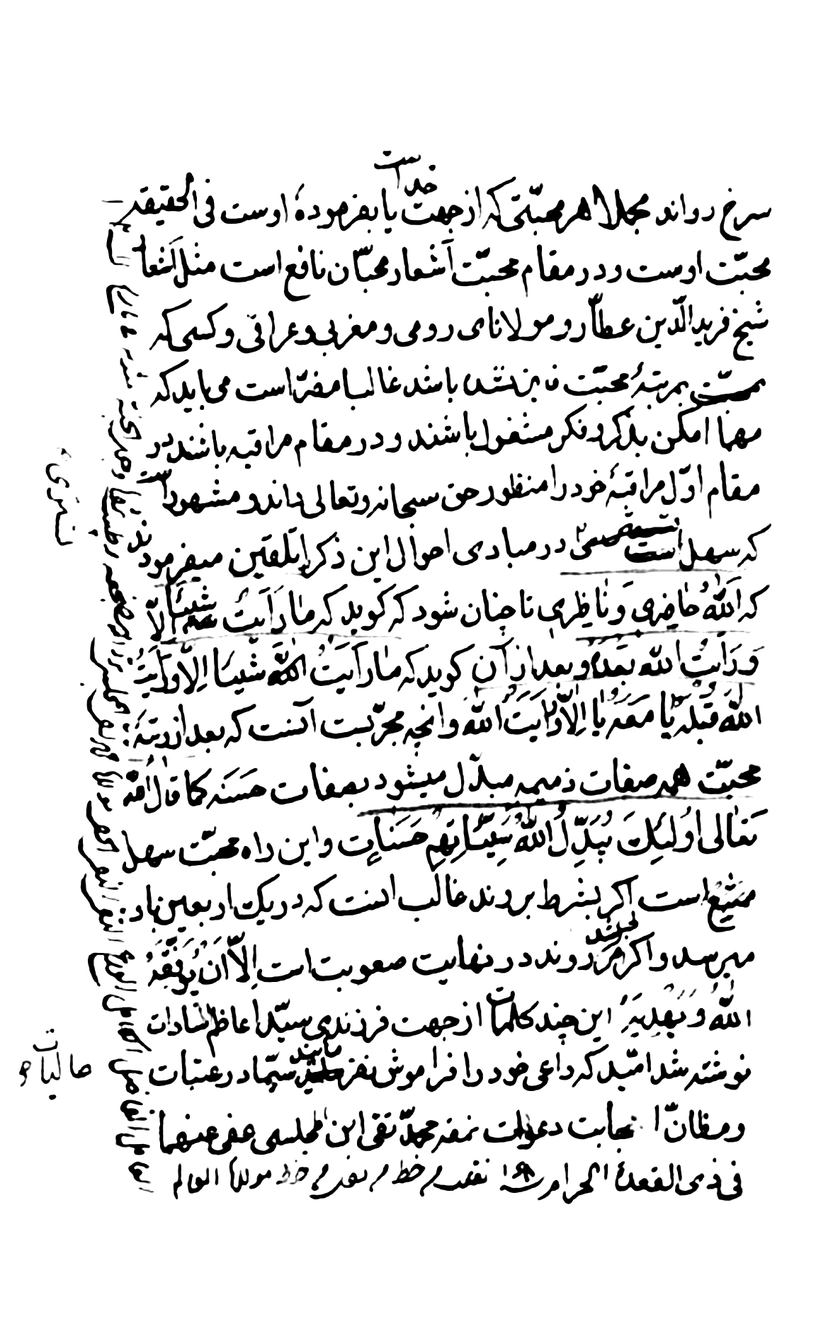
انجام دستور العمل محقق مجلسی نسخه کتابخانه مجلس

دستور العمل عرفانی
بسم الله الرحمن الرحيم
الحمد لله رب العالمين، والصلاة علی أفضل الهادين إلی الصراط المستقيم محمد وعترته الطاهرين.
وبعد، اعلم أيّدك الله تعالی که چون حق سبحانه وتعالی خلايق را به جهت عبارت و معرفت آفريده است، وبعبارة أخري از جهت علم و عمل، و هر دو را سبب قرب معنوي و ارتباط ايشان به جناب اقدس الهي خود مقرّر فرموده است.
و بر ذوی العقول هويداست که بسيار کس سعي مي نمايد در اصناف طاعات و عبادات، و ايشان را بُعد بيش از قرب حاصل مي شود، و سببش نيست مگر آن که اکثر عالميان رخصت ها را بر عزيمت ها مقدّم مي دارند، مثل آن که در مثل نماز دو چيز لازم است که در آن تقصير مي نمايند، و آن اخلاص و حضور قلب است، با آن که آيات و احاديث در هر دو وارد است، و ليکن علما در هر دو مساهله نموده اند، با آن که اکثر ذکر کرده اند که مثل اراده بهشت و خلاصي از جهنّم منافات به صحّت عبادت ندارد. و همچنين حضور قلب.
و مستند رخصت آن که تکليف مالايطاق است سيّما نسبت به عوام، با آن که فقها نيزغالباً از هر دو محروم اند، با آن که خلافي نيست که اگر کسي جامه اش نجس باشد يا بدنش و عالم باشد به نجاست، هر نمازي که مي کند سبب عذاب او خواهد بود، و او تارک الصلاه است، و اگر دلش آلوده باشد به نجاست کبر و عجب و ريا و حسد و بغض مؤمنان و محبّت دنيا و امثال اينها نمازش را صحيح مي دانند.
و همچنين اگر در اوّل نماز نيّت کند و از خاطرش برود که نماز مي کند و مشغول دکان و بازار و حساب و فکر مسائل حيض و استحاضه باشد صلاتش صحيح است، هر چند احاديث صحيحه از رسول خدا و ائمه هدي صلوات عليهم وارد شده است که: «لاصلاة إلا بحضور القلب»، و از نماز قدري مقبول است که دل با خدا باشد، و در قرآن مجيد مذکور است: «قد أفلح المؤمنون الذين هم في صلوتهم خاشعون»و در حديث صحيح وارد شده است که تقرّب نمي جويد بنده به حق سبحانه بعد از معرفت به چيزي که افضل از صلات باشد.
و چون از جمله مشتهيات نفس امّاره کسل است، و اينها مشکل است، همه را تأويل مي کنند که مراد از قرب ثواب است، و لا صلاة کاملة مراد است، و امثال اينها.
با آن که ممکن است که مراد از آن صحيحه باشد، و مراد از قرب، قرب معنوي باشد. و شکّي نيست که واجب است که دل از نجاسات معنويه پاک باشد، دغدغه در شرط بودن است، با آن که احاديث بر اشتراط نيز وارد است.
و اين همه به سبب امراض نفساني است که از لوازم طبيعت انساني است.
پس اگر کسي را غم دين باشد لازم است که رجوع نمايد به اطباء معنوي، که علماء ربّاني اند، و به مضمون آيه کريمه: «والذينجاهدوا فينا لنهدينّهم سبلنا» مهتدي شده اند، و به مضمون: «وإنّ الله لمع المحسنين» در مقام احسان ثابت قدم اند.
اولاً تفسير آيه کريمه - والله تعالی يعلم – اين است که آن جماعتي که جهاد مي کنند با نفس و شيطان که أعدي عدوّ انسان اند، کما قال الله: «ونهي النفس عن الهوی».
وقال الله: «أفرأيت من اتّخذ إلهه هواه».قال: «ألم أعهد إليکم يا بني آدم أن لا تعبدوا الشيطان إنّه لکم عدوّ مبين».و غير اينها از آيات و احاديث.
و مي بايد که مجاهده از جهت رضاي خدا باشد، و آن از لفظ فينا ظاهر است، و شکي نيست در آن. و از جزو آخر ظاهر است که مراد از احسان [آن] معني است که منقول است که سؤال کردند از حضرت سيّدالمرسلين (صلی الله علیه و آله و سلم) که: ما الإحسان؟ قال: أن تعبد الله کأنّكتراه، فإن لم تکن تراه فإنّه يراك.
و شکي نيست که ابن معني نسبت به مجاهده انسب است از معني ظاهر احسان که عام است در هر نيکی. و بر تقدير عموم، شکي نيست که بهترين احسان ها با نفس ناطقه آن است که بندگي حق سبحانه و تعالی چنين کنند.
با آن که احاديث سابقه نيز وارد است. و شکي نيست که مراد از مجاهده جنگ با اعداي ظاهري نيست؛ چه آن را مناسبتي نيست با هدايت سبل، و اکثر اهل لغت و علماء عربيّت بر اين اند که لام اينجا و امثال آن دلالت بر قسم مي کند، يا قريب به آن؛ پس گوييا مي فرمايد که به ذات خود قسم که ما او راهدايت مي کنيم البتّه، با آن که وعده الهي نيز به منزله قسم است، و شکي نيست که هرگاه مجاهده با احسان جمع شود هميشه حق سبحانه و تعالی با بنده است، و بنده با حق سبحانه وتعالی.
امّا مجاهده نفس امّاره و شيطان بر چند قسم است؛
يکي آن که بنده خود را از جميع محرّمات باز دارد، و به جميع واجبات اقدام نمايد.
و اين معني اگرچه به حسب ظاهر سهل مي نمايد امّا سهل نيست؛ چون محرّمات بسيار است وهمچنين واجبات و مندوبات، و محرّمات و مکروهات زياده از مباهات است، و شبهات در واجبات و مندوبات، و همچنين در محرّمات و مکروهات بسيار است، و تقوي مقتضي اجتناب است بدان که متشابهات اول را به جا آورد و ثاني را ترک نمايد، و کسي که متّقي است و متوجّه اين معني است بر او لازم است که سخن نگويد مگر جايي که يقين داند وجوب يا استحباب يا مطلق رجحان او را.
پس تقوي مقتضي آن است که هميشه مشغول ذکر الهي باشد تا نفس فرصت معاصي نداشته باشد از دروغ و غيبت و بهتان و سبّ مومنان و افتراء بر خدا و رسول و ائمه معصومين صلوات الله عليهم و امثال اينها، و در هر يک از اينها نفس و شيطان مرادات دارند، و وجوه بسيار از جهت حلّيّت بلکه وجوب يا استحباب مي گويند، و علي هذا القياس ساير محرّماتِ ساير جوارح.
مرتبه دويّم از مجاهده آن است که نفس امّاره را ضعيف کند که قوّه مخالفت الهي نداشته باشد، امّا نه چنان که قوّه طاعت زايل شود. در جوع و بيداري شب و عزلت از ابناي زمان، که اقلّ مرتبه مجالست با ايشان تضيع وقت است که رأس المال آدمي است، و با اينها هميشه مشغول ذکر با حضور قلب باشدکه مرتبه احسان است.
و ذکر بر چند قسم است؛
يکي آن که در حين ذکر به ياد حق سبحانه وتعالی باشد بر سبيل اجمال، و در اين صورت لوازم طبيعت که ذات مقدّس را تصوّر مي کند،و اکثر عالميان چون تصوّر مجرّد نمي توانند کرد جسمی تصوّر مي کنند مانند هواي روشن و مقداري از جهت او قرار مي دهد، و شکّی نيست که هر چه تصوّر کند در ذات مقدّس ساخته اوست، پس ضرور است که سعي نمايد به تضرّع و زاري که حق سبحانه وتعالی به فضل خود اين
خيالات باطله را از خاطرش محو نمايد، و خود را بر اين معني بدارد که واهمه صورتي از جهت او تصوير ننمايد.
مرتبه دويّم آن است که در ذکر الله مثلاً ملاحظه نمايد که الله اسم ذاتی است که جامع جميع کمالات است به علم شامل و قدرت شامله و اراده نافذه و ادراک تامّ که علم به جزئيات باشد از مسموعات و مبصرات و مدرکات، و همچنين ساير صفات ذاتيّه و صفات فعليّه مثل خلق سموات وارضين و رزّاقيت او جميع نباتات و حيوانات بلکه جمادات را. و همچنين در آن که ربّ العالمين است و رحمان و رحيم است.
مرتبه ديگر در ذکر آن است که در اذکار مطلوبش تخلّق به اخلاق الله باشد.
پس در مانند يا الله استغاثه مي نمايد که خداوندا مرا متّصف به جميع صفات کماليه که قابليّت آن دارم بگردان.
مرتبه ديگر آن است که آثار محبّت ظاهر شده باشد، ذات بذاته منظور باشد، وخود را در ميان دخل ندهد، و همگي بقاي او را و فناي خود را خواهد.
مرتبه ديگر که عشق مستقر شده باشد، غالب آن است که زبان از ذکر الله مي ماند، گاهي به سبب آن که حيف است که نام معشوق بر زبان جاري شود، و بيشتر آن است که سبب آناستيلاي محبّت است، و چون عشق به هم رسيد ديگر عشق هادي است، و هرچه مي بايد مي گويد و مي کند، چنانکه گذشت در حديث سيّم و چهارم و هفتم، و آيه کريمه: «يحبّهم ويحبّونه»بر اين معني شاهد است که محبوبيّت سبب محبّت است و برعکس، و از لوازم عشق است فناي في الله و بقاي بالله، و اين اقصي کمالات انساني است به حسب آيات و اخبار صحيحه.
امّا رياضات و مجاهدات نيز سبب هدايت هست، چنان که آيه کريمه دلالت بر آن مي کند، و ليکن تا عشق به هم نرسيده است ايمن نمي توان بود؛ چون شياطين نيز القا
مي کنند، کما قال الله تعالی: «إنّ الشياطين ليوحون إلی أوليائهم».
و چون عشق به هم رسيد بنده خالص مي شود، و قبل از ظهور آن هرچند گمان کند که خالص شده است گمان باطل است و نشده است، و بعد از رسيدن به عشق خالص مي شود، و به مضمون: «إلاّ عبادك منهم المخلصين»شياطين استيلا ندارند، حق سبحانه وتعالی دفع ايشان مي کند.
و عشق کمال محبّت است که در آن حالت آدمي بي تاب است، و لمحه ای محال است که به غير او پردازد، چنان که ظاهر است در عشق مجاز، که جان و مال و اولاد را فداي معشوق مي نمايد، و محال است که لمحه ای بی ياد معشوق باشد.
و از اينجاست که گفته اند که: «المجاز قنطرة الحقيقة» که از آن استدلال بر حقيقت مي توان نمود، اگرچه معاني ديگر نيز دارد، که تا از مجاز نگذری به حقيقت نمی رسی، ويا آن که تا از وجود مجازي برنخيزي به وجود حقيقي نمي رسي، يا آن که تا نفي وجود مجازي از غير او نکني به وجود حقيقي نمي رسي، نه معني که عوام فهميده اند که مي بايد عشق مجازي به هم رسانيدن، و هرگز چنين نشده است، نمي شود که بت پرستي سبب عشق الهي شود، بلکه هزار مرتبه بت پرستي پست تر است از عشق مجازي؛ چه هويداست که چندين هزار بت پرست را ديدي که مسلمان شدند و يک عاشق مجازي را نديدي که عاشق حقيقي شود.
و آنچه مشهور است که جمعي از اولياء الله عشق مجازي داشته، بر تقدير تسليم، ولايت محبّت ايشان از عالم ديگر است، مثل آن که به اعتبار آن که صنع محبوب است مبتلا شده اند، يا به اعتبار شبهه آن که از جمله ملامتيه باشند اظهار مي کرده اند.
چون به تجربه ظاهر شده است مضمون حديثي که از حضرت پيشواي عاشقان و
عارفان امام جعفر صادق صلوات الله عليه پرسيدند که چه حالت دارد عشق مجازي؟
حضرت فرمودند که دل هايي که به عشق مجاز مبتلايند دلي چند اند که از ياد حق سبحانه وتعالی خالي است، حق سبحانه وتعالی ايشان را مبتلا به عشق مجاز کرده است؛چه ظاهر است که آدمي از جميع مشتهيات نفساني و لذّات جسماني نگذرد بويي از محبّت الهي نمي يابد.
منگر در بتان که آخر کار *** نگرستن گرستن آرد بار
و منقول است که از حضرت امام جعفر صادق صلوات الله عليه پرسيدند از عشق، حضرت فرمودند که: دل هايي که از ذکر الهي خالي است، حق سبحانه وتعالی مبتلا مي کند آنها را با عشق. و قطع نظر از عقوبات الهي، همين بلا بس است در قبح نظر که غالباً مبتلا مي شود به عشق، و عاشق به منزله کافر است؛ زيرا که مطلوبش معشوق است و بس، نه خدا را مي شناسد و نه رسول و نه ائمه هدي صلوات الله عليهم را. امّا عشق خدا و رسول و ائمه کمال است. و آنچه مشهور است در ميان عوام، گاهي از رسول خدا صلوات الله عليهم نقل مي کنند و گاهي از مشايخ صوفيه، که: «المجاز قنطره الحقيقة» کذب و افترا است، علي الظاهر؛ چون در کتب حديث و کتب مشايخ صوفيه نديده‌ام. و بر تقدير صحّت، ممکن است که مراد از آن، محبّت جمعي باشد که از جهت خدا باشد، مثل محبّت حضرات رسول خدا و ائمه هدي و شيخ و مؤمنان که [اگر] لله باشد به محبّت الهي مي رساند». منشور اخلاق شرح خطبه همّام ص 45 - 44.
بلي گاه هست که محبّت دوستان حق سبحانه وتعالی مثل انبياء و اوصيا به محبّت الهي مي کشاند، اگرچه محبّت ايشان نيز از جهت اوست، چنان که منقول است که روزي حضرت سيد جوانان اهل بهشت که سيد شهدا است صلوات الله عليه بر دامن حضرت سيّد العاشقين والعارفين والواصلين اميرالمؤمنين صلوات الله عليه نشسته بودند و حضرت ملاطفت پدري به او مي فرموند، سيّد شهدا گفتند که اي پدر بزرگوار! مرا دوست مي داري؟ فرمودند که بلي چون دوست ندارم که بهترين جوانان اهل بهشتی! گفت: برادرم را دوست مي داري؟ فرمودند: بلي، چون دوست ندارم که او نيز مثل تو
محبوب خداست! گفت: مادر مرا دوست مي داری؟ فرمودند که چون دوست ندارم که سيد نساء عالميان است وصبيّه سيّدالمرسلين است، صلوات الله عليهم.
گفت: جدّ مرا دوست مي داری؟ فرمودند که بلي، چگونه دوست ندارم که حبيب حق سبحانه و افضل العالمين است! گفت: حق سبحانه وتعالی را دوست مي داري؟
فرمودند که چون دوست ندارم که واجب الوجود بالذات و مستجمع جميع کمالات است، و هر قسم انعامي که ممکن است نظر به منانعام فرموده است!
پس حضرت سيدالشهدا سؤال نمودند که آيا ممکن است که اين همه محبّت ها در يک دل جمع شود؟ پس حضرت اميرالمؤمنين صلوات الله عليه گريستند و فرمودند که دل را هفت پرده است؛ سويداء قلب محلّ محبّت الهي است و کسي را در آنجا جا نيست به غيراز او، و پرده دويم از حضرت سيّد الانبياء است و پرده سيّم از حضرات ائمه هدا است، و پرد چهارم از والده است، و پرد پنجم از شما فرزندان است و پرده ششم از پدر و مادر است و پرده هفتم از مؤمنان است. جدّت را از اين جهت دوست مي دارم که محبوب آله است وهمچنين مادرت را و شما را و ديگران را؛ پس همه بر مي گردد به محبّت او و بس.
و منقول است که از حضرت اميرالمومنين صلوات الله عليه پرسيدند که هميشه عاشقان زرد روی اند، چرا روي مبارک شما سرخ است؟ فرمودند که عاشقان که در هجر اند زرد روی اند و کساني که در وصل اند سرخ روی اند.
مجملاً هر محبّتي که از جهت خداست يا به فرموده اوست في الحقيقه محبّت اوست. و در مقام محبّت اشعار محبّان نافع است، مثل اشعار شيخ فريدالدين عطّار و مولاناي رومي و مغربي و عراقي، و کسي که به مرتبه محبّت فايز نشده باشد غالباً مضرّ است، مي بايد که مهما أمکن به ذکر و فکر مشغول باشند، و در مقام مراقبه باشند.
در مقام اوّل مراقبه، خود را منظور حق سبحانه وتعالی داند، و مشهور است که سهل تستری در مبادي احوال اين ذکر را تلقين مي فرمودند که: «الله حاضري
وناظري» تا چنان شود که گويد که: «ما رأيت شيئاً إلاّ ورأيت الله بعده» و بعد از آن گويد که: «ما رأيت الله شيئاً إلاّ ورأيت الله قبله» يا «معه» يا «إلاّ رأيت الله».
و آنچه مجرّب است آن است که بعد از رتبهمحبّت همه صفات ذميمه مبدّل مي شود به صفات حسنه، کما قال الله تعالی: «اولئك يبدّل الله سيّئاتهم حسنات».
و اين راه محبّت سهل ممتنع است؛ اگر به شرط بروند غالب آن است که در يک اربعين به او مي رسد، و اگر بی مرشد روند در نهايت صعوبت است، إلا أن يوفّقه الله ويهديه. اين چند کلمات از جهت فرزندي سيّد أعاظم السادات نوشته شد. اميد که داعي خود را فراموش نفرمايند، سيّما در عتبات عاليات و مظانّ استجابت دعوات.
نمّقه محمد تقي ابن المجلسي عفي عنهما في ذي القعده الحرام سنة 1068.
عکس
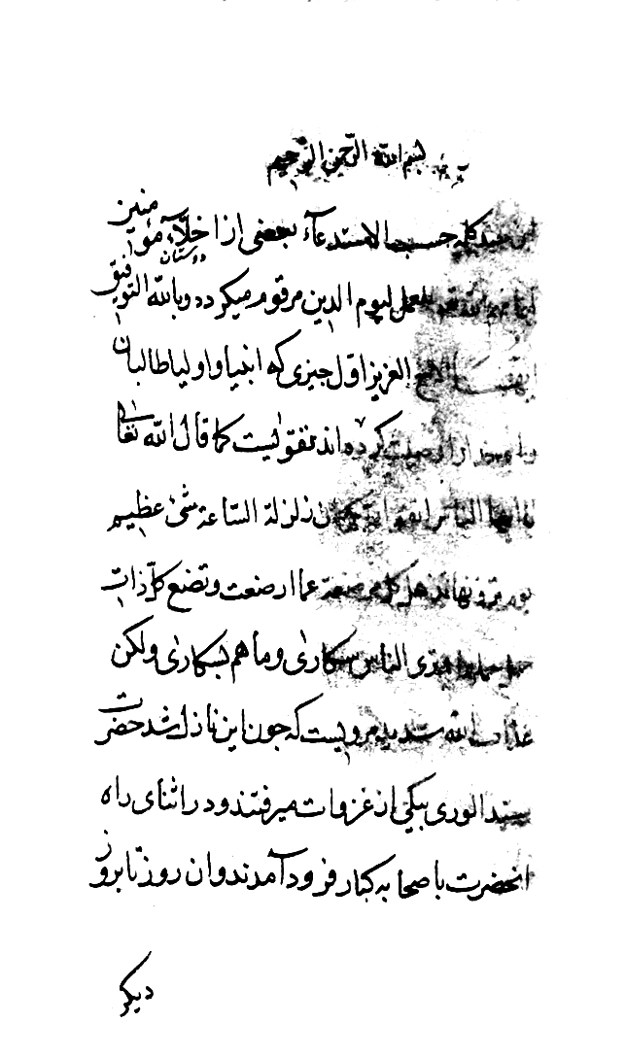
آغاز نسخه خطي دستورالعمل مولانا محمد تقي مجلسي

دستور العمل اخلاقی
بسم الله الرحمن الرحيم
اين چند کلمه حسب الاستدعاء بعضي از اخلاّء مؤمنين - أعانهم الله تعالی للعمل ليوم الدين - مرقوم مي گردد، وبالله التوفيق.
أيها الأخ العزيز! اوّل چيزي که انبيا و اوليا، طالبان راه خدا را وصيت کرده اند تقوا است، کما قال الله تعالی: «يا أيها الناس اتّقوا ربّکم إنّ زلزلة الساعة شيء عظيم يوم ترونها تذهل کلّ مرضعة عمّا أرضعت وتضع کلّ ذات حمل حملها وتري الناس سکاري وما هم بسکاري ولکن عذاب الله شديد».
مروي است که چون اين نازل شد حضرت سيّد الوري به يکي از غزوات مي رفتند، و در اثناي راه، آن حضرت با صحابه کبار فرود آمدند، و آن روز تا به روز ديگر خيمه ها زدند و مي گريستند.
اي غافل! اندکي از اين خواب غفلت بيدارشو، و تفکّر کن در حال آنان که بيدار بوده اند و ساعتي از ياد خدا غافل نبوده اند و لحظه اي از خوف و خشيت و گريه و زاري خالي نبوده اند، با مرتبه عصمت و ولايت حضرت عزّت.
و نظر کن در حال خود که اين همه اثقال احمال خطيئات که بر پشت ضعيف خود گذاشته و لحظه اي به ياد خدا نبوده و لمحه اي در مقام عذرخواهي نيامده اي، چه خواهي کرد در وقتي که ابواب عذرخواهي ها منسدّ شده باشد و اين معني عنقريب واقع شده است چرا که؟ مرگ مفاجات بسيار واقع مي شود و اگر مرگ مفاجات گويي بالنسبه کم است، بيماري البته به طريق مفاجات است و با بيماري، مرگ کمال قرب دارد، بعد از آن ديگر چيزي نافع نيست.
پس اندکي به خود آي و تا زمام فرصت و اختيار به دست توست... کن که تلافي مافات کني و تدارک ما سيأتي.
ما فات مضي وما سيأتيك فأين؟ *** قم واغتنم الفرصة بين العدمين
و اين معني، محقَّق خود سازي که: تو را به جز لمحه اي از عمر نيست؛ زيرا که گذشته را اميد برگشتن نيست، و آينده را يقينِ بودن نه.
پس آنچه مر تو راست همين لمحه اي است، و در اين لمحه، هرچند تکمّل الطاعات و اجتناب از معاصي بر تو مشکل باشد آسان مي توان گرفت، به واسطه تحصيل ابدي که از جهت آن مخلوق شده اي، و تو را از مرتبه عدم به دايره وجود به واسطه آن درآورده اند. و بعد از تدبّر خواهي دانستن که نفع آن عايد به توست؛ چه استغناي خالق، عالم بر عالميان ظاهر است؛ چنانکه مي فرمايد که: «إن تکفروا أنتم ومن في الارض جميعاً فإنّ الله لغني حميد».
پس اي غافل! زهي غافلي که چشم از اين مراتب همه پوشيده و اوقات عزيز را که در هر نفسي از او تحصيل سعادتي عظيم ممکن است ضايع مي سازي به تحصيل اکل و شربي که لذت آن آني بيش نيست، و لبسي که چون به ديده بصيرت ملاحظه کني نفع آن عايد به غير توست، مانند بهايم که کار ايشان اکل و شرب است؛ چه بهايم، که چون نيک ملاحظه نمايي اضلّ از بهايمي به مراتب؛ چرا که ايشان را تکليفي نکرده اند، و به واسطه آنچه مخلوق شده اند سرکشي ندارند.
پس اي برادر! خود را از مرتبه أنعام به در آور، و روي به درگاه واهب العطايا کن، و شب و روز به گريه و زاري به سر آور، و اوقات عمر را عزيز دان که جوهري است که قيمت او فردا تو را مشخّص خواهد شد، و مراقب احوال خود شده، متوجّه عيوب خود شوو تا در خود عيب بيني متوجه عيوب غير نشو.
و آدمي به هيچ وقت بي عيب نيست؛ چرا که صفات رذيله در آدمي راسخ شده به واسطه مداومت بر اسباب آن، به اندک زماني ممکن نيست ازاله آن مگر به تأييد الهي. و چون متوجه عيوب خود شوي، نيک عيب بين باش، و مغرور به تسويلات نفس امّاره نشوي که تو اين عيب نداري؛ زيرا که هر عيبي که تو را گمان است که در تو نيست چون نيک ملاحظه کني در تو بيش از ديگران است
و اکثر اين عيوب، به واسطه مخالطه ابناء زمان حاصل مي شود؛ چرا که اگر مشغول خود شده باشد و با ايشان اختلاط نکند از عيوب ايشان غافل خواهد بود، و حسد ايشان نخواهدورزيد، و کينه ايشان در دل نگاه نخواهدداشت، و اعمال خود را مشوب به ريا نخواهد ساخت. پس عزلت از خلايق به واسطه ازاله اين صفات از اهمّ
واجبات باشد علي التحقيق، کما روي الحديث عن الإمام الناطق، باب الله الصافق، جعفر بن محمد الصادق، عليهما السلام: [قال:] قال رسول الله(صلی الله علیه و آله و سلم): قالت الحواريّون لعيسي: يا روح الله! من نجالس؟ قال: «من يذکّرکم الله رؤيته، ويزيد في علمکم منطقه، ويرغّبکم في الآخرة عمله».
پس از فحواي اين حديث محقّق گشت که تا کسي موصوف بدين صفات نباشد مجالست با او عين خسران است.
وأيضاً نقل عن النبي (صلی الله علیه و آله و سلم): «ليأتينّ علي الناس زمان لا يسلم لذي دين دينه، إلاّ من يفرّ من شاهق [إلی شاهق] ومن جحر إلي جحر کالثعلب بأشباله. قالوا: ومتي ذلك الزمان؟ قال: «إذا لم تنل المعيشة الا بمعاصي الله، فعند ذلك حلّت العزوبة» الحديث.
و باز منقول است که: «فرّ من الناس فرارك من الأسد».
و اگر مجالست نمايي با صلحا بنشين و با ايشان ... ترغيب به امور آخرت و مباحثه و مذاکره علوم ... با ايشان بنشين. و چون شروع کنند... غيبت مؤمني اگر تواني ايشان را بازاري بازار، و الا از صحبت ايشان به بهانه اي فرار نما.
و در مجالس تا تواني زبان خود را نگاه دار و دل خود را مشغول حضرت ربّ العزّة ساز، که: «من صمت نجا»
که اکثر مصايب اين کس بهسبب زبان است.
و چون چيزي از تو پرسند، اگر در حضور تو اعلم از تو باشد حواله به او کن، و اگر نباشد و تو در آن مسأله عالم باشي به آن که از اصول دين باشد يا از مسائل ضروري دين يا اجماعي باشد، متوجّه جواب او شو، و إلا جواب او به ناداني خود ده
که نمي دانم. و چون با علما نشيني بر آن باش که مسايل خود را از ايشان استفتا کني اگر از اهل آن باشند، و اگر با صلحا نشيني ملاحظه صفات... ايشان کن تا کسب آن کني، و با غير اين دو طبقه دوري...
و ديگر تا ممکن باشد شب ها خواب کم کن؛ که بهترين اوقات شب است که مردمان از معاصي فارغ اند و به خواب غفلت گرفتار، و فيوض... متواتر.
پس سعادتمند کسي که بيدار باشد و مستحقّ فيض باشد.
و اگر نتواني که تمام شب بيدار باشي، باري نصف آخر شب را که محلّ فيض است بيدار باش، که در لحد خواب بسيار خواهي کرد.
و تا تواني نماز شب را با شرايط، از تضرع و زاري و ادعيه مأثوره، فرومگذار، که عمده اسباب تقربات الهي بعد از فرايض، نماز شب است؛ مگر آن که واجبي در ذمه ات باشد که در آن صورت، به جاي آن، او را به جاي آور.
و در روز قيلوله اي بکن که جبر بيداري شب کند و دماغ را ضعيف نکند.
و ديگر علي الدوام به ياد خدا باش که:«واذکروا الله کثيراً لعلّکم تفلحون».
و ذکر نه همين آن است که لا إله إلا الله و سبحان الله بگويي، اگرچه اين هم از ذکر است؛ وليکن نزد واجبات، ملحوظ نظر تو خدا باشد و ترک نکني، و نزد معاصي، ملحوظ نظر توخدا باشد و آن معاصي را بجا نياوري.
و بايد که علي الدوام در مراقبه باشي، که خدا را حاضر داني و عالم داني بر احوال خود. و کسي که اين خصلت را شعار خود گرداند ممکن نيست از او که اقدام بر معاصي کند. زهي بي حيا کسي خدا را ... داند و مخالفت او کند، با آن که اگر مخلوقي ضعيفي که... نفعي متصوّر باشد و نه ضرري اقدام به اين معصيت نکند؛ پس در اين صورت خدا را أهون الناظرين خواهد دانست، و اين کفر محض است.
و تا تواني مداومت بر کلمه توحيد بسيار بکن، که ارباب قلوب را به سبب آن تخليه و تحليه حاصل شده است. و تا تواني ذکر به محض لسان نکني که آن نافع نيست، بلکه دل ذاکر باشد، که محلّ فيوض الهي دل است.
و تا تواني بر آن باش که دل خود را از غير خدا خالي سازي، چنان که گفته اند در تفسير اين آيه که: «واذکر ربّك إذا نسيت»
أي غيره.
و آينه دل... زنگ صور غير زدوده نشود ممکن نيست که صورت محبوب ازلي در او جلوه گر شود. پس سعي بليغ کن در اين معني که فراموش ساختن دل از غير اوست و ذکر او بسيار کردن تا شايد که مطلوب ازلي...
و ديگر مجاهده با نفس را از اعظم اسباب قرب شناس.
چنانکه باري جلّ وعزّ اسمه مي فرمايد که: «والذين جاهدوا فينا لنهدينّهم سبلنا».
و ديگر مي فرمايد: «أمّا من خاف مقام ربّه ونهي النفس عن الهوي فإنّ الجنة هي المأوي».
و ديگر مي فرمايد: «قد أفلح منزکّاها وقد خاب من دسّاها کذّبت ثمود بطغواها».پس هرچه نفس طلب کند مخالفت او کن، و اگر عبادت طلب کند آن را متّهم دان، که او نه کسي است که عبادت طلب باشد، البتّه ملاحظه ريايي يا نحو آن چيزي کرده که تو را به آن مي خواند، پس تو سعي کن که او را در آن ... نه بر نهج خواسته او کني، و در جميع اين چيزها استعانت از ملک علاّم نمايي، که آدمي را به خودي خود ممکن نيست طيّ اين منازل.
و علي الدوام به گريه و زاري از او طلب توفيقات صوري و معنوي کني.
و ديگر مراعات اعمال خود کني که هرچند بسيار کني ملاحظه عظمت حقوق باري عزّ اسمه کرده و بسياري عطاهاي او کرده، او را حقير داني، و بداني که تو و هر که هست از ماسوي الله، از ملائکه مقرّبين و انبياء مرسلين و اوصياء صالحين، در جنب عظمت الله هيچ اند؛ پس خود را بسنج که تو چه باشي و که باشي و عبادت تو چه باشد تا تو رابه سبب آن عجب به هم رسد؟!
و ديگر مراعات اوقات خود کني که لمحه اي نگذاري که آن ضايع شود، که خسران عظيم است، و تدارک آن ممکن نيست؛ زيرا که آينده باز وقتي است و در آن وقت باز مکلفي به چيزي چند. پس آنچه رفت، رفت.
و ديگر تا تواني سعي کن در اخلاص عمل، چنان که خداي تعالی مي فرمايد: «ألا لله الدين الخالص».
«وما أمروا إلاّ ليعبدوا الله مخلصين له الدين».
و اخلاص در عمل آن است که خالص سازي جميع اعمال خود را از براي خدا، حتي آن کهعباداتي که از تو صادر شود نه از براي طمع بهشت باشد و نه از براي خوف دوزخ؛ چه نزد تحقيق، عبادت کردنِ خود است نه خدا. حتي آن که گفته اند که: ذوق در عبادت شرک است، فتأمّل.
و تا تواني چنان کن که جميع اعمال خود را از براي خدا کني، از اکل و شرب و نوم و غيرها، حتي قضاء حاجت را؛ چه مي توان که او را به نيّت، يا واجب سازد،
به اين که اين فضلات در بدن سبب ضرري است که خدا دفع اين ضرر را بر سبيل حتم طلب کرده، به واسطه آن که از مقدّمات عبادت است؛
يا مستحب سازد، به آن که قصد کند که تخليه بدن از فضلات سبب آن است که ابخره فاسده بر سر و دماغ ... و به سبب آن او را ممکن باشد حضور قلبي که روح
عبادت است که: «لا صلاة إلاّ بحضور القلب».
پس خايب و خاسر باشد کسي که تواند چنان کند که قضاي حاجت را واجب يا مستحب سازد اوقات عزيز را ضايع گرداند و به بطالت گذراند، و اگر نمازي کند از بابت امور طبيعي عادت شده، به رسم عادت به جاي آرد، و اموري چند از عبادات که عادت او نشده باشد بر او شاق باشد، و اگر کند بر سبيل استنکاف کند، بي شرايط و ارکان.
و اعظم عبادات نماز است، و در احاديث معتبره واقع است که از نماز آن قدر مقبول است که دل بنده با خدا باشد. در نماز... شده که هيچ بار به خاطر او خطور نمي کند به هم مي رسد و از خدا غافل است، و بر سبيل عادت و افعال طبيعت اين افعال را بهجاي مي آورد، نعوذ بالله من الخسران العظيم.
پس اي غافل! نيک نظر کن که در چه کاري و معامله تو با کيست و چه مي کني؟ اگر در حضور يکي از سلاطين جور حاضر شوي همگي حواس خود را متوجه او ساخته و غير... و ممکن نيست که به غير او به کسي بپردازي... و هر ساعت ... عملي که مي کني و کرده اي مقبول خواهد شد...
پس اي غافل! تو مي داني که پيش که ايستاده اي و گفتگو مي کني و با که بر سبيل استهزاء مي گويي که: «إيّاك نعبد وإيّاك نستعين».
«تکاد السموات يتفطّرن منه وتنشقّ الارض وتخرّ الجبال».
و روز و شب خلايق را بت خود ساخته، و از اين ... مي طلبي، و سجده آن مي کني، که ملجأي نداريم به غير از شما. الله الله اگر ... الهي باشد هرآينه شما را به واسطه اين عبادات بايد که نيست گرداند، چه جاي... که: «ولو يؤاخذ الله الناس بظلمهم ما
ترك عليها من دابّة ولکن يؤخّرهم إلي أجل مسمّي».
پس اي غافل! چون نيک ملاحظه کني در مقام... که در مقام کفر مطلقي و به سجده خلايق مشغول شده، از سجده خالق پرداخته اي.
و ممکن نيست که کسي را يقين به وحدانيت خداي تعالی باشد، و به آن که او عالم است بر احوال اين کس، و به آن که بازگشت همه به سوي او خواهد بود، و از براي محسنان نعيم ابدي مهيا ساخته و از جهت عاصيان عقاب ابدي حاضر گردانيده؛ که متوجه مخالفت او گردد، و عقاب ابدي را بر نعيم ابدي اختيار کند. يقين که اعتقاد به اين مقدمات ندارد و اينها را از باب افسانه گوش ميکند و... لساني مي کند و دل او خبر ندارد، که: «ولمّا يدخل الايمان في قلوبكم».
پس اي غافل! پس اي غافل! پس اي غافل! اندکي از اين خواب گران طبيعت بيدار شو، و از مقام کفر پنهان - چه پنهان؟ بلکه هويدا! - به در آ، و همنشيني دشمني که دوست صيت دشمني او را به عالميان در داده، از نفس و شيطان، فرو گذار، و ببين که با پدران شما چه کردند؟ با آدم چه کرد که معلم ملائکه بود و او را از بهشت به در کرد! و با قرون سالفه، از قوم نوح و قوم هود و قوم صالح و قوم لوط و قوم شعيب و فرعون و قوم او و نمرود و قوم او «وقروناً بين ذلك کثيراً»
چه کرد؟! بعضي را از غرقاب بلا بر عقاب خدا رسانيد، و بعضي را به صرصر فنا، و بعضي را به صيحه و بعضي را به رجفه و بعضي را به شهر بر سر ايشان نگون کردن، و بعضي را به زلزله، و بعضي را به دريا... و بعضي را به تسلّط پشه بر ايشان به جهنّم کشيد.
زهي غافل که دوستي چنين دشمني را ترجيح داده اي بر دوستي خلاق عالم و
موجد خودت، که اگر نعماي او را عدّ [و شمارش] کني احصا نمي تواني کرد.
«وإن تعدّوا نعمة الله لا تحصوها».
اوّل نعمتي که به تو کرد اين بود که از نطفه و علقه و مضغه و عظام و لحم، تو را ترقي داده، به افاضه روح مشرّف گردانيد، و مدت معلوم در شکم مادر تو را تربيت داده، و بعد از وضع حمل ،خون را از جهت تو شير کرده، که معده ات تاب غذا نداشته، تا آن که قوّت هضم غذا در تو پديد آورده، و ازجهت تو نظام عالم علوي و سفلي داده، ابر و باد را مقرّر ساخته که آب رحمت بر خاک ببارند، و از آن جا به طباخي آفتاب و دستياري انجم و افلاک، انواع ثمار و حبوب از زمين خشک به در آورد و غذاي تو ساخت و تربيت تو کرد تا وقتي که افاضه عقل کرد، يا عقل بالملکه بالفعل باشد، و از تو چيزي چند تکليف کرد که به سبب آن تحصيل سعادت عظمي کني، از معرفت او و عبادت او و رضاي او، که نفع اينها به تو عايد مي گردد و تو چشم از اينها پوشيدي و پشت بر اينها کردي.
نعوذ بالله من الخسران العظيم.
«خسر الدنيا والاخرة ذلك هو الخسران المبين».
«يدعو لمن ضرّه أقرب من نفعه لبئس المولی ولبئس العشير».
أيّها الغافل المسکين! رحمي به خود کن، و از براي اين راه دور توشه اي بردار. «وتزوّدوا فإنّ خير الزاد التقوي واتقون يا أولي الالباب».
و تقوا بر سه قسم است:
تقواي عوام، و آن به ارتکاب طاعات و اجتناب از معاصي است.
و تقواي خواص، و آن به اجتناب از شبهات و مکروهات است، فإنّ المکروهات حريم المباحات، ومن رعي حول الحمي يوشك أن يقع فيه.
و تقواي خاصّ الخاص، و آن اجتناب از غيراوست، کما قال الله تعالی: «يا أيها الذين آمنوا لا تلهکم أموالکم ولا أولادکم عن ذکر الله ومن يفعل ذلك فأولئك هم الخاسرون».
چه خاصّ الخاص که خطاب عام است، وليکن اين معني به آساني ميسّر نمي شود، و به مجاهدات و رياضات و شب به هم مي رسد؛ از اين جهت او را تقواي خاص الخاص گفتيم. «اتقوا الله حقّ تقاته»
و حقّ تقواي او جز خاصّان را ميسّر نيست، و چون زاد تقوا مي دانم به تکرار و تذکر تو مي کنم.
پيش تو گرچه مکرّر گفتن است *** پيش من عمر مکرّر کردن است
پس از صريح اين آيه دانسته شد که ترک محبّت مال و فرزند واجب است، که عمده مطالب دنيوي است. دليل وجوب، آن که ترک اين معني را خسران نام نهاد، و تارکان او را خاسران، نعوذ بالله من الخسران المبين.
و نيز از احاديث اهل بيت، سلام الله عليهم اجمعين، متواتر بالمعني است رفض دنيا، که: «حبّ الدنيا رأس کلّ خطيئة و بغض الدنيا رأس کلّ عبادة».
و چون نادر است که کسي دنيا داشته باشد و محبت او نداشته باشد، از اين جهت
ارباب قلوب امر به ترک او فرموده اند، وإلاّ فنعم المال الصالح للعبد الصالح،
که دنيا را وسيله عقبا سازد، و انفاق کند در راه او، از اين حيثيت دنيا نخواهد بود.
چيست دنيا از خدا غافل شدن *** نه متاع خانه و فرزند و زن
پس اي برادر! تا تواني در امور دنيوي مساهله کن و به جمع او چون دونان متوجّه مشو؛ چه اگر دنيا را از براي خدا ترک نکنياز جهت خسّت شرکا ترک کن؛ چه هرچند که تو تحصيل دنيا کني، از خسيسانِ کفار، کسان خواهند بود که به اضعاف مضاعفه از تو افزون خواهند داشت. «ولولا أن يکون الناس أمة واحدة لجعلنا لمن يکفر بالرحمن لبيوتهم سقفاً من فضّة ومعارج عليها يظهرون» الآية.
و ديگر آيات بيّنات، متدبّرين را هويداست، و نهج البلاغه امير مؤمنان و پيشواي متّقيان مشحون است از آن، فتدبّر. «أفلا يتدبّرون القرآن أم علي قلوب أقفالها».
«ولو کانت الدنيا تزن عند الله جناح بعوضة ما سقي کافراً منها شربة من ماء» کما ورد في الحديث.
پس اي برادر عزيز! ساعتي بيدار شو، و به ديده بصيرت در بي وفايي دنيا و اهل او نظر کن، و رو از او گردانيده متوجّه عقبي شو.
«قل متاع الدنيا قليل والاخرة خير لمن اتّقي».
و به جهد و جدّ تمام در تحصيل او بکوش، و هر ساعت را آخر عمر خود دان، و صبر را شعار خود ساز، که: «إنّما يوفّي الصابرون أجرهم بغير حساب».
و صبر بر سه قسم است:
صبر بر مرارات طاعات، تا به مرتبه اي که طاعات در کام تو چون شهد گردد؛ چه شهد؟ که چون ذوق طاعت يابي تو را به کراهيت از آن باز نتوان داشت!
و صبر بر مکاره ترک معصيت، تا آن نيز آخر الامر آسان گردد.و صبر بر مصايب؛ چه هر مصيبتي که به تو رسد البتّه يا سبب رفع سيّئات است، يا علوّ درجات. و خود را بدين آيه خوشنود ساز:
«ما أصاب من مصيبة في الارض ولا في أنفسکم إلاّ في کتاب من قبل أن نبرأها إنّ ذلك علي الله يسير لکي لا تأسوا علي ما فاتکم ولا تفرحوا بما آتاکم».
پس چون نيک تدبّر کني خواهي دانست که غم بر مصايب نفعي ندارد، بلکه اگر بهتر تدبّر کني شاکر خواهي بر مصايب، که: «البلاء موکّل بالانبياء، ثمّ بالأولياء، ثمّ الأمثل فالأمثل».
حتي آن که در حديث واقع است که: «ملعون کلّ مال لا يزکّي، وکلّ جسد لا يزکّي، ولو في کلّ أربعين يوماً مرّة». فقيل: يا رسول الله! أمّا زکاة المال فقد عرفناها، فما زکاة الأجساد؟ فقال لهم: «أن تصاب بآفة». قال: فتغيّرت وجوه الذين سمعوا ذلك منه. فلمّا رآهم قد تغيّرت ألوانهم قال لهم: هل تدرون ما عنيت بقولي؟
قالوا: لا يا رسول الله! قال: «بلي، الرجل يخدش الخدشة وينکب النکبة ويعثر العثرة ويمرض المرضة ويشاك الشوکة وما أشبه هذا، حتي ذکر في حديث اختلاج العين».
و ديگر واقع است که: اگر مؤمن بداند که او را چه مقدار اجر است بر مصايب، هرآينه تمنا کند که او را به مقراض پاره پاره کنند،و اگر بداند که او را چه مقدار اجر
است در پريشاني ها، هرآينه آرزو کند که روز از روز ديگرِ او بتر باشد.
و ديگر، تسليم را دثار
خود ساز که: «فلا وربّك لا يؤمنون حتي يحکّموك فيما شجر بينهمثمّ لا يجدوا في أنفسهم حرجاً ممّا قضيت ويسلّموا تسليما».
و طاعات لطف و آن از براي خود، نه آن که از روي استنکاف کني که به مضمون آيه داخل مؤمنان نيستي. و ديگر حبّ جاه را به دفعات از سر به در کن، که آخر چيزي که نهاد مقرّبان در مي رود از صفات ذميمه، حبّ جاه است، که: «تلك الدار الاخرة نجعلها للذين لا يريدون علوّاً في الارض ولا فساداً والعاقبة للمتّقين».
در حديث واقع است که داخل اين آيه نيست کسي که خواهد که شراک [و بند] نعل او نوتر از برادر او باشد.
و از جمله حبّ جاه است طلب علم از جهت آن که روي مردم به او باشد، يا طلب وعظ، يا طلب نماز جماعت، يا طلب تصنيف، مگر آن که اينها را نيز به واسطه خدا خواهد؛ و فرق کردن ميان اين هر دو کمال صعوبت دارد. پس اولی اين است که تا تو را محقّق نشود که از براي خداست، متوجّه اين اشياء نشوي، و گول نفس و شيطان نخوري که: «وزيّن لهم الشيطان ما کانوا يعملون»وزيّنت لهم أنفسهم.
و ديگر، تواضع را [در] کارسازي، که مهلک ترين صفات رذيله کبر است، و بدين صفت، ابليس ملعون با شش هزار ساله طاعت، به يک ساعت مطرود ابدي گشت.
«إنّ في ذلك لعبرة لاولي الابصار».
و ديگر، قرون سالفه، به [سبب] کبر به هاويه رسيدند.
و ديگر، جهد کن تا در مقام احسان درآيي. «والإحسان أن تعبد الله کأنّك تراه، فإن لم تکنتراه فإنّه يراك».
و بدين سبب حيا را شعار خود سازي؛ چون خود را منظور نظر حق داني، و متوجه خلاف رضاي او نگردي، و بر اين باشي که هرچه يابي که رضاي دوست در آن است در آن خود را معاف نداري از فرايض و نوافل.
نوافل را مگو سنّت، که فرض است *** تقرّب جستن ما سوي مولا
که: «لا يزال العبد يتقرّب إلی بالنوافل حتّي أحبّه، فإذا أحببته کنت سمعه وبصره ولسانه ويده، فبي يسمع، وبي يبصر، وبي يبطش».
و تعظيم اوامر و نواهي باري، چنان که تواني بکني. «ما لکم لا ترجون لله وقاراً».
و همّت خود را بر اين داري که علي الدوام روي از غير او گردانيده، رو به او کني، حتي از بهشت و دوزخ؛ چه کسي که مستغرق جمال او گشت بهشت در نظر او خار است، و در جنب عظمت محبوب او بي مقدار.
تا به سبب اين افعال در مقام محبت او درآيي که: «يحبّهم ويحبّونه»
و بدين سبب محبوب او گردي، و به سبب محبّت جميع دشواري ها بر تو آسان گردد، چنان که نظر مي کني در آنان که به واسطه تعلّق به مخلوقي مرکّب از خون و صفرا و بلغم، که سبب طراوت او شده، از غير او دامن فروچيده، و از تعلّق به غير او آزاد گشته.
باري سعي کن که در محبّت يار، کم از آن عاشقان مجازي نباشي، و هميشه از شوق او و ذوق، پيراهن چاک و دامن چالاک باشي.
و چون در مقام ولا و محبت او درآمدي هميشه طالب مرگ خواهي بود.«من کان يرجو لقاء الله فإنّ أجل الله لات».
«قل إن زعمتم أنّكم أولياء لله من دون الناس فتمنّوا الموت إن کنتم صادقين».
و ساعتي از قلق و اضطراب خالي نباشي، و به سبب تعطّش و اشتياق، جان ها فشان کني، و در ميدان مجاهده او، خود را بي خود زده بر لشکر اعداء شياطين و نفس اماره، دادِ مبارزت بدهي، و مدهوش او گشته، از خود بي خود گردي، و در مقام وله و حيراني جمال او درآيي، و هر ساعتي از واردات غيبي و مکاشفات لا ريبي چيزي چند جلوه گر گردد که: «إنّ لله في أيام دهرکم نفحات ألا فادرکوها»که به سبب آن سرور مدهوش گردي، و در مقام مشاهده جمال او درآيي، و از مرتبه عين اليقين به حق اليقين واصل گردي، و صاحب معرفت گردي، و از خود فاني گشته به حق باقي گردي. «أومن کان ميتاً فأحييناه وجعلنا له نوراً يمشي به في الناس».
و گاهي در مقام قبض و گاهي در مقام بسط درآيي، و گاهي در مقام شکر درآمده، موسي وار نعره «ربّ أرني أنظر اليك»
از تو برآيد، تا به مرتبه اي که مکوّنات در نظر تو ننمايد، به واسطه شهود انوار ذات و صفات و اسماء، و در مقام توحيد درآمده، جز يکي نداني، و جز يکي نبيني.
غرض از اين گفت و گوها آن که: تو را از براي تحصيل اين سعادات آفريده اند، که: «کنت کنزاً مخفياً فأحببت أن أعرف، فخلقت الخلق لأعرف».
و تو گاهي از اين غافلي، و گاهي کهمتذکّري، به واسطه کسل، اينها [را] محال دانسته، به جهل عظيم خود راضي شده و از قبيل «إن هم إلاّ کالانعام بل هم أضلّ»
مشغول اکل و شرب و لبس و جاه گشته، دو اسبه در عقب اينها مي تازي و نقد عمر را مي بازي. «أفحسبتم أنّما خلقناکم عبثاً وأنّکم إلينا لا ترجعون».
به هر حال اي برادر عزيز، و اي يار مهربان! به طلب علوم مشغول باش، و عمده علوم اين معارف است و حکم، که: «ومن يؤت الحکمة فقد أوتي خيراً کثيراً».
و خيال نکني که تو را خلق کرده اند که عمر عزيز در نحو و صرف و منطق و عربيت و هندسه و رياضي صرف کني، و اينها را علم دانسته، از علوم دينيه باز ماني؛ بلکه اگر به تحصيل اينها مشغول شوي اينها را آلت دانسته، به اندک زماني از اينها درگذشته... و اينها را مقدّمه واجب دانسته، لله خواني و گذري، تا آن کهبه جايي رسي. و ديگر زنهار، الف زنهار، که مبادا اين صورت حقايق و معارف را علم داني؛ چه اينها حاصل عملي است که بعد از علم واقع شده باشد، که: «من عمل بما علم ورثه الله تعالی علم ما لم يعلم».
چرا که معني علم، اعتقادي است ثابت جازم مطابق واقع، و محال است که تو اين نحو اعتقاد به وجود باري و رسالت حضرت رسالت پناهي و اعتقاد به مقالات ايشان جميعاً داشته باشي، [و به] به بشارت هاي ايشان به نعيم بهشت و اندرزهاي ايشان از عقوبات الهي داشته باشي، و بعد از آن مخالفتايشان کني.
پس عند التحقيق تو در اين چيزها صاحب علم نيستي، و اين نقش و صور را
خيال علم کرده اي، و روز به روز در تحصيل کتب مي کوشي، و هرچند برمي آيد، تو را شبهه و شک بيشتر مي شود. نعوذ بالله من هذا العلم.
أيّها الغافل، ثمّ أيّها الغافل! آگاه شو و نيک تأمّل نماي و اوقات عمر عزيز خود را ضايع مگردان که بسي حسرت خواهي خورد در دنيا اگر بينا شوي، «فإنّها لا تعمي الأبصار ولکن تعمي القلوب التي في الصدور».
و اگر در اين جهل و عمي بميري، بسي حسرت ها که بخوري يوم الحسرة والندامة، ونفع نداشته باشد. حاصل، تو نشسته اي به محنت و رنج، و اندر بغل تو کليد گنج.
و زنهار، ثمّ ألف زنهار، که مباد به تسويفات،از تسويلات نفس اماره فريفته شوي، و به فردا اندازي چنانکه هستي که ان شاء الله فراغ بابي به هم رسد عبادت خدا خوب بکنيم، يا فلان ماه بيايد، و يا به فلان جاي رويم، و يا بعد از آن که از مردم گوشه گيريم متوجه تحصيل اين سعادت شويم، که اين تسويفات از تسويلات نفس و شيطان است؛ چه هرچند بر مي آيد، اين درخت خاري که در راه خود و مسلمانان کشته اي قوي تر مي گردد، و کندن آن صعب تر، و قوت تو کمتر؛ چه به مرور
ايام، اين صفات رذيله در جبلّه
تو محکم تر مي گردد، و ايّام
شباب و صحّت به شيب و مرض تبديل مي گردد، اگر بماني، و تو را در آن صورت ممکن نخواهد بود.
خوي بد در طبيعتي که نشست *** ندهد جز به وقت مرگ از دست
و عذاب روحاني كه عبارت است از جا گرفتن اين صفات در طبيعت آدمي، و محروم بودن از سعادت ابدي بعد از مرگ، و ازاله آن ممكن نباشد، اعظم است از
عذاب جسماني، وليكن چون تو اين معاني را نيافته اي و لذت اينها در كام تو جا نگرفته است و آتش محسوس را ديده اي، از اين جهت او را حقير مي داني، معذوري.
پس اي برادر! اندكي از چاه طبيعت به در آ، و در ملك فقر بر سرير قناعت جا گير، و پادشاهي كونين را از دست مگذار.
و اين معني در كمال آساني است، و او به برداشتن گامي از كام حاصل مي شود.
هان! مردانه قدم نه، كه اگر چه به حسب ظاهر از محالات مي نمايد، وليكن به مقتضاي: «من تقرب إليّ شبراً تقرّبت إليه ذراعاً، و من تقرّب إليّ ذراعاً تقرّبت إليه باعاً»بر تو آسان خواهد گشت. و چون عليم خبير، صفاي نيّت از تو بيند، هدايات خاصّه ارزاني خواهد داشت كه به سبب آن، اين ها همه آسان خواهد گشت.
هان! نترسي و بر خود نلرزي!... چند انديشي؟ فدا كردن جان را در راه او سهل بشمار؛ چه همه از اوست و به دست اوست، وليكن آن از كمال لطف، تو را اختياري داده كه: آنچه از من است براي من صرف كن. «ليبلوكم أيّكم أحسن عملاً».
پس زهي خاسر و خايب بنده اي كه جان او كه مخلوق سيّدِ اوست و افناي او به دست اوست، سيّد از او طلب كند و در عوض صد هزار جان دهد، او در آن مضايقه نمايد. نيست اين الا از نقصان اعتقاد، أعاذنا الله منه.و ديگر اي برادر! اين سخنان سهل مدان و به مكرّر خوندن و مطالعه كردن اينها دلگير مشو، بلكه هر روز سعي كن تا كلمه و يا سطري از اينها را تدبّر و تفكّر كني و بيابي، و به اين يافتنِ ظاهر، قانع مشو.
و اگر خوهي كه متّصف به اين صفات گردي، نظر از عيوب واعظ بپوش.
تو سخن را نگر كه حالش چيست *** به نگارنده سخن منگر
و گمان اين است كه مضموني در اين ها نيست كه مخالف آيه و حديث نبوي باشد، والله أعلم. و ديگر، شرط اخوّت فرو مگذار، و گاهي اين شكسته كثير التقصير را به دعايي ياد آور، خصوصاً در مظانّ اجابت دعوات، از مشاهد مشرّفه و نزد تضرّعات و در خلوات. و سعي كن در آن كه ديگران در حقّ تو دعا كنند؛ چنان كه مشهور است كه خطاب به موسي رسيد كه: يا موسي! به زباني مرا بخوان كه به آن زبان عصيان من نكرده باشي. حضرت موسي عليه السلام گفت: خداوندا! مرا نيست آن زبان! خطاب عزّت در رسيد كه: استدعاء دعاء از ديگران كن، كه به زبان ايشان تو عصيان من نكرده اي. و به اين ختم كرديم؛ چرا كه اگر نصيحت نفع مي كند همين بس است، و اگر نه، مجلّدات نفع نمي كند. نفعنا الله وإيّاكم بجاه محمد وآله الطيّبين.
اين چند كلمه در دويّم رمضان سنه ثلاثين و الف مرقوم گشت.
کتبه العبد محمد تقي بن مجلسي الاصفهاني، غفر ذنوبهما، آمين.
عکس
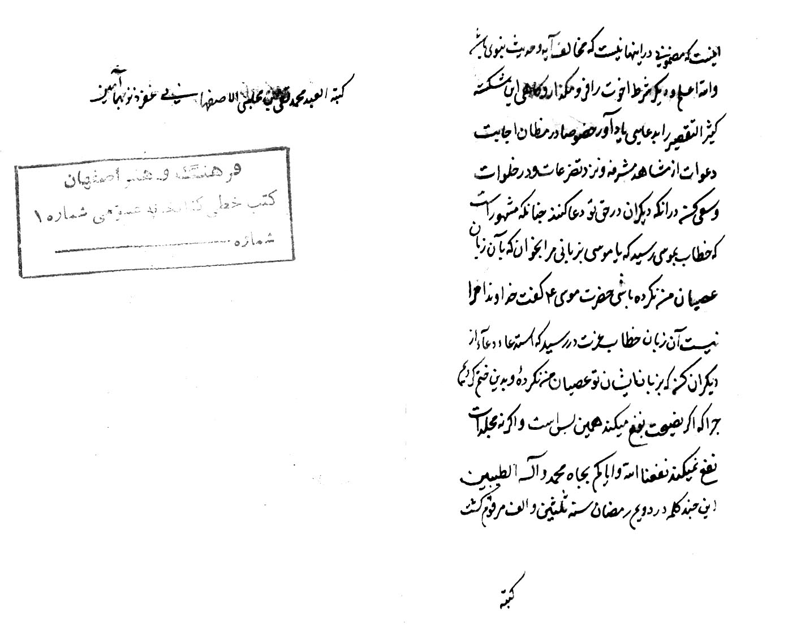
انجام دستورالعمل اخلاقی عرفانی محقّق مجلسی

مسؤولات اخلاقی عرفانی
سؤال:شيخ عزيز نسفي در رساله خود بيان فرموده که مذهب حق دو نوع مي‌باشد: شريعت و طريقت. شريعت آن است که اوقات را صرف تعليم و تعلّم و تکرار و تذکار نمايد تا آخر عمر، و طريقت آن است که بعد از دانستن واجبات ضروري خود به سلوک و رياضت مشغول شود و روز به روز آنچه در خاطر دارد محو سازد تا آينه دل روشن و صافي کرد، که آنچه در ملک و ملکوت است تمام در او منعکس مي‌شود و خلاف و شکي نماند، و علم اليقين بلکه عين اليقين حاصل مي‌شود، و مثالي بيان کرده است که ماني نقّاش يک طرف ايوان را تنها در اندک روزي صيقلي کرد و نقّاشان چين طرف ديگر را صورت کشيدند، چون پرده از ميان برداشتند عکس آنها در وي ظاهر شد.
جواب: تفصيل رياضات در مختصرات نمي‌گنجد، مجملش در اين بيت است:
صمت وجوع وسَهَروعزلت وذکر به دوام *** ناتمامان جهان را بکند کار تمام
مراد از صمت خاموشي است از غير ذکر الهي.
و جوع در قلّت به مرتبه ای که نفس از عبادت نيفتد، به تدريج، و در کيفيت، از هرچه نفس خواهان آن باشد.
و بيداري به تدريج که نفس از کار نيفتد و بي دماغ نشود که از عبادت بازماند.و عزلت از کساني که صحبت ايشان اين کس را از ياد الهي بازدارد.
و ذکر به دوام به هر ذکري که انس او به حق سبحانه وتعالی شود.
و بهترين اذکار «يا الله» است، و اگر ملالي به هم رسد اسماي اعظم الله از نود و نه نام به هر يک که موجب ازدياد دانش بوده باشد.
با مراقبه تمام، که خود را منظور نظر الهي داند، و نگذارد که ياد غير او در خاطر درآيد. و اين معني به تمرّن حاصل مي‌شود. هرگاه مدتي مداومت نمايد آثار عظيمه ظاهر مي‌شود. و عمده خالص ساختن نيّت است، اگر چه آن نيز به تدريج حاصل مي‌شود. مجملاً مي‌بايد که شب و روز تمام - مگر قدري که صرف علوم مي‌شود - هميشه مشغول ذکر بوده باشد، با حضور قلب، بي آن که ذات اقدس الهي را در خيال خود درآورد. هرگاه اندک زماني در اين معني بکوشد محبّت الهي حاصل مي‌شود، و به قدر حصول محبّت مشقّت ها کم مي‌شود، تا بنده به کمال مرتبه خود برسد در محبّت.
بعد از آن حق سبحانه وتعالی افاضه مي فرمايد علوم و حقايق، و معني وحدت جلوه‌گر مي‌شود. و آنچه مناسب اين مقام است آن است که بنده غير حق سبحانه وتعالی را لاشيء داند، و هر مطلب و مرادي که داشته باشد به تضرّع و زاري از او طلبد، و بداند که از مخلوق کاري متمشّي نمي‌شود، و اگر ظاهراً شود بدون توفيق الهي نمي‌شود. و عارف که به مرتبه معرفت و محبّت فاير مي‌شود ديگر ممکنات همه در نظر او محو مي‌شود، و به عين يقين غير حق سبحانه و تعالی را نمي بيند و نمي داند، والله تعالی يعلم، وأوصلنا وإياکم إلي ما يحبّ ويرضي.
سؤال: شيخ سعدي فرموده است که:
اگر تيغ عالم بجنبد ز جاي *** نبرّد رگي تا نخواهد خداي
چگونه اين معني را موافق شرع توان ساخت که اين خواستن را به علم تأويل کني علّت مي‌شود. و ديگر، حديثي از حضرت رسول (صلی الله علیه و آله و سلم) نقل فرمودند که کسي که در
خانه تنها مي‌خوابد يا به صحرا تنها مي‌رود يا تنها چيزي مي‌خورد ملعون است.
و حضرت اميرالمؤمنين عليه السلام در درر الکلم فرموده است: «من آنس بالله توحّش عن الناس، والوصلة بالله في الانقطاع عن الناس».
و شيخ بهاء الدين محمد عليه الرحمه فرموده:
تا تو نيز از خلق پنهاني همي *** ليله القدريّ و اسم اعظمي
و اکثر اهل الله از تنهايي به مراتب عالي رسيده‌اند.
پس فقيري چه سازد که ملعون نباشد و به خدا نزديک باشد؟!
ديگر، شيخ بهاءالدين عليه الرحمه فرموده:
سينه خالي ز مهر گلرخان *** کهنه انباني بود پر استخوان
چه معني دارد؟
جواب: معني عزلت مذکور شد که انقطاع است از جماعتي که شخص را از ياد الهي بازدارند، و اگر ممکن بوده باشد که با چنين شخصي بوده باشند که به واسطه او هميشه مشغول به ذکر الهي بوده باشند فبها، وإلاّ تنهايي خوب است، به شرط آن که هميشه با خدا باشد تا تنها نباشد.
و عبارت شيخ سعدي موافق مذهب اشعري است ظاهراً، و قابل تأويل هست.
و عبارت شيخ بهاءالدين محمد رحمه الله مرادش محبّت اهل بيت رسول خدا است، يا محبّت الهي علي سبيل الکناية.
و در مقام سير إلی الله متوجّه معاني اشعار يا غير آن شدن حجاب است، مي‌بايد اعتقاد خود را درست کرده، متوجّه غير نشود که موجب تشويش خاطر است، و مجملاً بداند که آدمي بسياري از چيزها را نمي داند، و کلام اکثرمحقّقين محمل هاي دقيق دارد که ابتدا بد مي فهمد، و چون غور مي کند بد نيست، متوجّه نبايد شد.
سؤال: شيخ عليه الرحمة فرموده است:
علم نبود غير علم عاشقي *** ما بقي تلبيس ابليس شقي
استدعا آن است که سر رشته علم عشق را به دست اين بيچاره بدهند که باعث شوق به بندگي و جان سپاري خالص شود؛ چرا که کسي که اين مراتب را در اين عصر به مرتبه کمال رسانيده باشد به غير از آن قبله گاهي احدي گمان نمي‌برد.
اگر گويند از کثرت عبادات وصوم و سهر است، از اينها باعث ضعف و کاهلي و افسردگي مي‌شود، اگر خود را به جبر و تکليف بداري کسل زياده مي‌شود، پس چيزي قلمي نمايند که باعث ذوق و شوق شود به فرمان برداري از دل و جان، و بدن مانع باشد.
جواب: مداومت بر ذکر با حضور قلب اقوي اسباب محبّت است، و از رياضات ديگر قدري که موجب کسل نشود ضم مي‌بايد کرد، والله تعالی يعلم.
سؤال: روايات و اخبار بسيار وارد است در باب فضيلت خواندن ادعيه، و آنقدر دعا از حضرات نقل کرده‌اند که اگر شب و روز ترک خواب و خور نموده مشغول خواندن اينها شويم عشري به جا نخواهيم آورد، و مضمون ماحصل دعا مشتمل است بر طلب مدّعيات و مرادات دنيا و آخرت، و در حقيقت اقرب و اکرم عباد به درگاه الهي اهل توکّل و تسليم و رضا است، که ترک مرادات و مدّعيات دنيا و آخرت نموده، جميع کار و بار خود را به عالم الغيب والشهاده گذاشته، شب و روز تفکّر در مصنوعات و بزرگواري بديع السموات والارض مي‌نمايد. پس هرگاه شخصي مشغول به مراتب اوّل شود از اين مراتب عليا باز مي ماند، و اگر به اين مراتب عالي خود را برساند ازپيروي حضرات معصوم بازمانده، پس چه بايد کرد؟ و ديگر، در نفس الامر بسيار مذموم است که بنده شب و روز به آقاي خود گويد که فلان و فلان چيز مي خواهم، خواه بدهد و خواه وعده کند، ترک خواستن نکند و راضي نشود.
جواب: چون تمام آنها را به جا نمي‌توان آوردن هرچه مقدور باشد. و همچنان که از حضرات ائمه معصومين صلوات الله عليهم اجمعين دعاها در طلب مرادات واقع شده است دعاي بي طلب نيز واقع شده است، و در دعاهاي با طلب اگر حسب الامر کنند
خوب است، گو مطلب نداشته باشد. از مردمان چيزي خواستن مذموم است، و از خداوند خواستن خوب است؛ که: «إنّ الله يحبّ الملحّين في الدعاء».
سؤال: چون برادر کمترين بسيار به جدّ است در بردن کمترين به بروجرد، و حجّت مي گيرد که هرگاه عيال و فرزندان شب و روز از مفارقت به گريه و زاري مشغول باشند در غربت به سر کردن جايز نيست، اگر ايشان تجويز کنند به رفتن اميدواراست که سررشته بندگي به دست اين بيچاره بدهند که درآنجا به آن عمل نمايد.
جواب: عمده آن است که حق سبحانه وتعالی را بنده فراموش نکند، و هميشه به ياد او باشد، و غير او را از خاطر بيرون کند، و لمحه ای بي ياد او نباشد.
سؤال: شيخ عليه الرحمة فرموده که:
علم نبود غير علم عاشقي *** ما بقي تلبيس ابليس شقي
مراد از علم کدام است؟ و طريق کسب چگونه است؟
و ديگر فرموده‌اند:
سينه خالي ز مهر گلرخان *** کهنه انباني بود پر استخوان
کاکل مشکين به دوش انداخته *** و ز نگاهي کار عالم ساخته
آمد و بنشست بر بالين من *** رفت وبا خود بردعقل ودين من
اينها چه معني دارد؟
جواب: مراد از علم عاشقي عشق حق سبحانه وتعالی است، و گلرخان انبيا و اولياء اند، يا عالم صفات است.
و طريق کسب آن به نحوي است که در لوامع مذکور است مفصّلاً، و مجملاً:
صمت وجوع وسهر وعزلت وذکر به دوام *** ناتمامان جهان را بکند کار تمام
و کاکل مشکين، وارادت غيبي و مکاشفات لاريبي و محبّت الهي، ومن لم يدق لم يدر و دليل و طريق آن را آيه کريمه «والذين جاهدوا فينا لنهدينّهم سبلنا وإنّ الله لمع المحسنين»توان يافت.
سؤال: متوقّع است که کيفيّت سير لله و في الله و إلی الله و مع الله را قلمي نمايند، و اگر بعد از آن اشاره به قربات اربع شود عين مرحمت گستري است، و کيفيت ذکر بدو امر او، کلمه توحيد اقرب است به تزکيه نفس يا الله؟
جواب: سير لله آن است که بنده هرچه کند خالصاً لله کند و مراد خود را از ميان بردارد. و إلی الله آن است که مقصودش قرب باشد، چون حق سبحانه وتعالی قرب را مي خواهد، و في الله عبارت است از تفکّر در اسماء و صفات، مانند رحمانيّت و رحيميّت الهي که عالميان را فرو گرفته است، و مع الله آن است که غير خدا را بالکلّيه فراموش و همگي به ياد و فکر او باشد. «قل الله ثمّ ذرهم».
و يافتن بر وجه اکمل آن است که بنده را به اين مقامات برسانند، به اين عنوان کهترک مألوفات جسمانيه و مرادات شهوانيه بکند، و او را مرادي به غير از رضاي او نباشد، و هميشه به ياد الهي باشد با رياضات از ترک خوردن و آشاميدن ملتذّات، و اکتفا نمودن به مقداري که بدن را کافي باشد. و عمده مراقبه است که در جميع عبادات «اعبد الله کأنّك تراه، فإن لم يکن تراه فإنّه يراك» باشد، و ترک الفت با غير او کند، مگر کساني که ايشان نيز چنين باشند، و از بنده است اراده، و توفيقات از آن جانب است. و مکرّر تجربه‌ها شده است که هرگاه متوجّه او شود و تضرّع و زاري کند که حق سبحانه وتعالی او را به او نگذارد و آنچه مي بايد چنان مي فرمايد.
و مداومت بر «يا الله» با حضور قلب تأثيرش از همه بيش‌تر است، و اگر تاب
نداشته باشد ذکري ديگر کند، مثل يا رحمان و رحيم. ديگر که فرو نشيند باز بر سر ذکر «يا الله» رود. و پانزده مناجات را نيز بسيار بخواند. و چون بنده متوجّه او شود دلش را به انوار قدسيه منوّر سازند، هرچه او را ضرور است او را بر آن مي دارند، و چنان مي شود که هر ساعت محتاج شيخ نباشد، امّا مبتدي را ضرور است که هرچند به امر شيخ کند، و توجّهات بسياري از مقامات مي کند [کذا] والله تعالی يعلم.
سؤال: ... شيخ فرموده:
لقمه کامد از طريق مشتبه *** خاک خور خاک وبرآن دندان منه
متوقّع است که مشتبهات از مأکول و ملبوس را قلمي نمايند که چه قسم است و کدام است؟ و ديگر، معني «موتوا قبل أن تموموا» و حقيقت آن چه چيز است؟
جواب: ... علم معرفت لقمه نهايت ندارد، و تا مقدور باشد از ظلمه و اتباع ايشان اجتناب نمايد و از لقمه ايشان نخورد. و «موتوا قبل أن تموتوا» فاني شدن است در رضاي الهي از مرادات خود. خواهش خود را ازميان برداشتن، و همگي از جهت رضاي خالق بودن است، والله تعالی يعلم.
سؤال: هرگاه شخصي را از وجه حلال مقدور باشد اگر اطعمه طيّب از فواکه لطيفه و مطبوخ مقوّي و حلويات لذيذ استعمال نمايد موافقت نفس کرده است که مورث غفلت و بعد است، و اگر ترک نمايد و به نان جوي قناعت نمايد خلاف قول الله تعالی نموده است که: «کلوا من طيّبات مارزقناکم».
پس طريقه ای که موافق حقيقت و شريعت باشد قلمي فرمايند.
و پوشيدن البسه فاخر نمازي که مقدور باشد داخل اسراف هست يا نه؟
جواب: امر به اکل طيّبات، امر اباحت است به اتفاق، يعني حلال است خوردن، و در آن سخني نيست، وليکن هرگاه نفس باغي و چموح باشد ناچار است او را رياضت
فرمودن تا از مخالفت الهي باز ايستد و به مراتب عاليه برسد، به ارشاد مرشد، والله تعالی يعلم.
سؤال: در حقيقت اهل اخلاص را طلب مراد و مقصود نمودن مذموم است حتي بهشت و قرب الهي، و قلمي نموده‌اند که هرچند دعا بيشتر مي‌کند قرب زياده مي‌شود، و بعضي دعا خواندن را ترجيح داده‌اند به قرآن خواندن، مستدعي است که قلمي نمايند که چگونه موافق سازد اين دو قول را با يکديگر؟
جواب: مي‌بايد که بنده مخلص را مرادي نبوده باشد، و اگر دعا کند از حق سبحانه وتعالی غير او را طلب ننمايد، و اگر غير را طلب کند حسب الأمر او طلب کند، نه به واسطه خود، و اگر خالص شده باشد و به هيچ وجه غير را طلب ننمايد بهتر خواهد بود، والله تعالی يعلم.سؤال: هرگاه از شنيدن سازهاي جرس مثل ني و موسيقار حزن و رقّت قلب و گريه به هم رسد آيا در آن هنگام استماع آن جايز است يا نه؟
و ديگر هرگاه شخصي را پيش از صبح، ذکر «يا الله» و فکر مصنوعات و مقدورات الهي بر دل و جان او غالب گردد، به نوعي که از اشتغال به نوافل از آن عالم بازماند، آيا اشتغال به کدام يک اقرب است به رضاي الهي؟...
جواب: حزني که از سازها به هم مي‌رسد شيطاني است، به هيچ وجه مجوز نيست استماع. و اگر چنانچه از ذکر به مداومت، حضور حاصل مي‌گردد، از کثرت نماز و آداب آن به جاي آوردن بيشتر حاصل مي‌گردد، وليکن تا آن معني حاصل نشده است هر دو را به جاي مي‌بايد آورد تا طبيعت عادت به کاهلي نکند...
سؤال: هرگاه شخصي از کيفيات حلال مثل ترياک و جوز و غيره خورد شوق به عبادت و طاعات و خضوع و حضور قلب و فکر صحيح او را عارض شود، و چون نخورد کسل و کاهلي و بي دماغي به هم رسد، آيا خوردن بهتر است يا نخوردن؟
و آن مراتب عاليه که به سبب خورش کيفيت عارض مي‌شود موجب قرب رضاي
حق تعالی هست يا نه؟...
جواب: هرچند نفس را به اين چيزها معتاد نسازد بهتر است.
و قربي که از اين چيزها حاصل مي‌شود قرب نيست به قرب مي‌ماند.
و به مداومت بر عبادات با حضور قلب کسل و کاهلي زايل مي‌شود...
سؤال: چون اختلاف در لوح محفوظ کرده‌اند حقيقت آن را قلمي نمايند که از چه چيز است و چگونه است و کجاست؟
و ديگر، جايز است که نمازهاي نوافل رانشسته بگذارند يا نه؟
و ديگر، خنده قهقهه مکروه است يا حرام؟
ديگر، هرگاه کسي توبه کرده باشد و از ترس آن که مبادا اعاده کند آرزوي مرگ کند و استدعا نمايد جايز است يا نه؟ يا کسي باشد که از جهاد نفس به تنگ آمده و خلاصي خواهد!
و ديگر، هرگاه فقيري خواهد که هميشه به ذکر خدا به دل و زبان مشغول باشد از اين سه ذکر «يا الله» و «لا إله الا الله» و تسبيحات اربعه است کدام افضل است و اقرب است به رضا و محبّت الهي که بدان عمل نمايد؟
جواب: مکلّف نيستيم که حقيقت اين چيزها را بدانيم. و نماز نافله را نشسته مي توان کرد، و خنده قهقهه حرام نيست، و آرزوي مرگ خوب نيست.
و مداومت بر همه اين ذکرها خوب است».
«طريق تصوّف طريق انبيا و اولياست، و مبنای اين طريق بر رياضت و مجاهده و مخالفت نفس است، و اولياء الله از اين را به مرتبه ولايت رسيده اند.
چنان که حضرت اميرالمؤمنين وإمام المتّقين علی بن أبی طالب فرمودند که اصل تصوّف سه حرف است، و هر حرفی اشاره به سه مقام است، و اصول مقامات اين طريق مستقيم نه مقام است؛
اوّل: صاد اشاره به سه نوع صبر است؛
صبر بر مشقّت عبادات و رياضات و مجاهدات، و صبر بر مصايب و بليات و امقانات [کذا] و صبر بر ترک محرّمات و مکروهات.دوّم: واو اشاره است به ورع و پرهيزکاری و پارسايی و وداد و محبّت با محبّان و مؤمنان و خلقان، و واصل شدن به رضای الهی از جميع ماسوا، و وفا نمودن به عهد است؛ هر عهدی که کند.
سيّم: فا اشاره است به فارغ شدن از تعلّق جميع ما سوی الله، و فضايل را صفات خود ساختن، و فانی شدن از خود در راه الهی.
و اکثر آيات و احاديث مشتمل بر ترغيب مجاهده و خلاف نفس است که اصل طريقه متصوّفه متشرّعه است، که افضل مؤمنان و متّقيان محقّقان صوفيّه اند، که ايشان بندگی را از روی اخلاص کرده اند، نه غير ايشان؛ کما قال الله تعالی: «والذين جاهدوا فينا لنهدينّهم سبلنا». و ديگر: «أفرأيت من اتّخذ الهه هواه». و ديگر: «ونهی النفس عن الهوی فإنّ الجنّة هی المأوی». «قد أفلح من زکّاها وقد خاب من دسّاها».
وکما قال النبی (صلی الله علیه و آله و سلم): «رجعنا من الجهاد الأصغر إلی الجهاد الأکبر» در وقتی که از جهاد کفّار مراجعت نموده، اين حديث بر زبان معجز بيان آن حضرت جاری شد. سؤال نمودند که يا رسول الله! آن کدام جهاد است که از سر و جان باختن اکبر است؟
فرمودند که جهاد نفس؛ چرا که در آن يک مرتبه جان بايد داد و در اين ... [کذا] مرتبه؛ به واسطه آن که هر مخالفتی نفس را مانند جان دادن اوست.
چنان که منقول است که شخصی در خلوت نشسته بود و شب و روز به مخالفت نفس اشتغال داشت و لحظه ای از ذکر حق غافل نبود، تا آن که نفس روزی او را تقاضا نمود که اولی آن که برخيزی و سلاح جنگ بر خود مترتّب ساخته، به جهاد کفّار روی؛ شايد که درجه شهادت دريابی. آن شخص را حيرت غالب شد که چه معنی دارد که نفس امّاره ترغيب و تحريص به شهادت و جان باختن در راه حق می کند؟! اينمعنی را به خدمت حضرت عرض نمود، فرمودند که اين است که نفس از راه عبادت هم اين کس را گمراه می سازد؛ چون در خلوت به سبب هر خلافی که او را می کردی يک بار می بايست مرد، پس به جهت راحت خود ترغيب به شهادت نمود که يک بار بميرد و خلاص شود. و دلايل ناقص ناتمام در اثبات واجب الوجود که حکما در کتب ضلال خود نقل کرده اند تحصيل حاصل است به مشقّت و رياضت تمام، و از بابت جستن آفتاب است به نور شمع و چراغ.
زهی نادان که او خورشيد تابان *** به نور شمع جويد در بيابان
و صوفيّه از کثرت رياضت و صيقل دادن آيينه دل به جايی می رسانند که در هرچه نظر می کنند مشاهده حق تعالی می کنند به ديده دل.
صاحب نظران که زنده جاويدند *** وارسته ز بيم و فارغ از اميدند
در هرچه نظر کنند او را بينند *** ذرّات جهان آينه خورشيدند
و حق سبحانه وتعالی خلق آسمان و زمين ومابينهما را دليل وجود خود ساخته تا هيچ کس از او غافل نشود، کما قال الله تعالی:
«سنريهم آياتنا في الافاق وفي أنفسهم حتّی يتبيّن لهم أنّه الحقّ».
و مرتبه بالاتر از اين هست از جهت صوفيه که آن انتقال از اثر به مؤثّر است؛ به هرچه نظر می اندازند اوّل خدای را به ديده دل می بينند بعد از آن مصنوع را.
همه عالم به نور اوست پيدا *** کجا او گردد از عالم هويدا
و مرتبه بالاتر از اين وحدت وجود است که جميع ماسوی الله را لا شیء محض تصوّر کنند، بلکه غير از حق تعالی چيزی نمی بينند.
و بعضی از علما گفته اند که مراد از وحدت آن است که عارف از جميع مرادات و هوای نفس برخاسته، جميع خواهش و مطلب خود را دررضای حق تعالی محو ساخته، غير ذات او ديگر هيچ منظور او نباشد، بلکه وجود خودش هم در خاطر نيايد، بر خلاف جمعی که هزار آرزو و خواهش را خدای خود ساخته، کلّ معبود و مقصود درباره ايشان متحقّق است».

گلگشتی در لوامع قدسيّه
(رتبه محبّت)
«اخبار بسيار وارد شده است در محبّيت و محبوبيّت ساير ائمه معصومين صلوات الله عليهم. و محبّت نزد اهل ظاهر عبارت است از تقوا، که گذشت؛
و نزد اولياء الله بر سه قسم است:
[اوّل] محبّت ذات بذاته، قطع نظر از صفات کماليه او، و قطع نظر از افعال حسنه او به اين بنده يا ديگران؛ چنان که شيعيان، بسيار است که عاشق حضرت اميرالمؤمنين می شوند، و از کمالات آن حضرت، و شفاعت آن حضرت او را خبر ندارند.
[دوّم] و جمعی صفات کماليه آن حضرت را شنيده‌اند و عاشق اند.
[سوّم] و جمعی شفاعت و نعمت هايی که از آن حضرت به ايشان رسيده يا رسد سبب عشق شده است. و همچنين سنّيان به پيشوايان خود. و شکی نيست که هيچ يک منظور ايشان نيست که علی بن ابى طالب خوش صورت بوده است يا نه.
و اکثر اوقات، اين محبّت متعارف نيز از توجّهات معشوق حاصل می شود، نه از حسن فقط؛ لهذا صد هزار کس می بينند شخصی را و عاشق نمی شوند، و يکی عاشق می شود از شنيدن حسن او.
و آنچه از قرآن و اخبار متواتره ظاهر می شود آن است که: بالاتر از رتبه محبّت رتبه اي نيست. بلکه بديهی است که کمال از اين بالاتر نمی باشد که حق سبحانه
وتعالى، بنده خود را دوست دارد؛ چنان که گذشت حديث صحيح کالمتواتر از طرق خاصّه و عامّه از حضرت سيدالمرسلين (صلی الله علیه و آله و سلم) که: در شب معراج خطاب رسيد که: يا محمّد! هرکه خوار کند دوست مرا، چنان است که با من به علانيه محاربه نموده است، و من به زودی نصرت می دهم دوستان خود را، و انتقام مى کشم از کسانى که با دوستان من بدى کرده‌اند. و من تردّد ندارم در چيزی مثل تردّدی که دارم در قبض روح بنده خودم، که او کراهت دارد از مرگ، و من دوست می دارم که او را ببرم، و نمی خواهم که او آزرده شود، تا آن که جای او را به او می نمايم در بهشت، و به رضای او قبض روح او می کنم. و به درستى که جمعی از مؤمنان هستند که صلاح حال ايشان نيست مگر در فقر، و اگر ايشان را غنى کنم هلاک می شوند؛ و جمعی هستند که صلاح حال ايشان نيست مگر در غنى و توانگری - و اين دوستان مسمّي اند به «ضناين»- و اگر ايشان را فقير کنم هلاک می شوند. و به درستى که قرب بندگان من، عمده آن در ادای واجباتي است که بر ايشان واجب گردانيده‌ام، و نيست چيزی به نزد من محبوب تر از اداء آن چه بر او واجب گردانيده‌ام.
و به تحقيق و درستى و راستى که بسيار است که بنده مؤمنم تقرّب می جويد به نزد من [به] به جا آوردن نوافلی که بر او واجب نگردانيده‌ام، که از جهت رضای من به جا می‌آورد - از نماز بسيار و ذکر و فکر - تا آن که محبوب من می شود. و چون محبوب من شد به من می شنود، و به من می بيند، و به من می گويد، و به من، به دست کارها
می کند. اگر دعا کند اجابت می کنم، و اگر از من سؤال کند عطا می کنم.
و اين معنى فناء فى الله و بقاء بالله است که منقول است از حضرت اميرالمؤمنين صلوات الله عليه، که [فرمود] من در خيبر را به قوّت جسمانى نکندم، بلکه به قوّت ربّانى کندم.و آيات و اخبار در اين باب بسيار است.
(کمال مرتبه محبّت در ائمه طاهرين)
و شکی نيست که ايشان در مرتبه محبّت به اقصی مراتب کمال رسيده بودند،
و از آثار ايشان ظاهر می شود؛ مثل آن که حضرت امام حسين صلوات الله عليه، از پدر و از جدّ، به کرّات و مرّات، شهادت خود و فرزندان و دوستان را شنيده بودند، و خود نيز می ديدند، [ولي] از جهت رضای الهی متوجه آن سفر شدند و رفتند، و آن قسم شهادتی را ديدند که هيچ مخلوقی تصوّر نمی تواند نمود.
و بدون اعلی مراتب محبت، ممتنع است که عاقل متوجه چنين امری شود.
(توحيد، هدف بعث رسل)
بدان که حق سبحانه وتعالى، جميع انبياء و اوصياء را از جهت استکمال توحيد خلايق، به خلق فرستاده است، و اوّلاً ايشان را قابل کمالات کرده است، و توفيقات عظيمه کرامت فرموده است تا ايشان رياضات و مجاهدات کشيده‌اند، و خود را به مرتبه اي که ممکن بوده است نظر به قابليت ايشان، رسانيده اند و بعد از آن ايشان را به خلايق فرستاده‌اند. و اعظم کمالات، توحيد الهی است.
و مراتب آن را حصر نمی توان کردن؛ و ليکن بر سبيل اجمال:
(مراتب توحيد و شرک)
مرتبه اوّل: نفی آلهه [و خدايان] است که عبادت می کرده‌اند به اغوای شيطان، از بتان و کواکب و انسان. و به حسب ظاهر، جميع انبياء، تکليف امم خود، اوّلاً به کلمه توحيد می نموده‌اند که: «قولوا لا إله إلا الله تفلحوا». بگوييد که نيست الهی به غير از الله، که واجب الوجودي است که متّصف است به جميع کمالات؛ تا رستگار شويد.
(توحيد و شرک در صفات الهي)
[مرتبه دوّم] و بعد از آن که از اين مرتبه می گذشتند، شياطين راه های ديگر از شرک از جهت بنى آدم به هم می رسانيدند در جميع امم، مثل: تعدّد صفات، مثل علم و قدرت و اراده و سمع و بصر و کلام و ادراک و جود و غيرها.
و اکثر اوقات [شيطان] علماء هر امّت را اغوا می کرد؛ چون در جميع عقول، اين معنى از بديهيات است که آدمی اين کمالات [را] دارد، چون واجب الوجود نداشته باشد؟! تا آن که جمعى از شياطين، به حسب استطاعت، در اغوای بنى آدم کوشيدند، و قايل شدند به جسميّت [خداوند] و تشبيه.
باز انبيا و اوصيا صلوات الله عليهم، به براهين قاطعه و دلايل واضحه، ايشان را از اين شرک باز می داشتند و می فرمودند که: واجب الوجودی که عالميان را ايجاد فرموده است واحد من جميع الوجوه است، و اگر تکثّری در ذات او به هم رسد واجب نخواهد بود بلکه ممکن خواهد بود؛ چنان که اخبار متواتره از حضرت سيدالمرسلين و ائمه طاهرين، سلام الله عليهم اجمعين، بر اين مضمون وارد شده استکه: کمال توحيد، نفی صفات است، و اثبات صفات از جهت حق سبحانه وتعالى، نفی ازليّت الهی است، و نفی وجوب وجود اوست.
و عامّه اکثر اشعری شدند، و اثبات صفات [زايد بر ذات الهي] کردند.
و جمعی که دانستند که اين باطل است معتزلى شدند، و قائل به احوال شدند، و همان تکثّر [در ذات الهي] بر ايشان لازم آمد، با قول به امر باطلي که: اين صفات الهى نه موجود اند و نه معدوم.
و اين مذاهب باطله و امثال اينها، از آن جهت به هم رسيد که دست از متابعت ابواب مدينه علم و حکمت الهی برداشتند، با آن که خود متواتراً از حضرت سيد المرسلين (صلی الله علیه و آله و سلم) نقل کرده‌اند که آن حضرت فرمودند که: «أنا مدينة العلم وعلیّ بابها».و در روايت ديگر: «أنا مدينة الحکمة وعلیّ بابها».منم شهرستان علم و حکمت الهی، و علی درِ آن شهر است.
و نفهميدند که شهر چه معنى دارد و در چه معنى دارد؟ با آن که بديهی است که مراد آن حضرت اين است که هر علمی که از آن حضرت اخذ نکنند جهل است و علم نيست، و داخل شهر نمی توان شد مگر از در.
و ساير آيات و اخبارى که در اين باب وارد شده است همه را ترک کردند.
[مرتبه سوّم] و چون جمعی به سبب متابعت وارثان علم نبى (صلی الله علیه و آله و سلم) از اين شرک خلاص شدند، شياطين در مقام اضلال ايشان در آمدند از باب شرک در اعمال، که جمعی مُرائی [ورياکار] صرف شدند، که هر عبادتی را که کنند از جهت اين کنند که مردمان ايشان را عابد گويند، و تحصيل دنيا به دين کنند.
[مرتبه چهارم] و جمعی که به تأييد الهی از اين معنى خلاص شدند، مبتلا ساختند شياطين ايشان را به آن که عبادات را از جهت خود و منافع خود به جا آورند،
مثل: دخول جنّت، يا خلاصی از نار، و جمعی از جهت کمال نفس، و جمعی از جهت آن که مستجاب الدعوة باشند، و جمعی از جهت آن که مقرّب درگاه الهی باشند. و همه، خود را پرستيدند.
و مخلص کامل آن است که فانى محض شود، حتى آن که فنای خود را نبيند، و هرچه کند از جهت محبّت الهی کند، اگر به رتبه عشق رسيده باشد؛ يا از آن جهت که ذات بذاته او را بندگی می بايد کرد، اگر به رتبه معرفت کامله فايز شده باشد.
و احاديث بسيار از حضرت اميرالمؤمنين و ائمه طاهرين صلوات الله عليهم، در هر دو معنى وارد شده است، که: الهی تو را عبادت نکرده‌ام از جهت بهشت، و نه از ترس جهنّم، و ليکن چون تو را يافتم که مستحقّ عبادتی عبادت کردم.
و در روايات ديگر: و ليکن تو را عبادت می کنم از جهت محبّت تو.
و هرکه ملاحظه نمايد آيات و اخبار را، می داند که رتبه اخلاص بر وجه کمال در هر مرتبه از مراتب، مخصوص ايشان است؛ بلکه هر کمالى که ممکن است ممکن را، همه را بر وجه کمال داشته اند.
(طريق تحصيل معرفت)
شکّی نيست در آن که عوام را تکليف نمودن به براهين حکماء يونان - مثل برهان سلّم و تضايف - تکليف ما لا يطاق است، و از جهت اکثر عالميان مضرّ است.
لهذا حق سبحانه وتعالی در قرآن مجيد استدلال بسيار بر وجود خود و وحدت خود فرموده است، به نحوی که نفوس عالميان به آن مطمئن می شود.
و ازدياد ايمان را به اعمال صالحه مقرّر فرموده است، به مرتبه اي که وجود واجب
تعالى شأنه اظهر من الشمس می شود. و همچنين ساير انبياء و اوصياء صلوات الله عليهم اجمعين، به همين عنوان هدايت می فرموده‌اند، چنان که در تورات و انجيل و زبور مزبور است، و تجربه نيز شاهد است، قطع نظر از احاديث متواتره که وارد شده است در طريق معرفت. در احاديث صحيحه وارد شده است كه: «لا عمل إلاّ بنيّة» يعنى هيچ عملی بى نيّت، عمل نيست و در حكم عدم است. پس لازم است بر طالب علم كه اوّل تصفيه نيّت به رياضات و مجاهدات بكند، و آسان نيست اين معنى، بلكه بدون مجاهدات عظيمه حاصل نمی گردد. و حقّ سبحانه وتعالی فرموده است كه «والذين جاهدوا فينا لنهدينّهم سُبُلَنا وإنّ الله لمع المحسنين».
يعنى آن جماعتى كه در راه ما مجاهده می نمايند با نفس و شيطان به رياضيات، هرآينه راه های خود را به ايشان خواهيم نمود، و به درستى كه حق سبحانه وتعالى با نيكوكاران است، و اين جهاد اكبر است.
چنان كه از حضرت سيّد المرسلين (صلی الله علیه و آله و سلم) به روايات معتبره وارد شده است كه فرمودند: كه رجوع كرديم از جهاد اصغر به جهاد اكبر. پرسيدند كه يا رسول الله! جهاد اكبر كدام است؟ فرمودند كه جهاد نفس است.
و فرمودند كه دشمن‌ترين دشمن ها نفس امّاره است.
و حق سبحانه وتعالى فرموده است كه: «قد أَفلح من زكّاها وقد خاب من دسّاها».
يعنى: رستگاری يافت كسی كه تزكيه نفس نمود، و آن را پاک كرد از صفات ذميمه، مثل كبر و ريا و عجب و بخل و ساير صفات ذميمه، و زيان كار شد كسی كه نفس خود را در پستى‌ها گذاشت و عيب های خود را پوشانيد.
و در احاديث معتبره از حضرات سيد المرسلين و ائمه طاهرين صلوات الله عليهم وارد شده است كه از ايشان پرسيدند كه احسان كدام است؟ فرمودند كه احسان آن استكه عبادت الهی چنان كنى كه گويا او را می بينى، و اگر تو او را نبينى او تو را می بيند، پس ظاهر شد كه مجاهده با احسان سبب هدايت راه های قرب است به جناب اقدس الهی، و اعظم راه ها اخلاص است در نيّات؛ و از اين جهت است كه حضرت سيّد المرسلين (صلی الله علیه و آله و سلم) فرمود: كه همه مردمان هالک اند الاّ علماء، و همه علماء هالک اند مگر علمايی كه به علم خود عمل می نمايند، و همه علماء با عمل هالک اند مگر آنان كه علم و عمل ايشان خالص باشد از جهت رضای الهی...
و چون ظاهر است كه اخلاص ضرور است پس اخلاص مقتضی آن است كه از علوم آن چه ظاهر بوده باشد كه رضای حق سبحانه وتعالى در تحصيل آن است طلب نمايد، و هيچ شک نيست كه حق سبحانه وتعالى اعرف است به احوال بندگان از ايشان به احوال خود، و پيغمبران را به خلايق فرستاد كه ايشان را هدايت نمايند به چيزی كه صلاح ايشان در آن است از علم و عمل، و منع كنند ايشان را از آن چه
فساد ايشان در آن است از علم و عمل، و دغدغه در اين نيست كه پيغمبر ما بهترين پيغمبران است، و اوصيای او بهترين اوصيای پيغمبران است.
بلكه به حسب اخبار متواتره از طرق اهل البيت ايشان بهتر از جميع انبيايند بعد از رتبه حضرت سيّد المرسلين صلوات الله عليهم اجمعين، و ايشان به خلق رسانيدند آن چه در كار است ايشان را از علوم دينيه و معارف يقينيه؛ پس بر همه عالميان لازم است كه متابعت ايشان نمايند، و علوم ايشان را كسب نمايند.
و ايشان نگذاشته‌اند چيزی را كه ضرور باشد مردمان را مگر آن كه آن را بيان فرمودند. و در معرفت حق سبحانه وتعالى در قرآن بيان شده است در آيات بسيار كه هر ذرّه ای از ذرّات موجودات دليل هستى اوست؛ چه بر همه عقلاء ظاهر است كه اگر جميع آدميان كه زبده مكوّنات اند خواهند كه پشّه ای را از كتم عدم موجود گردانند قادر نيستند، بلكه اگر خواهند كه بفهمند آن چه را كه حق سبحانه وتعالى در خلق آن كرده نمی توانند يافت...
و همچنين اگر بنده فكر كند در هر ذرّه ای از ذرّات، می يابد كه دليل بر وجود اويند، و هرگز عاقلی باور نمی كند كه خانه بى بنّا ساخته شود، يا كشتى بى كشتيبان راه رود، و نزد همه عقلا ظاهر است كه ممكنى كه ذاتش مقتضی نيستى است چون تواند كه چيزی را وجود دهد.
ذات نايافته از هستى بخش *** چون تواند كه شود هستى بخش
مجملاً، چون حق سبحانه وتعالى مصلحت بندگان خود را می داند ارشاد ايشان به امثال اين براهين نموده است، نه به برهان دور و تسلسل، و نه به برهان تطبيق و تضايف، كه عالمی را به ضلالت درآورده، و از خداوند خود دور ساخته؛ به سبب متابعت يونانيان، بلكه حق سبحانه وتعالى مقرّر ساخته كه چون بندگان او، او را به آيات و آفاق و انفس بشناسند و مشغول عبادت او شوند، درهای معرفت خود به روی ايشان بگشايد تا به مرتبه علم اليقين، و عين اليقين، و حق اليقين رسند، و نور
يقين را در دل های ايشان بيندازد... حاصل آن كه امثال اين يقين به جز از عبادت راهی ندارد، كما قال الله تعالی: «والّذين اهتدوا زادهم هدی».
يعنى: جماعتى كه هدايت می يابند به كردن اعمال صالح حق سبحانه وتعالى زياده می فرمايد هدايت ايشان را به حقايق و علوم الهيه و معارف يقينيه.
و حضرت سيّد المرسلين (صلی الله علیه و آله و سلم) فرمود كه: درشب معراج خداوند عالميان فرمود كه هر كه دوستى از دوستان مرا خوار كند چنان است كه با من محاربه نموده است. و بندگان، مقرّب من نمی شوند به چيزی كه محبوب‌تر باشد نزد من از ادای واجبات. و به تحقيق كه نزديک می شود بنده به من به كردن مستحبّات عبادات از ذكر و فكر و مراقبت، تا آن كه محبوب می شود، و چون محبوب من شد، به من می شنود، و به من می بيند، و به من می گويد، و به من حركت می كند. اگر دعا كند اجابت می كنم دعای او را، و اگر سؤال كند عطا می كنم هر چه را خواهد.
حاصل كه همه فعل او مع الله و بالله می شود، و اين رتبه نهايت رتبه مقرّبان است كه به مرتبه عيان فايض می گردند، و نمی توان ادراک اين معنى كردن تا حاصل نشود.
و در احاديث بسيار واقع شده است كه معرفة الله فطری است، چنان كه حق سبحانه وتعالی فرموده است كه: «فطرة الله الّتي فطر الناس عليها».
يعنى: حق سبحانه وتعالی همه آدميان را بر فطرت اسلام آفريده است، و همه را نور معرفت كرامت كرده نمی بينى كه نمی دانى كی خداوند خود را شناختى؟!
با آن كه جزم داری كه خداوندی داری، گوييا از لوازم عطای عقل است، چنان كه عقل به تدريج كامل می شود تا حين بلوغ، و همچنين معرفت حق سبحانه وتعالی؛ چون دلايل وجود خود را ظاهر ساخته است.
و اين يک معنى است از معانى «من عرف نفسه فقد عرف ربّه».
يعنى همين كه آدمی خود را شناخت به عقل، خداوند خود را البته می شناسد.
معنى ديگر آن كه همچنان كه آدمی علم بهوجود خود به هم رسانيد خواهد دانست كه البتّه او را موجدی است؛ چه محال است كه خود به خود به هم رسند، و چه ظاهر است كه مادر و پدر در ايجاد اين كس دخل ندارند، بسيار است كه فرزند می خواهند و نمی شود، و بسيار است كه نمی خواهند و می شود، و پسر می خواهند دختر می شود، دختر می خواهند پسر می شود، إلی غير ذلك مما لا يخفی.
معنى ديگر آن است كه هر كه تفكّر كند در غرايب صنع و بدايع حكمت كه حق سبحانه وتعالی در خلق انسان فرموده و او را نمونه عالم كبير كرده است از مجرّدات و ماديات. روح كه از عالم قدس است به اين بدن مربوط گردانيده، و عقل كه از عالم جبروت است وزير او كرده، و حواس باطن و حواس ظاهر را از خدمتكاران او گردانيده، و او را قوّت نطق كرامت كرده كه ما فى الضمير خود را ظاهر كند به عبارات فصيحه، و قوّت حافظه را خزينه‌دار او ساخته كه صد هزاران از علوم و حقايق را از جهت او حفظ نمايد، و قوّت متفكّره را پيک او كرده كه هر چه خواهد از مجهولات به اندک زمانى از جهت او معلوم گرداند، و همچنين ساير قوی و آلات كه او را كرامت نموده كه در مجلّدات بسيار نمی گنجد و صد هزاران از علما كه فكرها كرده‌اند به عشر عشير آن نرسيده‌اند، چنانكه باب حكمت ربّ العالمين فرموده است فيما نقل عنه:
دواؤك فيك و ما تشعر *** و داؤك منك و ما تبصر
و تحسب انّك جسم صغير *** و فيك انطوی العالم الأكبر
و أنت الكتاب المبين الّذی *** بأحرفه يظهر المضمر
يعنى: دوای دردهای تو در تو است و تو شعور نداری، و دردهای تو همه از تو است و تو نمی بينى، و تو می پنداری كه اين جسم خوردی و حال آن كه پنهان است در تو عالمیكه از همه عوالم الهی بزرگ تر است، كه آن روح و عقل است.
و تويی كتاب ظاهر كننده كه حق سبحانه وتعالی فرموده است كه: «ولا رطب ولا يابس إلاّ في كتاب مبين».
يعنى هيچ تر و خشكی نيست - يعنى مجرّد و مادّی، يا جميع مكوّنات - مگر آن كه همه در كتاب مبين هست.
پس حضرت فرمودند كه حرف های كتاب تو ظاهر می سازد علم و قدرت و حكمت و اراده و ساير كمالات الهيّه را؛ چون انسان را رتبه جامعيّت كرامت كرده است، و حق سبحانه وتعالی فرموده است كه: «سنريهم آياتنا في الافاقِ وفي أنفسهم حتّی يتبيّن لهم أنّه الحقّ».
يعنى: به زودی می نماييم به ايشان به اندک تفكّری دلايل ذات و صفات خود را در عالم آفاق و انفس ايشان، تا بر ايشان ظاهر شود كه حق خداوند عالميان است، و ما بقی همه باطل است.
«ألا كلّ شي‌ء ما خلا الله باطل». پس هرگاه خود را شناخت به اين عنوان، خداوند خود را البته خواهد شناخت به صفات جمال و جلال.
نه فلک راست مسلّم نه ملک را حاصل *** آن چه در سرّ سويدای بنى آدم از اوست
معنى ديگر آن كه حق سبحانه وتعالی انسان را مظهر صفات كماليّه خود ساخته است، از علم و قدرت و امثال آن، و اگر اينها را نمی داشت نمی فهميد علم و قدرت و ساير كمالات الهی را، چنان كه در خبر است كه حق سبحانه وتعالی به حضرت داود عليه السلام فرمود كه من گنجی بودم مخفی، خلق را آفريدم تا شناخته شوم.
و چون ظاهر شد كه رتبه انسانى رتبه‌اي استكه از همه رتبه‌ها حتى از رتبه ملائک بالاتر است به حسب قابليت و استعدادات عظيمه كه او را كرامت كرده‌اند تا به مرتبه ای می رسد كه در آينه روح او جلوه‌گر می شود صفات كماليه الهی كه به
علمی كه از حق سبحانه وتعالی بر او فايز می گردد اشيا را می داند، و به افاضه الهی سخن می گويد، كه به قدرت الهی كارفرما و مدبّر امور او می گردد. و هر گاه به اين رتبه رسيد و خود را شناخت، بزرگی حق سبحانه وتعالى را خواهد شناخت با صفات كماليه جماليه و جلاليه، و نعم ما قال:
در جستن جام جم جهان پيمودم *** روزی ننشستم و شبى نغنودم
ز استاد چو وصف جام جم بشنودم *** خود جام جهان نمای عالم بودم
و آيات و احاديث در اين باب بسيار است.
معنى ديگر آن كه چون آدمی علم به وجود خود دارد و آدمی نفس ناطقه است نه اين بدن، مع هذا نمی داند كه سياه است يا سفيد؟ در بدن است يا بيرون بدن؟ بزرگ است يا كوچک؟ بلكه به هيچ يک از اين صفات موصوف نيست؛ چون مجرّد است و تعلّقی به اين بدن دارد مثل تعلّق عاشق به معشوق؛ پس وجود نفس معلوم او هست و حقيقت آن معلوم او نيست، همچنين می داند بالبديهه وجود واجب الوجود را، و حقيقتش را دانستن محال است.
وبعبارة أخری: اگر تو نفس خود را توانى شناختن خدای خود را بشناس.
ونعم ما قال الحكيم الغزنوي:
به خودش كس شناخت نتوانست *** ذات او هم بدو توان دانست
ای شده از نهاد خود عاجز *** كی شناسی خدای را؟ هرگز
چون تو در نفس خود زبون باشی *** عارف كردگار چون باشی!
داند اعمی كه مادری دارد *** ليک چونی به وصف در نارد
ذات او را نبرد راه ادراک *** عقل را جان و دل در آن ره چاکنه
بزرگيش هست ز افزونی *** ذات او بر ز چندی و چونی
با مكان آفرين مكان چه كند *** آسمان گر بر آسمان چه كند
عقل رهبر و ليک تا در او *** فضل او مر تو را برد بر او
عقل عقل است و جان جان است او *** ز آن چه زان برتر است آن است او
با تقاضای نفس و عقل و حواس *** كی توان بود كردگار شناس
معنى ديگر آن كه هر كه نفس خود را شناخت به مذلّت، خداوند خود را می شناسد به عزّت، و ر كه خود را شناخت به فقر و احتياج، خداوند خود را شناخت به غنى و عدم احتياج، و هر كه خود را شناخت به فنا و عدم، خداوند خود را شناخت به بقا و قدم، و علی هذا القياس از صفات متضادّه.
و جميع اين معانى حقّ است، و می تواند بود كه همه مراد حضرت امير المؤمنين صلوات الله عليه باشد، بلكه اگر كسی تفكر كند از اين معانى به معانى ديگر راه می برد، چنان كه جمعی از طالبان معرفت الهی شبى از اين شكسته معنى اين حديث را استفسار نمودند، تا قريب به سحر مذكور می شد از معانى، و بعضی شمرده بودند هفتاد معنى گفته بودم، والله تعالی يعلم.
ديگر، در معرفت ضرور است كه بداند كه صفات ذاتيه الهی عين ذات مقدّس اوست، چنان كه احاديث متواتره بر اين مضمون وارد شده است، به اين معنى كه ذات غير صفات ايشان است، و نفس ناطقه مخلوق عالم می شود، و آن چه ما به علم می دانيم حق سبحانه وتعالى به ذات می داند، و ليكن لازم نيست كه بداند چگونه می داند؟ چون علم عين ذات است و دانستن ذات از محالات است به اخبار متواتره و اتفاق عقلا، همچنين صفاتی كه عين ذات اند دانستن آنها نيز از محالات است.
و می بايد بداند كه علم الهی به جميع مكونات قبل از وجود ايشان مثل علم اوست بهاين‌ها بعد از وجود ايشان، و نه چنين است كه بر علم او چيزی بيفزايد بعد از وجود، علم او احاطه كرده است همه اشياء موجوده و معدومه را، و قدرت او نيز محيط است به همه اشياء.
و بداند كه حق سبحانه وتعالی سميع و بصير و مدرک است و مستغنى، كه مسموعات و مبصرات و مدركات همه نزد او ظاهر است، و عالم است به همه اشياء.
و حيات الهی عبارت است از وجود او تعالى شأنه كه عين ذات او نيست، بلكه
ذات مقدس او محض وجود است، و وجوب وجود او به معنى تأكّد وجود است نه معنى زايد بر آن. و اراده الهی بنا بر احاديث صحيحه كثيره عبارت است از تعلّق قدرت الهی به ايجاد اشياء. و اين معنى از صفات ذات، و نه به اين معنى است كه چيزی در نفس ذات حادث می شود چنان كه در مخلوق می باشد.
و كلام الهی عبارت است از خلق حروف در هوا و غير آن از اجسام.
و می بايد بداند كه حق سبحانه وتعالی جسم نيست. و جسم چيزي است كه طول و عرض و عمق داشته باشد، و هر جسمی خواه لطيف باشد مانند ملائكه و جنّ و هوا، و خواه كثيف باشد مانند انسان و يا حيوانات و مكان و جهت و غير آن و هر چه محتاجت را ممكن است و با وجوب وجود منافات دارد.
و همچنين عرض نيست، و در دنيا ديدنى نيست، به اين جهت چون اينها همه مستلزم احتياج است و محال است كه او را توان ديدن در دنيا و عقبی؛ چون تا چيزی جسم كثيف نباشد در عقبى و دنيا ديده نمی شود، و اينها همه مستلزم احتياج است، و آن مستلزم امكان، و بر اين مضامين احاديث متواتره وارد شده است...
و چون انبياء مؤيد به معجزات همه خبر دارند كه حق سبحانه وتعالى واحد بالذاتاست و به هيچ وجه تعدّد و تكثّر در ذات مقدّس او نيست، در دلالت وحدت كافى است. و در وصيت اميرالمؤمنين صلوات الله عليه وارد است كه اگر خدای ديگر می بود هر آينه كتاب و پيغمبری مى‌فرستاد؛ چون لطف بر حق سبحانه و تعالى واجب است، و بعثت انبياء و ارسال رسل لطف است؛ پس عدم اينها دلالت بر عدم وجود بلكه عدم امكان وجود شريک می كند. و براهين بسيار بر هر يک از اين مطالب هست كه محتاج است به مقدّمات بسيار، بر اينها اكتفا نموده شد.
و می بايد كه اعتقاد به وجود انبياء داشته باشد مجملاً، همچنين به كتاب های ايشان مجملاً كه حق سبحانه وتعالی بر بسياری از انبيا كتاب ها فرستاده است، خصوصاً حضرت سيد المرسلين (صلی الله علیه و آله و سلم) و واجب است كه بداند پيغمبری آن حضرت را، و آن
كه معصوم است از صغاير و كباير، و سهو و نسيان، و آن كه آن حضرت خاتم پيغمبران است؛ چون آن حضرت دعوی نبوّت فرمود، و بر طبق دعوی خود معجزات بسيار نموده، از آن چه در احاديث مذكور است از هزار متجاوز است، و بهترين آن معجزات قرآن است كه جميع فصحاء عرب عاجز شدند از آن كه سوره ای در برابر آن بياورند، همگی جنگ را معارضه اختيار نمودند، با آن كه هر يک در اتيان به خطب يد طولى داشتند. و وجوه اعجاز قرآن بسيار است...».
(هدايت الهی شرط ايمان به ولايت)
و بدان که تا هدايت الهی نبوده باشد آيات و معجزات فايده ندارد، و هر معجزه اي که بينند اقلّ مرتبه‌اش آن است که بگويند که: ما علم سحر نمی دانيم، شايد اين سحر باشد. و از اين جهت است که فضلاء عامّه، مانند[مير] سيد شريف، با نهايت تحقيق و تدقيق در اکثر مسائل، چون به امامت می رسند، سخنى چند می گويند که هر عاقلی بطلان آن را به بديهه می يابد، و حمل می کند بر آن که البتّه شيعه بوده است و در اين کلمات تقيّه کرده است، يا [حمل مي کند] بر آن که «ختم الله علی قلوبهم وعلی سمعهم وعلی أبصارهم غشاوة»در ايشان واقع شده است.
و علاجی به غير از اين نيست که مدّتی تضرّع و زاری کنند، و مشغول رياضات شوند، و تعصّب و عناد و حبّ مذاهب آباء و اسلاف را از نفس خود بيرون کنند، تا حق سبحانه و تعالی به فضل خود، بينايى کرامت فرمايد. و تو خبيری به آن که نهايت مراتب فضل در اين زمان اين است که نقيضين و ضدّين را به شبهات اثبات توانند نمود نزد جاهلان، و شرايع دين را موافق آراء باطله خود توانند ساخت. نعوذ بالله من غضب الله ونکاله، وهدانا الله تعالی وإيّاکم إلی صراطه المستقيم.
(معتزله و انکار مجرّدات)
«اگرچه معتزله در همه جا منکر قرآن اند و تأويلات رکيکه کرده‌اند، حتى آن که بعضی از قدماء شيعه بر مذهب اعتزال بوده‌اند، و انکار مجرّدات کرده‌اند، و نفس ناطقه را مجرّد نمی دانسته اند، که اگر مجرّد باشد شبيه واجب الوجود خواهد بود.
(نظر صوفيه و توجيه آن)
چنان که صوفيه می گويند که: اگر ممکن موجود باشد شريک حق سبحانه وتعالى خواهند بود در وجود. و اين معنى بسيار عجيب است از فضلا. چه نسبت است ممکن را با واجب بالذات؟! و چه نسبت است وجود و تجرّدش با وجود و تجرّد واجب الوجود مجرّد من الجميع الوجوه؟!و سخن صوفيّه از قبيل مجاز معقول است، که وجود ممکن چون ممکن است، مثل ذات او، و از غير است، پس خود وجود ندارد و به منزله عدم است،
مثل ساير استعارات و مجازات ايشان، نه آن که از قبيل سوفسطائيه قايل اند به نفی وجود کلّ موجودات که همه خيال است، به شبهات واهيه بديهیّ البطلان.
(تجرّد نفس و عالم امر)
اگرچه دلايل عقليه تجرّد نفس و وجود ساير مجرّدات نيز تمام نيست، وليکن تجرّد و وجود مجرّدات را نيز نفی نمی توان کرد؛لهذا حق سبحانه وتعالی نهی فرموده است از تعمّق در اين مسأله، چنان که ظاهر «يسألونك عن الروح»است. يعنى: يا محمّد! تو را سؤال می کنند از روح، بگو روح از امر پروردگار من است، و شما را نداده‌اند از
علم مگر اندکی. و اکثر محقّقين ذکر کرده‌اند که عالمِ امر، عالم مجرّدات است، که بى مادّه و مدّت، موجود شده‌اند به لفظ «کن». به قرينه آن که حق سبحانه وتعالى فرموده است که: «ألا له الخلق والامر تبارك الله ربّ العالمين»به قرينه مقابله عالم امر با عالم خلق. و به قرينه تعلّق نفس ناطقه به بدن، که فرموده است بعد از تسويه بدن در رحم از نطفه و علقه و عظام و لحم: «ثمّ أنشأناه خلقاً آخر فتبارك الله أحسن الخالقين».
اگرچه تفاسير ديگر کرده‌اند، وليکن اظهرتجرّد است، و ظهور، منافات با احتمال ندارد. و کسى که تدبّر نمايد در آيات و اخبار، البته جزم به هم می رسد او را [به تجرّد نفس] و وجوه عقليه مؤيّد می تواند بود؛ امّا اين مسأله اي نيست که واجب باشد دانستن آن، مگر به اعتبار آن که ظاهر قرآن و اخبار متواتره بر آن وارد شده است.
و واجب است اعتقاد به ظواهر قرآن و احاديث متواتره، مگر آن که برهان عقلی قائم شود بر نفی آن ظاهر».
(مقام و منزلت مؤمن نزد خدا)
و در حديث صحيح و احاديث كالصحيحة از حضرت سيّد المرسلين (صلی الله علیه و آله و سلم) منقول است كه در شب معراج گفتم: خداوندا! حال مؤمن نزد تو چگونه است؟
خداوند عالميان فرمود كه: يا محمد! هركه دوست مرا خوار كند چنان است كه با من محاربه كرده است، و من به زودی داد او را از آن ظالم می گيرم.
و من در هر امری كه اراده كنم تردّد ندارم مثل تردّدی كه در قبض روح بنده مؤمن دارم؛ چون او از مرگ كراهت دارد، و من نمی خواهم كه دل او آزرده شود.
و به درستى كه بعضی از بندگان من هستند كه صلاح حال ايشان نيست مگر در
توانگری، و اگر ايشان را فقير گردانم هلاک خواهند شد، و بعضی از بندگان من هستند كه صلاح حال ايشان نيست مگر در فقر، و اگر ايشان را غنى گردانم هلاک خواهند شد. و هيچ بنده ای او را قرب به من حاصل نمی گردد به چيزی كه نزد من محبوب تر باشد از آن چه بر ايشان واجب گردانيده‌ام.
و به درستى كه بندگان تقرّب می توانند جست و می جويند به كردن نوافل، تا به مرتبه ایكه محبوب من می شوند، و چون به مرتبه محبوبيّت من رسيدند من شنوايى ايشان می شوم كه به من می شنوند، و بينايى ايشان می شوم كه به من می بينند، و من زبان ايشان می شوم كه به من می‌گويند، و من دست ايشان می‌شوم كه به من كارها می‌كنند. اگر مرا بخوانند اجابت می‌كنم، و اگر سؤال كنند عطا می‌كنم.
و در حديث صحيح واقع شده است كه اين رتبه مخصوص شيعيان است.
بلكه متواتر است از حضرت سيّد المرسلين و ائمه طاهرين صلوات الله عليهم كه اين رتبه غير اثنى عشری را حاصل نمی‌شود.
و چون اين حديث قدسی يقينى است، ضرور است كه تحقيق او بر نحوی كه مناسب فهم همه كس باشد كرده شود.
امّا جزو اوّل كه سؤال از مؤمن واقع شد و حق سبحانه وتعالی حال ولىّ را فرمود، اشاره است به آن كه مؤمن حقيقی كسی است كه به مرتبه دوستى الهی فايز شده باشد؛ چون اعتقاد يقينى - خواه علم اليقين باشد و خواه عين اليقين و خواه حق اليقين - البتّه لازم دارد محبّت الهی را، اگرچه محبّت افعالى باشد؛ زيرا كه تا ديده بصيرت به انوار الهی مكحّل نشود صاحب يقين نمی‌شود، و چون بزرگواری و عظمت الهی را دانست و می‌بيند كه آناً فآناً الطاف صوری و معنوی الهی بر او فايض است، لازمه انسان است كه محبّت بر او فايض شود، و چون پيشتر می‌رود محبّت زياده می‌شود تا به محبّت ذاتی می‌رسد.
و امّا آن كه فرموده است كه خوار كردن دوستان او به منزله محاربه است با او، به
اين معنى در احاديث صحيحه متواتره بالمعنى وارد شده است، بعضی به عنوان اهانت، و بعضی به عنوان اذلال و ذليل شمردن يا ذليل كردن، و بعضی به عنوان ايذاء، و بعضی به عنوان تحقير. و ازين رتبه بالاتر نمی‌باشدكه حق سبحانه وتعالی ايذای ايشان را حرب خود شمرده باشد، و اشاره‌اي است به آن كه چون دل مؤمن عرش حق سبحانه وتعالی است و محلّ محبّت و معرفت اوست، پس آن چه با مؤمن می‌كند با خداوند او كرده است. و در متعارفات هم چنين است كه اگر كسی اهانت غلام كسی كند اهانت آقا كرده است، چه جای اهانت پسری كه محبوب او باشد، يا معشوق او!
ديگر اين مكالمه كه من تردّد ندارم، حق سبحانه وتعالی بر سبيل مجاز شايع می‌فرمايد كه من به منزله كسی‌ام كه تردّد داشته باشد.
و آن كه مؤمنى كه دوست باشد نخواهد مردن را، از اين جهت است كه چون مرتبه دوستى را در اين نشأه يافته است می‌خواهد كه چند روزی ديگر باشد تا دوستى او زياده شود. و آن كه اراده الهی در بردن است، از اين جهت است كه می‌داند كه اگر بماند از دوستى می‌افتد، يا به نهايت مرتبه خود رسيده است؛ لهذا مرتبه عاليه او را به او می‌گويند كه: «يا أيّتها النفس المطمئنّة ارجعي إلی ربّك راضية مرضيّة»چنان كه گذشت، ديگر قرار نمی‌ماند، و پرواز كرده «في مقعد صدق عند مليك مقتدر»كه آشيانه اوست قرار می‌گيرد.
ديگر آن شفقت كه از غنا و فقر هر يک اصلح است نسبت به او چنان می‌فرمايد، احاديث متواتره وارد است كه نسبت به اكثر دوستان فقر و بلا انسب است، ايشان را هميشه مبتلا می‌دارد تا هميشه در هر حالى متوجّه جناب اقدس او باشند.
و جمعی از دوستان هستند كه مسمّی به ضناين اند، چنان كه در احاديث صحيح و
كالصحيح وارد است از صادقين صلوات الله عليهما كهفرمودند كه حق سبحانه وتعالی را دوستانى چند هست كه بلا را از ايشان ضنّت می‌فرمايد، و تا زنده‌اند ايشان را در عافيت دارد، و روزی می‌دهد ايشان را در عافيت، و می‌ميراند ايشان را در عافيت، و محشور می‌كند ايشان را در عافيت، و داخل بهشت می‌كند ايشان را در عافيت. و ليكن اين جماعت بسيار نادرند.
و علی أیّ حال شفقت الهی مربّی ايشان است، به هر نحو كه صلاح حال ايشان در آن است چنان می‌فرمايد. و بر اين مضمون نيز احاديث قدسيّه صحيحه وارد است.
از آن جمله در حديث قدسی صحيح وارد است از حضرت سيّد المرسلين (صلی الله علیه و آله و سلم) كه خداوند عالميان می فرمايد كه بعضی از بندگان من بندگانى‌اند كه صلاح امر دين ايشان نيست مگر در توانگری و رفاهيّت عيش و صحّت بدن های ايشان، ايشان را توانگر می‌گردانم و روزی ايشان را فراخ می‌گردانم، و بدن های ايشان را صحيح می‌دارم، تا ايشان به جمعيّت خاطر متوجّه عبادت و طاعت و محبّت و معرفت من باشند. و جمعی از بندگان مؤمن من هستند كه دين ايشان و قرب ايشان را بر نحوی كه می‌خواهم به هم نمی رسد مگر در فقر و مسكنت و بيماري ها، ايشان را به آن‌ها مبتلا می‌كنم، تا مبتديان ايشان مشغول دعا و تضرّع باشند، و قرب ايشان به من در آن ضمن حاصل گردد، و متوسّطان ايشان در مقام صابران در آيند، و به صبر بر بلاها و محن ايشان را به قرب خود فايز گردانم، و منتهيان همگی اينها را از فضل من دانند و در مقام رضا در آمده، در هر بلايى ايشان را لذّت ها باشد فوق آن چه تصوّر توان نمود، و من داناترم به آن چه صلاح حال بندگان من خصوصاً دوستان من در آن است، چنان می‌كنم.
و به درستى كه بعضی بندگان من باشند كه سعي ها و مشقّت ها می‌كشند در بندگی من، گاه هست يک شب و دو شب خواب را بر ايشانمستولى می‌گردانم تا به خواب روند؛ از نهايت شفقتى كه به ايشان دارم، و چون صبح می‌شود ايشان با خود
در مقام جنگ در می‌آيند، و در عتاب و خطاب اند با نفس خود كه آن عبادت را نكرده‌اند كه هر شب می‌كردند، و اگر ايشان را به حال خود می‌گذاشتم هر آينه به عجب مبتلا می‌شدند و از خود راضی می‌بودند، و به سبب عجب و خودبينى فريفته اعمال خود می‌شدند، و گمانشان اين بود كه از همه عابدان در پيش‌اند، و در بندگی من تقصير ندارند، و به سبب عجب از من دور شده بودند، و گمانشان اين می‌بود كه به من نزديک شده‌اند.
نمی‌دانند كه نهايت بندگی آن است كه خود را و اعمال خود را لا شی‌ء دانند.
زنهار! كه عبادت كنندگان اعتماد بر عبادت خود نكنند، آن عبادت هايى را كه از جهت ثواب من می‌كنند، چنان كه احوال اكثر عابدان اين است كه از جهت ثواب می‌كنند و تكيه بر آن دارند، كه اگر آن عبادات را به محض رضای الهی كنند روز به روز غنای ايشان بيشتر می‌شود، يا آن كه هر چند عبادت كامل كنند می‌بايد تكيه بر آن نكنند؛ چون محال است كه از ناقص كامل به هم رسد. و بر تقدير كمال، نسبت به ايشان كمال است، هرگاه نظر به جلال و عظمت او كنند ما سوی الله همه لا شی‌ء می‌شوند چه جای او و عبادت او! چنان كه می‌فرمايد تعالى شأنه كه اگر بندگان من اجتهادات و سعي ها كنند در بندگی من و مدّت عمر خود را به تعب اندازند در عبادت من، هر آينه مقصّر خواهند بود، و آن چه شرط بندگی من است به جا نياورده خواهند بود؛ چون در برابر كرامت های من و نعمت های بهشت های من و درجات عاليه كه در جوار انبيا و اوصيا به ايشان خواهم داد، عبادت ايشان در جنب آن چه نمايد؟ يا آن كه چون منظور ايشان در عبادت اينهاست، كجااين عبادت ايشان را بلند مرتبه می‌كند؟! چون شرط عبادت آن است كه غير حق سبحانه وتعالی منظور نباشد، يا هر دو معنى. و ليكن می‌بايد كه اعتماد همه بر رحمت من باشد نه بر عبادت خودشان، و می‌بايد كه اميد و فرح و خوشحالى ايشان به تفضّلات من باشد، كه هر چند عبادت كنند عبادت را سبب رحمت ندانند، بلكه منظورشان اين باشد كه تا غايت
حق سبحانه وتعالی با ما به تفضّل سر كرده است، كجا بود استحقاق از ابتدای خلق در رحم مادر تا حال؟! بلكه اگر به استحقاق عمل می‌نمود در سلسله معدومات می‌بوديم، بلكه در سلاسل و اغلال.
و می‌بايد كه قرار قلوب بندگان من به گمان خوب باشد به من، كه خواه عبادت كنند و خواه معصيت اميدواری به رحمت او داشته باشند، خصوصاً در پيري ها و بيماري ها، كه هرگاه بنده نظر از خود و از اعمال خود بر دارد رحمت من در اين صورت ايشان را در می‌يابد، و تدارک نقص های ايشان می‌كند، و در اين صورت كه ايشان از خود و اعمال خود فانى شدند رحمت های خاصّه الهی ايشان را به مرتبه رضا به قضا و خوشنودی حق سبحانه وتعالی می‌رساند، و مغفرت من لباس عفو مرا بر ايشان می‌پوشاند كه باقی بالله می‌شوند، و حكايت ايشان می‌آيد.
و آن چه مذكور شد ترجمه بود با اشاره به بعضی حقايق، و حقايق كلام الهی را نمی‌يابند مگر دوستان او كه از اين مقامات خبری داشته باشند.
ديگر آن كه حق سبحانه وتعالی قرب فرايض را مقدّم داشته است، ظاهر می‌شود كه تا كسی مشغول الذمّه به واجب باشد مستحبّات را نبايد كرد، امّا آن كه حرام باشد ظاهر نمی‌شود از اين حديث.
و شک نيست در آن كه فرايض را مقدّم داشتن بهتر است، و ظاهر می‌شود از امثال ايناحاديث كه حق سبحانه وتعالی هر چه اصلح است به حال بندگان آن را بر ايشان واجب گردانيده، چنان كه غذاها از برای قوام بدن ضرور است، و مستحبّات از جهت طراوت روح در كار است، چنان كه ميوه ها از جهت طراوت بدن در كار است.
و جمعی كه سعي ها می‌نمايند در قرب و نمی‌رسند به مطلوب، از اين جهت است، و ليكن بعد از قرب فرايض تقرّب به نوافل مطلوب است، و آن افرادش بى‌نهايت است، و چون بنده از اسباب قرب خبری ندارد ملاحظه می‌بايد نمود كه شارع كدام يک از نوافل را خود بيشتر به جا می‌آورده‌اند و امّت را به آن مبالغه بيشتر می‌كرده‌اند؟
و در اين شک نيست كه مداومت و امر به مداومت در نوافل يوميه بيشتر از ساير نوافل می‌نموده‌اند، چنانكه مذكور شد. و از آن كه حق سبحانه وتعالی فرموده است كه بنده تقرّب می‌جويد به سوی من به نوافل، يعنى از جهت قرب من به جا می‌آورد، چنان كه در فرايض فرموده است، ظاهر می‌شود كه در عبادات تقرّب در كار است، خصوصاً هرگاه خواهد به اين مراتب عاليه فايز گردد.
و بعضی از علما ذكر كرده‌اند در افراد تقرّب، آن كه از جهت خلاصی از جهنم باشد، يا از جهت رسيدن به بهشت؛ چون قرب الهی به حسب مكان احتمال ندارد، پس مطلوب قرب به رحمت است، و اعظم رحمت های الهی خلاصی از جهنم است يا دخول بهشت. و ليكن اكثر علما تفصيلی داده‌اند كه اگر منظورش اصلاً اطاعت و فرمان برداری نباشد بلكه محض دخول بهشت باشد يا خلاصی از عذاب، باطل است، بلكه شهيد رحمه الله نقل اجماع اصحاب كرده است بر بطلان اين عبادت.
و اگر منظورش فرمان برداری و خلاصی از نار - هر دو - باشد صحيح است.
و بعضی گفته‌اند كه اگر مقصود بالذات خلاصیاز نار باشد و اطاعت بالتبع، باطل است، و بر عكس صحيح است. و اگر هر دو مقصود باشند بى‌ترجيح احدی نيز باطل است. و خواهد آمد احاديث صحيحه در حجّ و غير آن كه حضرات ائمه هدی صلوات الله عليهم فرموده‌اند در نيّت احرام و غيره: «أبتغی بذلك وجه الله والدار الآخرة» يعنى مقصود من از اين فعل رضای الهی است با ثواب بهشت.
و اين حديث و امثال اين كه قريب به تواتر است دلالت می‌كنند بر آن كه اگر هر دو مراد باشد ضرر ندارد، و اگر نه اخبار ديگر می‌بود ظاهرش دلالت می‌كند بر آن كه اين قصد می‌بايد وجوباً يا استحباباً.
(اقسام عبادت)
و ليكن در حديث حسن كالصحيح از حضرت امام جعفر صادق صلوات الله عليه منقول است كه عبادت كنندگان يا عبادت بر سه قسم است؛
طايفه ای عبادت الهی می‌كنند از ترس عذاب، و اين عبادت به منزله عبادت بندگان است كه از ترس آقا خدمت می‌كنند،
و طايفه ای عبادت الهی می‌كنند به واسطه ثواب الهی، و اين عبادت به منزله خدمت مزدوران است، و جمعی عبادت الهی می‌كنند از جهت محبّت الهی، اين عبادت آزادان است، و اين عبادت بهترين عبادت ها است.
و به طرق متكثّره از يونس بن ظبيان منقول است كه حضرت امام جعفر صادق صلوات الله عليه فرمودند كه مردمان عبادت الهی را بر سه وجه می‌كنند؛
طايفه‌ای از جهت رغبت در ثواب او می‌كنند، و اين عبادت حريصان و طامعان است، و جماعتى عبادت می‌كنند از ترس، و اين عبادت غلامان و كنيزان است، و ليكن من عبادت او می‌كنم به محض دوستى او، و اين عبادت بزرگواران است.
و اين راه راه ايمنى است، چنان كه حق سبحانه وتعالی در شأن ايشان فرموده است كه ايشان از فزع روز قيامت ايمنان اند.
و ديگر فرموده است كه اگر شما حق سبحانه وتعالی را دوست می‌داريد متابعت من كنيد - يعنى از جهت دوستى او - تا حق سبحانه وتعالی شما را دوست دارد، و گناهان شما را بيامرزد. پس كسی كه خدا را دوست دارد خداوند عالميان او را دوست می‌دارد، و هر كه را خدا دوست دارد از جمله ايمنان است از عذاب او.
و در اخبار بسيار از حضرت امير المؤمنين صلوات الله عليه وارد است كه در مناجات خود چنين می‌كردند كه خداوندا! تو را از جهت بهشت عبادت نكرده‌ام، و از ترس بندگی نكرده‌ام، بلكه از جهت محبّت عبادت كرده‌ام.
و در اخبار بسيار چنين است كه آن حضرت بعد از هر دو فرمودند كه: چون تو را اهل عبادت دانستم عبادت كردم. و ازين باب احاديث بسيار وارد شده است، و دلالت ندارد بر بطلان عبادت، بلكه ظاهرش آن است كه عبادت صحيح باشد و ليكن كامل نباشد. و هيچ شک نيست در آن كه چنين عبادات سبب قرب نمی‌شود.
(معنای قرب الهی)
و قرب الهی عبارت است از ارتباط بنده به جناب اقدس او.
و اين نيز چند معنى دارد؛ يكی آن كه بنده را از ارتباط مطالب دنيوی يا اخروی باشد، و اين نيز به سابق بر می‌گردد.
و ديگر آن كه چون لذّتی بالاتر از اين نمی‌باشد كه بنده انيس و جليس خداوند باشد، از اين جهت عبادت كند. و اين نيز معلول است؛ چون مراد نفس مطلوب است.
و همچنين اگر عبادت الهی را از جهت دوستى حق سبحانه وتعالی كند كه اصل محبّت او لذّتیاست كه فوق آن نمی‌باشد، يا چون محبّت الهی سبب محبوبيت الهی است، و اين نيز لذّتش به اضعاف مضاعفه از آن بالاتر است.
امّا اگر عبادت از جهت حصول محبّيت يا محبوبيّت باشد از آن جهت كه حق سبحانه وتعالی دوست می‌دارد اين معنى را، اين كمال است.
يا آن كه چون محبّت الهی كه عشق اوست حاصل شده است، و عشق، او را بر عبادت می‌دارد، اين اعظم كمالات است.
و ظاهراً عبادت معصومين صلوات الله عليهم چنين باشد.
و مرتبه ديگر آن است كه عظمت الهی را دانسته است و می‌داند كه چنين خداوند را بندگی كردن سزاوار است، چنانكه در كلمات حضرت امير المؤمنين و دعاهای آن حضرت صلوات الله عليه بسيار واقع شده، كه من عبادت تو می‌كنم چون سزاوار عبادتی. و ديگر بسيار می‌فرمايد كه الهی اگر بهشت و دوزخ نمی‌داشتى تو را عبادت
نمی‌بايست كردن؟ و امثال اين كلمات.
و ليكن حبّاً له وأهلاً له مرتبه ای نيست كه هر كس تواند چنين عبادت كردن، بلكه تا عاشق نشود يا عارف نشود - به نحوی كه سابقاً گذشت كه «من عرف الله وعظّمه منع فاه من الكلام» به مرتبه اخلاص فايز نمی‌گردد.
و ترجمه اين حديث آن است كه هركه خدا را شناخت و عظمت الهی در دل او جلوه‌گر شد منع می‌كند زبان خود را از ما لا يعنى، چون هميشه خداوند با عظمت حاضر و ناظر است، در حضور چنين خداوندی كجا رواست كه ياد غير او در خاطر گذرد، يا بر زبان جاری شود! و همچنين شكم خود را باز می‌دارد از خوردن ها، و هميشه خود را در تعب می‌دارد به روزه روز و عبادت شب.
بلكه تعب نيست در آن مرتبه، بلكه نهايت لذّت دارد، و نه از جهت لذّت نفس می‌كند،بلكه محبّت الهی همه لذّات جسمانى و روحانى او را محو كرده است و سوخته است و فانى فى الله شده است.
(طريق تصحيح نيّت)
و چون مبتدی را ممتنع است اين نيّت كردن، بلكه نيّت اختياری نيست مطلقاً، و مقدّمات آن اختياري است - زيرا كه نيّت معنى است كه داعی بر فعل است، و هر حالتى كه دارد آن حالت او را بر فعل می‌دارد - پس اگر خوف عذاب بر او غالب باشد نمی‌تواند نيّت ثواب كردن، و بر عكس.
و همچنين اگر قبول خلايق منظور نفس اوست و در برابر ايشان عبادت می‌كند، اگر هزار سعی كند كه نيّت را از جهت خوف الهی به جا آورد نمی‌تواند. بلی بر زبان می‌توان گذرانيدن، و در خاطر در می‌توان آوردن، امّا اينها نيّت نيست.
پس اگر مبتدی خواهد كه نيّتش صحيح شود می‌بايد كه ترك مألوفات و مستلذّات جسمانى بكند، و همگی خود را به عبادات و طاعات و اوراد و اذكار بدارد، با مراقبه،
كه هميشه خود را منظور خداوند داند.
و جمعی از ارباب قلوب [سهل تستری] تلقين مريدان می‌كرده‌اند اين ذكر را كه «الله حاضری وناظری».و اين عبارت به عربى و فارسی هردو درست است. معنى عربيش اين است كه حق سبحانه وتعالی حاضر است مرا، يعنى علم او احاطه كرده است مرا، و هميشه نظر تربيت به سوی من دارد؛ چون ربّ العالمين است. و فارسی آن خطاب است با حق سبحانه وتعالی، يعنى خداوندا! تو حاضری، و تو ناظری.
و بر مبتدی - خصوصاً عوام - بسيار مشكل است كه ايشان تصوّر نكنند خدا را به صورتی و مكانی، بلكه همين كه متوجّه ذكر و فكر می‌شود قوّت واهمه همان ساعت خدای می‌سازد و صورتی از جهت او قرار می‌دهد و مكانى از جهت او می‌سازد، يا در عرش، يا تصوّر می‌كند كه از قبيل هوا احاطه كرده است به او.
و هر چه تصوّر كند حق سبحانه وتعالی نه چنان است، حتى آن كه اگر تصوّر لامكان كند، يا چنين تصوّر می‌كند كه جايی خاص ندارد، گاهی در آسمان است و گاهی در زمين است، يا مكانى را تصوّر كرده لا مكانش می‌نامد.
بلكه هرچند واهمه اين نحو تصوّرات كند می‌بايد به تضرّع و زاری درآيد، و پناه به خداوند برد، و با خود چنين مقرّر سازد كه او تصوّر نفس ناطقه كه عين اوست
نمی‌تواند كردن، چگونه تصوّر خداوند خود می‌تواند كردن؟!
و با اين حال هميشه به ذكر الهی مشغول باشد، و از اهل دنيا عزلتى اختيار كند كه نفس او به ايشان الفت نگيرد، چنان كه محقّقان گفته‌اند كه:
صمت و جوع و سهر و عزلت و ذكر به دوام *** ناتمامان جهان را بكند كار تمام
و هرگاه مدّتی مداومت بر اينها به قانونشرع مبين كند، به موجب فرموده الهی [قرب الهی] حاصل خواهد شد، چنان كه ترجمه‌اش اين است كه آن جماعتى كه مجاهده می‌كنند با نفس و هوا و شياطين هر آينه البتّه ما هدايت خواهيم كرد ايشان را به راه های قرب خود. و اين معنى از قبيل سهل ممتنع است، كه به سهولت حاصل می‌توان كرد، امّا ترک مألوفات مشكل است، مگر جمعی را كه حق سبحانه وتعالی هدايت كند، بلكه خود ايشان را به راه خود ببرد. پس چون حق سبحانه وتعالی فرموده است كه بنده من تقرّب به من می‌تواند جست به نوافل، تا به مرتبه ای كه محبوب شود. و آيه «يحبّهم ويحبّونه»و احاديث بسيار دلالت می‌كند كه چون محبوب الهی شدند خاصيّت محبّت اقتضا می‌كند كه ايشان را عاشق كند.
و كسی نگويد كه عشق الهی محال است؛ زيرا كه عشق تعلّق به صورت خوب می‌گيرد، و حقسبحانه وتعالی را صورت نيست، پس چگونه عشق ممكن باشد؟!
جوابش اين است كه اكثر مردمان عاشق دنيايند، و دنيا صورتی ندارد، چنانكه حق سبحانه وتعالی فرموده است كه: «زيّن للناس حبّ الشهوات»يعنى شيطان زينت می‌دهد از جهت آدميان دوستى شهوت ها را از زنان و فرزندان ذكور و قنطارهای طلا و نقره، يعنى كيسه‌های پر از زر. و خلاف بسياری هست در معنى قنطار، و همه به اين بر می‌گردد كه زر بسيار دوست می‌دارد، و ديگر اسبان با زينت و چهارپايان و مزارع و امثال اينها از زينت های زندگانى دنيا.
و هيچ شک نيست كه اكثر مردمان عاشق زر بسيارند، و عاشق صورت زر نيستند، و عاشق اند كه در زير زمين باشد كه هرگز نبينند.
و همچنين جمعی از شيعيان عاشق حضرت امير المؤمنين صلوات الله عليه می‌شوند، و هيچ كس عاشق صورت آن حضرت نمی‌شود، بلكه جمعی في نفسه محبّت دارند، و بعضی به اعتبار كمالات آن حضرت، و بعضی از جهت افعال آن حضرت كه نسبت به او خواهد فرمود، از شفاعت و حضور در وقت مردن و حشر و نشر، و خلاص گردانيدن از آتش، و رسانيدن به بهشت.
(رتبه انسانيّت)
و امّا آن چه حق سبحانه وتعالی فرموده است: «فاذا أحببته كنتُ سمعَه الذي يسمع بهِ» وجوه بسيار گفته‌اند محقّقان؛ يک وجه آن است كه چون سالک به رياضات و مجاهدات نفس خود را [که] به منزله آئينه جهان‌نماست و زنگ های تعلّقات بر آن
آئينه نشسته، آن را سياه كرده بود... آن زنگ ها را زدود، آئينه روشن می‌شود، و به سبب ذكر بسيار او را به جناب اقدس الهی ربطی به هم رسد؛ پس منعكسمی‌شود در آن آئينه انوار الهی، و به سبب آن روح او شنوا می‌شود، و بينا می‌شود، و به آن شنوايى می‌فهمد مخاطبات الهی را كه در قرآن و احاديث مذكور است، و به آن بينايى مطالعه می‌كند در كتاب الهی كه عوالم آفاق و انفس است، و می‌ريزد بر دل او انوار حقايق و معارف الهی، و زبانش به آن گويا می‌شود، و به قوّت الهی می‌كند هر چه را می‌كند. و اين معنى نه به حلول و اتحاد است، بلكه به محض ارتباط است.
و اين رتبه‌اي است كه حق سبحانه وتعالی غير انسان را نداده است، و بنا بر اين معنى است كه چون فرشتگان گفتند كه الهی! چه حكمت است كه ما همه مشغول تقديس و تسبيح و تحميد تو ايم، ما را از جهت خلافت خود مقرّر نمی‌سازی و آدميان را مقرّر می‌سازی از جهت خلافت، كه كار ايشان فساد و خون ريزش خواهد بود؟
خطاب رسيد أولاً كه من چيزی چند می‌دانم كه شما نمی‌دانيد، و اشعار فرمود كه بندگان را همين بس است كه بدانند كه خداوند حكيم عليم بد نمی‌كند، و هر چه اصلح است می‌كند. و بعد از آن بر وجه تفضّل بر ايشان ظاهر ساخت كه نشأه انسانى قابل اين معانى هست كه مظهر اسرار الهی و منبع علوم و حكم غير متناهی باشد و شود، و او را ترقّيات عظيمه حاصل شود، كه علم او علم الهی باشد، و قدرتش قدرت الهی، و همچنين صفات غير متناهی الهی در او جلوه‌گر شود.
و حق سبحانه وتعالی به يک القا كه بر آدم و ساير ملائكه كرد ملايک از آن القا منتفع نشدند، و آدم همه را يافت، و بعد از آن كه دويست يا سيصد سال در مقام تعلّم از آدم در آمدند هزار يک علوم حضرت آدم را ندانستند.
و اين همه از جهت تجرّد روح آدم بود، كه تعلّق به بدن به هم رسانيده بود، و بالخاصية او را اين حالت حاصل شد، و ملائكهمقرّبين را نشد.
پس در اين صورت به نور الهی می‌شنود و می‌بيند و می‌گويد و می‌كند.
اين نشأه چنين نشأه‌اي است، كه احاديث متواتره وارد شده است كه در وقت وفات حضرت سيّد المرسلين (صلی الله علیه و آله و سلم) فرمودند كه خليل مرا بخوانيد. پس عايشه و حفصه كس به جانب ابوبكر و عمر فرستادند، و چون ايشان آمدند حضرت (صلی الله علیه و آله و سلم) رو از ايشان گردانيد، و ديگر فرمودند كه خليل مرا بخوانيد. پس حضرت فاطمه صلوات الله عليها كس به جانب حضرت امير المؤمنين عليه فرستادند، و چون آن حضرت صلوات الله عليه آمدند حضرت سيّد المرسلين (صلی الله علیه و آله و سلم) حضرت امير المؤمنين صلوات الله عليه را به نزد خود خواندند، و چادر شب را بر سر خود و علی كشيدند لمحه ای، و حضرت كه سر بيرون آوردند از آن حضرت پرسيدند كه حضرت چه فرمودند؟
حضرت فرمودند كه تعليم فرمودند مرا هزار باب از علم، كه از هر بابى مفتوح می‌شود هزار باب.
و ايضاً در احاديث بسيار منقول است كه مرا تعليم كرد هزار حديث كه از هر حديثی مفتوح می‌شود هزار حديث.
و ايضاً در احاديث صحيحه بسيار فرمودند كه تعليم نمود مرا هزار كلمه كه از هر كلمه مفتوح می شود هزار كلمه.
و ايضاً در احاديث صحيحه بسيار فرمودند كه تعليم فرمودند مرا هزار حرف كه مفتوح می‌شود از هر حرفى هزار حرف.
و از ائمه هدی صلوات الله عليهم منقول است در احاديث بسيار كه هنوز يک بابش مفتوح نشده است با اين همه علومی كه ما به خلق رسانيديم. و تا كسی به مراتب كشف علويات نرسد تصديق اين اخبار بر وجهی كه بايد نمی‌تواند كرد.و از اينجاست كه باب مدينه علم رسول الله (صلی الله علیه و آله و سلم) بسيار می‌فرمودند كه در اين سينه علوم بسيار هست، كاش می‌يافتم كسی را كه قابليت اينها می‌داشت!
و از اينجاست كه فرمودند كه در خيبر را به قوّت جسمانى نكندم، بلكه به قوّت ربّانى کندم. مجملاً آيات و احاديث در اين باب زياده از حدّ حصر است...
(علّت عدم حصول قرب)
و آن كه در احاديث صحيحه متكثّره وارد شده است كه حق سبحانه وتعالی تمام می‌كند فرايض را به نوافل، آن چه اين شكسته را به خاطر می‌رسد - والله يعلم - اين است كه: چون ظاهر است كه غرض الهی از جميع تكاليف قرب بندگان است به جناب اقدس او، و سبب آن كه جمعی كثير هميشه عبادت می‌كنند و اصلاً ايشان را قرب حاصل نمی‌شود آن است كه طبيعت بشری بهانه جو است، همين كه شنيدند كه در نماز حضور قلب در كار نيست - چون فقها نشمرده‌اند آن را از جمله واجبات، بلكه اكثر در تحت مستحبّات نيز ذكر نكرده‌اند - اين را عذر خود كردند، و آيات و احاديث متواتره را هيچ نظر نكردند كه حق سبحانه وتعالی فرموده است كه: «قد أفلح المؤمنون الّذين هم في صلاتهم خاشعون» كه ترجمه‌اش اين است كه رستگاری يافتند آن مؤمنانى كه در نماز خود خاشع اند، و خضوع و خشوع بدون حضور قلب محال است، و حضرت سيّد المرسلين (صلی الله علیه و آله و سلم) فرموده‌اند كه نمازی نيست بى‌حضور قلب.
و در احاديث صحيحه و حسنه كالصحيحه وارد شده است كه از نماز آن مقدار مقبول است كه دل با خدا باشد؛ اگر در ثلث نماز با خداست همان ثلث را حساب می‌كنند، و اگر عشر عشر.
و چون اكثر بنى آدم به اشغال دنيوی گرفتارند، و بسيار مشكل است كه از اوّل نماز تا آخر نماز به ياد حق سبحانه وتعالی توانند بود، بلكه تجربه كرده‌ايم كه اگر در مقام مراقبه باشند و اين غم داشته باشند شايد در ثلثی از نماز با ياد الهی توانند بود؛ بنا بر اين حضرت سيد المرسلين (صلی الله علیه و آله و سلم) دو برابر فرايض، نوافل مقرّر فرمودند كه در آنجا نيز اگر سعی نمايد ثلثی با ياد خدا باشند، كه آن به مقدار دو ثلثی است كه از نماز بى‌حضور قلب بوده است، به تفضّل الهینمازی تمام شود.
و ليكن اكثر عالميان در فريضه متوجّه حق سبحانه وتعالی نمی‌شوند، در نافله چه
احتمال دارند كه متوجّه شوند! بنا بر اين در مرتبه اوّل مانده‌اند، و اصلاً غم خود ندارند كه اگر در سابق تقصيری شده باشد بعد از اين نكنند، كه تلافى ما فات بشود.
و ليكن شايد با خود قرار داده‌اند كه نماز همين است، و قرائت را درست می‌بايد كرد، و اگر والعياذ بالله قرائت را درست كرده باشند همگی در اظهار آن و نفی ما سوی می كوشند. و بسيار باشد كه جمعی در آن نكوشيده باشند و در حضور قلب كوشيده باشند و در مقام محبّت و معرفت در آمده باشند. و بر تقديری كه تقصير در آن كرده باشند دوست دوست خود را عذاب نخواهد كرد.
بلكه هر دو می‌بايد، و می‌بايد كه جميع شرايط ظاهری باشد با شرايط باطنی».
«به طرق متكثّره از حضرت سيّد المرسلين (صلی الله علیه و آله و سلم) منقول است كه فرمودند كه: هركه حق سبحانه وتعالی را شناخت و عظمت و جلال او را دانست دهان خود را مي‌بندد از كلامي كه به كار او نيايد، و شكم خود را باز مي‌دارد از خوردن زايد بر قدر ضروري، و هميشه خود را به تعب مي‌اندازد به روزه روز و عبادت شب. صحابه گفتند كه پدر و مادر ما فداي تو باد يا رسول الله! اين جماعت اولياء الله و دوستان حق سبحانه وتعالی اند كه حق سبحانه وتعالی فرموده است در شأن ايشان كه به درستي كه دوستان خدا را خوفي بر ايشان نيست و اندوهناک نمي‌شوند؟ حضرت فرمودند كه: اولياء الله جمعي‌اند كه خاموش مي‌باشند و خاموشي ايشان ذكر حق سبحانه وتعالی است، و هرگاه به هرچه نظر كنند نظر ايشان عبرتاست به حسب مراتب احوال ايشان.
چنان كه بعضي چنان اند كه به زبان حال مي‌گويند كه نظر نكردم در چيزي مگر آن كه خدا را بعد از آن ديدم، كه از مصنوع به صانع مي‌روم.
و جمعي با هم مي‌بينند و همه را آثار قدرت او مشاهده مي‌كنند و مي‌گويند كه
نديدم چيزي را مگر آن كه خدا را با او ديدم. و جمعي از صانع به مصنوع مي‌آيند، و اين رتبه ابرار است، و مي‌گويند نديدم چيزي را مگر آن كه خدا را پيشتر از آن ديدم.
و جمعي فاني في الله و باقي بالله شده‌اند و اغيار از نظر ايشان محو شده‌اند، و به غير از او چيزي را مشاهده نمي‌كنند، و اگر سخن مي‌گويند سخنان ايشان حكمت است، يعني به الهام الهي است، چنان كه مجرّب است، و از دوستان او مشاهد است.
و اخبار متواتره بر اين مضمون وارد است از رسول خدا و ائمه هدي صلوات الله عليهم، مثل آن كه وارد است كه هركه چهل روز خالص باشد يا چهل روز به ياد خدا باشد هميشه حق سبحانه وتعالی چشمه‌هاي حكمت را از دل او بر زبان او جاري مي‌سازد، و او را تارک دنيا مي‌گرداند، و بينا مي‌كند او را به درد دنيا و دواي دنيا».
«حجاب هاي بندگان از ايشان است، و جمعي كه ارباب رياضات اند مجاهدات مي‌كشند تا حجاب ها را بر دارند، چنان كه حق سبحانه وتعالی فرموده است كه: «والّذين جاهدوا فينا لنهدينّهم سبلنا وإنّ الله لمع المحسنين».
و همين آيه كافي است از جهت هدايت عالميان؛ چون يقين است كه مراد از اين مجاهده جهاد با اعداء بيروني نيست، بلكهجهاد است با نفس و شيطان در جميع مشتهيات نفساني و لذّات جسماني، و آن سبب هدايت راه هاي قرب معنوي است. و به درستي كه حق سبحانه وتعالی با محسنان است.
و منقول است كه از حضرت سيد الأنبياء والمرسلين (صلی الله علیه و آله و سلم) پرسيدند كه احسان چه معني دارد؟... حضرت صلوات الله عليه فرمودند كه احسان اين معني دارد كه بنده در عبادت الهي چنان باشد كه گويا حق سبحانه وتعالی را مي‌بيند، اصلاً خاطرش متوجّه غير او نباشد. و فرمودند كه اگر تو خدا را نبيني خداوند تعالی تو را مي‌بيند. حاصل
كلام آن كه هرگاه عبادات به اين نحو واقع شود كه بنده اوّلاً ترک نمايد هرچه مخالفت حق سبحانه وتعالی است، و بعد از آن بندگي هايي را كه طلب كرده‌اند از نماز و غيره، در حالت آن عبادت اقلاً چنان باشد كه خود را منظور خدا داند، و متذكّر باشد كه حق سبحانه وتعالی حاضر و ناظر است، و او با خداوند گفتگو مي‌كند، و عظمت و جلال خداوند را ملاحظه نمايد، آن عبادت اقلّ مراتب قبول خواهد داشت.
و بالاتر از اين آن است كه دل او به انوار الهي منوّر شده باشد، و صفات رذيله را از نفس بيرون كرده باشد. و مرتبه اعلي تقوي داشته باشد كه مطلقاً متوجّه مباحات نشود، چه جاي مكروهات! و چون عبادت كند خداوند خود را ببيند به قلب.
و در اصطلاح علما اين دو مرتبه را حيا مي‌نامند، و در اصطلاح صوفيّه مراقبه.
و مرتبه اولی به مرتبه ثانيه مي‌كشاند».
«بدان كه چون مقرّبان در نهايت صفايند، به يک ترک اولی كه از ايشان صادر می‌شود ارواح ايشان مكدّر می‌شود، و آن كدورت باطنى تأثير می‌كند در بدن، و چون متوجّه الهی می‌شوندكدورت باطنى زايل می‌شود، و بعد از آن كدورت ظاهری.
و غير ايشان را چون صفای ايشان نيست و بدن ايشان بر كثافت خود باقی است، در بدن ايشان ظاهر نمی‌شود، و حكمت الهی نيز چنين اقتضا می‌كند، تا آن كه به مرتبه آنها نرسد، و اگر نه حق سبحانه وتعالی قادر است كه به يک نظر لطف همه عالميان را چنان كند كه از ايشان معصيت صادر نشود، و در آن صورت مانند ملک خواهند بود، و مستحقّ ثواب نخواهند شد.
و امّا معصومان، صفای روح تأثير در تروّح بدن ايشان می‌كند، كه بدن ايشان به منزله روح ايشان لطيف می‌شود، چنان كه سايه ندارند، و پيش و پس و خواب و بيداری ايشان يكسان است، چنان كه خواهد آمد كه اين از خصايص حضرات سيّد
المرسلين و ائمه طاهرين است صلوات الله عليهم؛ لهذا بدن ايشان خاک نمی‌شود.
و شيعيانى كه به مرتبه ولايت می‌رسند ايشان را نيز از اين حالات بهره ها می باشد، و خود از احوال خود كدورت و سياهی را به عين اليقين می‌بينند.
و اينها از تفضّل الهی است، كه چون اين معنى وارد شود فى الحال در مقام تدارک آن درآيند، و جمعی كه از اصحاب اليمين‌اند ايشان را به سبب صفا تنبيهات واقع می‌شود، و به بلاها مبتلا می‌شوند، و يا به الهامات و رؤيای صادقه بر آن مطّلع می‌شوند و به زودی بازگشت می‌كنند.
چنان كه حق سبحانه وتعالی فرموده‌اند كه: «إذا مسّهم طائف من الشيطان تذكّروا فإذا هم مبصرون»يعنى: چون شياطين بر ايشان دست می‌يابند متذكّر و بينا می‌شوند و در مقامتوبه و انابت و استعاذت به جناب اقدس الهی در می‌آيند، چنان كه حق سبحانه وتعالی فرموده است كه الهام می‌فرمايد حق سبحانه وتعالی به ايشان راه خوب و بد را، رستگاری يافتند كسانى كه در مقام تدارک و تزكيه نفوس در می‌آيند.
و در اين باب آيات و اخبار بسيار وارد شده است، و شمّه ای از آنها در شرح صحيفه كامله مذكور شده است».
«هفتم [از وجوه اعجاز قرآن]: خواصّ سور و آيات قرانى است.
از آن جمله آية الكرسی تنها معجزه است از جهت محافظت نفس و مال و عرض و دين، قطع نظر از اشتمال او بر معارف الهيه. و هم چنين سوره حمد.
و به وحدانيت الهی! كه بسيار بيماری را كه اطبّا همگی عاجز شده بودند و محتضر بودند هفتاد مرتبه حمد خوانده‌ام و شفا يافته‌اند، اين معنى بر اكثر اهل اصفهان ظاهر است. و همچنين آيات ديگر به واسطه مطالب ديگر.
بلكه اعتقاد بنده اين است كه هر آيه از قرآن معجز است به وجوه بسيار».
«در حديث حسن كالصحيح از حضرت امام جعفر صادق صلوات الله عليه وارد است كه فرمودند كه اگر سوره حمد را هفتاد بار بر مرده بخوانم و زنده شود، در آن تعجّبي نيست. و فرمودند كه نخواندم سوره حمد را هفتاد مرتبه بر هيچ دردي مگر آن كه ساكن شد. و اين بنده زياده از هزار بيماري كه اكثر را گمان داشتند كه محتضر است حتي اطبا، عيادت نمودم، و هفتاد حمد خواندم، و حق سبحانه و تعالی شفا داد.و به يک مرتبه حمد با توجّه نيز حق سبحانه و تعالی شفا داده است.
و اگر بيماري سهل است بنده به يک مرتبه اكتفا مي‌كنم، و اگر وسط است هفت مرتبه مي‌خوانم، و حديث هفت، مظنون من است و الحال يقين ندارم، و همچنين چهل مرتبه مي‌خوانم وقتي كه شديدتر باشد، و اگر بسيار شديد باشد هفتاد مرتبه مي‌خوانم.
و حصر تجربه نمي‌توانم كرد، و عموم حديث اول شامل همه هست».
«آية الكرسي... في نفسها معجزه‌اي است از معجزات سيّد المرسلين (صلی الله علیه و آله و سلم) نظر به خواص و عوام. امّا خواص، به اعتبار اشتمال آن بر اصول معارف الهيه، و امّا عوام از جهت حفظ، چنان كه در جميع بلاها و مهالک، مكرّر تجربه‌ها شد، كه علم يقيني حاصل است كه به سبب اين آيه آن بلاها مدفوع شد.
و همچنين سوره حمد نيز معجزه‌اي است باهره به حسب صورت و معني، مثل آية الكرسي، و فضايل اين آيه بسيار است. و ايضاً از حضرت امام جعفر صادق صلوات الله عليه منقول است كه هرگاه در منزلي خوف داشته باشيد، در وقت خواب تسبيح فاطمه زهرا صلوات الله عليها و آية الكرسي بخوان.
و آنچه اين ضعيف در سفر مكّه معظمه مشاهده نمودم اين بود كه هر شب [که]
دوازده مرتبه آية الكرسي خود مي‌خواندم يا بنده زاده مي‌خواند، آن شب كلّ حاج ايمن بودند، و اگر شبي فراموش مي‌شد آن شب تا صبح خايف بودند، و دزدان از ايشان چيزها مي‌بردند، و در قافله فرياد بر آسمان مي‌رفت. و چون آن وحشت را مي‌ديدم، چون دوازده مرتبه خوانده مي‌شد يک مرتبه همه صداها فرو مي‌نشست.
و از كوه‌كيلويه مي‌گذشتيم و كوهستان بسياربود و كجاوه قريب به هزار بود، هر روز كه دوازده مرتبه آية الكرسي خوانده مي‌شد كجاوه بر كوه نمي‌خورد و به سلامت بودند همه. اتفاقاً روزي كه از كوهستان بيرون آمديم و به صحراي هموار رسيديم مساهله كردم در خواندن، در آن روز كجاوه بسيار شكست، تا باز خواندم ايمن شديم.
و در روزي اعراب از پيش قافله رفتند و كاري نساختند، و حمله ما در عقب همه بود، ايشان متوجّه ما شدند، و چند شمشيري در حمله بود و تفنگي شكسته. بنده زاده شمشير كشيد با دو سه كس ديگر، به ايشان گفتم كه اعراب نيزه دارند و به نيزه شتران را پيش مي‌كنند، شما آية الكرسي بخوانيد. همه شروع در آية الكرسي كرديم، تا رسيدند به ما، و تخميناً حمله ما يک فرسخ از حمله ها پستر بود، و چون اعراب نزديک شدند ايستادند، به يک مرتبه صداي تفنگي بر آمد، و از حمله ما نبود و حمله هاي ديگر پيش بودند، حق سبحانه وتعالی رعبي در دل ايشان انداخت و برگشتند و متوجه حمله آخري شدند كه پيش از ما بودند، و چند شتر را با مردمش پيش كردند و همه را برهنه كردند و گفتند كه زخم نيز بر ايشان زده بودند، و بنده دو كس را مجروح ديدم.
و اين بنده آية الكرسي را از اعظم معجزات حضرت سيد المرسلين (صلی الله علیه و آله و سلم) مي‌دانم، و در هر حادثه كه واقع شد و خواندم آن بلا در ساعت برطرف شد، و چون سبب طول مي‌شد اختصار نمودم، و غرايب بسيار ديده‌ام...
و اين بنده آية الكرسي را از جهت دفع همه بلاها تجربه كرده‌ام».
«در حال نماز بايد كه بداند كه چه می‌گويد؛ پس بايد كه معانى آن چه در نمازمی خواند [را] بداند و سعی نمايد كه شواغل را از خود دور گرداند و متوسّل به جناب اقدس الهی شود. و آن چه اين شكسته را تجربه شده است اين است كه بعد از اقامه يا اندكی پيشتر با حضور قلب و تضرّع اين آيه را مكرّر بخواند كه: «ربّ اشرح لي صدري ويسّر لي أمري واحلل عقدة من لساني يفقهوا قولِي».
و اگر زمانى پيشتر به توجّه صد نوبت بگويد «بسم الله الرحمن الرحيم لا حول ولا قوّة إلاّ بالله العلیّ العظيم» اميد هست كه حق سبحانه حفظ نمايد او را از خطور خاطره‌های باطله كه اين كس را باز می دارد از مراتب عاليه».
«و از جمله مجرّبات، دعاي گندم است كه در حديث صحيح از داود بن زربي وارد شده است كه گفت: در مدينه بيمار شدم بيماري سخت، خبر كوفت من به حضرت امام جعفر صادق صلوات الله عليه رسيد، به من نوشتند كه خبر به من رسيد كه بيماري، يك صاع از گندم بخر، و آن يک من تبريز است و چهارده مثقال صيرفي و ربع مثقال، و بر پشت بخواب، و گندم را بر سينه‌ات بريز تا متفرّق شود، و بگو: «اللهمّ اني أسألك باسمك الّذي اذا سألك به المضطرّ كشفت ما به من ضرّ ومكّنت له في الأرض وجعلته خليفتك علي خلقك أن تصلّي علي محمّد وآل محمّد وأن تعافيني من علّتي».
بعد از آن درست بنشين و گندم را از دور خود جمع كن و همين دعا را بخوان، و چهار حصه كن، و هر مدّي را به مسكيني بده، و اين دعا را بخوان در وقت دادن به مسكين. داود گفت: چنين كردم، و گويا كه دست و پاي مرا بسته بودند و گشاده شد، و بسيار كسي كردند و منتفع شدند. و بنده محمد تقي حصرنمي‌توانم كرد آن چه را به اين عمل شفا يافتند. و چون مي‌بايد كه هر چه فرموده‌اند چنان كنند، از آن جمله
خريدن گندم است، بهتر آن است كه بخرند، هر چند گندم داشته باشند، و يک صاع بخرند، و زياد و كم نباشد، و بيمار بخرد و ديگري نخرد، و خود بر سينه خود بريزد با امكان، و خود گندم را جمع كند، و خود چهار قسمت صحيح كند، و خود دعا بخواند در وقت ريختن، و در وقت قسمت كردن نيز دعا بخواند، و بهتر آن است كه خود به مسكين دهد، و در وقت دادن دعا بخواند، و اگر خود نتواند خواندن تلقينش كنند كه بخواند، و اگر بيهوش باشد ديگران نيز مي‌توانند خواند.
چنين گويد محمد تقي مؤلّف، كه مدّتي مديد بود كه مبتلا بودم به ضعف معده، و چون بر دست راست مي‌خوابيدم معده را درد به هم مي‌رسيد و به دست چپ مي‌خوابيدم، تا به اين حديث رسيدم. به خاطرم رسيد كه خوشا به حال آن جماعت كه در خدمت حضرات ائمه معصومين صلوات الله عليهم مي‌بودند، و هر دردي كه داشتند به ايشان عرض مي‌نمودند. چون اين معني به خاطر رسيد، به خاطرم رسيد كه دعا كن، و دعا كردم كه الهي به حقّ حضرت امام حسن عسكري صلوات الله عليه كه اين بلا را از من نيز دور گردان. قريب به چهل سال است كه اين معني زايل شد، و به دست راست مي‌خوابم، و اگر به دست چپ بخوابم در اوايل شب خوابم نمي‌برد».
«آن چه از مشايخ شنيده‌ام آن است كه ابوصالح كنيت حضرت صاحب الأمر است صلوات الله عليه. و يكي از مشايخ گفت كه من در مكّه معظّمه مجاور بودم و مكرّر تنها به مدينه مشرّفه مي‌آمدم راه را گم كردم و بسيار استررا دوانيدم و اثري از راه نيافتم و تشنگي بر من غلبه كرد و از حيات مأيوس شدم پا به قبله دراز كردم.
به خاطرم رسيد كه آن حضرت را به آن كيفيت بخوانم. بر پشته اي بالا رفتم، تخميناً از ده فرسخ راه شيخي ظاهر شد و به چشم هم زدني به من رسيد و فرمودند كه تشنه اي؟ گفتم: بلي. پس شتر را خوابانيد و لگني من با خود داشتم يا او - و يقين
ندارم كه او كدام يک را فرمودند - پس آن را از مشک پر از آب كردند و من آب خوردم. پس آب در لگن كردند و استر مرا آب دادند و فرمودند كه سوار شويد. سوار شدم و او پيش افتاد و من از عقب او مي‌رفتم تا مرا به راه رسانيدند و ناپيدا شدند.
بعد از آن يافتم كه حضرت صاحب الامر صلوات الله عليه بودند، و فرياد بسيار كردم با گريه و زاري [جهت ديدن دوباره آن حضرت] و فايده نكرد.
و آن چه بر اين ضعيف واقع شد اين بود كه چهل و پنج سال قبل از اين تقريباً، در وقت مراجعت از مشهد مقدّس، در شب تاري راه را گم كرديم، و بر اين مقرّر شد كه فرو آييم. بعد بنده نيز به قصد آن حضرت فرياد كردم، كه ناگاه عربي پيدا شد و ما را بر سر راه آورد و ناپيدا شد، و گريه و زاري بسيار كردم و فايده نكرد».
طريق استخاره: «آن چه مجرّب است اين بنده را، آن است كه توجّه تامّ با توسّل تامّ اگر مي‌كنم و قرآن را مي‌گشايم آيات مناسب مطلوب مي‌آيد، از فعل و ترک، و به آن عمل مي‌كنم، و بعد از توجّه و توسّل به خاطر ندارم كه آن چه گشوده شود كالوحي نباشد. ابن طاوس عليه الرحمة نقل كرده است روايتي ديگر كه بعداز استخاره با توسّل قرآن را بگشايد، و لفظ الله كه در صفحه دست راست است بشمارد، و به عدد آن از دست چپ ورق بشمارد، مثلاً اگر هفت جلاله داشته باشد هفت ورق مي‌گرداند، و از صفحه دست چپ هفت سطر مي‌شمارد، و سطر هشتم را ملاحظه مي‌نمايد. و اين نحو نيز مجرّب بنده است.
و به نحوي ديگر از شيخ بهاء الدين محمّد طاب ثراه شنيدم كه مي‌گفت كه استخاره تسبيح را از مشايخ دست به دست داريم تا حضرت صاحب الامر صلوات الله عليه، كه سه مرتبه صلوات بفرستد، و به توجّه تسبيح را بگيرد، و دو دو بشمارد، و اگر آخرش دو بماند بد است، و اگر يک بماند خوب است.
و علاّمه رحمه الله اين استخاره را به كيفيت خاصي از آن حضرت صلوات الله عليه در منهاج الصلاح روايت كرده است. و مولانا عبدالله [شوشتري] رضي الله عنه نيز عملش در استخاره گاهي به قرآن بود، و صفحه اولي دست راست را مي‌ديد، و گاهي به تسبيح بود. و آن چه به حسب تجربه يافته‌ام، در استخارات همه حضور قلب و توسّل تام در كار است، و با اين هر دو، به هر عنوان كه استخاره كند خوب است. و با توجه تامّ، قبل از تكبير احرام، آن چه در خاطر افتد نيز مجرّب است.
و در حالت نماز اگر در خاطر افتد بعد از توجّه، تجربه صحّتش بيشتر است، و منافات با حضور قلب در حالت صلاة ندارد؛ چون استخاره نيز از براي خداست. ظاهراً اين حديث نيز شامل نماز هست، بلكه اكثر واردات اين شكسته در حالت صلاة با حضور قلب است، و آدمي ابصر است به احوال خود از ديگران، و خود مي‌يابد وارادت رحماني و شيطاني را».
«منقول است از سليمان جعفری كه حضرتابوالحسن فرمودند كه هر كه اسبى ببندد تا دشمنان از او خايف باشند و نزد مردمان معتبر باشد از جهت رضای الهی حق سبحانه وتعالى هميشه او را اعانت می فرمايد تا آن اسب را داشته باشد، و خير و بركت از آن خانه كم نشود، و اگر كسی به قصد جهاد ببندد تا آن كه چون حضرت صاحب الامر خروج فرمايد در خدمت آن حضرت به جهاد رود ثوابش بيشتر خواهد بود. و اين بنده چنين كرده‌ام، اگر چه می‌دانم كه چون آن حضرت صلوات الله عليه ظاهر شود هر خدمتى را به كسی خواهد فرمود كه مناسب او باشد، و امثال ماها خصوصاً با پيری جهاد نمی‌آيد، به خدمت نقل احاديث ايشان مأمور خواهد ساخت، و امثال ماها اگر در جنگی باشد سبب شكست است، مگر آن كه در زمان آن حضرت قلب ماهيّات بشود، و به بركت آن حضرت قوّتی ديگر حاصل گردد، و چون احتمال
می‌رود اسب نگاه داشته‌ام با شمشير، اميدواريم كه حق سبحانه وتعالی اين شكسته را به شرف ملازمت آن حضرت مشرّف گرداند، و اگر اجل موعود برسد قبل از تشريف، در زمان آن حضرت زنده گرداند، و بسيار اميدوارم؛ چون بشارتی از آن حضرت شنيده‌ام در واقعه حقّه كه هر چه فرموده بودند واقع شد و همين مانده است، و اميد بسيار دارم كه مشرّف شوم به خدمت آن حضرت».

اصول مقامات عارفان
«بدانوفّقك الله لسعادة الدارين که قرب فرايض و نوافلی که در حديث مذکور وارد شده است تحقيق او کما ينبغی متعسّر است بلکه متعذّر، وليکن هرچه را همه درنتوان يافتن همه را ترک نبايد کرد، اگر به آن اشاره شود مهيّج شوق سالکان إلی الله خواهد بود، و مبيّن مراتب و حالات امير مؤمنان و مولای متّقيان که اين سلسله به آن حضرت منتهی می شود.
و سالک عارف چون نظر کند خواهد ديد که در هر مرتبه از اين مراتب، ذات مقدّس مرتضوی در اوج کمال است؛ چرا که اصل خلقت آن حضرت از نور است... و انوار اوصاف الهی که به آن نور منضمّ گردد نورٌ علی نور می شود...
پس بدان بر سبيل اجمال که در قرآن مجيد آياتی که دلالت می کند بر بلندی مراتب مؤمنان و اوصاف کمال ايشان بسيار است، و در حديث همّام... قريب به 225 صفت از برای او بيان کرد، و او را تاب شنيدن نماند... و در حديثی ديگر... 150 صفت است، و زياده از اين و کمتر از اين نيز احاديث بسيار است.
و از شيخ المشايخ ابوبکر کتّانی منقول است که ميان بنده و خدای تبارك وتعالی هزار مقام است از نور و ظلمت، و در احاديث نبوی صلوات الله وسلامه عليه وارد است که ميان بنده و حق سبحانه وتعالی هفتاد هزار حجاب است از نور و ظلمت.
و مشايخ صوفيه رضوان الله عليهم هريک به نحوی بيان کرده اند، امّا حضرت خواجه عبدالله انصاری اصول اينها را در صد مقام آورده اند، و در هر مقامی سه
درجه ذکر کرده اند، و اگرچه اوّل و آخر مقام معلوم است وليکن وسط را مراتب غير متناهی است؛ و بدين سبب مقامات غير متناهی می شود،
لاجرم شروع شد در ذکر اصول مقامات.
بدان که آن ده قسم است: بدايات، و ابواب، و معاملات، و اخلاق، و اصول، و اوديه، و احوال، و ولايات، و حقايق، و نهايات.
امّا بدايات دوازده باب است؛
باب اوّل: مقام يقظه است.
يعنی بيداری، و آن چنان است که آدمی که صاحب نفس امّاره است از جهت تعلّقات جسمانی بدنی از حق سبحانه وتعالی دور افتاده است و به مشتهيات نفسانی گرفتار شده است، چون توفيق الهی رفيق او می شود از خواب غفلت بيدار می شود. چنان که حق سبحانه وتعالی می فرمايد که «قل إنّما أعظکم بواحدة أن تقوموا لله»...
و حضرت کلام الله الناطق نيز بسيار می فرمايند در مواعظ و نصايح خود که: ای عباد الله! از خواب غفلت بيدار شويد.
و اين بيداری به آن حاصل می گردد که بنده ملاحظه نمايد نعمت های الهی را، و ببيند که نعمت های او غير متناهی است، و بداند که در شکر آنها تقصير کرده است.
و ديگر، ملاحظه نمايد که با خود چه کرده است، و خود را مستحق عذاب الهی گردانيده است! پس مهيّا گردد که در مقام تلافی و تدراک درآيد.
و ديگر، بداند که اوقات عزيز که سرمايه عمر اوست همه را بر باد فنا داده است وروز به روز در نقصان بوده است، الحال مهيّا شود که تحصيل کمالات کند، و کاری کند که هر روز در زيادتی باشد، چنان که کلام الله الناطق می فرمايد که: «من استوی
يوماه فهو مغبون»... پس بعد از ملاحظه اينها و امثال اينها در مقام توبه در می آيد.
باب دويم: توبه است.
چنان که خدای تبارك وتعالی می فرمايد که «توبوا إلی الله توبة نصوحاً».
يعنی بازگشت کنيد به پروردگار خود توبه ای که نصحيت کننده خلق باشد، يعنی هرکه اثر توبه را از شما ببيند متنبّه شود، و او نيز از معاصی بازآيد.
يا آن که توبه کنيد که هرچه از عمر ضايع کرده ايد به سبب اين توبه به إصلاح آوريد. و احاديث در ترغيب توبه بسيار است، بلکه وجوب توبه از ضروريات دين است. و توبه صحيح وقتی حاصل می شود که بدانی گناهان را، و آن که در وقت معصيت حق سبحانه وتعالی در حال تو مطّلع بود و تو مصرّ بودی بر گناهان؛ به سبب اين معنی تو را پشيمانی حاصل شود، و به زبان در مقام عذر درآيی، و اعضا و جوارح خود را بازداری از معاصی.
و هرکس را توبه از چيزی است؛ عوام از معاصی، و خواص از ترک مندوبات و ارتکاب مکروهات، و خاصّ الخاص از توجّه به غير حق سبحانه وتعالی، و اگرچه آن نزد ابرار از حسنات ايشان است وليکن سيّئات مقرّبان است؛ و از اين جهت که پيغمبر (صلی الله علیه و آله و سلم) می فرمايد که من هر روز هفتاد نوبت استغفار می کنم. و ائمه معصومين صلوات الله عليهم أجمعين هميشه در مقام اعتذار بودند؛ چرا که ايشان را مقام «لی مع الله وقت لا يسعنی [فيه] ملك مقرّبولا نبیّ مرسل»بود...
و چون به امر الهی از جهت اصلاح عوام مأمور بودند به تبليغ احکام و توجّه به غير الهی و جهاد کافران، هرچند از ياد او غافل نبودند و در سير لله بودند، وليکن نزد
سير مع الله و فی الله در معصيت بودند؛ از اين جهت از اينها استغفار می کردند.
پس بعد از اينها در مقام محاسبه در می آيد.
باب سيّم: محاسبه است.
چنان که خدای تبارك وتعالی می فرمايد که: «يا أيّها الذين آمنوا اتّقوا الله ولتنظر نفس ما قدّمت»... و از خاتم النبيّين واشرف المرسلين (صلی الله علیه و آله و سلم) منقول است که فرمودند که: «حاسبوا أنفسکم قبل أن تحاسبوا»... و در اين باب کفعمی کتابی نوشته است موسوم به محاسبة النفس اللوّامة بايد که بدان رجوع کنی.
و مجملش آن است که بايد که بنده بداند که بر هر نفسی از انفاس او را حساب خواهند کرد، که او را از برای حق سبحانه وتعالی برآورده است يا از برای شيطان و هوا؟ و هر نعمتی که به آدمی داده اند از اعضا و جوارح و قوای ظاهر و باطن و غير آن از نعمت ها از آن حساب خواهند خواست، و هرچيزی را از برای کاری قرار داده اند و فردا بر آن حساب خواهند کرد.
پس بايد که سالک امروز وقت و فرصت را غنيمت شمارد، و آنچه او را بايد کرد بکند، و هر عضوی را به کاری که طلبيده اند بدارد، و اموال خود را در راه معبود خود ايثار کند، و انفاس خود را بی ياد حق سبحانه وتعالی برنياورد.پس بعد از اين در مقام انابت در می آيد.
باب چهارم: انابت است.
چنان که حق سبحانه وتعالی می فرمايد که «أنيبوا إلی ربّکم»...
و انابت بازگشتن است به حق سبحانه وتعالی به اصلاح اعمال، چنان که توبه بازگشتن است به اعتذار به مقال.
و انابت مصحّح توبه است، چنان که خدای تبارك وتعالی می فرمايد که: «الذين تابوا وأصلحوا وبيّنوا فأولئك أتوب عليهم»...
ومنقول است از رسول خدا (صلی الله علیه و آله و سلم) که هرگاه تايب اثر توبه بر او ظاهر نشود او تايب نيست، و اثر توبه آن است که خصمان خود را راضی کند، خواه مال از ايشان برده باشد، يا هتک عرض ايشان کرده باشد، يا غيبت ايشان کرده باشد، يا بر ايشان ستمی کرده باشد، و نمازهايی که نکرده است به جای آورد، و با خلايق در مقام تواضع و فروتنی درآيد، و نفس خود را از خواهش های نفسانی و مستلذّات جسمانی بازدارد، و گردن خود را ضعيف و نحيف کند به روزه روز، و رنگ خود را زرد کند به عبادت شب و بيداری، و شکم خود را لاغر کند به گرسنگی، و پشت خود را به منزله کمان کند از ترس آتش جهنّم، و استخوان های خود را بگدازد از شوق بهشت، و دل خود را با رقّت کند، و با گريه و زاری باشد از ترس ملک الموت، و پوست بدن خود را تنک کند به تفکّر در امور آخرت. پس اينها اثر توبه است و هرگاه بنده تايب را بر اين صفات ببينيد بدانيد که او توبه نصوح کرده است.

آداب دعا
«وادعوه خوفاً وطمعاً إنّ رحمة الله قريبٌ من المحسنين».
يعنى: بخوانيد خداوند خود را از روی ترس و طمع - ترس عقاب و طمع ثواب، يا ترس از مردود شدن دعا و طمع مقبول شدن ثنا - به درستى که رحمت الهی نزديک است به نيکويى کنندگان.
ای عزيز! در اينجا لطيفه اي است که خداى عزّ وجلّ می فرمايد که: اگر اميد اجابت دعا داری بايد که از روی خوف و طمع طلب کنى، و نيکوکار باشی، تا به اجابت مقرون گردد. چنان که در جايى ديگر می فرمايد که: «إنّما يتقبّل اللهُ مِن المتّقين»يعنى: خدای عزّ وجلّ قبول نمی کند طاعات و عبادات را مگر از متّقيان.
و در حديث است از سيّد مرسلين صلوات الله وسلامه عليه که: «الإحسان أن تعبد الله کأنّك تراه، فإن لم تکن تراه فإنّه يراك».يعنى: نيکويى کردن آن است که بندگی کنى خدای عزّ وجلّ را به نحوی که گويا او را می بينى، پس اگر تو او را نبينى پس او تو را می بيند. پس بايد که بنده در حالت دعا و خواندن باری تعالی متوجّه جانب او باشد، به حيثيتى که گويا او را می بيند؛ و اگر اين مرتبه نداشته باشد، پس بايد که ملحوظش باشد که منظور نظر الهی است، و ملاحظه کند عظمت و جبروت و جلالت و پادشاهی و بزرگواری و رأفت و رحمت و نقمت خداوند عالم را، و فکر کند ضعف و مسکنت و بى‌بضاعتى و معصيت و بىاندامی و جرأت و بى حيايى خود را؛ تا از اين دو ملاحظه او را رقّتى و شکستگی و تضرّع و زاری دست دهد، شايد که دعای او در
معرض قبول افتد، و از ردّ دعا ايمن گردد.
ای عزيز! بسيار غافلی و نمی دانى که کِه را می خوانى و با که مخاطبه می کنى و چه چيزها می طلبى؟ و از جمله چيزهايى که طلب می کنى مغفرت است.
و ظاهر است که اين معصيت ها که کرده‌ايم، که اگر والعياذ بالله نبخشند سبب خلود جهنم است، و اگر اصل ايمان به حال خود باشد عذاب سيصد هزار سال است.
چنان که حضرت أميرالمؤمنين وإمام المتقين خبر داده است که: عمل کنيد و ايمن مباشيد؛ به درستى که بعضی از مسرفان شيعه را در نمی يابد رحمت الهی و شفاعت ما مگر بعد از عذاب سيصد هزار سال.
باری فکر کن که اگر تو را خبر دهند که عاقبة الامر مرگ تو به نحو سوختن يا کشته شدن خواهد بود، مدّة العمر حيات تو بر تو منغصخواهد بود، و دايم مغموم و مهموم خواهی بود که من عاقبت کشته خواهم شد يا سوخته خواهم گرديد؛ با آن که در سوخته شدن و کشته شدن، جان کندن آسان می گردد و ساعتى بيش نيست.
چگونه فکر می توان کرد سوخته شدن سيصد هزار سال را؟ و يا کشته شدن آناً فآناً را؟ «لا يقضی عليهم فيموتوا»نه چنان است که بميرند و فارغ گردند.
«کلّما نضجت جلودهم بدّلناهم جلوداً غيرها ليذوقوا العذاب».
هرچند سوخته گردد اين پوست‌های ايشان، باز روييده گردد پوستىديگر.
و وارد است که در ساعتى چند هزار پوست خواهند گذاشت.
پس هرگاه که يقيناً استحقاق اين عذاب به هم رسيده باشد و به دعا و توبه و انابتى گناهان ما را بخشند، و در عوض اينها استحقاق بهشت و مراتب عالى به هم رسد، اگر کسی در آن تقصير کند، از نقص ايمان خواهد بود، يا از نقص عقل.
و تحقيق آن است که کافّه مردمان به هردو گرفتارند، إلا من عصمه الله من أوليائه.
پس ای عزيز! در طلب چنين مطلبى عالى تقصير نبايد کرد، و از تضرّع و زاری و فروتنى و مسکنت، مهما أمکن، فرو گذاشت نبايد کرد.
و ديگر حوائج دنيوی که گاه هست بنده مدّة العمر در طلب مطلبى می کوشد، و از ارباب دون دنيا خواری و مذلّت می کشد و آن مطلب حاصل نمی گردد، هرگاه بنده از روی اخلاص متوجّه جناب حضرت متعال گردد و ساعتى با حضور قلب آن مطلب را مسئلت نمايد، به حکم وعده «ادعوني أستجب لکم»آن دعا، اگر مصلحت باشد، البتّه مستجاب می گردد و آن مطلب حاصل می شود.
و اگر حکيم عليم، آن دارو را دوا نداند و درد مي داند، در عوض آن دارويى می فرستد و مطلبى ديگر حاصل می کند، يا در دنيا و يا در عقبی، به اضعاف مضاعفه آن، و مغفرت گناهان و رسانيدن رياض جنان.
پس ای غافل! اندکی از اين غفلت به هوش آی تا از اين سعادت محروم نمانى، که عن قريباست که مرگ رسيده و حسرت فايده اي نخواهد داشت.
ای عزيز! بايد که چون نفس در دعا کردن کاهل شود او را به تازيانه رجا برانى، که اميد هست که دعاهای تو مستجاب شده باشد وليکن از برای مصلحت تو تأخير شده باشد، وعن قريب، حکيم عليم جلّ شأنه در دنيا به تو خواهد رسانيد آنچه طلب کرده اي؛ و اگر در دنيا حاصل نشود، در عقبى حاصل است آنچه نه چشم‌ها ديده
باشد و نه گوش‌ها شنيده باشد و نه بر خاطر بشری خطور کرده باشد.
و اگر دعای تو به شرف اجابت مقرون گردد، مبادا که از شرف و کمال خود دانى و صاحب عُجب و خودبينى گردی، بلکه مقمعه خوف را بر سر نفس زن که: ای نفس! چون من در تو خير و خوبى نمی بينم بيشتر آن است که حاجت تو را برآورده‌اند از جهت بدی تو و آن که نمی خواهند آواز و ناله تو را.
تا نفس در ميان خوف و رجا باشد و به صفات مؤمنان موصوف گردد.
(وظيفه عموم نسبت به دعا)
بعضی مأمورند به آن که در جميع سختى ها و احتياج ها روی به سوی او کنند، چنان که ظواهر قرآن مجيد و احاديث نبوی و ائمّه هدی صلوات الله عليهم بر آن دلالت دارد. و چنان که در حديث قدسی است که: «يا موسی! سلني کلّما تحتاج إليه، حتّی علف شاتک، وملح عجينک».
يعنى: ای موسی! از من سؤال کن هر چه را که احتياج به او داشته باشی، حتّی علف گوسفندت را و نمک خميرت را.
و اين حال اکثر خلايق است، چنان که مولویمعنوی می فرمايد:
ايمن آباد است اين راه نياز *** ترک نازش گير و با اين راه ساز
تو دعا کن هر زمان از سوز و درد *** تا ز باغت بشکفد صد گونه ورد
پس بيفزا حاجت ای محتاج زود *** تا بجوشد در کرم دريای جود
ای بسا مخلص که نالد در دعا *** تا رود دود خلوصش بر سما
تا رود بالای اين سقف برين *** بوی مجمر از انين المذنبين
پس ملايک با خدا نالند زار *** کاي مجيب هر دعا، وی مستجار!
بنده مؤمن تضرّع می کند *** او نمی داند به جز تو مستند
حلّه ها بيگانگان را مي دهی *** از تو دارد آرزو هر مشتهی
حق بفرمايد که نه ازخواری اوست *** عين تأخير عطا ياری اوست
حاجت آوردش ز غفلت سوی من *** آن کشيدش موکشان در کوی من
گر برآرم حاجتش، او وارود *** هم در آن بازيچه مستغرق شود
گر چه می نالد به جان يا مستجار *** دل شکسته، سينه خسته، کو بزار
من برين درد ار دوايش می کنم *** از ره پنهان شکارش می کنم
خوش همی آيد مرا آواز او *** وز خدايا گفتن و آن راز او
بى مرادی مؤمنان از نيک و بد *** تو يقين می دان که بهر اين بود
(حالت مقرّبان نسبت به دعا)
و بعضی ديگر از مقرّبان درگاه احديّت را هيبت جلال او و محبّت وصال او مانع است از طلب نوال او، و رضا به قضا يا محنت ها و الم ها مانع است از دعای او.
چنان که وارد است که وقتى حضرت ابراهيم خليل الرحمان، علی نبيّنا وعليه السلام، را در آتش می انداختند، جبرئيل با ملائکه مقرّبين به اعانت او آمدند، و او روی استعانت از غير معبود خود گردانيد. جبرئيل فرمود که: چون از ما ياری نمی جويی، باري از خداوند خود ياری جوی. آن حضرت فرمودند که: علم او به حال من، کافى است مرا ازسؤال من.و چنان که حضرت سيّد المرسلين و امام النّبييّن چون در غزوه احد، دندان آن حضرت را شکستندو در ميان کشتگان افتادند، به خاطر مبارک آن حضرت خطور کرد که چون اين قوم در اطفای نور الهی می کوشند و
عالميان در ظلمت خواهند افتاد، باری بر اينها نفرين کند، که خطاب حضرت ربّ العزّة دررسيد که: «ليس لك من الامر شيء»يعنى: ای محمّد! تو رحمت عالميانى، مبادا از تو اين سبُکی ظاهر شود، که ما را در بودن اينها و جفای شما مصلحت‌هاست؛ مؤمنان به احدی الحسنيين می رسند، و کافران بعضی توفيق کلمتين می يابند، و بعضی از صلب ايشان مُقرّ به شهادتين پديد خواهد آمد. پس تو صبر کن چون اولوالعزم از رسل، و استعجال مکن چنانچه بعضی کردند. پس آن حضرت صلوات الله وسلامه عليه دست بر روی مبارک می کشيد و خون پاک می کرد و می فرمود: «اللّهم اهد قومي فإنّهم لا يعلمون».خداوندا! هدايت کن قوم مرا که ايشان نادان اند.
و چنان که سيّدالشهداء في زمان سيّد النبييّن، حمزه عمّ رسول صلوات الله عليهما، در کِبَر سنّ، بى زره، با بدن برهنه به ميدان می رفت. با آن حضرت گفتند که: شما در ايّام شباب کمال ملاحظه می فرموديد، اکنون که ايّام شيب است بايد که بيشتر ملاحظه فرماييد، با آن که خدای عزّ وجلّ می فرمايد: «ولا تُلقوا بأيديکم إلی التهلکة»آن حضرت فرمودند که: تا زمان شباب و جهل بود، کشته شدن را تهلکه مى دانستيم، الحال که به يُمنحضرت رسالت پناه محمدی (صلی الله علیه و آله و سلم) به شرف ايمان مشرّف شديم، حيات را تهلکه می دانيم...غرض که اين جمع مستغرق جناب او شده‌اند، و کفر می دانند که از او غير او را بخواهند، و فقر فخر ايشان است، و بلا عطای ايشان؛ چنان که حضرت مولانای رومی می فرمايد:
هر که اندر عشق يابد زندگی *** کفر باشد پيش او جز بندگی
عاشقان را شادمانى و غم، اوست *** دستمزد و اجرت خدمت هم اوست
عشق آنشعله است کوچون برفروخت *** هرچه جز معشوق باقی جمله سوخت
آزمودم مرگ من در زندگي است *** چون رهم زين زندگی پايندگي است
عاشقان جام فرج آن گه کشند *** که به دست خويش خوبانشان کشند
ای جفای تو ز دولت خوب تر *** و انتقام تو ز جان محبوب تر
ناخوش او خوش بود بر جان من *** جان فدای يار دل رنجان من
زو حيات عشق خواه و جان مخواه *** تو از آن آن رزق خواه و نان مخواه
ني همين ملک جهان دون دهد *** صد هزاران ملک گوناگون دهد
وعن النبيّ (صلی الله علیه و آله و سلم) أنّه قال: «من شغلته عبادة الله عن مسألته أعطاه الله أفضل ما يعطي السائلين»... و زنهار که تصوّر کنى که تو از آنهايى که اگر دعا نکنى بهتر است؛ زيرا که دانستى که مقرّبان خدای عزّ وجلّ چون واله جمال اويند، و تفويض امور خود بر او کرده‌اند، و کونين را مطلّقه ثلاث ساخته اند، ايشان را می رسد ترک دعا در بعضی از امور. وليکن أنسب به حال ما آن است که در جميع امور خود، حتّی علف گوسفند و نمک خمير، از او طلب کنيم و به سوی او تضرّع و زاری کنيم، که اين عبادت است نسبت به ما؛ چنان که از احاديث سابق معلوم شد. هرچند که میبايد که با دعا راضی باشيم به آنچه او کند، از اجابت دعا وعدم او، تا به مقام رضا راه يابيم.

ديدگاه محقّق مجلسی درباره غنا
بحث غنا و خوانندگی و معنا و محدوده آن از مباحث مورد نزاع دوره صفوی بوده است. دو تن از فقهای نامدار آن عصر، جناب محقّق سبزواری و فيض کاشانی با ارائه نظری بديع در اين باره تعريف خاصّی از غنای حرام کرده و آن را به غنای لهوی و مناسب مجالس طرب و گناه اختصاص دادند. بر اين اساس خواندن قرآن کريم و نيز خواندن اشعار عرفانی و پندآموز با صدای خوش جايز می باشد. بر اين ديدگاه که اکنون نظر غالب فقهای زمان است امّا در آن زمان بدعت شمرده می شد اعتراضات فراوانی از سوی فقهای آن عصر و اعصار بعد صورت گرفت.
مولانا محمد تقی مجلسی چنانچه از مسؤولات ملاّ کلبعلی و کفاية المهتدی ميرلوحی بر می آيد نظری مشابه نظر دو فقيه مزبور داشته و آواز خوش در قرائت قرآن و اشعار عرفانی و اخلاقی را جايز می دانسته، که همين دستاويزی برای مخالفت متعصّبانه ميرلوحی با او گرديده است.
در مسؤولات ملاّ کلبعلی بروجردی چنين آمده است:
سؤال: چند حديث مذکور است در اصول کليني که منافات دارند جمع ميان اينها؛
يکي اين است: علي بن ابراهيم عن أبيه عن ابن محبوب عن علي بن حمزة عن أبي بصير قال: قلت لأبي جعفر عليه السلام: إذا قرأت القرآن فرفعت به صوتي جاءني الشيطان فقال: إنما ترائي بهذا أهلك والناس. قال: «يا أبامحمد! اقرأ قراءة مابين قرائتين يسمع أهلک، ورجّع بالقرآن صوتک؛ فإنّ الله عزّ وجلّ يحبّ الصوت الحسن، يرجّع فيه ترجيعاً». و ديگر، علي بن محمد عن ابراهيم بن الأحمر عن عبدالله بن حماد عن عبدالله بن سنان عن أبي عبدالله عليه السلام قال: قال رسول الله (صلی الله علیه و آله و سلم): «اقرؤوا القرآن بألحان العرب وأصواتها وإياکم ولحون أهل الفسق وأهل الکبائر؛ فإنّه سيجيء من بعدي أقوام يرجّعون القرآن ترجيع الغناء والنوح والرهبانية، ولا يجوز تراقيهم، قلوبهم مقلوبة وقلوب من يعجبه شأنهم».
و ديگر، قال (صلی الله علیه و آله و سلم): «أجمل الجمال الشعر الحسن و نغمة الصوت الحسن».
و ديگر، مرحمت نموده معني اين حديث و حقيقت غشيه در قرآن و در غير قرآن را قلمي نمايند. عن سهل بن زياد عن يعقوب بن اسحاق الضبي عن أبي عمران الأرمني عن عبدالله بن الحکم عن جابر عن أبي جعفر عليه السلام قال: قلت: إنّ قوماً إذا ذکروا شيئاً من القرآن أو حدّثوا به صعق أحدهم حتي يري أحدهم لو قطعت يداه أو رجلاه لم يشعر بذلك. فقال: «سبحان الله! ذلك من الشيطان، ما بهذا نعتوا، إنّما هو اللين والرقة
والدمعة والوجل. وفي الحديث الآخر: عن أبي عبدالله عليه السلام قال: قال النبي(صلی الله علیه و آله و سلم): «إنّ الرجل الأعجمي من أمتي ليقرأ القرآن بعجمية فترفعه الملائکة علي عربية».
اميد که معاني و مراد اين احاديث و حقيقت لفظ غنا و ترجيع و نغمه و الحان را قلمي فرمايند.
جواب: امّا حديث اول که منقول است که ابوبصير گفت من به حضرت امام محمد باقر عليه السلام عرض نمودم که چون قرآن را بلند مي خوانم شيطان وسوسه مي کند که غرض تو از بلند خواندن ريا است که مردمان و خانه‌ات بگويند که مرد خوبي است، آيا بلند خواندن خوب است تا جواب شيطان بدهم؟ حضرت فرمودند که قرائت را ميانه بخوان، نه بلند و نه آهسته، و چنان کن که اهلت بشنوند، و در اينجا ريا نيست غالباً. و ترجيع کن، يعني ترديد صوت کن؛ که حق سبحانه وتعالی دوست مي‌دارد آواز خوش را. و احاديث آواز خوش بسيار است، و احاديث خواندن به حزن بسيار است. و اين ترجيع نيز محمول است که به حزن خوانده شود، و حزن بي ترديدِ صوت نمي‌شود، وليکن بسيار بسيار ترجيع نمي‌بايد کرد، چنان که در حديث آينده است که از حضرت امام جعفر صادق صلوات الله عليه منقول است که حضرت سيّدالمرسلين (صلی الله علیه و آله و سلم) فرمودند که قرآن را به نحو عرب بخوان.
و دور نيست که الحان عرب رعايت وجوه قرائت باشد، که هرگاه صفات حروف را رعايتکند و جاهاي مدّ، مدّ کند با اندک ترديد صوتي که آواز را حرکت دهد، و هرگاه رعايت اينها کرده شود به سمع خوب مي‌رسد.
و زنهار که به صداهاي اهل فسق مخوان، که به عنوان دو بيتي و يلّلا و تلّلا باشد، به درستي که زود باشد که جمعي بعد از من بيايند که قرآن را ترجيع کنند به نحو ترجيع يلّلا و تلّلا، و مانند مويه گران، و مانند خواندن نصاري در معابد خودشان. اين جمع از ترقوه هاي ايشان در نگذرد، يعني به دل ايشان نرسد؛ چون غرض ايشان از خواندن قرآن خوش خواني است و بس. دل هاي ايشان از حق برگشته است و دل
هاي جمعي که خوش مي‌آيد خواندن ايشان آن جمع را.
و جمعي از علما از اين حديث استدلال کرده‌اند که غنا حرام است اگرچه در قرآن باشد. و يک مرتبه هست که قرآن را از قبيل دو بيتي بخوانند که به ضرب و آهنگ درست شود و نگويند که قرآن مي خواند بلکه گويند يلّلا تلّلا مي خواند، اين مرتبه بي دغدغه حرام است، چنان که ظاهر اين حديث است.
و جمعي به ظاهر بعضي از الفاظش عمل کرده، مطلقاً ترديد صوت را در قرآن حرام مي دانند، و خلاف ظاهر است، و خلاف احاديث ديگر.
و مرتبه ديگر هست که مطلقاً ترديد صوت نيست، بي دغدغه و مطلوب است.
و اين مرتبه وسط را اگر کسي نخواند و نشنود احوط است.
و از عبارت حديث أهل الفسق والکبائر و در بعضي از نسخ والکتابين است که مراد يهود و نصاري است، به قرينه والرهبانية. و مؤيّد عدم اطلاق حديث سيد المرسلين (صلی الله علیه و آله و سلم) است که فرمودند: بهترين خوبي ها بر من موي خوب است و نغمه آواز خوش. و مراد از نغمه زير بم است.
و در حسن کالصحيح از ابن ابي عمير ازبعضي از علماي محدّثين ما که نزد ابن ابي عمير ثقه است گفت که حضرت امام جعفر صادق عليه السلام فرمودند که قرآن با حزن نازل شده؛ شما نيز با حزن بخوانيد. و ايضاً از حضرت سيّدالمرسلين (صلی الله علیه و آله و سلم) منقول است که فرمودند که هرچيزي را زينتي است و زينت قرآن آواز خوش است.
و از حضرت سيّد المرسلين (صلی الله علیه و آله و سلم) منقول است که از ما نيست کسي که قرآن را به غنا نمي خواند. و لفظ حديث «من لم يتغنّ بالقرآن» است، و بعضي تأويل کرده‌اند که مراد آن است که هرکه قرآن خوانده باشد مي‌بايد که خود را غني بداند؛ زيرا که توانگري بالاتر از اين نيست. و خلاف ظاهر است.
و صدوق روايت کرده است که شخصي از حضرت سيدالساجدين علي بن الحسين صلوات الله عليه سؤال کرد از خريدن کنيزی که خوش آواز باشد، حضرت فرمودند
که چه قصور دارد که او را بخري و بهشت را به ياد تو آورد!
صدوق گفته است که مراد حضرت آن است که قرآن را خوش بخواند، و چيزهايي که سبب ترک دنيا شود، و سخنان حکمت و ذکري؛ که اينها غنا نيست، امّا غنا يعني يلّلا تلّلا حرام است. و از حضرت امام جعفر صادق عليه السلام منقول است که حق سبحانه وتعالی نفرستاد پيغمبري را که خوش آواز نبوده باشد.
وکالصحيح به طرق متکثّره منقول است از آن حضرت که حق سبحانه وتعالی وحي کرد به موسي بن عمران که هرگاه که تورات خواني به آواز خوش بخوان.
و از علي بن محمد نوفلي منقول است که نزد ابي الحسن صلوات الله عليه ذکر کردم صوت را، حضرت فرمودند که حضرت سيدالساجدين قرآن مي خواندند و بسيار بود که بر آن حضرت مي گذشتند بي هوش مي شدند به سبب آواز خوش آن حضرت. و اگر امام آواز خوش خود را ظاهرسازد مردمان تاب نمي‌آورند؛ از بس که خوش آواز است، و بسيارند که مي ميرند. راوي نفهميد و گفت عرض نمودم که نه حضرت سيّدالمرسلين قرآن را در نماز مي خواندند و مردمان نمي‌مردند! حضرت فرمودند که حضرت سيدالمرسلين از هر صفت خوبي که داشت آن مقدار اظهار مي فرمود که مردمان طاقت آن داشته باشند. و حضرت سيّدالمرسلين (صلی الله علیه و آله و سلم) فرمودند که امّت مرا از اين سه چيز، چيزي کمتر ندادند، يکي جمال خوب، و صداي خوب، و حافظه خوب. و حکمتش ظاهراً اين باشد که عاشق يکديگر نشوند.
و از حضرت امام جعفر صادق صلوات الله عليه منقول است که چون سحرها حضرت قرآن مجيد را مي خواندند سقّايان که به طلب آب مي‌رفتند و آواز حضرت را مي‌شنيدند نمي‌توانستند گذشتن، مي‌ايستادند تا حضرت تمام مي‌کردند.
و حضرت امام محمد باقر عليه السلام از همه کس خوش خوان‌تر بودند.
و از اين باب احاديث بسيار منقول است که شيخ طبرسي و غير او ذکر کرده‌اند.
و بعضي توهّم کرده‌اند که هرچه موافق مقامي از مقامات [دوازده گانه يا بيست و
چهارگانه شعبه باشد آن غناست و غلط کرده اند؛ زيرا که هر صدايی که از حيوان بر می آيد موافق مقامی از مقامات]است.
و تحقيقش آن است که بسيار است که آدمي مفتون آواز خوش مي‌شود و او را از حق سبحانه وتعالی باز مي‌دارد، و اگر در مقام محبّت است سبب ازدياد محبّت مي‌شود، و اگر کسي در اين مقام نباشد نشنيدنش اولی است، والله تعالی يعلم.
[امّا] حديث صعقه که حضرت صلوات الله عليه فرمودند و مؤکّد به قسم ساختند ظاهراً آن جمع چنين بوده‌اند چنان که اکثر عوام صورت هاي خوش در نظر در مي‌آورند، خصوصاً هرگاه شهوت بر ايشان غالب باشد، و بسيار است که حق سبحانه وتعالی را به صورت مقبول تصوّر مي‌کنند والعياذ بالله، و کافرند اگر اعتقاد جسميت به خداوند خود دارند. پس حضرت فرمودند که بيهوشي کمال نيست؛ لهذا حق سبحانه وتعالی به نحوي ديگر وصف فرموده‌اند، و آن رقّت و خوف و گريه و زاري است و شکستگي، چنان که در قرآن مجيد فرموده‌اند که مؤمنان نيستند مگر جمعي که چون ذکر الهي تعالی شأنه کرده مي‌شود دل هاي ايشان از خشيت مضطرب مي‌شود.
و چون مضطرب شد اگر آدمي خواهد که آن بي‌تابي زايل شود اگر گريه مي‌کند فرو مي‌نشيند، و اگر دفعش به گريه نکند بسيار که يک صعقه از ايشان صادر مي‌شود که مي‌ميرند، چنان که بسيار شده است. و در اخبار معتبره وارد شده است که قرآن را به لحن و صوت عرب بخوانيد. و حضرت سيدالمرسلين (صلی الله علیه و آله و سلم) فرمودند که بسيار است که عجم قرآن را به لحن عجم مي‌خوانند، و ملائکه آن را به لحن عرب بالا مي‌برند. و اين نيز از تفضّل الهي است».

وفات و مدفن محقّق مجلسی
سيد عبدالحسين خاتون آبادي در وقايع السنين والأعوام گويد:
«فوت أستادي واستنادي، رئيس المحدّثين وأستاد العلماء والفقهاء والمحدّثين، المبارك الميمون، ذي النفس القدسيّة، آخوندي مولانا محمّد تقيا مجلسي، تغمّده الله بغفرانه، در هزار و هفتاد، و عمر او مابين شصت و هفت و شصت و هشت است».
وقال الأردبيلی: «توفّي قدّس الله تعالی روحه الشريف سنة سبعين بعد الألف، وله نحو من سبع وستّين سنة، رضي الله عنه وأرضاه».
شاردن سيّاح معروف فرانسوي در سفرنامه خود نوشته است:
زير گنبدي که به تکيه درويش موسوم است قبر محمد تقي پيش نماز مسجد جامع در زمان شاه عباس دوم واقع است. اين مرد در زمان حيات خود بي نهايت متقي و پرهيزگار و دنيار را ترک کرده بود. مردم به او اعتقادي کامل داشته، سه ماه قبل از مرگ، روز و ساعت و طرز مردن خود را که در نهايت سلامت خواهد مرد گفته بود، و همه اين پيش گويي ها به وقوع پيوست.
مير لوحي سبزواری در کفاية المهتدي (نسخه خطی) نوشته: عوام تابوتش را شکستند و از براي تيمّن و تبرّک، ريزه هاي آن را به جاي تعويذ بر بازو بستند.
تاريخ وفات او اين است:
«افسر شرع اوفتاد و بي سر و پا گشت فضل»
عكس اين مصرع كه مطابق 1030 است تاريخ وفات شيخ بهائي است:
«افسر فضل اوفتاد و بي سر و پا گشت شرع»
بعضي از ادبا در تاريخ وفات اين عالم ربّاني گفته: «قدّس الله روحه الشريف».
مرثيه و ماده تاريخ زير از «شعيب»
در مقبره آن بزرگوار به يادگار مانده است:
چون محمد تقي ز فيض ازل *** شد به دانش، سرآمد عالم
بر سپهر كمال همچو مسيح *** كرد احياي علم دين از دم
روضة المتقين پر فيضش *** كرده گلزار علم را خرّم
عالم سنّت و كتاب كه بود *** متشابه ز رأي او محكم
فيض عامش رسد به خلق خدا *** همچو خورشيد در همه عالم
همچو شاخي كه خم شود از بار *** گشت از بار علم، قدّش خم
از جهان خاطرش چو گشت ملول *** كرد پرواز تا به باغ ارم
معني معرفت نماند به لفظ *** روح علم از جسد نمود چو رم
چون نشست آن محيط فضل از جوش *** كربلاي دگر شد از ماتم
خامه معجز آفرين «شعيب» *** شد پي سال فوت او چو علم
گشت هر يک ستوده تاريخي *** اين دو مصرع كه آمد از پي هم
«مسجد و منبر از صفا افتاد» *** «صاحب علم رفت از عالم»
آقا احمد بهبهاني گويد: «و اخيار آن بلده، بارگاه عالي بر مرقد مقدّس او ساختند و إلي الآن مطاف اهالي و اعالي شيعيان است».
صاحب روضات در پايان شرح حال مولانا محمد تقي فرموده: «لم يبعد كون غالب الكرامات الواقعة في تلك البلدة المباركة مستندة إلی هذا القبر الشريف».
عکس
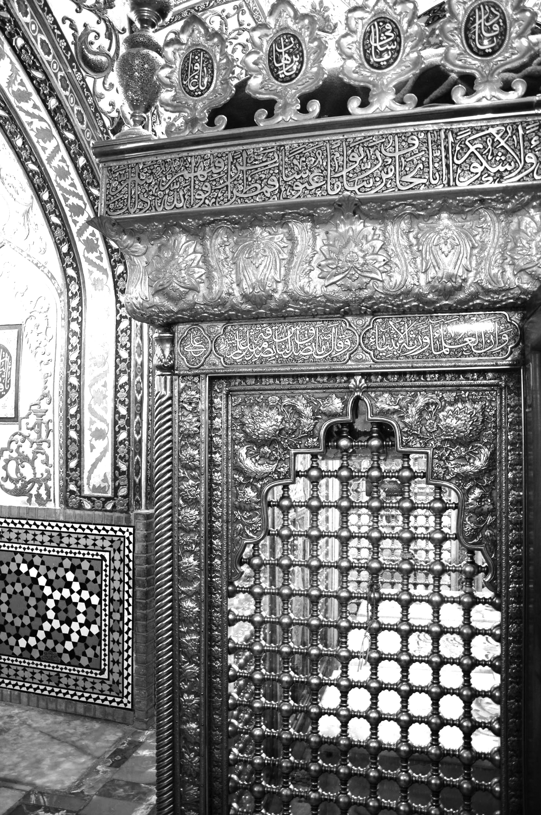
مرقد مطهّر و منوّر محقّق مجلسی و علاّمه مجلسی

قصيده اشرف مازندرانی در مدح جدّ خود محقّق مجلسی
عالم فاضل اديب ملا محمد سعيد مازندرانی، فرزند مولانا محمد صالح مازندرانی (داماد محقّق مجلسی) از شاگردان پدر بزرگوار خود، و علاّمه آقا حسين خوانساري و ميرزا قاضي، و در خط شاگرد عبدالرشيد ديلمي
خواهرزاده مير عماد حسني، و در شعر شاگرد صائب تبريزي بوده و اشرف تخلّی داشته است.
ملا محمد سعيد در سال 1070 به هندوستان رفته، و سمت استادي زيب النساء بيگم دختر اورنگ زيب عالمگير پادشاه آنجا را يافت. در سال 1083 به اصفهان مراجعت کرده و مجدّداً به هند رفت، و سرانجام در سفر حجّ به سال 1116 در مونتگير از توابع پنته وفات کرد و در آنجا مدفون گشت.
عالم اديب و فاضل لبيب مرحوم آقا سعيد متخلّص به اشرف «در کمال صلاح و سداد و نهايت فضل و رشاد» بوده و در فنّ شعر و معمّا دست عظيم داشته است.
«طبعی رسا و سليقه ای به سخن آشنا داشت. اشعار خوب و معمّيات مرغوب از آن مغفور به يادگار است».ديوان اشعار اشرف مازندرانی به کوشش دکتر محمد حسن سيّدان تصحيح و در مجموعه منشورات ادبی و تاريخی موقوفات دکتر محمود افشار يزدی چاپ شده است. ديوان اشرف مشتمل است بر قصائدی در توحيد و مدح پيامبر اکرم و مولای متقيان و حضرت صاحب الزمان صلوات الله عليهم.
مدح پدرش ملاّ محمد صالح، مدح جدّش مولانا محمد تقی مجلسی، مدح استادش آقا حسين خوانساری، مدح استادش ميرزا قاضی، مدح استادش ملک الشعراء ميرزا محمد علی بيک صائب تبريزی، مدح سلطان العلماء سيد حسين خليفه سلطان، مدح ميرزا سيد علی خلف نوّاب خليفه سلطان، مدح سيد محمد معروف به ميرزا رفيع ابن نوّاب سلطان العلمائی، و چند قصيده ديگر.
و ترجيع بندهايی درباره يکی از مخالفان خود، خير مقدم ورود عزيزالله فرزند ارشد مولانا محمد تقی مجلسی، مرثيه فرزندش محمد رفيع، مرثيه ملا محمد تقی مجلسی، به ياد اصفهان و مدح امام رضا عليه السلام...
اشعار وی در مدح جدّش محقّق مجلسی بدين شرح است:
ز بس که خاطرم از تيغ غم هراسان است *** خيال ابروي يارم چو تيغ برّان است
چو شانه بس که مرا سينه چاک گشت از غم *** به رنگ زلف بتان آه من پريشان است
ز بس که آتش غم ترس داده چشم مرا *** نگاه گرم نگارم چو شعله بر جان است
ز بخت رفت مرا هرچه رفت بر دل و جان *** که پاسبان چو به خواب است خانه ويران
به هر کجا که روم بخت تيره خواب آلود *** بسان سايه ز پي اوفتان و خيزان است
مگر به صحبت بيگانه سر فروآرم *** مرا که شکوه چو يوسف ز دست اخوان است
درون غمکده آسمان نمي بينم *** به غير چاک گريبان، لبي که خندان است
مدام ناوک بيداد از آسمان بارد *** هميشه مو به تنم بهر اين، زره سان است
بود به جاي پر ناز، بالشم پر تير *** ز بس که بر سرم از چرخ، تيرباران است
زمانه تخت سليمان به باد داد و تو را *** گمان اين که هوا تابع سليمان است
شده است قطع تعلّق ميان آب و نهال *** که موج آب روان بهر ارّه، سوهان است
از آن به باغ بود طفل غنچه خونين دل *** که نار را عوض شير، خون به پستان است
ز عکس لاله در آب روان شود معلوم *** که هرکه طبع روان يافت داغ بر جان است
عجب که کار به رستم دلي رود از پيش *** چنين که زال فلک در مقام دستان است
جفاي چرخ به روشندلان کند تأثير *** ز لاله لخت جگر کوه را به دامان است
حديث جور فلک مي کنم وز اين غافل *** که شکوه غم او از کمال نقصان است
به چرخ نسبت نيک و بد ار غلط بيني است *** که او به کار جهان نيز چشم حيران است
بود ز پرتو ذات مقدّس ازليهر *** آن فروغ که در کارگاه امکان است
ز کارخانه تقدير او برون آيد *** هر آن متاع که در چارسوي ارکان است
ز عکس عالم علوي جهان مهيا شد *** سپهر آينه روي صنع يزدان است
براي تربيت تربيت پذير بود *** اگر زمين به قرار و سپهر ارکان است
ز بند خانه تن تا قدم برون ننهي *** خواص جور فلک يافتن کي آسان است
چرا که فايده اوستاد و جور فلک *** يقين نيافته تا طفل در دبستان است
حباب وار برون کن سري از اين دريا *** که همچو موج مسلسل، سپاه احسان است
کجا به تاج فريدون سري فرود آرند *** کسان که ترک کله، سرنوشت ايشان است
بيا ز دولت افتادگي، حيات طلب *** که تا عصاي کليم اوفتاد ثعبان است
به راه دوست به وضع جهان دو بار مبين *** نتيجه، حذف مکرّر ز شکل برهان است
براي شير دلي ها برهنگي بهتر *** که طوق گردن شيران، زه گريبان است
ز مهر آبله معلوم شد که در عالم *** عروس عيش، به عقد برهنه پايان است
قد خميده ز گرد کدورت است ايمن *** هلال از اين ز غبار کسوف، عريان است
زبان به کام خموشي کش ار بقا خواهي *** ز چرب نرمي شمع است اين که سوزان است
حريم عيش مخلّد ز نان جو جويي *** حريص گندم، محروم خلد رضوان است
درون کلبه تاريک دان حيات ابد *** که در سيه کده ظلمت، آب حيوان است
ز دود آه سيه، مشق ناله مي کن *** به شب که دفتر گردون ز کوکب افشان است
ز بحر چشم پديد آر گوهر خود را *** سحر که ديده افلاک گوهر افشان است
مخواب اگر ز اجابت تو راست چشم نظر *** که بال مرغ عبادت ز پلک چشمان است
بياب غايت ايجاد و کسب دانش کن *** که علم، علّت غائي خلق انسان است
گذر ز فلسفه، کاين است پايه اول *** به عرش شرع روان شو که راه حق اين است
دگر مدارج طيّ معارج اين راه *** به قوّت نظر بينشت نه آسان است
بيا به درگه صاحب سرير کشور شرع *** که خدمت درش اقبال رهنوردان است
جهان علم، محمد تقي که افلاطون *** در آستان کمالش کمينه دربان است
سپهر فضل که در دور حق شناسي او *** فلک ز کرده پيشين خود پشيمان است
گزيده گوهر درياي لطف يزداني *** که خاک درگه او آبروي غفران است
خجسته اختر برج شريعت نبوي *** که چون ستاره ضميرش دليل اعيان است
فروغ پرتو روشندلان درگه حق *** چو نور مهر ز پيشانيش نمايان است
بود فروغ ضميرش چو شعله آتش *** چه شد که دهر ز افسردگي زمستان است
نشان شرع ز مطرب طلب که رشته ساز *** ز رهنمايي او شاهراه ايمان است
عصا به دست رود چون به منبر خطبه *** به کوه طور تو گويي که پور عمران است
در آن مقام که خوان شريعت آرايد *** ز بال روح امين، عيسي اش مگس ران است
به هيبتي است که در دور او پياله مي *** به بزم عيش ز بي حرمتي به دوران است
به همّتی که به جان حسودش آتش رشک *** دونده تر ز مي اندر عروق مستان است
بود ضمير منيرش خزانه اسرار *** که سينه اش صدف درّ بحر قرآن است
زمين ز ديو و دد ايمن بود که همچو شهاب *** فروغ جبهه او تير رجم شيطان است
به هر طرف که کند رو، بسان قبله نما *** درون سينه، دلش سوي کعبه گردان است
زند ز شهپر روح الامين اتاقه به سر *** گداي درگه او بر زمانه سلطان است
زهي ستاره ضميري که پيش خاطر او *** فلک ز لوح و قلم کودک دبستان است
قبول زهد به دور تو آنچنان عام است *** که چرخ نيز ز سيّاره، سبحه گردان است
ز بيم عدل تو در سينه مي پرستان را *** خيال باده گره همچو لعل در کان است
رسد ز مهر تو بار امل به ساحل فيض *** نگين به دست تو کشتي بحر احسان است
رواج شرع تو دادي ميانه مردم *** حديث جمله کنون از کتاب و قرآن است
گنه به ميکده محبوس شد که موج شراب *** به روزگار تو زنجير پاي عصيان است
گرفته اند ملايک، مقام پروانه *** به مجلسي که تو را شمع دل فروزان است
به دور شرع تو درهاي عيش ميخانه *** چنان ببست که گويي در گلستان است
ز تاب آتش قهر تو تاک خشکيده *** چنان که در رگ او باده شاخ مرجان است
کنون به عکس، گران تر بود يمين ز يسار *** ز بس به دور تو کار نکو فراوان است
حروف لوح گنه شد چو موي پير سفيد *** ز بس شفاعت لطفت به کار غفران است
چنان به دور تو سرگرم طاق محرابند *** که ياد ابروي جانان به طاق نسيان است
هر آن حديث که راي تو راويش نبود *** کنون درون بخاري چو هيمه سوزان است
بسان گرد، دم عيسوي رود بر باد *** در آن نفس که دلت پيش حق دعاخوان است
کند چو بوي رداي تو چشم جان روشن *** نسيم جامه غباري به چشم کنعان است
به واديي که بود راي روشنت رهبر *** خضر چو زنگ به مرآت راه بينان است
چو پنجه يد بيضا تو را دو دست دعا *** ز بس تراکم انوار فيض تابان است
ايا محيط فضيلت که ذهن وقّادت *** چو طبع نازک من در جهان دُر افشان است
تويي شهنشه ملک شريعت نبوي *** مرا به مدح تو اورنگ طبع حسّان است
اگرچه دير به خدمت رسيده، معذورم *** که راه مدحت تو ست اين، نه کار آسان است
بعيد نيست شدم گر به مدحتت نزديک *** چنين که توسن انديشه گرم جولان است
هنوز نوبت آرايش کمالم کو *** کلامم ارچه کنون زينت صفاهان است

مرثيه اشرف مازندرانی در وفات محقّق مجلسی
ديده‌ها از اشک حسرت گشته طوفاني چرا *** خنده‌ها در سينه گرديده است زنداني چرا
پنجه خورشيد از دندان اختر ريش شد *** چرخ گردون مي‌گزد دست از پشيماني چرا
صبحدم را خنده از بهر چه لب بر چندن است *** زهره را مرثيه شد بر لب غزلخواني چرا
چيست باعث كز رخ دنياي فاني رفته نور *** دار ملک آخرت گرديده نوراني چرا
خلد را بهر قدوم كيست كآيين بسته‌اند *** خورده بر هم انتظام عالم فاني چرا
بيضه اسلام در زير پر عنقا ز چيست *** شد خروس عرش، دلگير از پرافشاني چرا
عشرت آرايان، دكان‌ها را چرا برچيده‌اند *** گربه را گرديده افغان پاي دكاني چرا
انجم سيّاره از حيرت ثوابت گشته‌اند *** دست دوران باز ماند از سبحه گرداني چرا
مي‌گزد ياد ردا دل را، چه واقع گشته است *** مي‌كند شكل عصا در ديده ثعباني چرا
جانب گردون كه مي‌رفت اين زمان كم مي‌رود *** سجده‌هاي سر به مهر از پيش پيشاني چرا
از چه رو گرديده سقف مسجد جامع خراب *** رخنه افتاده است در ملک مسلماني چرا
اضطراب طرفه‌اي در عالم افتاده است باز *** هيچ مي‌پرسي چه باعث، هيچ مي‌داني چرا
از جهان صاحب لواي عرش اعظم رفته است *** افتخار دوده عالم ز عالم رفته است
خفت بخت عالمي را ديده بيدار آه *** رفت دل‌هاي جهان را صيقل زنگار آه
كار و بار مردم عالم كنون غم خوردن است *** رفت آن كو بود بهر عالمي غمخوار آه
آن كه خلقي را رهين قرض احسان كرده بود *** بست چشم التفات از عالمي يک بار آه
رتق و فتق دين و دانش بعد از اين مشكل بود *** كز ميان رفت آن كه كردي حلّ هر دشوار آه
كيست اكنون تا تواند شد چمن پيراي شرع *** نوبهار گلشن دين رفت از اين گلزار آه
رفت آن پير طريقت كز كمال زاهدي *** در جهان هرگز نگشتي مالک دينار آه
شد مقرّب حضرت خلوت سراي انس حق *** آن كه بودي مصطفي را محرم اسرار آه
بر زمين افتاده طاق رفعتي كز گرد آن *** تيره شد عالم به چشم گنبد دوّار آه
آتش افتاده است از اين غم در شبستان جهان *** سر برون آورده چون دود از در و ديوار آه
شعله را خيزد ز وصل بوي خوش دود از نهاد *** چون برم نامش كه گردد بر زبان گفتار آه
رهبر شرع محمّد، مرشد عالم، تقي *** بست چشم از وضع اين گردون كج‌رفتار آه
در جهان چون خاطر از كار خلايق جمع كرد *** رفت و دامان دل از خار علايق جمع كرد
عالمي را در فراق خويش گريبان كرد و رفت *** خاطر جمعي ز هجر خود پريشان كرد و رفت
ديده و لب را به دست نوحه و زاري سپرد *** نوح امّت عالمي را غرق طوفان كرد و رفت
كشتي تابوت او را مي‌برد درياي اشک *** بسكه عالم را بمرگ خويش گريان كرد و رفت
اشک غم را سربجان چشم حيران داد وخفت *** خنده را وابسته چاک گريبان كرد و رفت
ذرّه پرور آفتاب آسمان معرفت *** صبح عيش دوستان راشام هجران كرد و رفت
كرد عالم را به چشم عالمي تاريک و تنگ *** شمع ايمان را چراغ زير دامان كرد و رفت
بعد از آن كايوان دل‌ها را عمارت كرده بود *** از هجوم اشک حسرت باز ويران كرد و رفت
آن حساب خلق را مادر، يتيمان را پدر *** جان ابناي زمان را وقف حرمان كرد و رفت
نشأه فيضي كه از جام شريعت مانده بود *** خورد بر دل‌ها و عالم را مسلمان كرد و رفت
جان‌فزا دم عيسي دار الشفاي معرفت *** درد عالم را به لطف عام درمان کرد و رفت
ديده هر جا شبهه اي از علم برهان گفت و برد *** بود هر جا مشکلي از فکر آسان کرد و رفت
بلبل دستان سراي بوستان معرفت *** ز آشيان دهر، ميل باغ رضوان كرد و رفت
سالک راه طريقت، پير غم پروردِ دين *** دل ز دنيا برگرفت از اشتداد دردِ دين
روزگارا! راه دين گم كرده‌ام، رهبر كجاست؟ *** داوري‌ها با تو دارم، شرع را داور كجاست؟
ظلم شايع گشت، تيغ عرف را جوهر چه شد؟ *** علم ضايع شد، كتاب شرع را مسطر كجاست؟
آن كه بودي التفاتش پشتي محراب، كو؟ *** آن كه افزودي ز قدرش پايه منبر كجاست؟
آن مصفّا گوهر درياي آگاهي چه شد؟ *** آن مقرّب حضرت درگاه پيغمبر كجاست؟
عالمي از پا فتاد، آن دستگير خلق كو؟ *** رفت دين ازدست، آن داراي دين‌پرور كجاست
آنكه كلكش بودي ازهركس سخنگوتر چه شد *** آنكه قدرش بودي از هر چيز بالاتر كجاست؟
تشنگان معرفت را چشمه‌سار خضر كو؟ *** پيش يأجوج حوادث سدّ اسكندر كجاست؟
آن كه در دستش عصا را رتبه افزودي چه شد *** آنكه از نامش نشستي نقش انگشتر كجاست؟
العطش گويانم آب خضر را سرچشمه كو؟ *** در خمارم، باده تحقيق را ساغر كجاست؟
آنكه مهرش بود حرز حاضر و غايب چه شد؟ *** آنكه مُهرش بود فخر فتوي و محضر كجاست؟
من نشانش جسته‌ام، راه بهشت عدن كو؟ *** من سراغش كرده‌ام، سرچشمه كوثر كجاست؟
رفته از دنياي دون آن درّة التاج قبول *** چون دعاي مستجاب خود به معراج قبول
بهر استدعا كه را گيريم دامان، بعد از اين؟از *** كه گردد مشكلات خلق آسان، بعد از اين؟
كيست تا داند كماهي حكم دين، بايد نهاد *** دفتر احكام را بر طاق نسيان بعد از اين؟
آنكه دايم بر غريبان رحم مي‌كردي گذشت *** هست جاي رحم بر حال غريبان بعد از اين
آن كه حكمش شحنه احكام ايمان بود، رفت *** دست بر دل‌ها گشايد دزد شيطان بعد از اين
ابروي محراب را ديگر كه خواهد بود چشم؟ *** كيست مسجد را دگر شمع شبستان بعد از اين؟
نور از روي كه مي‌گيرد چراغ شرع، باز؟ *** رونق از رأي كه گيرد دين و ايمان بعد از اين؟
هر كه خواهد فيض، در پاي كه مي‌افتد دگر؟ *** كافر از دست كه مي‌گردد مسلمان بعد از اين؟
اعتبار محضر و فتوي دگر از مُهر كيست؟ *** مدّعاي خلق را گويد كه برهان بعد از اين؟
از كه پرسم شبهه احكام ايمان را جواب؟ *** با كه گويم شكوه آزار دوران بعد از اين؟
نيست عالم بي بقاي عالم آراي نكو *** بر جهان بايد كشيدن خطّ بطلان بعد از اين
بي وجودش ملک امكان گر نباشد گو مباش *** نيست چون دين‌پرور، ايمان گر نباشد گو مباش
كار دارم با شما اي قدسيان! فرمان كنيد *** چند روز اوقات صرف روضه رضوان كنيد
خيمه و خرگاهي از ديباي استبرق زنيد *** حوض ها را سنگ و ريگ از لؤلؤ و مرجان كنيد
اطلس افلاک را بر كرسي عرض افكنيد *** بالش خورشيد و مه را تكيه ايوان كنيد
فرش اگر نبود پرند ديده در راه افكنيد *** شربت ار حاضر نباشد فكر شهد جان كنيد
از كُتل‌ها خنگ گردون را به زير زين كشيد *** از تنقّل‌ها كواكب را نثار خوان كنيد
فرش در ايوان جنّت بلكه در راه افكنيد *** حوض كوثر را لبالب بلكه لبگردان كنيد
از ميان خلد تا دروازه، ديبا گستريد *** از لب جو تا سر ديوار، گلريزان كنيد
از زرافشانيّ و گوهرپاشي وقت نثار *** صفحه طومار ره را كاغذ افشان كنيد
گرد نوميدي ز رخسار رياحين بستريد *** چهره‌پردازي حور آرايش غلمان كنيد
از هجوم ديده نظّارگي بر بام و در *** چار حدّ خلد را يک كوزه نرگسدان كنيد
بهر استقبال موكب، صف ببنديد از دو سو *** توسن نظّاره را هر سو سبك جولان كنيد
كاينک از راه شهريار ملک امكان مي‌رسد *** در ركابش خيل دل‌ها خوش به سامان مي‌رسد
سالک راه بقا كي مايل دنيا بود؟ *** يک جرس از مجلس دنيا و مافيها بود
منزل عمر سبک رو هست آخر آخرت *** منتهاي زندگاني عاقبت عقبي بود
عرصه عالم نباشد غير ماتم خانه‌اي *** ماتم عالم ز رنگ آسمان پيدا بود
آن كه بودي مقتداي خلق عالم اين زمان *** در مقام قرب با يكتاي بي‌همتا بود
ترک كثرت كرده جا در عالم وحدت گزيد *** جسمش اكنون پيشواي عالم بالا بود
آه شبهايش كنون گرديده زلف حور عين *** طاعت مقبولش اكنون چهره حورا بود
دل ز تدريس بني آدم به كلّي برگرفت *** اين زمان مشغول درس علّم الأسما بود
آن كه در فكر جهاني بود يارب از چه روي *** اين زمان چندين ز حال خلق بي پروا بود
روز محشر بي حساب اشرف به جنّت مي‌رويم *** گر چو دنيا هم در آن عالم به فكر ما بود
گفت در تاريخ هجرانش دل حسرت نصيب: *** وعده ديدار يارب! جنّت المأوي بود

اولاد و اعقاب محقّق مجلسی
از مولانا محمد تقی مجلسی سه پسر و چهار دختر به سر حدّ كمال رسيدند:
1.
ملاّ عزيزالله 2. ملاّ عبدالله 3. علاّمه مولانا محمد باقر مجلسی.
2.
فاضله مقدّسه صالحه آمنه بيگم، زوجه علاّمه فهّامه ملا محمد صالح مازندراني.
3.
زوجه فاضل علاّمه ملا محمد علي استرآبادي.
4.
زوجه علاّمه وحيد ميرزا محمد بن الحسن الشيرواني مشهور به ملا ميرزا.
5.
زوجه فاضل متبحّر ميرزا کمال الدين محمد فسايي شارح شافيه.
کانت «آمنة خاتون فاضلة عالمة صالحة متقية».
قال صاحب الرياض: سمعنا أنّ زوجها [الملا محمد صالح] مع غاية فضله قد يستفسر عنها في حلّ بعض عبارات قواعد العلاّمة، وهي أخت الأستاذ الاستناد مدّ ظله».
وفی رياض الجنّة: «كانت مجتهدة جامعة للشرائط، ولها كتاب في الفقه جيّدة، خرج منه كتاب العبادات. وكانت معينة لأخيه الفاضل محمد باقر المجلسي رحمه الله في أكثر تأليفاته. سمعتُ ذلك كلّه من شيخنا محمد باقر بن محمد أكمل الشهير ببهبهاني».
ميرزا حيدرعلي مجلسي در کتاب انساب خاندان مجلسي سه فرزند براي مولانا محمد تقي مجلسي ذکر کرده، امّا ايشان فرزند ديگری به نام محمد جعفر داشته که کتابی به نام مفتاح النجاح در آداب و تعقيبات نمازها به نام شاه سليمان صفوي تأليف کرده که چند نسخه خطی از آن موجود است، و در سال 1318 در بمبئی به مباشرت ميرزا محمد ملك الكتّاب چاپ شده است.
ملا محمد جعفر در جايی از کتاب نوشته: «رواه أخی دام ظلّه فی عين الحياة».
محمد رضا بن محمد صادق بن مجلسی در 1064 کتاب نقد الرجال را کتابت کرده؛ «تذکرة منه لابن عمّه المولی الفاضل ابن العالم العامل التقی النقی أورع أهل زمانه مولانا محمد تقی بن مجلسی، مولانا محمد جعفر أدام الله ظلالهما».
در پايان نسخه خطی شرح خطبة البيان محقّق مجلسی (نسخه علاّمه فقيد روضاتی) نيز تملک ملا محمد جعفر در تاريخ 1083 به چشم می خورد.
عکس
برگي از آغاز مفتاح النجاح محمد جعفر مجلسي، نسخه کتابخانه ملی
«فاضل لبيب و عارف اديب، جامع الفضائل، مولانا عزيزالله، فرزند اكبر آخوند عليهما الرحمة، حاوي كمالات بسيار، و در تهذيب اخلاق، يگانه روزگار است. در خدمت والد علاّمه خود و ديگر علماي عظام استفاده علوم دينيه نموده است، و
حواشي چند بر مدارک و تهذيب دارند. و در انشاء قليل النظير بوده، انشاء وقايع روم آن بزرگوار مشهور است».«در صلاح و اجتناب منهيات و حسن خلق به سرحدّ کمال رسيده بودند، ومع ذلك در تموّل دنيوي، تالي ميرزا محمد تقي تاجر عباس آبادي مشهور بوده، مستجاب الدعوه «ربّنا آتنا في الدنيا حسنة وفي الآخرة حسنة» بوده».
سيد شرف الدين علي شولستاني در 1041 در نجف اجازه مفصّلي در چهار صفحه، و شيخ محمد بن جابر بن عبّاس مشغري عاملي نجفي نيز در همين سال اجازه اي در دو صفحه به مولي عزيز الله داده است.
ملاّ عزيزالله بر مدارک و من لايحضره الفقيه حواشی نوشته، و خلاصة الأقوال علاّمه حلّي را بر سنن متأخرين، مرتّب ساخته است.
فرزندش: فاضل نحرير ميرزا محمد کاظم مجلسی در جميع کمالات تالي والد ماجد خود بوده است. فرزندانش عبارتند از:
1.
علاّم فهّام ميرزا محمد تقي، به تقريب الماسي که والد مرحوم ايشان در ضريح مقدّس اميرالمؤمنين صلوات الله عليه به جاي دو انگشت نصب نمودند و به هفت هزار تومان در آن زمان ارزش داشته و حال نيز در آن موضع منصوب است مشهور به الماسي بوده اند.
2.
عالم عامل و فاضل کامل ميرزا محمد علی مجلسی، شاگرد پسر خاله خود مير محمد حسين خاتون آبادی و مجاز از او.
عکس
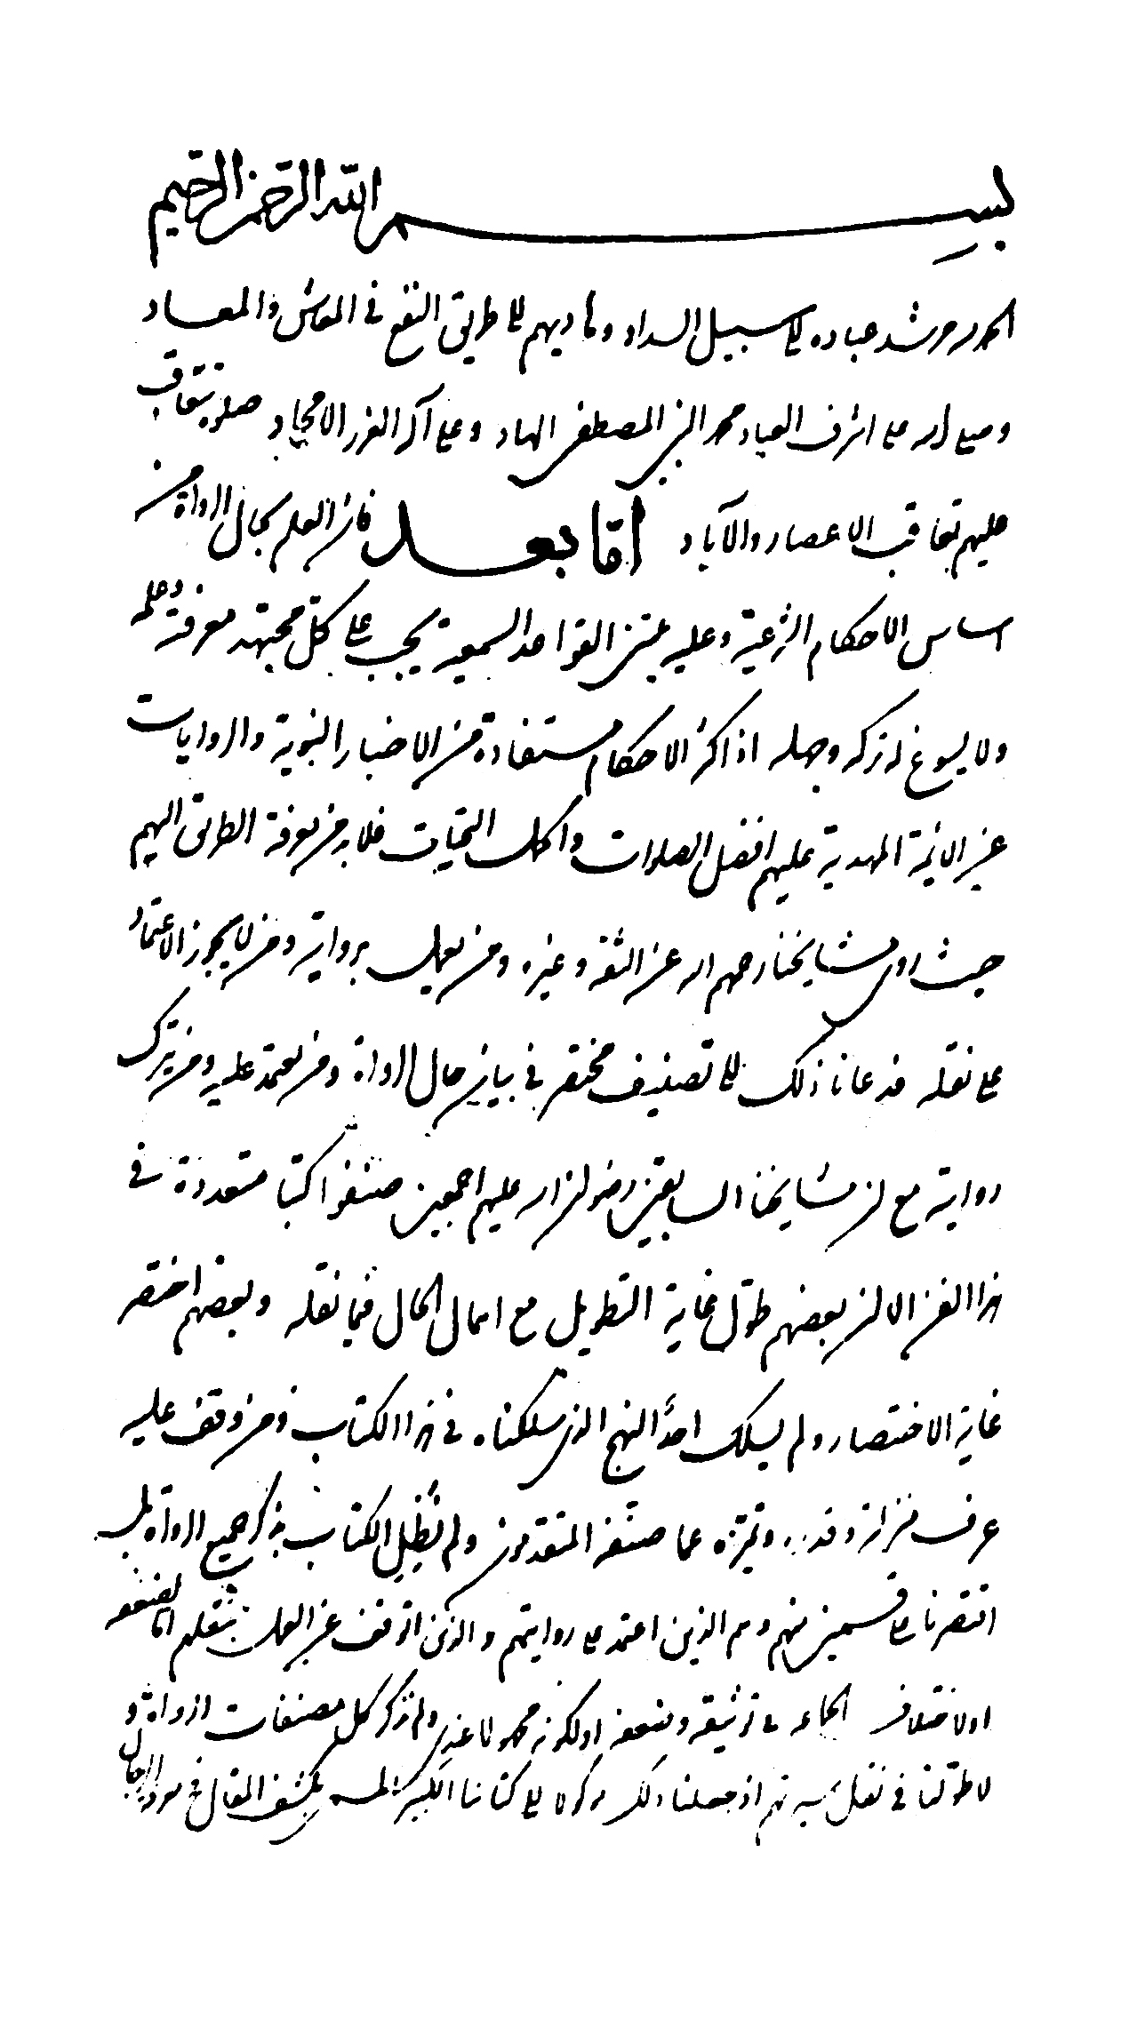
آغاز ترتيب خلاصة الأقوال، خط مؤلف، نسخه آستان قدس
عکس
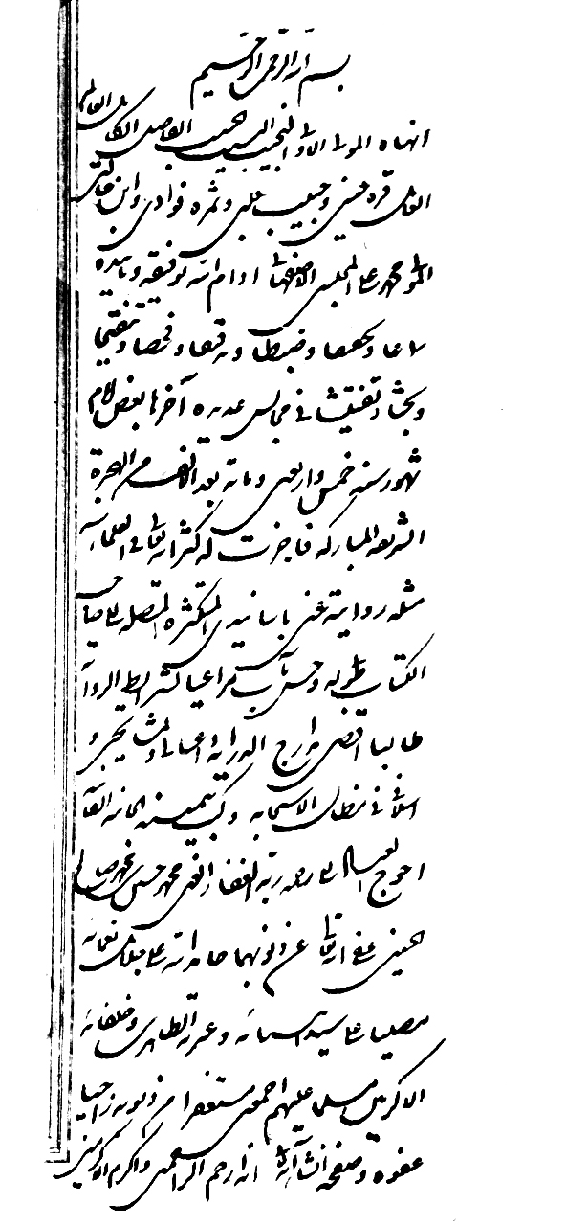
اجازه مير محمد حسين خاتون آبادی به ملا محمد علی مجلسی

ميرزا محمد تقی اصفهانی شمس آبادی (الماسی)
«من الفضلاء المقدسين والعلماء المترهّبين، متعبداً زاهداً ناسكاً بكاءً لخوف الله، دائم الحزن من عذاب الله، متحرزاً عن عقاب الله. أقام الجمعة في إصبهان سنين، ووصل إليهم فيضه حيناً بعد حين. وقبّر في قبر مولانا محمد تقي المجلسي ما بين الخمسين والستّين».
شاگردش ميرزا محمد باقر شريف اصفهاني نوشته است:
«او فاضل عالم با ورع دينداري بود كه در انزوا و احتياط در فتاوي و زهد از دنيا و كثرت عبادت و بكاء، گوي سبقت از همگي مي ربود، و در فقه و حديث، مرجع طلبه اهل زمان خود بود، و به التماس بسياري از فضلا و اعيان، در روزهاي جمعه در مسجد جامع جديد عباسي به اقامه نماز جمعه با احتياط، قدم رنجه مي فرمود، و در حين قرائت خطبه از نوحه و بکاء لحظه اي ساکن نمي گرديد. و اين حقير بسياري از احاديث و رجال را در نزد آن حميده خصال خوانده و گذرانيده، و قدري از فروع فقه و غيره را نيز خوانده، مستفيد گرديده بودم. والحق بيش از پدر مهربان، اظهار توجّه مي فرمود، و اوّل اجازات من در فقه و احاديث و ادعيه، صادره از آن بزرگوار بود. در سنه 1159 به رحمت الهي واصل گرديد و بعد از وفات آن جناب، حوادث بسيار به اهل اصفهان رسيد. مجملاً مرحمت پناه مزبور به تأليف رساله اي فارسي در رجعت شروع نموده و آن را به بهجة الأولياء موسوم گردانيده و به اتمامرسانيد».
«كمالات نفسي علمي و عملي و پرهيزگاري ايشان به اقصي الغاية رسيده، در خطب جمعه و جماعت به محض شروع، اشک جاري بود از چشم‌هاي ايشان، تا فراغ.
اين وصف از ايشان مشهور است».
ميرزا حيدرعلي مجلسي نوشته است: در کمالات علمي و عملي سرآمد اکثر اهل زمان خود بوده، و حقير با دوازده سال که از زمان تولّد گذشته خدمت ايشان نموده. در آخر عمر که سه سال آخر سلطنت نادر شاه باشد مشغول نماز جمعه و جماعت در اصفهان بودند، و در ماه شعبان سنه 1159 از دار فاني به سراي باقي ارتحال نمودند، و تولد ايشان در سنه 1089 بوده و رسائل چند از ايشان هست.
الماسي در 1129 از عالم ربّاني مير عبدالوهّاب قاضی طباطبائي تبريزي اجازه نقل حديث گرفته است. قال السيّد فی إجازته: «إنّي لمّا تشرّفت بصحبة الأخ في الله، المحبوب لوجه الله، المبتغي لمرضاته تعالی، المولی الجليل النبيل العالم الفاضل الکامل الجامع، ذو الحسب والنسب الميرزا محمد تقي الشهير بالماسي، حفيد مولانا العلاّمة الفقيه العارف الربّاني مولي محمد تقي مجلسي، وقد کنت في صحبته في سفره إلي بلدتنا تبريز... التمس منّی أن أجيز له... بطرق التی أوردتها شيخی ومولائی ومن عليه فی العلوم النقلية استنادی علامة المحدّث الفقيه الربّانی مولی محمد باقر بن محمد تقی المجلسی...».
ميرزا محمد باقر شريف اصفهاني، صاحب نورالعيون، ومشارق المهتدين في الأحکام المأثورة عن الهداة المهديين،و تحفه طوسيه در 1156 اجازه قرائت حرز يماني مشهور به دعاي سيفي را از الماسي بدين شرح دريافت کرده است:
«فقد استجازنی المولى الفاضل الصالح الفالح التقي الذكي الألمعي المولى محمد باقر، ابن
المولى الفاضل العالم المرحوم المغفور المولى محمد تقي القمي قراءة الحرز اليمانی المشهور بدعاء السيفی، فقد استخرت الله تعالی وأجزت له دام تأييده قراءة هذا الدعاء بطريقيه المذکورين فی کتاب مهج الدعوات...».
ميرزا محمد باقر در آغاز مشارق المهتدين (نسخه خطی) نوشته است:
«وثاني من صحّ لي عنه الرواية بجميع الأنواع الستة: الشيخ العالم العامل، والمحدّث الفقيه المحتاط الكامل، الذي لم أر مثله من الأتقياء في تهذيب الأخلاق والاحتياط وكثرة البكاء، الميرزا محمد تقي [الالماسی] ابن بنت مولانا محمد باقر المجلسي، عن جدّه العلاّمة عطّر الله مضجعهما بالنبي والوصي بطرقه المتّصلة المعروفة إلي أهل بيت النبي».
شريف در تحفه طوسيه (نسخه خطی) نيز نوشته: «در ايّام تحصيل از مرحمت و غفران پناه ميرزا محمد تقی مجلسی شهير به الماسی، که از جمله فقهاء و محدّثين، و زهّاد و متورّعين، بلکه فريد دهر، و وحيد عصر، و استاد حقير بود شنيدم...».
ميرزا محمد باقر شريف اصفهاني در نور العيون (نسخه خطی) چند حکايت از کتاب بهجة الأولياء نقل کرده، از جمله نوشته است:
«حکايت ششم: همان استاد گرامي، يعني ميرزا محمد تقي شهير به الماسي، به وساطت جدّ امجد خود ملا محمد باقر مجلسي، از والد ماجد خود ملا محمد تقي مجلسي، حشرهم الله وإيّاي مع النبي والوصيّ، روايت نموده که: خبر دادند مرا جماعتي، از سيد فاضل امير علام که گفت: در اواخر بعضي از شب ها در صحن روضه مقدّسه حضرت اميرالمؤمنين صلوات الله عليه گردش مي نمودم. ناگاه ديدم که شخصي از برابر رو به جانب روضه مقدّسه حضرت امير عليه السلام مي آيد. چون نيک ملاحظه کردم که آخوند ملاّ احمد اردبيلي قدس الله روحه است. خود را از آن پنهان نمودم، تا آن که به در روضه مقدّسه رسيد، و در بسته بود، گشوده شد و داخل گرديد، و شنيدم که از قبيل سرگوشی با کسی سخن می گويد. پس بيرون آمد و در بسته شد و روانه گرديد. من نيز از عقب او روان شدم، چنان که مرا نمی ديد، تا از شهر بيرون رفته و به
مسجد کوفه رسيد، و در نزد محرابی که حضرت اميرالمؤمنين عليه السلام شهيد گرديده مدّت مديدی توقّف نموده، برگرديد و از مسجد بيرون آمده، روانه نجف اشرف شد.
و من در همه جا در عقب او بودم، تا به نزديکی مسجد حنّانه رسيد. مرا سرفه ای عارض شد که ضبط آن ميسّرم نشد. چون صدای مرا شنيده مرا شناخت و پرسيد که تو مير علاّم نيستی؟ گفتم بلی، گفت: اينجا چه می کنی؟ گفتم: از وقتی که داخل روضه مقدّسه شدی تا حال با تو بودم، و تو را قسم می دهم به خدا که با من بگوی تفصيل آنچه در اين شب از تو ديده ام. فرمود: می گويم به شرط آن که تا من زنده ام از برای ديگری نگويی و سرّ مرا پنهان داری. چون عهد نمودم فرمود که در بعضی از مسائل مشکله فکری بودم و مدّتی در آنها تأمّل می نمودم، پس به خاطرمرسيد که بايد اينها را از حضرت اميرالمؤمنين عليه السلام پرسيد. چون به در روضه مقدّسه رسيدم و بی کليد قفل را گشوده ديدم و در آن روضه منوّره حلّ مشکلات خود را از خداوند عالم طلبيدم آوازی از قبر مقدّس شنيدم که: برو به مسجد کوفه و از امام زمان خود که قائم آل محمد است سؤال نما تا به مطلب رسی. پس به نزد محراب رفتم و از آن جناب سؤال نموده، جواب شنيدم، و الحال به خانه خود بر می گردم».
برخی ديگر از شاگردان عالم ربّانی ميرزا محمد تقی الماسی عبارتند از:
1.
عارف کامل آقا محمد بيدآبادی
2.
سيد محمد مؤمن 3. سيد محمود.
الماسی در اجازه مورخه 1158 به سيد محمد مؤمن نوشته است:
«وبعد فإنّ السيد السند الحسيب النسيب الفاضل الکامل العالم العامل الجليل النبيل، ذا النفس الطاهرة الزکية، والهمّة الباهرة العلية، والأخلاق الزاهرة الأنسية، السيد محمد مؤمن بن المولی المرحوم المغفور أمير سيد محمد طاب ثراه ممّن انقطع بکليته إلی طلب
المعالی، ووصل کدّ الأيام بسهر الليالی، حتی أحرز السبق فی مجاری ميدانه، وتفوّق بذلك علی سائر أترابه وأقرانه، وصرف برهة جميلة من زمانه فی تحصيل العلم، وحصل منه علی أکمل نصيب وأوفر سهم، واستفاد من أنفاس العلماء الفخام والفقهاء العظام، وأراد أن يدخل فی سلك رواة أخبار أئمة الکرام عليهم صلوات الملك العلام.
فقرأ علی هذا الضعيف، وسمع منه شطراً منأوائل الکتب الأربعة وأواسطها وأواخرها؛ عملاً بالخبر الصحيح الوارد فی ذلک، ثمّ استجازنی... فاستخرت الله سبحانه وأجزت له دام تأييده... منها: ما أخبرنی بواسطة وبلا واسطة المولی الأعظم والحبر المعظّم شيخ الإسلام والمسلمين، ومحيی ما اندرس من أخبار الأئمة الطاهرين، ومجدّد ما انطمس من آثار أهل بيت سيّد المرسلين، من فضله علی العالمين ظاهر، وعروجه أعلی مدارج الکمال علی العالمين باهر، الجدّ العلاّمة مولانا محمد باقر - حشره الله مع مواليه الطاهرين فی اليوم الآخر - عن عدّة من الفضلاء الکرام وجماعة من العلماء الأعلام، منهم: أفضل فضلاء زمانه، وأفقه فقهاء عصره وأوانه، شيخ الفضلاء العظام، ومربّی العلماء الفخام، محيی آثار الأئمة الطاهرة فی المائة الحادية عشرة، الزاهد العابد البدل التقی النقی، جدّنا الأعظم المولی محمد تقی المجلسی...».
الماسی در اجازه مورخه 1049 به سيد محمود نيز نوشته است:
«المولی السيد الحسيب النسيب الصالح الفاضل العالم العامل الذکی الألمعی، المؤيد من الله الملك المعبود، السيد محمود، ممّن وفّقه الله لطلب المعالی، ووصل کدّ الأيام بسهر الليالی، وقرأ علیّ وسمع منّی کثيراً من العلوم العقلية والنقلية، منها کتاب من لا يحضره الفقيه من أوّله إلی آخره، ثمّ استجازنی... فاستخرت الله سبحانه وأجزت له دامت تأييداته أن يروی عنّی... بطرقی المقرّرة فی إجازاتهم، وهی کثيرة، منها: ما أخبرنی به بواسطة وغير واسطة شيخنا الإمام العلاّمة المحقّق المدقّق الفهّامة، رئيس الفقهاء
والمحدّثين، ناشر علوم أئمة الدين، أفضل العلماء المتبحّرين، شيخ الإسلام والمسلمين، من خصّه الله تعالی بالفضائل النفسية، وحلاه علی علم بالکمالات العلية، شيخ الطائفة المحقّة فی عصره، ومجدّد آثار الأئمة الطاهرين فی وقته، من فضله علی العالمين ظاهر، وعروجه أعلی مراتب الکمال علی العالمين باهر، جدّی العلاّمة مولانا محمد باقر أعلی الله درجته فی الجنان، عن عدّة من الأفاضل الکرام، وجماعة من العلماء الأعلام، منهم: جدّنا المحقّق العلاّمة، محيی آثار الأئمة الطاهرة فی المائة الحادی عشرة، جامع الأخلاق الرضية، والحالات والملکات الملکية المرضية، من کان له الکرامات والمقامات کالامور العادية، وإفاضة الحقايق والمعارف من الله تعالی علی لسانه کالأنهار الجارية، التقی النقی الزکی المولی الأعظم محمد تقی، أسکنه الله أعلی درجات الجنان...».
له: «بهجة الأولياء» فی أحوال مولانا صاحب الزمان (عجل الله تعالی فرجه الشریف). «صدره باسم السلطان حسين الصفوي... فرغ منه في شهر الله المعظم من شهور سنة 1125.
فرزندش: ميرزا عزيزالله عالم فاضل اديب، داراي کمالات بسيار، و اخلاق حسنه، و در گفتن تاريخ ابجدي عديم النظير بوده،
و در 1163 به رحمت ايزدي پيوسته است.
وی در 1114 به دنيا آمده و بعدها تاريخ تولد خود را چنين به نظم درآورده:
خرد بهر تاريخ مولود او *** رقم زد: نموده خدايش عزيز
از او اشعار فراوانی به جای مانده که عمدتاً به سنين سی سالگی او مربوط می شود، چنانچه در يک رباعی می گويد:
گفتم که مگر چون برسد سال به سی *** از نور هدايت به دل افتد قبسی
از سی به چهل رسيد واز جرم وخطا *** دل تيره تر و جهل فزون گشت بسی
عکس
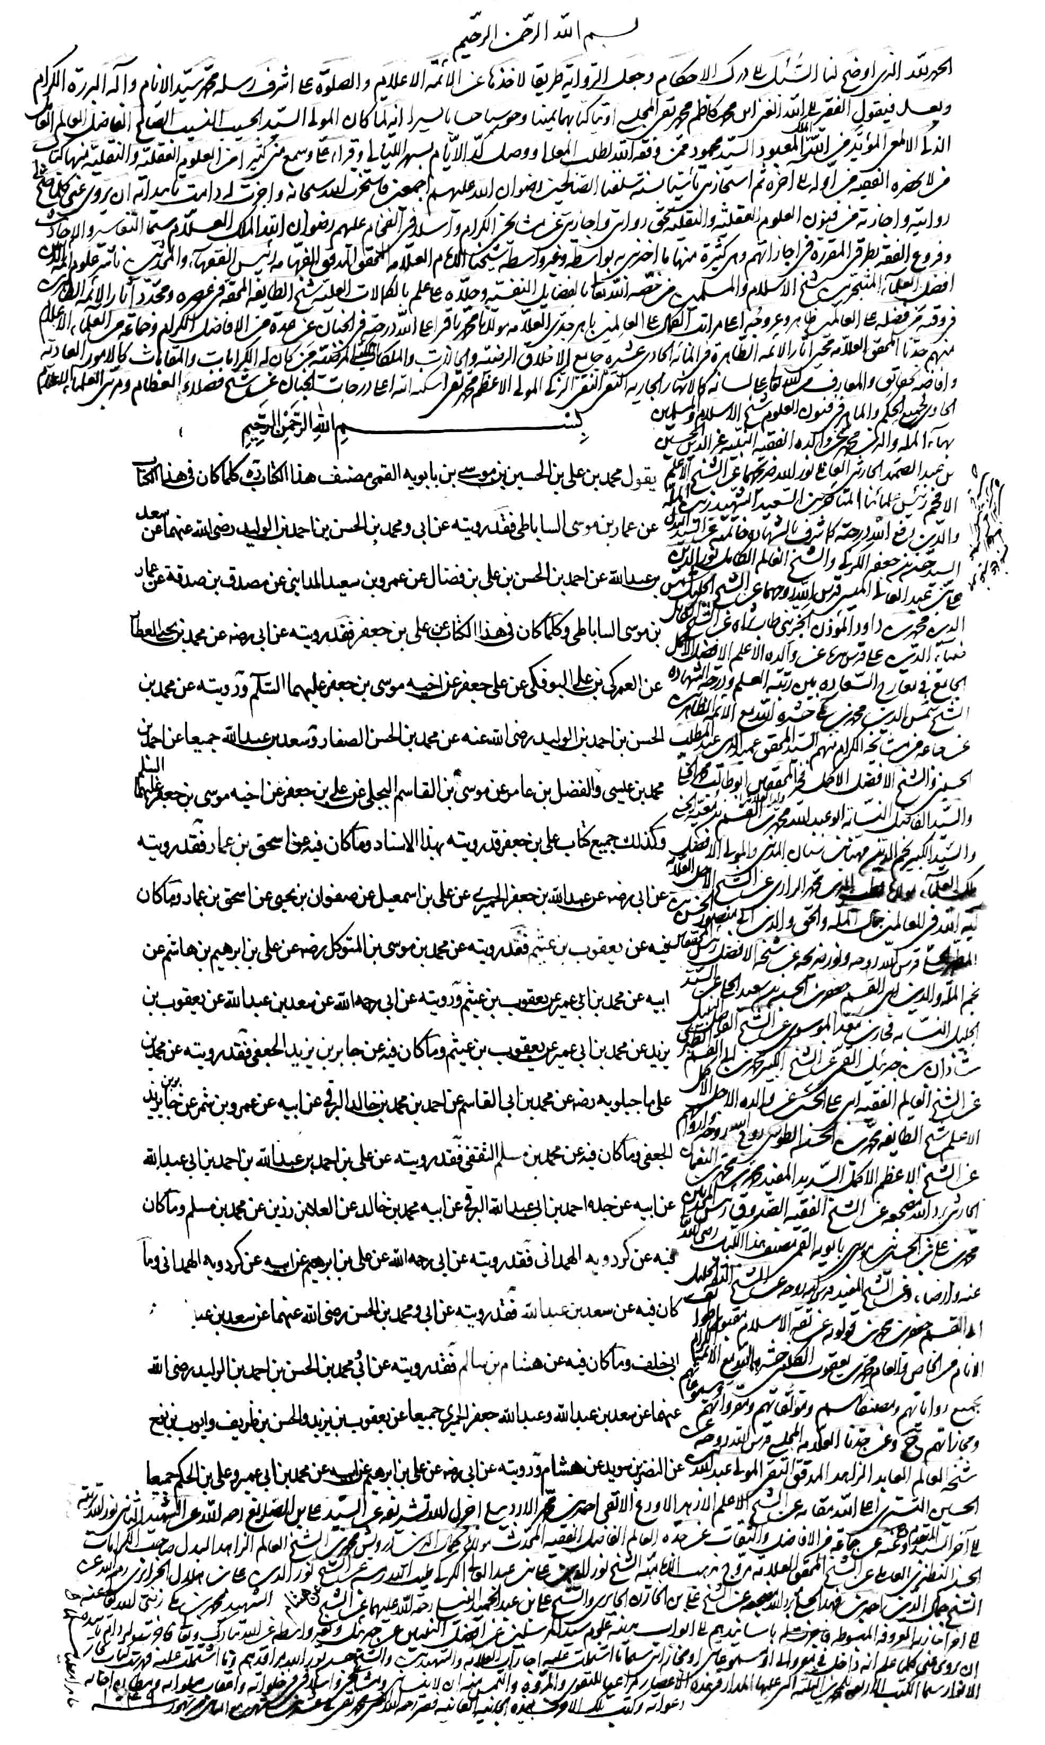
اجازه الماسی به سيد محمود، نسخه کتابخانه مجلس
عکس
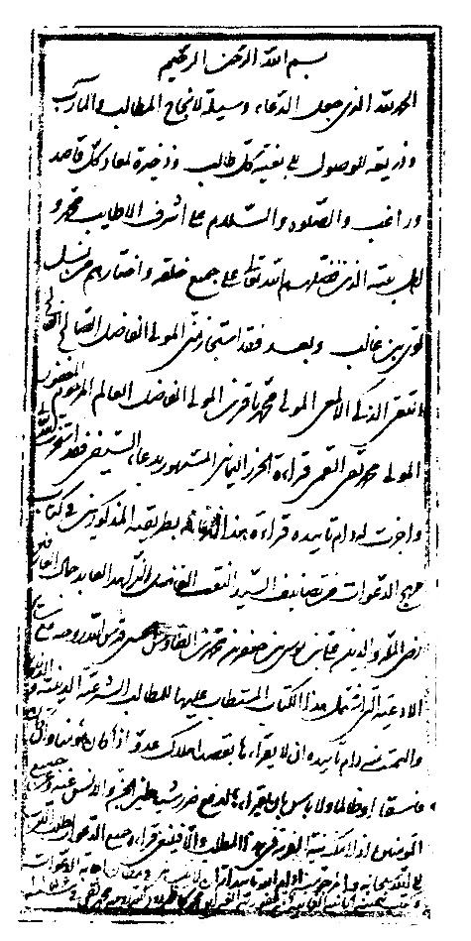
اجازه ملا محمد تقي الماسي به ميرزا محمد باقر شريف رضوي قمي
ميرزا عزيزالله قصيده عينيه سيد حميری را به نظم فارسی درآورده و رباعياتی در موضوع امامت و ولايت و اخلاق سروده است، از جمله:
يا رب به هوای فيض ادراکم کن *** از لطف به آب مغفرت پاکم کن
از آتش دوزخم خلاصی بخشای *** يعنی به زمين کربلا خاکم کن
گر صاحب عزّ و مستطاب است عزيز *** با قدر به نزد شيخ و شاب است عزيز
اين عزّت و آبرو از او نيست عجب *** خاک قدم ابوتراب است عزيز
از آثار ميرزا عزيزالله: «هداية العالمين فی أصول الدين» است.
اين کتاب در 1142 در مقصودآباد بنگاله، به نام مؤتمن الملک شجاع الدوله امير جنگ نگاشته شده و مادّه تاريخ تأليف آن: «کملت هداية العالمين» است.
علاّمه فهامه ميرزا حيدرعلي بن عزيزالله مجلسی «حاوي انواع فضايل، ونقاوه اتقياي كامل. در علوم عقلي و نقلي امام همام، و از افاضل علماي اعلام، و در دارالسلطنه اصفهان مدّتي مرجع خاصّ و عام، و ملجأ كافّه انام بوده است».
وی از عالم فاضل امير عبدالباقي فرزند فاضل علاّمه فهّامه امير محمد حسين خاتون آبادي (نواده دختري علاّمه مجلسي) اجازه روايت داشته است.
از ملاّ حيدرعلی انساب خاندان مجلسي و تذکرة الأنساب به چاپ رسيده است.
اثر ديگر او «منتخب اللؤلؤة» در انتخاب و اختصار «لؤلؤة البحرين» شيخ يوسف بحراني است، که آن را در 1205 به عنوان اجازه براي ميرزا حسنعلي فرزند عمّش ميرزاابوطالب بن ميرزا محمد تقي الماسي، و پنج نفر پسران خودش نوشته است.
وفات: ميرزا حيدرعلي در 1146 متولّد شده و در 1214 وفات يافت و در تخت فولاد در صحن تكيه آقا حسين خوانساري مدفون شد.
عارف شاعر ميرزا محمد کاظم واله اصفهانی در وفاتش گويد:
آه كز بيداد گردون كرد رحلت از جهان *** ميرزا حيدر علي آن مرتضاي اهل علم
قدوه ارباب دانش، قائد اهل يقين *** زبده اصحاب بينش، مجتباي اهل علم
آن صفيّ پاک طينت، كز ره علم و عمل *** بود در دين محمّد، مصطفاي اهل علم
والي ملک ولايت، هادي راه هدي *** اكبر اصحاب عرفان، كبرياي اهل علم
ماحي كفر و ضلالت، حامي اسلام و دين *** عالم شرع مبين، فرمان رواي اهل علم
درّ دانش، گوهر بينش كه در بحر وجود *** بود در كشتي عرفان ناخداي اهل علم
مفتي دين مبين و قاضي حاجات خلق *** كاشف اسرار حق، مشكل گشاي اهل علم
در گلستان بلاغت بود هنگام سخن *** بلبل خوش نغمه بستان سراي اهل علم
شمع جمع اهل دانش بود، چون رفت از ميان *** رفت با او روشنايي از سراي اهل علم
نخل قدّش چون ز پا افتاد از باد اجل *** سرنگون شد بر زمين، گفتي لواي اهل علم
چون كه در باغ افاضت بود نخل پر ثمر *** تا ز پا افتاد برپا شد عزاي اهل علم
از مساجد وز مدارس رفت رونق تا كه رفت *** آن امام عادل، آن رونق فزاي اهل علم
از وفور زهد و تقوا اين جهانش تنگ شد *** رفت سوي آن جهان، آن پارساي اهل علم
منخسف گرديد ماهي زآسمان اهل فضل *** منكسف شد آفتابي از سماي اهل علم
كرد با ارواح قدسي التقا در آن جهان *** گر جدا در اين جهان شد از لقاي اهل علم
الغرض چون زين جهان بي بقا راه جنان *** پيش بگرفت و برفت آن پيشواي اهل علم
خواست واله دردومصرع سال تاريخش زمن *** تا بود هريک به فوتش رهنماي اهل علم
گفتمش: شد سوي جنّت پيشواي اهل زهد *** گفتمش: سوي جنان شد مقتداي اهل علم
عکس

اجازه ميرزا حيدرعلی مجلسی

اجازه ملا حيدر علی مجلسی
«أجزت
بعد ما استخرت الله أولادي الخمسة: محمد علي و محمد کاظم و محمد تقي و عزيز الله و محمد صالح، وابن عمّي ميرزا حسنعلي، وآقا حسنعلي بن المرحوم آقا محمد هادي رواية کلّ ما جازت لي روايته، بل کلّ ما أجازني السيد الفاضل العلاّمة المير عبد الباقي دام ظلّه العالي من کتب التفاسير والأحاديث...
فلهم أن يرووا عنّي عن السيد المعزّي إليه عن مشايخه المذکورين في تلك الأوراق معنعناً إلي النبي المختار والأئمة الأطهار، وآخذ عليهم بما أخذ علي من شروط الرواية، وأتوقّع منهم أن لا ينسوني في مظانّ إجابة الدعاء، والله قدير علي ما يشاء.
وکان تولّدي في يوم الثلثاء ثامن عشر شهر رمضان المبارك سنة ست وأربعين ومائة بعد ألف من الهجرة قبل الزوال. وأريد الآن أن أذکر فضلاء سلسلتي؛
منهم: المولي درويش محمد بن الشيخ حسن العاملي، والد والدة الجدّ الأمجد محمد تقي بن مجلسي. ومنهم: الشيخ عبدالله بن جابر العاملي.
، ابن عمّته. ومنهم: خاله المولي محمد قاسم. ومنهم: هو نفسه وقد ذکر تصانيفه. ومنهم: أولاده الثلاثة: المولي عزيزالله، وقد ذکر، والمولي عبدالله، والمولي الجليل العلاّمة محمد باقر المجلسي رحمه الله.
ومنهم: أصهاره الأربعة، وهم: المولي الجليل العلاّمة محمد علي الاسترآبادي المشهورة. والمولي النحرير، جدّي من قبل الأمّ، محمد صالح بن أحمد المازندراني شارح
أصول الکافي وشارح الزبدة ومحشّي المعالم، وهو مشهور في الآفاق، رضي الله عنه.
والمولي الفاضل الجليل ميرزا محمد بن الحسن الشيرواني المشهور بملا ميرزا، وتصانيفه مشهورة، مثل حاشية المعالم وحاشية الخفري وحاشية المطالع وغير ذلك ره.
والمولي العلاّمة ميرزا کمال الدين محمد الفسوي المشهور بميرزا کمالا، صاحب شرح الشافية، طاب ثراه.
ومنهم: أسباطه، مثل: الفاضل العلاّمة آقا محمد هادي بن المحقّق المولي محمد صالح المازندراني. له تصانيف، کشرح القواعد مبسوط، وشرح الفروع [من الکافی] وترجمة المعالم، وحاشية البيضاوي، وشرح الشافية فارسي، وأنوار البلاغة في علم المعاني والبيان وغير ذلك.
وولده: العلاّمة آقا محمد مهدي الشهيد، له حاشية علي شرح المختصر للعضدي.
وسبطه: الآخوند المولي محمد أمين بن محمد سعيد أشرف بن المولي محمدصالح المذکور. وکان فاضلاً محققاً، له شرح مبسوط علي قسم الکلام من التهذيب لملا سعد الدين التفتازاني، ورسالة فارسية في الإمامة، ويکونان عندي.
وسبطه الآخر: المولي محمد شفيع بن المولي المحقق محمدعلي الاسترآبادي له تصانيف. وسبطه الآخر: المولي الفاضل المقدس حيدر علي بن ملا ميرزا الشيرواني، له کتاب المجالس في الإمامة، ورسائل متعدّدة.
وسبطه المعاصر: العلاّمة المجتهد الآقا محمد باقر ابن بنت المولي نورالدين محمد بن العلاّمة محمد صالح المازندراني وابن المولي أکمل الاصفهاني المشهور ببهبهاني. لهتصانيف، مثل: شرح المفاتيح وحاشية المدارك وغير ذلك، أطال الله تعالی في مدّته.
وأيضاً سبطه: آقا محمد علي بن آقا محمد باقر المذکور.
وسبطه الآخر: السيد محمد مهدي [بحرالعلوم ابن] السيد مرتضي بن العلاّمة السيد محمد الطباطبائي ره الساکن بالنجف الأشرف، أدام الله بقائهما.
وسبطه الآخر: المولي محمد صالح بن عبدالباقي بن المولي محمد صالح المازندراني
المذکور... له تصنيف في تهذيب الأخلاق.
ومن أسباطه: الفاضل المعاصر السيد علي الطباطبائي المجاور بکربلا زيد عمره وتوفيقه. له شرح مختصر النافع [رياض المسائل].
ومن أسباطه من جانب الابن: المولي العلاّمة محمد نصير بن المولي عبدالله بن محمد تقي المجلسي ره. له حواش علي شرح اللمعة، وترجمة مجلد الفتن من کتاب البحار ره.
ومن أسباطه: جدّي العلاّمة الفهامة ميرزا محمد تقي بن ميرزا محمد کاظم بن المولي عزيزالله المذکور ره. له تأليفات، منها: کتاب بهجة الأولياء. ولولده المرحوم والدي ميرزا عزيزالله ره تأليف في أصول الدين المترجم بهداية العالمين.
ومن أسباطه: الفاضل العلاّمة الأمير محمد حسين [الخاتون آبادی] ابن بنت المولي محمد باقر المجلسي، له تأليفات. ووالده الفاضل العلاّمة الأمير محمد صالح بن عبدالواسع الحسيني فاضل عالم، له تأليفات عديدة، منها: ذريعة النجاح في أعمال السنة.
ومن أسباطه: شيخنا العلاّمة الأمير عبدالباقي بن الأمير محمد حسين المذکور. له تأليفات. ومن أسباطه من جهة الأمّ: الأمير سيد حسن بن السيد أبي طالب الطباطبائي ساکن قصبة کازرون، وکان فاضلاً عالماً.وممّن انتسب بالمصاهرة إلی هذه السلسلة: الفاضل العلاّمة المولي رفيع الجيلاني المجاور بالمشهد المقدس الرضوي عليه السلام صاحب تأليفات عديدة، وأخوه العلاّمة ملا محمد شفيع، والد النوّاب ميرزا محمد علي.
وممّن يکون منسوباً إليه من الفضلاء: خال والدة جدّي العلاّمة ميرزا محمد تقي، وهو النحرير المقدّس العلاّمة السيد السند الميرزا علاء الدين محمد الحسني گلستانه شارح کتاب نهج البلاغة، لم يشرح کتاب مثله. کانت أخته جدّة لنا؛ لکونها حليلة للعلامة المجلسي ره. ومن المنسوبين إلي هذه السلسلة بالمصاهرة: المولي العلاّمة بهاء الدين محمد المشهور بالفاضل الهندي ره. له تصانيف، منها: شرحه للقواعد مشهور.
ومنهم: المولي محمد قاسم الهزارجريبي رحمه الله.
هؤلاء مشهورون بالفضل والعلم، بل لکلّ واحد منهم تأليف، بل تأليفات. رفع الله تعالی درجاتهم، وأسکنهم بحبوحة جنّته...».
عکس
آغاز شرح تهذيب ملا عبد الله مجلسي، نسخه خطي نجف اشرف

ملا عبدالله بن مولانا محمد تقی مجلسی
«فقيه واعظ عالم صالح، ناقد لعلم الرجال، جليل محدّث ورع عابد.
وكان رحمه الله في أوائل حاله في حياة والده في اصفهان قد قرأ علي والده العلاّمة في الشرعيات، والعقليات علي الأستاذ المحقّق [الآقا حسين الخوانساري].
واتّفق أن ذهب إلي بلاد الهند بعد وفاة والده. وكان هناك أيضاً مشوّش البال؛ لحكايات يطول ذكرها. وأقام بها إلي أن مات غمّاً فيها، روّح الله روحه، سنة أربع وثمانين وألف تقريباً. وله من المؤلفات: شرح تهذيب الأحكام للشيخ الطوسي لم يتمّ. رأيته في المشهد المقدّس الرضوي، وهو لا يخلو من فوائد. وقد تعرّض فيه لكلام الأستاذ المحقّق في شرح الدروس. وله غير ذلك من الفوائد والتعليقات».
«فاضل مقدّس صالح، جناب فضايل مآب، نقاوة الفضلاء والمجتهدين، مولانا عبدالله، عليه الرحمة، در تقدّس ذات، يگانه آفاق بوده است.
از ايشان تعليقات شريفه اي بر كتاب حديقة المتقين والد مرحوم آن جناب، به نظر رسيده است كه از آن، شرذمّه اي از مراتب فضل و تبحّر او معلوم مي شود.
نام شرح تهذيب او: «مشارق الأنوار فی شرح أخبار الأئمة الأطهار»است.
ملا عبدالله سؤالاتی از برادر خود علاّمه مجلسی پرسيده و او در رساله ای مستقل به آنها جواب داده است. وی نسخه ای از فروع کافی را در 1062 نزد پدر بزرگوار
خوانده و مقابله کرده،
در 1058 نيز کتاب فقيه را نزد پدر قرائت کرده است.
او در پايان نسخه خطي کتاب فقيه که در سال مزبور به خط محمد رضا بن محمد صادق بن مجلسي اصفهاني کتابت شده
نوشته است:
«لقد قابلت هذه النسخة الشريفة مع النسخة التي مرّ عليها والدي الماجد، الذي ساحة فضله محطّ رحال الأماجد، وجناب لطفه مطمح کلّ راصد، السحاب المطير الذي عمّ کافة الطالبين، والمنهل الوسيع الذي استفاض منه عامة الواردين، محيي آثار الأئمة الراشدين... وله الثروة في العلم بين أهل زماننا، وما تصاعدت في رياض الفضل دوحة إلا وقد استفاض من سحايب فيضه حظّه الأوفی، کما لا يخفي علي أحد من أهل اصفهاننا؛ منکروه معترفون في صمايم القلوب بفضله، والإنصاف ينادي شهادة علي سجاياه الملکية بلسان أهله. قلبه الملکوتي مشکاة أنوار المعرفة السبحاني، صدره القدّوسي مخزن أسرار السبع المثاني، مجدّد مذهب أئمتنا الإثني عشر في هذه المائة الحادية عشر، وإن قالت الحسدة فيه: إن هذا إلا سحر يؤثر. والضحي والليل إذا سجي، قد حدث في دهرنا کلّ البدع، ولولاه لفشي. للأيتام کالوالد الشفيق، وللأرامل کالبعل العشيق، کبّت الله تعالی بقية حاسديه، کما کبّت الذين من قبلهم وهم لا يشعرون، وجعل أحباؤه وأصدقائه من الذين لا خوف عليهم ولا هم يحزنون، وأدام الحيّ القيومعلي... وساير أهل العلم ظلاله، وزيّن به کراسي العلم ليبيّن حرامه وحلاله. مرة ثالثة مقابلة لفظ وحرف و عجم، وامتازت کرة منها بتصحيح معانيها وترسيس مبانيها، بقرائتي علي حضرته الشريفة، فأعطاني من المعاني ما کنت ظرفها، وأفاض عليّ من الحقائق ما استفاض من المبدأ الفياض طرفها منها...».
ملاّ عبدالله در سفر تبريز از سيد عبدالوهّاب طباطبائي تبريزي اجازه دريافت کرده است. طباطبائي در اجازه مورخه 1129 خود نوشته است: «أمّا بعد، إنّي لمّا شرّفت بصحبة الأخ في الله، المحبوب لوجه الله، المبتغي لمرضات الله تعالی، المولی الجليل الفاضل النبيل الألمعي اللوذعي ملا عبد الله، ابن العلاّمة الفقيه العارف الربّاني المولي محمد تقي، أعلي الله درجاته في الجنان، في سفره الشريف للتفرّج إلي بلدتنا التبريز... وطال مکثه لديّ؛ فاستجازني، وأجزت له أن يروي کلّما جاز لي روايته... بطرق التی أوردتها شيخي ومولائي العلاّمة الفقيه المحدّث الجليل المولي محمد باقر بن محمد تقي...».
اولاد امجاد ملا عبدالله سه پسر بوده اند:
1.
فاضل علاّمه ملا محمد نصير.
2.
آخوند ملا زين العابدين. از شاگردان علاّمه مجلسي که علاّمه در سال 1097 در پايان کتاب الحجّ استبصار انهاء و اجازه اي براي او نوشته است.
آخوند ملا زين العابدين مرحوم، مقدّسي است زاهد، و في الجمله، در مرحله علوم رياضت کشيده است. و اولاد او يکي مرحوم ملا محمد مؤمن بوده است. و خلف او مرحوم آقا حسين مشهور به جنّي است که مجاور نجف اشرف بودهاست؛
چون از جانب والده نواده مرحوم ملا محمّد صادق برادر آخوند ملا محمّد تقي مجلسي [بوده] كه تسخير جن نموده بود و هفت مرتبه، از اولاد خود كه تنزّل نمايد [را] اجازه داده بود.
3.
عالم زاهد متّقي ملا محمد تقي بن ملا عبدالله. از شاگردان عموي خود علاّمه مجلسي که کتاب فقيه را در 1097 نزد او قرائت نموده است.
فاضل علاّمه ملا محمّد نصير فرزند ملا عبدالله را فضايل و كمالات بسيار بوده، و ترجمه جلد نهم خلافت بحار الأنوار نموده و حواشي بر شرح لمعه داشته است.
قال العلاّمة المجلسي فی إجازته المؤرخة 1078:
«استجازني قرّة عيني و ثمرة فؤادي، ومن له بين عشائري خالص حبّي وودادي، ابن أخي محمد نصير، صانه الله الحفيظ القدير عن مزالق التقصير، بعد أن قرأ عليّ وسمع منّي وأخذ عنّي شطراً وافياً من العلوم النقلية والعقلية والأدبية، حتّي فاز في عنفوان شبابه بإحراز قصب السبق في ميادين الفضل من بين أشباهه وأقرانه...».
يروی عنه الشيخ أحمد الجزائري، قال فی إجازته المورّخة 1150 للعلامة الشيخ عبدالنبي الشيرازي: «منهم: الفاضل المتبحّر الشيخ الأعلم والفاضل الأتمّ الشيخ أبي الحسن الشريف المدرّس في الغري، ولد الشيخ الفاخر محمد طاهر، ولد الشيخ الأجلّ الشيخعبدالمجيد، ولد الشيخ الورع الشيخ موسي الفتوني العاملي، قراءة وسماعاً وإجازة. ومنهم: العالم النبيل والفاضل الجليل المولي محمد نصير، ولد العالم العامل المولي عبدالله المجلسي، قراءة وسماعاً. ومنهم: المحقّق المدقّق الفاضل الأکمل السيد الأجلّ شيخ الإسلام مير محمد صالح ولد مير عبد الواسع، قراءة وسماعاً، وإجازة بواسطة شيخنا المتقدّم. ومنهم: العالم العلاّمة المولي محمد قاسم ولد محمد رضا الهزارجريبي. جميعهم عن خاتمة المجتهدين المولي محمد باقر...». وقال فی إجازة المير أسدالله بن السيد عطاء الله: «وما أخبرني به قراءة وسماعاً الفاضل النحرير، سحابة الفضائل ودوحة العلوم، مولانا محمد نصير، عن عمّه ناشر لواء الآثار النبوية المولي محمد باقر...».
عکس
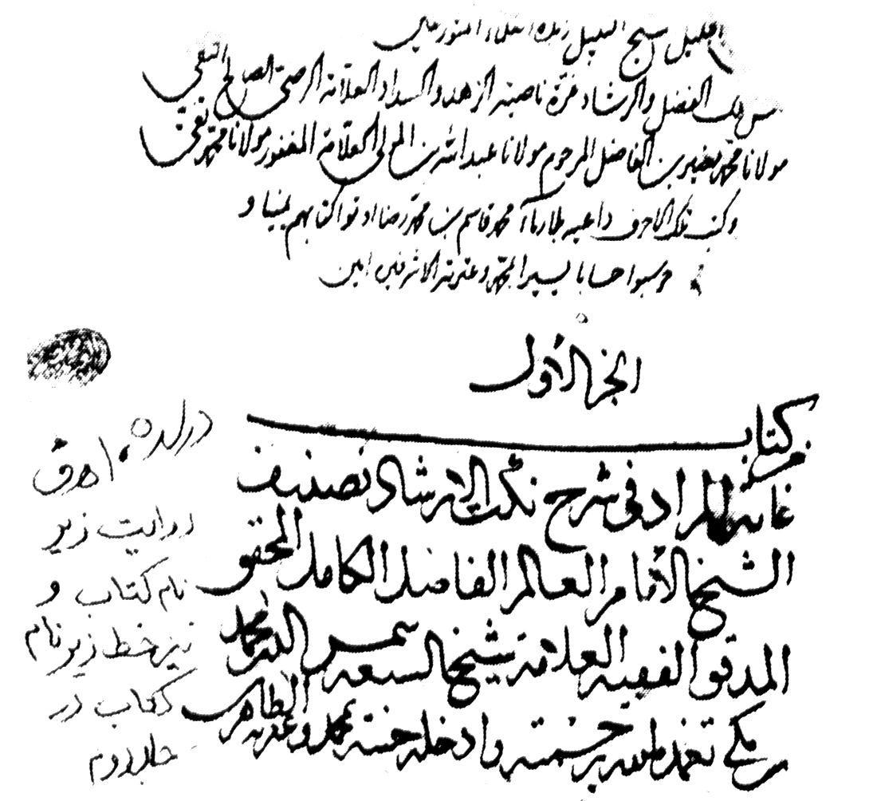
ياداشت ملا محمد قاسم هزارجريبی در توصيف ملا محمد نصير
ملاّ محمد نصير در سال 1122 وفات کرده است.
قال فی الرياض: «فاضل عالم جامع، وله من المؤلّفات رسالة في إثبات رؤية الجن، وذكر فيها كثيراً من أخبار الإمامية في وقوع ذلك، فكيف جوازه! وله تعليقات علي أكثر الكتب الفقهية والحديثية وغيرها، منها علي شرح اللمعة الشهيدية».
فرزندش: ملا محمّد رضي صاحب منهج اليقين وصحيفة المتّقين فی مناقب أميرالمؤمنين عليه السلام است در ترجمه جلد نهم بحار که در يک مقدمه و 117 باب و خاتمه تدوين شده.
و مجالس الشهداء فی مقاتل السعداء که مختصر جلاء العيون است و به نام شاه سلطان حسين در 10 مجلس و خاتمه تدوين شده است.
فرزندش: ميرزا محمد شفيع داماد ملا محمد قاسم هزارجريبي بوده، و از او ملا محمد نصير، مشهور به آقا ميرزا ساکن هزاره قندهار مانده و اولاد چند در آنجا داشته است.
دختران آقا محمد رضي، يکي همسر آقا محمد مهدي منجّم باشي ساکن لاهيجان، و ديگری زوجه ميرزا محمد مهدي تاجر عبّاس آبادي
جناب آقای سيد ابراهيم کلاهدوزان در کتاب تنديس تواضع به شرح احوال ايشان پرداخته است. از نکات جالب اين نوشته حکايت تشرّف آية الله مجلسی به محضر حضرت ولی عصر (عجل الله تعالی فرجه الشریف) در جوانی در سفر کربلای معلّی است. و نيز رؤيای زيبای ايشان در ايام اقامت نجف اشرف که در آن به منزل حضرت مشرّف شده و حضرت ايشان را در آغوش گرفته اند.
بوده کهبعد از او زوجه سيد فاضل مير حسيب احمدآبادي برخواري (امام جماعت آن سمت) شده است.

علامه ميرزا محمد بن حسن شيروانی
«يکي از دختران آخوند مرحوم [مولانا محمد تقي] در حباله جناب مستطاب عمدة المدقّقين وزبدة المحقّقين مرحوم مغفور آخوند ملا ميرزا محمد بن الحسن الشيرواني مشهور به ملا ميرزا عليه الرحمة است. و آن جناب از افاضل روزگار و از علماء عالي مقدار است. حواشي مختصر الأصول و معالم الأصول و غير آنها از رسائل و تعليقات آن جناب، محک افهام اعلام است».
«محمد بن الحسن الشيرواني المعروف بمولانا ميرزا. العلاّمة المحقّق المدقّق الرضي الزكي، الفاضل الكامل المتبحّر في العلوم كلّها، دقيق الفطنة، كثير الحفظ. وأمره في جلالة قدره وعظم شانه وسموّ رتبته وتبحّره وكثرة حفظه ودقّة نظره وإصابة رأيه وحدسه أشهر من أن يذكر، وفوق ما يحوم حوله العبارة. له تصانيف جيّدة...».
«علاّمه زمان، ومَن مِثله قليل أم عديم في الأزمان، جامع فنون العلوم، قديمها وحديثها، حايز قصبات السبق في عويصات المسائل، آخوندي آخوند مولانا ملا ميرزاي شيرواني در 1033» متولد شده است.
«ولايت شيروان از وجود خير نمودش به خير و برکت قرين گرديده، و صدای کوس فضيلتش به گوش ساکنان عرش رسيده... به هدايت مرشد غيبی قرين آگاهی
به اصفهان که صدف گوهرفضلاست تشريف آورده، مصاهرت علامی فهامی ملا محمد تقی مجلسی اختيار نموده، مدّتی در حلقه درس بندگان رفيع مکان صاحبی آقا حسين به مباحثه مشغول بوده، با کوچ روانه زيارت عتبات عاليات شد، اراده توطّن به نجف اشرف نموده، مدّتی به اين سعادت قرين بود، تا در اين سال
نوّاب اشرف اقدس ايشان را طلب داشته نهايت نوازش فرموده، خانه ای در محله احمدآباد جهت ايشان خريداری نموده در آنجا به افاده مشغولند».
«در تحقيق و تدقيق و استقامت فکر و جامعيت، مسلّم بود. و در فنون فقه و اصول و کلام و حکمت و رياضي يد طولايي داشت، و مبحث امامت را تتبّع بسيار نموده بود، و در مکالمات و مناظرات قوّت و قدرت تمام داشت».
«کان عالماً فاضلاً کاملاً ماهراً محقّقاً مدقّقاً دقيق الذهن، حسن البحث، کثير الجدل... وله تحقيقات أنيقة وحواش مدوّنة رشيقة علی الکتب الأصولية والحکمية والکلامية... وسمعت عن بعض الثقات أنّ له ترجمة کتاب القاموس فأريته مبسوطة جيّدة».
شيخ حسن بن عباس بلاغي در وصف استاد خود نوشته است:
«شيخي وأستادي، ومَن عليه في علمي الأصول والفروع استنادي، أفضل المتأخّرين، وأكمل المتبحّرين، بل آية الله في العالمين، قدوة المحققين وسلطان الحكماء والمتكلمين. أمره في علوّ قدره وعظم شأنه وسموّ مرتبته وتبحّرهفي العلوم العقلية والنقلية ودقّة نظره وإصابة رأيه وحدسه وإحرازه قصبات السبق في مضمار التحقيق والتدقيق أكثر من أن يحصي وأعظم من أن يستقصي، وأمره في الثقة والجلالة أكثر من أن يذكر، وفوق أن
يحوم حوله العبارة. لم أجد أحداً يوازيه في الفضل، وشدة الحفظ، ونقاية الكلام.
فلعمري إنّه وحيد عصره، وفريد دهره.
هيهات أن يأتي الزمان بمثله *** إنّ الزمان بمثله لبخيل
له تلاميذ فضلاء أجلاء علماء، وله تصانيف حسنة نقية جيدة، لم ير عين الزمان مثلها، منها: كتاب أنموذج العلوم وحاشية علي شرح مختصر الأصول وحاشية علي أصول المعالم وحاشية علي شرح مختصر الأصول وغير ذلك. فلعمري قد حقّق فيها تحقيقات جليلة، ودقّق فيها تدقيقات جميلة. جزاه الله أفضل جزاء المحسنين».
در يکی از نسخ خطی رسائل مدقّق شيروانی يادداشت مفصّلی در ضبط تاريخ وفات و اسامی تصانيف او به نقل از فرزندش ميرزا حيدرعلی آمده که بخشی از آن بدين شرح است: «وبعد، فقد أجاب داعی ربّه وآثر جواره علامة العلماء الراسخين ميرزا محمد بن الحسن الشيروانی الشهير بملاّ ميرزا - أفاض الله علی تربته الزکية شآبيب عفوه وغفرانه، وألبسه جلابيب رحمته ورضوانه - ضحوة يوم الجمعة تاسع عشری شهر الله الأعظم شهر رمضان من شهور سنة ثمان وتسعين بعد ألف من الهجرة الطاهرة فی بلدة اصفهان - صينت عن طوارق الحدثان - مرجعه من زيارة بيت الله الحرام وقبر سيد الأنام وآله الغرّ الکرام. وله رضی الله عنه يومئذ خمس وستّون سنة.
واتّفق الصلاة عليه فی الجامع العتيق، ونقلإلی جوار بضعة الرسول... علی بن موسی الرضا صلوات الله عليه عليه وعلی آبائه الطاهرين وأولاده المنتجبين عن وصية منه، وقد کان رضوان الله عليه فاز بزيارته صلّی الله عليه قبل التاريخ بثلاثين سنة تقريباً، وتوسط بين ذلك سکناه قدّس الله روحه فی المشهد المقدّس الغروی علی ساکنه من الصلوات أعلاها وأنماها إحدی عشرة سنة، يخوض إلی رضوان ربّه الغمرات، انتقم الله ممّن أخافه وأزعجه، حتی انتقل عن ذلك المشهد کرهاً.
فدفن بعد نقله رفعه الله إلی منازل المقرّبين شمال القبة المطهّرة المقدّسة فی المدرسة الجعفرية التی ينتهی بابها إلی الصحن المکرّم المقدّس، فی السرداب تحت المدرس، تجاه الباب الثانی من باب السرداب عن الباب قاب قبرين. وقد صنّف قدّس الله روحه کتباً ورسائل، يشهد بفضلها ألوالحلوم والألباب، وهی سبع وأربعون. [ثمّ شرع فی ذکر أساميها] وله رضوان الله عليه تعليقات علی کتاب تهذيب الأحکام والاستبصار ومن لا يحضره الفقيه ومدارك الأحکام ومسالك الأفهام وشرح اللمعة، دوّنها بعض تلامذته ضبطاً لها عن الانتشار والالتباس، وصوناً لها عن التغيير والاشتباه...».
وفات: «رحلت وحيد زمان، و فريد دوران، سيد مرتضي و شيخ مفيد و شيخ طوسي عصر خود، در ممارست مطالب امامت و متعلّقات او، و خواجه نصير عصر خود، در مطالب هيئت و هندسه و رياضي وغيره، آخوند مولانا ميرزاي شيرواني قدّس الله روحه، در روز جمعه 29 شهر رمضان سنه مزبوره [1098] قريب به زوال يا در عين زوال. قدّس الله روحه. از اخلاق فاضله او چه توان نوشت! در مدّت يک سال و نيم بيماري عظيمي به هم رسانيد در اسافل بدن، و به غايت مرتبه شدّت و صعوبت رسيد، و به قدري که آن مرض مهلک شديد شد، مراتب صبر و شکر و شکيبايي آخوند زياد شد، و در اينمدّت بيماري، از حالت اعتدال بيرون نرفت، و با غني و فقير و وضيع و شريف، در وقت عيادت، هيچ مرتبه اي از مراتب تفقّد از او مفقود نشد. سنّ شريفشان شصت و پنج إلا چند روزي... عديل او نبود، و نخواهد به هم رسيد».«نقل إلي المشهد الرضوي، ودفن هناك في سرداب المدرسة المعروف بمدرسة ميرزا جعفر،ولوح مرقده من الرخام الأبيض، مکتوب عليه بعد عدّ فضائله الباهرة،
وأنه کان حجّة الله علي المعاصرين، آية الله في العالمين، أعلم علماء زمانه، وأفضل فضلاء عصره وأوانه، الذي حقيق أن يقال فيه:
نساء حيّ العلي عن مثله عقمت *** وإن يکن جلّ ولد المجد إخوانا
«توفّی رحمه الله فی تاسع وعشرين من شهر رمضان سنة ثمانية وتسعين وألف.
وهذا الفاضل والمولی محمد باقر الخراسانی السبزواری صاحب کتاب الذخيرة فی الفقه مدفونان فی المشهد الرضوی عليه السلام فی حجرة واحدة من حجرات المدرسة الجعفرية المتصلة بالصحن المبارك من جانب الشمال، وتشرفت بزيارتهما مراراً، ورأيت فی لوح قبر المولی الشيروانی هذه الکلمات: وفاتالمولی الأعظم العالم الربّانی والفاضل السبحانی، قدوة المحققين، أسوة أهل اليقين، حجة الله علی العالمين، أعلم علماء زمانه، وأفضل فضلاء عصره وأوانه، مولانا ميرزا محمد بن الحسن الشيروانی، طهّر الله رمسه».
اولاد آن مرحوم از صبيه آخوند [مجلسی]: فاضل علاّمه مقدّس ملا حيدرعلي مجاور نجف اشرف است که در عتبات مشهور است، و تصلّبش در مذهب حق به درجه کمال بود، و در مسائل اصوليه طريقه سيد مرتضي عليه الرحمة را داشت.
عکس
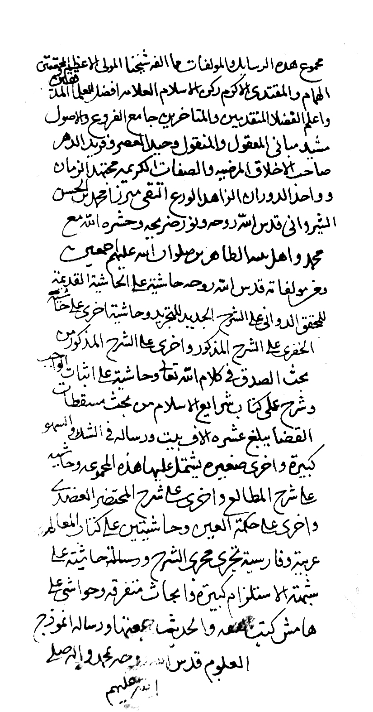
آغاز نسخه ای از رسائل مدقّق شيروانی

مولانا محمد صالح مازندرانی
«محمد صالح بن أحمد بن شمس الدين المازندراني. الإمام العلاّمة المحقّق المدقّق الرضي الزكي التقي النقي، جليل القدر، رفيع الشأن، عظيم المنزلة، دقيق الفطنة، فاضل كامل صالح، متبحّر في العلوم العقلية والنقلية، ثقة ثبت عين. له أخلاق كريمة، وخصايل حسنه. وله كتب، منها: كتاب شرح أصول الكافي، كتاب حسن جيّد كبير، خمس مجلّدات، وكتاب شرح الروضة، وكتاب شرح زبدة الأصول، وحاشية علي معالم الأصول، وغيرها. توفّي رحمه الله تعالی سنة ستّ وثمانين بعد الألف».
«علاّمه دوران صاحبقراني حضرت مولانا محمد صالح مازندراني است که از مشاهير فضلاست. صبيه فضيله صالحه أفضل الزمان مولانا محمد تقي مجلسي در حباله عقد ازدواج ايشان است. تحصيل علم حديث و فقه در خدمت مولاناي مذکور، و اکتساب علم حکمت و کلام و منطق و ساير فنون ادبيه در خدمت جناب مجتهدالزماني ميرزا محمدرفيعاء نائيني نموده، هذا اليوم که 1076 هجري و سنّ شريف آخوندي از عقد شصت بيش است از کبار فضلاء عصر شمرده مي شود، و يکي از اجلّه مدرّسين دارالسلطنه اصفهان جناب علاّمي است. در تقوا و صلاح نظير ندارد».
قال فی رياض الجنة: «مولانا حسام الدين صالح، وهو محمد بن أحمد المازندراني، المدعو بصالح، فاضل عالم محقّق... وهذاالفاضل كان عالماً تقياً نقياً ورعاً ثقة متكلماً زاهداً عابداً، دائم الفكر، كريم الأخلاق، جليل القدر، عظيم الشأن. سمعت من شيخنا
الأوحد الآقا محمد باقر البهبهاني نبذاً من حالات جدّه المولي صالح بن أحمد المذكور. ذكرناه في بحرالعلوم فقلنا: مولانا محمد صالح بن احمد مازندراني، بعد از آن كه از مازندران به قصد تحصيل وارد اصفهان شد، مدت ها در خدمت مولانا محمد تقي مجلسي به كسب معرفت و تحصيل علوم اشتغال نمود، و چون علي الظاهر كم رتبه و كم فهم بود، احدي او را اعتنا نمي كرد، و گمان فهم و ادراک به او نداشت، حتي آخوند مزبور او را به اسم نمي شناخت. گويند: به مرتبه اي كم شعور بوده است كه در ايام طفوليت، از مكتب خانه، به خانه خود، بي رهبر راه نمي برد. و در آن ايام كه در خدمت آخوند مزبور درس مي خواند، كمال افلاس داشته، و به احدي اظهار فقر نكرده، در كمال قناعت و تقوا و ورع و سعي بليغ به تحصيل علوم مشغول بود.
در اندک مدتي خود را علماً و عملاً به مرتبه اعلا رسانيد، حتي اين كه گويند: اكثر تحقيقات و تدقيقات شرح اصول كافي را در آن وقت ها در اوراق متفرّقه تحرير و تسطير نموده بوده است. بعد از آن كه آخوند مرحوم از كيفيت حال ايشان مطّلع شد، صبيّه مرضيّه عالمه متّقيه خود، آمنه بيگم را به عقد ازدواج ايشان درآورده.
از جناب استاد مذكور مسموع شد كه: همان صبيّه مرضيّه آخوند مرحوم، مجتهد جامع الشرائط بوده، و در اكثر علوم مهارت داشته، و در تصانيف برادرش مولانا محمدباقر، سيّما در جمع بحار الأنوار اعانت بسيار نموده است، و در فقه تأليفي دارد در عبادات، و در كمال خوبي نوشته.
و باز استاد مزبور مي فرمود كه: ملاّ صالحبه مرتبه اي در عبادات و زهد و ذكر خدا ترقّي نموده بوده است كه در خواب و بيداري زبانش به ذكر «لا إله إلا الله» گويا بوده است. فرمودند كه: خاله اي داشتم كه از نبيره هاي مرحوم ملا صالح بود، نقل مي كرد كه: در اكثر اوقات، به خدمت آخوند مرحوم، من متوجّه بودم.
يک شب رختخواب آخوند را انداختم؛ بعد از آن كه استراحت فرمودند، در خانه را بسته بيرون رفتم؛ يك دفعه صداي «لا إله إلا الله» بلند شد، گويا كه جمع كثيري در
آنجا به ذكر مشغول بودند. در كمال تعجب به اندرون خانه رفتم. سواي آخوند كسي را نديدم؛ نهايت همان صداها مي آمد».
«تبحّر آن جناب عالي شأن، کالنور في الظلم، بر عالم و عالميان مسلّم، و بي نياز از توصيف و بيان است. به زيور علم و فضل آراسته، و به حليه زهد و تقوا پيراسته، و در مرحله احتياط به حدّي کوشيده بود که با آن اطلاع و استعدادي که حضرت وهّاب به او عنايت کرده بود، گاهي فتوي نداد، و از شاگردان آن بزرگوار در اطراف، مفتيان عالي شأن بودند. و در مدّة العمر به جمع زخارف دنيويه همّت را مصروف نداشت، به عزلت و گوشه گيري خو کرده بود، و از معاشرت اهل دول بسيار اجتناب مي داشت. و از جمعي از ثقات شنيده ام که مرحوم آخوند در مکان استجابت دعوات، هميشه از درگاه قاضي الحاجات، فقر و عزّت اولاد و سلسله خود را مسألت مي فرموده است؛ به جهت آن که شخصي از متموّلين در آن زمان فوت شده بود، و اولاد او در هنگام منازعه بر ترکه اش، او را به انواع سخن هاي نالايق ياد مي کردند، و اين معني بر دل آخوند گران آمده بود. وظاهر احوال آن است که تير دعاي آخوند به هدف اجابت رسيده است، که هميشه اولادش با عزّت و شأن اند، و کسي از آن ها مال دار نشده است به حدّي که قابل نزاع باشد.
و اصل آن بزرگوار از مازندران، و اسم والدش ملا احمد است، و فقر و درويشي و پريشاني احوال او به درجه کمال رسيده بود؛ و لهذا از نهايت اضطرار، روزي به آخوند مرحوم فرمود که به جهت تحصيل معاش، به مضمون «إنّ أرض الله واسعة» بايد تلاش نمود، و از من تحمّل اخراجات شما ميسّر نيست. از جانب من معذوريد به هر وجه که خواهيد تنقيح امور خود بنماييد.
آخوند مرحوم از مازنداران به دارالسلطنه اصفهان تشريف آوردند. در آن اوان -
کما هو الآن - از جانب سلاطين و اعيان، به جهت طلاب علوم دينيه، مدارس و وظايف معين بود، و به قدر رتبه به هرکس چيزي مي دادند.
آخوند چون اوّل تحصيلش بود در مدرسه اي مکان گرفت که روزي دو غازبکي که دو فلوس هند تقريباً مي باشد به هر شخص مي دادند، و آن کفاف اکل را به خوبي نمي کرد، تا به ديگر ضروريات چه رسد! و تا مدّتي ميسّر نبودش که روشني به جهت خود مهيا کند، هنگام مطالعه را در پاي روشني ها که به جهت متردّدين بر در بيت الخلاء مي گذاشتند ايستاده، تا صبح مطالعه مي کرد.
تا آن که از افضال قادر متعال، به اندک زماني قابليت مجلس شريف آخوند ملا محمد تقي عليه الرحمة را به هم رسانيد، و در مجلس آن بزرگوار با علماي نامدار هم سبق شد، و در اندک زماني بر اغلب آنها فايق گرديد. و آخوند را شفقتي تام بالنسبة به آن عالم همام به هم رسيد، و بر جرح و تعديلش در مسائل اعتماد مي فرمود.
در اين اثنا ايشان را ميلي به تمتّع نساء حاصل شد. آخوند مرحوم از وجنات، احوالدريافت نمودند. روزي بعد از فراغ از تدريس به ايشان فرمودند که اگر اجازه دهي زني را به جهت تو نکاح کنم و در حباله تو درآورم.
ايشان بعد از حيا و تأمّل بسيار، اجازت دادند. آخوند به حرم رفته، آمنه فاضله مقدّسه مجتهده را که در تمام علوم به سرحدّ کمال بود طلبيدند، و فرمودند که: به جهت تو شوهري معين کرده ام که در نهايت فقر، و منتهاي فضل و کمال است، و اين امر موقوف به رضا و اجازه توست.
آن مقدّسه صالحه فرمودند که: فقر عيب مردان نيست. پس آخوند مرحوم، مجلسي که رشک بهشت برين بود آراسته، در ساعت سعد، نکاح را جاري فرمودند، و در هنگامي که مشتري با زهره دست و بغل بود، قران بين السعدين اتفاق افتاد.
در آن شب، آخوند داماد مسعود، جبهه عروس را گشوده، بعد از ملاحظه جمال و حمد قادر متعال، به گوشه اي رفته، به مطالعه مشغول شدند.
و از اتفاقات، مسأله بسيار مشکله اي پيش آمده بود که منحل نمي گرديد. آمنه بيگم به هر تدبيري که بود بر آن مقام آگاهي يافت، و چون آخوند مرحوم به جهت تدريس طلاب از خانه بيرون تشريف برد، آن مرحومه آن مسأله را به شرح و بسط تمام نوشته، در آن مقام گذارد. و چون آخوند مرحوم در هنگام شب، به وقت مطالعه، به نوشته آن مرحومه برخورد، ديد که آن عقده لم ينحل، به سرانگشت فکر آن فاضله منحلّ گرديده؛ جبهه نياز به درگاه بي نياز سوده، سجده شکر او به جا آورد، و تا به صبح مشغول عبادت ذوالجلال شد، و مقدمه زفات تا سه روز به طول انجاميد.
آخوند مرحوم چون مطّلع شدند فرمودند که: اگر اين زوجه مرضي طبع تو نيست ديگري را به نکاح تو درآورم! عرض کردند که: اين مقدّمه نه به اين علّت است، بلکه اداي شکرجناب باري تعالی منظور است، هرقدر که در عبادت مي کوشم اداي شکر ذرّه اي از عنايت و مرحمت او نمي شود. آخوند مرحوم فرمودند که: اقرار بر عدم قدرت بر اداي شکر، نهايت شکرگزاري است.
و از جمعي از ثقات شنيده ام که آخوند ملا محمد صالح مرحوم مکرّر مي فرموده اند که من از جانب جناب اقدس الهي حجّت ام بر طلاب علوم دينيه؛ زيرا که در فقر، از من افقري نبود، که مدّتي را به چراغ هاي بيت الخلاء در هنگام مطالعه گذرانيدم، و در عدم حافظه و ذهن از من بدتري نيست، که خانه خود را گم مي کنم، و اسامي اولاد خود را فراموش مي نمايم، و با اين مراحل، سي سال از عمر من گذشته بود که ابتدا به درس نمودم، و از الف و با شروع کردم؛ ومع ذلك نهايت جدّ و جهد خود را مصروف داشتم، و رسيدم به آنچه از درياي رحمت بي پايان احديت مقسوم من بود. ليس للإنسان إلاّ ما سعي».
له كتب منها: شرح الكافي كبير حسن.
«لم يتمّ منه سوي شرح الأصول والروضة، وأمّا علي الباقي فليس إلاّ تعليقات علي هامش الکتاب».
قال المحقّق المجلسی فی تقريظ کتبه فی 1062: «وبعد، فلمّا تشرّفت بمطالعة شرح الکافي لثقة الإسلام... الذي أّلفه المولي الفاضل الکامل العالم العامل، جامع المعقول والمنقول، حاوي الفروع والأصول، العلاّمة الفهامة، مولانا محمد صالح المازندراني أدام الله تعالی تأييده، وکثر في العلماء مثله، فوجدته في غاية التحقيق، ونهاية التدقيق. أجزت له دام فضله أن يتمّم هذا الشرح، ودعوت الله الوهّاب أن يوفّقهويؤيده لإتمامه، وأن يروي عنّي هذاالکتاب مع ساير الکتب... بعد أن قرأ علي هذا الضعيف برهة من الزمان جلّ کتب الأحاديث بأسانيدي المتکثّرة... والتمست منه دام ظلّه إخطاري بباله حياً وميتاً، وفي مظان إجابة الدعوات، وأن يبالغ بجدّه وجهده في إتمام هذا الشرح، وأرجو من الله تبارك وتعالی أن يوفّقه لإتمام شرح هذا الکتاب، وبشرح باقي کتب الأحاديث...».
قال العلاّمة الميرزا ابوالحسن الشعراني فی مقدمة شرح الکافي للمازندرانی:
«وروي أيضاً أنه بعد فراغه من شرح أصول الكافي أراد أن يشرح فروعه أيضاً، فقيل له: يحتمل أن لا يكون لك رتبة الاجتهاد. فترك لأجل ذلك شرح الفروع...
وليس الاجتهاد في الفروع أصعب حصولاً وأمنع وصولاً من التمهّر في الأصول، حتي يقتحم في الأصول من يحترز عن الفروع. والخطأ في الفروع سهل، بخلاف الأصول. ومَن قدر علي شرح أحاديث الأصول وبيان الأدلة فيها وتأويل ما يخالف أصول المذهب ببيان شاف، فهو قادر علي حلّ مسائل الفقه، وفهم معاني أخبار الفروع بطريق أولي.
والذي يظهر من بعض عبارات الشارح أنّ علم الفروع عنده لم يكن بمثابة المعارف
في الشرف والأهمية؛ ولذا لم ينظر إليه إلا بالقصد الثاني.
وصرّح بذلك في بعض كلامه، قال: إنّ اسم الفقه في العصر الأول إنما كان يطلق علي علم الآخرة، ومعرفة دقائق آفات النفوس، ومفسدات الأعمال، وقوة الإحاطة بحقارة الدنيا، وشدة التطلّع في نعيم الآخرة، واستيلاء الخوف علي القلب.ويدلّ عليه قوله تعالی «فلولا نفر من كلّ فرقة منهم طائفة ليتفقّهوا في الدين ولينذروا قومهم إذا رجعوا إليهم لعلّهم يحذرون».
فقد جعل العلة الغائية من الفقه الانذار والتخويف. ومعلوم أنّ ذلك لا يترتب إلا علي هذه المعارف، لا علي معرفة فروع الطلاق والمساقاة والسلم وأمثال ذلك.
ثمّ إنّ الشارح رحمه الله كان راغباً في التصوّف، شديد التمسّك به؛ لكن تصوّفه وتصوّف أمثاله من علماء ذلك العصر كان خالياً من البدع والأهواء، وكانوا مرتاضين متشرّعين، عاملين في السلوك والرياضة بما يوافق الشرع المبين البتة.
قال في بعض كلامه... «وبين أهل السلوك خلاف في أنه هل يضطرّ السالك إلي الشيخ العارف أم لا؟ وأكثرهم يري وجوبه. ويفهم ذلك من كلامه عليه السلام، وبه يتمسّك الموجبون له. ويؤيده أنّ طريق المريد مع شيخه العارف بالله أقرب إلي الهداية، وبدونه أقرب إلي الضلالة؛ فلذلك قال عليه السلام: «فنجا» أي النجاة متعلّقة به. ودلائل الفريقين مذكورة في مصباح العارفين» انتهي.
ثمّ إنّ الشارح مع تبحّره في الحديث والنقليات، كان عارفاً بالعلوم المتداولة في عصره، كالعلوم الرياضية والطبّ والكلام والحكمة الإلهية، والمفهوم من تحقيقاته أنه كان خبيراً متضلعاً بها. وكان في الأكثر معتقداً لأصول صدرالمتألهين والفيض قدّس سرّهما.
وكان يعترف بتشكيك الوجود وأنّه ذو مراتب، وأنّ وجود الممكن بالنسبة إلی الواجب وجود ربطي تعلّقي، وكان معتقداً للحركة الجوهرية، والأجسام المثالية، وبتجسّم الأعمال في الآخرة، وأنها نشأة أخري، وكان معتقداً بتجرّد النفوس وإمكان إتّحادها بالعقول المجرّدة، وغير ذلك من أصول صدرالمتألهين.
ولم يكن مقلّداً يقبل مجازفات قدماء المشائين التي لا دليل لهم عليها، علي ما هو دأب بعض المتفلسفة، كحصر العقول في العشرة، وأنّ الله تعالی خلق كلّ عقل مع فلك إلي العقل العاشر. ولم يكن ينكر وجود العقول الجوهرية، ولكن كان ينكر ما يوهم ظاهر كلامهم أنّ الله تعالی فوّض أمر العالم إلي العقول، ووساطة العقول عند أهل الحق نظير سببية الشمس والريح والماء في النبات. وبالجملة، كانت فلسفته حكمة شرعية، أو شريعة مستدلة بالعقل، ومع ذلك كان في التعبير بحيث لا يشمئز منه طبع الجاهل».
وفات: ملا محمد صالح در 1086 وفات کرد و در جوار استاد و پدر همسر خود محقّق مجلسي مدفون شد. بر لوح مزار او مرثيه زاهد به شرح زير منقور است:
آه و افسوس و فغان و فرياد *** افضل و اعلم و امجد شده فوت
يعني آخوند محمد صالح *** کز همه بود سرآمد شده فوت
او ملک بود و عجب نيست اگر *** گويمش روح مجرّد شده فوت
جست تاريخ وفاتش «زاهد» *** که کي آن ذات مؤيّد شده فوت
هاتفي گفت به تاريخ که «آه *** صالح دين محمّد شده فوت»
اولاد مولانا محمد صالح عبارتند از:
1.
فاضل علاّمه آقا محمد هادي مترجم قرآن 2. ملاّ نورالدين محمد 3. ملا محمد سعيد متخلّص به اشرف 4. ملاّ حسنعلي 5. ملاّ عبدالباقي 6. ملاّ محمد حسين
2.
زوجه سيد فاضل علاّمه امير ابوالمعالي بزرگ، و صبيه ای ديگر، علی المسموع.
در کتابخانه فيضيه نسخه جلد اول شرح الکافی ملا صالح موجود است «کتبته الأمة الفقيرة الحقيرة المحتاج إلی الله الغنی زکیبنت مولانا محمد صالح مازندرانی».
«فاضل نحرير و مقدّس بی عديل و نظير، جناب مستطاب مستغني الألقاب، فقيه
الزمان آقا محمد هادي را تصانيف بسيار و فضايل بی شمار است، و علاوه بسيار خوش مزاج و لطيفه گو و ظريف بود».
علاّمه مجلسی در نامه به شاه سلطان حسين ضمن عرض اسامی جمعی که به گمان ايشان به زيور فضل و صلاح محلّی می باشند نوشته: «افادت و افاضت پناه آخوند ملاّ محمد هادی خلف مرحمت پناه آخوند مولانا محمد صالح مازندرانی از تلامذه داعی و والد مرحوم، و به مراتب عقليه و نقليه مربوط، و به ديانت و امانت موصوف است».
شيخ محمد علي حزين لاهيجي «بسياري از کتاب تهذيب الأحکام شيخ طوسي را در مدرس مجتهد الزمان آقا هادي مازندراني استفاده نموده است».
آقا هادي در 1120 وفات کرد و در جوار جدّش مولانا محمد تقي مجلسی مدفون شد. مير عبدالعال نجات در وفاتش گويد:
مقتداي جهان و هادي دين *** چون از اين کهنه دير ويران رفت
بينوا کرد بزم دانش را *** بلبلي بود کز گلستان رفت
چمن اجتهاد کرد خزان *** تا ز دهر آن بهار عرفان رفت
محک امتياز کم گرديد *** قدر دان دل فقيران رفت
بهر تاريخ چون به عالم فکر *** دل زار «نجات» نالان رفت
از پي سال رحلتش گفت: «آه *** هادي و رهنماي ايمان رفت»
ميرزا بديع نصرآبادي نيز چنين گفته است:
آقا هادي که داشت در هر وادي *** بر هر فاضل مرتبه استادي
چون سوي بهشت رفت تاريخ آمد: *** «شد راهنماي اهل جنت هادي»
عکس
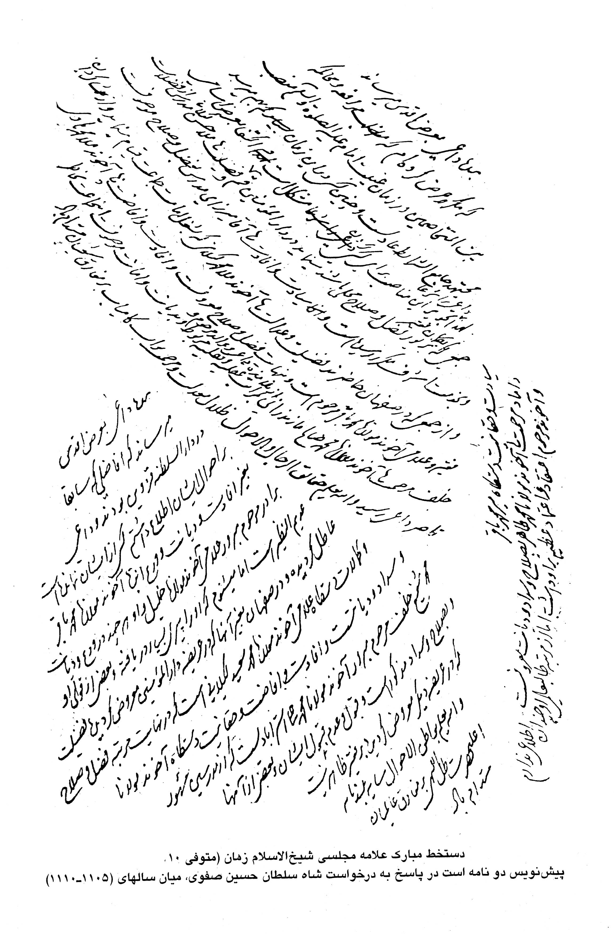
توصيف علاّمه مجلسي از آقا هادي مازندراني و ديگر فضلاي زمان
عکس
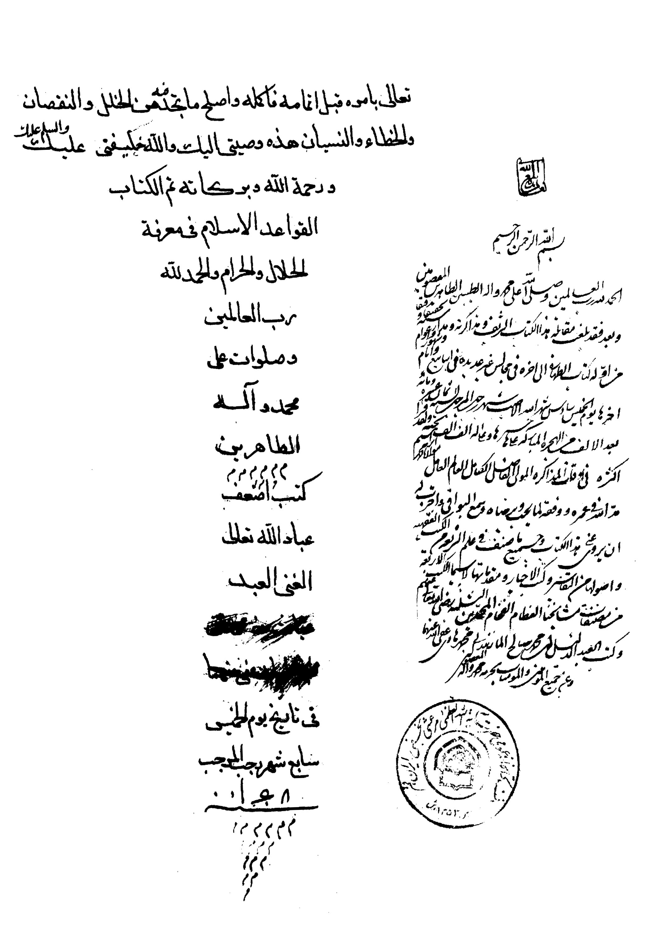
انهاء و اجازه آقا هادي مازندراني براي ملا محمد ابراهيم سورکي
مولاناي فاضل عارف آقا مهدي، خلف مجتهدمبرور آقا هادي مازندراني، از نيکان و اصدقاي حزين لاهيجي بوده، و به دست افاغنه مقتول گرديده است.
قال الشيخ محمد بن محمد زمان الکاشاني فی إجازة الملاّ محمد باقر المازندراني: «شيخی وأستادی ومن إليه فی معضلات العلوم استنادی، الفاضل المحقّق، والکامل المدقّق... الفائق علي الحاضر والبادي مولانا محمد مهدي بن محمد هادي المازندراني».
علاّمه ملا محمد اكمل اصفهانی داماد ملاّ نورالدين محمد بن ملاّ محمد صالح است که از او: فاضل علاّمه آقا محمّد باقر اصفهاني مشهور به بهبهاني، مجاور كربلاي معلاّ، و آقا حسن رضا، و آقا محمّد حسين ساکن كازرون، و دو صبيه به هم رسيده؛ 1. زوجه آقا سيد، والد مجتهد الزمان مير سيد علي کوچک صاحب رياض 2. همسر سلالة الأطياب سيد منصور خراساني، والد مرحوم سيد علي بزرگ.
امّا اولاد آخوند ملا محمد صالح مازندراني از صبيّه ايشان که زوجه سيّد فاضل علاّمه امير ابوالمعالي بزرگ بوده: 1. فاضل مقدّس مير ابوطالب، شاگرد علاّمه مجلسی
2.
مقدّس صالح مير سيد علي 3. مير سيد محمد 4. امير ابوالمعالي کوچک، والد سيد محمد علي معروفبه آقا سيد، والد امير سيد علي صاحب رياض 5. زوجه ملاّ محمد رفيع جيلاني، مجاور مشهد مقدس، 6. زوجه ملاّ محمد شفيع، برادر ايشان.
⁽⁴⁾

مولانا محمد علی استرآبادی
«محمد علي بن أحمد بن كمال الدين حسين الاسترآبادي. شيخنا وأستاذنا الإمام العلاّمة المحقّق المدقّق النحرير، جليل القدر، رفيع المنزلة، عظيم الشأن، زكيّ الخاطر، حديد الذهن، ثقة ثبت عين، وحيد عصره، فريد دهره، أورع أهل زمانه وأتقاهم وأعبدهم. ولد أوّل خميس رجب الأصبّ لحجة عشر وألف من الهجرة الشريفة، وتوفّي قدّس الله روحه الشريف في أول خميس رجب من سنة 1094».
له: کتاب المشتركات في الرجال.يروی عن: 1. المحقّق المجلسي 2. الفقيه الماهر السيد أبوالقاسم الرازي، الساکن بالنجف الأشرف 3. العالم الفاضل السيد قاسم الحسيني الکوپائي 4. السيد محمد باقر الاسترآبادي الشهير بطالبان.تلامذة الشيخ البهائی.
در وقايع السنين آمده: «فوت فاضل عالم کامل، أعبد اهل زمان وأحوطهم في الفتوي، مولانا محمد علي استرآبادي در رجب 1084».و در همان کتاب ضمن وقايع 1094 نيز آمده: «فوت آخوند مولانا محمد علي استرآبادي در اين سال. در شب جمعه، اول ماه رجب 1010 ولادت، و در شب جمعه اول رجب 1094 فوت».
ويروی عنه العلاّمة محمد بن عبدالفتاح التنکابنی الفاضل السراب وجمع آخر.
عکس
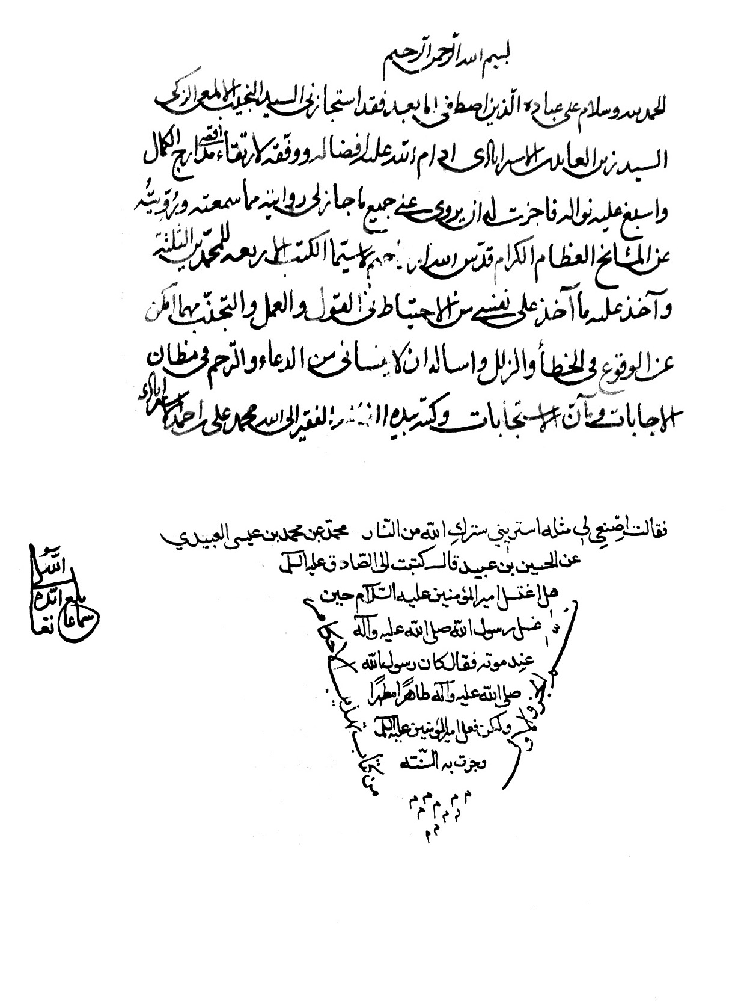
اجازه استرآبادي به سيد زين العابدين استرآبادي، تهذيب، نسخه کتابخانه ملّي
فرزندش: افادت و افاضت و حقانيت دستگاه آخوند مولانا محمد شفيع از مدرّسين مشهور، وبه صلاح و سداد مذکور بوده است، چنانچه علاّمه مجلسی در مکتوب خود
به سلطان نوشته است. «له حواشي علي أوائل كتاب الشافي للسيد الأجل المرتضي، وعندي شرح مبسوط علي القصيدة المشهورة للفرزدق في مدح سيد العابدين عليه السلام أظنّ أنّه تأليفه».
وکتاب الأربعون حديثاً يوجد مجلّده الأول بخط محمد علي بن محمد قاسم بن محمد شفيع الاسترآبادي.
وکتاب فی اصول الدين بالفارسية، کتبه باسم السلطان شاه سليمان الصفوی.
يروی عن والده العلاّمة، والشيخ علی بن محمد بن الحسن بن زين الدين العاملی،
ويروی عنه جمع، منهم: العلاّمة الملاّ محمد أکمل الاصفهانی والعلاّمة السيد محمد بن علی بن حيدر الموسوی العاملی الکرکی (م: 1139) صاحب إيناس سلطان المؤمنين.
ملا محمد شفيع دو پسر داشته است:
1.
ملا محمد قاسم استرآبادی 2. ملا محمد طاهر استرآبادی.
ضياء الدين بن مير محمد باقر حسيني باقري الموتي در 1102 محاکمات قطب الدين رازي را برای استادش مولانا محمد قاسم بن جامع المعقول والمنقول، حاوي الفروع والأصول، مولانا محمد شفيع کتابت کرده است.
قوام الدين محمد ابراهيم رضوي نيز نسخه اي ازجلد دوم اسفار را در 1094 در اصفهان براي او کتابت کرده است.
عکس
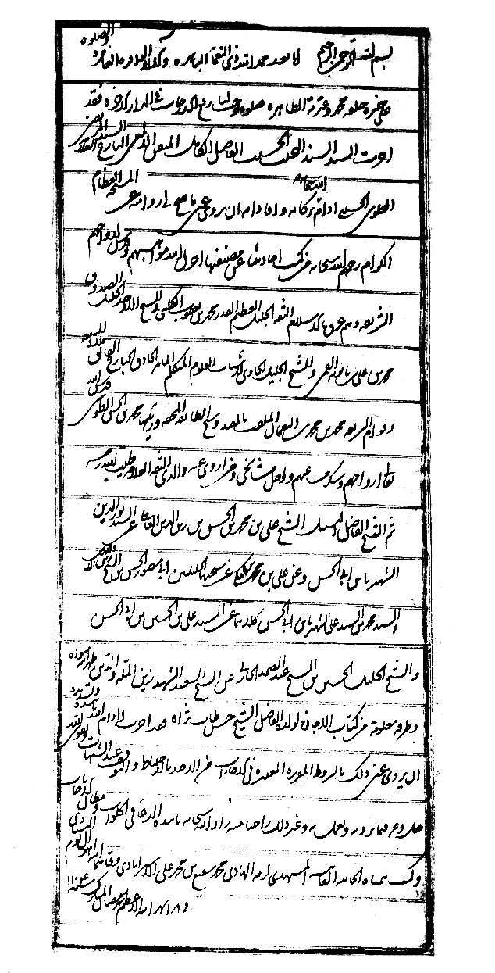
اجازه ملا محمد شفيع به سيد مرتضی علوی حسينی، نسخه کتابخانه الزهراء

ميرزا كمال الدين محمد فسايی
«المحقّق العلاّمة والورع الزاهد الفهامة، المفسّر المحدّث الفقيه المتکلّم الثقة العدل البدل الرضی المرتضی ميرزا کمال الدين محمد بن معين الدين الفسوي الفارسي».
علاّمه متبحّر ميرزا کمالا «از افاضل شاگردان حضرت علاّمي مسيح الأنام فسائي بود. توفيق استفاده از بسياري علماي اعلام دريافته، به مساعدت الطاف الهي و کمال استعداد ذاتي به مراقي مجد وعلا، و اعلي رتبه علم وتقوا صاعد گشته. کاشف معضلات اوايل، و حلال غوامض مسائل بود، و در علوم منقوله تتبّع کامل، و در معقولات قسطي وافي حاصل نموده، تا پايان عمر سعادت فرجام، به افاضه افاضل، و تحرير قواعد، و مصنّفات عاليه اهتمام مي فرمود... و چون از بدايت تحصيل، پرورش يافته حجر تربيت حضرت علاّمي [مسيح الأنام] عليه الرحمة بود، به غايت خوش تقرير، و نيکو تحرير، و در انشاء شعر انگشت نما [بود] و يد بيضا مي نمود».
«مولدش بلده فساست... در عنفوان صبا با والد دانشمند خود به شوق تحصيل علوم به دارالسلطنه اصفهان آمده، توطّن اختيار نموده، تا آخر عمر در آن جا به افاده مشغول بود، و جمعي كثير از مدارس او مستفيد مي شدند».
ميرزا کمالا در سال 1086 کتاب الاستبصار را نزد محمد بن قاسم معروف به ميرزا محمداصفهاني خوانده است. ميرزا محمد در حاشيه نسخه خطي استبصار که محمد هادي بن عبدالله قاضي آن را در سال 1080 کتابت کرده نوشته است:
«قد بلغ زيدت کمالاته في مقابلة هذا الکتاب المستطاب، وبذل جهده الکافي في قراءته من المبدأ إلي المآب، فأمعن نظره الصائب في تهذيب معاني الأخبار وجمع مفاد الآثار المروية في کلّ باب، وبحث بجودة ذهنه الثاقب عن وجوه انطباقها علي المذاهب المعروفة والآراء الخالية عن الارتياب. وفّقه الله تعالی بمنّه لنشرها حتي يکون ذريعة لرفع الدرجات الأخروية، وأيّده بعونه علي العمل بها علي وجه يصير وسيلة إلي الفوز بالسعادات الأبدية، بالنبي وعترته خير البرية. نمّقه الفقير المذنب الجاني محمد بن قاسم المدعو بميرزا محمد الاصفهاني».
ميرزا کمالا در هامش همين صفحه از استبصار چنين نوشته است:
«وفّقني الله لإتمام قراءة هذا الکتاب المستطاب في عدّة شهور يشبه أن يرتقي عددها إلی تسعة عشر شهراً، آخرها منتصف شهر شعبان المعظّم من شهور السنة السادسة بعد مضيّ ثمانين وألف من الهجرة الأحمدية، عند الفاضل الکامل الذي أجازني باللآلي المنظومة في الحاشية، وأنا العبد المذنب کمال الدين محمد بن معين الدين محمد الفسوي».
علاّمه شيخ محمد بن محمد زمان کاشانی در اجازه علاّمه آقا محمد باقر هزارجريبی
مشايخ آقا کمال الدين محمد فسوی را چنين ذکر کرده است: 1. آقا حسين خوانساری 2. آقا جمال الدين خوانساری 3. علاّمه مجلسی. 4. مولانا ميرزا شيروانی.
و از شاگردان اوست: شيخ محمد علی حزين لاهيجی، که مغني اللبيب را با تفسير صغير عروة الإسلام شيخ ابوعلي طبرسي و بعض مقاصد ديگر در حضور باهر النورش قرائت و استفاده نموده،
و در مدرس آن فاضل نحرير به استفاده تفسير بيضاوي و جامع الجوامع طبرسي و امور عامّه شرح تجريد پرداخته است.
والميرزا إبراهيم القاضی، قال فی إجازة الهزارجريبی: «العلاّمة الجليل الورع المحقّق الفقيه المفسّر الأديب المتکلّم المولي کمال الدين محمد بن معين الدين محمد الفسوي».
ميرزا کمالا در ايّام محاصره اصفهان [1134] در حالي كه چشمش به سبب ضعف پيري و كثرت مطالعه از حليه نور عاطل شده بود به جوار رحمت ايزدي پيوست.
«تصانيف عاليه از او بر صفحه روزگار مانده، از آن جمله:
1.
شواهد مغني اللبيب ابن هشام، 2. شواهدمطوّل، كه از كمال متانت و كثرت فوايد، مقبول ازكياي طلبه است. 3. حاشيه بر امور عامّه شرح تجريد، 4. حواشي شرح مطالع، 5. حاشيه بر شرح لمعه6. حاشيه بر معالم اصول، 7. رساله شريفه در حلّ شبهات کاتبي قزويني.
2.
شرح شافية ابن الحاجب فی علم الصرف. شرح مزجی مبسوط 9. شرح قصيدة الحميري10. شرح قصيدة دعبل11. حاشية علي شرح
حکمة العين 12.رسالة في علم الواجب.13. شرح قصيدة بانت سعاد.
وله بياض في مباحث متفرّقة، أكثرها فوائد رجالية تاريخية.
«گاهي از فرط عقيدت، قصايد غرّاء در مدح پيغمبر و آل آن سرور، منظوم مي فرمود، و به ديگر اقسام شعر به ندرت ميل مي نمود».
عکس
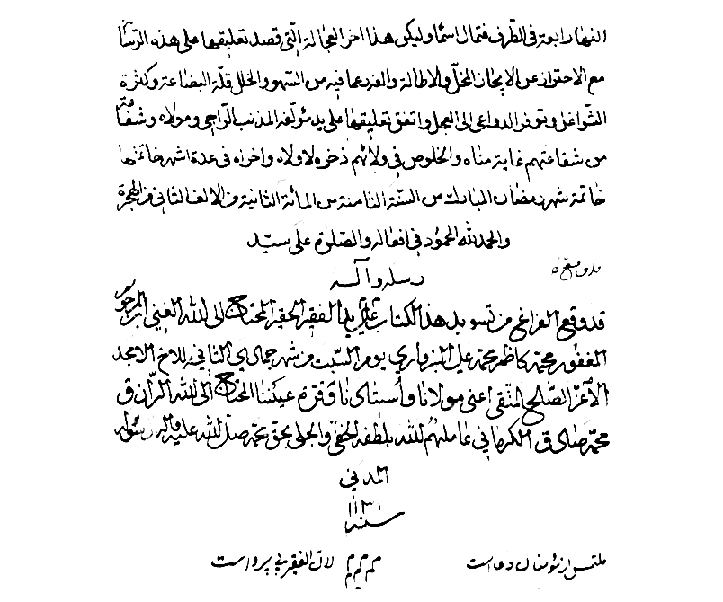
انجام شرح شافيه ميرزا کمالا، نسخه خطی کتابخانه ابن مسکويه

علامه مولانا محمد باقر مجلسی
عکس
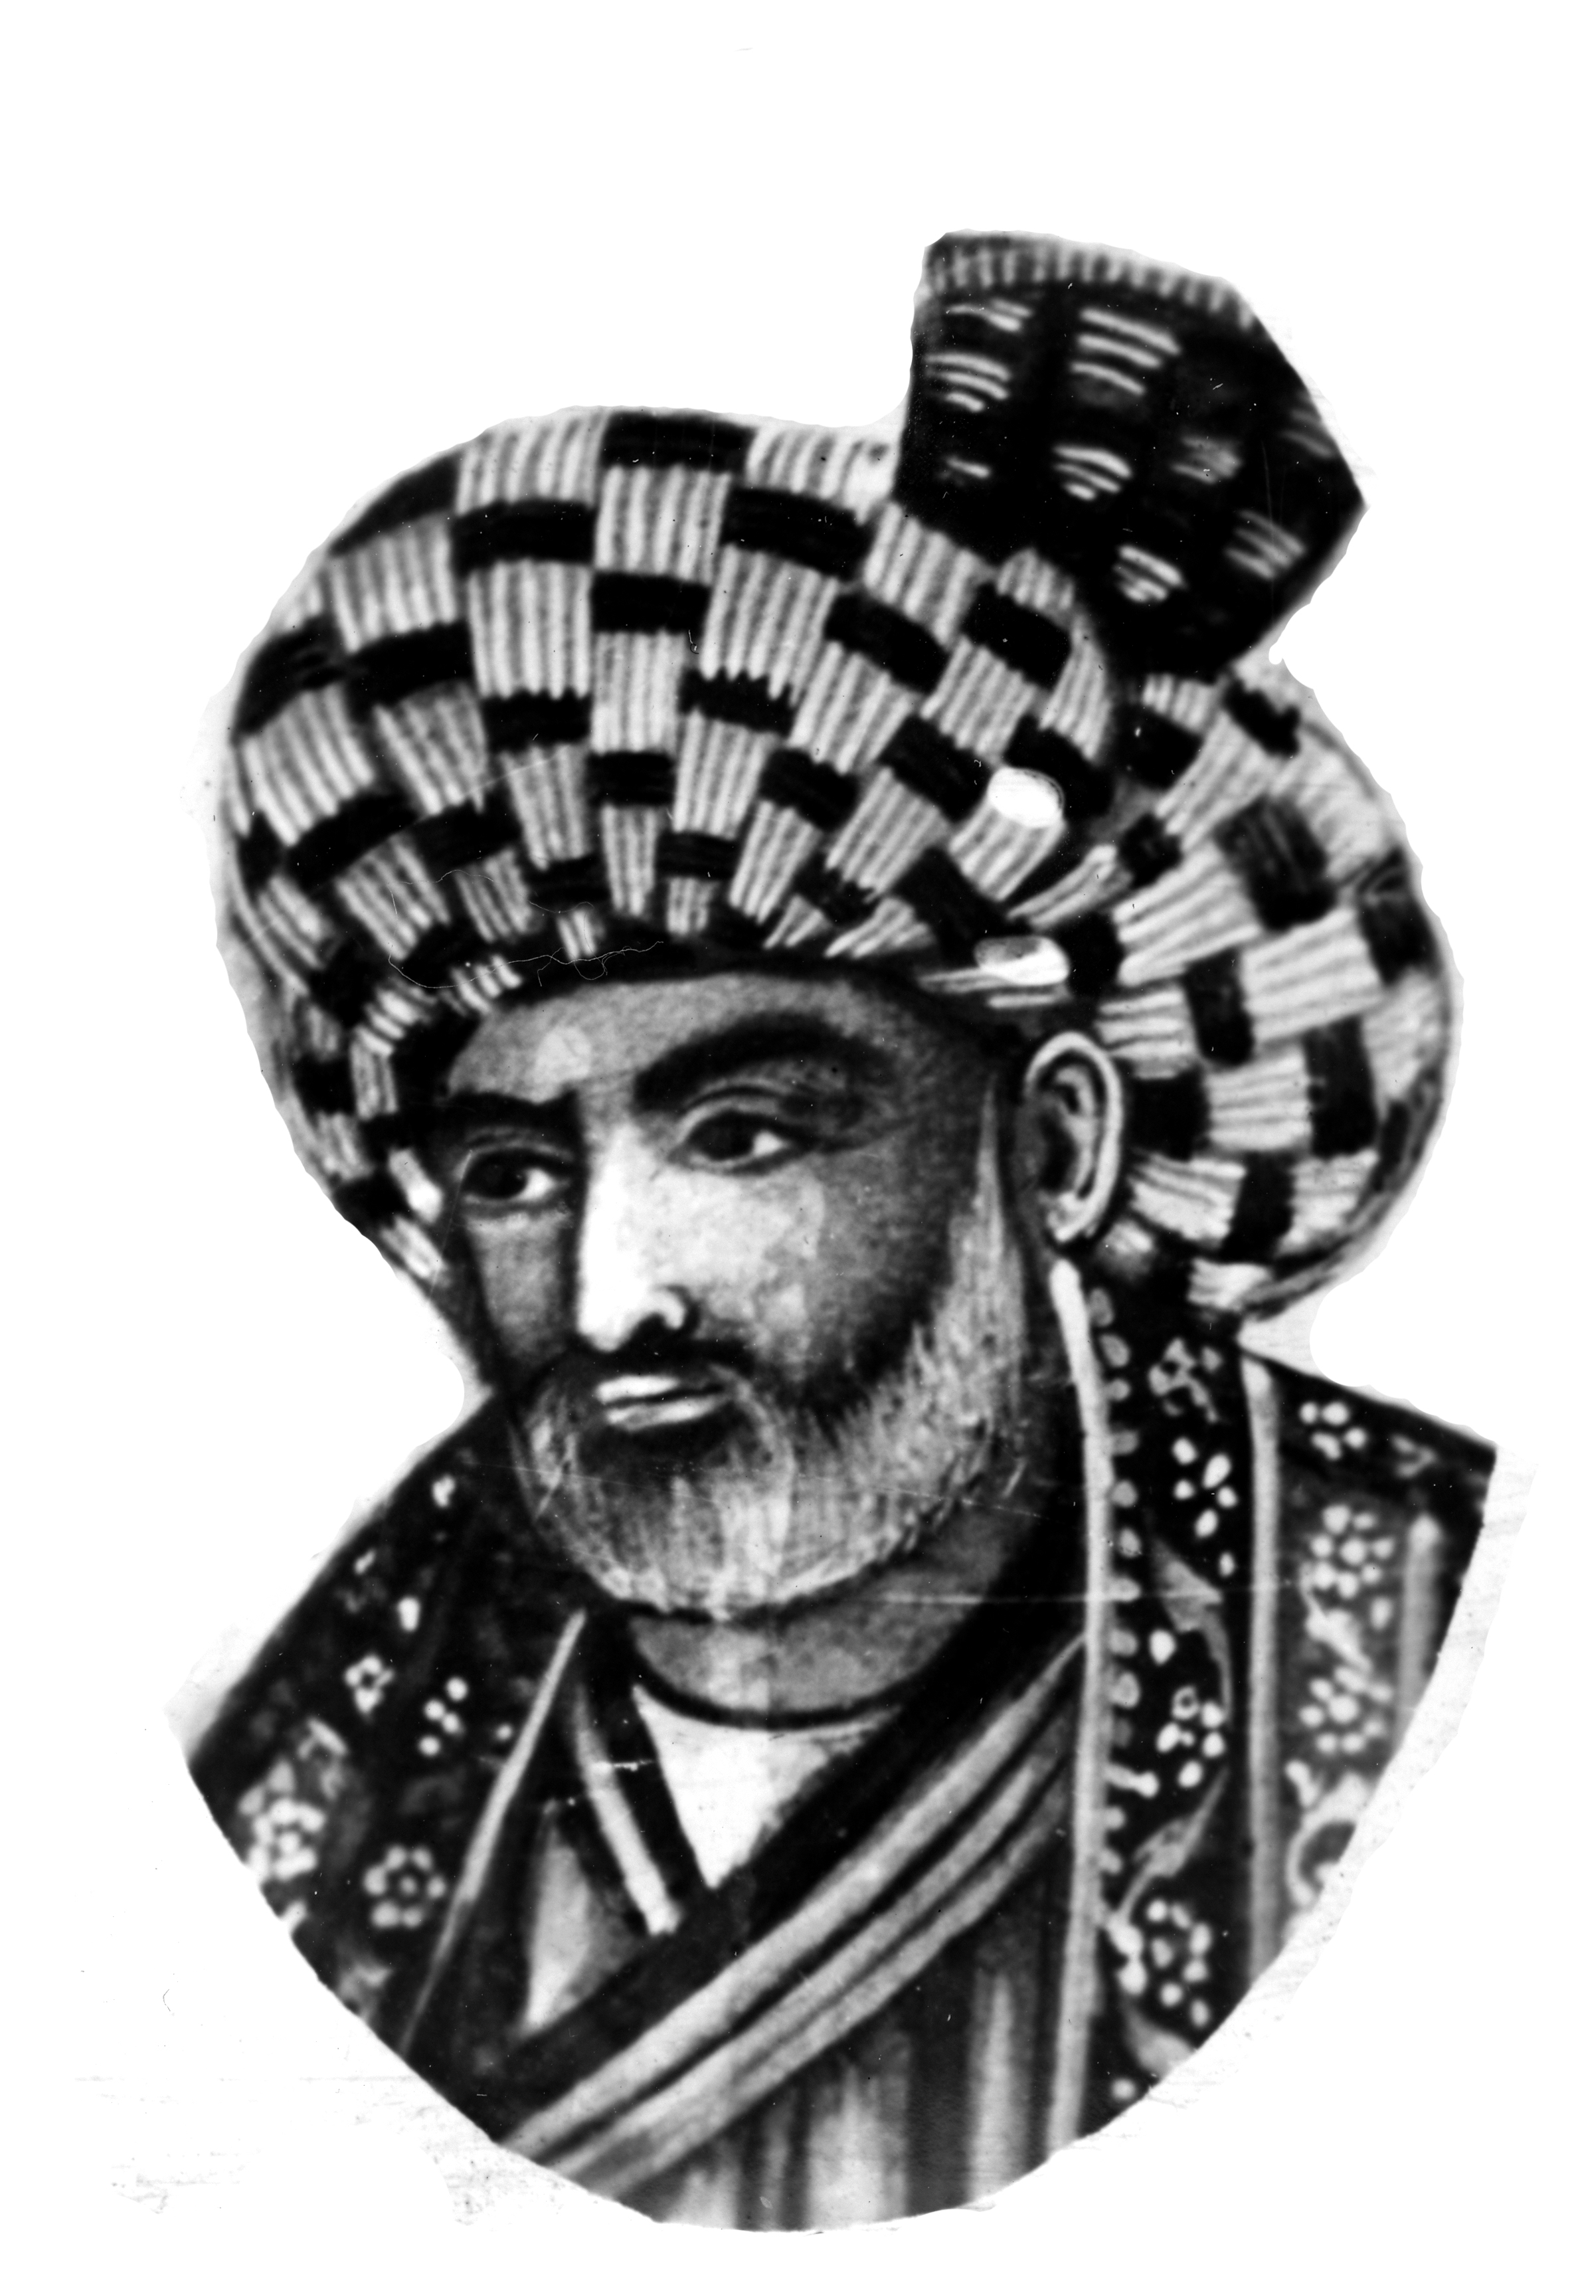
«شيخ الإسلام والمسلمين، خاتم المجتهدين، الإمام العلاّمة المحقّق المدقّق، جليل القدر، عظيم الشأن، رفيع المنزلة، وحيد عصره، فريد دهره، ثقة ثبت عين، كثير العلم، جيّد التصانيف. وأمره في علوّ قدره وعظم شأنه وسموّ رتبته وتبحّره في العلوم العقلية والنقلية، ودقّة نظره وإصابة رأيه وثقته وأمانته وعدالته أشهر من أن يذكر، وفوق ما يحوم حوله العبارة. وبلغ فيضه وفيض والده رحمهما الله تعالی ديناً ودنياً بأكثر الناس من الخواصّ
والعوامّ، جزاه الله تعالى أفضل جزاءالمحسنين».
«ملاذ المحدّثين في كلّ الأعصار، ومعاذ المجتهدين في جميع الأمصار، غوّاص بحار أنوار الحقائق برأيه الصائب، مشكاة أنوار أسرار الدقائق بذهنه الثاقب، حياة قلوب العارفين، وجلاء عيون السالكين، وملاذ الأخيار، ومرآة عقول أولى الأبصار، مستخرج الفوائد الطريفة من أصول المسائل، مستنبط الفرائد اللطيفة من متون الدلائل مبيّن غامضات مسائل الحلال والحرام، موضّح مشكلات القواعد والأحكام، رئيس الفقهاء والمحدّثين، آية الله في العالمين، أسوة المحقّقين والمدقّقي، من أعاظم العلماء، وقدوة المتقدّمين والمتأخّرين من فحول أفاخم المجتهدين والفقهاء، شيخ‌الإسلام وملاذ المسلمين وخادم أخبار الأئمة المعصومين، المحقّق النحرير، والعلاّمة المولى محمّد باقر المجلسي».
ولادت باسعادت او در روز پنجشنبه 27 ماه رمضان 1037 واقع شده است.
ومن الغرائب أنّه وافق تاريخ ولادته عدد: «جامع کتاب بحار الانوار».
عکس
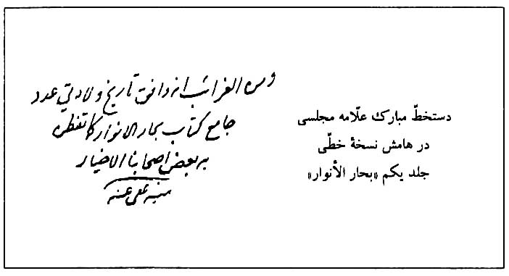
آقا احمد اصفهانی کرمانشاهی به نقل از بعض ثقات آورده است:
«مرحوم آخوند ملا محمد تقي عليه الرحمة نقل کرده است که در شبي از شب ها، بعد از تهجّد و گريه و زاري بسيار به درگاه قادر علي الاطلاق، خود را به حالتي ديدم که هرچه از درگاه احديت مسألت کنم البتّه به اجابت مقرون شده، عنايت خواهد شد؛ و در دل خود متفکّر بودم که کدام چيز از امور اخرويه يا دنيويه را بخواهم؟ که ناگاه آواز گريه محمد باقر را که در گهواره بود شنيدم. بلا تأمّل عرض کردم: خداوندا! به حقّ محمد و آل محمد اين طفل را مروّج دين و ناشر احکام سيّدالمرسلين گردان، و او را موفّق به توفيقات بي پايان خود بدار. و يقين حاصل است که اين خوارق عادات که از آن بزرگوار به ظهور رسيده است، نيست مگر از دعاي چنين بزرگواري».
فقيه محقّق آقا سيد محمد مجاهد صاحب مناهل و مفاتيح در کتاب اغلاط مشهوره، پس از ذکر و ردّ برخی از خواب های مجعول، سه رؤيای معتبر که کاشف از بزرگواری علاّمه مجلسی استذکر کرده که اوّلين آن بدين شرح است:
در عصر پدر مرحوم آخوند رحمه الله عالمی در خراسان بود که به آخوند ملا محمد تقی رحمه الله دوستی داشت. آن عالم سفر کربلای معلّی نمود و چون بيرون آمد پيش از آن که به اصفهان برسد در يکی از شب ها در راه خواب ديد که داخل اصفهان شد و به خانه آخوند ملا محمد تقی رحمه الله رفت و آخوند او را تکريم کرد و گلابی آورد و عالم آن را استعمال نمود. پس به منزل خود رفت و طفلی که در قنداق پيچيده بود در آن مجلس آورد.
پس عالم ديد در اين حال که رسول خدا (صلی الله علیه و آله و سلم) در صدر آن مجلس نشسته است و حضرت اميرالمؤمنين عليه السلام به جانب راست آن حضرت (صلی الله علیه و آله و سلم) نشسته است، و حضرت امام حسن عليه السلام در پهلوی پدر بزرگوار خود، و امام حسين عليه
السلام به پهلوی برادر بزرگوار خود نشسته است، و همچنين به ترتيب هر امامی بعد از امام ديگر نشسته است، تا به حضرت قائم عليه السلام. و آن عالم ديد که او نزد حضرت قائم عليه السلام نشسته است.
حضرت رسول (صلی الله علیه و آله و سلم) آن طفل را از دست آخوند ملا محمد تقی رحمه الله برگرفت و بر روی دست بلند فرموده و گفت: خداوندا! تو اين طفل را عالم ربّانی و مروّج دين خود گردان و نفع او را به اهل دين برسان.
آنگاه به حضر اميرالمؤمنين عليه السلام داد و فرمود که يا علی! تو نيز چنين دعا کن. و آن حضرت عليه السلام آن طفل را گرفت و برای او چنين دعايی کرد. پس هر يک از امامان عليهم السلام چنين دعا کردند.
وقتی که از دعای او فارغ شدند به دست آن عالم داد و گفت: تو نيز برای او دعا کن. عالم می گويد که من نيز به اين مضمون دعا کردم. آنگاه از خواب بيدار شدم.
چون به اصفهان رسيدم آن خواب از خاطر منرفته بود. پس به خانه آخوند ملا محمد تقی رفتم و بار خود را در آنجا فرود آوردم.
پس آخوند مرحوم بعد از تعارف و گلاب آوردن، طفلی را آورد که در قنداق بود و به دست من داد و گفت که حق تعالی امروز اين طفل را به ما داده، می خواهم که برای او دعا کنی که حق تعالی او را عالم ربّانی و مروّج دين خود گرداند.
عالم می گويد که من آن طفل را گرفتم و بر روی دست بلند کردم و گفتم که خداوندا! تو اين طفل را عالم ربّانی و مروّج دين خود گردان.
و چون اين دعا را کردم در حال آن خواب به خاطر من آمد. پس چون متوجّه آخوند ملا محمد تقی رحمه الله شدم و گفتم: خوشا به حال تو! و خوشا از حال اين کودک! پس سبب اين سخن را از من پرسيد، قصه رؤيا را برای او نقل کردم.
اساتيد: علاّمه مجلسی مراتب علوم را در خدمت والد ماجد خود استفاده نموده، و در اندک زماني جامع علوم دينيه و معارف يقينيه، وحاوي کمالات صوريه و معنويه گرديد،و صيت و آوازه فضائلش با وجود پدر بزرگوار، به اطراف و اکناف عالم رسيد.«قرأ العقليات علي المولي الأستاد آقا حسين، والنقليات علي والده».استاد ديگر علاّمه مجلسی، شيخ علی شهيدی عاملی صاحب درّ المنثور است.
علاّمه مجلسي رابطه وثيقی با او داشته، در حدّی که او را پدر گرامی خود می خوانده و در اجازات خود از او با القابي همچون «الشيخ الأفضل الأکمل»
و «الشيخ الفاضل الصالح الکامل»
و «شيخنا المعظّم، بل والدنا المکرّم، نجل الأفاضل الفخام، وقدوة الأتقياء الکرام، الشيخ علي بن الشيخ محمد العاملي» نام بردهو در مجلد اجازات بحار صورت اجازه مورّخه 1068 او را نقل کرده است.
علاّمه مجلسی از 20 تن از علما از جمله پدر بزرگوار خود اجازه روايت داشته است. مولانا محمد تقي دو اجازه روايي مفصّل براي فرزند برومند خود نگاشته است؛
1.
اجازه بدون تاريخ که بر جلد دوم الاستبصار کتابخانه ملک نگاشته شده است.
اين اجازه در سال 1348ش به كوشش استاد محمد واعظ زاده خراساني در كتاب الذكري الألفية للشيخ الطوسي در 28 صفحه چاپ شده و در آن چنين آمده است:
«ثمّ إنّ الولد الأعزّ محمد باقر - أدام الله تبارك وتعالی تأييداته، ووفّقه للعروج إلی أعلي معارج اليقين، وسلوك مسالك المتقين - ممّن انقطع بکلّيته إلي طلب المعالي، ووصل يقظة الأيام بإحياء الليالي، وقرأ عليّ أکثر العلوم العقلية والنقلية، سيّما الأخبار النبوية والأحاديث المرتضوية، محققاً لمعانيه علي أکمل التحقيق والتدقيق، وقد أجزت له بعد الاستجازة أدام الله تأييده، وکثرفي العلماء مثله أن يروي عنّي جميع ما قرأه وسمعه عليّ وأن يقرئه ويعمل به عن مشايخي الذين عاصرتهم واستفدت منهم أو اتصلت الرواية بهم... وطرقي إليهم کثيرة…
وقال فی آخر الإجازة: ولي طريق أعلي من هذه الطرق، أخذتها عن مولانا ومولی الثقلين، صاحب الزمان وخليفة الرحمان، صلوات الله وسلامه عليه. فإنّي كنت في عنفوان الشباب طالباً أقرب الطرق إلي الله تبارك وتعالی بالرياضات والمجاهدات، فرأيت في الرؤيا بين النوم واليقظة مولانا صلوات الله عليه، وسألت عنه مسائل اشكلت عليّ. وبعده سألت عنه كتاباً أعمل عليه، فأعطاني الصحيفة الكاملة. وانكشف عليّ منها علوماً كثيرة، وشاعت في الآفاق، حتي إنّه لا يوجد في بلادنا دار لا تكون فيها متعددة.
وكذلك في النجف الأشرف قرأت الزيارة الجامعة الكبيرة علي الحجّة صلوات الله عليه، فقال: نعمت الزيارة. فقلت: روحي فداك! هذه زيارة جدّك. فقرّرني، ولاطفني بملاطفات كثيرة، ووقع جميع ما بشّرني في تلك الرؤيا.
وكذلك جميع أخبار أهل البيت باسناد أقرب؛ فإنّي رأيت في أحيان المجاهدات في الطيف أنّه جاء شخص نوراني، وكان معه ثوب نوراني... فلمّا لبسته انفتح عليّ معاني الاخبار ومشكلاته، ووفّقني الله لترويج الأحاديث بعد ما كانت متروكة...
وآخذ علي الولد بما أخذ عليّ من العهد بملازمة التقوي من الله سبحانه فيما يأتي ويذر، ودوام مراقبته والأخذ بالاحتياط التامّ في جميع أموره سيّما في النقل والفتوي؛ فإنّ المفتي علي شفير جهنّم، وبذل العلم لأهله، وبذل الوسع في تحصيله وتحقيقه، والإخلاص لله تعالی في طلبه وبذله؛ فليس وراء هذا السبب من مطلب إذا حصلت شريطته...».
2.
اجازه مورّخه 1068 که نسخه اصل و نسخه ديگری که مير جعفر حسيني در سال 1082 برايپدرش امير محمد حسيني اصفهاني (مجاز از علاّمه مجلسي) کتابت، و علاّمه مجلسي آن را تصحيح کرده، در کتابخانه مجلس موجود است.
⁽¹⁾
قال فيها: «ثمّ إنّ الولد الأعزّ، المترقّي من حضيض التقليد إلی أوج الاستدلال، محمد باقر، لمّا قرأ عليّ کتب الفقه والأحاديث سيّما الکتب الأربعة... وسمع منّي بالفحص والتدبّر والتحقيق والتدقيق وسمع وقرأ عليّ غيرها من کتب الأخبار الموجودة في هذا الزمان کقرب الاسناد للحميري والمحاسن للبرقي والبصائر للصفار وعيون أخبار الرضا والأمالي وعلل الشرائع والخصال والتوحيد والأصول وکمال الدين وتمام النعمة وغيرها للصدوق وصحّحها التمس منّي أن أجيز له ما يجوز لي روايته...
وقال فی آخر الإجازة: «فليرو الولد الأعزّ، أدام الله تبارك وتعالی تأييداته وتوفيقاته، هذه الکتب وغيرها ممّا لم أذکره اختصاراً، من الکتب التي صنّف في الإسلام، سيّما کتب التفاسير والأحاديث عنّي. وآخذ عليه ما أخذ عليّ من الاحتياط في الرواية والفتوي، وأن لا يعمل ولا يفتي إلا بالأحوط؛ فإنه لا يضلّ سالکه، سيّما اليوم، فإن السبيل منحصر فيه، إلا ما يکون واضحاً، کصلاة الجمعة في زمان الغيبة، مع أنّي أحتاط فيها أيضاً، مع أنّ وجوبه کالمتيقّن عندي. وأمّا مثل وجوب السورة أو استحبابه، وکذا السلام والقنوت، فإنّ الظاهر أنّ أمثالها من المتشابهات، والاحتياط فيها أن لا يترکها ولا يفتي بالوجوب ولا الاستحباب، کما يري من عملي.
ثمّ إنّي أوصيه ونفسي الخاطئة بتقوي الله تبارك وتعالی؛ فإنّها وصية الله تعالی فيالأولين والآخرين، وإيثار مراقبته، والإخلاص له في العلم والعمل؛ فإنّ الناس کلهم هلکي إلا العالمين، والعالمون هلکي إلا العاملين، والعاملون هلکي إلا المخلصين،
والمخلصون علي خطر عظيم. وأن يقرأ کلّ يوم من القرآن العظيم جزءاً بالتدبّر والتفکّر.
وأن يلاحظ کلّ يوم وصية مولانا أميرالمؤمنين صلوات الله عليه لابنه أبي محمد الحسن، سيّد شباب أهل الجنة أجمعين، التي مذکورة في نهج البلاغة، وأن يعمل بها وبوصايا الآخر وبوصايا باقي الأئمة المعصومين صلوات الله عليهم أجمعين.
وأن لا يترك الرياضات والمجاهدات، کما قال تعالی: «والذين جاهدوا فينا لنهدينّهم سبلنا وإنّ الله لمع المحسنين».وعليه أن يتدبّر في الأخبار الواردة في الأخلاق المرضية وفي الأطوار الردية والاجتناب عنها. وعليه بالمداومة بالدعوات، وأن يسأل منه تعالی أن يجعله من أوليائه الذين لا خوف عليهم ولا هم يحزنون...».
عکس
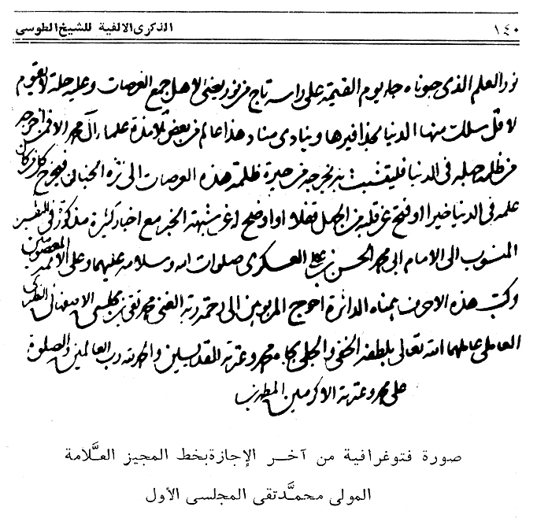
عکس
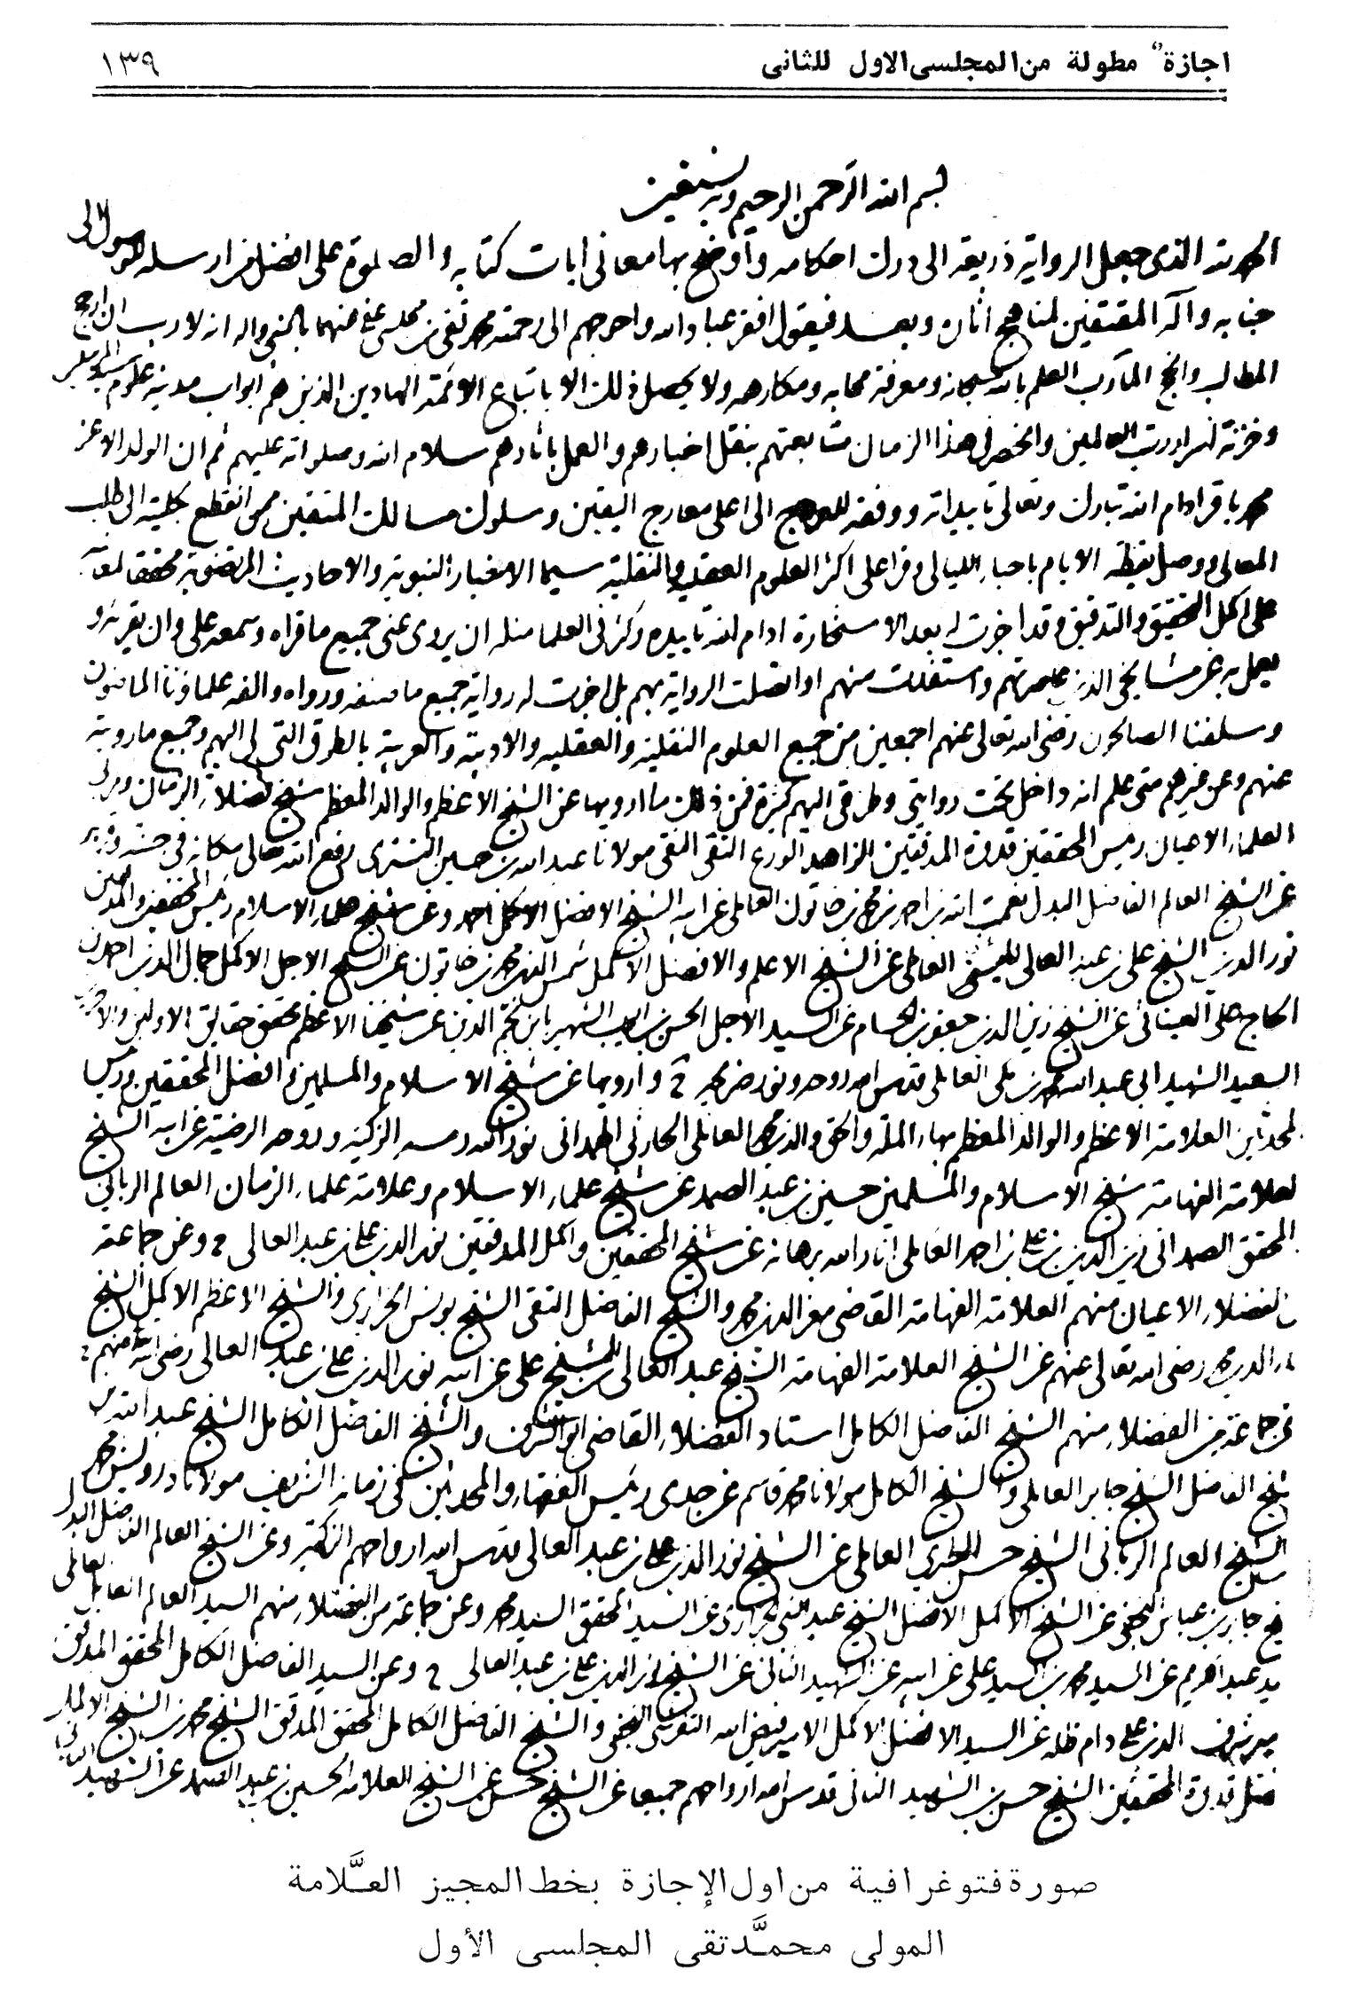
عکس
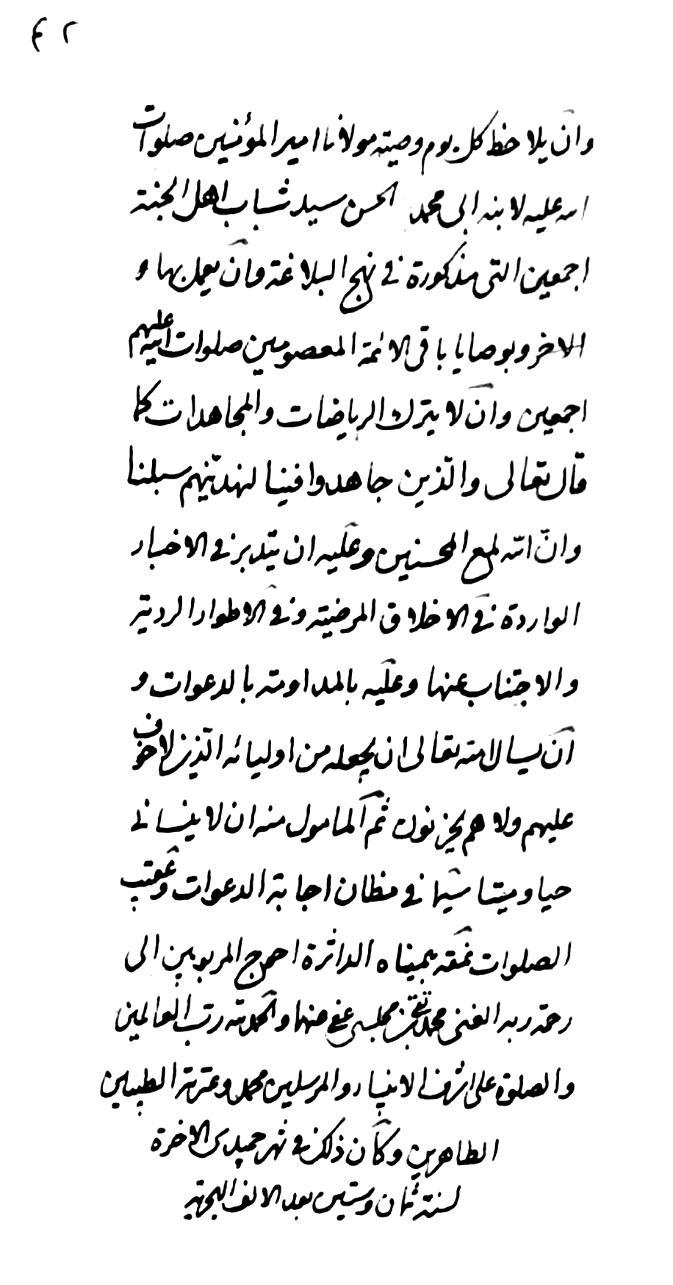
پايان اجازه علاّمه مجلسی از پدر، نسخه اصل کتابخانه مجلس

گزارشی مهم از زندگی و وفات علاّمه مجلسی
از آنجا که شرح خدمات و تأليفات علاّمه بزرگوار مجلسی را در مجلّدی ديگر تدوين کرده ايم در اينجا تنها به نقل گزارشی مهم و خواندنی از زندگی آن بزرگمرد که در حاشيه نسخه ای از امل الآمل درج شده و تاکنون به چاپ نرسيده می پردازيم.
شرح مزبور را کاتب نسخه ای از بحار الأنوار (نسخه کتابخانه امام صادق عليه السلام اردکان) در هامش نسخه خود کتابت کرده که متن آن تقديم می گردد:
«توفّی الفاضل الکامل العلاّمة، علاّمة العلماء فی جميع الأعصار والأمصار، خاتم المجتهدين، وآية الله فی العالمين، المولی محمد باقر - طيّب الله مضجعه الشريف - طلوع الفجر يوم الاثنين السابع والعشرين من شهر الله الأعظم المتبرّك شهر رمضان المبارك من شهور سنة عشر ومائة وألف من الهجرة المقدسة النبوية، علی هاجرها ألف ألف صلاة وتحية. ومن الغرائب أن اتّفق مولده الشريف أيضاً فی مثل هذه الساعة من مثل هذا اليوم من الشهر العظيم، ووافق تاريخ تولّده: جامع کتاب بحار الأنوار.
وکان سنّه الشريف ثلاثاً وسبعين سنة بلا زيادة ونقيصة.
وقد عاش فی زمن والده السعيد الزاهد المتورّع، ملاذ الفضلاء والمحدّثين، النحرير التقی النقی ثلاثة وثلاثين سنة، وبقی بعد وفاته قدّس الله روحه أربعين سنة، کما عاش والده بعد وفاة شيخنا البهائی طاب ثراه أربعين سنة.وکان رحمه الله صلّی صلاة الجمعة فی المسجد الجامع العبّاسی عشرين سنة بعد وفاة الفاضل الکامل النحرير إلی رحمة الله الباری مولانا محمد باقر السبزواری.
وکان قد ارتکب شيخ الإسلام والمسلمين، وکان ارتکابه لهذا الأمر مع وجوبه عليه مع إصرار شديد عند تکليف عنيف من السلطان المرحوم المبرور السلطان سليمان، وکان زمن ارتکابه لهذا الأمر اثنی عشر سنة.
وکان بعد أن صلّی الجمعة يفسّر القرآن علی المنبر.
وکان فی شهر الله الأعظم يصلّی فی المسجد الجامع العتيق فی الاصفهان کلّ يوم، ويصلّی الظهرين مع نوافلهما، ثمّ يفسّر القرآن المجيد، وبعده يقابل الصحيفة السجادية - صلوات الله علی من ألهمها - ويترجمه ويبيّن معانيه ونکاته وأسراره بأحسن تبيين.
ومن الغرائب أيضاً أنّ آخر يوم وعظه کان يفسّر سورة الرحمان وختم علی هذه الآية: «کلّ من عليها فان ويبقی وجه ربّك ذو الجلال والإکرام».
وختم من أدعية الصحيفة الکاملة علی دعاء التوبة.
وکان آخر مجلس درسه يوماً راح الايلچی من الروم... القيصر، وعرض علی السلطان أن يری مجلس درسه، فرخّصه السلطان، فجاء إلی المسجد العتيق وشرع فی المباحثة، إلی أن جاء الايلچی حين الدرس وسلم عليه وجلس علی جنبه، فقال: سمعت أوصافکم فی بلاد الروم ومشتاقون إلی لقائکم غاية الاشتياق. فلمّا راح قال إنّی حسبته کان هذا نوراً مجسّماً قد جهل فی هذه البلاد قدره. ثمّ أهدی إليه بعض الأجناس.
وکان آخر ما کلّمه مع سلطان المرحوم المبرور الشاه سلطان حسين يوم التحويل، وکان شايعاً فی زمن السلطان ضرب العود والطنبور يوم التحويل، فسأل السلطان عنحلّيّته، فأجاب بأنّه حرام. ثمّ قال السلطان: هذا علی سبيل الميمنة والبرکة. فأجاب بأن لا برکة فی المحرّم. قال: إنّه هل يضرّ بالصوم أو لا؟ فأجاب إنّه ينقص ثوابه وأجره. فعند ذلك أمر السلطان بترك هذه السنة القبيحة الغير المشروعة.
ولقد زار المشهد المقدّس الغروی مرّتين؛ مرّة فی زمن والده، ومرّة بعد وفاته عند مجيئه إلی المکّة المعظّمة، وصنّف فيه مجلّد المزار من بحار الأنوار وترجمة فرحة الغری.
وتوطّن فی الغری قريباً من سنتين، وراح المکّة والمدينة.
وزار مشهد الرضا عليه السلام وتوطّن فيه أيضاً قريباً من سنتين. وکان يدرس ويصنّف فيه، حتّی صنّف کتاب الأربعين فيه، وکتاب الرجال فی طريقه.
وبعد أن مات طاب ثراه صلّی عليه فی المسجد الجامع العتيق الفاضل المحقّق والعالم المدقّق، وحيد عصره وفريد دهره، السابق فی مضمار الفضل والکمال جميع الأقران والأمثال، المولی جمال الدين محمد الخوانساری. وکان کثرة الناس بحيث يخافوا من الهلاك والبوار، حتی جزّوا اللباس الذی هو من سريره قطعات متفرّقات، وکذا الجنازة کسروها وأخذوا قطعاتها علی سبيل الميمنة والبرکة.
ودفن بقرب المسجد الجامع العتيق فی قبّة معروفة مشهورة بجنب والده طيّب الله مضجعهما. وقد دفن فی تلك القبّة وذلك الموضع الشريف جمع کثير من السادات والفضلاء المتورّعين؛
منهم: السيد الفاضل والنحرير الکامل، أسوة الزهّاد والعبّاد، وقدوة الفضلاء والسادات فی جميع البلاد، النائل رحمة الکريم وغفرانه السيد علاء الدين محمد المسمّی بگلستانه، وله تصنيفات وتعليقات وفوائد متفرّقات، منها: شرحا نهج البلاغة الصغير والکبير بالعربية، ولقد بالغ جهده فی توضيح أسراره وتبيين نکاته وإبانةأنواره، وکتاب منهج اليقين فی الکبائر والصغائر.
ومنهم: الفاضل الکامل العلاّمة الفهّامة، زين العلماء والمحدّثين، المغمور فی بحار ألطاف السبحانی المولی محمد صالح المازندرانی، وله تأليفات وشروح وتعليقات، منها: شرح الأصول من الکافی، فلقد أحسن فی حلّ مشکلات أخباره، وأوضح دقائق نکات أسراره بما لا مزيد عليه، وشرح المعالم، فقد حلّ فيه مشکلاته، وأوضح سرائره ومعضلاته. ومنهم: الفقيه البارع الورع والخبير المتورّع مولانا محمد علی الاسترآبادی.
ومنهم: الفاضل الکامل العالم العامل الحبر الزاهد المولی محمد هادی المازندرانی ابن المولی محمد صالح السابق ذکره طاب ثراهما ابن أخت العلاّمة المجلسی المذکور ألقابه
الشريفة - شکر الله مساعيهم الجميلة - الماهر فی أکثر الفنون من التفسير والفقه والحديث وأصول الفقه والمعانی والبيان والصرف والنحو، وقد ألّف فی جلّها بل کلّها تأليفاً وافياً محتوياً علی فوائد شريفة ودقائق منيفة، منها: تفسير القرآن وترجمته ومعانيه، وشرح بعض فروع الکافی والقواعد وشرح الشافية والصمدية وشرح المعالم.
وغيرهم من العلماء والصلحاء والسادات وغيرهم طيّب الله مضجعهم.
وکان [العلاّمة المجلسی] رحمه الله فی أيّام اشتغاله بأمور الشرع يباحث فی کلّ أسبوع يومين فی المسجد العتيق.
وکان فی أوائل شغله يأمر بالمعروف وينهی عن المنکر، حتی اطّلع أنّ جماعة من أهل السند کانوا فی الاصبهان يعبدون الأصنام؛ ولمّا کان هذا مخالفاً لشرائط الذمّة توجّه إلی رفعها وکسرها. فتوصّلوا إلی جماعة من الأمراء، وتعهّدوا أنّه لو رفع منهم هذا الأمر وترکوا يعبدون الأصنام أن أعطوا إلیالسلطان عشرة آلاف تومان.
وکان رحمه الله اشتدّ الأمر عليهم، حتی عرض إلی السلطان، وقام بهذا الأمر حتی أمر السلطان بکسر الأصنام؛ فأمر رحمه الله إلی إحضار الأصنام إلی باب السلطان، وجلس هناك وکسرها. وأمر أن يرمی کلّما کان من الأصنام من الحجر إلی الخلاء، وما کان منها من ... أمر أن يصاغ منه ظرف متعارف فی هذه الأزمنة يوضعها فی المجالس لإدخال البصاق إليها؛ فصيغ منها ثلاث وأرسل واحدة منها إلی السلطان، وأرسل واحد منها إلی الدستور الأعظم شيخ علی خان، وکان الآخر وضع عنده.
وهکذا کانت سنّته إلی انقضاء نحبه. وکان رحمه الله يصلّی المغرب والعشاء والفجر فی المسجد، ويصلّی الظهرين فی بيته. وکان زمن اشتغاله بأمور الشرع يرافع من طلوع الشمس إلی وقت الظهر فی کلّ أسبوع أربعة أيّام.
وکان فی يوم الاثنين والثلثاء يباحث فی المسجد إلی قريب الظهر ومدرسه معروف.
وقد کان فی مدرسه کثرة الناس بحيث لا يسع له مکان، فلقد عدّ فی مدارسة کتاب الأصول من الکافی أربعمائة رجل، کان أکثرهم من الفضلاء».

علامه مجلسی و فلسفه و عرفان
علاّمه مجلسی علوم عقلی را نزد علاّمه آقا حسين خوانساری تحصيل کرده و در آن تبحّر يافته بود. مير محمد صالح خاتون آبادی در شرح حال استاد خود آقا حسين خوانساری نوشته است: «اصول مسلّمه حكما، و قوانين مقرّره فلاسفه، كه از زمان ارسطو كه معلّم اوّل، و شيخ ابونصر فارابي كه معلّم ثاني، و شيخ ابوعلي كه معلّم ثالث است، تا اين ازمنه مسلّم بوده، و اكثر آنها مخالف ظواهر آيات و اخبار و معتقدات علماي ديندار است، و اذعان به آنها موجب ضلالت، و مورث غوايت و سوء عاقبت است؛ همه را در تعليقات و حواشي خود ابطال و تزييف نموده؛ و تا زمان او احدي اين كار را نكرده؛ زيرا كه تا كسي را رتبه‌اي مانند رتبه جليله او نباشد، بر تزييف آن اصول، و قدح در دلايل آنها قادر نيست».
پيداست که قضاوت خاتون آبادی در هر دو مورد، يعنی مخالفت اکثر اصول حکماء با ظواهر آيات و اخبار، و نيز نحوه تعامل آقا حسين خوانساری با مسائل فلسفی، بسيار مبالغه آميز بوده و در واقع بخشی از آن بيانگر ديدگاه استاد خود علاّمه مجلسی است، امّا واقعيت اين است که علاّمه مجلسی عليرغم مخالفت با برخی از معتقدات حکمای مشّاء، احترام خاصّی برای حکما و عرفای شيعه قائل بوده که نمونه های آن را پس از اين ذکرخواهيم کرد.
علاّمه مجلسی در آغاز کتاب ارجمند مرآة العقول نوشته است:
«إني لمّا ألفيت أهل دهرنا علی آراء متشتّتة وأهواء مختلفة، قد طارت بهم الجهالات إلى أوكارها، وغاصت بهم الفتن في غمارها، وجذبتهم الدواعي المتنوعة إلى أقطارها، وحيرتهم الضلالة في فيافيها وقفارها.
فمنهم من سمّی جهالة أخذها من حثالة من أهل الكفر والضلالة المنكرين لشرائع النبوة وقواعد الرسالة حكمة، واتّخذ من سبقه في تلك الحيرة والعمی أئمة، يوالي من والاهم ويعادي من عاداهم، ويفدی بنفسه من اقتفی آثارهم، ويبذل نفسه في إذلال من أنكر آراءهم وأفكارهم، ويسعی بكلّ جهده في إخفاء أخبار الأئمة الهادية صلوات الله عليهم وإطفاء أنوارهم (ويأبى الله إلا أن يتمّ نوره ولو كره المشركون).
ومنهم من يسلك مسالك أهل البدع والأهواء المنتمين إلى الفقر والفناء، ليس لهم في دنياهم وأخراهم إلا الشقاء والعناء، فضحهم الله عند أهل الأرض كما خذلهم عند أهل السماء، فهم اتخذوا الطعن على أهل الشرائع والأديان بضاعتهم، وجعلوا تحريف العقائد الحقّة عن جهاتها وصرف النواميس الشرعية عن سماتها بضمّ البدع إليها صناعتهم...
فبصّر الله نفسي بحمده تعالى هداها، وألهمها فجورها وتقواها، فاخترت طريق الحقّ؛ إذ هو حقيق بأن يبتغى... فعلمت يقيناً أن الله تعالى لم يكلنا في شئ من أمورنا إلی آرائنا وأهوائنا، بل أمرنا باتباع نبيّه المصطفى، المبعوث لتكميل كافّة الوری، وتبيين طرق النجاة لمن آمن واهتدی، وأهل بيته الذين جعلهم مصابيح الدجی وأعلام سبيل الهدی، وأمرنا في كتابه وعلی لسان نبيه بالردّ إليهم والتسليم لهم والكون معهم، فقرنهم بالقرآن الكريم وأودعهم علم الكتاب، وآتاهم الحكمة وفصل الخطاب، وجعلهم باب الحطّة وسفينة النجاة، وأيّدهم بالبراهين والمعجزات.
وبعد ما غيّب الله شمس الإمامة وراء السحاب، أصبح ماء الهداية والعلم غوراً، فمنعنا عن الوصول إلی البحر العباب، واستتر عنا سلطان الدين خلف الحجاب، أمرنا بالرجوع إلی الزبر والأسفار، والأخذ ممّن تحمّل عنهم من الثقات الأخيار، المأمونين علی الروايات
والأخبار؛ فدريت بما ألقيت إليك أنّ حقيقة العلم لا توجد إلاّ في أخبارهم، وأنّ سبيل النجاة لا يعثر عليه إلاّ بالفحص عن آثارهم.
فصرفت الهمّة عن غيرها إليها، واتّكلت في أخذ المعارف عليها، فلعمري لقد وجدتها بحوراً مشحونة بجواهر الحقائق ولآليها، وكنوزاً مخزونة عمّن لم يأتها موقناً بها، مذعناً بما فيها، فأحييت بحمد الله ما اندرس من آثارها، وأعليت بفضل الله ما انخفض من أعلامها، وجاهدت في ذلك وما باليت بلؤم اللائمين، وتوكّلت علی العزيز الرحيم الذي يراني حين أقوم وتقلّبي في الساجدين».
در عبارات فوق دو طايفه از مدّعيان حکمت و عرفان نکوهش شده اند:
1.
حکمای پيرو منکران شرايع نبوّت و قواعد رسالت، که با توان تمام در اخفاء اخبار ائمه اطهار و اطفاء و خاموش کردن انوار آن پيشوايان هدايت می کوشند.
2.
مدّعيان عرفان و فقر و فنا که اهل بدعت و پيروی از هوای نفس و طعن بر متشرّعين و دين داران می باشند.
ناگفته پيداست که حکمای متشرّع و عرفای ربّانی تخصّصاً از اين دو گروه و نکوهش علاّمه بزرگوار خارج می باشند؛ چرا که علاّمه علاوه بر پدر عارف بزرگوارش که اشتغال به سير و سلوک عرفانی را با تلاش و همّت کم نظير در ترويج احاديث و معارف اهل بيت عليهم السلام جمع فرموده بود، از محضر برخی از اساتيد ديگر که جامع معارف قرآنی و برهانی و عرفانی بوده اند بهره برده، و در آثار خود از آنان با عظمت و تبجيل نام برده، که در آن ميان تجليل کم نظير ايشان از مقام فلسفی حکيم نامدار شيعه مير داماد بسيار قابل توجّه است:
«السيد الجليل والواقف علي رموز التنزيل والتأويل، فحل فحول العلماء المتبحّرين، ومفخر الحکماء المتألهين، سميّ خامس أجداده الأئمة الطاهرين، صلوات الله عليهم
أجمعين، الأمير محمد باقر الشهير بالداماد، حشره الله مع أجداده يوم المعاد».
علاّمه از شيخ اجازه خود، فقيه حکيم ميرزا رفيعا نائينی صاحب حاشيه بر کافی و شجره الهيه نيز چنين تجليل کرده است: «سيّد الحکماء المتألهين وقدوة العلماء المتبحّرين الأمير رفيع الدين محمد بن الأمير حيدر الحسنی الحسينی النائينی».
و درباره شيخ ديگر اجازه خود، فقيه محدّث و حکيم عارف شهير علاّمه ملا محسن فيض کاشانی با اين عناوين ياد نموده: «قدوة العارفين»
«المولی المحقّق العارف»
و «المولی الجليل العالم العارف الربّاني مولانا محمد محسن القاشاني رحمه الله».
اين در حالی است که علاّمه از منحرفان از مکتب اهل بيت عليهم السلام تعبير به «مبتدعة الصوفية، ومتزندقة الحکماء» کرده است.
قال رحمه الله کما عن خطّه الشريف فی نسخة من التهذيب:«أمّا بعد، فيقول الخاطیء العاثر العاری عن المفاخر والمآثر المفتاق إلی رحمة ربّه الغافر ابن الغريق فی بحار رحمة الله محمد تقی بن محمد باقر عفی الله عنهما: إنّی لمّا ألفيت أهل زماننا متشبّثين بذيل أهل الضلال، ساعين فی ترويج مذاهب أهل البدع والأهواء، وراغبين فی سلوك مسالك مبتدعة الصوفية ومتزندقة الحکماء، ناکبين عن صراط أهل البيت صلوات الله عليهم، يصدّون الناس عن سلوك مسالکهم بشبههم التی ألقی الشيطان فی قلبهم وأجراها علی لسانهم؛ فتارة يسمّون المتمسّکين بحبل متابعة أهل بيت الرسالة الذی هو عروة الوثقی التی لا انفصام لها حشوية، وتارة يشبّهونهم بالخوارج، حکم الله بيننا وبينهم. «وسيعلم الذين ظلموا أیّ منقلب ينقلبون».
فخشيت أن يترك تلك الآثار، وتطفیء تلك الأنوار، فبذلت جهدی فی تصحيح أخبارهم وترويج آثارهم، فسمعت بأذنی ما سمعت فما باليت، وجبهونی بتعريضات وتصريحات فما قابلت وما عاديت؛ علماً منّی بأنّی علی الحقّ المبين، وأنّ مردّنا ومردّهم إلی مالك يوم الدين. حتّی لقد ظهر بحمد الله آثار ما قال تعالی فی أسرار کلامه المجيد: «يريدون ليطفئوا نور الله بأفواههم والله متمّ نوره ولو کره المشرکون» وکتبت فی أثناء المباحثة والمذاکرة مع الإخوان الذين هداهم الله إلی طلب آثار أهل بيت نبيّه صلوات الله عليهم والاقتباس من أنوارهم بعض الحواشی علی الکتب الأربعة وغيرها، خصوصاً علی هذا الکتاب المستطاب، فمنها ما أخذته عن کتب القوم أو سمعته مشافهة من العلماء الأعلام فأسندته إليهم، ومنها ما خطر ببالی الفاتر القاصر، ولمّا کتبته فی أثناء المباحثة علی سبيل الاستعجال أرجو ممّن نظر فيها بعين الإنصاف إن عثر علی زلل أو خطأ أن يصفح عنها بصفح جميل ويذکرنی بصالح دعائه،والحمد لله أوّلاً وآخراً».
البته در اجازات علاّمه به برخی از شاگردانشان (از جمله: مير محمد اشرف نواده مير داماد و نيز مولانا مسيح الدين محمد شيرازی) از اين که آنان علوم عقلی را رها کرده و به تتبع آثار اهل بيت عليهم السلام روی آورده اند تمجيد شده، که با توجه به موارد فوق، و تجليل علاّمه از بزرگانی که قدرت جمع بين حکمت و حديث را داشته اند و وی آنان را «سيّد الحکماء المتألهين» يا «مفخر الحکماء المتألهين» خوانده، می توان نتيجه گرفت که وی هرگز حکمای متأله پيرو مکتب اهل بيت عليهم السلام را مورد طعن يا تکفير قرار نداده، بلکه برای آنها نهايت احترام را قائل بوده، و مذمّت ايشان متوجّه حکمايی است که دست در دست وحی نداشته اند.
يکی از صدها حکيم پيرو مکتب اهل بيت، مولانا محمد صالح مازندرانی داماد مولانا محمد تقی مجلسی است. علاّمه آية الله ميرزا ابوالحسن شعرانی در مقدّمه ارزشمند خود بر شرح اصول کافی وی، به خوبی چهره زيبای حکمی آن محدّث و حکيم بزرگوار را ترسيمنموده و چنين نوشته است:
«كان في الأكثر معتقداً لأصول صدرالمتألهين والفيض قدّس سرّهما.
وكان يعترف بتشكيك الوجود وأنّه ذو مراتب، وأنّ وجود الممكن بالنسبة إلي الواجب وجود ربطي تعلّقي، وكان معتقداً للحركة الجوهرية، والأجسام المثالية، وبتجسّم الأعمال في الآخرة، وأنها نشأة أخري، وكان معتقداً بتجرّد النفوس وإمكان إتّحادها بالعقول المجرّدة، وغير ذلك من أصول صدرالمتألهين.
ولم يكن مقلّداً يقبل مجازفات قدماء المشائين التي لا دليل لهم عليها، علي ما هو دأب بعض المتفلسفة، كحصر العقول في العشرة، وأنّ الله تعالی خلق كلّ عقل مع فلك إلي العقل العاشر. ولم يكن ينكر وجود العقول الجوهرية، ولكن كان ينكر ما يوهم ظاهر كلامهم أنّ الله تعالی فوّض أمر العالم إلي العقول، ووساطة العقول عند أهل الحق نظير سببية الشمس والريح والماء في النبات.
وبالجملة، كانت فلسفته حكمة شرعية، أو شريعة مستدلة بالعقل، ومع ذلك كان في التعبير بحيث لا يشمئز منه طبع الجاهل».
ملاّ محمد زمان تبريزي از شاگردان علاّمه مجلسي در فرائد الفوائد نوشته است:
«نمي دانم چه باعث است بعضي از علماي ما را که ايستادگي تمام دارند در تکفير بعضي، و کمال اهتمام دارند در اثبات جرح و نفي بعضي!
از آن جمله شيخ ما رحمه الله در کتاب بحار الأنوار و ساير مصنّفات خود غايت مبالغه کرده اند در بدي حال شيخ ابوعلي [سينا] ...
بلي ظاهراً به نحوي که صاحب مجالس المؤمنين فرموده اند نيست، چنانچه از شفاو اشارات و غير آن ظاهر مي شود، و امّا به وضعي که شيخ ما رحمه الله اختيار نموده اند و ايستادگي در بدي وي کرده اند ظاهراً نيز ضرور نباشد».
نکته مهمّ ديگر اين که علاّمه مجلسی قدمای حکماء را پيرو انبياء دانسته و اکثر آراء آنان را موافق تعاليم شرع می داند، امّا معتقد است که متأخّرين از حکماء به انحراف افتاده اند.
ايشان در بحار پس از نقل قولی از بليانس در کتاب علل الأشياء او فرموده است:
«إنما أوردت ملخّصاً من كلامه لتعلم أنّ أكثر كلمات قدماء الحكماء الذين أخذوا العلوم من الأنبياء موافقة لما ورد في لسان الشرع، وإنما أحدث المتأخّرون منهم ما أحدثوا بآرائهم العليلة الفاسدة».
گفتنی است که علاّمه محقّق ميرزا محمد باقر خوانساری در شرح حال علاّمه فيض کاشانی از کتاب ارجمند خود روضات الجنات به درستی حکما و عرفای پيرو مکتب اهل بيت عليهم السلام را از غير آنان جدا کرده و چنين نوشته است:
«أقول: ويشهد أيضاً ببرائته من هذا المذهب الفاسد والمتاع الكاسد أنّ شيخه وأستاده والذي كان قد أكثر عليه اعتماده، وهو المولى صدرا الشيرازي صاحب كتاب الأسفار وغيره كان منكراً لطريقة أولئك الملاحدة من صميم صدره، بحيث قد كتب في ردّهم كتاباً سمّاه «كسر الأصنام الجاهلية في كفر جماعةالصوفية»...
والعجب كلّ العجب من [المحدّث البحرانی] صاحب اللؤلؤة حيث حسب الرجلين [الفيض والصدرا] جميعاً من هذه الجماعة، وكان ذلك من جهة غاية بُعده [أی البحرانی] عن طريقة أرباب المعقول، وعدم فرقه بين مكاشفات أرباب العلم والفهم المتّبعين للرسول وآل الرسول، ومن خرقات أهل الجهل والحمق المحتملين لإمكان حصول الوصول بغير حبلهم الموصول، وأنّ من كان من الفرقة الأولی يدعی بالحكيم الربّاني والوليّ الإيماني، ومن كان من الثانية بالفقير الصوفي واللاقيد المدّعی، وبينهما من البُعد والمباينة شيء كثير، أكثر ممّا كان من المباينة بين الأعمی والبصير، والفرق بين أصحاب الجنة وأصحاب السعير، والفصل بين الطالبين للحقيقة وأرباب التزوير.
ولنعم ما قيل في بعض كتب الرجال في ذيل ترجمة هذا المفضال [الفيض]:
كان من جهابذة المحدّثين، رمی بالتصوّف، وحاشاه، ثمّ حاشاه! بل هو من العرفاء الأماجد، وأنّما صنّف في العلوم في مقام التتبّع والتفتيش جرياً علی مسالك أرباب الفنون، فتوهّم من توهّم ما توهّم».

عرفان فیض
چنان که گفته شد عالم ربّانی مولانا محمد محسن فيض کاشانی از شاگردان محقّق مجلسی و از مشايخ اجازه علامه مجلسی بوده، و از آنجا که شرح احوال و مقامات و خدمات آن بزرگمرد و خاندان جليل او را در مجلّد شاگردان محقّق مجلسی بيان داشته ايم در اينجا به مناسبت اشاره ای به بعد عرفانی آن جناب می نماييم.
جناب فيض در سال 1083 رساله اي به نام انصافيه نگاشته و در آن با اشاره به چهار دسته: متفلسفه، متصوّفه، متکلّمين ومن عنديّين [اصوليين ظ] گفته: در جواني گاهي در تلخيص سخنان طوايف اربع، علي حسب التمرين کتب و رسائلي نگاشته است، من غير تصديق بکلّها. فلم يجد في شيء من إشاراتهم شفاء علّته... فهداه الله ببرکة متابعة الشرع المبين إلی التعمّق في أسرار القرآن وأحاديث آل سيّد المرسلين صلوات الله عليهم. او در پايان رساله نامبرده فرموده:
«وليعلم أن هذه الطوائف الأربع وإن کانوا يسيرون في الحيرة ويجولون في الضلال، إلاّ أنّ الإنصاف يحکم بأنّهم علي اختلاف مذاهبهم لم يخرجوا بشيء من أقاويلهم وعقائدهم من الإسلام، ولم يأتوا بما يوجب علي أحدهم إسم الکافر... نه متکلّمم، نه متفلسف، و نه متصوّفم و نه متکلّف، بلکه مقلّد قرآن و حديث، و تابع اهل بيت آن سرور. از سخنان حيرت افزاي طوايف اربع ملول و بر کرانه، و از ماسواي قرآن مجيد و حديث اهل بيت و آنچه بدين دو آشنا نباشد بيگانه».
برخي با استناد به سخنان فوق، معتقد به بازگشت فيض از حکمت و عرفان شده اند، امّابا دقّت در رساله مزبور و عنايت به سيره فيض در نگارش چندين رساله حکمي و عرفاني در سال هاي بعد، معلوم مي شود که فيض نه تنها از آن مسير
بازنگشته، بلکه در آثار متأخّر خود، در اثبات هماهنگي بين آموزه هاي وحياني و معارف حکمي و عرفاني کوشيده، و مدلّل فرموده که آراء عرفاني او مأخود از قرآن و حديث مي باشد. فيض در همان رساله انصافيه مي نويسد: «اين قوم گمان کرده اند که بعضي از علوم دينيه هست که در قرآن و حديث يافت نمي شود و از کتب فلاسفه يا متصوّفه مي توان دانست... مسکينان نمي دانند که خلل و قصور نه از جهت حديث يا قرآن است، بلکه خلل در فهم و قصور در درجه ايمان ايشان است».
فيض متعبّد به شرع، کتاب و سنّت بوده، امّا اين معاني را مخالف کتاب و سنّت نديده و مأخوذ از آن دو دانسته، و در نوشته هاي خود براي تبيين اين معنا تلاش نموده و تا حدّ زيادي نيز موفّق بوده است.
از جمله آثار فيض کتاب «کلمات مکنونه» است که در آن يک دوره عرفان نظري شيعي را با رويکرد وحدت وجودي در قالب عرفان نظري ابن عربي ارائه کرده است.درباره اين کتاب ادعا شده که فيض آن را در جواني و به شيوه جمع آوري بدون اعتقاد به آن تأليف کرده است، امّا واقعيت اين است که فيض اين اثر عرفاني ارجمند را در سال 1057 نگاشته و حدود سي سال بعد در سال 1088 (و پس از نگارش رساله انصافيه) آن را تحرير مجدّد کرده، و با حذف و اضافاتي به صورت کتاب «قرّة العيون في أعزّ الفنون» درآورده است. «کلمات مکنونه» يکي از بحث انگيزترين کتابهاي فيض است که شامل مباحث مورد انکار مخالفين حکمت و عرفان است.
«قرّة العيون» همان «کلمات مکنونه» است که مؤلف به آن رنگ حديثي و قرآني داده است، و جالب آن که مقدّمه کتاب «قرّة العيون» جملات پاياني همان «رساله انصافيه» است، و فيض با همان الفاظ آورده است: «نه متکلّمم، نه متصوّف...».
محقّق ارجمند آقاي محسن بيدارفر در تحقيقي ارزشمند پس از تطبيق ميان دو کتاب نامبرده مي نويسد: مسائل اصلي و پايه اي عرفاني در هر دو کتاب موجود است، ولي در کلمات مکنونه به صورت آشکار و با روش کتاب هاي عرفاني و اصطلاحات ايشان، و در قرّة العيون تا جايي که ممکن است به زبان حديثي و قرآني و اصطلاحات روايات بيان و تکميل شده است. نصوص منقول از اهل عرفان در قرة العيون نيامده است مگر به ندرت. گو اين که مضمون ها در بيشتر موارد آورده شده است.
اصطلاحات اهل حکمت، تا آن جا که ممکن بوده در قرة العيون به صورت غير اصطلاحي بيان شده، و بحث از اعيان ثابته و متعلّقات آن به مسأله اسماء و مظاهرشان تبديل شده است. و خلاصه اين که فيض از آنچه در کلمات مکنونه از معارف عرفاني آورده برنگشته است. در قرّة العيون در پي تأليف کتابي بوده که مورد قبول اکثريت مردمان به ويژه اهل ظاهر باشد. و سبب رجوع به اين روش ناراحتي هايي است که از اين مردمان به او رسيده است، و حقيقتي را که امام صادق عليه السلام فرموده است دريافته که: برخي از مسلمانان يک سهم دارند و برخي از ايشان دو سهم... و برخي هفت سهم. پس نمي شايد دارنده يک سهم را تکليف دارنده دو سهم بار کنيم... فيض دريافته که روش پسنديده، روش انبيا و ائمه عليهم السلام است، يعني سخن گفتن با مردمان به زبان ايشان و به مقدارفهم آنان.
از ديگر آثار عرفانی فيض که پس از انصافيه و سال ها پس از انصافيه نگاشته الکلمات المخزونة است که آن را در 1089 از همان کتاب کلمات مکنونة گزينش کرده، و نيز الکلمات المضنونة در باب توحيد که در 1090 تصنيف کرده است.
و نيز «أصول المعارف» که آن را در 82 سالگي در 1089تصنيف فرموده و به
منزله تلخيصي از «عين اليقين» اوست که در 36 سالگي به رشته تحرير درآورده بود.
«أصول المعارف» از جمله آخرين مصنّفات فيض است که مي توان آن را بيانگر عقايد نهايي او نيز دانست. عقايدي که وي آن ها را مستظهر به برهان عقلي، ذوق کشفي و تأييد نقلي مي داند. محقّق ارجمند آقاي سعيد رحيميان پس از مقايسه «کلمات مکنونه» و «أصول المعارف» مي نويسد: در «کلمات» پاي بندي بيشتري به عرفان نظري (خصوصاً مکتب ابن عربي) به ويژه در صبغه شيعي و ولايي آن (متأثر از سيد حيدر آملي و ابن ابي جمهور) مشاهده مي شود، امّا «أصول المعارف» بيشتر متأثّر از حکمت متعاليه (مکتب صدرالمتألهين) است. به عنوان جمع بندي مي توان ثبات رأي فيض کاشاني را در طول حدود نيم قرن فاصله بين دو اثر مورد بحث نتيجهگرفت، هرچند پختگي ايام کهن سالي و تجربه شدايد و گذر ايام و برخي برخوردها، اثر خود را در نحوه ارائه معارف مدّ نظر او و زبان مورد استفاده او نهاده است.
در نجوم السماء به نقل از محدّث بحرانی آمده است: «ملا محسن علم حکمت و اصول را از ملا صدرالدين محمد بن ابراهيم شيرازی حاصل نموده... و چون در آن زمان مذهب صوفيه در بلاد عجم اشتهار بسيار داشت، و اکثر اهل علم عجم مايل به تصوّف بودند - بلکه غلو در آن داشتند - ملاّ محسن در زمان خود ميان ايشان صاحب مرتبه عليا گرديد، و نزد مردم بر اقران خود تفوّق يافت، تا آن که بعد از او مولانا محمد باقر مجلسی عليه الرحمة در رسيد، و به نهايت سعی، در اطفای نايره
تصوّف و انسداد شقوق اين بدعت کوشيد».
کلام محدّث بحرانی به غايت دور از صواب است؛ چرا که فيض همچون مولانا محمد تقی مجلسی در عين انسلاک در سلک اهل عرفان و اعتقاد به معتقدات ايشان و اشتغال به رياضات شرعی و تصفيه نفس، تمام عمر شريف را به تعمّق در دريای روايات و تدوين و تنقيح و تصحيح و ترجمه و نشر آن گذرانده، به حدّی که نقش اين دو عارف ربّانی در ترويج احاديث و معارف اهل بيت عليهم السلام بسيار بيشتر و چشمگيرتر و اثرگزارتر از محدّثين ضدّ عرفانی است که به بهانه عرفان به اين دو چهره پرفروغ شيعه تاخته اند. در بی پايگی قضاوت محدّث بحرانی توجّه به اين نکته کافی است که مولانا محمد طاهر قمی با تمام ضدّيّتی که با عرفان و عرفا از جمله مولانا محمد تقی دارد، در سال 1086 به فيض کاشانی اجازه روايت داده و از او با عنوان «مروّجآثار الائمة الاطهار» ياد کرده است.
بر خلاف مولانا محمد تقی مجلسی که تا پايان عمر به دفاع آشکار از عرفان و عرفا ادامه داده و در اين راه دشمنی محدّثان معروفی همچون سيد ميرلوحی و مولانا محمد طاهر قمی را به جان خريد، جناب فيض در دهه آخر عمر شريف خود از تظاهر به عرفان احتراز نموده، و در آثار خود - با حفظ اصول فکری سابق - تغييراتی همچون حذف اصطلاحات خاصّ عرفا و به کاربردن اصطلاحات دينی و قرآنی روايی به جای آن انجام داده، و با کتمان جواهر علم خود، از گزند اهل ظاهر محفوظ ماند. «وبالجملة توغّل و تمهّر او در احاديث و اخبار ملّت حنيفه و فقه اماميه اثنی عشريه کالشمس فی رابعة النهار هويدا و آشکار است» و چنانچه سيد محمد شفيع بروجردی نوشته: به تحقيق که ملاّ محسن مذکور صرف نموده عمر شريف خود را
در ترويج آثار مرويه و علوم الهيه، و کلمات او در غايت تهذيب و متانت اند.
گفتنی است که غالب علمای بعد از فيض که مخالف عرفان بوده اند با استناد به کلمات فيض در رساله انصاف وی را از اعتقادات عرفانی تبرئه کرده و از او به احترام ياد کرده اند، امّا علاّمه سيد حسن صدر در تکمله أمل الآمل شرح حال موهنی برای فيض آورده و در پايان نوشته است: «ولا يغرّنک تدليساته فی کتاب الإنصاف... واعتذاره عن مصنّفاته فی التصوّف والفلسفة... بأنّها للجمع والتوفيق بين بعضها مع بعض من غير تصديق بکلّها، وأنّه کتب ما کتب علی نحو التمرين.
کلاّ! فإنّه علی الطريقة الفاسدة لا يحيد عنها حتی فی هذه الرسالة التی يريد جلب بسطاء العقول فيها؛ فإنّه أشار فی غير موضعفيها إلی وحدة الوجود...».
تفطّن مرحوم صدر به اين مطلب که جناب فيض از عقائد عرفانی خود بازنگشته قابل توجّه است، اما تعابير توهين آميز وی درباره آن عارف الهی قابل توجيه نيست.
علاّمه ملا حبيب الله شريف کاشانی در لباب الألقاب فرموده:
«وظنّ السوء به فی عقائده توهين بالشعائر، وهو علی ما أراه مبرّء عن کلّ شين».

چند رؤيای شگفت
در پايان به نقل چند رؤيای معتبر که بيانگر مقام و منزلت بی نظير حضرت علاّمه مجلسی نزد پيامبر اکرم و اهل بيت عليهم الصلاة والسلام است می پردازيم.
1.
آية الله حاج شيخ علی نمازی شاهرودی در کتاب اثبات ولايت می نويسد:
عکس
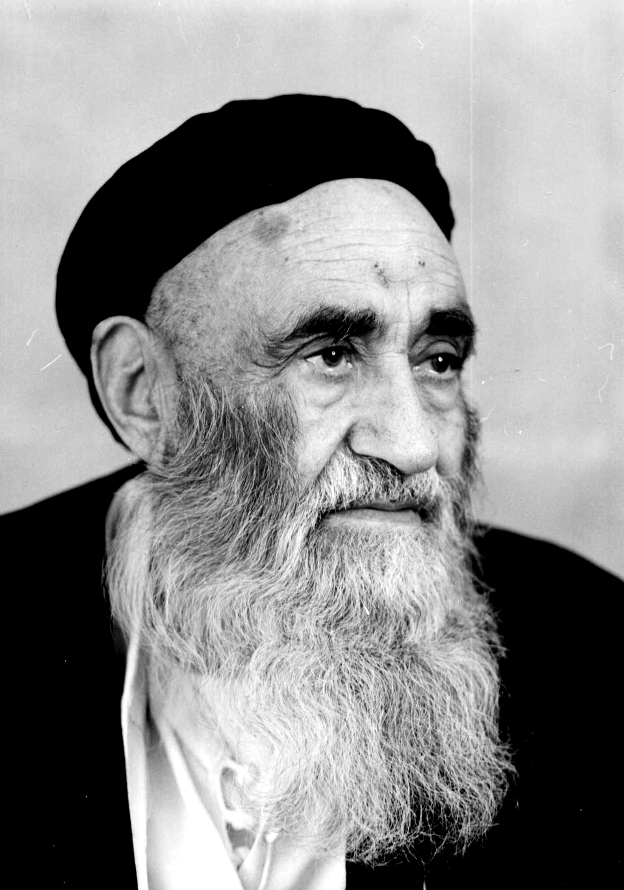
در روز جمعه 19 شهر رجب سنه 1391 در بلده طيبه قم محضر مقدس منوّر سماحة العلاّمة المرجع الدينی آية الله العظمی شهاب الدين النجفی المرعشی دام ظلّه العالی رسيدم و از سؤال کردم حضرتعالی درباره علاّمه مجلسی أعلی الله مقامه الشريف مطلب تازه ای داريد؟ فرمودند: در هيجده سال قبل تخميناً شبی مقيّد شدم که تمام ادعيه و آداب مأثوره در وقت خواب را انجام دهم تا آن که در عالم خواب مطالبی براي من روشن شود. چون خوابيدم قيامت کبری را مشاهده نمودم. در جانبی حضرت خاتم الأنبياء (صلی الله علیه و آله و سلم) نشسته و حساب علماء کرام با او است. علماء قرن اول در صف اول و علماء قرن دوم صف دوم و قرن سوم صف سوم وهمچنين تا اين قرن حاضر. ديدم خدمت حضرت دو شيخ
بزرگوار نشسته در دو طرف حضرت، و مقابل ايشان کتاب هايی است، نزد يکی بيشتر است. ديدم شغل اين دو بزرگوار شفاعت مجرمين از علماء است. چون نوبت به قرن چهاردهم رسيد سؤال کردم: اين دو نفر کيستند؟ برای آن که اگر محتاج شدم به اسم آنان را بخوانم و استنصار و استعطاف نمايم.
به من گفته شد: يکی جناب شيخ مفيد قدّس سرّه، و ديگری که نزد او کتاب های بيشتر است علاّمه مجلسی می باشد که خدمت پيغمبر شفاعت می نمايند.
2.
محدّث نوری در الفيض القدسی از يکی از فضلای پرهيزکار مجاور نجف نقل کرده که استاد ما شيخ الفقهاء صاحب جواهر روزی در مجلس درس فرمود: ديشب در خواب ديدم که وارد مجلس بزرگی شدم که تعدادی از علما در آنجا بودند. از دربان اجازه خواسته و داخل شدم. در آن مجلس تمام علمای گذشته و متأخر گرد آمده بودند، و در صدر مجلس علاّمه مجلسی نشسته بود. تعجب کرده و از دربان علّت تقدّم علاّمه را پرسيدم. گفت: او نزد ائمه عليهم السلام به باب الائمه معروف است؛ و اين مقام از آن روست که وی سنّت چاووش را برای زوّار برقرار نمود.
3.
مرحوم سيد مصلح الدين مهدوی از مرحوم سيد ابوالحسن مرتضوی کرونی از علما و وعّاظ و مفسّرين ساکن تهران نقل کرده: اوايلی که شريعت سنگلجی در طهران شهرت يافته بود و مطالب تازه ای در منبر بيان می کرد، از پدرم عالم ربّانی آية الله سيد محمد کاظم مرتضوی استجازه کردم که در مجلس او شرکت کنم. او مخالفت کرد، امّا پس از اصرار من با اکراه رضايت داد و من شبی به مسجد اورفتم. او در منبر حديثی از بحار الانوار راجع به ايمان و عدم ايمان برخی حيوانات نقل کرد و علاّمه مجلسی را به خاطر نقل آن، مورد انتقاد و سرزنش قرار داد. مريدانش نيز باور کرده وخنديدند. من پس از پايان منبر نزد او رفته و با او به بحث پرداختم، امّا او گوش
شنوايی نداشت. مريدانش نيز می گفتند آقا درست می گويد. پس بدون گرفتن نتيجه از او جدا شدم. در راه بازگشت در عالم خيال مرحوم علاّمه را مورد خطاب قرار دادم که چرا با نقل اين گونه احاديث ضعيف، خود و کتابتان را مورد انتقاد قرار داده و ما را نيز در دفاع از خود دچار زحمت نموده ايد.
به منزل آمده و جريان را به عرض پدر رساندم. فرمود: من می دانستم که حرف های او اساس و بنيان ندارد و تو را ناراحت می کند.
چون به خواب رفتم ديدم در اصفهانم و به قصد زيارت مرقد علاّمه مجلسی به مسجد جامع رفته ام. عدّه زيادی از مرد و زن در رفت و آمد بودند.
دم در صحن تکيه، سيّد بزرگواری را ديدم که ايستاده بود و گويا منتظر کسی بود. خواستم وارد شوم؛ با اشاره دست مانع شد. چندين مرتبه خواستم همراه جمعيت وارد شوم؛ امّا گويا آن بزرگوار مراقب من بود و هر دفعه از ورود من جلوگيری می نمود.
من بسيار متأثر و ناراحت در کناری ايستاده بودم که دو سيّد جوان بسيار زيبا و جذّاب از بقعه خارج شدند و با آن بزرگوار مشغول صحبت گرديدند. چون صحبت آنان تمام شد و خواستند خارج شوند جلو رفته و پس از عرض سلام استدعا نمودم که نزد آن سيّد بزرگوار وساطت نمايند که به من اجازه ورود بدهد. آن دو بزرگوار با محبّت تمام به من فرمودند: چرا نسبت به مجلسی چنان فکرباطلی کردی؟! مجلسی به ما (يا به دين ما) خيلی خدمت کرده است. پس وساطت نموده و من داخل بقعه شدم.
پس از زيارت و دعا، از کسی پرسيدم که آن سه بزرگوار چه کسانی هستند؟
گفت: آن آقای بزرگوار حضرت امير المؤمنين عليه السلام و آن دو نيز حسنين عليهما السلام می باشند.
4.
از رؤياهای صادقه و شگفت آوری که بيانگر مقام بلند علاّمه مجلسی است رؤيای زاهد صالح متّقی ميرزا يحيی ابهری زنجانی است.
محدّث نوری در کتاب الفيض القدسی با اشاره به کرامت حسينی عليه السلام و ماجرای شفای تمامی امراض ميرزا يحيی در شب جمعه 28 ذی القعده 1291 که تفصيل آن را در کتاب دار السلام آورده و آن را درخشان ترين کرامت آن روزگار دانسته، ادامه ماجرا را چنين نقل کرده است:
ميرزا يحيی دوازده روز پس از بهبوديش، در ايام زمستان و سرمای شديد نيمه شب عرفه برای زيارت به حرم مطهّر حضرت سيد الشهداء عليه السلام رفت. زوّار عرب زيادی داخل حرم خوابيده بودند و جايی برای ايستادن و زيارت نبود. او از طرز خوابيدن و بی ادبی زوّار که پايشان را به طرف ضريح مطهّر دراز کرده بودند متعجّب و ناراحت شد. به مسجد متّصل به حرم رفت، آنجا نيز مردان و زنان و کودکان خردسال خوابيده بودند. پس با ناراحتی بيرون رفت و تا صبح نزد قبر حبيب بن مظاهر نشست. صبح هنگام ديد که آن جماعت از حرم بيرون می روند و در وسط صحن قضای حاجت کرده و به بدترين وجه وضو گرفته و با پاهای آلوده به حرم می روند. شب بعد دوباره به حرم رفت و وضع را به همان صورت ديد و مکانی برای نماز خواندن پيدا نکرد. ناچار با چشم گريان به خانه بازگشت و خوابيد.
در خواب ديد گويا کسی به او می گويد: عالم بزرگوار ملاّ محمد باقر مجلسی در صحن شريف به تدريس مشغول است. با عجله برخاست و به صحن رفت و از حجره سمت راست وارد ايوان شد. مشاهده کرد که آنجا دری است و گويا مسجدی است و حدود پانصد نفر از علما و فضلا نشسته اند و علاّمه مجلسی بر منبر دو پله ای نشسته و مشغول وعظ و خطابه است. حديثی از امام رضا عليه السلام خواند و به نصيحت حاضرين پرداخت. چون خواست ذکر مصيبت کند شخصی از داخل حجره وارد شد و گفت: صديقه طاهره عليها السلام می فرمايد: مصيبت های وداع فرزند شهيدم را
بخوان. او نيز به ذکر آن مصائب پرداخت. در اين وقت افراد بسياری به مسجد وارد شده و مشغول گريه و زاری شدند. اشکی زياد که در مدّت عمر چنان گريه ای نديده بود. باز همان شخص وارد شد و به علاّمه مجلسی گفت: پيامبر تشريف آورده و اکنون در حرم اند، نزد آن حضرت بيا. ايشان برخاست و داخل حرم شد.
ميرزا يحيی نيز برای زيارت برخاست. وقتی به محلّ چهل چراغ رسيد شخصی از حرم بيرون آمد و گفت: صديقه طاهره عليها السلام از پدر بزرگوار خود اجازه خواست تا زائران فرزند شهيدش را زيارت کند، حضرت امام حسن عليه السلام نيز از جدّ بزرگوار اجازه خواست که همراه مادر گرامی زائران برادر شهيدش را زيارت کند، و الآن از حرم بيرون رفتند تا زوّار را زيارت نمايند.
ميرزا يحيی می گويد: ناگاه آن دو بزرگوار را ديدم که با جمع زيادی از حرم بيرونرفته و وارد صحن شدند. زوّار زيادی خوابيده بودند. حضرت زهرا عليها السلام به سمت مسجد علاّمه شيخ عبدالحسين طهرانی که در سمت سر مبارک واقع شده رفتند.
من زودتر وارد مسجد شده و خود را در جمع زوّار عرب قرار داده و در بين آنها خوابيدم. حضرت با امام مجتبی عليهما السلام و گروهی زياد وارد شدند.
حضرت صديقه سلام الله عليها نزديک در ايستاده و در حالی که می گريستند فرمودند: شما از راه دور و نزديک، سواره و پياده، در اين هوای سرد آمده ايد تا فرزند شهيدم را زيارت کنيد؛ شما او را زيارت می کنيد و من شما را. آنگاه حضرت مجتبی عليها السلام نزديک آمد و زوّار را با همان عبارات زيارت نمودند.
پس از آن برگشتند و در هر جای صحن که گروهی از زوّار بودند ايستادند و آنها را زيارت فرموده و از درب قبلی بيرون رفتند. من مقصدشان را پرسيدم، گفته شد: به هر خانه و مسافرخانه و جايی که زائری باشد می روند تا آنان را زيارت کنند، و سپس به حرم مطهّر باز می گردند. پس از خواب بيدار شدم و از بدبينی ام نسبت به زوّار توبه کرده و به صحن مطهّر رفته و چهره هريک از زوّار را که ديدم بوسيدم.
مؤلف گويد: چندين خواب موهن در افواه مردم درباره علاّمه مجلسی نقل و متأسفانه در برخی کتاب ها نيز ثبت شده که هيچ يک مأخذ صحيحی ندارد و ساخته و پرداخته دشمنان علم و روحانيت است. از جمله خوابی که در خزائن علاّمه نراقی به نقل از ملاّ محمد صالح مازندرانی نقل شده، و طبق آن هيچ يک از اعمال و خدمات علاّمه مورد قبول درگاه الهی واقع نشده، به جز احسانی جزئی که به کودکی يهودی کرده بوده است. اين در حالی است که ملاّ محمد صالح سی سال قبل از علاّمه مجلسیرحلت کرده، علاوه بر آن که عالم فرزانه ای همچون علاّمه مجلسی که تمام عمر بابرکت خود را در خدمت به مکتب اهل بيت عليهم السلام گذرانده، لحظه لحظه عمر شريفش ارزش و بهای فوق تصوّر دارد، چه رسد به اعمال و خدمات پربار و کم نظيرش.
همچنين در کتاب روضات الجنّات با واسطه از برخی اجازات سيد نعمة الله جزائری خواب مفصّلی نقل شده که طبق آن هيچ يک از اعمال و خدمات علاّمه مورد قبول قرار نگرفته، به جز دادرسی از فردی فقير و مديون، و پرداخت دين وی.
محقّق فقيد حجة الاسلام سيد محمد جزائری در کتاب «نابغه فقه و حديث» با تصريح به اين که چنين مطلبی در هيچ يک از اجازات جدّش محدّث جزائری ديده نشده، دلايل بطلان و ساختگی بودن اين خواب را برشمرده است.
عالم بزرگ شيعه آقا سيد محمد طباطبائی مجاهد صاحب مناهل و مفاتيح الأصول نيز در کتاب ارزشمند اغلاط مشهوره به جعلی بودن خواب های موهن درباره علاّمه مجلسی تصريح فرموده و آن ها را ساخته و پرداخته صوفيان ضدّ دانش دانسته است.
در عين حال عالم ربّانی آية الله العظمی شاه آبادی توضيح و توجيهی برای اين گونه خواب ها ذکر فرموده که هرچند فرمايش ايشان در جای خود متين و مغتنم است، ولی اصل وقوع رؤياهای مزبور قابل اثبات نيست.
آية الله العظمی شاه آبادی فرموده: «ظهور باطن اعمال به حسب عالم برزخ و ملكوت و جبروت، مختلف است. مثلاً احسان و اسائه به اهل دنيا، در برزخ نمايش داده شود، مثل سُرور و حزن كه ايجاد در قلب انسان نمايد؛ ولی ظهور صفات و اخلاق و صفت پرستش كهسرآمد همه صفات است در ملكوت و جنّت جسمانی ظاهر شود، و معرفت و علم به حقايق، در عالم جبروت و جنّت عقلانی.
نقل شده که بعضی خواب ديده اند مرحوم مجلسی طاب ثراه را و از امور وارده بر ايشان بعد از موت از آن جناب سؤال نموده، و فرموده‌اند: بعد از ارتقاء روح، من را در معرض عرض الهی درآوردند و از من سؤال كردند چه آورده‌ای؟ عرض کردم: بحار الأنوار. پس سؤال شد ديگر چه آورده‌ای؟ ساكت شدم. پس خطاب شد كه نزد ما چيزی داری و آن سيبی است كه به يک طفل يهودی داده‌ای و اين دستگاه برزخی به سبب آن سيب است.
توضيحاً عرض می شود که شخص خواب بيننده گمان كرده است چون ترتيب اثری بر بحار الأنوار داده نشده و بر آن سيب ترتيب اثر داده شده بحار الأنوار مورد قبول واقع نشده؛ لكن نه چنين است؛ بلكه مورد اثرش برزخ نبوده، چون علم بايد در جبروت ظاهر شود.
وبعبارة أخری چون بحار الأنوار مشتمل بر علوم و حقايق و معارف [است] و لامپ برزخ كوچک است نمی‌تواند نور علم را نمايش دهد.
بلكه لامپ ملكوت [هم] قاصر است از اين اظهار، و لامپ جبروت می‌تواند نمايش نور توحيد دهد؛ لذا در مُطّلَع، بحار الأنوار مسكوتٌ عنه شده، و نور احسان كه لامپ برزخ می‌تواند [آن را] نمايش دهد، مورد لطف واقع شده».
فقيه ربّانی آقا سيد محمد مجاهد پس از ذکر اين خواب جزء اغلاط مشهوره آن را
به چند وجه غلط و باطل دانسته، از جمله فرموده: آخوند رحمه الله در عصر خود آيتی از آيات خدا بود که حق تعالی او را برای هدايت خلقبرگزيده بود، مانند علاّمه [حلّی] رحمه الله در عصر خود، و تشيّع جميع عرب و عجم به برکت آخوند است.
چگونه اين نقل صحيح باشد و حال [آن که] نصّ قرآن مجيد است که هرکه يک کس را هدايت کند چنين است که گويا همه خلق را هدايت کرده است.
و کسی می تواند دعوی کند که منفعت هر يک از کتاب های آخوند مرحوم بيشتر است از منفعت پيغمبری از پيغمبران سابق... که ما می بينيم که هرکه از شيعيان اعتقاد [صحيح دارد] به برکت حقّ اليقين اوست، و اگر از دنيا دوری می کند به برکت عين الحياة اوست، و اگر طالب شنيدن تعزيه صحيح باشد که دروغ در آن نباشد به برکت جلاء العيون آن مرحوم است، و اگر اعتقاد صحيحی به آثار و اطلاع به طريقه پيغمبران عليهم السلام داشته باشد به برکت حياة القلوب آن جناب است، و اگر به زيارت ائمه عليهم السلام مشرّف گردد به برکت تحفة الزائر اوست، و اعمال معتبره سال در زاد المعاد آن مغفور است، و تعقيبات معتبره در مقباس المصابيح اوست، و اعمال هفته در ربيع الاسابيع اوست، و آداب و سنّت ها در حلية المتقين اوست.
و امّا بحار الانوار پس فوايد بسياری از علوم بلکه کلّ آن، و اکثر اخبار وارده از اهل بيت عليهم السلام در آن است... پس در جلالت چنين مرد بزرگواری که را مجال تأمّل است؟! مگر کسی بهره ای از دين و ايمان نداشته باشد.
و خواب هايی که در بزرگواری آن مرحوم ديده شده اند بسيار است».
عکس
اغلاط مشهوره از آقا سيد محمد مجاهد، چاپ سنگی
عکس
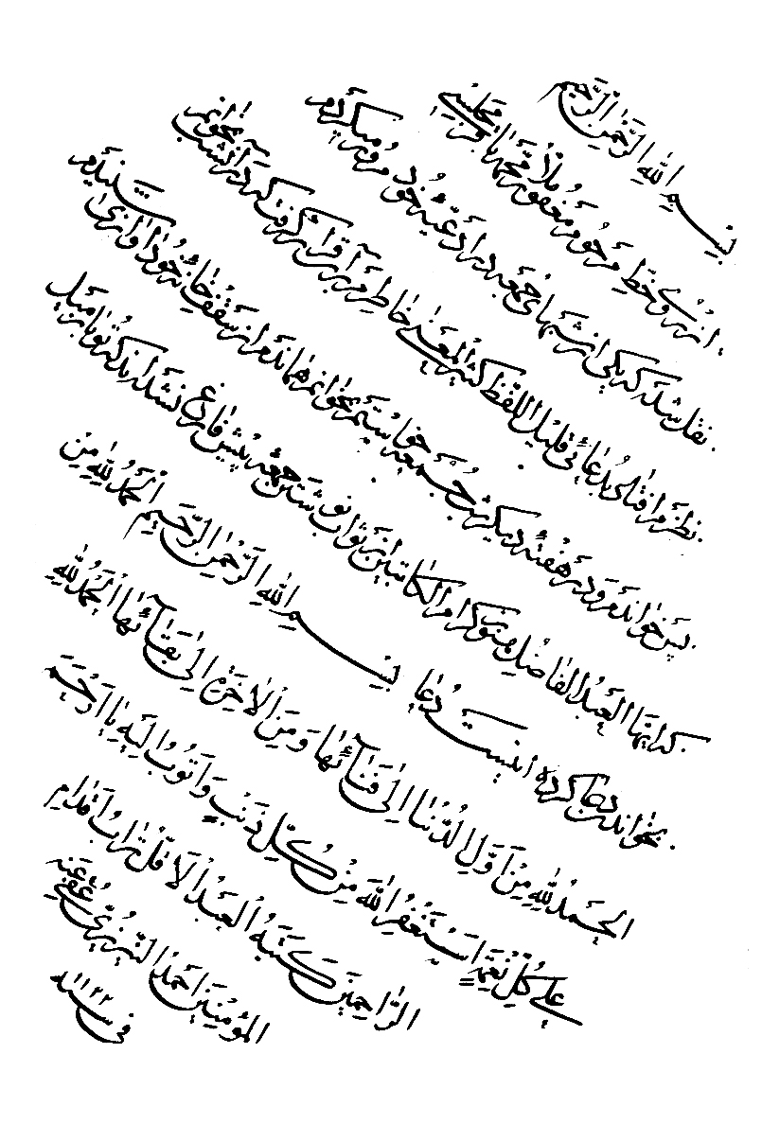
دعايی منسوب به علاّمه مجلسی به خط ميرزا احمد نيريزی

فهرست اهمّ منابع
1.
اثبات ولايت و رساله علم غيب، حاج شيخ علی نمازی شاهرودی، چاپخانه خراسان، مشهد، 1351.
2.
اجازات الحديث، مولی محمد باقر مجلسی، تدوين سيد احمد حسينی، کتابخانه، موزه و مرکز اسناد مجلس شورای اسلامی، تهران، 1390.
3.
الاجازات لجمع من الاعلام والفقهاء والمحدّثين، تحقيق سيد مهدی رجائی، مکتبة آية الله العظمی مرعشی نجفی، 1429.
4.
الاجازة الکبيرة، سيد عبدالله موسوی جزائری تستری، تحقيق محمد سمامی حائری، مکتبة آية الله العظمی مرعشی نجفی، 1409.
5.
اغلاط مشهوره و ردّ اخبار غير صحيح و بی اصل مجعوله و موضوعه، سيد محمد طباطبائی حائری مجاهد، خط علی قلی دهخوارقانی، چاپ سنگی، 1333.
6.
أمل الآمل، شيخ محمد بن حسن حرّ عاملی، تحقيق سيد احمد حسينی، مطبعة الآداب، نجف اشرف، 1385ق.
7.
بحار الانوار، علاّمه محمد باقر مجلسی، مؤسسة الوفاء، بيروت، 1403.
8.
بزرگان کاشان، افشين عاطفی، انتشارات مرسل، 1389.
9.
تاريخ عالم آرای عباسی، اسکندر بيک ترکمان، به کوشش فريد مرادی، مؤسسه انتشارت نگاه، 1390.
10.
تاريخ و سفرنامه حزين، شيخ محمد علی حزين لاهيجی، تحقيق و تصحيح علی دوانی، انتشارات مرکز اسنناد انقلاب اسلامی، 1375.
11.
تتميم أمل الآمل، شيخ عبدالنبی قزوينی، تحقيق سيد احمد حسينی، مکتبة آية الله العظمی المرعشی النجفی، 1407.
12.
تراجم الرجال، سيد احمد حسينی، مکتبةآية الله المرعشی النجفی، 1414.
13.
تذکرة الذاکرين، ميرزا محمد بن سلطان محمد اردبيلي معروف به محقّق بيدگلی، تصحيح افشين عاطفي، همگام با هستی، کاشان، 1390.
14.
تذکره رياض العارفين، رضاقلی هدايت، پژوهشگاه علوم انسانی، 1388.
15.
تذکرة القبور، عبدالکريم گزی اصفهانی، به کوشش ناصر باقری بيدهندی، قم، کتابخانه آية الله العظمی مرعشی، 1371.
16.
تذکرة المعاصرين، محمد علی بن ابی طالب حزين لاهيجی، مقدمه تصحيح و تعليقات، معصومه سالک، نشر سايه، 1375.
17.
تذکره نصرآبادی، محمد طاهر نصرآبادی، به کوشش احمد مدقّق يزدی، انتشارات دانشگاه يزد، 1378.
18.
جامع الرواة، محمد بن علی اردبيلی غروی، مکتبة آية الله مرعشی، 1403.
19.
حدائق المقرّبين، مير محمد صالح بن عبدالواسع حسينی خاتون آبادی، تصحيح مير هاشم محدّث، شرکت چاپ و نشر بين الملل، تهران، 1389.
20.
در حريم دل، علاّمه مجلسی، مصحّح سيد جعفر نبوی، مرصاد، 1376.
21.
دوّمين دوگفتار، سيد محمد علی روضاتی، مؤسسه فرهنگی مطالعاتی الزهراء عليها السلام، 1386.
22.
ديوان اشعار اشرف مازندرانی، به کوشش دکتر محمد حسن سيّدان، بنياد موقوفات دکتر محمود افشار، تهران، 1376.
23.
ديوان علاّمه ملاّ محمد محسن فيض کاشانی، انتشارات اسوه، 1370.
24.
ذكر أخبارإصبهان، ابونعيم احمد بن عبدالله اصفهانی، مطبعة بريل ليدن، 1934.
25.
الذكري الالفية للشيخ الطوسي، دانشکده الهيات و معارف مشهد، 1350.
26.
الرسائل الرجالية، ابوالمعالی محمد بن محمد ابراهيم کلباسی، دارالحديث، 1422.
27.
الرسائل الفقهية، فيض کاشانی، تحقيق سيد ابوالقاسم نقيبي، مدرسه عالی شهيد مطهّری، تهران، 1389.
28.
روضة المتّقين، مولی محمد تقی مجلسی، بنياد فرهنگ اسلامی حاج محمد حسين کوشانپور، تصحيح موسوی کرمانی، اشتهاردی، طباطبائی، قم، 1406.
29.
رياض الجنّة، ميرزا محمد حسن حسينی زنوزی، تحقيق علی رفيعی، قم، کتابخانه بزرگ آية الله العظمی مرعشی نجفی،1420.
30.
روضات الجنّات فی أحوال العلماء والسادات، ميرزا محمد باقر موسوی خوانساری اصفهانی، دار إحياء التراث العربی، بيروت، 1431.
31.
رياض العلماء وحياض الفضلاء، ميرزا عبدالله افندی اصفهانی، تحقيق سيد احمد حسينی، مکتبة آية الله العظمی مرعشی نجفی، 1403.
32.
رياض المؤمنين وحدائق المتّقين وفقه الصالحين، محمد تقی مجلسی، تحقيق علی فاضلی، پژوهشکده باقرالعلوم عليه السلام، قم، 1389.
33.
زندگينامه علاّمه مجلسي، سيد مصلح الدين مهدوي، وزارت فرهنگ و ارشاد اسلامی، سازمان چاپ و انتشارات، 1375.
34.
شجره طيّبه، در انساب سلسله سادات علويه رضويه، ميرزا محمد باقر الرضوي، مدرّس اوّل آستان قدس رضوي، تصحيح: سيد محمد تقي مدرّس رضوي، ويرايش و بازنگری مهدی سيّدی، مشهد، آهنگ قلم، 1384.
35.
شذرات المعارف، محمد علی شاه آبادی، بنياد علوم ومعارف اسلامی، 1380.
36.
شرح الصحيفة السجادية، محمد تقی مجلسی، تحقيق علی فاضلی، پژوهشکده باقرالعلوم عليه السلام، قم، 1389.
37.
شرح الکافی الاصول والروضة، ملاّ محمد صالح مازندرانی، تعليق حاج ميرزا ابوالحسنشعرانی، المکتبة الاسلامية، تهران، 1382.
38.
صفويّه در عرصه دين، فرهنگ و سياست، رسول جعفريان، پژوهشگاه حوزه و دانشگاه، 1389.
39.
طبقات أعلام الشيعة، (الروضة النضرة فی علماء الماءة الحادية عشرة) شيخ
آغا بزرگ طهرانی، مؤسسه فقه الشيعة، بيروت، 1411.
40.
طبقات أعلام الشيعة، (الکواکب المنتثرة فی القرن الثانی بعد العشرة) شيخ آغا بزرگ طهرانی، انتشارات دانشگاه تهران، 1372.
41.
طبقات المحدّثين باصبهان، ابوعبدالله بن محمد بن جعفر بن حيّان معروف به أبی الشيخ، مؤسسة الرسالة، 1411.
42.
الفرائد الطريفة فی شرح الصحيفة الشريفة، علاّمه محمد باقر مجلسی، تحقيق سيد مهدی رجائی، مکتبة العلاّمة المجلسی، اصفهان.
43.
الفوائد الرضوية، حاج شيخ عبّاس قمی، بوستان کتاب، قم، 1387.
44.
فهرست نسخه های خطی کتابخانه بزرگ آية الله العظمی مرعشی نجفی، سيد احمد حسينی و ديگران، سالهای مختلف.
45.
فهرست کتب خطی کتابخانه مرکزی آستان قدس رضوی، جلد پنجم، مهدی ولائی، بازنگاری سيد محمد رضا رضاپور، 1379.
46.
فهرست نسخ خطی کتابخانه ملّی جمهوری اسلامی ايران، سيد عبدالله انوار و ديگران، سالهای مختلف.
47.
فهرست نسخه های خطی کتابخانه مجلس شورای اسلامی، عبدالحسين حائری و ديگران، سالهای مختلف.
48.
فهرست کتابخانه اهدائی آقای سيد محمد مشکوة به کتابخانه دانشگاه تهران، علينقی منزوی طهرانی، چاپخانه دانشگاه، 1329.
49.
فهرست نسخه های خطی کتابخانه ملّیملک، زير نظر ايرج افشار، محمد تقی دانش پژوه، تهران، 1352.
50.
فهرست نسخه های خطی کتابخانه مرکزي و مرکز اسناد دانشگاه تهران، جلد شانزدهم، محمد تقی دانش پژوه، 1357.
51.
فهرست نسخه های خطی مرکز احياء ميراث، سيد احمد حسينی، قم، 1419.
52.
فهرست نسخه هاي خطي کتابخانه جامع گوهرشاد، محمود فاضل، 1362.
53.
فهرست نسخه های خطی کتابخانه دانشکده ادبيات و علوم انسانی دانشگاه فردوسی، محمود فاضل، دانشگاه فردوسی، 1354.
54.
فهرست نسخه های خطی مدرسه علميه عالی نواب، محمود يزدی مطلق (فاضل) مشهد، 1390.
55.
فهرست نسخه هاي خطي کتابخانه دانشکده الهيات و معارف اسلامی مشهد، محمود فاضل، دانشگاه فردوسی، 1360.
56.
فهرست نسخه های خطی کتابخانه دانشکده حقوق و علوم سياسی و اقتصادی دانشگاه تهران، محمد تقی دانش پژوه، چاپخانه دانشگاه، 1340ق.
57.
فهرست نسخه هاي خطي کتابخانه صدوقی يزد، سيد احمد حسينی اشکوری، مجمع ذخائر اسلامی، 1383.
58.
فهرست نسخه های خطی خاندان ميبدی کرمانشاه، سيد احمد حسينی اشکوری، مجمع ذخائر اسلامی، 1380.
59.
فهرست نسخه های خطی کتابخانه دارالعلم آية الله العظمی خوئی نجف، سيد احمد حسينی اشکوری، مجمع ذخائر اسلامی، 1386.
60.
فهرست نسخه های خطی کتابخانه فرهنگ و ارشاد اسلامی کاشان، سيد احمد حسينی اشکوری، مجمع ذخائر اسلامی، 1380.
61.
فهرست نسخه هاي خطي کتابخانه مدرسه صدر بازار، سيد جعفر حسينی اشکوری، مجمع ذخائر اسلامی، 1384.
62.
فهرست نسخه هاي خطي کتابخانه سريزدی(مسجد حظيره)، سيد جعفر اشکوری، مجمع ذخائر اسلامی، 1383.
63.
فهرست کتابخانه امام صادق عليه السلام قزوين، محمود طيار مراغی، محمد کريم باريک بين، قزوين، 1390، 1378.
64.
فهرست مخطوطات مکتبة العتبة العباسية المقدسة، حسن موسوی بروجردی، کربلاء، 1431.
65.
فهرست کتب خطی اصفهان، سيد محمد علی روضاتی، مؤسسه فرهنگی مطالعاتی الزهراء (علیها السلام)، 1386.
66.
فهرست نسخه های خطی کتابخانه مدرسه فيضيه قم، رضا استادی، 1396.
67.
فهرست نسخه هاي خطي مدرسه امام عصر (عجل الله تعالی فرجه الشریف) شيراز، محمد برکت، 1373.
68.
فهرست کتابهای خطی کتابخانه حضرت شاهچراغ (3) با همکاری محمد برکت، فلاح، 1382.
69.
فيض پژوهی، به کوشش دکتر شهناز شايان فر، خانه کتاب، 1392.
70.
قصص الخاقانی، ولی‌قلی بن داودقلی شاملو، تصحيح و پاورقی حسن سادات ناصری، وزارت فرهنگ و ارشاد اسلامی، سازمان چاپ و انتشارات، 1375.
71.
قصص العلماء، ميرزا محمد بن سليمان تنکابنی، علمی و فرهنگی، 1389.
72.
کتابشناسی علاّمه مجلسی، به ضميمه: تذکرة الانساب حيدرعلی مجلسی، فهرست تأليفات علاّمه مجلسی، منابع شرح احوال و آثار مجلسی، حسين درگاهی، علی اکبر تلافی داريانی، بنياد فرهنگی امام رضا عليه السلام، 1370.
73.
کتاب شيعه، ويژه تراجم، کتابشناسی، نسخه پژوهی... سال سوّم، 1391.
74.
گلزار حجّة بلاغی، سيد عبدالحجّة بلاغی، 1350.
75.
لباب الالقاب، حبيب الله شريف کاشانی، مؤسسه کتابشناسی شيعه، 1394.76. لوامع صاحبقرانی، علاّمه محمد تقی مجلسی، اسماعيليان، قم، 1414.
76.
لؤلؤة البحرين فی الإجازة لقرّتی العين، شيخ يوسف بن احمد بحرانی، تحقيق سيد محمد صادق بحرالعلوم، دارالأضواء بيروت.
77.
مجمع الاجازات ومنبع الافادات، شيخ محمد باقر بن شيخ محمد تقی آقانجفی اصفهانی شهير به الفت، تحقيق مهدی رضوی، دارالتراث النجف الأشرف، 1436.
79.
مرآت الاحوال جهان نما، آقا احمد بن محمد علی بهبهانی (آل آقا) تحقيق مؤسسه علاّمه مجدّد وحيد بهبهانی، انتشارات انصاريان، 1373.
80.
مرآت الاحوال جهان نما (بخش يکم)، آقا احمد بن محمد علی بهبهانی، به انضمام انساب خاندان مجلسی از ميرزا حيدرعلی مجلسی، به اهتمام علی دوانی، مؤسسه انتشارات امير کبير، تهران 1370.
81.
مرآة العقول، مولی محمد باقر مجلسی، دارالکتب الاسلامية، 1404.
82.
منبر الوسيلة، سيد ابوالقاسم دهکردی، بوستان کتاب، قم.
83.
منشور اخلاق در کلام اميرالمؤمنين عليه السلام، شرح خطبه همّام، علاّمه مجلسی اوّل، تصحيح محمود حيدری آقائی، انتشارات پيام علم و فن، 1384.
84.
نابغه فقه و حديث سيد نعمت الله جزائری، سيد محمد جزائری، مجمع الفکر الاسلامی، قم، 1418.
85.
نجوم السماء فی تراجم العلماء، شرح حال علمای شيعه، محمد علی آزاد کشميری، تصحيح مير هاشم محدّث، شرکت چاپ و نشر بين الملل، تهران، 1387.
86.
نخستين دوگفتار، سيد محمد علی روضاتی، مؤسسه فرهنگی مطالعاتی الزهراء.
87.
نفحات الانس من حضرات القدس، نورالدين عبدالرحمان جامی، تصحيح و تعليقات دکتر محمود عابدی، انتشارات اطلاعات، 1370.
88.
نقد الرجال، سيد مصطفی حسينی تفرشی، مؤسسه آل البيت، قم، 1418.
89.
وقايع السنين والاعوام، سيد عبدالحسين الحسينی خاتون آبادی، تصحيح محمد باقر بهبودی، کتابفروشی اسلاميه، 1352.
90.
ياد يار، 160 خاطره از علاّمه جعفری، قادر فاضلی، فضيلت علم، 1384.

منابع خطی:
1.
أمل الامل و لؤلؤة البحرين، نسخه خطّی کتابخانه مدرسه خالصيّه اصفهان.
2.
بحار الانوار، نسخه کتابخانه امام صادق عليه السلام اردکان.
3.
حدائق المقرّبين، نسخه کتابخانه سيد ضياء الدين علاّمه.
4.
دانشوران و رجال اصفهان، سيد محمد علی مبارکه ای، نسخه خاندان مؤلف.
5.
دستورالعمل عرفانی، مولانا محمد تقی مجلسی، نسخه کتابخانه ابن مسکويه.
6.
دستورالعمل عرفانی، مولانا محمد تقی مجلسی، نسخه کتابخانه مجلس.
7.
روح الاسلام والايمان، ميرزا يحيی بيدآبادی، نسخه کتابخانه آية الله مرعشی.
8.
شرح خطبة البيان، مولانا محمد تقی مجلسی، نسخه کتابخانه علاّمه روضاتی.
9.
کفاية المهتدی، ميرلوحی سبزواری، نسخه کتابخانه مجلس.
10.
کنز الفقراء، محمد باقر بن محمد تقی گزی ابوالفقراء، کتابخانه دانشگاه تهران.
11.
مسؤولات، ملاّ کلبعلی بروجردی، نسخه کتابخانه ملّی.
12.
نورالعيون، ميرزا محمد باقر شريف اصفهاني، نسخه کتابخانه شخصی.

يادی از يک عالم ربّانی
عکس
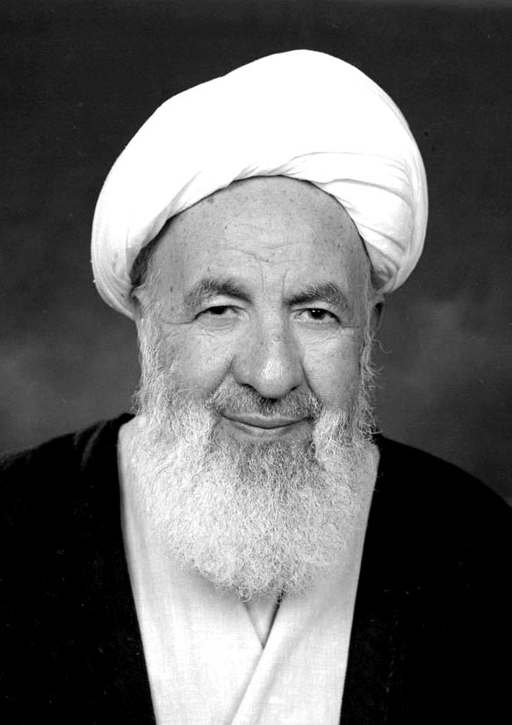
آية الله حاج شيخ احمد زاهد نجفی فرزند زاهد وارسته حاج مهدي بن عبدالحميد بن ملاّ محسن بن ملاّ اسماعيل حکيم، در سال 1304ش (سلخ شعبان 1342) در اصفهان متولّد شد. تحصيلات مقدّماتي را نزد سيّد نورالله قاضي عسكر و شيخ محمّد تقي نجفي قمشه‌اي آغاز كرد. سپس به نجف اشرف عزيمت نمود، و نزد علماي اعلام: شيخ محمّد علي مدرّس افغاني، ميرزا علي آقا فلسفي، سيّد اسدالله مدني شهيد و شيخ
محمّد تقي آل راضي سطوح عاليه را تکميل نمود. آن‌گاه در درس خارج آيات عظام: حاج سيد ابوالقاسم خوئي، سيد محسن طباطبائی حكيم، سيد محمود شاهرودي، امام خميني، و سيد حسين حمامي حاضر شد.
در اين سال‌ها ايشان در كنار تحصيل، به تدريس رسائل، مكاسب و كفايه براي طلاّب و فضلاي نجف مشغول بود.
در سال 1395 پس از تيره شدن روابط دولت‌هاي عراق و ايران، به زادگاه خود اصفهان بازگشت و به تدريس، اقامه نماز جماعت و ارشاد و راهنمايي مردم اهتمام ورزيد. وي داراي خلقي خوش و رويي گشاده بود.
در رسيدگي به حال طلاب و نيازمندان کوشا بود و مانند پدري مهربان با مردم برخورد مي نمود. طلاّب نجف اشرف و نيز مردم اصفهان خاطرات شيريني از همراهي و همدلي و برخورد کريمانه اين عالم صالح با خويش دارند.
چهره ای آرام و دوست داشتنی داشت و هميشه متبسّم بود. هرکس در اولين برخورد احساس می کرد که آقا با او چندين سال سابقه رفاقت و آشنايی دارد.
تا چند سال اخير، با وجود کهولت سن، مسافت منزل تا مسجد را که مسافتی طولانی بود پياده طی می کرد، و در بين راه به سؤالات مردم پاسخ می داد.
آية الله زاهد در مبارزات مردم اصفهان در جريان انقلاب اسلامي، نظير تظاهرات و تحصّن و امضاي اعلاميّه‌هاي اعتراض‌آميز شركت داشت، و در دوران دفاع مقدّس در جبهه حضور يافت، و فرزند 19 ساله‌اش شهيد هادي زاهد را تقديم اسلام کرد.
او عضو هيأت امناء چندين صندوق قرض الحسنة، مرکز خيريّه و هيأت مذهبی بود و در تمام صحنه های مذهبی، سياسی، اجتماعی و انقلاب حضور فعّال داشت.
وي در عصر جمعه روز دحو الأرض 1429 به رحمت حق واصل شد و در مقبره علاّمه مجلسي در کنار آية الله حاج سيد اسماعيل هاشمي مدفون گشت.
عکس
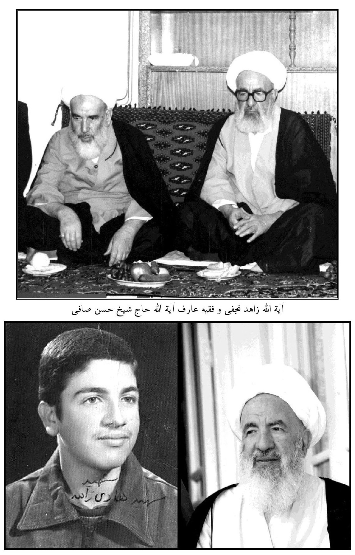
آية الله زاهد نجفی و فقيه عارف آية الله حاج شيخ حسن صافی

ghaemiyeh.com

. اين اثر زيبا را جناب آقای سيد جعفر نبوی با دو رساله ديگر از علاّمه مجلسی «مصيبت نامه و انشاء حديث شوق به عتبات عاليات» تصحيح کرده که با نام «در حريم دل» چاپ شده است.
. سرّ الصلاة، حضرت امام خمينی رضوان الله تعالی عليه ص 40.
. از جمله: مرحوم سيد مصلح الدين مهدوي در «زندگينامه علاّمه مجلسي»، مرحوم علي دواني در «مفاخر اسلام»، آية الله حاج شيخ رضا استادي در «سيصد و هفتاد و پنج نکته عرفاني، اخلاقي، حديثي» و آقايان محمد رضا جديدي نژاد و عبدالهادي مسعودي در «الأسس الحديثية والرجالية عند العلامة الشيخ محمد تقي المجلسي». محقّق گران قدر آقای سيد جعفر اشکوری نيز تعداد زيادی از اجازات محقّق مجلسی را جمع آوری کرده اند که در «ميراث حوزه اصفهان» چاپ شده است.
. مولانا محمد تقی در آثارش از خود با عنوان: محمد تقی بن مجلسی عاملی نطنزی اصفهانی، يا محمد تقی بن علی الملقّب بالمجلسی نام برده، شيخ حرّ عاملي نيز او را محمد تقي بن المجلسي نوشته، اما در برخی منابع، از جمله جامع الرواة و لؤلؤة البحرين نام پدر او را مقصودعلی ذکر کرده اند.
. قصص الخاقاني ج 2 ص 38.
. مرآت الاحوال جهان نما ج 1 ص 58.
. رساله انساب خاندان مجلسي، ضميمه مرآت الاحوال به اهتمام علي دواني ص 260.
. مرآت الاحوال جهان نما ج 1 ص 59 – 58.
. زندگينامه علامه مجلسي، مهدوي، ج 1 ص 356.
. مرآت الاحوال جهان نما ج 1 ص 58.
. قال: «إجازاته لجدّي موجودة الآن». الإجازات لجمع من الأعلام والفقهاء والمحدّثين، ص 275.
. نخستين دو گفتار، ص 93 (اجازه به علاّمه آقا حسين خوانساري).
. اجازات الحديث ص 275، 43.
. بحار الانوار ج 107 ص 80 (اجازه به ملاّ محمد صادق کرباسي همداني)
. شرح الصحيفة السجادية ص 40.
. اجازات الحديث ص 27. و ص 17 و ص 153.
. مجمع الاجازات (مناقب الفضلاء) ص 45.
. لوامع صاحبقرانی ج 8 ص 37.
. الإجازات لجمع من الأعلام ص 275.
. شرح الصحيفة السجادية ص 40.
. محقّق مجلسی در اجازه ملاّ محمد مقيم اصفهانی، شيخ جابر را نسيب درويش محمد ذکر کرده است.
. «كان فاضلاً عالماً عابداً فقيهاً». أمل الآمل ج 1 ص 112.
. ملاّ محمد قاسم از پدر خود و پدر شيخ عبدالله نقل حديث کرده و شيخ عبدالله نيز از پدر خود و پدر ملاّ محمد قاسم روايت مي كند. درويش محمد و شيخ جابر هر دو شاگرد محقّق كركي بوده اند.
. قرأ الاستبصار علي العلامة المجلسي، وکتب له في آخره إجازة، قال: «استجازني المولي الأولی الفاضل الكامل الصالح الورع التقي، أخي في الله تعالي، وابن عمّي في النسب، مولانا محمد رضا ابن المولی محمد صادق الاصفهاني... بعد أن سمع من عمّه الكريم والدي العلاّمة قدّس الله تعالي روحه، ومنّي شطراً من الأخبار المأثورة...». بحار الأنوار ج 102 (الفيض القدسی) ص 100 – 99.
. الذريعة ج 26 ص 300.
. فهرست کتابخانه ارشاد اسلامی کاشان ص 64. فهرست مرعشی ج 24 ص 275.
. ذكر أخبار إصبهان ج 2 ص 93. «يعنی به المدفون فی محلّة خاجو من محلات اصبهان فی بقعة يعرف عند العامة علی ما يلحنون من کثرة الاستعمال بمقبرة شيخ سبنا». روضات الجنات ج 1 ص 274. صاحب رياض که پدرش ساکن محله شيخ يوسف بوده می نويسد: «ومحلة الشيخ يوسف بنّا من المحلاّت الخارجة عن أصل بلدة اصفهان ومتّصلة بها، والعوام يقولون شيخسن بنا. وبالجملة الشيخ يوسف کان من کبار مشائخ الصوفية، ويقال: إنّ اسمه الشيخ محمد بن يوسف البنا، فلاحظ. ويشتغل بالصنعة البنائية، وکان أولاده کذلک أيضاً، وکان هو يسکن فی ذلک المحلّ، إلی أن مات بها ودفن فيها، وبقعته الآن بها مشهورة؛ ولذلک اشتهرت تلک المحلّة باسمه... ومن أولاده وأسباطه الوزير الجليل آميرزا شاه حسين الاصفهانی الذی کان وزير السلطان شاه اسماعيل الماضی الصفوی، وکان وزيراً عاقلاً کاملاً مدبّراً عظيماً جليلاً. وآل أمر هذا الوزير إلی أن قتله بعض خدّام ذلک السلطان بغنة للعداوة والعناد... وکان بيت ذلک الوزير أيضاً فی تلک المحلّة متّصلاً ببقعة الشيخ يوسف البناء المذکور». رياض العلماء ج 4 ص 309 – 308. سيد عبدالحجة بلاغی به نقل از مرحوم معلّم حبيب آبادی نوشته: مقبره را يکی از علمای اسمی اصفهان خراب کرده و از مصالح آن مسجدی در بازار اصفهان بنا نمود. بلاغی می نويسد: هم اکنون مسجدی در محلّه شيخ يوسف به نام مسجد شيخ يوسف موجود است که در اين روزگار قبور مخروبه آن بزرگواران در جهت جنوبی مسجد و بيرون آن واقع شده است. گلزار حجّة بلاغی، ص 13.
. ذكر أخبار إصبهان ج 2 ص 93. «وأسلم مهران مولی عبدالله بن معاوية بن عبدالله بن جعفر». إشارة إلی أنّه أوّل من تشرّف بالإسلام من جملة أجداده. روضات الجنات ج 1 ص 273.
. «محمد بن يوسف بن معدان بن يزيد بن عبد الرحيم الثقفي الصوفي، توفّي سنة ستّ وثمانين ومائتين. كان يحدث عن عبد الجبار والمكيين والاصبهانيين. زرته مع والدي مراراً كثيرة، ولم أكتب عنه، وكان يقال: إنّه مستجاب الدعاء، وكان رأساً في علم التصوّف. صنّف في هذا المعنی كتباً حساناً». طبقات المحدّثين باصبهان عبدالله بن حبان ج 3 ص 439. وهو غير محمد بن يوسف بن معدان بن سليمان أبوعبدالله المعروف بعروس الزهّاد، وكان يسكن جورجير، وكانوا ثلاثة إخوة: محمد وعبدالرحمان وعبدالعزيز بنو يوسف. مات محمد بن يوسف بالمصيصة، وقبر إلى جنب قبر مخلد بن الحسين. همان ج 2 ص 21. «له المناقب المشهورة والفضائل المذكورة. توفي سنة أربع وثمانين ومائة ولم يكمل أربعين سنة». ذکر أخبار اصبهان ج 2 ص 171. ومن تصانيفه: معاملات القلوب، وكتاب الصبر.
. ذكر أخبار إصبهان ج 2 ص 14. شيخ بهائی به علی بن سهل معتقد بوده و به زيارت قبرش رفته و خوابی که دالّ بر رفعت مقام اوست را در برخی از آثار خود نقل کرده است. تذکرة القبور گزی ص 78. مزار علی بن سهل در محلّه طوقچی اصفهان قرار دارد و از آثار باستانی اين شهر است.
. الذكري الألفية للشيخ الطوسي ج 3 ص 134 - 133.
. «سليمان بن أحمد بن أيوب بن مطير اللخمي، أبوالقاسم الطبراني. قدم اصبهان سنة تسعين ومائتين، فخرج منها ثمّ قدمها ثانياً، فأقام بها محدثاً ستّين سنة. كان مولده سنة ستين ومائتين، وتوفّي في ذي القعدة لليلتين بقيتا منه سنة ستّين وثلاثمائة، ودفن يوم الأحد من غده إلى جنب قبر حممة بباب مدينة جی، وحضرت الصلاة عليه». ذکر اخبار اصبهان ج 1 ص 335. قبر طبرانی در محله طوقچی اصفهان بوده و اکنون در داخل حسينيه مقابل مرقد جناب صاحب بن عبّاد قرار گرفته است. مزارات اصفهان، سيد مصلح الدين مهدوی ص 174.
. معالم العلماء ابن شهر آشوب ص 61.
. معجم البلدان ياقوت حموی ج 1 ص 210. از کلام ياقوت معلوم می شود که مزار آب بخشان اصفهان را سابقاً مردبان می خوانده اند؛ چرا که مضجع ابونعيم اکنون در گورستان آب بخشان است از محلّه درب شيخ ابی مسعود. گلزار حجّة بلاغی ص 22.
. روضات الجنّات ج 1 ص 275.
. همان ص 273.
. همان ص 275.
. اصول العقائد چاپ سنگی، ص 294.
. روضة المتقين ج 9 ص 31.
. صفويه در عرصه دين، فرهنگ و سياست ج 2 ص 632 و 656.
. نفحات الأنس نورالدين عبدالرحمان جامی ص 482.
. لوامع صاحبقراني ج 2 ص 376.
. روضة المتقين ج 14 ص 404.
. همان ص 435 - 434.
. نقد الرجال ج 4 ص 186.
. حدائق المقرّبين ص 244.
. تذکره نصرآبادی ص 219.
. لوامع صاحبقرانی ج‌4
. روضة المتقين ج 14 ص 436 – 435. عارف کبير بابا رکن الدين شيرازی، متوفّای 769، از شاگردان شيخ عبدالرزّاق کاشانی، شرف الدين داود قيصری و نعمان خوارزمی است، که شرح فارسی مبسوطی بر فصوص الحکم با نام نصوص الخصوص فی ترجمة الفصوص نوشته و مرقد مطهّرش در تخت فولاد محلّ توجّه ارباب عرفان است. از آية الله سيد عبدالکريم کشميری نقل است که ايشان مشکلات خود را با خواندن سوره ياسين و هديه آن به روح بابا رکن حل می کرده است.
. تاريخ عالم آرای عباسی ج 2 ص 1182 - 1181.
. يعنی اگر حرف اول کلمه فضل و اول و آخر کلمه شرع را بيندازيم، باقی مانده آنها که سه حرف «ض ل ر» است تاريخ وفات شيخ می باشد (1030). و عجب آن که عکس اين مصرع يعنی «افسر شرع اوفتاد، بی سر و پا گشت فضل» تاريخ وفات مولانا محمد تقی مجلسی است.
. شرح الصحيفة السجادية ص 34.
. روضة المتقين ج 14 ص 420.
. صفويه در عرصه دين، فرهنگ و سياست ج 2 ص 598.
. حدائق المقربين ص 240.
. نقدالرجال ج 3 ص 99. در لوامع به قرائت کتاب قواعد نزد او تصريح فرموده است. لوامع صاحبقراني ج‌3، ص 567.
. نقدالرجال ج 3 ص 99.
. روضة المتقين ج 14 ص 382 .
. روضة المتقين ج 1 ص 301.
. همان ص 213.
. حدائق المقربين ص 243 - 240.
. قصص الخاقاني ج 2 ص 38.
. بحار الانوار ج 107 ص 38 - 43.
. وقايع السنين والاعوام ص 523.
. تذکره نصرآبادي ص 740.
. حدائق المقرّبين ص 245.
. تذکره خير البيان، مخطوط.
. تذکره نصرآبادي ص 217 - 218.
. حدائق المقرّبين ص 245. در سردابه شيخ علی [محقّق کرکی] جدّش مدفن ساختند. خلاصة السير ص 112 - 111. در رياض الشعراء (ج 1 ص 213) گويد: ملاّ عبدالله امانی تاريخ فوت آن قدوة الفضلا را چنين يافته: «عروس علم و دين را مرد داماد 1041».
. إجازات الحديث ص 227.
. گويا ايشان در اين مورد نيز متأثّر از استاد ارجمند خود شيخ بهائی است که در اشعار خود اشتغال به حکمت بوعلی را به شدّت نکوهيده، امّا برای عرفا مقامی شامخ قائل بوده، چنانچه در اربعين حديث خود از شيخ اکبر محيی الدين ابن عربی با عنوان عارف کامل ياد کرده و در کتاب کشکول او را عارف واصل صمدانی دانسته، و اشعاری در تجليل از مولانا و مثنوی او سروده است.
. تذکره نصرآبادي ص 222.
. عرفات العاشقين ج 1 ص 555 – 554.
. خلد برين، واله قزويني ص 366 – 365.
. رياض الشعراء ج 1 ص 182 – 181.
. وقايع السنين والاعوام ص 515- 514.
. عالم کامل و عارف حکيم شاعر، در اصفهان انجمن ادبي داشته، از آثارش کنز الفقراء در عقائد و سلوک است که آن را به نام ميرزا آقا خان صدر اعظم نوري در دو جلد تأليف کرده و نسخه آن در کتابخانه مرکزي دانشگاه تهران موجود است. وي در تهران نزد قطب الحکماء مولانا مير محمد حسين تحصيل کرده و کتاب اسفار را نزد او آموخته است. ابوالفقراء در 1286 وفات کرده است.
. مريم: 63.
. رياض العلماء ج 5 ص 499.
. منبر الوسيلة ص 343 – 340.
. الاجازات لجمع من الأعلام والفقهاء والمحدّثين ص 275.
. همان ص 43.
. همان ص 43.
. روضة المتقين ج‌1 ص 22.
. إجازات الحديث ص 227 طبع جديد.
. ذکر المير الداماد مشايخه الأربعة فی إجازة السيد محمد محسن بن علی أکبر الحسينی الرضوی المؤرخة 1023 کما فی الروضة النضرة ص 490.
.الاجازات لجمع من الأعلام ص 43 (اجازه به محمد مقيم).
. بحار الانوار ج 107 ص 68. (اجازه مولانا محمد تقي به ميرزا ابراهيم يزدي).
. رياض العلماء ج 2 ص 38.
. ر.ک: بحار الانوار ج 107 ص 22.
. تذکره نصرآبادي ص 220.
. بحار الانوار ج 107 ص 80 (اجازه به ملاّ محمد صادق کرباسي همدانی).
. الذکري الالفية ج 3 ص 113.
. امل الآمل ج 2 ص 350. «كتب بعض تلاميذ البهائي تاريخ وفا‌ة يونس بما لفظه: «وفاة الشيخ الزاهد العابد الفقيه الشيخ يونس الجزائري يوم الأربعاء ثالث جمادي الآخر 1037». طبقات أعلام الشيعة ص 647.
. نقدالرجال ج 5 ص 123 (پاورقي، تعليقات مولانا محمد تقي مجلسي).
. الذکري الالفية (اجازه محقّق مجلسی به علاّمه مجلسی) ج 3 ص 114.
. رياض العلماء ج 3 ص 392 – 388.
. بحار الانوار ج 107 ص 37 – 32.
. الاجازات لجمع من الأعلام ص 275.
. نخستين دوگفتار ص 94 (اجازه به آقا حسين خوانساري).
. الذکري الالفية ج 3 ص 113.
. جامع الرواة ج 1 ص 30.
. أمل الآمل ج 2 ص 9.
. رياض العلماء ج 1 ص 10.
. إجازات الحديث ص 168و 416. و ر.ک: بحار الأنوار ج 107 ص 137.
. جامع الرواة ج 1 ص 544.
. رياض العلماء ج 2 ص 55.
. فهرست نگار نسخ خطی کتابخانه آية الله مرعشي او را به اشتباه «سيد جمال الدين نائينی» معرفی کرده است. وی همان سيد جمال واعظ اصفهانی شخصيّت معروف و جنجالی دوره مشروطه است.
. الذکري الالفية ج 3 ص 113.
. نخستين دوگفتار ص 94 (اجازه به آقا حسين خوانساري).
. نسخه ای از آن به خط محمد بن احمد بن عمران شامی نجفی شاگرد مؤلف در 1043 کتابت شده است. فهرست دانشکده ادبيات مشهد ص 171.
. امل الآمل ج 1 ص 62.
. تکملة امل الآمل ج 1 ص 332.
. بحار الانوار ج 107 ص 76، الاجازات لجمع من الأعلام ص 275.
. إجازات الحديث ص 226.
. همان ص 416.
. بحار الأنوار ج 107 ص 122 - 123.
. روضات الجنّات، ج7 ص 59 - 57.
. «فاضل عالم فقيه محدّث قاريء متكلّم ورع تقي، وكان من العلماء والصلحاء المشهورين في عصر السلطان شاه طهماسب الصفوي، وله مؤلفات سيّما في علم القرائة، منها: رسالة التحفة الشاهية في القرائة بالفارسية، جيّدة الفوائد، حسنة المطالب، متداولة، ألّفه للسلطان المذكور، ورأيت منها نسخاً، ووجدت في استرآباد نسخة منه بخط السيّد الأيّد الفاضل الأمير شرف الدين علي الشولستاني المشهور...». رياض العلماء ج 4 ص 153. «يروي الخلاصة عن العلامة بواسطة السيد محمود والشيخ حسين تلميذي الشيخ زين الدين الشهيد سنة 966 عن أستاذهما الشهيد بأسناده إلي المؤلف، ومراده السيد الأمير نظام الدين شاه محمود الشولستاني والشيخ عزّالدين حسين ابن عبدالصمد العاملي المتوفّي سنة 984 والد الشيخ البهائي. وذكر أيضاً أنه يروي عن المولي عبدالله عن الشيخ إبراهيم الميسي، عن والده الشيخ علي بن عبدالعالي الميسي، ومراده المولي عبدالله بن محمود التستري الشهيد ببخارا سنة 997... ». الذريعة، ج 3، ص 373 – 371. وحفيده: محمد أمين الاسترآبادی قد قرأ القرآن علی جدّه عمادالدين علی الشريف القاری المذکور، وقرأ علی محمد أمين: الحاج محمد رضا السبزواری القاری فی الروضة الرضوية بخراسان المتوفی 1055. الروضة النضرة ص 55.
. الذكري الالفية ج 3 ص 131 – 130.
. طبقات اعلام الشيعة ص 242.
. الذريعة ج 11 ص 221.
. همان ص 199. فهرست مرعشي ج 16 ص 259 و فهرست الهيات مشهد ج 1 ص 150.
. الذريعة ج 24 ص 378.
. ر.ک: كشاف الفهارس ص 418 – 417.
. ر.ک: مجمع الاجازات (مناقب الفضلاء) ص 51 - 50.
. الاجازات ص 278.
. تذکره نصرآبادي ص 624.
. حدائق المقرّبين ص 247 - 245.
. جامع الرواة ج 2 ص 82.
. بحار الانوار ج 107 ص 86.
. وقايع السنين والاعوام ص 531.
. مجمع الاجازات (مناقب الفضلاء) ص 37.
. اجازه خاتون آبادي به آقا محمد مهدي هرندي، نسخه خطي.
. بحار الانوار ج 107 ص 100.
. الذريعة إلي حافظ الشريعة ج 1 ص 136.
. روضات الجنات ج 2 ص 119 – 118.
. حدائق المقرّبين ص 247.
. قصص الخاقاني ج 2 ص 52.
. شرح فروع الکافي، آقا هادی مازندرانی ج 1 ص 17.
. قال الفاضل السراب فی إجازة ابنه الملا محمد صادق: «عنّي عن العالم الربّاني مولانا محمّد علي الأسترآبادي، عن شيخه السيّد العالم السيّد قاسم القهپائي، والعالم الكامل مولانا محمّد تقي بن المجلسي».
. مرآة الاحوال جهان نما ج 1 ص 63 – 62.
. رياض العلماء ج 3 ص 237 – 236.
. بحار الأنوار ج 102 ص 100 – 99.
. ر.ک: ديوان علامه ملا محمد محسن فيض کاشاني، چاپ اسوه ج 1 ص 68 - 71.
. ملحقات کليات ديوان فيض کاشاني ج 4 ص 20 – 21.
. الكنى والألقاب ج 3 ص 91.
. کتاب شيعه 5 (علمای خاندان خاتون آبادی، مير محمد حسين خاتون آبادی) ص 81.
. همان ص 80.
. وقايع السنين والاعوام ص 531.
. کتاب شيعه 5 ص 78.
. کتاب شيعه 5 ص 79.
. فهرست نسخه هاي خطي مدرسه امام عصر شيراز، محمد برکت ج 1 ص 80.
. شاگردش: مير محمد محسن حسينی در اجازه مورخه 1088 به امير محمد هاشم بن نورالدين محمد حسينی، مولانا محمد تقی مجلسی را شيخ روايت ملاّ عبدالله تونی ذکر کرده و طريق روايت خود را چنين نوشته است: «عن شيخی المرحوم المبرور مولانا محمد مؤمن بن مولانا شاه قاسم السبزواری، عن شيخه المغفور مولانا نصرالدين التونی، عن شيخه مولانا ميرزا محمد الاسترآبادی صاحب کتب الرجال. ورويت طائفة من الکتاب المزبور عن أستادی المحقّق واستنادی المدقّق مولانا عبدالله التونی، عن شيخه مولانا محمد تقی بن المجلسی، عن شيخه بهاء الملة والحقّ والدين، وأجزت للسيد الأجلّ امير محمد هاشم سلّمه الله تعالی روايته». فهرست کتابخانه سريزدی ج 1 ص 160. تصوير اجازه.
. رياض العلماء ج 1 ص 192.
. همان ج 4 ص 306.
. بحار الانوار ج 107 ص 67.
. رياض العلماء ج 4 ص 307، بحار الانوار ج 107 ص 79.
. بحار الانوار ج 107 ص 100.
. «كان من برعة تلاميذه وفحولهم، ومن قروم أصحابه وأصولهم». بحار الانوار ج 107 ص 152.
. «من برعة تلاميذه وفحولهم». ميراث حديث شيعه ج 4 ص 547. اجازه علاّمه مجلسی به او.
. إجازات الحديث، ص 224 طبع جديد. قال السيّد فی إجازة العلاّمة المجلسي: «ابن المرحوم المبرور الشيخ الزاهد العابد المجاهد، شيخنا المبرّز المعظّم، وأستادنا الاجلّ الاعظم، الشيخ محمد تقي المجلسي، أنار الله برهانه، ورفع في الملأ الأعلي شأنه». بحار الانوار ج 107 ص 136.
. الإجازات لجمع من الأعلام ص 185.
. رياض العلماء، ج 4 ص 415. لاچين بن عبدالله در روضات الجنات چاپي و فوائد الرضوية به حسين بن عبدالله کرجي تصحيف شده و از آنجا نيز به کتاب هاي ديگر وارد شده است.
. طبقات اعلام الشيعة (الروضة النضرة) ص 588 – 587.
. خليل بن علي بيک حسيني توني در سال 1066 نسخه اي از تهذيب الأحکام را با نسخه مولانا محمد تقي مجلسي مقابله و تصحيح کرده، و از مولانا محمد تقي با عنوان «أستادنا ومولانا محمد تقي» نام برده است. نسخه مزبور در کتابخانه مؤسسه آيةالله بروجردي در قم به شماره 145 موجود است.
. طبقات اعلام الشيعة (الروضة النضرة) ص 280 – 279.
. قال المحقّق المجلسی فی إجازته: «قرأ عليّ وسمع منّي السيد الفاضل و النجيب الکامل و العالم العامل، زبدة أعاظم السادات، ميرزا تاج الدين حسين الحسني گلستانه، أدام الله تعالي تأييده، وکثر في العلماء مثله، جمّاً غفيراً من علم الفقه و الحديث و الأصول و الرجال وغيرها... وقد صرف عنفوان شبابه في تحصيل العلوم العقلية والنقلية، مهذّباً للأخلاق الإنسانية، متّصفاً بالملکات الملکية، ملازماً للتقوي والمروّة والأعمال المرضية، صارفاً أوقاته في ازدياد العلوم النبوية وجمع الأخبار والآثار الإمامية». نسخه خطي کتابخانه مجلس.
. طبقات اعلام الشيعة (الروضة النضرة) ص 429.
. «فاضل عالم فقيه جليل، کان من المعاصرين. وقرأ النقليات علي المولي محمد تقي المجلسي، والعقليات علي المولي صدرالدين محمد الشيرازي». رياض العلماء ج 3 ص 205.
. «تلمذ علي ملا محمد تقي المجلسي، علي ما قيل، وکان شيخ الأخباريين بيزد». النجوم السرد.
. طبقات اعلام الشيعة (الروضة النضرة) ص 596.
. ميراث حوزه اصفهان ج 6 ص 260. نقل از نسخه خطي مرعشي به شماره 12407.
. تراجم الرجال ج 1 ص 36.
. فهرست نسخ خطی مدرسه عالی علمی نواب ج 2 ص 330.
. نسخه اي از استبصار را در 1051 کتابت کرده و آن را نزد محقق مجلسی خوانده و ايشان در سال 1062 اجازه اي در دو صفحه بزرگ براي او نگاشته است. نسخه استبصار نزد آقاي سيد جلال الدين يونسي است و قبلاً در تملک آية الله سيد ابوالقاسم دهکردي بوده است. در صفحه آخر اين نسخه اجازه فاضل سراب تنکابني براي مير محمد حسين بن مير عبدالمطلب تنکابني در 1103 آمده است با اين اوصاف: «المولي الفاضل الصالح التقي السيد الجليل».
. الاجازات ص 278. در کتاب مسؤولات نيز به تلاش پنجاه ساله محقّق مجلسی اشاره شده است.
. نمل: 84.
. لوامع صاحبقرانی ج 8 ص 38 - 35.
. در اصل: تا آن که.
. لوامع صاحبقرانی ج 1 ص 190 - 186.
. لوامع صاحبقرانی ج 8 ص 36 - 34.
. عنکبوت: 69.
. لوامع صاحبقراني ج 2 ص 411 - 409.
. لوامع صاحبقراني ج‌4 ص: 368.
. لوامع صاحبقراني ج 8 ص 345.
. روضة المتقين ج 10 ص 355 - 354.
. نقد الرجال ج‌4، ص 658.
. روضة المتقين ج 13 ص 201. عارف جليل القدر جناب سيد ابن طاوس ضمن سفارش به مطالعه مصباح الشريعة آن را از امام صادق عليه السلام دانسته و فرموده: «إنّه كتاب لطيف شريف في التعريف بالتسليك إلی الله جلّ جلاله، والإقبال عليه، والظفر بالأسرار التي اشتملت عليه». أمان الأخطار ص 92. امّا علاّمه مجلسی فرموده: «وکتاب مصباح الشريعة فيه بعض ما يريب اللّبيب الماهر، وأسلوبه لا يشبه سائر كلمات الأئمّة عليهم السلام وآثارهم». بحار ج 1 ص 32. امام خمينی نيز به مصباح الشريعة عنايت داشته و در نامه به خانم طباطبائی فرموده: «کتب فلسفی خصوصاً از فلاسفه اسلام و کتب اهل حال و عرفان هر کدام اثری دارد؛ اوّلی ها انسان را و لو به طور دورنما آشنا می کند با ماوراء طبيعت، و دوّمی ها خصوصاً بعضی از آنها چون منازل السائرين و مصباح الشريعة که گويی ازعارفى است که به نام حضرت صادق عليه السلام به طور روايت نوشته است، دلها را مهيّا می کنند برای رسيدن به محبوب. و از همه دل انگيزتر مناجات و ادعيه ائمه مسلمين است که راهبرند به سوی مقصود نه راهنما، و دست انسان حق جو را می گيرند و به سوی او می برند».
. شواهد التنزيل ج 1 ص 103.
. وممّن جزم بصحّة نسبته بحرالعلوم الطباطبائي في فوائده الرجالية والشيخ يوسف البحراني، والمحدّث النوري، فأدرجه في كتابه مستدرك الوسائل، وفرّق ما فيه علی أبوابه. وجمهور المحقّقين من العلماء لم يثبتوا صحّته وتوقّفوا فيه وجعلوا ما أسند فيه إلى الرضا عليه السلام أو إلى العالم عليه السلام رواية مرسلة تصلح مؤيّداً ومرجّحاً. وبنی العلامة السيد حسن الصدر فی فصل القضا علی أنّه عين كتاب التكليف للشلمغاني. وربّما احتمل بعضهم أن يكون هو رسالة علي بن بابويه والد الصدوق لولده.
. بحار الانوار ج 1 ص 12 – 11.
. لوامع صاحبقراني ج‌8 ص 32.
. عمدة الزهّاد ملاّ موسی طبسی و فرزند دلبندش حاجی محمد مؤمن صاحب کتاب مناهج العرفان از دانش آموختگان مدرسه شيخ لطف الله در اصفهان بوده اند. فرائد الفوائد ص 296. گدا علی مشهدی در 1070 اثولوجيا را کتابت کرده و آن را در اصفهان نزد مولا موسی طبسی خوانده است. فهرست صدوقی يزد ص 48. ضياء الدين محمد بن امير جمال الدين محمد علوی حسينی که در 1075 مالک نسخه خطی المستورة يا مقالة فی اتحاد العقل والعاقل والمعقول از کافی قائنی بوده، در هامش نسخه از استاد خود آخوند ملا موسی طبسی نام برده است. مجله کتاب شيعه ج 1 ص 109. استاد محمد تقی دانش پژوه در فهرست کتابخانه دانشکده ادبيات، مجموعه امام جمعه کرمان (ص 109) رسالة فی النفس از محمد بن موسی خراسانی طبسی گيلکی که در 1098 در اصفهان تصنيف شده را معرفی کرده و گفته است: مؤلف آن بايد همان حاجی محمد مؤمن بن مولی موسی طبسی خراسانی شيرازی اصفهانی شاگرد مجلسی و محقّق سبزواری و شيخ محمد علی مؤذّن و مير محمد شريف مشهدی و سيد کاسب الدين بغدادی قادری، و مؤلف مناهج العرفان باشد.
. الاجازات لجمع من الأعلام ص 45.
. روضة المتقين ج 14 ص 422.
. تاج الدين حسن اصفهانی والد علاّمه فاضل هندی، و از شاگردان ملاّ حسنعلی تستری. در وقايع السنين ضمن وقايع 1098 آمده: «ملاّ تاجا، والد ماجد فضيلت و کمالات پناه مولانا بهاء الدين مشهور به فاضل هندی، در هشتم رجب بعد از فوت آقا حسين [خوانساری] فوت شد. مرد طالب علمی بود، مشغول به مباحثه و مطالعه و تصحيح کتب حديث، و به حال خود. قدّس الله روحه».
. روضة المتقين ج 14 ص 422 - 419.
. شرح الصحيفة السجادية ص 35 – 34.
. الذكري الالفية ج 3 ص 130 – 129.
. الفرائد الطريفة ص 5.
. بحارالأنوار ج 107 ص 59 - 61.
. شرح الصحيفة السجادية ص 39 - 38.
. شيخ شمس الدين محمد بن علي جباعي حارثي همداني صاحب مجاميع معروف، از شاگردان فقيه عارف احمد بن فهد حلّي است، و نسخ شايع صحيفه سجاديه به او خطّ مبارکش منتهي می شود. شهيد ثانی در اجازه به نواده اش شيخ حسين بن عبدالصمد، از او چنين ياد کرده است: «الشيخ الزاهد العابد البدل صاحب الكرامات شمس الدين محمد العاملي». نقد الرجال ج 4 ص 186.
. الصحيفة السجادية، آية الله سيد محمد باقر موحّد ابطحي ص 677.
. بحار الأنوار ج 107 ص 164. نظام الدين قرشی نسخه ای از صحيفه را که ابوالمعالی خانيساری در 1014 کتابت کرده با نسخه جباعی مقابله نموده. فهرست خطی مرکز احياء ج 3 ص 419.
. علاّمه مجلسی فوائد و يادداشت هاي آغاز و انجام اين نسخه را در بحار الأنوار نقل کرده است.
. الألفية والنفلية ص 39.
. «سی سال تقريباً قبل از اين فاضل متبحّر مولانا محمد امين استرآبادی رحمة الله عليه مشغول مقابله و مطالعه اخبار ائمه معصومين شد، و مذمّت آراء و مقاييس را مطالعه نمود، و طريقه اصحاب حضرات ائمه معصومين را دانست، فوايد مدينه را نوشته به اين بلاد فرستاد. اكثر اهل نجف و عتبات عاليات طريقه او را مستحسن دانستند و رجوع به اخبار نمودند. و الحق اكثر آن چه مولانا محمد امين گفته است حق است. مجملاً طريق اين ضعيف وسطی است ما بين افراط و تفريط... و مجملش آن است كه از عالمی كه عارف شده باشد به طريقه مرضيه اهل بيت سلام الله عليهم به كثرت مزاولت اخبار ايشان و جمع بين الأخبار ايشان تواند نمود، و عادل باشد، بلكه تارک دنيا، عمل به يافت او می‌توان كرد، بلكه واجب است عامی را عمل به يافت او كردن، و در اين صورت عمل به قول او نكرده‌اند بلكه عمل بقول الله وقول الرسول وقول الائمة المعصومين صلوات عليهم كرده‌اند». لوامع صاحبقرانى ج 1 ص 48 - 47.
. اضافات در نسخه مسؤولات خطی نبود. از نسخه چاپ شده در ميراث اسلامی ايران اضافه شد.
. اسراء: 15.
. الرسائل الفقهية، فيض کاشانی ص 77 – 75.
. لوامع صاحبقراني ج 4 ص 514.
. مستدرک الوسائل ج 3 ص 447.
. بحار الأنوار ج 53 (الجنة المأوی) ص 234 - 233.
. کتاب مونس الحزين چنانچه در مناقب ابن شهرآشوب آمده از تأليفات شيخ محمد فتال نيشابوری از علمای قرن ششم است و در آثار صدوق کتابی به نام مونس الحزين ذکر نشده است. برخی احتمال داده اند که فتّال از شيخ صدوق نقل کرده باشد، امّا اين در صورتی ممکن است که تاريخ حکايت 293 باشد، و با تاريخ فوت صدوق (381) سازگار است، و اخبار ايشان از زمان گذشته ايرادی ندارد. امّا اگر 393 باشد بايد توجيه محدّث نوری را قبول کرده و آن را به 373 برگردانيم. ر.ک: کتاب آينه اسرار، حسين کريمی قمی. لکن همه نقل ها از مونس الحزين به واسطه تاريخ قم است، و صاحب تاريخ قم مقدّم بر فتّال است و نمی تواند از مونس الحزين او نقل کند!
. مرآت الأحوال جهان نما ج 1 ص 60.
. حدائق المقرّبين ص 247.
. لوامع صاحبقرانی ج 4 ص 185.
. حدائق المقربين ص 246.
. لوامع صاحبقرانی ج 1 ص 5 - 3.
. در اصل: وأظهر.
. روضة المتقين ج 14 ص 436 – 434.
. حدود سال 1038.
. در حاشيه نسخه خطي کتابخانه ابن مسکويه اين مطلب اضافه شده است: يعني از حالت خود چنين مي يافتم که اگر دو سه روز متصل در آستانه مقدسه مي ماندم فوت مي شدم از نهايت شوق؛ لهذا روزها به مقام حضرت صاحب الأمر صلوات الله عليه مي رفتم.
. سنه به معني خواب سبک و در اينجا مراد مکاشفه است.
. لوامع صاحبقرانی ج 8 ص 666 - 664.
‌لوامع صاحبقراني ج‌1 ص 123 – 122.
. الذكري الالفيه للشيخ الطوسي ج 3 (اجازه به علاّمه مجلسی) ص 130 – 129.
. مرآت الاحوال جهان نما ج 1 ص 61.
. جامع الرواة ج 2 ص 82.
. أمل الآمل ج 2 ص 252.
. رياض العلماء ج 5 ص 47.
. نجوم السماء ص 62.
. در لوامع (ج 2 ص 274) آمده: «اغلاط شيخ رحمه الله زياده از حدّ است، كه اگر نه حمل كنيم كه از نسّاخ واقع شده است اعتماد نمي‌توان نمود بر نقل او، و ليكن اكثر اوقات، اگر از شيخ به سبب كثرت تصنيف و اعتماد بر حفظ، غلطي از او واقع شود، همان خبر [را] از كليني و من لا يحضر و غير آن، حتي از استبصار تصحيح مي‌توان كرد، و بتوفيق الله تعالی همه را كرده‌ام در روضة المتقين».
. الذريعة ج 11 ص 302 - 303.
. روضة المتقين به وسيله مرحومين حاج سيد حسين موسوي كرماني و حاج شيخ علي‌پناه اشتهاردي تصحيح و تحقيق و در 13 جلد چاپ و منتشر شده است.
. اين اثر به عنوان جلد چهاردهم روضة المتقين به چاپ رسيده است.
. روضة المتقين ج‌14 ص 506 - 507.
. الذريعة ج 18 ص 369.
. لوامع صاحبقراني ج 1 ص 4.
. فهرست کتابخانه امام صادق عليه السلام قزوين ج 1 ص 219.
. فهرست نسخه هاي خطي کتابخانه مدرسه صدر بازار ج 3 ص 673.
. روضات الجنات ج 2 ص 119.
. شرح مزبور در سال 1296 در هامش «حقائق الاسرار» آية الله شيخ محمد تقي آقانجفي اصفهاني با نام «أسرار الزيارة وبرهان الإنابة» چاپ سنگي شده. متأسفانه چند سال قبل انتشارات شمس الضحي در تهران آن را با عنوان «أسرار الزيارة وبرهان الإنابة» اثر آية الله آقانجفي اصفهاني، با مقدمه مفصّلي از آقاي دکتر موسي نجفي در شرح احوال آقانجفي، بدون تصحيح دقيق و با اغلاط فراوان چاپ کرد. پس از آن انتشارات مؤسّسه امام خميني قم نيز کتابي با نام «در حريم ولايت» از آية الله آقانجفي اصفهاني با تصحيح آقاي تقي صوفي منتشر کرد که همان شرح مولانا محمد تقي مجلسی بر زيارت جامعه است، و البته در چاپ اخير آقاي صوفي، «أسرار الزيارة» عنوان باب اول کتاب قرار گرفته، و چند باب ديگر کتاب، ادامه شرح فارسي «من لايحضره الفقيه» است. شرح زيارت جامعه محقّق مجلسی در سال 1373ش به وسيله حسينيه عمادزاده اصفهان به صورتی زيبا چاپ و منتشر شده که فاقد تصحيح و تحقيق شايسته است. يکی از اساتيد مشهور قم نيز شرح زيارت جامعه را تصحيح و منتشر کرده است. ايشان برخی عبارات اصل کتاب را به قلم خود درآورده و برخی مطالب و جملات را نيز حذف کرده و يا تغيير داده، بدون اين که در مقدمه اشاره ای به اين کار کرده باشد. تصحيح کتاب نيز بر اساس نسخه معتبری صورت نگرفته است.
. شرح الصحيفة السجادية ص 34.
. همان ص 95.
. رياض المؤمنين ص 42 – 39.
. صاحب کتاب منبع العلوم في کشف الغموم، و مجمع الدعوات.
نسخه خطي أنوار الضياء در کتابخانه موسوي شفتي در اصفهان موجود است. مطالب محقّق مجلسی در شرح صحيفه فارسی را آقانجفی اصفهانی در کتاب سبيل السالکين ودليل الداعين به نام خود آورده است. اثر مزبور در هامش کتاب مجمع الدعوات آقانجفی چاپ سنگی شده است.
. روضات الجنات ج 2 ص 120.
. نجوم السماء ص 62.
. همان ص 373. قال فی إجازة ولده السيد محمد سلطان العلماء: «وأن يروی عنّی ما برز منّی فی قالب التصنيف والتأليف من کتب ورسائل... منها: کتاب أساس الأصول... ومنها: شرح باب الزکاة وباب الصوم لکتاب حديقة المتّقين من مصنّفات شيخنا العلاّمة، مروّج أخبار الأئمة، قدوة المحدّثين، زبدة المجتهدين، أوحد زمانه وفريد عصره، مولانا محمد تقی طاب ثراه، وقد التزمنا فيه ذکر الأقوال المختلفة بين الفقهاء الإمامية مع ذکر کلّ ما يصلح لحجّيّة کلّ واحد من تلک الأقوال، وإظهار ما ترجّح عندی منه، مع ذکر ما به الترجيح، وقد أدرجنا فيه بحسب مناسبة المقام کثيراً من المطالب النظرية العقلية، وقد شرحنا شطراً من الطهارة لذلک الکتاب علی ذلک المنوال، لکنّه لم يتمّ، وهو أوّل مصنّفاتی التی اشتهرت بين الناس». ملحقات أوراق الذهب ج 1 ص 363 - 362.
. قصص العلماء ص 195.
. الذريعة ج 6 ص 389. نسخه ای از آن را هاشم حسينی سمنانی در 1073 کتابت و با نسخه خط مؤلف مقابله و تصحيح کرده است. فهرست گوهرشاد ج 5 ص 49.
. مقدمه کتاب ولاية المتقين سيد زين العابدين طباطبائي ابرقويي.
. اجازات الحديث ص 353. فهرست نسخه های خطی خاندان ميبدی ص 15. در کتابخانه فوق نسخه ديگری از شرح خطبه همّام موجود است که ضمن مجموعه ای مشتمل بر رساله رضاع محقّق مجلسی و اعتقادات و شک و سهو و صيغ عقود نکاح علامه مجلسی در 1089 به خط خدابخش کتابت شده است. همان ص 56. اين اثر ابتدا در سال 1384ش به همّت جناب آقاي محمود حيدري آقائي، بر اساس نسخه خطي کتابخانه آية الله مرعشي به صورتي زيبا به چاپ رسيد. نسخه مزبور كه در سال 1073 به خط كاتبي با نام محمد رضا از روي خط مؤلف كتابت شده، داراي برخي افتادگي ها و اغلاط است. اين اثر به دست يکی از فضلا بر اساس سه نسخه مغلوط منتشر شده که کثرت پانويس ها و ضبط انواع اغلاط و ذكر نسخه بدل هاي غير متعارف، مطالعه آن را بسيار ملال آور كرده است. نمونه اي از نسخه بدل هاي اين تصحيح! چنين است: خصوصا - خصوصاً، خاليست - خالي است، فائده - فايده، اغنياء - اغنيا، عقلا - عقلاء، خشنود - خوشنود، نعما - نعماء، فضائلي - فضايلي، افترا - افتري، دنيا اند - دنيايند، خايفند - خائفند، اسب - اسپ، فساق و فجّار - فساق و نجّار، دوست تر - دوستر، پشه اي - پشه، بهره اي - بهره، كايشان - كه ايشان، سبكست - سيكست، دواي - دواء، دختر عمّو - تشديد آن در "ر" ظاهر گرديده است ولي در "م" و "ن" ظاهر نيست، مجاهداتيست كه - مجاهد اينست، عظيم الشان را - عظيم را ايشان، سختگيري - سخط گيري، خايفند - خائفند، در "ر" حرف سوم بي نقطه و نشان كتابت شده؛ و صدها نسخه بدل مضحک ديگر از اين دست كه روح مؤلف فقيد و خواننده را مي آزارد!
. «السيد الأجلّ المير حسن الرضوي القائني کان فاضلاً عالماً جليلاً، يروي عنه الأستاد الفاضل [السبزواري] وله تلامذة فضلاء، منهم المولی الحاج حسين النيشابوري المکّي، والمولی محمد يوسف الدهخوارقاني التبريزي. وهو يروي عن جماعة، منهم الشيخ محمد سبط الشهيد الثاني، علی ما يظهر من إجازة الحاج حسين المذکور للمولی نوروزعلي التبريزي تاريخها 1056 بمکة في حياة أستاذه السيد حسن... ووصفه بقوله: شيخنا السيد العالم البارع الجليل الأوحد». رياض العلماء ج 1 ص 187. ومن تلامذته الخواجه علی بن محمد هاشم المشهدی قال فی إجازة الأمير مرتضی الآذربايجانی: «فأجزت له أن يروي عنّي كلّ ما يجوز لي روايته بطرقي المذكورة في إجازة شيخي وأستاذي واستنادي، زبدة العلماء المدققين، وفخر المحقّقين، شيخ الطائفة المحقّة، السيد الجليل القدر والمنزلة، صاحب الخصائل المرضية، المرحوم المغفور برحمة ربّه الغني حسن بن ولي الله الرضوي القائني، وهو يقرأ علی الشيخ المرحوم المبرور محمد بن الحسن بن زين الدين العاملي الشهير بالشهيد الثاني... وأسند قراءة الكافي من أوله إلى آخره ونصف التهذيب إلى السيد السند الجليل النبيل المدقّق النحرير صاحب الأطوار المرضية، المتفرّد بمزايا الكمال والإفضال، جامع المعقول والمنقول، السيد بدرالدين العاملي، وأجاز لي أن أذكر وأروي عنه جميع ما قرأته عليه، وهو يستند بعض قراءته إلى الشيخ الجليل النحرير المرحوم المبرور بهاء الملة والدين بهاء الدين العاملي ويجيزه في النقل والرواية عنه. وقرأت بعض الأصول من الكافي علی الشيخ الكبير، والعالم النحرير، جامع المعقول والمنقول، حاوي الفروع والأصول، المكرم الفضائل القدسية والكمالات اللاهوتية، شمس الملة والدين مولانا شمسا الجيلاني، وهو يستند إجازته إلى السيد المرحوم المبرور أمير محمد باقر الداماد. وقرأت طرفاً من التهذيب في خدمة السلطان العارفين والسالكين، السيد النحرير، والكامل الكبير السيد نورالدين سلّمه الله تعالى عن الآفات والعاهات في مكة المعظمة». مقدّمه الحاشية علی أصول الکافی للسيد بدرالدين العاملی.
. قال في الأمل (ج 2 ص 273): «کان فاضلاً عالماً فقيهاً حکيماً متکلماً له کتب منها شرح القواعد وقد قرأ عليه شيخنا زين الدين بن محمد بن الحسن بن الشهيد الثاني وکان يثني عليه بالفضل. وفي السلافة (ص 499) بعد الترجمة: «کان من عظماء عصره. توفّي 1041».
. الرسائل الفقهية، فيض کاشانی ص 77 – 75.
. فهرست نسخ خطی مرکز احياء ميراث ج 11 ص 467.
. «الشيخ محمّد بن الحاج علی بن الأمير محمود الجزائري التستري. كان عالماً محدثاً ورعاً. يروي عن جدّي [السيد نعمة الله] جميع مصنّفاته في الحديث قرائة عليه، وكان كثير الكدّ والاشتغال، كتبه وسائر مؤلفاته كلّها بخطّه، وكتب كتباً كثيرة غيرها. استفدت منه كثيراً، وسافر أخيراً إلی اصبهان وانقطع بالفاضل الهندي. توفّي في النجف وهو متوجّه إلی الحجّ سنة الثلاثين». الإجازة الکبيرة 177. صاحب تحفه نوشته: شيخ محمد جزائری با سيد نعمة الله نسبت سببی داشت. به شوشتر آمده و مسکن نمود. وی نسبت به اماثل و اقران خود به صلاح و تقوا و به اطلاع اکثری از علوم متداوله و مسائل متفرّقه ممتاز، و در تقدّس و ورع و سرعت کتابت بی انباز بود. ... شيخ محمود فرزند کوچک او داماد و شاگرد سيد نورالدين و فی الحقيقة از اولياء الله معدود بود، و در سلامتی نفس و پاکی طينت و نصيحت و خيرخواهی و حفظ الغيب اصدقا و احباب و صدق قول و وفای عهد و قضای حوائج مؤمنين و ساير مکارم اخلاق نظير نداشت. نابغه فقه و حديث ص 310 - 109. از آثارش «من لا يحضره المحدّث» است که جلد سوم آن در 1121 تأليف شده. نسخه پژوهي 2 ص 231. وی در 1117 انتصار سيد را در مسجد حکيم داود اصفهان از روي نسخه خزانه استادش امام علامه و محقّق کامل فهّامه بهاء الدين ابوالفضل محمد مشتهر به فاضل هندي کتابت کرده. يکصد و شصت نسخه ص 7. محمد بن علی بن محمود جزايری در 1121 رياض السالکين سيد عليخان را در مسجد حکيم محمد داود اصفهان کتابت کرده است. فهرست گوهرشاد ج 4 ص 1884 و 1888.
. نسخه اي از مناسک حج محقّق مجلسی در کتابخانه آية الله مرعشي به شماره 15 در 67 برگ، و نسخه ديگري از آن در کتابخانه علامه طباطبائي شيراز به شماره 157 موجود است.
. نجوم السماء ص 60.
. فهرست نسخ خطی کتابخانه ملی ج 6 ص 112.
. «در امثال دعوات اشارات حسنه هست كه به اندک تدبّری می‌توان فهميد... و می‌بايد عارف در هر اشاره او را تنبيهات بوده باشد، و اين اشارات و تنبيهات بنده را به خدا می‌رساند نه اشارات و تنبيهات ابو علی كه به غير از ضلالت چيزی از آن حاصل نمی‌شود، مگر چند كلمه كه از ديگران بر خلاف مسلک خود ذكر كرده است در مقامات عارفان». لوامع صاحبقرانی ج 2 ص 451.
. آشنای حق، استاد علی صدرائی خوئی ص 99.
. الکافی ج 8 ص 100 - 95. «سئل عن قول الله عزّ وجلّ: يوم نحشر المتّقين إلی الرحمن وفداً...».
. لوامع صاحبقراني ج 1 ص 101.
. لوامع صاحبقراني ج 1 ص 4.
. همان ج 6 ص 163.
. همان ج 6 ص 216. و نيز ص 226 - 238 - 265 - 336 و ج 7 ص 412.
. همان ج‌7 ص 533 - 534.
. همان ج‌2 ص 494.
. فهرست مخطوطات مکتبة العتبة العباسية المقدسة ج 1 ص 574. 151 – 152.
. کتب فيه المحقّق المجلسی جملة من أحاديث التوکّل وعبّر عنه بالأخ فی الله المتجمع للکمالات الصورية والمعنوية. الروضة النضرة ص 583.
. الذريعة ج 4 ص 21 – 20.
. مير محمد شفيع حسينی عاملی شيخ الإسلام قزوين در محافل المؤمنين ذيل عنوان مولانا محمد طاهر نوشته: «و در ردّ صوفيّه بسيار مصرّ است، چنانچه مجملی از آن در احوال خير مآل فاضل متّقی مولانا محمد تقی المجلسی طيّب الله روحه القدسی مذکور و مسطور گرديد. عاقل حيرت پيشه، و فهيم ادراک انديشه، به مضمون «ولا تنظر إلی من قال، وانظر إلی ما قال» به اقوال هر يک نظر نموده، طريقه حقّه را اخذ نمايد، ولله علی الناس الحجّة البالغة». محافل المؤمنين ص 216.
. تذکره نصرآبادي ص 238.
. أمل الآمل ج 2 ص 278 – 277.
. مقدمه کتاب الاربعين ملا محمد طاهر قمي تصحيح سيد مهدي رجائي و محمد علي معلّم قطيفي.
. بحار الأنوار ج 107 ص 131.
. وقايع السنين والاعوام ص 546. وي در شيخان قم پشت مرقد زکريا بن آدم مدفون است. در وفاتش گفته اند: تراجم الرجال ج 2 ص 732.
. حکيم مير محمد مؤمن بن مير محمد زمان حسيني تنکابني طبيب شاه سليمان و صاحب کتاب تحفة المؤمنين معروف به تحفه حكيم مؤمن در طب، از اجداد علاّمه مير سيد علی نجف آبادی است.
. صفويه در عرصه دين، فرهنگ و سياست ج 2 ص 605.
. همان ج 2 ص 606.
. همان ج 2 ص 649: اين اعتراف نشانگر دامنه نفوذ تصوّف در ميان عامه مردم در اوايل نيمه دوم قرن يازدهم هجری است.
. لوامع صاحبقراني ج 2 ص 376.
. محقّق مجلسی در لوامع از اين عارف بزرگ چنين ياد کرده است: «پادشاه اولياء الله، قطب المحقّقين، ورئيس الواصلين والعارفين والعاشقين، شيخ صفی الملّة والحقيقة والحقّ والدين، أنار الله برهانه، ورفع الله تبارك وتعالی فی أعلی درجات الجنان مقامه» همان ج 3 ص 4. «حضرت شيخ صفی عليه الرحمة؛ شاه عالم آفتاب اوليا/پيشوای دين صفیّ الأصفياء/آن که از وی گشت مشهور اردبيل/ وز جمالش گشت پرنور اردبيل» همان ج 1 ص 55.
. محقّق مجلسی از ايشان با عنوان جمال العارفين ياد کرده است. لوامع صاحبقرانی ج 3 ص 108.
. «از جمله گروه بلند شکوه حکماء عصر صاحبقرانی... شيخ المشايخ شيخ حسين تنکابنی... کرسی نشين عرش فيض رسانی است... از تصانيف مشهور آن جناب رساله ای است در باب اثبات وحدت وجود و شرح بر گلشن راز». قصص الخاقانی ج 2 ص 50.
«مولد ايشان بلده کاشان. تحصيل علوم حديث و اصول و فقه در مدرس نوّاب سلطان العلمائي، و اکتساب فنون حکمت در خدمت حضرت مير کبير مير ابوالقاسم فندرسکي نموده اند. هذا اليوم که 1076 هجري است رحل اقامت در خطه کاشان انداخته، بعد از عبادت معبود، به مطالعه کتب علمي اقدام مي نمايد و به خانه هيچ کس نمي روند. گاه گاهي با تلامذه خويش صحبت مي دارد». قصص الخاقاني ج 2 ص 54. «فاضل عالم جليل عابد عارف زاهد ورع معروف معاصر. هو من تلامذة الوزير الکبير خليفة سلطان، وکان شريک والدی رحمه الله فی الدرس، وقرأ العقليات علی الأمير أبوالقاسم الفندرسکی». رياض العلماء ج 3 ص 116. از شاگردانش: رمضان بن علی کاشانی است که در 1088 کتاب توحيد کافی را نزد او مقابله و تصحيح کرده است. فهرست سه کتابخانه اصفهان ص 101. ملاّ فريدون نسخه ای از نخبه فيض را برای او کتابت کرده و همان رمضان در 1087 آن را تصحيح کرده است. فهرست مرعشی ج 34 ص 385. شاگرد ديگرش: عبدالوهاب بن تاج الدين حسن در 1083 فروع کافی را کتابت کرده و نوشته: «قرأت ما في هذا المجلّد من أجزاء کتاب الکافي جميعاً من أوله إلي آخره علي المولي الأعظم الأفخم، المجتبي المکرّم، المصطفي المعظّم، حاوي المعقول والمنقول، جامع الفروع والأصول، الذي لم يزل في تحصيل الکمال، فما زال آناً فآناً زاد کمالاً علي کمال، حتي جمع من العلوم ما لا يسعه مقدرة البشر، ولا يخطر علي قلب ذي خطر، من العربية والأدبية والعقلية والنقلية والهندسة والرياضية کلّها، والمعارف الحقيقية اليقينية، وغيرها مما لا يحصي کثرة؛ الکريم الأصل والنسب، الشريف الحسب، زبدة السادة العظام الکرام، أمير عبدالرزّاق بن أمير محمد يوسف الرضوي...». فهرست مرعشي ج 34 ص 563 – 562. مير عبدالرزّاق در روز پنجشنبه 22 محرم 1110 در قريه قمصر وفات کرده، وکان ميلاده علی ما قيل سنة 1026. جنگ خطی محمد محسن وفا، نسخه کتابخانه ملّی. وی در محله بالای قمصر قرب بقعه پيرداوود در مقبره خصوصی مدفون است و سنگ مرمری بر مزارش نصب است. بزرگان کاشان ج 3 ص 206.
. مراد احاديثی است که برای اولين بار در قرن يازدهم در کتاب حديقة الشيعة منسوب به جناب ملا احمد مقدّس اردبيلی وارد شده و در هيچ کتابی قبل از آن نيامده است. تنکابنی در همين کتاب، جاعل آن احاديث را لوحی معرکه گير دانسته است.
. امير سيد لوحي فرزند امير سيد محمد بن امير قاسم ابن سيد أفاضل المتألهين وسند أکابر المتکلّمين، امير سيد محمد المصحفي الحسيني الموسوي السبزواري (صاحب نصرة الإسلام في علم الکلام) و سبط ملا لوحي (متوفّی 989 از مدّاحان و درويشان معرکه گير اصفهان) از محدّثين بزرگ اصفهان و شاگردان ميرداماد و شيخ بهائي بوده، از آثارش کفاية المهتدي في معرفة المهدي (عجل الله تعالی فرجه الشریف) است وی در اين کتاب از محقّق مجلسی خرده گيری بسيار کرده و فرزندش علاّمه مجلسی را نيز به خاطر دفاع از پدر مورد اهانت فراوان قرار داده است. از تعابير فرزندش محمد هادي بن لوحي سبزواري (م: 1113) در کتاب أصول العقائد که در 23 رمضان المبارک 1082 از تأليفش فارغ شده، برمي آيد که والدش در سال مزبور در قيد حيات نبوده است. مطهّر بن محمد مقدادي صاحب سلوة الشيعة و از شاگردان محقّق سبزواري و ملاّ حسنعلي شوشتري ظاهراً همين اميرلوحي است.
. محقّق مجلسی صاحب کتاب تبصرة العوام را که در آن حلاّج ساحر معرّفی شده، جاهلي از شيعيان دانسته که از سخنان او ظاهر مي‌شود جهل مصنّف او. ر.ک: مسؤولات ملاّ کلبعلی بروجردی.
. ميرلوحی در کفاية المهتدی گفته: «عوام چون مدح و ثنای ابومسلم مروزی و حلاّج ساحر کافر شقی از پدر دانشور حضرت آخوند ملاّ محمد باقر يعنی از ملاّ محمد تقی بن ملاّ مجلسی مکرّر استماع نموده بودند، وقتی که بر خلاف آن از اين ناتوان شنيدند شمشيرهای کين از غلاف اعتساف کشيدند و قصد قتل اين ضعيف نمودند».
. الذريعة ج 4 ص 498.
. روضات الجنات ج 4 ص 144.
. محافل المؤمنين ص 216.
. تذکرة القبور ص 66.
. نجوم السماء ص 63.
. الذريعة ج 10 ص 207.
. سيد محمد تقی ظهير حسينی استرآبادی شاگرد مير نيز إيقاظ النائمين في تصحيف المصحفين در ردّ ملا عبدالله دارد که صاحب الذريعة در باره آن نوشته: «تعرّض فيه للردّ علی المولی عبدالله في بعض الفروع الفقهية، بما لا ينبغي صدوره منه، وفرغ منه في رجب 1015». الذريعة ج 2 ص 504.
. علامه زنوزی در شرح حال عالم جليل ميرزا حسن بن عبدالرزّاق لاهيجی می نويسد: «کان عالماً فاضلاً محقّقاً مدقّقاً عارقاً حکيماً متکلّماً متبحّراً نحريراً، له تأليفات لطيفة وکتب شريفة... از ثقات استماع رفت که مولانا حسن مزبور در ميان مردم مطعون به تصوّف بود، و مولانا محمد طاهر قمی آن جناب را تکفير می نمود... روزی ملاّ محمد طاهر قمی عامّه اهل قم را مأمور کردند که اهل قم بأجمعهم به جانب خانه مولانا رونهادند...». ر.ک: رياض الجنة ج 3 ص 439.
. لؤلؤة البحرين ص 86.
. روضات الجنات ج 6 ص 81.
. همان ج 13 ص 4.
. لوامع صاحبقرانی ج 4 ص 566. و در جلد 3 ص 505 فرموده: «مولانای رومی تفسير «إنّ لربّكم فى أيّام دهركم نفحات» را به اين معنى كرده است.
. روضة المتقين ج 9 ص 31.
. لوامع صاحبقراني ج 3 ص 523.
. شرح الصحيفة السجادية ص 125 - 116: «وذکر بعض أرباب القلوب أنّ منازل السائرين إلی الله تبارك وتعالی ألف منزل، وذکر بعضهم مائة فی عشرة مقامات، ولکلّ مدخل فی کلّ مقام...».
. لوامع صاحبقراني ج 1 ص 41.
. الرسائل الرجالية ج 2 ص 517.
. روضة المتقين ج 12 ص 145.
. رياض المؤمنين ص 285 - 281.
. لوامع صاحبقرانی ج 8 ص 674. «مرحوم قاضی بارها می فرمود: کسی که تائيه کبرای ابن فارض را از حفظ کند عاشق پروردگار خواهد شد». مطلع انوار، علامه طهرانی ج 2 ص 117.
. صفويه... ج 2 ص 609 - 607. چنانچه گفته شد و محقّق مجلسی نيز تصريح فرموده ايشان از طريقه محموده اولياء دفاع کرده اند، نه از بی خردانی که ملاّ محمد طاهر به آنان اشاره کرده است.
. همان ج 2 ص 624. به گواهی تاريخ و مصنّفات موجود، مساعی محقّق مجلسی و شاگردش جناب فيض کاشانی صاحب الوافی در احياء امر اهل بيت عليهم السلام و ترويج حديث، بسيار کم نظير بوده، و توفيقات آنان در اين راه را هيچ يک از مخالفانشان پيدا نکرده اند. چنانچه جامعيت اين دو بزرگوار در علوم شريعت و طريقت نيز کم نظير و از نقاط درخشان در تاريخ تشيّع است.
. همان ص 640.
. مراد کتاب «محجة البيضاء» علامه فيض است. در فهرست اهدائی مشکاة ج 3 ص 646 ضمن معرفی نسخه ای از إحياء العلوم غزالی آمده: در برگ 1 الف به خطّ تعليق فيض کاشانی نوشته شده که: «حکيم صدرالدين محمد بن ابراهيم شيرازی أطال الله بقائه بدو گفته بود که ميرزا ابراهيم همدانی از شيخ احمد اردبيلی آورده است که اگر همه کتاب های جهان از ميان برود و إحياء العلوم بماند چندان زيانی به اسلام نخواهد رسيد، ولی اگر احياء از ميان رود زيان بسياری بدان خواهد رسيد. فيض می گويد که اين از اردبيلی شگفت انگيز است؛ چه مبحث امامت که از ايمان است در احياء نيامده، ولی درباره المحجة البيضاء ما که با آن احياء را کامل نموديم چنين سخنی درست خواهد بود».
. صفويه... ص 621 – 620. ملاّ محمد طاهر نوشته: «و اين طرفه که حضرت آخوند را گمان اين است که ما احياء علوم را نديده ايم و مطالعه نکرده ايم، و گمان کرده اند که نفس را به مجاهده و رياضت بسيار اصلاح نموده اند. عزيزا! اگر چنانچه شما خود را به رياضت اصلاح نمي کرديد پس نفس شما چون مي بود؟ واقع اين همه خشونت و درشتي، با سبق آشنايي مي توان نمود؟» همان.
. صفويه در عرصه دين، فرهنگ و سياست ج 2 ص 646.
. همان ص 598.
. سرّ الصلاة ص 40.
. ميرلوحی نوشته است: «آخوند مرحوم به وسيله پيروی... و هر روز بر منبر برآمدن و تعريف حسين منصور حلاّج و بايزيد و امثال ايشان کردن و کشف و کرامات از ايشان نقل نمودن، و خود دعوی کشف و کرامات کردن، عوام اصفهان را به خود مايل ساخت، و الاّ با کدام يک از فضلای عصر برابری می توانست کرد!». کفاية المهتدی، نسخه خطّی کتابخانه مجلس.
. بحار الانوار ج 102 (الفيض القدسي في ترجمة العلامة المجلسي) ص 118 – 117.
. روح الاسلام والايمان نسخه خطي کتابخانه آية الله مرعشي نجفي.
. واز عرفای متأخر شيعه، اعاظمی همچون: فقيه عارف آقا محمد بيدآبادی، آخوند ملاّ عبدالصمد همدانی صاحب بحر المعارف، أستاد العرفاء آخوند ملا حسينقلی همدانی، آية الله حاج ميرزا حبيب الله خراسانی، آية الله آقا سيد احمد طهرانی کربلائی، آية الله ميرزا جواد آقا ملکی تبريزی، آية الله شيخ محمد بهاری همدانی، آية الله ميرزا علی آقا قاضی، آية الله شيخ محمد حسين غروی اصفهانی، آية الله شيخ عباس قوچانی، آية الله شيخ علی محمد بروجردی، آية الله شيخ محمد تقی آملی، آية الله آقا سيد جمال الدين گلپايگانی، آية الله شيخ مرتضی طالقانی، آية الله سيد محمد کاظم عصّار، آية الله شيخ علی محمد نجف آبادی، آية الله آخوند ملا محمد کاشی، آية الله شيخ محمود مفيد، آية الله حاج آقا رحيم ارباب، آية الله شيخ محمد رضا کلباسی، آية الله سيد علی کازرونی، آية الله شيخ محمد علی حکيم شيرازی صاحب لطائف العرفان، آية الله ميرزا مهدی الهی قمشه ای، آية الله علاّمه ميرزا ابوالحسن شعرانی، آية الله ميرزا احمد آشتيانی، آية الله ميرزا مهدی آشتيانی، آية الله شيخ محمد حسين فاضل تونی، آية الله ميرزا ابراهيم امامزاده زيدی، آية الله ميرزا عبدالکريم روشن تهرانی، آية الله شيخ محمد حسين خراسانی صاحب أسرار الصلاة، آية الله العظمی ميرزا محمد علی شاه آبادی، حضرت امام خمينی، آية الله سيد ابوالحسن رفيعی قزوينی، آية الله شيخ محمد جواد انصاری همدانی، آية الله شيخ حسنعلی نجابت، آية الله شيخ محمد تقی بهجت، آية الله علامه سيد محمد حسين طباطبائی، آية الله سيد محمد حسن الهی، آية الله ميرزا علی اکبر مرندی، و برخی شاگردان نخبه علاّمه طباطبائی همچون: حضرات آيات: جوادی آملی، علاّمه حسن زاده آملی، استاد شهيد مطهری، علامه سيد محمد حسين حسينی طهرانی، حاج شيخ يحيی انصاری شيرازی، و صدها فقيه عارف ديگر که با دارا بودن درجه اجتهاد، از جهان بينی عرفانی برخوردار بوده اند.
. اعراف: 152.
. روضة المتقين ج 12 ص 145.
. لوامع صاحبقرانی ج 4 ص 148. «مجملاَ [اين دعا] شامل جميع كمالات و خيرات است، و جامع ترين دعاهاست، و اعظم وسايل قرب است هر گاه از روی حضور قلب و تضرّع و زاری خوانده شود. و از جهت اين دعا عددی مقرر نساختند، و ظاهرش آن است كه يک مرتبه كافى است، و اظهر آن است كه اين را به قوّت و قدرت مقرّر فرموده باشند، و آن چه مقرّر است نزد ارباب دعا از مشايخ عدد جمل را اعتبار می‌كنند، و آن چهار هزار و هشتصد است تقريباً، و پنج هزار مرتبه در شبانه روزی به زودی می‌رساند به جميع مطالب، والله تعالی يعلم».
. الدروس الشرعية ج 2 ص 275.
. دانشوران و رجال اصفهان، سيد محمد علی مبارکه ای، نسخه خطی.
. وی ظاهراً شيخ محمد علی مؤذن خراسانی است که شرح حال او بعداً ذکر می شود. ميرلوحی در کفاية المهتدی (نسخه خطی) از شيخ محمد علی مشهدی نام برده که در نظر عوام اصفهان افضل و اعبد و اعلم و ازهد از او کسی نبوده است. ميرلوحی او را مخرّب دين ناميده که در مسجد به غنا و سرود اشتغال می نموده و جمعی کثير از عدول مؤمنين محضر در کفرش قلمی نموده بودند.
. حضرت امام خمينی در نامه به خانم طباطبائی فرموده اند: «من نمی‌خواهم تطهير مدّعيان را بکنم که: «ای بسا خرقه که مستوجب آتش باشد» می‌خواهم اصل معنی و معنويت را انکار نکنی، همان معنويتی که کتاب و سنّت نيز از آن ياد کرده‌اند و مخالفان آن يا آنها را ناديده گرفته و يا به توجيه عاميانه پرداخته‌اند. و من به تو توصيه می‌کنم که اول قدم، بيرون آمدن از حجاب ضخيم انکار است که مانع هر رشد و هر قدم مثبت است... در هر صورت با روح انکار نتوان راهی به سوی معرفت يافت. آنان که انکار مقامات عارفان و منازل سالکان کنند، چون خودخواه و خودپسند هستند هرچه را ندانستند حمل به جهل خود نکنند و انکار آن کنند تا به خودخواهی و خودبيني‌شان خدشه وارد نشود «مادر بُتها بُتِ نفس شماست» تا اين بت بزرگ و شيطان قوی از ميان برداشته نشود راهی به سوی او جلّ و علا نيست، و هيهات که اين بت شکسته و اين شيطان رام گردد». صحيفه امام خمينی ج 18 ص 454 - 453.
. ملاّ محمد رفيع گيلانی در شرح اصول کافی، استاد خود مولانا محمد تقی مجلسی را مصداق پير دانسته است. ر.ک: الذريعة إلي حافظ الشريعة ج 1 ص 136.
. در اصل: تا آنکه.
. محقّق مجلسی در مسؤولات نيز فرموده: معني وحدت وجود را به طريق عقل نمي‌توان يافت.
. حضرت امام خمينی رضوان الله عليه در کتاب اربعين حديث می نويسد: «پيش عقل سليم همان طور كه تصديق بى تصوّر، از اغلاط و قبايح اخلاقيه به شمار می آيد، تكذيب بى تصوير نيز همين طور، بلكه حالش بدتر و قبحش افزون است. اگر خدای تبارك و تعالی از ما سؤال كند كه شما كه مثلاً معنى وحدت وجود را به حسب مسلک حكما نمی دانستيد و از عالم آن علم و صاحب آن فن اخذ نكرديد و تعلّم آن علم و مقدّمات آن را نكرديد، برای چه كوركورانه آنها را تكفير و توهين كرديد؟ ما در محضر مقدّس حق چه جوابى داريم بدهيم جز آن كه سر خجلت به زير افكنيم؟! و البته اين عذر پذيرفته نيست كه من پيش خود چنين گمان كردم. هر علمی كه مبادی و مقدّماتی دارد كه بدون علم به مقدمات، فهم نتيجه ميسور نيست، خصوصاً مثل چنين مسئله دقيقه كه پس از عمرها زحمت باز فهم اصل حقيقت و مغزای آن به حقيقت معلوم نشود. چيزی را كه چندين هزار سال است حكما و فلاسفه در آن بحث كردند و موشكافى نمودند، تو می خواهی با مطالعه يک كتاب يا شعر مثنوی مثلاً با عقل ناقص خود ادراک كنى! البته نخواهی از آن چيزی ادراک كرد».
. صفويه در عرصه دين، فرهنگ و سياست ج 2 ص 657 – 656.
. آشنايی با علوم اسلامی (کلام عرفان حکمت عملی) شهيد مطهری 132 - 131.
. حضرت امام خمينی در نامه به گورباچف از ابن عربی با تعبير بزرگمرد ياد فرموده، و در نامه به خانم طباطبائی او را از بزرگان مشايخ ارباب عرفان شمرده است.
. حضرت امام در نامه به فرزندش مرحوم حاج احمد آقا فرموده: «پسرم! آنچه در درجه اوّل به تو وصيّت می کنم، آن است که انکار نکنى؛ که اين شيوه جهّال است؛ و از معاشرت با منکرين مقامات اوليا بپرهيزی، که اينان قطّاع طريق حق هستند». ايشان در نامه به خانم طباطبائی نيز فرموده اند: «دخترم! سعی کن اگر اهلش نيستی و نشدی، انکار مقامات عارفين و صالحين را نکنی و معاندت با آنان را از وظايف دينی نشمری، بسياری از آنچه آنان گفته‌اند در قرآن کريم به طور رمز و سربسته، و در ادعيه و مناجاتِ اهل عصمت بازتر، آمده است، و چون ما جاهلان از آنها محروميم با آن به معارضه برخاستيم». صحيفه امام خمينی ج 18 ص 453.
. «بعضی حرف های محيی الدين از منحط ترين حرف هاست، و در مقابل، عالی ترين و پرارج ترين حرف ها هم از او شنيده شده است». شرح مبسوط منظومه شهيد مطهری ج 1 ص 238.
. حضرت امام خمينی در نامه به خانم طباطبائی فرموده اند: «ياد روزی که در ايّام جوانی کتاب فصوص الحکم و ديگر کتب عرفانی را که بزرگان مشايخ ارباب عرفان به يادگار گذاشته اند در خدمت بعضی از مشايخ اهل عرفان رحمه الله استفاده کردم... بايد بگويم که کتب مذکور با همه قدر و منزلتی که دارند و کمک های بسيار ارزنده ای که به معرفت قرآن سرچشمه فياض معرفة الله و کتب ادعيه ائمه معصومين عليهم السلام... و احاديث آن بزرگواران می کنند، حلاوت و لطافت و جامعيت اسرار کتاب الهی را ندارند». حضرت امام پس از اين بيان شريف، بحث وحدت وجود که همه کتب عرفانی بر مبنای آن دور می‌زنند را از قرآن کريم آيه «الحمد لله ربّ العالمين» استفاده کرده و نوشته اند: «اگر عارف صاحب سرّی در الحمد لله با قدم صاحب ولايت غور کند می يابد که در عالم هستى غير از الله چيزی و کسی نيست؛ که اگر بود حمد مختصّ به ذات الوهی نبود. تو خود حديث مفصّل بخوان از اين مجمل. پس بايد قلمها بشکنند اگر گمان شود ورای او هستند. تو نيز ای عزيز! کتب عرفا و اوليا را بخوان به قصد فهميدن يا ذوق کردن همين کلمه شريفه جامعه».
. صفويه در عرصه دين، فرهنگ و سياست ج 2 ص 647 – 646.
. محقّق مجلسی در لوامع نيز فرموده: «شيخ محيى الدين عربى در رساله انشاء الدوائر نقل كرده است كه مرا به بركت متابعت آن حضرت معراج روحانى شد، و در بيت المعمور بلكه در جميع سماوات و بر كرسی و عرش ديدم كه نوشته بود اسامی چهارده معصوم، و همه را نام برده است، و در چند جا از فتوحات مكّی نيز اشاره به آن كرده است، با آن كه از رؤسای علمای اهل سنّت است به حسب ظاهر». لوامع صاحبقراني ج 3 ص 523.
. قال الدوانی: «هذا مع أنّ أنوار الحقائق إنّما انتشرت فی آفاق نفوس المستعدّين من سواد بلاد المغرب، خصوصاً من حضرة الشيخ المحقّق الأوحد، والإمام المدقّق المؤيّد، عين أعيان الشهود، إنسان عين الوجود، محيی الدين محمد الأندلسی الطائی، رضی الله تعالی عنه وأرضاه» سبع رسائل ص 205.
. آيه الله سيد صدرالدين صدر در خاتمه كتاب شريف المهدی (عجل الله تعالی فرجه الشریف) ضمن بيان مصادر کتاب خود می نويسد: «الفتوحات المكيه للعالم العارف المحقّق الشيخ أبى عبدالله محيى الدين محمد بن علی المعروف بابن عربى الحاتمی الطائی، و الحقّ أنّه كتاب مفيد فى بابه لا أظنّ أن يصدر له ثان فى عالم المؤلفات».
. صفويه در عرصه دين، فرهنگ و سياست ج 2 ص 643 – 642.
. زمزم عرفان، محمدی ری شهری ص 132. گفتنی است که تاکنون چند کتاب در اثبات تسنّن شيخ اکبر با استناد به کتاب های او منتشر شده، حال آن که طبق نظر آية الله بهجت نيز کتب او دلالت بر تسنّن او داشته و آن جناب در آخر عمر به فيض تشيّع نائل گشته است. وانگهی اثبات تسنّن شيخ اکبر، نافی مکتب پرافتخار عرفان شيعی که بزرگانی همچون سيد حيدر آملی، قاضی نورالله تستری، ابن ترکه، شيخ عبدالرزّاق کاشانی، شيخ بهائی، محقّق مجلسی، فيض کاشانی، قاضی سعيد قمی، ملاّ عبدالصمد همدانی، ملاّ حسينقلی همدانی، آية الله العظمی شاه آبادی، امام خمينی، آية الله قاضی طباطبائی، علاّمه طباطبائی و صدها عارف بزرگ در آن پرورش يافته اند نيست.
. قال فی رجاله الکبير: «ظاهر تصانيفه علی مذهب العامّة؛ لأنّه کان فی زمن شديد، وقد أدرجنا عباراته الناصّة علی خصائص مذهب الامامية الاثنی عشرية فی کتاب ميزان التمييز فی العلم العزيز. أشار فی الفصّ الهارونی إلی حديث المنزلة، وقال فی الفتوحات: إنّ بين الفلک الثامن والتاسع قصراً له اثنی عشر برجاً علی مثال النبی والأئمة الإثنی عشر...». روضات الجنات ج 8 ص 57.
. عارف بزرگ شيعه سيد حيدر آملی صاحب أسرار الشريعة وأطوار الطريقة وأحوال الحقيقة، تفسير المحيط الأعظم، جامع الأسرار، فصّ النصوص فی شرح الفصوص و نقد النقود فی معرفة الوجود است. ايشان در فقه از شاگردان فخرالمحقّقين فرزند علامه حلّی بوده و استاد در اجازه مورّخه 761 خود او را بسيار ستوده و اجازه فتوا به او داده است. قال: «وقد أجزت لمولانا السيد الإمام العالم العامل المعظّم المكرّم، أفضل العلماء، أعلم الفضلاء، الجامع بين العلم والعمل، شرف آل الرسول، مفخر أولاد البتول، سيد العترة الطاهرة، ركن الملّة والحقّ والدين، حيدر بن السيد السعيد تاج الدين علي بن السيد السعيد ركن الدين حيدر العلوي الحسيني أدام الله فضائله، وأسبغ فواضله أن يروي ذلك عني عن والدي قدّس الله سرّه، وأن يعمل بذلك ويفتي به». خاتمة المستدرک ج 1 ص 339. سيد حيدر در آغاز نسخه شرح فصوص عارف محقّق شيخ مؤيد الدين جندی از او با عنوان شيخ کامل مکمّل، قطب العارفين، برهان الموحّدين، أفضل المتقدّمين والمتأخّرين ياد کرده است.
. اسم مستأثر در وصيّت امام و زعيم اکبر، آية الله محمدی گيلانی ص 48.
. آشنايی با علوم اسلامی (کلام عرفان حکمت عملی) شهيد مطهری ص 133.
. روضة المتقين ج 4 ص 278. گفتنی است که در روضة المتقين و لوامع صاحبقرانی در ده مورد به اشعار حکيم سنائی غزنوی استشهاد شده است.
. لوامع صاحبقرانی ج 4 ص 566.
. رياض المؤمنين وحدائق المتقين ص 62، 197، 280، 364.
. همان ص 111 و 367.
. رجوع شود به کتاب ولايت نامه مولوی (دفاع مولوی از ولايت امام علی و اهل بيت عليهم السلام و تبرّی از دشمنانشان) نوشته آقای منصور کيانی، چاپ نشر راه نيکان.
. آية الله علاّمه حسينی طهرانی نيز از قول عارف کامل آقا سيد هاشم حدّاد نقل کرده: ملاّي رومي يک شيعه محض و خالص بوده است. اينک مثنوي او در دست است؛ ببينيد تا چه سرحدّ مولانا أميرالمؤمنين عليه السلام را ستوده، و از دشمنان آن حضرت مذمّت نموده، و با اشارات و كنايات، غاصبان خلافت را مذمّت مي كند، و بعضي جاها با صراحت امّا به عنوان كلّي، نه با خصوص لفظ و عبارت، آنان را محكوم مي كند و مي‌كوبد. در چند جاي مختصري كه نامي از آنها برده است، آنقدر قبل از آن اسم و پس از آن مطالبي را در زشتي بداخلاقي و بدكيشي و بي ادبي و أمثالها شرح مي دهد كه با دقّت مشهود است كه مراد همين غاصبين خلافت مي‌باشند. روح مجرّد ص 548.
. صفويه در عرصه دين، فرهنگ و سياست ج 2 ص 638. گفتنی است که علاّمه مجلسی بر خلاف پدر بزرگوار خود به مولانا ارادتی نداشته، چنانچه ميرلوحی سبزواری در کفاية المهتدی (نسخه خطی) نوشته: «ملاّی روم که والد مرحوم حضرت آخوند از بزرگ ترين مريدان او بود، و حضرت آخوند [ملا محمد باقر مجلسی] او را کافر و ملعون می دانند سخنان خوب بسيار دارد».
. مولوی نامه ج 1 ص 61 - 51.
. رياض الجنة ج 5 ص 60.
. کنوز العرفان ص 327.
. قصص الخاقانی ج 2 ص 52.
. فوائد الرضوية ج 2 ص 843.
. «به صحّت نسب و پاکی طينت آراسته، از قطع علايق در بساط فراغت غنوده، و ديده حقيقت بين به ماسوا نگشوده، نفس را به رياضات شاقه سرکوفته، و بساط دل را از غير خدا به جاروب فنا روفته، پيوسته در تزکيه نفس و تصفيه باطن مشغول، و مرآت دل حقيقت منزلش از صيقل مجاهده مصقول، مدتی در شيراز تحصيل نموده، شورشی در خاطرش به هم رسيده، به اصفهان آمده... بيشتر اوقات به مسجد لنبان تشريف می آورند». تذکره نصرآبادی ص 236.
. با اين همه برخي از ناآشنايان، طعنه هاي نراقی در مثنوي طاقديس به برخي عالم نمايان را که تحت عنوان مولوي از آنان ياد کرده به خطا متوجّه مولانا جلال الدين بلخي دانسته و او را منکر طريق صاحب مثنوي معنوي دانسته اند، حال آن که عناوين مولانا و مولوي و ملاّ از عناوين تفخيمي عام و مطلق است که اگر با قرائني همراه نباشد بايد آن ها را به معني آخوند و معمّم و عالم، خصوصاً عالم دين گرفت. در کتاب هاي لغت نيز آمده است که: المولوي: الزاهد، و از تاج العروس زبيدي بر مي آيد که مولوي همان ملاّست... وقتي حافظ مي گويد:
. تنبيه الغافلين ص 82. علاّمه فقيد استاد جلال الدين همائی گويد: اگرچه افراد خاندان مولانا و پدرش به شهادت تاريخ حنفي بوده اند و نام و شرح حال خود مولانا و پدرش در طبقات حنفيان مذکور افتاده، امّا شخص مولوي درباره حضرت اميرالمؤمنين علي عليه السلام طوري سخن گفته است که بوي عشق و اشتياق و ايمان از آن استشمام مي شود. دولت ديدار، ص 209. ايشان در آغاز کتاب مولوی نامه نيز گويد: من در عمق افکار و عقايد و گفته های او در مثنوی جنبه ای از محبّت و هواخواهی علی و آل علی و خاندان پيامبر اکرم صلوات الله عليهم أجمعين دريافته ام که می توان آن را با اساس و پايه اصلی تشيّع به معنی عامّ کلمه تطبيق کرد. مولوی نامه ج 1 ص 51.
. روضات الجنّات ج 8 ص 74.
. تقريظ علاّمه جعفری بر کتاب معارفی از تشيّع در مثنوی معنوی، نوشته قدرت صولتی.
. رياض الجنة ج 5 ص 60.
. ريحانه‌الادب، ج 7، ص 261- 260.
. نسب نامه الفت، مخطوط. گفتنی است که آية الله آقانجفی قوچانی نيز معتقد به مثنوی بوده و مؤلف آن را شيعه می دانسته و در سياحت شرق در اين باره مطالبی آورده است.
. نسب نامه الفت، مخطوط.
ستاره ای از شرق، سيد تقی درچه ای، ص 163 – 162. درباره آية الله العظمی بروجردی شاگرد برجسته آية الله درچه ای نقل شده: ايشان در بروجرد مشغول مطالعه مثنوی بود که ندايی به گوش او رسيد که اين شخص راه را گم کرده است. و از آن پس مطالعه مثنوی را رها کرد. چنانچه نقل شد استاد ايشان آية الله درچه ای مثنوی را از سه نسخه مطالعه می کرده و هيچ هاتفی او را منع نمی کرده! به نظر می رسد اگر نقل مربوط به آية الله العظمی بروجردی صحيح باشد، دستوری شخصی بوده و همّت ايشان در آن زمان بايد در راه فقاهت و مرجعيت که دست تقدير برای آن فقيه بزرگ رقم زده مصروف می گشته، و اشتغال به مثنوی و مانند آن تناسبی با آن راه نداشته، چنانچه محقّق مجلسی فرموده: «در مقام محبّت اشعار محبّان نافع است، مثل اشعار شيخ فريدالدين عطّار و مولاناي رومي و مغربي و عراقي، و کسي که به مرتبه محبّت فايز نشده باشد غالباً مضرّ است». از عارف مکاشف مرحوم رجبعلی خيّاط نيز نقل شده که هنگام مطالعه مثنوی هاتفی او را نهی کرده. و ناگفته پيداست که مثنوی بايد نزد استادی ماهر و متضلّع در حکمت و عرفان خوانده شود، و مطالعه آن برای فرد درس ناخوانده ای همچون مرحوم خيّاط قطعاً کاری نادرست بوده است.
. دولت ديدار، منوچهر قدسی، ص 209.
. تقريرات فلسفه ج 2 ص 198. امام در تفسير سوره حمد (ص 178) با اشاره به بيتی از مولانا فرموده: «يکی از اشکالاتی که يک کسی که اطلاع از مسائل ندارد مطرح مي‌کند اين است که اهل عرفان مي‌گويند که «چون که بی‌رنگی اسير رنگ شد» با اين که آن شعر در اصل مربوط به اين باب نيست؛ مربوط به حقيقت نيست؛ مربوط به جنگی است که بين دو تا انسان واقع مي‌شود و مقصود او را چون متوجّه نشده‌اند از اين جهت گفته‌اند که اين کفر است...».
. ياد يار ص 32 - 30. علاّمه جعفری فرموده: ما عاشق مولوی نيستيم، بلکه خيره او هستيم که اين چه هيجان و نبوغی است که وی دارد؟! همان ص 80. و فرموده: شبی در خواب ديدم که من و مولوی بر روی يک نيمکت نشسته ايم و او گفت يک نفر بيايد و از من و ايشان عکس بردارد. به وی گفتم من که مثنوی شما را شرح کرده ام و چهار جلد آن تمام شده است نظرتان در مورد تفسير من چيست؟ گفت: چرا از من می پرسی، از او (اشاره به طرف آسمان کرد) بپرس که به خاطر او تفسير و شرح می کنی. همان ص 50.
. قال فی الفردوس: «ثمّ لم تنطو صحيفة العقد الثانی من حياتنا إلا ونحن منهمکون فی طلب دائب وحرکة سافرة بالاشتغال فی علوم الحکمة والفلسفة والکلام... ومع استفراغ الوسع... فی علمی الفقه وأصوله... أجد فی فؤادی شعلة متوقّدة وعطشاً ملتهباً يحفزنی إلی الانتهال والاشتغال بالعلوم الإلهية والمعارف العليا والحکمة المتعالية، فکنت أدرس فی ذلک الوقت کتب صدرالمتألهين قدّس الله سرّه... ثمّ ألحّ بالعطش والظماء إلی التماس جرعة من کتب العرفاء الشامخين، کالفصوص والنقوش والفکوک وکثير من مثونيات جلال الدين الرومی والجامی وشمس التبريزی والشبستری وغيرهم ممّن نهج علی مناهجهم وعرج فی مواجههم». وقال فی کتابه عقود حياتی: «وأعلي من حضرتُ عليه في الحكمة والعرفان العارف الإلهي المرزا علي محمد النجف آبادي الذي كان من أكبر أساتذة الحكمة والعرفان في طهران، وكان ماهراً متخصّصاً في طريقة محيي الدين الأعرابي وصدرالدين القونوي ومعرفة نصوصه وفك عقوده وفصوصه. وقد حضرتُ عليه جملة من الأسفار، وكان شحيحاً بفيض معارفه، ضنيناً بالتدريس، ولم يسمح لي ولإمام الجمعة طهران السيد محمد حفظه الله إلا بعد مشقة، وبعد أن التزمنا له براتب شهري. فحضرنا عنده ليلاً بعد درس أستاذنا الخراساني أعلي الله مقامه في الأصول؛ فكان العنوان الأسفار ولكنّه يتفجّر بينابيع الحكمة». عقود حياتي ص 61 – 59.
. ترجمه و شرح مصباح الأنس، مقدّمه، به نقل از آية الله محمد رضا ربّانی تربتی.
. مطلع انوار، علاّمه حسينی طهرانی ج 2 ص 117.
. دو مورد اخير از نوشته آقای کمپانی زارع «مواجهه متفکران شيعي با مولانا وآثار وي» نقل شد.
. آيت الحق، سيد محمد علی قاضی نيا ج 1 ص 364.
. استاد حسن رمضانی گويد: اين جمله اشاره به اين است که معارف الهی اعم از توحيد، نبوّت و ديگر معارف سه مرحله دارد؛ عام، خاص و اخصّ... اصول دين معارف عام و معمولی دين است، و اصول اصول دين معارف متوسط سالکانه دين است، و اصول اصول اصول دين معارف نهايی و واصلانه دين است که کتاب شريف مثنوی عمده هدفش بيان اين سطح از معارف دين است.
. راز گشا، کيوان قزوينی ص 161 - 156.
. نفحات الأنس جامی ص 483.
. صفويه در عرصه دين، فرهنگ و سياست ج 2 ص 632.
. الذريعة ج 3 ص 303.
. روضات الجنات ج 4 ص 197.
. شمس الدين محمد قرشی کيشی شافعی منسوب به جزيره کيش، از دانشمندان معروف سده هفتم هجری است که علامه حلّی و قطب الدين شيرازی نزد او تحصيل کرده اند.
. مجله ميراث شهاب شماره 40 - 39 مقاله: حقائق التأويل تفسيری نويافته، از مير محمود موسوی.
. تذکره نصرآبادي ص 307.
. تاريخ کاشان، عبدالرحيم کلانتر ضرابي ص 278 - 279.
. «تاجاً للعارفين شيخ مؤمن، در بلده طيبه مشهد مقدّس رضويه در بقعه مشهوره به پای چنار رحل اقامت انداخته، معتکف خانقاه رياضت شده بود... جمع کثيری به توسّط هدايت آن رفيع الشأن قدم از دايره لهو و لعب جهالت و ضلالت کشيده، سالک شاهراه کوی معرفت گرديده اند. جمهور سکنه خراسان مريد اوضاع و اطوار آن بزرگوارند. مشهور است که به دستياری مريدان اخلاص کيش آن شيخ خيرانديش، ابنيه عاليه بی نهايت در بلاد خراسان، از مسجد و بقعه و رباط و پل و آب انبار بنا نهاده... اکثر اوقات در خلأ و ملأ سرّاً و جهراً به عبادت ملک علاّم قيام و اقدام داشت، تا آن که در سنه 1063 دعوت حق را لبيک اجابت گفته، مريدانش آن مستغرق بحار مرحمت را به موجب وصيّت در بقعه قريه دستجرد که از جمله بناهای مرحوم مزبور بود مدفون نمودند». قصص الخاقانی ج 2 ص 184 - 183. درويش محمد محسن از مريدان شيخ المشايخ شيخ مؤمن بوده و پس از وفات او در خطه کاشان سکنی اختيار نموده، شاملو می نويسد: هذا اليوم در فنون علم سير و سلوک نظير ندارد، و در اين ولا که 1076 هجری است در دارالمؤمنين قم معتکف زاويه محنت و عزلت است. قصص الخاقانی ج 2 ص 195.
. تذکره رياض العارفين ص 336 - 335.
. آثار تاريخی شهرستان های کاشان و نطنز، حسن نراقی ص 143 - 142.
. تذکرة الذاکرين، مقدمه ص 15. ور.ک: فهرست خطی مرکز احياء ميراث ج 11 ص 84.
. قصص الخاقاني ج 2 ص 197.
. تذکرة الذاکرين ص 71 - 72.
. کتاب الخزائن ملا احمد نراقي ص 334 - 335. تذکرة الذاکرين، ص 73 – 74.
. «يوجد ضمن مجموعة عند الحاج الشيخ علي المعاصر القمي في النجف». الذريعة ج 4 ص .517.
. نسخه پژوهی، دفتر دوم ص 515.
. رياض العلماء ج 3 ص 60 - 59.
. تذکره نصرآبادی ص 303.
. تقويم الإيمان وتحقيق الإيقان، مير محمد اسماعيل خاتون آبادی، نسخه خطّي.
. رياض العلماء ج 5 ص 531.
. همان ج 4 ص 301.
. قصص الخاقاني ج 2 ص 48 - 46.
. تذکره نصرآبادي ص 224 – 223.
. تتميم امل الآمل ص 152 – 150.
. رياض العلماء ج 2 ص 284 – 283.
. فرائد الفوائد ص 296.
. رياض العلماء ج 2 ص 284.
. «کان في زمن السلطان شاه عباس الثاني الصفوي رأس الأطباء ورئيسهم... ولمّا مات السلطان المذکور عزل وأمر بإسکانه فی بلدة قم، ثمّ طلب إلی اصفهان، وصار بعد مضي سنين من أوائل سلطنة سلطان زماننا شاه سليمان طبيباً لحرم السلطان، وکان عليها إلي أن مات في اصفهان. وله من المؤلفات تفسير القرآن بالفارسية، يقرب من أربعين ألف بيت، وکان له ميل شديد إلي التصوّف والحکمة کأساتيده». رياض العلماء ج 2 ص 284. له: منطق الأولياء. فهرست ملک ج 1 ص 774.
«ميرزا محمد سعيد خلف ارجمند مرحوم حکيم محمد باقر قمي است. با بندگان ميرزا محمد حسين، برادر بزرگش که ملکی است به صورت بشر، در سلک اطباي پادشاه جنّت مکان شاه عباس ثاني منسلک، و به شرف مصاحبت و مجالست مشرّف بوده، مجملاً نيکو اخلاق و پسنديده صفاتند. طبعش در اکثر علوم خصوصاً حکمت نظري متين، و خامه تقريرش در ترتيب نظم نمکين...» تذکره نصرآبادي ص 242. «کان مثل أخيه معظماً عند السلطان المذکور، وآل أمره أيضاً إلی ما آل أمر أخيه، ولکن أقام بقم إلی أن مات بها. وقد قرأ في أوائل أمره الحکميات في قم علي المولي عبدالرزّاق اللاهيجي، ثمّ فی اصفهان علی المولی رجبعلی المذکور، وکان يعرف بحکيم کوچك. وقد کان شاعراً منشئاً مجيداً، وله کأخيه وأساتيده ميل شديد بل أشدّ إلی التصوّف والحکمة». رياض ج 2 ص 284.
. سال تولد قاضی 1049 است. در 1107 جلد سوم شرح کتاب التوحيد را در دومين سال تصدّی شيخ الاسلامي قم به انجام رسانده است. از استادان او فيض کاشانی و ملا رجبعلی، و دو شيخ روايتش شاه فتح الله جعفري و پدر خودش محمد مفيد قمي را مي شناسيم. دوّمين دوگفتار، علامه روضاتي ص 12 - 13. وی در سال 1099 در اصفهان اقامت داشته و جلد دوم شرح کتاب التوحيد و شرح حديث غمامه را در اصفهان نگاشته است. در سال 1096 نيز در اصفهان بوده است. فهرست کتب خطی اصفهان ج 2 ص 38.
. «کان هو مثل أستاده تارکاً لظاهر الدنيا... وبالجملة کان فی کلّ أطواره مقتفياً لآثار أستاده المذکور بل زاد أيضاً هو نغمة فی الطنبور؛ ولذلك لما مات فی قرب سنة ثلاث وتسعين بعد الألف لم يحضر جنازته أحد من متدينی طلبة العلم فضلاً عن الفضلاء». رياض العلماء ج 2 ص 315. فاضل عارف ميرزا باقر قاضی زاده، فاضل عارف شيخ بهاء الدين گيلاني و قدوة الحکماء شيخ عنايت الله گيلاني (استادان شيخ محمد علی حزين لاهيجي) از تلامذه سيّد الحكماء مير قوام بوده اند.
. وی در کتاب احياي حکمت (ج 1 ص 170) از استاد خود «زبدة العارفين مولانا رجبعلي قدّس سرّه» ياد کرده است. وي مي نويسد: اگر کسي طالب حکمت عامه باشد کتاب احياي حکمت ما را بخواند و اگر طالب حکمت خاصّه باشد اول کتاب مثول عقليه و کتاب تمهيدات و تنقيحات اثولوجياي ما را بخواند و بعد از آن اثولوجيا را با شرح و حواشي و تنقيحاتي که ما کرده ايم. فهرست کتابخانه مرکزي دانشگاه تهران ج 16 ص 565.
. تذکره نصرآبادي ص 289. «ملاّ فريدون مدّتي در شيراز به تحصيل مشغول بود، بعد از آن به اصفهان آمده، در خدمت آخوند ملاّ رجبعلي مباحثه مي‌كرد، و در كمال خاموشي و آرام بود. در محلّه شمس آباد اصفهان منزلي خريده، در آنجا فوت شد و در جوار قبر آخوند ملاّ رجبعلي در مزار بابا ركن‌الدين مدفون است».
. طبقات أعلام الشيعة (الروضة النضرة) ص 644.
. طبقات أعلام الشيعة (الکواکب المنتثرة) ص 411.
. طبقات أعلام الشيعة (الروضة النضرة) ص 226.
. قصص الخاقاني ج 2 ص 184 - 186.
. ديوان مؤذّن خراسانی، زير نظر عليرضا رحمانی، مقدمه سيد احسان الله عظيمی.
. قصص الخاقاني ج 2 ص 191 - 192.
. همان ج 2 ص 194. و ر.ک: تذکره نصرآبادي ص 308.
. همان ص 195.
. تذکره نصرآبادي ص 309. و ص 551: «مير علاء الدين محمد ولد قطب الاولياء مير معزّالدين محمد». برخی ديگر از عارفان که شاملو در قصص الخاقانی ذکر کرده عبارتند از: درويش ميرزا علي ايوان کيفي که در دارالسلطنه اصفهان بر صدر مسند درويشي نشسته، و از قيد تعلّقات به قدر طاقت رسته، حاجي شجاع اصفهاني ساکن قريه ماربينان، درويش بابا علي خان ساکن قريه قورتان روي دشتين که در سنه 1068 به رحمت جناب کبريا پيوسته، در همان قريه در قبرستان بلان در قرب جوار حضرت باب ابوالمعالی که از اولياء الله شمرده شده. درويش بابا کلبعلي ساکن کوه کيلويه که سکنه آنجا اکثري مريد اطوار او بوده و او را مستجاب الدعوة مي دانسته اند. سپس در کاشان ساکن شده، بقعه اي جهت نشيمن بنا نهاده و مدّت ها در آن مکان به عبادت ملک علام و خدمت متردّدين طريق عرفان قيام داشته، تا در شهر ذي حجه سنه 1075 يک دو نفر به اغواء مقوّمين آن ولايت به قتل آن بيچاره در شب اقدام نمودند. نصرآبادی نيز در شرح حال ميرزا اسماعيل، خلف سيد عبد الکريم و فرزند همشيره زاده علامي شيخ بهاء الدين، مي نويسد: «به خدمت علامي آقا حسين درسي شروع کرده، تحصيل اکثر علوم نموده، در اواخر شوق تصوّف به خاطرش راه يافته، دست ارادت به ذيل ميرزا ملک صوفي تويسرکاني زده، مدّتي در سلک مريدان او بود تا در سنه 1075 فوت شد». تذکره نصرآبادي به کوشش احمد مدقّق يزدی ص 797.
. تاريخ و سفرنامه حزين ص 170 - 169. حاجی عبدالقادر عاشق آبادی از معاصران حزين خود را از مشايخ زمان می دانسته و مريدان داشته است. مولانا شمس الدين محمد خلف فاضل مجتهد مولانا محمد سعيد گيلانی بعد از تحصيل بسياری از فنون علميه، ذوق سلوک و رياضات بر او غالب شده، ترک علوم ظاهريه نموده و به حاجی مزبور نسبت ارادت درست کرده است. همان ص 161. العارف بالله المولی حبيب الله ساکن عباس آباد اصفهان نيز از معاصران حزين است که در عقليات مشهور زمان بوده، نتايج افکار حکما را با معارف اصحاب شهود تطبيق نموده و به مشرب و مسلک صوفيه انس و عادت گرفته و به افاده مشغول بوده است. تذکرة المعاصرين ص 133.
. تاريخ و سفرنامه حزين ص 153.
. همان ص 153.
. تذکرة المعاصرين ص 116.
. همان ص 164 - 163.
. قصص الخاقانی ج 2 ص 52.
. تذكره نصرآبادی ص 228
. تتميم أمل الآمل ص 106 - 105.
. رياض العلماء ج 1 ص 185 - 184.
. تذکره نصرآبادی ص 527.
. تاريخ و سفرنامه حزين ص 151.
. تاريخ و سفرنامه حزين ص 192.
. رياض الجنة ج 3 ص 216 - 215.
. تاريخ و سفرنامه حزين ص 210.
. رساله علامه مجلسی درباره حکيمان، اصوليان و صوفيان را استاد رسول جعفريان در کتاب صفويه در عرصه دين فرهنگ و سياست تصحيح و چاپ کرده است. به نوشته ايشان درج بخشی از آن در رساله ردّ صوفيان ملا اسماعيل خواجوئی (م: 1173) تا اندازه ای مؤيّد صحّت آن است. متن رساله نيز شواهدی بر درستی آن دارد. صفويه... ج 2 ص 593.
. گفتنی است که انتقاد از صوفيان بدعت شعار اختصاص به فقها و محدّثان نداشته، بلکه چهره های نامدار حکمت و عرفان اصيل از جمله صدرالمتألهين، فيض کاشانی و فرزندش علم الهدی رسائلی در ردّ صوفيان نگاشته اند. چنانچه گذشت مولانا محمد تقی مجلسی نيز در مناظرات ضمن دفاع از عرفان اصيل، بدعت ها و رسوم غير مشروع و ادعاهای واهی صوفيان را نکوهش کرده و در کتاب مسئولات نيز در جواب از سؤال در باب ذکر خفی نوشته است: عبادت دانستن اينها و چرخ زدن و دست زدن و برجستن و امثال اينها تشريع [و بدعت] است.
. فوائد الصفويه ص 78.
. به نوشته آية الله شيخ عبدالکريم گزی (نواده دختری آخوند ملاّ محمد تقی گزی) وی از مقدّسين وپيشوايان محل بوده و آثار خير فراواني از او برجاي مانده است. او نزد مرحوم سيد شفتي وحاجی کلباسي مقبول القول ومعتمد و به تقوا و قدس در بلد معروف بوده است. تذکرة القبور ص 98. ابوالفقراء در کتاب کنز الفقراء (نسخه خطی) نوشته: مرحوم آخوند ملاّ محمد دهنوی مؤلف کتاب جامع المعجزات از تلامذه والد ماجد علاّمه ام آخوند ملاّ محمد تقی جزی نوّر الله مرقده بود.
. ملحقات وقايع‌السنين والأعوام ص570. از اعقاب اوست: فقيه علاّمه شيخ عبدالحسين محلاّتی اصفهانی (م: 1323) ابن علی المدعوّ بميرزا بابا ابن المولى محمّد حسين بن الميرزا احمد الاصفهانى المولد اليزدی الأصل الشهربابكی الكاظمی المسكن والهجرة والمدفن ابن محمّد شفيع الاصفهانى الطالقانى الأصل المشهور فى اصفهان بآخوند شفيعا خوش ابرو ابن الميرزا رفيعا الاصفهانى. «عالم متتبّع با فكر، صاحب تصنيف و تأليف كتاب مغتنم الدرر در فوائد تفسيری و اخباري و متفرقات نافعه، و رساله‌ها در فقه و اصول». تذکرة القبور ص 98.
. تذکرة المعاصرين ص 112 - 111.
. تاريخ و سفرنامه حزين ص 178 - 177. حزين لاهيجی تلويحات شيخ اشراق و قدری از قانون را نزد عارف معارف مولانا محمد باقر مشهور به صوفی خوانده (همان ص 179)، و به خدمت عارف ربّانی قدوة الکاملين شيخ سلام الله شولستانی شيرازی که انزوا از خلق گزيده و در کوهی مقام گرفته و سلسله مشايخ وی تا به معروف کرخی قدّس الله أرواحهم متّسق النظام بود رسيده و مورد نظر اشفاق او واقع گرديده، از آنچه تصوّر حال کبرای اوليا نموده بوده و در جهان نشان کمتر يافت شود او را زياده يافت. همان ص 187.
. شاه محمد نخست به سال 1083 در داکای بنگال شرح مزجی مبسوطی بر صحيفه مبارکه نگاشت و در سال 1114 که در اصفهان بود نسختی از آن را به شاه سلطان حسين صفوی اهداء کرد. شرح عربی او بر صحيفه رياض العارفين نام دارد و نسخه های آن بسيار است و نام شرح فارسی او که به شاه تقديم شده رياض المؤمنين است. فهرست کتب خطی اصفهان ج 1 ص 431. در فهرست کتابخانه ملی ملک (ج 1 ص 432) شرح الکافی از ملاّ محمد شاه معرفی شده است.
. نجوم السماء ص 192 - 191.
. ميزان الصواب ج 3 ص 1201.
. مجمع الاجازات ص 47. از ديگر شاگردانش ملاّ محمد تقی شيرازی است که جزء اول استبصار را نزد او قرائت کرده و در 1111 از او مجاز گشته. فهرست مرعشی ج 31 ص 618. ملاّ محمد تقی در 1095 و 1096 جلد 18 بحار را نزد علاّمه مجلسی خوانده و تصحيح کرده است.
. تذکره نصرآبادی ص 271 - 270.
. تاريخ و سفرنامه حزين ص 179.
. «كان عالماً فاضلاً محدثاً متكلّماً، يروي عن المولى شاه محمّد الشيرازي، وسافر معه إلى الهند، وكان يثني عليه كثيراً. رأيته في الدورق، ثمّ في الحويزة، وكان يكثر التردّد إلى والدي رحمة الله عليهما، وكانا يتفاوضان كثيراً في المسائل والأحاديث المشكلة، واستفدت منه كثيراً. توفي عشر الأربعين». الإجازة الکبيرة جزائری ص 129 - 128.
. رياض العلماء ج 5 ص 274.
. تتميم أمل الآمل ص 84.
. شجره طيبه ص 442.
. رياض الجنة ج 4 ص 369 - 368.
. رياض الجنة ج 4 ص 104.
. شجره طيبه ص 374 - 373.
. رياض الجنة ج 2 ص 282.
. تتميم أمل الآمل ص 97 - 95.
. مقدمة التحقيق اکليل المنهج از محقّق ارجمند آقای سيد جعفر اشکوری.
. لوامع صاحبقراني ج‌7 ص 82 - 84.
. روضة المتقين ج 13 ص 128 - 127.
. رساله مزبور قبلاً به صورت مغلوط و با افتادگی و تحريفات لفظی فراوان و با انتساب به عارف کامل آقا محمد بيدآبادی به چاپ رسيده بود (مجله حوزه شماره 58 مهر و آبان 1372). که اکنون بر اساس نسخه شاگرد مؤلف که آن را بدون واسطه از خطّ مؤلف نقل کرده عرضه می گردد.
. عنکبوت: 69.
. نازعات: 40.
. فرقان: 44.
. اسراء: 85.
. اضافه از نسخه خط ميرزا هاشم شفيعی است و در نسخه مسؤولات افتاده است.
. در توضيح فرمايش محقق مجلسی، بخشی از نامه عرفانی امام خمينی به خانم طباطبائی را نقل می کنيم: «انباشتن علوم- گرچه علم شرايع و توحيد باشد- از حُجُب نمی کاهد، بلکه افزايش دهد، و از حُجُب صغار او را به حُجُب کبار می کشاند. نمی گويم از علم و عرفان و فلسفه بگريز و با جهل عمر بگذران، که اين انحراف است، مي گويم کوشش و مجاهده کن که انگيزه الهی و برای دوست باشد، و اگر عرضه کنی، برای خدا و تربيت بندگان او باشد نه برای ريا و خودنمايی که خدای نخواسته جزء علمای سوء شوی که بوی تعفّنشان اهل جهنم را بيازارد. آنان که او را يافتند و عشق او دارند انگيزه ای جز او ندارند و با اين انگيزه همه اعمالشان الهی است». «دخترم! سرگرمی به علوم حتی عرفان و توحيد اگر برای انباشتن اصطلاحات است- که هست- و برای خود اين علوم است، سالک را به مقصد نزديک نمی کند که دور می کند؛ العلم هو الحجاب الأکبر؛ و اگر حق جويی و عشق به او انگيزه است که بسيار نادر است، چراغ راه است و نور هدايت. العلم نور يقذفه الله فى قلبِ من يشاءُ. و برای رسيدن به گوشه ای از آن تهذيب و تطهير و تزکيه لازم است، تهذيب نفس و تطهير قلب از غير او، چه رسد به تهذيب از اخلاق ذميمه که رهيدن از آن بسيار مجاهده می خواهد، و چه رسد به تهذيب عمل از آنچه خلاف رضای او جلّ وعلا است، و مواظبت به اعمال صالحه از قبيل واجبات که در رأس است و مستحبات به قدر ميسور و به قدری که انسان را به عُجب و خودخواهی دچار نکند». ر.ک: صحيفه امام ج 18 ص 458 - 442.
. «سؤال: فرمودند که اخذ اصول دين به دلايل حکما کردن جايز نيست، پس چه مي‌گويند در جواب علامه و شيخ شهيد که در کتاب خود بيان کرده‌اند که: کلّه بالدليل لا بالتقليد، موافق آيه «إنّا وجدنا آبائنا علي أمة». جواب: «جمعي گفته‌اند که عوام متوجّه دلايل حکما شدن خوب نيست، که سبب زيادتي شبهات ايشان مي‌شود، بلکه به دلايلي دست زند که حق سبحانه وتعالي در قرآن ياد نموده و ائمه اهل بيت در اخبار بيان فرموده‌اند، و کسي نگفته که مطلقاً به دليل جايز نيست، و ظاهر است که تقليد مذموم است، والله تعالي يعلم». مسؤولات، نسخه خطی کتابخانه ملّی.
. اين دستور العمل در سال 1068 دو سال قبل از وفات محقّق مجلسی نگاشته شده و بر اساس نسخه خطی کتابخانه مجلس برای اولين بار عرضه می گردد.
. مؤمنون: 2 - 1.
. نازعات: 40.
. جاثيه: 23.
. يس: 60.
. مجمع البيان ج 3 ص 200 ذيل آيه: «ومن أحسن ديناً ممّن أسلم وجهه لله».
. مائده: 54.
. انعام: 121.
. حجر: 40.
. الأمالی شيخ صدوق ص 765.
. در شرح خطبه همّام محقّق مجلسی نيز آمده: «حکيم غزنوي گفته است که:
. فرقان: 70.
. اين رساله بر اساس نسخه کتابخانه ابن مسکويه اصفهان تصحيح شده. متأسفانه بيشتر اوراق اين نسخه دچار آب ديدگي شده و قرائت برخی موارد ممکن نيست كه با نقطه چين مشخص شده است.
. حج: 2 – 1.
. تفسير مجمع البيان ج 7 ص 126: «نزلت الآيتان من أول السورة ليلا في غزاة بني المصطلق، وهم حي من خزاعة، والناس يسيرون، فنادي رسول الله (صلی الله علیه و آله و سلم) فحثوا المطي حتي كانوا حول رسول الله (صلی الله علیه و آله و سلم) فقرأها عليهم. فلم ير أكثر باكيا من تلك الليلة. فلمّا أصبحوا لم يحطوا السرج عن الدواب، ولم يضربوا الخيام، والناس ما بين باك أو جالس حزين متفكّر.
. ابراهيم: 8.
. در اصل: شود.
. در اصل: نشود.
. در اصل: خواهد.
. الكافي ج 1 ص 39.
. التحصين ابن فهد حلّي ص 13.
. مصباح الشريعة ص 100، باب 45 في العزلة.
. الامالي شيخ طوسي ص 537.
. انفال: 45، جمعه: 10.
. كهف: 24.
. عنكبوت: 69.
نازعات: 41 – 40.
. شمس: 11 – 9.
. زمر: 3.
. بينه: 5.
. ر.ک: وسائل الشيعة ج 5 ص 476 – 477 باب «تأكد استحباب الاقبال بالقلب علي الصلاة وتدبر معاني القراءة والأذكار».
. مريم: 90.
. نحل: 61.
. حجرات: 14.
. فرقان:38.
. ابراهيم: 34، نحل:18.
. حج: 11.
. حج: 13.
. بقره: 197.
. عوالي اللئالي ج 1ص 89: «ومن وقع في الشبهات وقع في الحرام، كالراعي حول الحمي يوشك أن يقع فيه. ألا وان لكل ملك حمي، وان حمي الله محارمه». و ج 2 ص 83: «ألا إنّ لكلّ ملك حمي، وإنّ حمي الله محارمه، فمن رتع حول الحمي أوشك أن يقع فيه».
. منافقون: 9.
. آل عمران:102.
. ر.ک: الكافي ج 2 ص 315 باب حب الدنيا والحرص عليها.
. تنبيه الخواطر ج 1 ص 158. وفيه: للرجل الصالح.
. زخرف: 33.
. محمد: 24.
. مجمع البيان ج 7 ص 68، كنز العمال ج 3 ص 211. وفيه: قطرة ماء.
. نساء: 77.
. زمر: 10.
. حديد: 23 – 22.
. ر.ک: الكافي ج 2 ص 252 باب شدّة ابتلاء المؤمن.
. الكافي ج 2 ص 258.
. الكافي ج 2ص 255.
. لباسِ رو.
. نساء: 65.
. قصص: 83.
. مجمع البيان ج 7 ص 464.
. انعام: 43.
. آل عمران: 13، نور: 44.
. صحيح البخاري ج 6 ص 20، زبدة البيان ص 322، بحار الانوار ج 66 ص 203.
. عوالي اللئالي ج 4 ص 103.
. نوح: 13.
. مائده: 54.
. عنكبوت: 5.
. جمعه: 6.
. ر.ک: الجامع الصغير سيوطی، ج 1 ص 367.
. انعام:122.
. اعراف:143.
. ر.ک: رسائل المحقّق الکرکی ج 3 ص 159.
. فرقان: 44.
. مؤمنون:114.
. بقره: 269.
. در اصل: تا آنچه.
. الخرائج والجرائح ج 3 ص 1058.
. حج: 46.
. به فردا انداختن كارها.
. در اصل: کرور.
. طبيعت.
. در اصل: به ايام.
. ر.ک: الأمالی للسيد المرتضی ج 2 ص 6.
. ملک: 2.
. نقل از کتاب مسؤولات ملاّ کلبعلی بروجردی شاگرد محقّق مجلسی، نسخه خطی کتابخانه ملّی.
. الدعوات راوندی ص 20.
. عنکبوت: 69.
. انعام: 91.
. بقره: 58. سائل به اشتباه: کلوا من طيّبات الرزق آورده است.
. تا اينجا از متن کتاب مسؤولات ملاّ کلبعلی بروجردی شاگرد محقّق مجلسی نقل شد، و آنچه از پی می آيد مطالبی است که کاتب مسؤولات تحت عنوان «من کلام مولانا تقی المجلسی» نقل کرده است.
. فصّلت: 53.
. مسؤولات ملاّ کلبعلی بروجردی، نسخه خطی کتابخانه ملّی.
. الضنائن: الخصائص، واحدهم: ضنينة، فعيلة بمعنى مفعولة، من الضن، وهو ما تختصه وتضن به: أي تبخل لمكانه منك وموقعه عندك. يقال: فلان ضنى من بين إخواني، وضنتي: أي أختص به وأضن بمودته. النهاية ابن اثير ج 3 ص 104. قرب الاسناد ص 25: عن عبد الله بن ميمون، عن جعفر بن محمد، عن أبيه: «إن لله تبارك وتعالى ضنائن من خلقه، يغذوهم بنعمته ويحبوهم بعافيته، ويدخلهم الجنة برحمته. تمر بهم البلايا والفتن مثل الرياح، ما تضرهم شيئا».
. الكافي ج 2 ص 352 – 353، التوحيد شيخ صدوق ص 399 – 400.
. الأمالي شيخ صدوق ص 604 – 605.
. الكافي ج 1 ص 140.
. المستدرک حاکم ج 3 ص 127 – 126، کنز العمال ج 13 ص 148، الجامع الصغير سيوطی ج 1 ص 415،
. فيض القدير مناوی ج 3 ص 60، تاريخ بغداد ج 11 ص 204.
. عوالی اللئالی ج 1 ص 20 و 404 و ج 2 ص 11.
. الخصال ص 188.
. لوامع صاحبقراني، ج 8، ص 698 - 693.
. لوامع صاحبقراني، ج 8، ص 680. وقال فی شرح الصحيفة: «العوامّ لمّا لم يغيّروا تلک المعرفة لم يحصل لهم شک أصلاً، والطلبة لمّا أرادوا أن يکون معرفتهم من کتب المتکلّمين وإلقاء شبهاتهم ودفعها تغيّر تلک المعرفة، والغالب عليهم الشک أو الظنّ الضعيف، وکثير منهم يقعون فی الکفر والإلحاد؛ فإنّ حصول الشبهة بأدنی شیء، ودفعها لا يتيسّر بخمسين برهاناً، کما هو الظاهر عند الأکثر. والذی يظهر من دأب الأنبياء خصوصاً سيّد المرسلين وعترته الطاهرين صلوات الله عليهم أن کانوا يأمرون بالشهادتين، وکانوا يشتغلون بالعبادة والمجاهدة، حتّی يفتح الله علی قلوبهم أبواب معرفته ومحبّته، ويصير المعارف عندهم من أجلی البديهيّات، وهذا المعنی ظاهر لمن تتبّع آثارهم. ولو کان يحصل لهم شک نادراً کانوا يشتغلون بالدعاء والتضرّع والاستکانة، حتّی يرفع الله تعالی ذلک عنهم، ولکنّ الشياطين أفسدوا علی العالمين دينهم الذی ارتضی لهم، واشتغل أکثرهم بکتب أهل الضلال، وترکوا آثار سيّد المرسلين والأئمة الطاهرين صلوات الله عليهم، ولکنّ الله تبارك وتعالی وفّقنا لنشر آثارهم ص والحمد لله ربّ العالمين علی اشتغال أکثرهم الآن بالأحاديث، والمرجوّ من الله تعالی أن يرتفع کتب الضلال بالکلّية... وذکر المحقّق الطوسی رضی الله عنه فی فصوله بعد ما استدلّ علی إثبات الواجب...: والمرتبة التی فوقها يحصل بالرياضات والمجاهدات». شرح الصحيفة السجادية ص 133 - 132.
. عنکبوت: 69.
. شمس: 10 - 9.
. محمد (ص): 17.
. روم: 30.
. روم: 30.
. فصّلت: 53.
. لوامع صاحبقراني، ج 1، ص 121 - 110.
. بقره: 7.
. قال فی شرح الصحيفة (ص 229): «وروی فی الأخبار الکثيرة ما يدلّ علی تجرّد النفس، منها...». وقال فی ص 143: «ويظهر من الأخبار الکثيرة تجرّد النفس وإن احتمل أن يکون جسماً لطيفاً کالملائکة، لکنّه بعيد».
. اسراء: 85.
. اعراف: 54.
. مؤمنون: 14.
. لوامع صاحبقرانی ج 8 ص 721 - 720.
. فجر: 28 - 27.
. قمر: 55.
. عالم ربّانى شيخ محمّد رضا كلباسى در أنيس الليل آورده: «عالم نحرير و حكيم خبير، افضل متأخّرين و اكمل متألهين آخوند ملا علی نوری أعلی الله مقامه در بعضی از تحقيقات خود می‌فرمايد: «لقد أجازنى أستادنا أستاد الكلّ فى الكلّ، العارف الكامل، مجموعة الفضائل والشمائل، قبلة الموحّدين وقدوة العارفين، الأوحد الأمجد والمولی الممجّد آقا محمّد بيدآبادی أعلی الله مقامه المعلّی قبل از مداومت بر ذكر مبارک «لا إله إلاّ الله» مقدمةً بگويم: «الله حاضری وناظری» يک مدّت طويل، تا آن كه مهيّا شود نفس به سبب اين ذكر برای جلب نورانيّت كلمه مباركه توحيد». أنيس الليل ص 351. علاّمه ملاّ احمد نراقی در کتاب خزائن تحت عنوان «طريقه منقوله از مرحوم مبرور زبدة العارفين آقا محمّد بيدآبادی در تصفيه قلب و سلوک» تفصيل طريقه مذكور را نقل فرموده است.
. مائده: 54.
. «و ديگر كليّة می‌بايد كه عباداتش از جهت خوف جهنم نباشد و به واسطه طمع بهشت نباشد و از جهة محبّت او باشد، يا لكونه تعالی أهلاً له، يا حياءً منه، يا شكراً له، يا إطاعةً له، يا قربة إلی الله باشد كه قرب معنوی و ربط به جناب اقدس او باشد. و چون محال است كه كسی يكی از اين حالات نداشته باشد از جهت اينها واقع سازد، مثل حب كه عبارت از عشق است؛ تا عاشق نباشد و بر خود بندد كه حبّاً له می‌كنم ريا ممكن است كه دروغی به عوام گويد اما خود می‌داند و حق سبحانه وتعالی می‌داند كه كاذب است؛ لهذا اين امور در خصوص عبادات كم وارد شده است، حتى در نماز به اين نحو وارد شده است حتى كه «إِنَّ صلاتي ونسكي ومحياي ومماتي لله ربّ العالمين» و وارد شده است كه «إِيّاك نعبد وإِيّاك نستعين» و اينها هر يک كه به هم رسد در همه جا چنان می‌شود اگر نيّت نمازش از جهت محبت شد، روزه‌اش، بلكه بيت الخلا رفتن و خوردن و خوابيدن همه لله می‌شود و يا فى الله يا إلی الله يا مع الله تا آن كه فانى فى الله شود و باقی بالله. أوصلنا الله وإيّاكم إلی أعلی مقامات المقرّبين بجاه محمد وآله الطاهرين». لوامع صاحبقرانی ج 6 ص 559.
. آل عمران: 14.
. لوامع صاحبقراني ج 3 ص 47 - 33.
. لوامع صاحبقراني ج‌4 ص 569.
. عنکبوت: 69.
. لوامع صاحبقراني ج‌3 ص 6.
. اعراف: 201.
. لوامع صاحبقراني ج 3 ص 133 - 132.
. لوامع صاحبقراني ج‌1 ص 123.
. لوامع صاحبقراني، ج‌2، ص 131.
. لوامع صاحبقراني ج 7 ص 418.
. طه: 28 - 25.
. همان ج 5 ص 142.
. لوامع صاحبقراني ج‌2 ص 133. و ج 5 ص 235.
. همان ج‌7 ص 429.
. لوامع صاحبقراني ج‌5 ص 408.
. همان ج 7 ص 384.
. شرح خطبة البيان محقّق مجلسی، نسخه خطی علامه روضاتی.
. سبا: 46.
. الأمالی شيخ صدوق ص 766.
. تحريم: 8.
. العقد الحسينی ص 45.
. حشر: 18.
. زمر: 54.
. بقره: 160.
. اعراف: 56.
. مائده: 27.
. کنز العمّال ج 3 ص 22.
. معانی الاخبار ص 288.
. تلخ.
. فاطر: 36.
. نساء: 56.
. در اصل: از پوستى.
. ر.ک: مجمع البيان ج 3 ص 111
. غافر: 60.
. رياض المؤمنين ص 66 - 63.
. همان ص 105 - 104.
. عدّة الداعي ص 123.
. بحار الانوار ج 68 ص 156.
. در اصل: شهيد کردند.
. آل عمران: 228.
. الخرائج والجرايح ج 1 ص 164.
. بقره: 195.
. رياض المؤمنين ص 189 - 186.
. مستدرك الوسائل ج 5 ص 299.
. رياض المؤمنين ص 200 - 197.
. ميرلوحی نوشته: «حضرت آخوند [علاّمه مجلسی] منع غنا و فاعل و سامعش را بسيار کرده اند و می کنند، و زبان مريدان حلاّج را نسبت به خود دراز گردانيده اند، و از بسيار کس از ايشان می شنويم که می گويند حضرت آخوند قائل شده اند که به اتّفاق علمای شيعه غنا حرام است و از احاديث ظاهر می شود که از گناهان کبيره است، و حال آن که عمر شريف آخوند مرحوم يعنی ملاّ محمد تقی بن ملاّ مجلسی که پدر حميده گهر ملاّ محمد باقر است صرف غنا می شد[!]... پس اين که فرزند دلبندش ما را و طريقه ما را مذمّت می کند وجهی ندارد... پس اگر حضرت آخوند در باب غنا ساکت می شدند... در عالم مصلحت گزينی بهتر بود؛ چون چند روز نگذشته که اين معنی مردمان را فراموش شود، و آن که بعضی از مريدان آخوند می گويند که در وقت فوت شدن آخوند مرحوم از شنيدن غنا توبه کرد... بر فرض ثبوت اين دعوی، با آن که چندين هزار تن در شنيدن غنا متمسّک اند به فعل آخوند مرحوم چه چاره می توان کرد؟». ميرلوحی اختلاف نظر دو فقيه بزرگ را که دالّ بر حرّيّت و ديانت و تعهّد آنان است مستمسکی برای توهين به آن دو قرار داده است!
. اين قسمت از متن نسخه خطی افتاده، و از متن چاپ شده در ميراث اسلامی ايران تکميل شد.
. وقايع السنين والاعوام ص 521.
. جامع الرواة ج 2 ص 82.
. مفاخر اسلام ج 8 ص 40. به نقل از سياحتنامه شاردن ج 7 ص 286.
. حدائق المقربين ص 247. مقصود آن است كه اگر حرف اول «شرع» و حروف اول و آخر لفظ «فضل» را بيندازي، مجموع عدد سه حرف باقي مانده يكهزار و هفتاد (1070) است.
. مرآت الاحوال جهان نما ج 1 ص 61.
. «ملاّ شعيبا از ولايت خوانسار است در کمال آدميت و خاموشي بود. از شاگردان علاّمي آقا حسين بوده و بندگان آقايي توجّه بسيار به او داشتند. در مدرسه جدّه ساکن بود. در سنه 1083 فوت شد». تذکره نصرآبادي ص 284. «مولد مشارإليه ولايت خوانسار، و در فنّ شعر از مشاهير روزگار است... در سنه 1073 در ولايت اصفهان وفات يافته، مدفنش در اراضی چملان، در قرب جوار حضرت شيخ ابوالفتوح رازی [عجلی]». قصص الخاقانی ج 2 ص 84.
. مرآة الاحوال ص 102.
. روضات الجنات ج 2 ص 122.
. وی کتاب فقيه را در 1103 به خطّ نسخ بسيار زيبا کتابت کرده که نسخه آن در کتابخانه ثقة الإسلام تبريز موجود بوده است. نسخه های خطی ج 7 ص 542.
. تذکره نصرآبادی ص 263.
. تذکرة المعاصرين ص 166.
. مرآت الاحوال جهان نما ج 1 ص 62.
. رياض العلماء، ج 5، ص 407.
. همان ج 4، ص 258.
. «فارسي مرتّب علي مقدّمة في مقدّمة الصلاة وثلاثة أبواب في صلاة اليومية وتعقيباتها وسائر الصلوات والأدعية والأحراز، وخاتمة ذات فوائد». الذريعة ج 21 ص 355.
. فهرست مرعشی ج 13 ص 362.
. فهرست کتابخانه حضرت شاهچراغ ج 3 ص 88.
. مرآة الاحوال جهان نما ج 1 ص 63 – 62.
. تذکرة الانساب ص 17.
. فهرست نسخ خطي آستان قدس رضوي ج 5 ص 32.
. رساله انساب خاندان مجلسي، ضميمه مرآت الاحوال به اهتمام علي دواني ص 261.
. تذکرة الأنساب ص 17 - 18.
. تتميم امل الآمل ص 83 – 82.
. نور العيون ميرزا محمد باقر شريف اصفهاني، نسخه خطي.
. انساب خاندان مجلسي ص 261.
. تذکرة الأنساب ص 17 - 18.
. فهرست خطي مرکز احياء ميراث ج 4 ص 240.
. اين کتاب شرح بداية الهداية شيخ حرّ عاملي است و در سال 1181 از تأليف جلد اول آن فارغ گشته است. ر.ک: الذريعة ج 21 ص 37.
. فهرست مرعشي ج 11 ص 210.
. صاحب روضات در شرح حال بيدآبادي نوشته: «کان من تلامذة مولانا الفاضل المحدث الجليل المشتهر بالميرزا محمد تقي الألماسي... ويروي عنه أيضاً بالاجازة، کما أفيد». روضات ج 7 ص 117.
. در فهرست نسخ مجلس ج 12 ص 121 به اشتباه مجيز را ملا محمد تقی مجلسی ذکر کرده اند.
. مجلة تراثنا ج 21 ص 251 – 250.
. انساب خاندان مجلسي ص 262.
. تذکرة الانساب ص 18.
. مرآت الاحوال، ص 104.
. فهرست مرعشي ج 16 ص 59 به خطّ محمد تقي بن محمد مقيم موسوي در 1230 در اصفهان.
. بر اساس نسخه لؤلؤة البحرين به خط سيد محمد بن زين العابدين خوانساری، نسخه کتابخانه مدرسه خالصيه اصفهان.
. «كان فاضلاً عالماً عابداً فقيهاً». أمل الآمل ج 1 ص 112.
. رياض العلماء ج 3 ص 237 – 236.
. مرآة الاحوال ص 106.
. فهرست مرعشی ج 5 ص 114. فهرست کتابخانه دارالعلم آية الله خوئی ص 29.
. فهرست کتب خطی اصفهان ج 2 ص 339.
. إجازات الحديث، ص 266.
. فهرست کتابخانه دانشکده حقوق ص 423.
. فهرست خطي مرکز احياء ميراث ج 4 ص 32.
. إجازات الحديث، ص 55.
. مرآت الاحوال ص 105 - 106.
. انساب خاندان مجلسی ص 264.
. مرآت الأحوال ص 263. در الفيض القدسی ترجمه جلد هشتم بحار را به ملا محمد نصير و ترجمه جلد نهم را به فرزندش آقا رضی نسبت داده است. بحار الأنوار ج 102 ص 60 و 57.
. اجازات الحديث ص 480.
. فهرست خطي مرکز احياء ميراث ج 4 ص 358.
. رياض العلماء ج 3 ص 237 – 236.
. فهرست کتابخانه مرکزی دانشگاه تهران ج 16 ص 90.
. فهرست الهيات مشهد ج 3 ص 957.
. وي مردي عالی همّت و صاحب مروّت و فاعل الخيرات والمبرّات بوده است. ر.ک: زندگينامه علامه مجلسي ج 1 ص 358 - 359. آية الله ميرزا محمد تقي مجلسي از علماي بزرگ معاصر اصفهان از اعقاب اوست. ايشان در 1307ش از مادری علويه متولّد شد. در 7 سالگی مادر و در 22 سالگی پدر خود ميرزا حسن را از دست داد. در 1325 وارد حوزه شد. ادبيات را نزد شيخ محمد علی حبيب آبادی، شرح لمعه را نزد شيخ محمد حسن عالم، قوانين را نزد مدرّس برزانی، رسائل را نزد شيخ علی قديری و شرح منظومه را نزد شيخ محمد حسين مشکينی فراگرفت. سپس به قم مشرّف شد و کفايه را نزد آية الله مجاهدی تبريزی خواند و در درس آية الله العظمی بروجردی شرکت کرد. در اوائل تأسيس حوزه علميه خرّم آباد يک سال به دعوت آية الله کمالوند در آنجا تدريس کرد و پس از آن به نجف اشرف هجرت نموده و طی حدود هشت سال اقامت از محضر آيات عظام: خوئی، حکيم، سيد عبدالهادی شيرازی و ميرزا هاشم آملی بهره برد و تقريرات اصول آية الله آملی را به نام منتهی الأفکار به چاپ رساند. در 1340ش با اخذ اجازه اجتهاد از آية الله آملی به ايران بازگشت و حدود هشت سال در خرّم آباد به تدريس پرداخته و حدود سه سال آخر عمر آية الله کمالوند در درس او حاضر شد. در 1348 به قم رفت و به تدريس خارج فقه پرداخت. از سال 1361 به اصفهان بازگشت و به تدريس خارج ادامه داد. آثاری همچون: ولاية الأولياء، الدرّة البهية فی مسائل التحيّة، المنتقی فی شرح العروة الوثقی، السنة الوسطی فی التمسّک بالعروة الوثقی، رسالة فی الکرّ و رساله توضيح المسائل از ايشان به چاپ رسيده است.
. انساب خاندان مجلسی ص 262.
. مرآت الاحوال جهان نما ج 1 ص 72.
. جامع الرواة ج 2 ص 92.
. وقايع السنين والاعوام ص 506.
. در وقايع السنين والاعوام ذيل وقايع 1091 آمده: «آمدن آخوند مولانا ميرزاي شيرواني از عتبات عاليات به دارالسلطنه اصفهان به استدعاي پادشاه دين پناه شاه سليمان».
. تذکره نصرآبادی به کوشش احمد مدقّق يزدی ص 228 - 227.
. حدائق المقربين ص 249.
. رياض الجنة ج 2 ص 520.
.[1] تنقيح المقال، بلاغی، مخطوط.
. وقايع السنين والاعوام ص 543.
. در تراجم الرجال (ج 1 ص 99) مي نويسد: «اسفنديار الخادم المشهدي من علماء مشهد الرضا عليه السلام المدرّسين به. كتب الشيخ محمد بن عاشور تاريخ وفاته في آخر نسخة من كتاب منهج المقال هكذا: «قد فات السيد السند الحسيب النجيب الصالح الورع التفي النقي الفاضل الزكي اللوذعي الألمعي، المدرّس الخادم مير اسفنديار، يوم الثلاثاء الخامس والعشرين من شهر رمضان المبارك سنة 1125، صلّي عليه الفاضل الكامل العالم العامل الصالح الزاهد المحقّق المدقّق الربّاني مولانا محمد رفيع الجيلاني يوم الأربعاء، ودفن في مقبرة الفضلاء الواقعة تحت مدرس مدرسة الطاهرية المشهورة بمدرسة ميرزا محمد جعفر، خلف العالم الربّاني ملا ميرزا محمد الشيرواني».
. روضات الجنات ج 7 ص 92 – 91.
. رياض الجنة ج 2 ص 521.
. و صبيّه مرحوم ملاّ ميرزاي شيرواني زوجه فاضل [مترجم تهذيب الأحكام به امر السلطان] ملاّ محمد تقي گيلاني بود، و از ايشان اولاد بسيار به هم رسيد... و دو صبيّه ملا محمد تقي گيلاني مزبور، يکي زوجه مرحوم ميرزا محمد جعفر، خلف علاّمه مغفور مبرور ملاّ محمد باقر مجلسي بوده.... تذکرة الانساب ص 32 - 33. انساب خاندان ص 267.
. جامع الرواة ج 2 ص 131.
. قصص الخاقاني ج 2 ص 52.
. رياض الجنة ج 3 ص 328 – 326.
. مرآت الاحوال جهان نما ج 1 ص 105 – 101.
. امل الآمل ج 2 ص 276.
. رياض العلماء ج 5 ص 110.
. فهرست نسخه های خطی خاندان ميبدی ص 36 (صورت تقريظ).
. تذکرة الانساب ص 25.
. انساب خاندان ص 269.
. فهرست فيضيه ج 1 ص 156.
مرآت الاحوال جهان نما ج 1 ص 106.
. تاريخ و سفرنامه حزين ص 156.
. گلزار حجة بلاغی ص 58.
. تاريخ و سفرنامه حزين ص 233.
. مرآت الاحوال ص 179. فرزندان عالي جناب مجتهد الزماني آقا محمّد باقر بهبهانی: 1. فاضل علامه آقا محمّد علي ساکن كرمانشاهان 2. آقا عبدالحسين ساکن عتبات 3. زوجه علاّمه مير سيد علي کوچک صاحب رياض 4. زوجه مير سيد علي بزرگ. [جدّ علامه سيد هبة الدين شهرستاني].
. فرزندان مير ابوطالب: 1. سيّد علاّمه وحيد مير سيد حسن کازرونی 2. زوجه وحيد الزمان آقا سيد محمد بروجردي طباطبائي، که از او مخلّف شد: 1. آقا سيد مرتضي، والد علامه بحرالعلوم واخوان و اخوات ايشان 2. زوجه علاّمه آقا محمد باقر وحيد بهبهاني، والده علاّمه آقا محمد علي.
. جامع الرواة ج 2 ص 152.
. الذريعة ج 21 ص 40. «ينقل فيه جملة من تحقيقات أستاذه الميرزا سراج الدين محمد قاسم الطباطبائي القهپائي».
. التراث المکي، الشيخ حسين الواثقي، ص 143 - 144. (اجازه ملاّ محمد شفيع بن ملا محمد علی استرآبادي به سيد محمد بن علي حسيني).
. وقايع السنين والاعوام ص 532.
. همان ص 537.
. تتميم أمل الآمل ص 180. فهرست خطی مرکز احياء ج 6 ص 52، مرعشی ج 22 ص 124.
. فهرست مرعشي ج 9 ص 264. در فهرست کتابخانه ملی ملک ج 1 ص 382 شرح الأربعين فی فضائل أميرالمؤمنين عليه السلام از محمد شفيع استرآبادی معرفی شده که در 1129 به وسيله محمد تقی فرزند مؤلف کتابت شده و جزو نخستين و تا حديث چهارم است.
. فهرست مرعشي ج 26 ص 203 و فهرست الهيات مشهد ج 2 ص 95.
. فهرست نسخه های خطي سيد مصلح الدين مهدوي ص 26.
. فهرست کتابخانه مدرسه حجّتيه ص 56.
. اجازه ميرزا ابراهيم قاضی به علامه آقا محمد باقر هزارجريبی.
. تذکرة المعاصرين ص 124.
. ميرزا محمد بن قاسم اصفهانی معروف به ديلماج صاحب حاشيه معروف بر شرح لمعه (تأليف 1084)، و رساله در نماز جمعه به فارسی است. ذکره تلميذه عبدالوهاب الاصفهانی الذی قرأ عليه کتاب الفقيه وقابله معه فی 1086 ووصفه بقوله: العالم العامل الفاضل الکامل جامع المعقول والمنقول الميرزا محمد الديلماج». الروضة النضرة ص 517. حاشيه شرح لمعه در 1084 تأليف شده و رمضان علی بن محمد علی رارانی در 1087 در حيات مؤلف آن را استنساخ کرده است. ش 689 فيضيه. در کتابخانه آستان قدس رساله ای در صلاة جمعه از مولانا محمد بن قاسم موجود است که در 1068 تأليف شده و در 1108 به دست محمد بن عبدالغنی در مدرسه محرميه اصفهان کتابت شده و صورت تقريظ رفيع الدين محمد نائينی، مولانا ابوالحسن علی شهير به حسنعلی، آقا حسين خوانساری و مولانا محمد حسين بروجردی در صدر و ذيل نسخه آمده است. فهرست آستان قدس ج 5 ص 511. وی غير از محمد قاسم بن محمد صالح اصفهانی صاحب حاشيه بر خفری و حاشيه معالم (ت 1080) برادر ملا محمد رضا، شاگرد ملا شمسا گيلانی است. فهرست گوهرشاد ص 886.
. نخستين دو گفتار ص 28 - 27.
. تذکرة المعاصرين ص 123.
. تاريخ و سفرنامه حزين ص 169 – 168.
. تا اينجا به نقل از رياض الشعراء، ج 3 ص 1937.
. تاريخ و سفرنامه حزين ص 168.
. شرح قصيده عينيه سيد حميری: «لأمّ عمر باللوی مربع» است که در 1115 تأليف شده است. اين شرح را آقای حسين درگاهی تصحيح کرده و در 115 صفحه چاپ شده است.
. تأليف 1102. فهرست خطی مرکز احياء ج 5 ص 409.
. از شماره 8 تا 12 را شاگردش علاّمه خوزانی ذکر کرده است. الاجازات لجمع... ص 255.
. الذريعة ج 3 ص 170.
. رياض الشعراء، ج 3 ص 1937.
. جامع الرواة ج 2 ص 78.
. مجمع الاجازات (مناقب الفضلاء مير محمد حسين خاتون آبادی) ص 37 - 36 .
. نخستين دوگفتار ص 77.
. مرآة الاحوال ج 1 ص 78.
. اغلاط مشهوره، چاپ سنگی ص 32 - 30.
. «مولد شريف و مکان نشو و نمای آن صاحب تأليف نقی طويّت دارالسلطنه اصفهان است. اکتساب انواع علوم در خدمت والد بزرگوار نموده، هذا اليوم از جمله مشاهير شده، سنّ شريف آن متّقی پاک طينت شايد که از سی متجاوز باشد. از جمله تأليفاتش کتابی است مشتمل بر مواعظ حسنه و نصايح جميله، قريب به سی هزار بيت، موسوم به عين الحيات». قصص الخاقانی 2 ص 51.
. مرآت الاحوال جهان نما ج 1 ص 78.
. رياض العلماء، ج 5، ص 39 - 20.
. إجازات الحديث، ص 225 (اجازه علامه مجلسی به مير محمد اشرف).
. همان ص 465 (اجازه به ملا محمد مقيم) و ص 521.
. همان ص 414 (اجازه به محمد فاضل مشهدي).
. عنکبوت: 69.
. حدائق المقربين ص 250 - 249.
. إجازات الحديث ص 227.
. همان ص 16.
. همان ص 221.
. همان ص 465.
. بحار الأنوار، ج 107، ص 124.
. تهذيب الأحکام، نسخه خطی کتابخانه حاج شيخ احمد کلباسی، اصفهان.
. در اين جا نقل اين مطلب را نيز مناسب مي دانم که جناب دکتر غلامحسين رضانژاد (نوشين) از شاگردان حکيم متأله و فقيه بزرگ آية الله سيد ابوالحسن رفيعي قزويني مي نويسد: در حدود ده روز پس از درگذشت ايشان، شب آن حکيم را به هنگام غروب در خانه اي سه متر در چهار متر و نيمه تاريک، در حدود ده سانتيمتر بالاتر از سطح اتاقي، بر روي چاهي عميق و سياه در حالت چهار زانو نشسته ديدم، و چون اين فقير از درب روبروي آن حکيم وارد خانه شدم به من فرمودند که استاد! بفرما برو توي اين چاه، پرسيدم اين چاه چيست؟ پاسخ داد: اين چاه حکمت و فلسفه است. پرسيدم: چرا خود شما در اين چاه نمي افتيد؟ پاسخ داد: آخر دست من در دست وحي است. و اين فقير از خواب بيدار شدم. حکمت ابوالحسن، محمد رضا بندرچي ص 213.
. شرح أصول الکافی ج 1 ص 9.
. فرائد الفوائد در احوال مدارس و مساجد ص 299 – 298. شيخ علی بن شيخ فضل الله گيلانی فومنی زاهدی (زنده در 1064) رساله ای به نام توفيق التطبيق نگاشته و در آن اثبات کرده که ابن سينا يک دانشمند موحّد و شيعه اماميه است. فهرست گوهرشاد ج 5 ص 641.
. بحار الأنوار ج 56 ص 245.
. قال صدرالمتألهين فی أوّل أسفاره: «فابدأ يا حبيبي قبل قراءة هذا الكتاب بتزكية نفسك عن هواها؛ فقد أفلح من زكّاها، وقد خاب من دسّاها، واستحكم أوّلاً أساس المعرفة والحكمة ثمّ ارق ذراها وإلا كنت ممّن أتی الله بنيانهم من القواعد، فخرّ عليهم السقف إذ آتاها، ولا تشتغل بترّهات عوامّ الصوفية من الجهلة، ولا تركن إلی أقاويل المتفلسفة جملة؛ فإنها فتنه مضلة، وللأقدام عن جادة الصواب مزلّة، وهم الذين إذا جائتهم رسلهم بالبيّنات فرحوا بما عندهم من العلم، وحاق بهم ما كانوا به يستهزؤن، وقانا الله وإياك شرّ هاتين الطائفتين، ولا جمع بيننا وبينهم طرفه عين». الأسفار ج 2 ص 12.
. روضات الجنّات ج 6 ص 100 - 99.
. فيض پژوهی ص 501 مقاله استاد محسن بيدارفر.
. همان ص 533 مقاله استاد سعيد رحيميان.
. فيض پژوهی، مقاله «معمّای فيض» از استاد محسن بيدارفر.
. به نوشته محقّق ارجمند آقای محسن بيدارفر: نادرست نخواهد بود اگر بگوييم به دست آوردن ديدگاه های صدرايی از کتاب های فيض مثل عين اليقين در مواردی آسان تر از کتاب های استادش است؛ چرا که وی اين سخنان را پردازش کرده و به ذکر اصل مطالب پرداخته تا خواننده با ذکر اقوال مختلف سردرگم نشود. و خطا نخواهد بود اگر مدّعی شويم کتاب عين اليقين تقرير استفاده های او از محضر صدر المتألهين است. فيض پژوهی ص 503.
. فيض پژوهی ص 538 و 535.
. نجوم السماء ص 123.
. نجوم السماء ص 124.
. تکملة أمل الآمل ج ص 509.
. لباب الالقاب ص 32.
. اثبات ولايت و رساله علم غيب ص 262.
. رساله شرح حال سيد ابوالحسن مرتضوی، مخطوط. اين حکايت را آقای شيخ محمود خليلی نيز از مرحوم سيد ابوالحسن مرتضوی کرونی نقل کرده است. جرعه ای از دريا ج 2 ص 332 - 321.
. نابغه فقه و حديث ص 431.
. شذرات المعارف ص 124 - 123.

